四川诚正建科新材料有限公司
聚羧酸减水剂与无碱速凝剂生产项目

环境影响报告书
（公示本）

建设单位： | 四川诚正建科新材料有限公司
评价单位： | 四川省国环环境工程咨询有限公司
二〇二六年五月

概述

项目由来
混凝土是工程建设所需的重要建筑材料，建筑业新施工技术的不断发展，对混凝土各方面性能提出了新的要求。
减水剂、速凝剂和脱模剂等均是在混凝土中所占份额较少，却可以显著改善混凝土某些特性的添加剂，如：减水剂加入混凝土拌合物后，对水泥颗粒有分散作用，在维持混凝土坍落度不变的前提下，能减少拌合用水量或减少单位水泥用量，节约水泥，普通减水剂掺量一般为混凝土胶凝材料总量的 1%~2%，而聚羧酸减水剂作为新一代高性能减水剂，系依据水泥分散机理设计的分子结构，具有超分散作用，掺量仅为混凝土胶凝材料总量的 0.2%~0.3%；速凝剂能加速水泥的硬化，在短时间内形成足够的强度，相较于传统有碱速凝剂，无碱速凝剂从源头上避免了碱骨料反应对混凝土结构的破坏，减少了工程后期因结构修复带来的资源浪费和环境污染，延长了建筑物的使用寿命；脱模剂能在混凝土与模板之间形成一层均匀稳定的隔离膜，确保混凝土构件表面平整光滑，无蜂窝、麻面等缺陷，减少了后续修补工作的强度和成本，与传统的油性脱模剂相比，乳化型脱模剂具有显著的环保优势，可以有效改善施工现场的空气质量，降低对操作人员身体健康的危害。
四川诚正建科新材料有限公司专注于混凝土添加剂生产，拟投资11065万元在四川巴中经济开发区金堂区块（巴中曾口-金堂化工园区）内建设聚羧酸减水剂与无碱速凝剂生产项目。该项目占地面积17171.05m²，主要建设内容包括包括1栋生产车间、3个罐区、1栋综合楼、1栋仓库和公用工程间、装卸区等相关配套设施，年产聚羧酸减水剂母液12000t（含减水型8000t、保坍型4000t，其中7200t（减水型4800t、保坍型2400t）用于生产高性能聚羧酸减水剂、4800t（减水型3200t、保坍型1600t）外售）、高性能聚羧酸减水剂20000t（含标准型15000t、缓凝型2500t、早强型2500t）、无碱速凝剂40000t、乳化型脱模剂10000t（含乳化油型5000t、水乳型5000t）。
根据《中华人民共和国环境保护法》、《中华人民共和国环境影响评价法》及《国务院关于修改〈建设项目环境保护管理条例〉的决定》（国务院令第682号）的有关规定，建设单位在工程开工前应当开展环境影响评价工作，编制环境影响评价文件。根据通江县经济和信息化局《关于聚羧酸减水剂和无碱速凝剂生产项目行业类别的情况说明》（见附件2-2），本项目为《国民经济行业分类》（GB/T4754-2017）中“C2662 专项化学用品制造”，依据《建设项目环境影响评价分类管理目录（2021年版）》（生态环境部令第16号）中“二十三、化学原料和化学制品制造业26/44.基础化学原料制造261；农药制造263；涂料、油墨、颜料及类似产品制造264；合成材料制造265；专用化学产品制造266；炸药、火工及焰火产品制造267/全部（含研发中试；不含单纯物理分离、物理提纯、混合、分装的）”，本项目环境影响评价文件为环境影响报告书。为此，四川诚正建科新材料有限公司委托四川省国环环境工程咨询有限公司开展本项目的环境影响评价工作，我公司接受委托后，即派项目组对该项目进行现场踏勘和资料收集，并按照有关技术规范和四川省生态环境厅的有关规定，编制该项目环境影响报告书，供生态环境主管部门审查。

建设项目特点
1、本项目为《国民经济行业分类》（GB/T4754-2017）中“C2662 专项化学用品制造”，属于四川省经济和信息化厅等6部门关于印发《四川省化工生产建设项目入园指引（试行）》的通知（川经信规〔2024〕4号）中“（二）本指引所称化工行业，包括国家统计局《国民经济行业分类（GB/T4754-2017）》中以下行业：25石油、煤炭及其他燃料加工业中，仅限于：2511原油加工及石油制品制造，2522煤制合成气生产，2523煤制液体燃料生产。26化学原料和化学制品制造业中，仅限于：261基础化学原料制造，262肥料制造，263农药制造，264涂料、油墨、颜料及类似产品制造，265合成材料制造，266专用化学产品制造。29橡胶和塑料制品业中，仅限于：291橡胶制品业。”规定的化工行业。
2、本项目位于四川巴中经济开发区金堂区块（巴中曾口-金堂化工园区）内，巴中曾口-金堂化工园区是经《四川省经济和信息化厅等7部门关于公布盐亭巨龙等4家化工园区及达州普光化工园区扩区调整的通知》（川经信化工〔2025〕192号）认定的化工园区（见附件5-2），且根据《四川省应急管理厅公告》（2025年第26号），巴中曾口-金堂化工园区安全风险等级分类为较低安全风险等级（D级），本项目选址符合四川省经济和信息化厅等6部门关于印发《四川省化工生产建设项目入园指引（试行）》的通知中“新建、改建、扩建化工生产建设项目必须进入一般或较低安全风险等级的化工园区/（二）化工行业中，以爆炸性化学品、剧（高）毒化学品、液化烃类易燃易爆化学品为主要原料的项目。（三）化工行业中，构成危险化学品重大危险源的项目。”的规定。
3、巴中曾口-金堂化工园区主导产业为天然气化工新材料、石墨高性能材料和石墨烯材料、先进碳材料和新型电池及关键材料。本项目生产所需部分原辅材料取自天然气化工产业链的下游产品或衍生中间体，例如：聚醚可由天然气转化的环氧乙烷为起始剂聚合而成，丙烯酸可通过天然气制得的甲醇氧化生产，硫酸、氢氧化铝、氟硅酸等均为天然气化工产业常见的副产品或关联产品。本项目的建设能够有效消化园区未来可能产生的工业副产物，减少资源浪费和环境污染，能够深度融入园区天然气化工产业生态，并进一步完善园区天然气化工产业链条，促进上下游产业间的协同发展，形成产业集聚效应。因此，本项目与巴中曾口-金堂化工园区主导产业-天然气化工新材料高度契合。此外，本项目符合四川巴中经济开发区金堂区块生态环境准入清单中相关要求。
4、本项目正在开展安全评价，已编制完成《四川诚正建科新材料有限公司聚羧酸减水剂与无碱速凝剂生产项目安全预评价报告（送审件）》。根据《四川诚正建科新材料有限公司聚羧酸减水剂与无碱速凝剂生产项目安全预评价报告（送审件）》，本项目厂区内建（构）筑物防火间距、罐区内各罐组防火间距等符合《石油化工企业设计防火标准》（GB50160-2008，2018年版）、《精细化工企业工程设计防火标准》（GB51283-2020）、《建筑设计防火规范》（GB50016-2014，2018年版）、《建筑防火通用规范》（GB55037-2022）中相关要求，本项目工艺技术成熟可靠，只要项目建设运行后加强安全管理，严格执行各项安全操作规程及安全管理制度，本项目建成后能够安全稳定地运行，对安全生产条件的影响可以控制在可接受的范围内。
5、本项目除固态原料采用人工投料外（投料完成后，关闭罐体上方投料孔），生产全流程采用管道输送，生产过程全密闭。
6、本项目采用DCS分散型控制系统对泵、罐体和生产设备等的重要参数（如温度、压力、液位、流量等）进行监视、控制及报警，自动化程度高；并在生产车间、罐区、仓库和装卸区等可能存在可燃气体/有毒气体泄漏的位置设置1套可燃气体/有毒气体检测系统，信号引入中央控制室集中报警。
本次环评将结合项目建设特点，针对可能产生的问题提出相应的环境保护措施，使建设项目污染物实现有效处置，防止对区域环境造成影响，并为企业建设、生态环境管理提供依据。

评价工作过程

评价开展过程
四川诚正建科新材料有限公司委托四川省国环环境工程咨询有限公司承担聚羧酸减水剂与无碱速凝剂生产项目环境影响评价工作，环境影响评价工作分为三个阶段，即前期准备、调研和工作方案阶段，分析论证和预测阶段，环境影响评价文件编制阶段。

1、前期准备、调研和工作方案阶段
接受委托后，我公司立即组建了项目组，并派遣项目负责人及主要技术人员进行了实地踏勘，了解本项目拟建地有关情况，收集了相关资料；研究了本项目建设方案及与本项目相关的支持性文件；进行了初步工程分析，开展了初步的环境状况调查，进行了本项目环境影响因素识别与评价因子筛选，明确了评价重点，掌握了本项目的四邻关系、环境保护目标情况等，在以上工作的基础上，确定了本项目的评价工作等级和评价范围，制定了本项目的评价工作方案及编制人员分工。同时，建设单位于2026年1月16日（即我公司接受建设单位委托7日内）在巴中之窗网站进行了环境影响评价首次公示。

2、分析论证和预测评价阶段
按照评价等级、评价范围要求，结合项目实际情况以及区域环境功能特点，项目组编制了环境质量现状监测方案，委托四川华皓检测技术有限公司开展了环境质量现状调查和监测；在工作方案的指导下，进行本项目的工程分析，并在此基础上开展本项目区域环境质量现状调查与评价，在现状区域环境质量现状评价及工程分析的基础上对各个环境要素进行了环境影响预测及评价。

3、环评报告书编制阶段
在前面工作的基础上对本项目拟采取的环保措施进行技术经济论证，对部分不满足要求的措施，环评给出了补充措施的要求及建议，分析了补充环保措施的可行性，初步完成编制工作。建设单位按照《环境影响评价公众参与办法》（生态环境部 部令第4号）开展了征求意见稿公示，分别采取网络平台公开、报纸公开、张贴公告方式，其中网络公开平台为巴中市通江生态环境局网站，公开时间为2026年4月24日-5月11日（10个工作日）；报纸公开平台为《巴中日报》，公开时间为2026年4月29日和2026年5月8日；张贴公告场所为项目现场，公开时间为2026年4月24日-5月11日（10个工作日）。经过建设单位和环评公司内审，认真修改后完成了该项目环评报告书的送审工作。此后，建设单位于2026年5月12日在巴中市通江生态环境局网站进行了报批前公示。历次公示期间，均未收到反馈意见。

环评工作程序
本次环评工作程序分为三个阶段，即：
①前期准备、调研和工作方案编制阶段；
②分析论证和预测评价阶段；
③环境影响报告书编制及审批阶段。
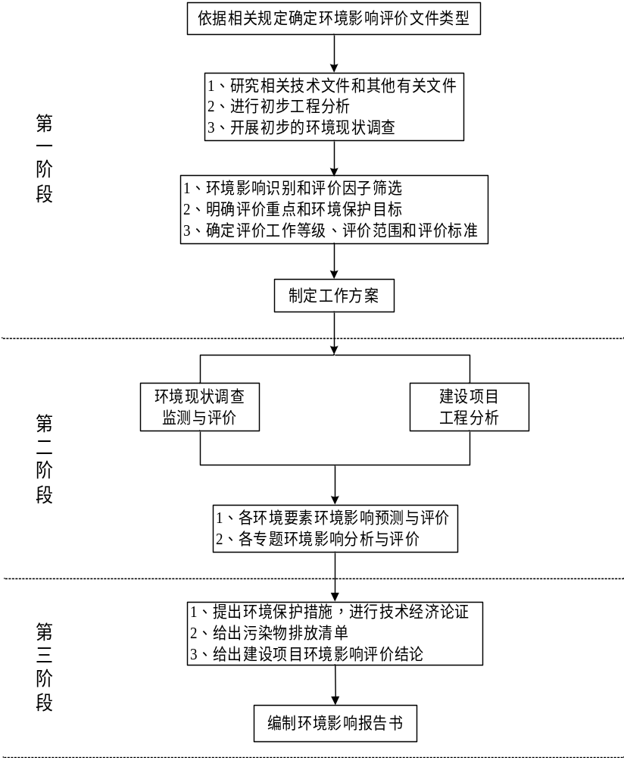
- 建设项目环境影响评价工作程序

分析判定相关情况

1、产业政策符合性
本项目为混凝土添加剂生产，属于《国民经济行业分类》（GB/T4754-2017）中“C2662 专项化学用品制造”，根据《产业结构调整指导目录（2024年本）》，项目不属于鼓励类、限制类、淘汰类，为允许类；根据《四川省国家重点生态功能区产业准入负面清单（第一批）（试行）》，项目不属于通江县限制类、禁止类产业；根据四川省发展和改革委员会 四川省经济和信息化厅关于印发《四川省“两高”项目管理目录（试行）》的通知（川发改环资函〔2024〕259号），本项目不属于纳入“两高”管理范围的产品或工艺（工序）；本项目也不涉及《环境保护综合名录（2021年版）》中高污染、高环境风险产品，不属于高污染项目。同时，四川巴中经济开发区经济发展局对本项目进行了备案（川投资备〔2603-511924-04-01-913052〕FGQB-0026号）（见附件2-1）。
因此，本项目符合国家现行产业政策。

2、规划符合性
本项目位于四川巴中经济开发区金堂区块（巴中曾口-金堂化工园区）内，根据分析，项目建设符合《巴中市国土空间总体规划（2021-2035）》和《通江县国土空间总体规划（2021-2035年）》，符合四川巴中经济开发区规划修编及规划环评中相关要求，符合巴中市生态环境分区管控要求；符合长江保护相关法规政策、《关于加强高耗能、高排放建设项目生态环境源头防控的指导意见》等相关要求，符合大气污染防治、水污染防治及土壤污染防治相关法规、规范的相关要求。

主要环境问题及环境影响

关注的主要环境问题
针对项目建设特点，本次环境影响评价过程中关注的主要环境问题如下：
1、通过对项目所在地区环境质量现状调查，弄清区域的大气环境、地表水环境、地下水环境、声环境和土壤环境质量现状。
2、根据建设项目工程分析，识别出废气、废水、噪声和固体废物等可能造成的环境污染，结合项目拟设置的污染防治措施，明确其是否能够满足国家和地方排放限值要求。
3、根据建设项目特点、可能产生的环境影响和当地环境特征，识别地下水、土壤环境影响类型与影响途径，提出保护措施与对策，分析是否满足地下水、土壤污染防控要求。
4、根据建设项目工程分析，识别出项目可能存在的环境风险，结合拟设置的环境风险防范体系、应急措施、应急物资等内容是否满足风险防控的要求。

主要环境影响
运营期主要环境影响因素为废气、废水、噪声和固体废物，此外，项目还存在一定的环境风险。通过对项目工程分析及区域环境调查，识别出本项目对环境的影响情况如下：
- 大气环境影响
本项目大气环境影响评价工作等级为一级。
根据大气环境影响预测结果可知：本项目新增污染源正常排放下污染物短期浓度（1小时平均、日平均）贡献值的最大浓度占标率均小于100%，污染物年均浓度贡献值的最大浓度占标率均小于30%。针对现状达标的污染物，本项目预测因子叠加现状环境质量浓度及其他在建、拟建污染源影响后预测污染物浓度符合环境质量标准；对于现状超标的PM_{2.5}，本项目与区域削减方案实施后，年平均质量浓度变化率k≦-20%，本项目建设后区域环境质量得到整体改善。本项目不需设置大气环境防护距离，根据《大气有害物质无组织排放卫生防护距离推导技术导则》（GB/T39499-2020）中卫生防护距离计算方法，本项目卫生防护距离为生产车间、1#罐区、2#罐区及质检室边界起50m范围，卫生防护距离内不涉及环境敏感目标，同时卫生防护距离之内今后不得新增居民住宅、学校、医院等环境敏感目标。
综上所述，本项目正常排放情况下对区域及各敏感点大气环境质量影响较小，不会因项目建设造成区域大气环境功能的改变。
- 地表水环境影响
本项目地表水环境影响评价工作等级为三级B。
经分析，本项目水污染控制和水环境影响减缓措施有效可行，依托污水处理设施的环境可行，可实现达标排放，项目废水经处理达标排放对区域地表水环境影响较小。
- 地下水环境影响
本项目地下水环境影响评价等级为一级。
非正常状况下，罐体/原料桶破损，物料发生泄漏，恰好发生泄漏处的地下水防渗层破裂或损坏，废液穿过防渗层及包气带，渗漏进入含水层。根据预测结果，项目非正常状况下将对下游地下水局部水质造成污染，环评要求：运营期应严格落实环评提出的地下水污染防治措施，定期对地下水水质进行监测，并制定风险事故应急预案，如发现水质异常，应立刻采取有效措施切断污染源并阻止污染羽的扩散迁移，将地下水控制在局部范围，避免对厂区下游地下水造成污染。
项目在采取“源头控制、分区防渗、地下水跟踪监测”等措施后，可防止地下水污染，对地下水环境影响较小。
- 声环境影响
本项目声环境影响评价等级为三级。
根据噪声预测结果，项目运营期在采取本环评提出的噪声控制措施后，厂界各预测点噪声均满足《工业企业厂界环境噪声排放标准》（GB12348-2008）3类标准，实现达标排放，且声环境保护目标处噪声能满足《声环境质量标准》（GB3096-2008）2类标准。
- 固体废物环境影响
本项目固废按照“三化”原则进行处置，一般固废外运综合利用，危险废物委托具资质单位处理。采取上述措施后，本项目固体废物不会带来二次污染，不会对环境产生明显影响。
- 土壤环境影响
本项目土壤环境影响评价等级为一级。
本项目经处理后的酸性废气排放浓度满足排放标准限值，其对土壤pH值贡献很小，不会造成土壤pH值明显改变，不会造成土壤酸化现象；非正常状况下，罐体/原料桶破损，物料发生泄漏，恰好发生泄漏处的地下水防渗层破裂或损坏，废液垂直入渗进入包气带后在土壤中运移，根据预测结果，土壤中污染物增量很小，预测值满足相应标准要求；本项目设置“生产单元-企业-园区”的三级事故废水防范体系，物料或废水发生泄漏时，均可得到有效收集，不会对周边土壤环境造成影响。
- 环境风险
本项目大气和地下水环境风险潜势为IV+、地表水环境风险潜势为IV，本项目大气、地表水和地下水环境风险评价工作等级均为一级。
根据预测结果，项目运营期风险事故类型主要为有毒有害物料泄漏扩散和火灾爆炸等引发的伴生/次生污染物排放对大气环境的影响。当硫酸储罐发生泄漏事故时，产生的硫酸雾在最不利和最常见气象条件下，毒性终点浓度-2的距离均为下风向260m，硫酸毒性终点浓度-2影响范围内有少量散户分布。在最不利气象条件下评价范围内东北侧散户出现了毒性终点浓度-2值，持续时间为15min；在最常见气象条件下评价范围内东北侧散户出现了毒性终点浓度-2值，持续时间为16min。此外，本次对暴露于有一氧化碳或二氧化硫气团下、无任何防护的人员进行了关心点概率分析，经计算，因一氧化碳或二氧化硫毒性而导致死亡的概率为0。环评要求：一旦发生事故，应立即启动应急预案，根据事故当天风向确定最大影响范围，及时对影响范围内人员发布警报，并组织厂区员工、附近群众在5min内按拟定逃生路线进行疏散撤离，同时确定应急监测点，组织应急监测，直至监测达标方才恢复正常生产、生活。
本项目存在一定风险，风险事故会对周围环境造成一定程度的影响，企业须加强管理，采取必要的风险事故防范措施，杜绝有毒有害物质泄漏及燃爆事故发生；同时若一旦发生事故，则应立即启动应急预案，判断风向、及时对下风向的敏感点发布警报，并组织附近群众在短时间内进行疏散和撤离，通过采取严密的风险防范措施，项目环境风险处于可接受水平。

- 主要环境影响因素识别表
影响时段 | 环境要素 | 影响因素 | 生产工序或工程内容 | 影响因子 | 影响  性质 | 影响  关系 | 影响范围 | 影响程度*
运营期 | 大气环境 | 废气 | 工艺过程 | 颗粒物、硫酸雾、氟化物、VOCs、NH₃、臭气浓度 | 负影响 | 直接 | 自厂界外延边长为5×5km的矩形区域 | +
运营期 | 大气环境 | 废气 | 质检室 | 氯化氢、硫酸雾、氟化物 | 负影响 | 直接 | 自厂界外延边长为5×5km的矩形区域 | +
运营期 | 大气环境 | 废气 | 危废暂存间 | 氯化氢、硫酸雾、氟化物、VOCs等 | 负影响 | 直接 | 自厂界外延边长为5×5km的矩形区域 | +
运营期 | 地表水环境 | 废水 | 降雨 | pH、COD、BOD₅、SS、NH₃-N、TN等 | / | / | 通江河-通江县秋锦山产业园区综合污水处理厂排口上游0.5km至下游30.4km（纳溪口国控断面）范围 | /
运营期 | 地表水环境 | 废水 | 不涉及磷及重金属的器皿三次后清洗 | pH、COD、BOD₅、SS、NH₃-N、TN等 | / | / | 通江河-通江县秋锦山产业园区综合污水处理厂排口上游0.5km至下游30.4km（纳溪口国控断面）范围 | /
运营期 | 地表水环境 | 废水 | 生产车间地面清洁 | pH、COD、BOD₅、SS、NH₃-N、TN、石油类等 | / | / | 通江河-通江县秋锦山产业园区综合污水处理厂排口上游0.5km至下游30.4km（纳溪口国控断面）范围 | /
运营期 | 地表水环境 | 废水 | 软水机组 | SS等 | / | / | 通江河-通江县秋锦山产业园区综合污水处理厂排口上游0.5km至下游30.4km（纳溪口国控断面）范围 | /
运营期 | 地表水环境 | 废水 | 冷冻水机组 | SS等 | / | / | 通江河-通江县秋锦山产业园区综合污水处理厂排口上游0.5km至下游30.4km（纳溪口国控断面）范围 | /
运营期 | 地表水环境 | 废水 | 废气处理 | pH、COD、SS等 | / | / | 通江河-通江县秋锦山产业园区综合污水处理厂排口上游0.5km至下游30.4km（纳溪口国控断面）范围 | /
运营期 | 地表水环境 | 废水 | 生产及办公人员 | pH、COD、BOD₅、SS、NH₃-N、TP、TN等 | 负影响 | 间接 | 通江河-通江县秋锦山产业园区综合污水处理厂排口上游0.5km至下游30.4km（纳溪口国控断面）范围 | +
运营期 | 地下水环境 | 物料泄漏 | 罐区、仓库等 | COD_{Mn}、钠、硫酸根、氟化物、铁、总磷、铝 | 负影响 | 直接 | 8.63km² | ++
运营期 | 声环境 | 噪声 | 生产设备、辅助设备 | 噪声 | 负影响 | 直接 | 200m | +
运营期 | 土壤环境 | 大气沉降 | 废气排放 | 氯化氢、硫酸雾、氟化物等酸性废气 | 负影响 | 直接 | 占地范围内及占地范围外1km范围 | +
运营期 | 土壤环境 | 地表漫流 | 罐区、仓库等 | / | 负影响 | 直接 | 占地范围内及占地范围外1km范围 | +
运营期 | 土壤环境 | 垂直入渗 | 罐区、仓库等 | 氟化物 | 负影响 | 直接 | 占地范围内及占地范围外1km范围 | +
运营期 | 环境风险 | 大气环境风险 | 罐区 | 硫酸、氟硅酸、一氧化碳、二氧化硫 | 负影响 | 直接 | 距项目厂界5km范围 | ++
运营期 | 环境风险 | 地表水环境风险 | 废水排放 | COD、NH₃-N | 负影响 | 直接 | 通江河-通江县秋锦山产业园区综合污水处理厂排口上游0.5km至下游30.4km（纳溪口国控断面）范围 | +
运营期 | 环境风险 | 地下水环境风险 | 罐区、仓库等 | COD_{Mn}、钠、硫酸根、氟化物、铁、总磷、铝 | 负影响 | 直接 | 8.63km² | ++
注：*表中“+”表示影响程度的轻重，符号越多，影响程度越深；初期雨水、其余器皿三次后清洗废水、车间地面清洁废水、反冲洗废水、循环排污水、喷淋废水作为回用水用于高性能聚羧酸减水剂复配，不外排，不会对周边地表水环境造成影响。

环境影响评价结论
四川诚正建科新材料有限公司聚羧酸减水剂与无碱速凝剂生产项目位于四川巴中经济开发区金堂区块（巴中曾口-金堂化工园区）内，项目建设符合国家现行产业政策，选址与外环境相容，符合《巴中市国土空间总体规划（2021-2035）》、《通江县国土空间总体规划（2021-2035年）》和四川巴中经济开发区规划修编及规划环评中相关要求，符合相关大气、水、土壤污染防治要求和巴中市生态环境分区管控要求，总平面布置合理。拟采取的环境保护措施技术可行、经济可靠，公众参与符合《环境影响评价公众参与办法》（生态环境部 部令第4号）中有关要求。建设单位只要认真落实本报告中提出的各项污染防治措施及环境风险防范措施，可确保污染物实现稳定达标排放。从环保角度而言，本项目建设是可行的。

总则

评价目的及原则

评价目的
环境影响评价作为建设项目环境保护管理的一项制度，根本目的是贯彻“保护环境”的基本国策，认真执行“预防为主，防治结合”的环境管理方针。编制本项目环境影响报告书的目的，旨在通过环境调查和现场监测，了解工程所处环境状况的基础上，根据工程特性，对工程项目建设过程和投入使用后污染源的产生位置、污染物排放种类、排放方式、排放去向和最终排放量、防止污染措施等进行全面分析，评价区域环境质量可能产生的变化，分析本工程的建设是否存在重大环境问题，以环保法规为准绳，衡量建设项目的可行性，提出尽可能减少环境影响的对策建议，为管理部门审查和决策、设计部门设计、项目的环境管理提供依据。

评价原则
突出环境影响评价的源头预防作用，坚持保护和改善环境质量，坚持“依法评价”、“科学评价”和“突出重点”的原则，贯彻执行我国环境保护相关法律法规、标准、政策和规划等要求，制定切实可行的污染防治措施，优化项目建设，确保污染物排放量满足总量控制要求，使项目的建设满足城市发展总体规划、环境保护规划、环境功能区划的要求。

编制依据

法律
- 《中华人民共和国环境保护法》（2015年1月1日实施）。
- 《中华人民共和国环境影响评价法》（2018年12月29日修正）。
- 《中华人民共和国大气污染防治法》（2018年10月26日修正）。
- 《中华人民共和国水污染防治法》（2018年1月1日实施）。
- 《中华人民共和国噪声污染防治法》（2022年6月5日实施）。
- 《中华人民共和国固体废物污染环境防治法》（2020年9月1日实施）。
- 《中华人民共和国土壤污染防治法》（2019年1月1日实施）。
- 《中华人民共和国环境保护税法》（2018年1月1日实施）。
- 《中华人民共和国清洁生产促进法》（2012年2月29日修正）。
- 《中华人民共和国长江保护法》（2021年3月1日实施）。
- 《中华人民共和国安全生产法》（全国人民代表大会常务委员会第二十八次会议通过）。

部门规章、规范性文件
- 《产业结构调整指导目录（2024年本）》（国家发展和改革委员会令 第7号）。
- 《建设项目环境保护管理条例》（国务院令 第682号）。
- 《建设项目环境影响评价分类管理名录（2021年版）》（生态环境部 部令第16号）。
- 《中华人民共和国环境保护税法实施条例》（国务院 令第693号）。
- 《国家危险废物名录（2025版）》（生态环境部 部令第36号）。
- 《环境影响评价公众参与办法》（生态环境部 部令第4号）。
- 生态环境部《关于发布<环境影响评价公众参与办法>配套文件的公告》（生态环境部公告 2018年第48号）。
- 《大气污染防治行动计划》（国发〔2013〕37号）。
- 《重点行业挥发性有机物综合治理方案》（环大气〔2019〕53号）。
- 《水污染防治行动计划》（国发〔2015〕17号）。
- 《土壤污染防治行动计划》（国发〔2016〕31号）。
- 《地下水管理条例》（国务院令 第748号）。
- 《重污染天气重点行业应急减排措施制定技术指南（2020年修订版）》（环办大气函〔2020〕340号）。
- 《长江经济带发展负面清单指南（试行，2022年版）》。
- 《关于全面加强危险化学品安全生产工作的意见》（2020年2月27日实施）。
- 《危险化学品安全管理条例》（国务院令 第645号）。
- 《危险化学品重大危险源辨识》（GB18218-2018）。
- 《危险化学品目录（2015年版）》及《应急管理部等十部门关于调整〈危险化学品目录（2015版）〉的公告》。
- 《易制爆危险化学品名录（2017年版）》。
- 《易制毒化学品管理条例》（国务院令 第703号修改）。
- 《高毒物品目录》（卫法监发〔2003〕第142号）。
- 《特别管控危险化学品目录（第一版）》（应急管理部、工业和信息化部、公安部、交通运输部公告 2020年第3号）。
- 《关于加强高耗能、高排放建设项目生态环境源头防控的指导意见》（环环评〔2021〕45号）。

地方环保法规、政策及规划文件
- 《四川省环境保护条例》（2018年1月1日实施）。
- 《四川省〈中华人民共和国大气污染防治法〉实施办法》（2018年12月7日修订）。
- 《四川省空气质量持续改善行动计划实施方案》（川府发〔2024〕15 号）。
- 《水污染防治行动计划四川省工作方案》（川府发〔2015〕59号）。
- 《四川省土壤污染防治条例》（2023年7月1日起实施）。
- 《土壤污染防治行动计划四川省工作方案》（川府发〔2016〕63号）。
- 《四川省固体废物污染环境防治条例》（2018年7月26日修正）。
- 四川省生态环境厅办公室《关于加强重金属污染防控工作的通知》（川环办函〔2020〕313号）。
- 《四川省“十四五”重金属污染防控工作方案》（川污防攻坚办〔2022〕61号）。
- 《四川省“十四五”生态环境保护规划》（川府发〔2022〕2号）。
- 《四川省重污染天气金属表面处理及热处理加工等 10 个行业应急减排措施制定技术指南（试行）》（2023年2月2日）。
- 四川省生态环境厅办公室关于印发《产业园区规划环评“三线一单”符合性分析技术要点（试行）》和《项目环评“三线一单”符合性分析技术要点（试行）的通知》（川环办函〔2021〕469号）。
- 《四川省、重庆市长江经济带发展负面清单实施细则（试行，2022 年版）》（川长江办〔2022〕17号）。
- 《四川省嘉陵江流域生态环境保护条例》。
- 《四川省危险化学品“禁限控”目录（第一批）》（川应急〔2021〕133号）。
- 《四川省化工生产建设项目入园指引（试行）》的通知（川经信规〔2024〕4号）。
- 《巴中市国土空间总体规划（2021-2035年）》。
- 《巴中市工业园区发展规划（2022-2027年）》。
- 《巴中市通江县“三区三线”划定方案》（2022年）。
- 《巴中市“十四五”生态环境保护规划》（巴府发〔2021〕19号）。
- 《巴中市生态环境保护委员会办公室关于加强生态环境分区管控的通知》（巴环委办〔2024〕3号）。
- 《通江县国土空间总体规划（2021-2035年）》。
- 《通江县“十四五”生态环境保护规划》。

环境影响评价技术规范
- 《建设项目环境影响评价技术导则 总纲》（HJ2.1-2016）。
- 《环境影响评价技术导则 大气环境》（HJ2.2-2018）。
- 《环境影响评价技术导则 地表水环境》（HJ2.3-2018）。
- 《环境影响评价技术导则 声环境》（HJ2.4-2021）。
- 《环境影响评价技术导则 地下水环境》（HJ610-2016）。
- 《环境影响评价技术导则 生态影响》（HJ19-2022）。
- 《环境影响评价技术导则 土壤环境（试行）》（HJ964-2018）。
- 《建设项目环境风险评价技术导则》（HJ169-2018）。
- 《固体废物分类与代码目录》（生态环境部公告 2024年第4号）。
- 《危险废物贮存污染控制标准》（GB18597-2023）。
- 《排放源统计调查产排污核算方法和系数手册》（公告2021年第24号）。
- 《污染源源强核算技术指南 准则》（HJ884-2018）。
- 《排污许可证申请与核发技术规范 专用化学产品制造工业》（HJ1103-2020）。
- 《排污单位自行监测技术指南 总则》（HJ819-2017）。
- 《工业企业土壤和地下水自行监测技术指南（试行）》（HJ1209-2021）。

项目有关资料
- 《四川省固定资产投资项目备案表》（川投资备〔2603-511924-04-01-913052〕FGQB-0026号）。
- 《聚羧酸减水剂和无碱速凝剂生产项目可行性研究报告》（山东中天科技工程有限公司）。
- 《聚羧酸减水剂和无碱速凝剂生产项目设计说明》（山东中天科技工程有限公司）。
- 《聚羧酸减水剂和无碱速凝剂生产项目岩土工程勘察报告》（中庚工程技术有限公司）。
- 《聚羧酸减水剂和无碱速凝剂生产项目安全预评价报告》（四川鑫民睿安全技术有限公司）。
- 与项目有关的其他资料。

评价因子与评价标准

评价因子
根据项目建设特点，结合区域的环境特征和评价要求，确定本次环境影响评价因子如下：

1、环境空气
现状评价因子：SO₂、NO₂、PM₁₀、PM_{2.5}、CO、O₃、TSP、氟化物、氯化氢、硫酸、氨、TVOC。
预测因子：PM₁₀、PM_{2.5}、TSP、氟化物、氯化物、硫酸、TVOC。

2、地表水环境
现状评价因子：pH、溶解氧、高锰酸盐指数、化学需氧量、五日生化需氧量、氨氮、总磷、铜、锌、氟化物、硒、砷、汞、镉、铬（六价）、铅、氰化物、挥发酚、石油类、阴离子表面活性剂、硫化物。

3、地下水环境
现状评价因子：pH、氨氮、硝酸盐、亚硝酸盐、挥发性酚类、氰化物、砷、汞、六价铬、总硬度、铅、氟化物、镉、铁、锰、溶解性总固体、耗氧量、硫酸盐、氯化物、总大肠菌群、细菌总数、铝、钠。
预测因子：COD_{Mn}、钠、硫酸根、氟化物、铁、总磷、铝。

4、声环境
现状评价因子：等效连续A声级。
预测因子：厂界及声环境敏感目标处等效连续A声级。

5、土壤环境
现状评价因子：
S1~S6、S9、S11：石油烃（C₁₀-C₄₀）、氟化物；
S7：砷、镉、铬（六价）、铜、铅、汞、镍、四氯化碳、氯仿、氯甲烷、1,1-二氯乙烷、1,2-二氯乙烷、1,1-二氯乙烯、顺-1,2-二氯乙烯、反-1,2-二氯乙烯、二氯甲烷、1,2-二氯丙烷、1,1,1,2-四氯乙烷、1,1,2,2-四氯乙烷、四氯乙烯、1,1,1–三氯乙烷、1,1,2–三氯乙烷、三氯乙烯、1,2,3–三氯丙烷、氯乙烯、苯、氯苯、1,2–二氯苯、1,4–二氯苯、乙苯、苯乙烯、甲苯、间二甲苯+对二甲苯、邻二甲苯、硝基苯、苯胺、2-氯酚、苯并[a]蒽、苯并[a]芘、苯并[b]荧蒽、苯并[k]荧蒽、䓛、二苯并[a,h]蒽、茚并[1,2,3-cd芘、萘、石油烃（C₁₀-C₄₀）、氟化物；
S8、S10：镉、汞、砷、铅、铬、铜、镍、锌、石油烃（C₁₀-C₄₀）。
预测因子：氟化物。

6、环境风险
进行风险调查、风险潜势初判，调查周围环境敏感目标、主要危险物质及分布情况，识别可能影响环境的途径，提出风险防范措施和应急措施。
预测因子：大气环境风险预测因子为硫酸、氟硅酸、氯化氢、一氧化碳、二氧化硫，地表水环境风险预测因子为COD、NH₃-N，地下水环境风险预测因子为COD_{Mn}、钠、硫酸根、氟化物、铁、总磷、铝。

评价标准

1、环境质量标准
（1）环境空气
SO₂、NO₂、PM₁₀、PM_{2.5}、CO、O₃执行《环境空气质量标准》（GB3095-2026）表1中过渡阶段二级标准，TSP执行《环境空气质量标准》（GB3095-2026）表2中二级标准，氟化物执行《环境空气质量标准》（GB3095-2026）附录A中浓度限值，氯化氢、硫酸、氨、TVOC执行《环境影响评价技术导则 大气导则》（HJ2.2-2018）附录D中相关限值。
- 环境空气质量标准限值
标准依据 | 污染物名称 | 标准限值（mg/m³）
标准依据 | 污染物名称 | 年平均 | 24小时平均 | 8小时平均 | 1小时平均
《环境空气质量标准》（GB3095-2026） | SO₂ | 0.060 | 0.150 | / | 0.500
《环境空气质量标准》（GB3095-2026） | NO₂ | 0.040 | 0.080 | / | 0.200
《环境空气质量标准》（GB3095-2026） | PM₁₀ | 0.060 | 0.120 | / | /
《环境空气质量标准》（GB3095-2026） | PM_{2.5} | 0.030 | 0.060 | / | /
《环境空气质量标准》（GB3095-2026） | CO | / | 4 | / | 10
《环境空气质量标准》（GB3095-2026） | O₃ | / | / | 0.160 | 0.200
《环境空气质量标准》（GB3095-2026） | TSP | 0.200 | 0.300 | / | /
《环境空气质量标准》（GB3095-2026） | 氟化物 | / | 0.007 | / | 0.020
《环境影响评价技术导则 大气环境》（HJ2.2-2018）附录D中限值 | 氯化氢 | / | 0.015 | / | 0.050
《环境影响评价技术导则 大气环境》（HJ2.2-2018）附录D中限值 | 硫酸 | / | 0.100 | / | 0.300
《环境影响评价技术导则 大气环境》（HJ2.2-2018）附录D中限值 | 氨 | / | / | / | 0.200
《环境影响评价技术导则 大气环境》（HJ2.2-2018）附录D中限值 | TVOC | / | / | 0.600 | /
（2）地表水环境
执行《地表水环境质量标准》（GB3838-2002）Ⅲ类标准。
- 地表水环境质量标准限值
项目 | pH | 溶解氧 | 高锰酸盐指数 | COD | BOD₅ | NH₃-N | TP
标准值* | 6~9 | ≥5 | ≤6 | ≤20 | ≤4 | ≤1.0 | ≤0.2
项目 | 铜 | 锌 | 氟化物 | 硒 | 砷 | 汞 | 镉
标准值* | ≤1.0 | ≤1.0 | ≤1.0 | ≤0.01 | ≤0.05 | ≤0.0001 | ≤0.005
项目 | 铬（六价） | 铅 | 氰化物 | 挥发酚 | 石油类 | 阴离子表面活性剂 | 硫化物
标准值* | ≤0.05 | ≤0.05 | ≤0.2 | ≤0.005 | ≤0.05 | ≤0.2 | ≤0.2
注：pH无量纲，其余指标单位为mg/L。
（3）地下水环境
执行《地下水质量标准》（GB/T14848-2017）Ⅲ类标准。

- 地下水环境质量标准限值
项目 | pH | 氨氮 | 硝酸盐 | 亚硝酸盐 | 挥发性酚类 | 氰化物 | 砷 | 汞
标准限值* | 6.5-8.5 | ≤0.50 | ≤20.0 | ≤1.00 | ≤0.002 | ≤0.05 | ≤0.01 | ≤0.001
项目 | 六价铬 | 总硬度 | 铅 | 氟化物 | 镉 | 铁 | 锰 | 溶解性总固体
标准限值* | ≤0.05 | ≤450 | ≤0.01 | ≤1.0 | ≤0.005 | ≤0.3 | ≤0.10 | ≤1000
项目 | 耗氧量 | 硫酸盐 | 氯化物 | 总大肠菌群 | 细菌总数 | 铝 | 钠
标准限值* | ≤3.0 | ≤250 | ≤250 | ≤3.0 | ≤100 | ≤0.20 | ≤200
注：pH无量纲，总大肠菌群单位为MPN/100mL、细菌总数单位为个/mL，其余指标单位为mg/L。
（4）土壤环境
S1~S7、S9、S11执行《土壤环境质量 建设用地土壤污染风险管控标准（试行）》（GB36600-2018）表1、表2中建设用地土壤污染风险第二类用地筛选值（其中氟化物执行《四川省建设用地土壤污染风险管控标准》（DB51/2978-2023）表1中建设用地土壤污染风险第二类用地筛选值）；S8、S10执行《土壤环境质量 农用地土壤污染风险管控标准（试行）》（GB15618-2018）表1中农用地土壤污染风险筛选值（其中石油烃（C₁₀-C₄₀）执行《农用地土壤环境风险评价技术规定(试行) 》（环办土壤函〔2018〕1479 号）附表1-3中农用地土壤其他增测项目评价参考值）。
- 建设用地土壤环境标准限值
项目 | 筛选值（mg/kg） |  | 项目 | 筛选值（mg/kg）
项目 | 第一类用地 | 第二类用地 | 项目 | 第一类用地 | 第二类用地
砷 | 20 | 60 | 氯乙烯 | 0.12 | 0.43
镉 | 20 | 65 | 苯 | 1 | 4
六价铬 | 3.0 | 5.7 | 氯苯 | 68 | 270
铜 | 2000 | 18000 | 1,2-二氯苯 | 560 | 560
铅 | 400 | 800 | 1,4-二氯苯 | 5.6 | 20
汞 | 8 | 38 | 乙苯 | 7.2 | 28
镍 | 150 | 900 | 苯乙烯 | 1290 | 1290
四氯化碳 | 0.9 | 2.8 | 甲苯 | 1200 | 1200
氯仿 | 0.3 | 0.9 | 间二甲苯+对二甲苯 | 163 | 570
氯甲烷 | 12 | 37 | 邻二甲苯 | 222 | 640
1,1-二氯乙烷 | 3 | 9 | 硝基苯 | 34 | 76
1,2-二氯乙烷 | 0.52 | 5 | 苯胺 | 92 | 260
1,1-二氯乙烯 | 12 | 66 | 2-氯酚 | 250 | 2256
顺1,2-二氯乙烯 | 66 | 596 | 苯并[a]蒽 | 5.5 | 15
反1,2-二氯乙烯 | 10 | 54 | 苯并[a]芘 | 0.55 | 1.5
二氯甲烷 | 94 | 616 | 苯并[b]荧蒽 | 5.5 | 15
1,2-二氯丙烷 | 1 | 5 | 苯并[k]荧蒽 | 55 | 151
1,1,1,2-四氯乙烷 | 2.6 | 10 | 䓛 | 490 | 1293
1,1,2,2-四氯乙烷 | 1.6 | 6.8 | 二苯并[a,h]蒽 | 0.55 | 1.5
四氯乙烯 | 11 | 53 | 茚并[1,2,3-cd]芘 | 5.5 | 15
1,1,1-三氯乙烷 | 701 | 840 | 萘 | 25 | 70
1,1,2-三氯乙烷 | 0.6 | 2.8 | 石油烃（C₁₀-C₄₀） | 826 | 4500
三氯乙烯 | 0.7 | 2.8 | 氟化物 | 1915 | 16022
1,2,3-三氯丙烷 | 0.05 | 0.5
- 农用地土壤环境标准限值
序号 | 污染物项目 |  | 风险筛选值（mg/kg）
序号 |  |  | pH≤5.5 | 5.5<pH≤6.5 | 6.5<pH≤7.5 | pH>7.5
1 | 镉 | 水田 | 0.3 | 0.4 | 0.6 | 0.8
1 | 镉 | 其他 | 0.3 | 0.3 | 0.3 | 0.6
2 | 汞 | 水田 | 0.5 | 0.5 | 0.6 | 1.0
2 | 汞 | 其他 | 1.3 | 1.8 | 2.4 | 3.4
3 | 砷 | 水田 | 30 | 30 | 25 | 20
3 | 砷 | 其他 | 40 | 40 | 30 | 25
4 | 铅 | 水田 | 80 | 100 | 140 | 240
4 | 铅 | 其他 | 70 | 90 | 120 | 170
5 | 铬 | 水田 | 250 | 250 | 300 | 350
5 | 铬 | 其他 | 150 | 150 | 200 | 250
6 | 铜 | 果园 | 150 | 150 | 200 | 200
6 | 铜 | 其他 | 50 | 50 | 100 | 100
7 | 镍 |  | 60 | 70 | 100 | 190
8 | 锌 |  | 200 | 200 | 250 | 300
9 | 石油烃（C₁₀-C₄₀） |  | 500
（5）声环境
N1~N4执行《声环境质量标准》（GB3096-2008）3类标准；N5执行《声环境质量标准》（GB3096-2008）2类标准。
- 环境噪声标准限值
标准级别 | 昼间[dB(A)] | 夜间[dB(A)]
2类标准 | 60 | 50
3类标准 | 65 | 55

2、污染物排放标准
（1）废气
①施工期
施工期施工场地扬尘执行《四川省施工场地扬尘排放标准》（DB51/2682-2020）表1中排放限值。
- 施工场地扬尘排放限值
序号 | 污染物 | 施工阶段 | 监测点排放限值（mg/m³） | 监测时间
1 | 总悬浮颗粒物（TSP） | 拆除过程/土方开挖/土方回填 | 0.600 | 自监测起持续15min
1 | 总悬浮颗粒物（TSP） | 其他过程阶段 | 0.250 | 自监测起持续15min
②运营期
运营期工艺废气中颗粒物执行《大气污染物综合排放标准》（GB16297-1996）表2中二级标准；VOCs执行《四川省固定污染源大气挥发性有机物排放标准》（DB51/2377-2017）表 3、表 5中排放限值和《挥发性有机物无组织排放控制标准》（GB37822-2019）中表A.1厂区内无组织特别排放限值要求；NH₃、臭气浓度执行《恶臭污染物排放标准》（GB14554-93）表1、表2中排放限值；硫酸雾、氟化物产生于无碱速凝剂生产过程中，根据通江县经济和信息化局《关于聚羧酸减水剂和无碱速凝剂生产项目行业类别的情况说明》（见附件2-2），本项目为《国民经济行业分类》（GB/T4754-2017）中“C2662 专项化学用品制造”，但由于无碱速凝剂生产过程中中间产物涉及硫酸铝、AlF₃、Al₂ (SiF₆)₃等，与无机盐生产相似，且《无机化学工业污染物排放标准》（GB 31573-2015）表3、表5中硫酸雾、氟化物排放限值（硫酸雾有组织排放浓度限值20mg/m³、无组织排放浓度限值0.3mg/m³；氟化物有组织排放浓度限值6mg/m³、无组织排放浓度限值0.02mg/m³）严于《大气污染物综合排放标准》（GB16297-1996）表2二级标准中硫酸雾、氟化物排放限值（硫酸雾有组织排放浓度限值45mg/m³、无组织排放浓度限值1.2mg/m³；氟化物有组织排放浓度限值9mg/m³、无组织排放浓度限值0.02mg/m³），则硫酸雾、氟化物参照执行《无机化学工业污染物排放标准》（GB 31573-2015）表3、表5中排放限值。
质检废气中氯化氢、硫酸雾、氟化物有组织排放速率、排放浓度满足《大气污染物排放标准》（GB 16297-1996）表2中二级标准限值。
- 大气污染物排放标准限值
污染物名称 |  | 最高允许排放浓度（mg/m³） | 排气筒高度（m） | 最高允许排放速率（kg/h）* | 无组织排放浓度限值（mg/m³） | 排放标准
工艺废气 | 颗粒物 | 120 | 15 | 3.5/1.75（严格50%） | 1.0 | 《大气污染物综合排放标准》（GB16297-1996）表2中二级标准
工艺废气 | VOCs | 60 | 15 | 3.4/1.7（严格50%） | 2.0 | 《四川省固定污染源大气挥发性有机物排放标准》（DB51/2377-2017）表 3、表 5中排放限值
工艺废气 | VOCs | / | / | / | 6（1h平均）  20（任意一次） | 《挥发性有机物无组织排放控制标准》（GB37822-2019）中表A.1厂区内无组织特别排放限值
工艺废气 | NH₃ | / | 15 | 4.9/2.45（严格50%） | 1.5 | 《恶臭污染物排放标准》（GB14554-93）表1、表2中排放限值
工艺废气 | 臭气浓度 | / | 15 | 2000（无量纲）/1000（严格50%，无量纲） | 20（无量纲） | 《恶臭污染物排放标准》（GB14554-93）表1、表2中排放限值
工艺废气 | 硫酸雾 | 20 | 15 | / | 0.3 | 《无机化学工业污染物排放标准》（GB 31573-2015）表3、表5中排放限值
工艺废气 | 氟化物 | 6 | 15 | / | 0.02 | 《无机化学工业污染物排放标准》（GB 31573-2015）表3、表5中排放限值
质检废气 | 氯化氢 | 100 | 15 | 0.26/0.13（严格50%） | 0.2 | 《大气污染物综合排放标准》（GB16297-1996）表2中二级标准
质检废气 | 硫酸雾 | 45 | 15 | 1.5/0.75（严格50%） | 1.2 | 《大气污染物综合排放标准》（GB16297-1996）表2中二级标准
质检废气 | 氟化物 | 9.0 | 15 | 0.10/0.05（严格50%） | 0.02 | 《大气污染物综合排放标准》（GB16297-1996）表2中二级标准
注：根据《大气污染物综合排放标准》（GB16297-1996）“7.1排气筒高度除须遵守表列排放速率标准值外，还应高出周围200m半径范围的建筑5m以上，不能达到该要求的排气筒，应按其高度对应的表列排放速率标准值严格50%执行。”、《四川省固定污染源大气挥发性有机物排放标准》（DB51/2377-2017）“4.4.3所有排气筒高度应不低于15m。排气筒周围半径200m范围内有建筑物时，排气筒高度还应高出最高建筑物3m以上。不能达到该要求的排气筒，按其高度对应的表列排放速率标准限值严格50%执行。”本项目排气筒均不能达到该要求，排放速率标准限值严格50%执行。
（2）废水
①施工期
施工期生活污水经环保厕所收集后通过密闭罐车运输至通江县春在污水处理厂进行处理。
②运营期
《四川省化工园区水污染物排放标准》（DB51/3202-2024）“4.2.2当企业污水排向化工园区集中式污水处理厂时，国家或四川省颁布有行业排放标准且包括有间接排放限值规定的，则从其规定；无行业排放标准或间接排放限值规定的，允许以具备法律效力的书面合同协商确定间接排放限值，未协商的指标执行本文件表1和表3的规定。化工园区集中式污水处理厂进水要求严于本文件时，企业间接排放水污染物应按照化工园区集中式污水处理厂进水要求执行。”，根据通江县经济和信息化局《关于聚羧酸减水剂和无碱速凝剂生产项目行业类别的情况说明》（见附件2-2），本项目为《国民经济行业分类》（GB/T4754-2017）中“C2662 专项化学用品制造”，无行业排放标准。
本项目外排废水为生活污水，根据《通江县秋锦山产业园区综合污水处理厂及配套设施建设项目环境影响报告书》中项目进水纳管要求“引入企业废水排放标准：服务范围内入驻企业废水须经自行处理达相关行业废水排放标准中的间接排放标准后，方可排入本项目污水处理厂处理。根据产业定位，入驻企业间接排放主要标准包括《石油化学工业污染物排放标准》（GB31571-2015）、《污水综合排放标准》（GB 898-1996）三级标准等。”，本项目外排废水经预处理池处理应达到《四川省化工园区水污染物排放标准》（DB51/3202-2024）表1中间接排放标准后通过园区污水管网排入通江县秋锦山产业园区综合污水处理厂进一步处理。
- 水污染物排放标准限值
污染物项目 | 排放限值 | 污染物排放监控位置
污染物项目 | 《四川省化工园区水污染物排放标准》（DB51/3202-2024）表1中间接排放限值 | 污染物排放监控位置
pH值 | 6~9 | 企业废水总排口
化学需氧量（CODcr） | 500 | 企业废水总排口
氨氮 | 45 | 企业废水总排口
总氮 | 70 | 企业废水总排口
总磷 | 8 | 企业废水总排口
悬浮物（SS） | 150 | 企业废水总排口
全盐量 | 7000 | 企业废水总排口
（3）噪声
①施工期
施工期执行《建筑施工场界环境噪声排放标准》（GB12523-2011）。
②运营期
运营期执行《工业企业厂界环境噪声排放标准》（GB12348-2008）3类标准。
- 噪声排放标准限值
项目 | 昼间 | 夜间
施工期排放标准[dB（A）] | 70 | 55
运营期排放标准[dB（A）] | 65 | 55
（4）固体废物
一般固废按照《一般固体废物分类及代码》（GB/T39198-2020）进行分类，并采取防风、防雨、防渗等措施；危险废物执行《危险废物贮存污染控制标准》（GB18597-2023）。

产业政策及选址符合性

产业政策符合性
本项目为混凝土添加剂生产，根据通江县经济和信息化局《关于聚羧酸减水剂和无碱速凝剂生产项目行业类别的情况说明》（见附件2-2），本项目属于《国民经济行业分类》（GB/T4754-2017）中“C2662 专项化学用品制造”。根据《产业结构调整指导目录（2024年本）》，项目不属于鼓励类、限制类、淘汰类，且根据《促进产业结构调整暂行规定》（国发〔2005〕40号）第十三条规定“不属于鼓励类、限制类和淘汰类，且符合国家有关法律、法规和政策规定的，为允许类”，本项目为允许类。此外，根据《四川省国家重点生态功能区产业准入负面清单（第一批）（试行）》，项目不属于通江县限制类、禁止类产业。
根据四川省发展和改革委员会 四川省经济和信息化厅关于印发《四川省“两高”项目管理目录（试行）》的通知（川发改环资函〔2024〕259号），本项目不属于纳入“两高”管理范围的产品或工艺（工序）；本项目也不涉及《环境保护综合名录（2021年版）》中高污染、高环境风险产品，不属于高污染项目。
同时，四川巴中经济开发区经济发展局对本项目进行了备案（川投资备〔2603-511924-04-01-913052〕FGQB-0026号）（见附件2-1）。
因此，本项目符合国家现行产业政策。

选址合理性

1、外环境关系
本项目位于四川巴中经济开发区金堂区块（巴中曾口-金堂化工园区）内，根据现场踏勘，本项目周边外环境关系如下：
东北侧：66m处为散户（约60人），2.1km处为秋锦山村（约3900人，秋锦山村距本项目最近的散户即为66m处东北侧散户）。
东侧：2.3km处为春在镇（约2500人）。
东南侧：1.7km处为金堂村（约1000人，距金堂村最近的散户约692m），1.93km处为通江工业园区（金堂片区）（入驻企业包括1.95km处为新能源新材料产业园、2km处为四川能投巴中燃气发电有限公司（发电厂）等）。
西南侧：2.3km处为亮垭村（约2500人，距亮垭村最近的散户约582m）。
本项目评价范围内主要分布有通江工业园区（金堂片区）入驻企业和金堂村、秋锦山村、亮垭村、春在镇、通江县城居民住宅。根据《四川巴中经济开发区规划修编环境影响报告书》，金堂区块规划范围外设置300m安全控制线，其中本项目东北侧散户位于安全控制线范围内。环境保护目标见表2.6-1。

2、选址合理性
①根据《聚羧酸减水剂和无碱速凝剂生产项目岩土工程勘察报告》，本项目场地未发现不良地质作用，也无埋藏的对工程不利的埋藏物，场地地下水和土壤均对工程建设的地基、建（构）筑物无影响。
②本项目废气主要为粉尘、酸性废气和有机废气，产生量较小，经收集处理后均可实现达标排放，根据大气环境影响预测结果可知，各环境保护目标在叠加环境质量现状浓度和拟建、在建项目排放的同类污染物后预测污染物浓度均满足环境质量标准，本项目运营期外排废气对区域环境贡献值较低，不会造成环境保护目标环境质量超标，不会改变区域环境功能。
③本项目分别以生产车间、1#罐区、2#罐区及质检室边界为起点划定50m卫生防护距离，卫生防护距离包络线内不涉及居民住宅、学校、医院及食品、医药等生产企业分布，外环境满足本项目卫生防护距离要求。
④本项目与周边地表水体相距较远，不受洪水、潮水或内涝威胁；本项目设置“生产单元-企业-园区”的三级事故废水防范体系，物料或废水发生泄漏时，可得到有效收集，可确保泄漏物料不下河。
⑤本项目硫酸储罐发生泄漏事故时，东北侧散户出现了毒性终点浓度-2值，在最不利气象条件下持续时间为15min；在最常见气象条件下持续时间为16min；此外，本次对暴露于有一氧化碳或二氧化硫气团下、无任何防护的人员进行了关心点概率分析，经计算，因一氧化碳或二氧化硫毒性而导致死亡的概率为0。环评要求：一旦发生事故，应立即启动应急预案，根据事故当天风向确定最大影响范围，及时对影响范围内人员发布警报，并组织厂区员工、附近群众在5min内按拟定逃生路线进行疏散撤离。
综上所述，本项目东北侧有少量散户分布，存在一定的环境制约因素，在充分落实报告书中提出的各项环保措施、环境风险防范措施和管理要求，确保污染物达标排放、杜绝有毒有害物质泄漏及燃爆事故发生的前提下，选址与外环境基本相容，选址基本合理。

2.5 相关规划及环境功能区划

2.5.1 规划符合性

1、与《巴中市国土空间总体规划（2021-2035年）》、《通江县国土空间总体规划（2021-2035年）》符合性
《巴中市国土空间总体规划（2021-2035年）》和四川省人民政府关于《巴中市国土空间总体规划（2021-2035年）》的批复（川府函〔2024〕65号）中明确：规划构建“一屏一区、一核三副六廊”的市域国土空间总体格局......“一核”指以巴中市中心城区为发展核心，包含巴州城区、恩阳城区、巴中经开区......巴中经开区争创国家级经开区，建成全市的政治中心、经济中心、创新中心，打造全市创新驱动的龙头、后发赶超的样板、振兴发展的引擎。重点发展生物医药和新能源新材料产业、天然气化工产业，打造工业高质量发展新引擎......结合巴中市发展需求，省级经济开发区努力打造国家级经济开发区，积极推进经济开发区的扩区建设，优先保障产业园区的用地，优化产业发展方向，支撑产业培育振兴，加强产业园区与城区的通道联系和设施对接，引领园区高质量发展。
《通江县国土空间总体规划（2021-2035年）》和四川省人民政府关于《巴中市南江县等3个县国土空间总体规划（2021-2035年）的批复》（川府函〔2024〕166号）中明确：落实节约集约发展要求，加大城乡存量用地挖潜力度，全面提升国土空间开发保护利用水平。
根据《巴中市国土空间总体规划（2021-2035年）-市域城镇开发边界图》（见附图14），本项目位于城镇开发边界内；根据本项目地块《国有建设用地使用权出让合同》（不动产单元代码：511921005002GB00006W00000000、合同编号：511921-2025P-21）（见附件3-1）和《四川巴中经济开发区金堂区块土地使用规划图》（见附图15），本项目用地性质为三类工业用地；本项目为混凝土添加剂生产，位于四川巴中经济开发区金堂区块（巴中曾口-金堂化工园区）内，本项目生产所需部分原辅材料取自天然气化工产业链的下游产品或衍生中间体，与其主导产业-天然气化工新材料高度契合。因此，本项目符合《巴中市国土空间总体规划（2021-2035年）》、《通江县国土空间总体规划（2021-2035年）》中相关要求。

2、与《巴中市工业园区发展规划（2022-2027年）》符合性
《巴中市工业园区发展规划（2022-2027年）》和巴中市人民政府关于印发《巴中市工业园区发展规划（2022-2027年）》的通知（巴府发〔2023〕6号）中明确：以巴中经开区为核心，汇聚人才流、资金流、技术流、信息流等高端要素，突出发展高端产业和产业高端，引领巴中工业园区迈上新台阶......按照“全市政治中心、经济中心、创新中心”总体定位，对标园区4.0标准，高起点开展“二次创业”，重点发展“新能源新材料+生物医药”（“1+1”产业），持续聚焦电池材料、新型建筑材料、天然气化工、清洁能源、中成药、中药饮片、医疗耗材等细分领域；培育时尚消费品制造（品质家居、智能移动终端、时尚服饰）、机械制造（新能源汽车零部件及塑料五金等）等，积极发展信息服务、科技服务为主的制造服务业，构建新型工业与生产性服务业协同发展的产业体系。
本项目为混凝土添加剂生产，位于四川巴中经济开发区金堂区块（巴中曾口-金堂化工园区）内，本项目生产所需部分原辅材料取自天然气化工产业链的下游产品或衍生中间体，与其主导产业-天然气化工新材料高度契合。因此，本项目符合《巴中市工业园区发展规划（2022-2027年）》中相关要求。

3、与四川巴中经济开发区规划符合性
2003年，原四川省发展计划委员会以川计综函〔2003〕168号批准成立四川巴中经济技术开发区；2006年，国家发展和改革委员会公告（2006 年第 23 号）核定四川巴中经济开发区（原四川巴中经济技术开发区）为省级开发区。后期历经多次区位调整、扩区调位、规划修编，至2022年9月，经巴中市委市政府研究决定，分别在巴州区曾口镇城镇开发边界范围内设立曾口工业园、通江县诺江镇城镇开发边界范围内设立金堂工业园，作为天然气资源就地转化基地，重点发展天然气化工和新能源新材料，并纳入巴中经开区托管。2022年11月，四川巴中经济开发区管理委员会组织编制了《四川巴中经济开发区规划修编》，规划面积1677.3513hm²，其中：
核心区：规划面积约1389.9942hm²；四至范围为北至北至唐家庙，南至铁匠咀，东至巴中高速出入口，西以国道G347、棠湖街等为界；以机械、电子、服装为主导产业，辅助发展新能源新材料、生物医药。
曾口区块：规划面积约191.8105hm²；四至范围为东至寿星村团包梁，南至寿星村磨盘寨，西至寿星村双堰塘，北至寿星村周家湾；以天然气化工、新能源新材料为主导产业。
金堂区块：规划面积约95.5466hm²；四至范围为东至诺江镇秋锦山村青山湾，南至广纳镇金堂村大弯梁，西至诺江镇亮垭村曹家沟，北至诺江镇秋锦山村佛儿岩；以天然气化工为主导产业。
信息产业电子第十一设计研究院科技工程股份有限公司于2023年编制了《四川巴中经济开发区规划修编环境影响报告书》，于2023年11月8日取得了四川省生态环境厅关于印发《四川巴中经济开发区规划修编环境影响评价报告书》审查意见的函（川环建函〔2023〕29号）。
2025年10月23日，四川巴中经济开发区曾口区块和金堂区块经《四川省经济和信息化厅等7部门关于公布盐亭巨龙等4家化工园区及达州普光化工园区扩区调整的通知》（川经信化工〔2025〕192号）认定为巴中曾口-金堂化工园区，主导产业为天然气化工新材料、石墨高性能材料和石墨烯材料、先进碳材料和新型电池及关键材料，认定面积与2022年规划修编规划范围基本一致，其中曾口区块认定面积为189.423hm²、金堂区块认定面积为95.5343hm²。根据《四川省应急管理厅公告》（2025年第26号），巴中曾口-金堂化工园区安全风险等级分类为较低安全风险等级（D级）。
根据《四川巴中经济开发区规划修编环境影响评价报告书》及审查意见（见附件5-1）、《四川省经济和信息化厅等7部门关于公布盐亭巨龙等4家化工园区及达州普光化工园区扩区调整的通知》（川经信化工〔2025〕192号）（见附件5-2），本项目与其符合性见下表。
- 本项目与《四川巴中经济开发区规划修编环境影响评价报告书》及审查意见符合性分析
类别 |  | 规定内容 |  | 本项目情况 | 符合性
《四川巴中经济开发区规划修编环境影响评价报告书》 | 产业定位 | 以机械、电子、服装为主导产业，辅助发展生物医药、新能源新材料、天然气化工。其中核心区产业：重点发展机械、电子、服装，辅助发展生物医药、新能源新材料；曾口区块产业：发展天然气化工、新能源新材料；金堂区块产业：以天然气就地转化为重点，发展天然气化工。 |  | 本项目位于金堂区块，生产所需部分原辅材料取自天然气化工产业链的下游产品或衍生中间体，与其主导产业-天然气化工高度契合。 | 不冲突
《四川巴中经济开发区规划修编环境影响评价报告书》 | 优化调整建议 | 供水规划 | ①规划区供水设施建设应结合规划实施采取分期建设，在满足规划区生产用水需求的同时，避免造成资源浪费；  ②取水口位于高坑电站上游，生活供水由城镇水厂统一供水。 | 本项目用水由园区供水管网统一供给。 | 符合
《四川巴中经济开发区规划修编环境影响评价报告书》 | 优化调整建议 | 排水规划 | ①结合规划区开发进度和企业排水情况，合理确定污水处理厂近期建设规模和扩建时序，确保规划区废水收集率达到100%，处理率达到100%。  ②远期污水处理厂规模不超过0.8万m³ /d。 | 本项目外排废水依托通江县秋锦山产业园区综合污水处理厂处理，收集率、处理率可达到100%；根据调查，目前正在建设的通江县秋锦山产业园区综合污水处理厂一期处理规模0.4万m³ /d。 | 符合
《四川巴中经济开发区规划修编环境影响评价报告书》 | 优化调整建议 | 环卫设施规划 | 取消危险废物转运站，规划区各企业自建危险废物暂存间，分类收集暂存各类危险废物，并委托资质单位进行处理。 | 本项目厂区设1个危废暂存间，危险废物经分类收集至危废暂存间暂存，定期交由具资质单位处理，并签订危废处置协议。 | 符合
《四川巴中经济开发区规划修编环境影响评价报告书》 | 优化调整建议 | 能源规划 | 规划以清洁能源天然气和电为主，禁止使用燃煤。鼓励企业新建或改建燃气锅炉安装低氮燃烧器。 | 本项目设1台电蒸汽发生器，不涉及使用燃煤。 | 符合
《四川巴中经济开发区规划修编环境影响评价报告书》 | 优化调整建议 | 开发时序 | 落实《巴中市国土空间总体规划（2021-2035年）》《通江县国土空间总体规划（2021-2035年）》对通江县诺江镇规划为城镇重点发展区成果。在成果批复前，暂不实施金堂区块天然气化工项目开发建设。 | 《巴中市国土空间总体规划（2021-2035年）》、《通江县国土空间总体规划（2021-2035年）》已取得相关批复（川府函〔2024〕65号、川府函〔2024〕166号）。 | 符合
《四川巴中经济开发区规划修编环境影响评价报告书》 | 规划实施应注意的主要问题 | （一）严格落实长江经济带“共抓大保护，不搞大开发”的总体要求，坚持生态优先、绿色发展，严格执行《中华人民共和国长江保护法》和长江经济带发展负面清单等法规、政策相关要求，坚持统筹协调、科学规划，严格落实生态环境分区管控要求，以生态环境高水平保护助推区域经济高质量发展。 |  | 根据表2.5-11，本项目符合《中华人民共和国长江保护法》和长江经济带发展负面清单等法规、政策相关要求。 | 符合
《四川巴中经济开发区规划修编环境影响评价报告书》 | 规划实施应注意的主要问题 | （二）严格生态环境准入。按照《报告书》提出的《规划》优化调整建议、生态环境准入清单，进一步优化园区功能布局、发展规模、开发时序，确保《规划》符合巴中市国土空间总体规划，实现产业发展与生态环境保护、中心城区及周边场镇发展相协调。禁止在长江干支流岸线一公里范围内新建、扩建化工园区和化工项目。 |  | 本项目符合《规划》优化调整建议、生态环境准入清单；本项目距通江河（长江四级支流）2650m，不在长江干支流岸线一公里范围内。 | 符合
《四川巴中经济开发区规划修编环境影响评价报告书》 | 规划实施应注意的主要问题 | （三）严守环境质量底线。根据国家、四川省生态环境保护相关要求和巴中市生态环境分区管控成果，严格执行巴中市、巴州区、通江县大气污染防治相关要求。深化区域地表水体整治工作，根据国家和地方污染防治相关要求，推进区域水环境质量持续改善。严格控制大气、水污染物排放总量。认真落实《报告书》提出各项生态环境保护措施和不良环境影响减缓对策措施。 |  | 本项目符合巴中市、巴州区、通江县大气污染防治相关要求。 | 符合
《四川巴中经济开发区规划修编环境影响评价报告书》 | 规划实施应注意的主要问题 | （四）强化环境基础设施建设。严格落实规划区中水回用工程，按照《四川省化工园区认定管理办法》有关要求建设生产废水集中处理设施及专管或明管输送的配套管网，规划区配套污水处理厂未建成投运，入驻企业不得投产。加强对固体废物（特别是危险废物）的收集、暂存、转运、利用及处置过程的环境管理，防止产生二次污染。 |  | 本项目生产废水输送管道可视化架空设置，环评要求：在通江县秋锦山产业园区综合污水处理厂建成投运前，本项目不得投产。 | 符合
《四川巴中经济开发区规划修编环境影响评价报告书》 | 规划实施应注意的主要问题 | （五）强化经开区环境风险管控。健全经开区环境风险多级防控体系，建立环境应急专业队伍，完善环境应急管理制度，落实经开区内企业事故废水收集处置措施，设置截断设施、事故应急池等环境风险防范措施，杜绝事故废水入河；完善经开区环境风险应急预案，强化环境应急物资储备，配备环境应急监测设备，定期开展环境风险应急演练，提升环境应急能力，确保环境安全。 |  | 本项目设置“生产单元-企业-园区”的三级事故废水防范体系，厂区设围堰、事故应急池等。 | 符合
《四川巴中经济开发区规划修编环境影响评价报告书》 | 规划实施应注意的主要问题 | （六）推动园区减污降碳协同管控。建立健全园区碳排放管理制度，推动产业结构、能源结构、物流运输绿色低碳发展。入驻企业通过采用各种先进技术和生产工艺，改进能源利用技术，提高能源综合利用效率，减少和控制温室气体排放，促进规划区产业绿色低碳循环发展。 |  | 本项目采用先进技术和生产工艺，电作为能源，最大程度减少碳排放。 | 符合
《四川巴中经济开发区规划修编环境影响评价报告书》 | 不良环境影响减缓对策措施和协同降碳建议 | 资源节约与碳减排 | 能源节约措施：1、应实施统筹规划，考虑现有高耗能企业的节能降耗措施。2、引入项目应严格落实巴中市十四五能耗双控指标的相关要求。 | 本项目不属于高耗能企业。 | /
《四川巴中经济开发区规划修编环境影响评价报告书》 | 不良环境影响减缓对策措施和协同降碳建议 | 资源节约与碳减排 | 水资源利用：1、严格落实规划区中水回用工程。2、引入企业应积极落实区域中水回用方案。 | 本项目初期雨水、其余器皿三次后清洗废水、车间地面清洁废水、反冲洗废水、循环排污水、喷淋废水作为回用水用于高性能聚羧酸减水剂复配。 | 符合
《四川巴中经济开发区规划修编环境影响评价报告书》 | 不良环境影响减缓对策措施和协同降碳建议 | 资源节约与碳减排 | 碳排放：2、找准区域落实碳达峰、碳中和战略的关键企业，政策支持、引导企业实施先进工艺技术及污染处理技术，鼓励企业实施碳捕集回收利用技术，要求企业尽量购买水电、太阳能、风能等清洁电力，通过强化绿色电力、热力在能源加工及  转换过程中的利用，实现清洁用电，降低用电、用热碳排放。3、推进区域产业循环式组合发展。4、要求规划区引入项目在初期建设时必须进行建筑绿色节能设计，从源头减少碳排放。 5、考虑固废资源化或回收利用是有效的减排途径。 | 本项目采用电作为能源，最大程度减少碳排放；根据项目初步设计资料，本项目进行了建筑绿色节能设计；本项目废包装材料外售至废旧物资回收单位，实现了固废资源化或回收利用。 | 符合
《四川巴中经济开发区规划修编环境影响评价报告书》 | 不良环境影响减缓对策措施和协同降碳建议 | 生态环境保护与污染防治对策和措施 | 废水处理对策及要求：1、全面落实最严格水资源管理制度。（1）强化水资源“三条红线”管控，加强水资源承载能力评价及监测预警。对取用水总量已达到或超过控制指标的地区暂停审批建设项目新增取水，对取用水总量接近控制指标的地区限制审批建设项目新增取水。（2）大力推进重点领域节水，全面提高用水效率。加快推进工业节水；同步实施中水回用工程。（3）从源头控制工业污染物排放量，要求入区企业提高用水循环率，减少工业用水量和废水排放量。2、加强企业污水预处理能力，完善管网铺设，保障废水100%纳管率。（1）工业废水需经厂内污水处理设施预处理后，在满足《污水综合排放标准》（GB8978-1996）及相关行业的国家排放标准后，方可排入污水处理厂进行处理。且曾口、金堂区块规划污水处理厂仅接纳园区污水。（2）废水中的酸碱度、重金属及难降解的有机类有毒污染物以及废水中盐分浓度对废水的生化处理均有抑制作用，因此，废水无论在厂内处理或是在厂外处  理均应做好预处理，包括废水的酸碱度调节、重金属离子的去除、盐度的降低及油分的去除、生化性能的改善等。（3）有序推动污水管网和中水回用管网铺设进度，保证企业生产污废水全部收集处理。在园区污水处理厂未建成之前，禁止企业生产排水。 | 1、本项目用水由园区供水管网统一供给，初期雨水、其余器皿三次后清洗废水、车间地面清洁废水、反冲洗废水、循环排污水、喷淋废水作为回用水用于高性能聚羧酸减水剂复配；2、本项目外排废水为生活污水，经预处理达标后，依托通江县秋锦山产业园区综合污水处理厂进一步处理，收集率可达到100%；环评要求：在通江县秋锦山产业园区综合污水处理厂建成投运前，本项目不得投产。 | 符合
《四川巴中经济开发区规划修编环境影响评价报告书》 | 不良环境影响减缓对策措施和协同降碳建议 | 生态环境保护与污染防治对策和措施 | 废气处理对策及要求：1、地方政府及管委会严格落实各级大气污染防治工作方案和总量减排，为规划实施提供环境容量。  2、严格规划项目生态环境准入要求。（1）按照规划区规划的重点项目实施产业发展，禁止高能耗、高污染的传统化工项目建设，限制与规划主导产业不符的项目建设。（2）规划项目的工艺技术、建设规模应符合国家产业政策要求，鼓励采用能源转换率高、污染物排放强度低、环境风险小的工艺技术。  3、各企业均需落实项目环评提出的具体的大气环境防护距离。  4、积极推行清洁能源，禁止新建、改扩建采用高污染燃料的项目和设施。5、提高入园企业大气污染物排放的清洁生产水平，引进企业必须采取先进、可靠的废气治理措施，确保规划区企业废气达标排放。6、严格涉VOCs建设项目环境影响评价，新、改、扩建涉VOCs排放项目，应从源头加强控制，使用低（无）VOCs含量的原辅材料，加强废气收集，安装高效治理设施。7、规划区企业 VOCs 无组织源控制措施如下：（1）源头控制方案将企业内可能出现泄漏的生产装置及时进行升级改造，更新替换可能出现泄漏的管道系统。（2）过程控制方案。1）罐体应保持完好，不应有孔洞、缝隙；储罐附件开口（孔），除采样、计量、例行检查、维护和其他正常活动外，应密闭；定期检查呼吸阀的定压是否符合设定要求。2）成品装车平台装车过程中，会逸散大量的尾气，造成现场异味很重，为有效预防装车过程中出现的废气外逸，装车鹤管要用专用接口。3）应加强存储、装卸、使用过程的密闭性，无组织废气应收尽收，收集率不低于90%。应加强阀门、法兰、泵和压缩机密封、泄压设备等设备的检修和维护，建立泄露修复技术（LDAR），定期实施泄露检修计划。（3）末端治理方案废水预处理设施（调节池、气浮池、隔油池）加盖并配备废气收集处理设施后接入净化装置进行处理。8、参照巴中市应急管理局《关于划定巴中经开化工园区周边土地规划安全控制线的函》（巴市应急函〔2022〕58 号）中“综合考虑3×10⁻⁷ /年个人风险等值线的范围以及相关重大事故后果影响范围，以现有化工园区边界为起点，向东、西、南、北侧延伸300米范围，划定巴中经开（又名“巴中曾口-金堂”）化工园区周边土地规划安全控制线”。曾口、金堂区块规划范围外300m设置为安全控制线，项目入驻应强化选址合理性和环境可行性论证，严格污染防治措施，工业企业与安全防护距离范围内的住户留足防护距离，避免对其造成不利环境影响。 | 1、本项目不属于高能耗、高污染企业；本项目采用电作为能源，生产过程全密闭，污染物排放强度低，环境风险小。2、本项目不需设置大气环境防护距离。3、本项目采用电作为能源，不涉及使用高污染燃料。4、本项目清洁生产可达到国内先进水平，废气处理采用先进、可靠的治理措施，可实现达标排放。5、本项目原辅材料中尽量使用大分子有机物，减少VOCs产生，生产过程全密闭，并采用密闭集气管道对排气阀进行收集，末端安装高效治理设施。6、本项目采用DCS分散型控制系统对泵、罐体和生产设备等进行监视、控制及报警，保证其保持密闭；VOCs物料采用储罐或密闭桶装储存，生产过程全密闭，工艺废气收集率可达到90%。7、本项目环境风险源与东北侧散户（约10户，60人）的最近距离约82m，东北侧散户位于金堂区块划定的300m安全控制线内；与最近的居住区金堂村（居住区指1000人或300户及以上者）约1830m，符合《精细化工企业工程设计防火标准》（GB51283-2020）和和《建筑设计防火规范》（GB50016-2014，2018年版）中乙类储罐、乙类生产设施与居住区、民用建筑的最大防火间距要求（50m）。本项目存在一定风险，风险事故会对周围环境造成一定程度的影响，企业将通过加强管理，采取必要的风险事故防范措施，杜绝有毒有害物质泄漏及燃爆事故发生，并将编制环境风险应急预案，定期组织应急事故演练，同时若一旦发生事故，则应立即启动应急预案，判断风向、及时对下风向的敏感点发布警报，并组织附近群众在短时间内进行疏散和撤离，通过采取严密的风险防范措施，项目环境分析处于可接受水平。 | 符合
《四川巴中经济开发区规划修编环境影响评价报告书》 | 不良环境影响减缓对策措施和协同降碳建议 | 生态环境保护与污染防治对策和措施 | 地下水污染防治对策：3、严格规划项目地下水污染防治工作。（1）严格潜在污染源防渗工程设计开发区规划项目应严格按照《环境影响评价技术导则 地下水环境》（HJ610-2016）《石油化工工程防渗技术规范》（GB/T50934-2013）《地下水污染源防渗技术指南（试行）》（环办土壤函〔2020〕72 号）和其他相关技术规范进行防渗工程设计工作，由于规划项目所在区域包气带防污性能较弱，建议企业针对自身产生的特征污染物的装置类型和风险程度，适当提升防渗等级，加强地下水污染防治工作......坚持“可视化”原则，在满足工程和防渗层结构标准要求的前提下，尽量在地表面实施防渗措施，便于泄漏物质的收集和及时发现破损的防渗层。实施防渗的区域均设置检漏装置，其中可能泄漏危险废物的重点污染防治区防渗设置自动检漏装置。防渗层上渗漏污染物和防渗层内渗漏污染物收集系统与全区“三废”处理措施统筹考虑，统一处理。（2）加强防渗工程施工管理。企业建设过程中应做好防渗工程施工管理工作，应委托专业的施工期环境监理机构，确保防渗工程按设计进行施工，施工完成后应开展抗渗能力检测，检测合格后方可进行交工验收，该项工作应纳入企业自主验收的调查内容。（3）加强运营期日常巡视工作。企业生产运营期间，应安排专人定期对重点区域、重点设施开展隐患排查，进行防渗漏检测，发现异常情况应及时进行处理。（4）制定地下水环境风险应急预案。企业环境风险应急预案中应包含地下水环境风险的相关内容，对可能产生环境风险后的应急处置措施进行定期演练，并配备相应的应急物资。 （6）定期开展地下水环境现状监测。企业应定期开展地下水环境现状例行监测工作，针对重点装置和重点区域，在其下游一定距离内（不超过30m）设置地下水监测井，定期进行取样监测。监测内容主要包括企业产生的特征污染物，以及区域本底值偏高或超标的其他污染物。监测结果应及时向开发区管委会和所在地生态环境主管部门进行备案。 | 本项目严格按照《环境影响评价技术导则 地下水环境》（HJ610-2016）等相关要求采取防渗措施，各防渗分区的防渗结构应由专业设计单位根据相关要求进行设计后最终确定，不应低于环评提出的防渗要求；定期进行检漏和防渗漏检测，并制定地下水环境风险应急预案。 | 符合
《四川巴中经济开发区规划修编环境影响评价报告书》 | 不良环境影响减缓对策措施和协同降碳建议 | 生态环境保护与污染防治对策和措施 | 土壤污染防治对策：针对可能对土壤产生的积累性影响，环评要求在规划在实施过程中，各企业采取下列减缓措施：（1）采用先进、成熟、可靠的生产工艺、设备、集散控制系统；采用切实有效的污染物处理系统，做到源头控制污染物产生及排放量。（2）生产系统严格密闭，选用材质性能好的设备和管件，输送有毒、有害物料的管道必须完好，连接紧密，无泄漏。  （3）物料贮罐区应设置围堰，并配备数量足够的备用贮罐。罐区采用三级设防，杜绝事故废水的直接外排。（4）建立土壤跟踪监测系统，并对监测结果进行评估，或在必要时提出后续减缓措施和项目的环境改进措施。（5）一旦发生事故，应立刻采取应急处理方案。 | 本项目生产过程全密闭，罐区设置围堰和集水池（集水池内设潜污泵，用于提升事故废水至可视化架空管廊），并设置“生产单元-企业-园区”的三级事故废水防范体系；本项目建成后对土壤进行跟踪监测；本项目危险废物经分类收集至危废暂存间暂存，定期交由具资质单位处理，并签订危废处置协议。 | 符合
《四川巴中经济开发区规划修编环境影响评价报告书》 | 不良环境影响减缓对策措施和协同降碳建议 | 生态环境保护与污染防治对策和措施 | 固废处置对策及要求：对于规划区产生的工业固废，应按照国家有关规定进行安全处置，危险废物需送有处置资质的单位进行集中处置。总体本着“三化”原则，加强综合利用。
《四川巴中经济开发区规划修编环境影响评价报告书》 | 不良环境影响减缓对策措施和协同降碳建议 | 生态环境保护与污染防治对策和措施 | 环境风险防控：1、环境风险源与环境敏感区须保持符合规范要求的安全距离。切实做好危险化学品贮运、使用过程中的安全防范措施，最大程度降低环境风险事故发生几率。2、构建“政府职能部门-工业园区-企业”多层次、多层级设防的环境风险管理机制。通过强化危化品贮存、生产、运输中的泄漏应急处置措施，建立相关应急联防机制，确保事故状态下危化品泄漏及时得到控制，确保泄漏污染物不进入地表水体。4、园区和入园企业均应制定可操作的环境风险应急预案，定期开展环境风险应急演练；入园企业项目环评中细化环境应急监测计划和环境风险事故状态下周边居民的应急撤离路线。 | 本项目环境风险源与东北侧散户（约10户，60人）的最近距离约82m，与最近的居住区金堂村（居住区指1000人或300户及以上者）约1830m，符合《精细化工企业工程设计防火标准》（GB51283-2020）和和《建筑设计防火规范》（GB50016-2014，2018年版）中乙类储罐、乙类生产设施与居住区、民用建筑的最大防火间距要求（50m）；定期对工艺设备、管道等进行检漏，并采用DCS分散型控制系统对泵、罐体和生产设备等的重要参数进行监视、控制及报警，最大程度降低环境风险事故发生几率；本项目设围堰/地漏和集水池，用于及时收集转运泄漏物料，确保泄漏污染物不进入地表水体；本项目将制定环境风险应急预案，定期开展环境风险应急演练，并制定了应急监测计划，拟定了应急撤离路线。 | 符合
《四川巴中经济开发区规划修编环境影响评价报告书》 | 产业园区环境准入 | 总体要求 | （1）禁止新建、扩建法律法规和相关政策明令禁止的落后产能项目。禁止新建《产业结构调整指导目录》中淘汰、限制类项目，对属于限制类的现有生产能力允许企业在一定期限内采取措施改造升级。（2）禁止新建、扩建不符合国家产能置换要求的严重过剩产能行业的项目，禁止新建、扩建不符合要求的高耗能高排放项目。（3）禁止引入不符合国家、地方重金属污染防治规范的项目。（4）禁止引入清洁生产水平不能达二级或国内先进水平的项目。（5）禁止新建制浆造纸（含废纸制浆）、印染染整、制革、水泥、冶炼及与主导产业不相容的项目。（6）禁止高污染燃料。 | 1、本项目不属于落后产能项目，不属于《产业结构调整指导目录》中淘汰、限制类项目；2、本项目不属于严重过剩产能行业的项目、不属于高耗能高排放项目；3、本项目不涉及重金属排放；4、本项目清洁生产可达到国内先进水平；5、本项目不属于制浆造纸（含废纸制浆）、印染染整、制革、水泥、冶炼及与主导产业不相容的项目；6、本项目不涉及高污染燃料使用。 | 符合
《四川巴中经济开发区规划修编环境影响评价报告书》 | 产业园区环境准入 | 分区管控要求 | 详见表2.5-2。 |  | 符合
审查意见 | 对《规划》优化调整和实施过程中的意见 | （一）严格落实长江经济带“共抓大保护、不搞大开发”的总体要求，坚持生态优先、绿色发展，严格执行《中华人民共和国长江保护法》和长江经济带发展负面清单等法规、政策相关要求，坚持统筹协调、科学规划，严格落实生态环境分区管控要求，以高品质生态环境支撑高质量发展。 |  | 本项目符合《中华人民共和国长江保护法》和长江经济带发展负面清单等法规、政策相关要求，符合生态环境分区管控要求。 | 符合
审查意见 | 对《规划》优化调整和实施过程中的意见 | （二）严格生态环境准入。按照《报告书》提出的《规划》优化调整建议和各片区生态环境准入要求，做好经开区的项目引入和规划建设工作。禁止在长江干支流岸线一公里范围内新建、扩建化工园区和化工项目。 |  | 本项目符合《规划》优化调整建议、生态环境准入清单；本项目距通江河（长江四级支流）2650m，不在长江干支流岸线一公里范围内。 | 符合
审查意见 | 对《规划》优化调整和实施过程中的意见 | （三）严格空间管控、优化功能布局。《规划》应符合巴中市国土空间总体规划，规划建设应严格落实自然资源部《关于做好城镇开发边界管理的通知（试行）》要求。进一步优化经开区功能布局、发展规模、开发时序，保留曾口区块周边的自然山体作为天然隔离屏障，加强入驻项目选址环境可行性论证，强化对经开区周边集中居民区的防护。 |  | 本项目符合巴中市国土空间总体规划，本项目位于城镇开发边界内。 | 符合
审查意见 | 对《规划》优化调整和实施过程中的意见 | （四）严守环境质量底线。根据国家和地方水污染防治相关要求，深化区域地表水整治工作，严格落实《通江县高坑水电站生态流量“一站一策”实施方案》，确保高坑电站下泄生态流量不低于13.4立方米/秒；曾口区块污水处理厂、金堂区块污水处理厂远期处理规模分别不超过1.6万立方米/天、0.8万立方米/ 天，严格控制水污染物排放总量，持续改善区域地表水环境质量。严格执行巴中市大气污染防治相关要求，落实《通江县“十四五”大气污染物削减方案》，持续改善区域大气环境质量。严格规范固体废物（特别是危险废物）的收集、暂存、转运、利用及处置过程的环境管理，采取有效、可靠的防范措施，防止产生二次污染。 |  | 本项目初期雨水、其余器皿三次后清洗废水、车间地面清洁废水、反冲洗废水、循环排污水、喷淋废水作为回用水用于高性能聚羧酸减水剂复配，减少水污染物排放总量；本项目严格执行巴中市大气污染防治相关要求；本项目固体废物收集、暂存、转运等过程中采取防风、防雨、防渗等措施，采取有效、可靠的防范措施。 | 符合
审查意见 | 对《规划》优化调整和实施过程中的意见 | （五）强化环境基础设施建设。严格落实《规划》再生水回用工程。加快经开区各污水处理设施及配套管网建设，确保污水收集率和处理率均达100%。按照《四川省化工园区认定管理办法》有关要求，曾口区块和金堂区块建设专业化工生产废水集中处理设施及专管或明管输送的配套管网，配套污水处理厂未建成投运，入驻企业不得投产。 |  | 根据四川巴中经济开发区通江园区管理委员会《关于巴中曾口-金堂化工园区金堂区块聚羧酸减水剂和无碱速凝剂生产项目污水处理的情况说明》可知，通江县秋锦山产业园区综合污水处理厂目前正在进行设备安装，预计2026年8月建成投运。环评要求：在通江县秋锦山产业园区综合污水处理厂建成投运前，本项目不得投产。 | 符合
审查意见 | 对《规划》优化调整和实施过程中的意见 | （六）强化经开区环境风险管控。健全经开区环境风险多级防控体系，建立环境应急专业队伍，完善环境应急管理制度，严格落实经开区内企业事故废水收集处置措施，设置事故应急池等环境风险防范措施，杜绝事故废水入河；完善经开区环境风险应急预案，强化环境应急物资储备，配备环境应急监测设备，定期开展环境风险应急演练，提升环境应急能力，确保环境安全。 |  | 本项目设置“生产单元-企业-园区”的三级事故废水防范体系，厂区设围堰、事故应急池等。 | 符合
审查意见 | 对《规划》优化调整和实施过程中的意见 | （七）推动经开区减污降碳协同管控。根据国家和地方碳达峰行动方案、“十四五”应对气候变化专项规划和节能减排工作要求，推进经开区绿色低碳转型发展。建立健全经开区碳排放管理制度，根据经开区主导产业和污染物、碳排放水平，积极探索推进减污降碳协同增效。 |  | 本项目采用先进技术和生产工艺，电作为能源，最大程度减少碳排放。 | 符合
审查意见 | 拟入区建设项目应符合并落实《报告书》及审查意见要求，做好环境影响评价工作。在项目环境影响评价中重点开展工程分析、环境影响预测和环保措施的可行性论证等工作，强化污染物治理措施，严格控制污染物排放总量。与有关规划的协调性分析、区域环境现状调查等符合要求的内容可供建设项目环评共享。 |  |  | 本项目环境影响评价重点开展了工程分析、环境影响预测和环保措施的可行性论证等工作，强化了污染物治理措施，严格控制污染物排放总量。 | 符合
本项目生产所需部分原辅材料取自天然气化工产业链的下游产品或衍生中间体，与其主导产业-天然气化工高度契合；清洁生产水平可达到国内先进水平，符合园区环境准入要求，符合规划环评中相关要求。

2.5.2 与相关法规、规范符合性

1、与大气污染防治相关法规、规范的符合性
本项目与大气污染防治相关法规、规范符合性分析见下表。
- 本项目与大气污染防治相关法规、规范符合性分析
法规、规范名称 | 相关要求 | 本项目情况 | 符合性
《中华人民共和国大气污染防治法》 | 钢铁、建材、有色金属、石油、化工等企业生产过程中排放粉尘、硫化物和氮氧化物的，应当采用清洁生产工艺，配套建设除尘、脱硫、脱硝等装置，或者采取技术改造等其他控制大气污染物排放的措施。 | 本项目投料粉尘配套降尘装置。 | 符合
《中华人民共和国大气污染防治法》 | 产生含挥发性有机物废气的生产和服务活动，应当在密闭空间或者设备中进行，并按照规定安装、使用污染防治设施；无法密闭的，应当采取措施减少废气排放。 | 本项目原料及产品采用密闭储罐/包装桶储存，生产过程中采用密闭管道输送，合成、复配等在密闭罐体或反应釜内进行，仅产生少量VOCs，并安装有废气处理设施。 | 符合
《中华人民共和国大气污染防治法》 | 石油、化工以及其他生产和使用有机溶剂的企业，应当采取措施对管道、设备进行日常维护、维修，减少物料泄漏，对泄漏的物料应当及时收集处理。 | 本项目将加强生产过程中设备与管道系统的管理和维修，并定期进行检漏。 | 符合
《中华人民共和国大气污染防治法》 | 钢铁、建材、有色金属、石油、化工、制药、矿产开采等企业，应当加强精细化管理，采取集中收集处理等措施，严格控制粉尘和气态污染物的排放。 | 本项目废气均采取集中处理措施。 | 符合
《空气质量持续改善行动计划》（国发 〔2023〕24号） | 坚决遏制高耗能、高排放、低水平项目盲目上马。新改扩建项目严格落实国家产业规划、产业政策、生态环境分区管控方案、规划环评、项目环评、节能审查、产能置换、重点污染物总量控制、污染物排放区域削减、碳排放达峰目标等相关要求，原则上采用清洁运输方式。涉及产能置换的项目，被置换产能及其配套设施关停后，新建项目方可投产。 | 本项目不属于“两高”项目，符合国家产业政策、巴中市生态环境分区管控方案、规划环评、总量控制要求等。 | 符合
《空气质量持续改善行动计划》（国发 〔2023〕24号） | 实施工业炉窑清洁能源替代。有序推进以电代煤，积极稳妥推进以气代煤。重点区域不再新增燃料类煤气发生炉，新改扩建加热炉、热处理炉、干燥炉、熔化炉原则上采用清洁低碳能源；安全稳妥推进使用高污染燃料的工业炉窑改用工业余热、电能、天然气等；燃料类煤气发生炉实行清洁能源替代，或因地制宜采取园区（集群）集中供气、分散使用方式；逐步淘汰固定床间歇式煤气发生炉。 | 本项目采用电蒸汽发生器。 | 符合
《空气质量持续改善行动计划》（国发 〔2023〕24号） | 强化VOCs全流程、全环节综合治理。鼓励储罐使用低泄漏的呼吸阀、紧急泄压阀，定期开展密封性检测。汽车罐车推广使用密封式快速接头。污水处理场所高浓度有机废气要单独收集处理；含VOCs有机废水储罐、装置区集水井（池）有机废气要密闭收集处理。 | 本项目原料及产品采用密闭储罐/包装桶储存，生产过程中采用密闭管道输送，合成、复配等在密闭罐体或反应釜内进行，全流程控制VOCs的产生，并定期对生产设备与管道进行检漏。 | 符合
《重点行业挥发性有机物综合治理方案》（环大气〔2019〕53号） | 全面加强无组织排放控制。重点对含VOCs物料储存、转移和输送、设备与管线组件泄漏、敞开液面逸散以及工艺过程等五类排放源实施管控，通过采取设备与场所密闭、工艺改进、废气有效收集等措施，削减VOCs无组织排放。 | 本项目原料及产品采用密闭储罐/包装桶储存，生产过程中采用密闭管道输送，合成、复配等在密闭罐体或反应釜内进行，仅产生少量VOCs，并安装有废气处理设施。 | 符合
《重点行业挥发性有机物综合治理方案》（环大气〔2019〕53号） | 加强设备与场所密闭管理。含VOCs物料应储存于密闭容器、包装袋，高效密封储罐，封闭式储库、料仓等。含VOCs物料转移和输送，应采用密闭管道或密闭容器、罐车等。 |  | 符合
《重点行业挥发性有机物综合治理方案》（环大气〔2019〕53号） | 推进使用先进生产工艺。通过采用全密闭、连续化、自动化等生产技术，以及高效工艺与设备等，减少工艺过程无组织排放。挥发性有机液体装载优先采用底部装载方式。石化、化工行业重点推进使用低（无）泄漏的泵、压缩机、过滤机、离心机、干燥设备等，推广采用油品在线调和技术、密闭式循环水冷却系统等。 | 本项目生产过程全密闭，自动化程度高，并定期对生产设备、管线进行检漏。 | 符合
《重点行业挥发性有机物综合治理方案》（环大气〔2019〕53号） | 提高废气收集率。遵循“应收尽收、分质收集”的原则，科学设计废气收集系统，将无组织排放转变为有组织排放进行控制。采用全密闭集气罩或密闭空间的，除行业有特殊要求外，应保持微负压状态，并根据相关规范合理设置通风量。采用局部集气罩的，距集气罩开口面最远处的VOCs无组织排放位置，控制风速应不低于0.3米/秒，有行业要求的按相关规定执行。 | 本项目采用密闭储罐/包装桶储存，生产过程中采用密闭管道输送，合成、复配等在密闭罐体或反应釜内进行，罐体/反应釜排气阀设置集气管道。 | 符合
《重点行业挥发性有机物综合治理方案》（环大气〔2019〕53号） | 加强设备与管线组件泄漏控制。企业中载有气态、液态VOCs物料的设备与管线组件，密封点数量大于等于2000个的，应按要求开展LDAR工作。石化企业按行业排放标准规定执行。 | 本项目将定期对生产设备、管线进行检漏。 | 符合
《重点行业挥发性有机物综合治理方案》（环大气〔2019〕53号） | 推进建设适宜高效的治污设施。企业新建治污设施或对现有治污设施实施改造，应依据排放废气的浓度、组分、风量，温度、湿度、压力，以及生产工况等，合理选择治理技术。鼓励企业采用多种技术的组合工艺，提高VOCs治理效率。低浓度、大风量废气，宜采用沸石转轮吸附、活性炭吸附、减风增浓等浓缩技术，提高VOCs浓度后净化处理；高浓度废气，优先进行溶剂回收，难以回收的，宜采用高温焚烧、催化燃烧等技术。油气（溶剂）回收宜采用冷凝+吸附、吸附+吸收、膜分离+吸附等技术。低温等离子、光催化、光氧化技术主要适用于恶臭异味等治理；生物法主要适用于低浓度VOCs废气治理和恶臭异味治理。非水溶性的VOCs废气禁止采用水或水溶液喷淋吸收处理。采用一次性活性炭吸附技术的，应定期更换活性炭，废旧活性炭应再生或处理处置。有条件的工业园区和产业集群等，推广集中喷涂、溶剂集中回收、活性炭集中再生等，加强资源共享，提高VOCs治理效率。 | 本项目工艺废气中丙烯酸、巯基乙醇、丙烯酸羟乙酯等均为水溶性物质，采用二级碱喷淋（自带除雾装置）+两级活性炭吸附装置的组合工艺，并按后文要求定期更换活性炭。 | 符合
《挥发性有机物无组织排放控制标准》（GB37822-2019） | VOCs物料应储存于密闭的容器、包装袋、储罐、储库、料仓中。盛装VOCs物料的容器或包装袋应存放于室内，或存放于设置有雨棚、遮阳和防渗设施的专用场地。盛装VOCs物料的容器或包装袋在非取用状态时应加盖、封口，保持密闭。VOCs物料储罐应密封良好，其中挥发性有机液体储罐应符合5.2条规定。VOCs物料储库、料仓应满足3.6条对密闭空间的要求。 | 本项目原料及产品采用密闭储罐/包装桶储存，其中包装桶存放于密闭仓库内；储罐密闭设置，储存物料真实蒸气压均小于5.2kPa，储罐最大容积50m³，采用固定顶罐，且罐体密闭、完好，无孔洞、缝隙等。 | 符合
《挥发性有机物无组织排放控制标准》（GB37822-2019） | 液态VOCs物料应采用密闭管道输送。采用非管道输送方式转移液态VOCs物料时，应采用密闭容器、罐车。粉状、粒状VOCs物料应采用气力输送设备、管状带式输送机、螺旋输送机等密闭输送方式，或者采用密闭的包装袋、容器或罐车进行物料转移。 | 本项目液态VOCs物料采用密闭管道输送，固体VOCs物料采用气力输送，且采用密闭包装袋转移。 | 符合
《挥发性有机物无组织排放控制标准》（GB37822-2019） | 挥发性有机液体应采用底部装载方式；若采用顶部浸没式装载，出料管口距离槽（罐）底部高度应小于200mm。 | 本项目储罐采用底部装载方式。 | 符合
《挥发性有机物无组织排放控制标准》（GB37822-2019） | 液态VOCs物料应采用密闭管道输送方式或采用高位槽（罐）、桶泵等给料方式密闭投加。无法密闭投加的，应在密闭空间内操作，或进行局部气体收集，废气应排至VOCs废气收集处理系统。  粉状、粒状VOCs物料应采用气力输送方式或采用密闭固体投料器等给料方式密闭投加。无法密闭投加的，应在密闭空间内操作，或进行局部气体收集，废气应排至除尘设施、VOCs废气收集处理系统。  VOCs物料卸（出、放）料过程应密闭，卸料废气应排至VOCs废气收集处理系统；无法密闭的，应采取局部气体收集措施，废气应排至VOCs废气收集处理系统。 | 本项目液态VOCs物料采用密闭管道投加，VOCs物料卸料过程密闭，卸料废气安装有废气处理设施。 | 符合
《挥发性有机物无组织排放控制标准》（GB37822-2019） | 反应设备进料置换废气、挥发排气、反应尾气等应排至VOCs废气收集处理系统。  在反应期间，反应设备的进料口、出料口、检修口、搅拌口、观察孔等开口（孔）在不操作时  应保持密闭。 | 本项目物料进入罐体或反应釜时推出的空气（含少量物料挥发产生的废气）、反应废气等排至VOCs废气收集处理系统；反应期间，反应设备全密闭。 | 符合
《挥发性有机物无组织排放控制标准》（GB37822-2019） | VOCs物料混合、搅拌、研磨、造粒、切片、压块等配料加工过程，以及含VOCs产品的包装（灌装、分装）过程应采用密闭设备或在密闭空间内操作，废气应排至VOCs废气收集处理系统；无法密闭的，应采取局部气体收集措施，废气应排至VOCs废气收集处理系统。 | 本项目生产过程全密闭，合成、复配等在密闭罐体或反应釜内进行，排气阀连接密闭集气管道。 | 符合
《挥发性有机物无组织排放控制标准》（GB37822-2019） | 企业应按下列频次对设备与管线组件的密封点进行VOCs泄漏检测：a）对设备与管线组件的密封点每周进行目视观察，检查其密封处是否出现可见泄漏现象。b）泵、压缩机、搅拌器（机）、阀门、开口阀或开口管线、泄压设备、取样连接系统至少每6个月检测一次。c）法兰及其他连接件、其他密封设备至少每12个月检测一次。  d）对于直接排放的泄压设备，在非泄压状态下进行泄漏检测。直接排放的泄压设备泄压后，应在泄压之日起5个工作日之内，对泄压设备进行泄漏检测。e）设备与管线组件初次启用或检维修后，应在90d内进行泄漏检测。 | 本项目将按相关要求定期对生产设备、管线进行检漏。 | 符合
《挥发性有机物无组织排放控制标准》（GB37822-2019） | 收集的废气中NMHC初始排放速率≥3kg/h时，应配置VOCs处理设施，处理效率不低于80%；对于重点地区，收集的废气中NMHC初始排放速率≥2kg/h时，应配置VOCs处理设施，处理效率不低于80%；采用的原辅材料符合国家有关低VOCs含量产品规定的除外。 | 本项目NMHC初始排放速率＜2kg/h，配置有VOCs处理设施。 | 符合
《中共四川省委 四川省人民政府关于深入打好污染防治攻坚战的实施意见》 | 推动产业结构优化升级。建立高耗能、高排放、低水平项目判定标准、管理台账和正面清单，强化“三线一单”生态环境分区管控、环境影响评价、节能审查等硬约束，坚决遏制高耗能、高排放、低水平项目盲目发展。钢铁、水泥、平板玻璃等行业新增产能严格执行产能置换政策。推动钢铁、白酒、建材等传统产业向清洁化、绿色化、智能化发展。大力发展绿色低碳优势产业，壮大锂电、晶硅、现代清洁能源装备及钒钛、动力电池、新能源汽车、大数据等产业。 | 本项目不属于高耗能、高排放、低水平项目。 | 符合
《中共四川省委 四川省人民政府关于深入打好污染防治攻坚战的实施意见》 | 着力解决大气面源和噪声污染问题。全面加强各类施工工地、道路、工业企业料场堆场等扬尘标准化管控，将绿色施工纳入企业信用管理。加强脏车入城和城市道路行驶管理。强化秸秆综合利用和禁烧管控。完善餐饮油烟监管体系，加强城市建成区餐饮油烟排放监管。深化消耗臭氧层物质和氢氟碳化物环境管理。实施噪声污染防治行动计划。全面开展声环境功能区评估与调整，加强声环境功能区划管理。到2025年，全省地级及以上城市全面实现功能区声环境质量自动监测，全省声环境功能区夜间达标率达到国家考核目标。 | 施工场地扬尘可达到《四川省施工场地扬尘排放标准》（DB51/2682-2020）中相关限值要求；根据噪声预测结果，本项目噪声不会对区域声环境造成影响。 | 符合
《四川省空气质量持续改善行动计划实施方案》（川府发〔2024〕〕15号） | 严格产业准入。坚决遏制高耗能、高排放、低水平项目盲目上马。 | 本项目不属于高耗能、高排放、低水平项目。 | 符合
《四川省空气质量持续改善行动计划实施方案》（川府发〔2024〕〕15号） | 加快调整优化重点行业产能。严格执行《产业结构调整指导目录（2024年本）》制定实施年度推动落后产能退出工作方案。 | 本项目为《产业结构调整指导目录（2024年本）》允许类。 | 符合
《四川省空气质量持续改善行动计划实施方案》（川府发〔2024〕〕15号） | 强化VOCs全过程管控。开展低效失效VOCs处理设施排查整治。储罐使用低泄漏的呼吸阀、紧急泄压阀，定期开展密封性检测。汽车罐车推广使用密封式快速接头。污水处理场所高浓度有机废气要单独收集处理；含VOCs有机废水储罐、装置区集水井（池）有机废气要密闭收集处理。推动各市（州）和重点工业园区的泄漏检测与修复管理规范化、信息化。加强非正常工况废气排放管控，企业开停工、检维修期间，及时收集处理退料、清洗、吹扫等作业产生的VOCs废气。企业不得将火炬燃烧装置作为日常大气污染处理设施。 | 本项目将按相关要求定期对生产设备、管线进行检漏，并对厂区所有产生VOCs的点位进行收集。 | 符合
《四川省深入打好重污染天气消除、臭氧污染防治和柴油货车污染治理攻坚战实施方案》（川环发〔2023〕4号） | 重点优化重点行业空间布局，统筹构建城市间通风廊道，解决区域性传输污染问题。促进产业绿色转型升级，坚决遏制高耗能、高排放、低水平项目盲目发展，开展传统产业集群升级改造......强化挥发性有机物（VOCs）、氮氧化物等多污染物协同减排，以石化、化工、涂装、制药、包装印刷和油品储运销等为重点，加强VOCs源头、过程、末端全流程治理...... | 本项目不在通风廊道内；不属于高耗能、高排放、低水平项目。本项目原料及产品采用密闭储罐/包装桶储存，并安装有废气处理设施。 | 符合
本项目根据《四川省重污染天气金属表面处理及热处理加工等10个行业应急减排措施制定技术指南（2024年修订版）》中有机化工绩效分级指标分析见下表。
- 本项目与有机化工绩效分级指标符合性分析
差异化指标 | A级企业 | B级企业 | C级企业 | 本项目情况 | 符合性
能源类型 | 天然气、电。 | 天然气、电、低硫煤（硫含量低于1%）。 | 未达到B级要求。 | 本项目采用电作为能源。 | A级
生产工艺及装备水平 | 1、属于《产业结构调整指导目录》鼓励类。 |  | 未达到A、B级要求。 | 本项目为允许类项目。 | C级
生产工艺及装备水平 | 2、采用密闭化、管道化（液态物料）、全自动生产线（涉VOC生产点）。 | 未达到A级要求。 |  | 本项目液态物料密闭储存，通过密闭管道输送，涉VOC生产点均为全自动生产。 | A级
工艺过程 | 1、涉VOCs物料的投加和卸放、化学反应、萃取/提取、蒸馏/精馏、结晶以及配料、混合、搅拌、包装等过程，采用密闭设备，废气全部收集治理。  2、涉VOCs物料的离心、过滤单元操作采用密闭式离心机、过滤机、真空泵等设备；干燥单元操作采用密闭干燥设备；密闭设备排放的废气排至VOCs废气收集处理系统。  3、载有VOCs物料的设备及其管道在开停工（车）、检修、清洗时，含VOCs物料用密闭容器盛装，废气排至VOCs废气收集处理系统。  4、液态VOCs物料采用密闭管道输送方式。  5、粉状、粒状物料采用气力输送方式或密闭固体投料器等给料方式投加。  6、反应尾气、蒸馏装置不凝气等工艺排气，工艺容器的置换气、吹扫气、抽真空排气等全部收集治理。 | 1、涉VOCs物料的投加和卸放、化学反应、萃取/提取、蒸馏/精馏、结晶以及配料、混合、搅拌、包装等过程，采用密闭设备或在密闭空间内操作，废气全部收集治理。  2、涉VOCs物料的离心、过滤单元操作采用密闭式离心机、过滤机、真空泵等设备，或在密闭空间内操作；干燥单元操作采用密闭干燥设备，或在密闭空间内操作，废气排至VOCs废气收集处理系统。  3、同A级第3条要求。  4、液态VOCs物料采用高位槽（罐）、桶泵等给料方式密闭投加，进料时置换的废气应排至VOCs废气收集处理系统或气相平衡系统。  5、粉状、粒状物料采用气力输送方式或密闭固体投料器等给料方式投加，无法密闭投加的，设置集气罩收集并接入后处理装置。  6、同A级第6条要求。 | 未达到B级要求。 | 1、本项目涉VOCs物料的所有过程均采用密闭设备，废气全部收集治理；2、本项目载有VOCs物料的设备及其管道在开停工（车）、检修时，含VOCs物料用密闭容器盛装，废气排至VOCs废气收集处理系统；3、本项目液态VOCs物料采用密闭管道输送；4、本项目固态物料采用人工投料；5、本项目工艺排气全部收集治理。 | C级
泄漏检测与修复 | 涉VOCs物料企业按照《挥发性有机物无组织排放控制标准》（GB37822-2019）相关要求，开展泄漏检测与修复工作。动静密封点在1000个及以上的企业建立LDAR管理平台，动静密封点在1000个以下的企业建立LDAR电子台账。 | 涉VOCs物料企业按照《挥发性有机物无组织排放控制标准》（GB37822-2019）相关要求，开展泄漏检测与修复工作。动静密封点在2000个及以上的企业建立LDAR管理平台，动静密封点在2000个以下的企业建立LDAR电子台账。 | 未达到B级要求。 | 本项目将按照《挥发性有机物无组织排放控制标准》（GB37822-2019）相关要求开展泄漏检测与修复工作。 | A级
工艺有机废气治理 | 配料、反应、分离、提取、精制、干燥、溶剂回收等工艺有机废气全部密闭收集并引至有机废气治理设施，采用冷凝、吸收、吸附浓缩、燃烧等组合处理工艺，处理效率应不低于90%，或送至工艺加热炉、锅炉、焚烧炉直接燃烧处理。 | 配料、反应、分离、提取、精制、干燥、溶剂回收等工艺有机废气全部收集并引至有机废气治理设施，采用冷凝、吸收、吸附等组合处理工艺，处理效率应不低于80%。 | 未达到B级要求。 | 本项目工艺有机废气全部密闭收集并引至有机废气治理设施，采用吸附处理工艺，处理效率为87.75%。 | B级
挥发性有机液体储罐 | 1、对于储存物料的真实蒸气压≥27.6kPa但＜76.6kPa的有机液体储罐，采用高级密封方式的浮顶罐，或采用固定顶罐安装密闭排气系统至有机废气治理设施，或采用气相平衡系统，或其他等效措施，并对呼吸废气进行收集处理。  2、符合第1条的固定顶罐排气采用燃烧工艺（包括直接燃烧、催化燃烧和蓄热燃烧）进行最终处理，或送工艺加热炉、锅炉、焚烧炉等燃烧处理。  3、对于储存物料的真实蒸气压≥76.6kPa的有机液体储罐采用压力罐或其他等效措施。 | 1、同A级第1条要求。  2、符合第1条的固定顶罐排气采用吸收、吸附、冷凝、膜分离等组合工艺，处理效率应不低于80%。  3、同A级第3条要求。 | 未达到B级要求。 | 本项目储存物料的真实蒸气压均小于5.2kPa。 | /
挥发性有机液体装卸 | 1、对于真实蒸气压≥2.8kPa但＜76.6kPa的挥发性有机液体采用底部装载或顶部浸没式装载（出料管口距离槽（罐）底部高度＜200mm），排放的有机废气应收集处理，处理效率应不低于80%。  2、废气采用吸收、吸附、冷凝、膜分离等预处理后，采用燃烧工艺（包括直接燃烧、催化燃烧和蓄热燃烧）进行最终处理，或送工艺加热炉、锅炉、焚烧炉等燃烧处理。 | 1、同A级第1条要求。  2、废气采用吸收、吸附、冷凝、膜分离等组合工艺。 | 未达到B级要求。 | 本项目挥发性有机液体采用底部装载，排放的有机废气经密闭管道收集引至废气治理设施处理（采用吸附工艺），处理效率为87.75%。 | B级
污水收集和处理 | 1、含VOCs废水采用密闭管道输送。  2、废水储存、处理设施应加盖密闭，并密闭排气至有机废气治理设施。  3、污水处理站集水井（池）、调节池、隔油池、气浮池、浓缩池等高浓度VOCs废气采用燃烧工艺或送加热炉、锅炉、焚烧炉燃烧处理；低浓度VOCs废气采用活性炭吸附（采用颗粒状活性炭要求碘值不低于800 mg/g，采用蜂窝状活性炭要求碘值不低于650 mg/g，且预处理单元应配备温湿度仪及压差表）、生物法或其他有效的治理措施。  4、臭气处理可以选用低温等离子、光催化、光氧化等处理措施。 | 1、含VOCs废水采用密闭管道输送或沟渠输送，采用沟渠输送的，敞开液面上方100mm处VOCs检测浓度≥100μmol/mol，应加盖密闭。  2、废水储存、处理设施，在曝气池及其之前加盖密闭或采用等效措施，并密闭排气至有机废气治理设施。  3、同A级第3条要求。  4、同A级第4条要求。 | 未达到B级要求。 | 本项目不涉及含VOCs废水，极少量臭气随其他工艺废气一起经二级碱喷淋（自带除雾装置）+两级活性炭吸附装置处理。 | C级
加热炉/锅炉及其他 | 1、PM治理采用覆膜袋式除尘器、滤筒除尘器、湿电除尘等高效除尘技术（除湿电除尘外，设计效率不低于99%）。  2、脱硫采用石灰石/石灰-石膏湿法、氨法、半干法/干法脱硫等。  3、燃气锅炉（导热油炉）完成低氮燃烧改造。  4、燃气炉窑采用低氮燃烧、SCR、SNCR等脱硝技术。  5、其他工艺有机废气全部采用热力焚烧、催化燃烧、蓄热燃烧、吸附浓缩+催化燃烧等高效有机废气治理设施或送工艺加热炉、锅炉直接燃烧处理。 | 1、PM治理采用袋式除尘器、静电除尘等高效除尘技术。  2、脱硫采用钠碱法、双碱法脱硫（配自动加碱和pH值测量）等。  3、同A级第3条要求。  4、同A级第4条要求。  5、其他工艺有机废气中NMHC初始排放速率≥2kg/h时，采用吸收、吸附、冷凝、膜分离等两级及以上组合工艺处理，处理效率应不低于80%；＜2kg/h时，可采用活性炭吸附等有效的治理工艺。 | 未达到B级要求。 | 本项目投料粉尘随其他工艺废气一起经二级碱喷淋（自带除雾装置）+两级活性炭吸附装置处理。 | C级
无组织管控 | 满足《挥发性有机物无组织排放控制标准》（GB 37822-2019）特别控制要求。  一、生产工艺  1、所有物料采用密闭/封闭方式储存，含VOCs物料配备废气负压收集至VOCs处理设施。  2、厂区内物料转移和输送采用气力输送、封闭皮带等，无法封闭的产尘点（物料转载、下料口等）应设置独立集气罩，配套的废气治理设施不与室内通风除尘混用。  3、含VOCs物料采用密闭输送、密闭投加或在密闭空间内操作。  4、车间产尘点和涉VOCs工序安装集气罩和治理设施。  二、车间、料场环境  1、生产车间地面干净，生产设施、设备材料表面无积料、积灰现象。  2、封闭料棚，料场内路面全部硬化，料场货物进出大门为硬质材料门。  3、在确保安全的前提下，所有门窗应处于封闭状态。  4、生产车间无可见烟粉尘外逸。 | 未达到A、B级要求。 |  | 本项目符合《挥发性有机物无组织排放控制标准》（GB 37822-2019）特别控制要求。 | A级
排放限值 | 1、全厂PM、NMHC有组织排放限值要求浓度分别不超过10、20mg/m³，且其他污染物稳定达到国家/地方排放限值。  2、VOCs治理设施同步运行率达到100%。  3、污水处理站周界监控点环境空气臭气浓度低于20，NH₃、H₂S浓度分别低于0.2、0.02 mg/m³，其他特征污染物满足排污许可证排放限值要求。  4、若涉及脱硝氨逃逸浓度小于8mg/m³。 | 1、全厂PM、NMHC有组织排放浓度分别不超过10、40mg/m³，且其他污染物稳定达到国家/地方排放限值。  2、同A级第2条要求。  3、同A级第3条要求。  4、同A级第4条要求。 | 未达到B级要求。 | 本项目颗粒物、VOCs排放浓度分别为0.2、0.88mg/m³，且其他污染物能达到国家/地方排放限值；VOCs治理设施同步运行率达到100%；不涉及污水处理站。 | A级
监测监控水平 | 1、重点排污单位且废气风量大于10000m³/h的有机废气主要排放口安装NMHC在线监控系统（FID检测器），并与生态环境主管部门的监控设备联网，数据保存一年以上（投产或安装时间不满一年的企业，以现有数据为准）。  2、有组织排放口按照排污许可证、行业自行监测技术指南或排污单位自行监测技术指南总则等相关要求开展自行监测。  3、厂区货运进出口、易产尘点安装高清视频监控系统，视频监控数据保存3个月以上。  4、企业主要环保设施及生产设施安装分布式控制系统（DCS）或可保存和查看历史数据的可编程控制系统（PLC），记录企业环保设施运行及相关生产过程主要参数，数据保存一年以上。 |  | 未达到A、B级要求。 | 本项目不安装NMHC在线监控系统，主要环保设施及生产设施安装分布式控制系统（DCS）；有组织排放口按照相关要求开展自行监测；厂区货运进出口安装高清视频监控系统，视频监控数据保存3个月以上。 | C级
环境管理水平 | 环保档案：1、环评批复文件和竣工环保验收文件或者环境现状评估备案证明；2、排污许可证或固定污染物源排污登记回执；3、环境管理制度（有组织、无组织排放长效管理机制，主要包括岗位责任制度、达标公示制度和定期巡查维护制度等）；4、废气治理设施运行管理规程；5、一年内废气监测报告。 |  |  | 本项目将按照相关要求建立环保档案。 | A级
环境管理水平 | 台账记录：1、生产设施运行管理信息（生产时间、运行负荷、产品产量等）；2、废气污染治理设施运行管理信息；3、监测记录信息（主要污染排放口废气排放记录等）；4、主要原辅材料消耗记录；5、燃料消耗记录；6、一般固废、危废处理记录；7、涉VOCs管理的记录台账；8、运输车辆、厂内车辆、非道路移动机械电子台账（进出场时间、车辆或非道路移动机械信息、运送货物名称及运量等）。 |  | 未达到A、B级要求。 | 本项目将按照相关要求进行台账记录。 | A级
环境管理水平 | 人员配置：配备专职环保人员，并具备相应的环境管理能力（学历、培训、从业经验等）。 |  | 未达到A、B级要求。 | 本项目将配备专职环保人员。 | A级
运输方式 | 1、物料、产品公路运输全部使用国五及以上排放标准重型载货车辆（含燃气）或新能源车辆。  2、厂内运输车辆全部达到国五及以上排放标准（含燃气）或使用新能源车辆。  3、厂内非道路移动机械全部达到国三及以上排放标准或使用新能源机械。 | 1、物料、产品公路运输使用国五及以上排放标准重型载货车辆（含燃气）或新能源车辆比例不低于80%。  2、厂内运输车辆达到国五及以上排放标准（含燃气）或使用新能源车辆比例不低于80%。  3、厂内非道路移动机械达到国三及以上排放标准或使用新能源机械比例不低于80%。 | 未达到B级要求。 | 本项目公路运输全部使用国五及以上排放标准重型载货车辆或新能源车辆；厂内运输车辆全部达到国五及以上排放标准或使用新能源车辆；厂内非道路移动机械全部达到国三及以上排放标准或使用新能源机械。 | A级
运输监管 | 建立门禁系统和电子台账，创建要求参照《重点行业移动源监管与核查技术指南》（HJ 1321）。 |  | 未达到A、B级要求。 | 本项目将建立门禁系统和电子台账。 | C级
根据上述分析，本项目符合《中华人民共和国大气污染防治法》等大气污染防治相关法规、规范的相关要求，并能达到《四川省重污染天气金属表面处理及热处理加工等 10 个行业应急减排措施制定技术指南（试行）》中有机化工绩效分级指标C级企业相关要求。

2、与水污染防治相关法规、规范的符合性
本项目与水污染防治相关法规、规范符合性分析见下表。
- 本项目与水污染防治相关法规、规范符合性分析
法规、规范 | 相关要求 | 本项目情况 | 符合性
《中华人民共和国水污染防治法》 | 排放工业废水的企业应当采取有效措施，收集和处理产生的全部废水，防止污染环境…向污水集中处理设施排放工业废水的，应当按照国家有关规定进行预处理，达到集中处理设施处理工艺要求后方可排放。 | 按照“分类收集、分质处理”的原则进行收集、处置，配套预处理池等，废水经处理达标后排放。 | 符合
《中华人民共和国水污染防治法》 | 企业应当采用原材料利用效率高、污染物排放量少的清洁工艺，并加强管理，减少水污染物的产生。 | 按照“分类收集、分质处理”的原则进行收集、处置，配套预处理池等，废水经处理达标后排放。 | 符合
《水污染防治行动计划》（国发〔2015〕17号） | 狠抓工业污染防治：取缔“十小”企业，专项整治十大重点行业。 | 本项目不属于“十小”企业。 | 符合
《四川省打赢碧水保卫战实施方案》（川府发〔2019〕〕4号） | 对工业循环用水大户和涉磷企业进行全面排查，建立总磷污染源数据库，实施循环水非磷配方药品替代改造，强化工业循环用水监管和总磷排放控制。 | 本项目涉磷废水作为危废处置。 | 符合
《四川省打赢碧水保卫战实施方案》（川府发〔2019〕〕4号） | 从严控制新建、改建、扩建涉磷行业的项目建设，总磷超标地方执行总磷排放减量置换。 | 本项目涉磷废水作为危废处置。 | 符合
根据上述分析，本项目符合《中华人民共和国水污染防治法》等水污染防治相关法规、规范的相关要求。

3、与土壤污染防治相关法规、规范的符合性
本项目与土壤污染防治相关法规、规范符合性分析见下表。
- 本项目与土壤污染防治相关法规、规范符合性分析
法规、规范名称 | 相关要求 | 本项目情况 | 符合性
《中华人民共和国土壤污染防治法》 | 生产、使用、贮存、运输、回收、处置、排放有毒有害物质的单位和个人，应当采取有效措施，防止有毒有害物质渗漏、流失、扬散，避免土壤受到污染。 | 本项目不涉及镉（Cd）、汞（Hg）、砷（As）、铅（Pb）、铬（Cr）五类重金属排放；罐区、危险废物暂存库等地面均采取重点防渗，可有效防止有毒有害物质的渗漏。 | 符合
《土壤污染防治行动计划》（国发〔2016〕31号） | 排放重点污染物的建设项目，在开展环境影响评价时，要增加对土壤环境影响的评价内容，并提出防范土壤污染的具体措施；需要建设的土壤污染防治设施，要与主体工程同时设计、同时施工、同时投产使用。 |  | 符合
《土壤污染防治行动计划》（国发〔2016〕31号） | 加强涉重金属行业污染防控。严格执行重金属污染物排放标准并落实相关总量控制指标，……继续淘汰涉重金属重点行业落后产能，完善重金属相关行业准入条件，禁止新建落后产能或产能严重过剩行业的建设项目。……制定涉重金属重点工业行业清洁生产技术推行方案，鼓励企业采用先进适用生产工艺和技术。 |  | 符合
《〈土壤污染防治行动计划四川省工作方案〉2020年度实施计划》（2020年3月27日） | 排放重点污染物的建设项目，要严格执行土壤环境影响评价有关规定，落实环保“三同时”制度。 |  | 符合
《〈土壤污染防治行动计划四川省工作方案〉2020年度实施计划》（2020年3月27日） | 深化重金属污染防治。严格执行重金属污染物排放标准并落实相关总量 控制制度，实施汞、镉、砷、铅、铬等重点重金属“等量置换”“减量置换”方案。加强重点行业重金属污染整治。推进全省重有色金属矿采选业、重有色金属冶炼业、金属表面处理及热处理加工行业、铅蓄电池制造业，皮革及其制品制造业、化学原料及化学品制造业等6大行业污染整治。 |  | 符合
根据上述分析，本项目符合《中华人民共和国土壤污染防治法》等土壤污染防治相关的法规、规范的相关要求。

4、与《四川省“十四五”重金属污染防控工作方案》符合性
根据《四川省“十四五”重金属污染防控工作方案》（川污防攻坚办〔2022〕61号），防控重点如下：
重点重金属污染物。铅（Pb）、汞（Hg）、镉（Cd）、铬（Cr）、砷（As）、铊（Tl）和锑（Sb），并对铅、汞、镉、铬和砷五种重金属污染物排放量实施总量控制。
重点行业。重有色金属矿采选业（铜、铅锌、镍钴、锡、锑和汞矿采选）、重有色金属冶炼业（铜、铅锌、镍钴、锡、锑和汞冶炼）、铅蓄电池制造业、电镀行业（包含专业电镀和有电镀工序的企业）、化学原料及化学制品制造业（电石法（聚）氯乙烯制造）、盐制造、以工业固体废物为原料的锌无机化合物工业）、皮革鞣制加工业等6个行业。
重点区域。雅安市汉源县、石棉县和凉山州甘洛县。
主要任务。严格重点行业企业准入管理。新、改、扩建重点行业建设项目应符合“三线一单”、产业政策、区域环评、规划环评和行业环境准入管控要求，同时严格执行长江经济带发展负面清单管理制度。新、改、扩建重点行业建设项目应遵循重点重金属污染物排放“等量替代”原则，建设单位在提交环境影响评价文件时应明确重点重金属污染物排放总量及来源，无明确具体总量来源的，环评审批单位不得批准相关环境影响评价文件。总量指标来源原则上应是同一重点行业内企业削减的重点重金属污染物排放量，当同一重点行业内企业削减量无法满足时可从其他重点行业调剂。严格重点行业建设项目环境影响评价审批，不得以改革试点为名降低审批要求。
本项目质检废液及涉及重金属的器皿清洗废水经收集后作为危废处置，不涉及重点重金属排放，不属于重点行业，不在重点区域。因此，本项目符合《四川省“十四五”重金属污染防控工作方案》中相关要求。

5、与化工项目入园符合性分析
工业和信息化部 国家发展和改革委员会 科学技术部 生态环境部 应急管理部 国家能源局六部门联合印发了《关于“十四五”推动石化化工行业高质量发 展的指导意见》（工信部联原〔2022〕34 号）中提出：引导化工项目进区入园，促进高水平集聚发展......严格执行危险化学品“禁限控”目录，新建危险化学品生产项目必须进入一般或较低安全风险的化工园区（与其他行业生产装置配套建设的项目除外），引导其他石化化工项目在化工园区发展。
四川省经济和信息化厅等6部门关于印发《四川省化工生产建设项目入园指 引（试行）》的通知（川经信规〔2024〕4 号）中明确：第四条下列新建、改建、扩建化 工生产建设项目必须进入一般或较低安全风险等级的化工园区。（一）危险化学品生产项目（与其他行业生产装置配套建设的项目；安全、环保、节能和智能化改造项目；不含下游深加工的固废、废气、废液等资源综合利用项目；甘孜州、 阿坝州、凉山州空气分离制氧项目除外）。（二）化工行业中，以爆炸性化学品、 剧（高）毒化学品、液化烃类易燃易爆化学品为主要原料的项目。（三）化工行业中，构成危险化学品重大危险源的项目。
本项目为《国民经济行业分类》（GB/T4754-2017）中“C2662 专项化学用品制造”，属于化工行业。本项目位于四川巴中经济开发区金堂区块（巴中曾口-金堂化工园区）内，巴中曾口-金堂化工园区是经《四川省经济和信息化厅等7部门关于公布盐亭巨龙等4家化工园区及达州普光化工园区扩区调整的通知》（川经信化工〔2025〕192号）认定的化工园区（见附件5-2），且根据《四川省应急管理厅公告》（2025年第26号），巴中曾口-金堂化工园区安全风险等级分类为较低安全风险等级（D级），符合四川省经济和信息化厅等6部门关于印发《四川省化工生产建设项目入园指引（试行）》的通知中“新建、改建、扩建化工生产建设项目必须进入一般或较低安全风险等级的化工园区”的规定。

6、与新污染物相关政策的符合性分析
国务院办公厅关于印发《新污染物治理行动方案》（国办发〔2022〕15号）的通知中明确：1.7.动态发布重点管控新污染物清单。针对列入优先控制化学品名录的化学物质以及抗生素、微塑料等其他重点新污染物，制定“一品一策”管控措施，开展管控措施的技术可行性和经济社会影响评估，识别优先控制化学品的主要环境排放源，适时制定修订相关行业排放标准，动态更新有毒有害大气污染物名录、有毒有害水污染物名录、重点控制的土壤有毒有害物质名录。动态发布重点管控新污染物清单及其禁止、限制、限排等环境风险管控措施。2022年发布首批重点管控新污染物清单。9.严格实施淘汰或限用措施。按照重点管控新污染物清单要求，禁止、限制重点管控新污染物的生产、加工使用和进出口......强化环境影响评价管理，严格涉新污染物建设项目准入管理......将严格限制用途的化学品纳入《中国严格限制的有毒化学品名录》，强化进出口环境管理。依法严厉打击已淘汰持久性有机污染物的非法生产和加工使用。
《关于加强重点行业涉新污染物建设项目环境影响评价工作的意见》（环环评〔2025〕28号）中明确：二、禁止审批不符合新污染物管控要求的建设项目。各级环评审批部门在受理和审批建设项目环评文件时，应落实重点管控新污染物清单、产业结构调整指导目录、《斯德哥尔摩公约》、生态环境分区管控方案和项目所在园区规划环评等有关管控要求。对照不予审批环评的项目类别（见附表），严格审核建设项目原辅材料和产品，对于以禁止生产、加工使用的新污染物作为原辅料或产品的建设项目，依法不予审批。
四川省人民政府办公厅关于印发《四川省新污染物治理工作方案》的通知（川办发〔2022〕77号）中明确：强化新污染物风险管控。落实国家优先控制化学品及抗生素、微塑料等新污染物“一品一策”管控措施。识别优先控制化学品的主要环境排放源，适时制（修）订相关地方标准。落实《成渝地区双城经济圈生态环境保护规划》要求，因地制宜选取重点行业、典型工业园区开展新污染物川渝联合调查，制定并动态更新成渝地区重点管控新污染物补充清单和管控方案，对补充清单中的新污染物开展管控措施技术可行性和经济社会影响评估。严格落实国家重点管控新污染物生产、加工使用和进出口禁限工作要求。严格实施限制或淘汰措施。落实国家产业结构调整要求，对纳入《产业结构调整指导目录》淘汰类的工业化学品、农药、兽药、药品、化妆品等，未按期淘汰的，依法停止其产品登记或生产许可证核发。依法严厉打击已淘汰POPs的非法生产和加工使用。
根据《产业结构调整指导目录（2024年本）》，项目不属于鼓励类、限制类、淘汰类，为允许类；对照《有毒有害大气污染物名录（2018年）》、《有毒有害⽔污染物名录》第⼀批、第二批》、《重点管控新污染物清单（2023年版）》、《优先控制化学品名录（第一批、第二批）》、《关于持久性有机污染物的斯德哥尔摩公约（2009修订）》、《四川省优先评估化学物质清单（第一批）》，本项目生产使用的原辅材料不涉及上述文件中有毒有害大气污染物及新污染物。

7、巴中市生态环境分区管控符合性
2021年12月27日，四川省生态环境厅办公室发布了《四川省生态环境厅办公室关于印发<产业园区规划环评“三线一单”符合性分析技术要点（试行）>和<项目环评“三线一单”符合性分析技术要点（试行）>的通知》（川环办函〔2021〕469号），本次评价结合四川省政务服务网“生态环境分区管控符合性分析”系统及《巴中市生态环境保护委员会办公室关于加强生态环境分区管控的通知》（巴环委办〔2024〕3号）进行生态环境分区管控符合性分析。
《巴中市生态环境保护委员会办公室关于加强生态环境分区管控的通知》（巴环委办〔2024〕3号）指出：为贯彻落实《中共中央 国务院关于全面加强生态环境保护 坚决打好污染防治攻坚战的意见》《生态环境部关于组织开展生态环境分区管控与国土空间规划衔接试点工作的通知》精神，按照国家“十四五”生态环境保护相关规划中关于生态保护红线、环境质量底线、资源利用上线的最新要求，充分衔接《巴中市国土空间总体规划（2021-2035年）》最新成果，将全市行政区域从生态环境保护角度划分为优先保护、重点管控和一般管控三类环境管控单元。
①优先保护单元。以生态环境保护为主的区域，全市划分优先保护单元13个，主要包括生态保护红线、自然保护地、饮用水水源保护区和重点生态环境敏感区、脆弱区等，以生态环境保护优先为原则，严格执行相关法律法规要求，严守生态环境质量底线，确保生态环境功能不降低。
②重点管控单元。涉及水、大气、土壤、自然资源等资源环境要素重点管控的区域，全市划分重点管控单元20个，主要包括人口密集的城镇规划区和产业集聚的工业园区（工业集聚区）等，不断提升资源利用效率，有针对性地加强污染物排放控制和环境风险防控，解决生态环境质量不达标、生态环境风险突出等问题，制定差别化的生态环境准入要求。
③一般管控单元。除优先保护单元和重点管控单元之外的其他区域，全市共划分一般管控单元5个。执行区域生态环境保护的基本要求，重点加强农业、生活等领域污染治理。
（1）生态环境分区管控
根据四川政务服务网“生态环境分区管控智能应用”查询结果，本项目共涉及生态环境管控单元1个、环境要素管控分区5个，查询截图如下：
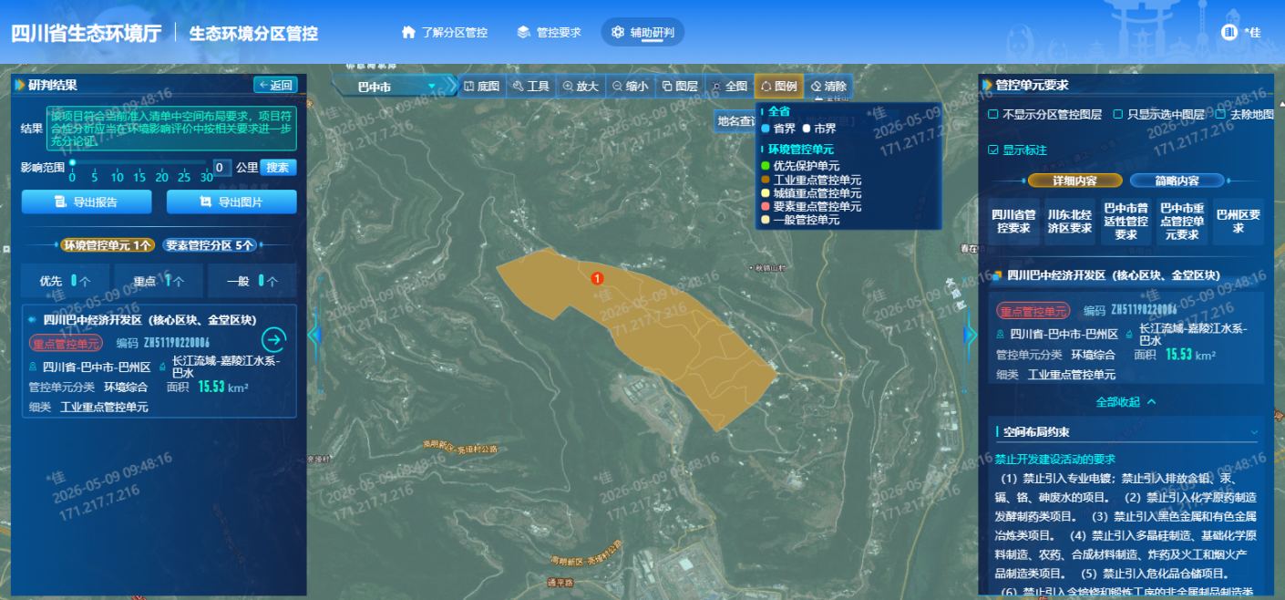
- 环境管控单元查询截图
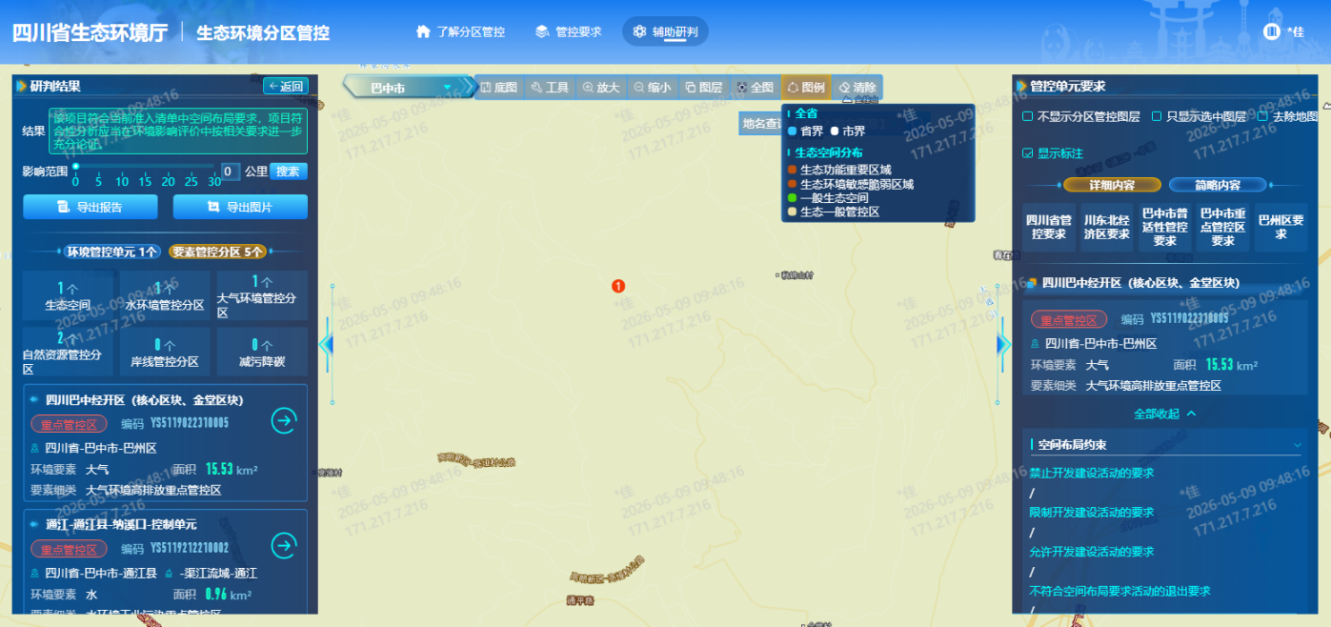
- 环境要素管控分区查询截图
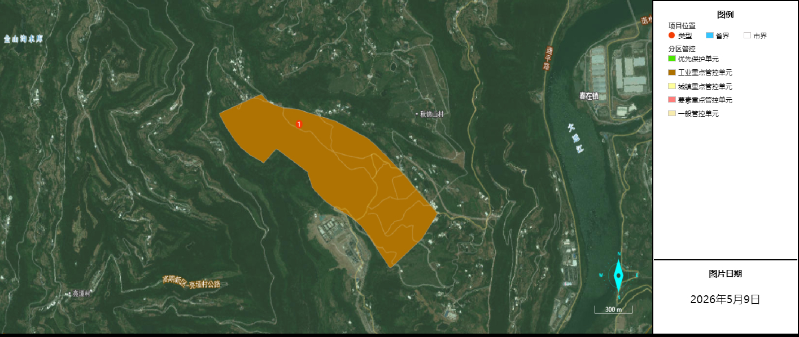
- 导出图片
本项目涉及的生态环境管控单元和环境要素管控分区见下表。
- 本项目涉及生态环境管控单元
序号 | 涉及环境管控单元名称 | 涉及环境管控单元编码 | 行政区划 | 环境管控单元类型
1 | 四川巴中经开区（核心区块、金堂区块） | ZH51190220006 | 巴中市巴州区 | 工业重点管控单元
- 本项目涉及环境要素管控分区
序号 | 环境管控单元编码 | 环境管控单元名称 | 行政区划 | 环境要素类型 | 管控类型
1 | 四川巴中经开区（核心区块、金堂区块） | YS5119022310005 | 巴中市巴州区 | 大气 | 大气环境高排放重点管控区
2 | 通江-通江县-纳溪口-控制单元 | YS5119212210002 | 巴中市通江县 | 水 | 水环境工业污染重点管控区
3 | 通江县城镇开发边界 | YS5119212530001 | 巴中市通江县 | 自然资源 | 土地资源重点管控区
4 | 通江县自然资源重点管控区 | YS5119212550001 | 巴中市通江县 | 自然资源 | 自然资源重点管控区
5 | 通江县其他区域 | YS5119213110001 | 巴中市通江县 | 生态 | 一般管控区
（2）管控要求
根据四川政务服务网“生态环境分区管控智能应用”查询结果，本项目与管控要求单的符合性分析如下：
- 本项目与所属经济区要求符合性分析
经济区名称 | 标题 | 内容 | 本项目情况 | 符合性
川东北经济区 | 区域特点 | 南充、达州、广安、广元、巴中5市内大部分区域属于省级层面重点开发区，是一般管控单元的集中分布区域。该区域发展定位为东向北向出川综合交通枢纽和川渝陕甘结合部区域经济中心。 | 本项目位于巴中市；外排废水经预处理后进入下游污水处理厂进一步处理，污水收集处理率可达到100%；本项目设置“生产单元-企业-园区”的三级事故废水防范体系，不会对流域水环境造成影响；本项目工艺废气、质检废气等经收集处理后达标排放。 | 符合
川东北经济区 | 发展定位与目标 | 围绕做强支撑更有力的次级增长极，对省域经济副中心、区域中心城市、其他市（州）以及国省新区、各类高新区经开区提出明确要求；围绕推动欠发达地区跨越发展，提出加快补齐发展短板，巩固拓展脱贫攻坚成果，增强脱贫群众内生发展动力，形成先发带后发、先富帮后富的区域发展新格局。同时大力推动成渝地区双城经济圈建设，进一步加强与重庆方面全方位协作，强化双核联动、双圈互动，突出成渝主轴、南北两翼，合力打造带动全国高质量发展的重要增长极和新的动力源。 |  | 符合
川东北经济区 | 区域突出生态环境问题 | 1、小流域污染问题突出，嘉陵江及渠江部分支流部分河段水环境承载力不足，乡镇污水基础设施建设滞后；出川断面多，水质要求高，保护压力大。  2、区域嘉陵江流域存在输入性水环境风险问题。  3、达州、广安大气污染问题须重视。 |  | 符合
川东北经济区 | 总体管控要求 | 1、控制农村面源污染，提高污水收集处理率，加快乡镇污水处理基础设施建设。  2、建设流域水环境风险联防联控体系。  提高大气污染治理水平。 |  | 符合

- 本项目与巴中市市（州）普适性管控要求符合性分析
市州 | 涉及县区 | 区域名称 | 管控类别 | 管控要求 | 本项目情况 | 符合性
巴中市 | 巴州区+恩阳区+通江县+南江县+平昌县 | 巴州区+恩阳区+通江县+南江县+平昌县 | 空间布局约束 | 【禁止开发建设活动的要求】  -禁止在长江干支流、重要湖泊岸线一公里范围内新建、扩建化工园区和化工项目。禁止在长江干流岸线三公里范围内和重要支流岸线一公里范围内新建、改建、扩建尾矿库（以提升安全、生态环境保护水平为目的的改建除外）。  -禁止在长江流域河湖管理范围内倾倒、填埋、堆放、弃置、处理固体废物。  -在禁燃区内禁止销售、燃用高污染燃料。禁燃区内禁止新建、扩建燃用高污染燃料的设施。  -未通过认定的化工园区，不得新建、改扩建化工项目（安全、环保、节能和智能化改造项目除外），按属地原则依法依规妥善做好未通过认定化工园区及园内企业的转型、关闭、处置及监管工作。  【限制开发建设活动的要求】  -继续化解过剩产能，严禁钢铁、水泥、电解铝、平板玻璃等行业新增产能，对确有必要新建的必须实施等量或减量置换。  -严格执行《矿产资源开采登记管理办法》的相关规定。  【允许开发建设活动的要求】  -现有属于园区禁止引入产业门类的企业，原则上限制发展，污染物排放只降不增，允许以提升安全、生态环境保护水平为目的的改建，引导企业结合产业升级等适时搬迁。  【不符合空间布局要求活动的退出要求】  △  【其他空间布局约束要求】  （1）为达2025年及2035年环境空气质量目标， 14个工业重点管控单元大气污染物允许排放量2025年为：PM_{2.5}允许排放量4950吨、SO₂允许排放量3502吨、NOx允许排放量8906吨、VOCs 允许排放量12506吨，2035年为：PM_{2.5}允许排放量4595吨、SO₂允许排放量3133吨、NOx允许排放量8656吨、VOCs 允许排放量12098吨。（2）为保证2025、2035年区域地表水控制断面达标，15个工业重点管控单元COD、氨氮、总磷允许排放量2025年控制在233465.09吨、2863.81吨、409.92吨以下，2035年控制在24638.35吨、3007.02吨、430.41吨以下。 | 1、本项目距通江河（长江四级支流）2650m，不在长江干支流岸线一公里范围内；2、本项目各类固体废物去向明确，可得到资源化利用或无害化处置；3、本项目不使用高污染燃料；4、本项目位于四川巴中经济开发区金堂区块（巴中曾口-金堂化工园区）内，巴中曾口-金堂化工园区是经认定的化工园区；5、本项目不属于产能过剩行业；6、本项目颗粒物、VOCs、COD、氨氮等排放量较小，不会超过各污染物允许排放量。 | 符合
巴中市 | 巴州区+恩阳区+通江县+南江县+平昌县 | 巴州区+恩阳区+通江县+南江县+平昌县 | 污染物排放管控 | 【现有源提标升级改造】  -污水收集处理率达100%。  -推进工业园区污水处理设施建设，确保园区工业废水达标排放。  -完善园区及企业雨污分流系统，全面推进医药、化工等行业初期雨水收集处理，推动有条件的园区实施入园企业“一企一管、明管输送、实时监测”。加强企业废水预处理和排水管理，鼓励纳管企业与园区污水处理厂运营单位通过签订委托处理合同等方式协同处理废水。  【新增源等量或倍量替代】  1.污染物排放绩效水平准入要求：  -新、改、扩建涉及VOCs排放项目，从原辅材料和工艺过程大力推广使用低（无）VOCs含量的涂料、有机溶剂、胶黏剂、油墨等原辅材料，配套改进生产工艺。-重点对工业涂装、包装印刷、制鞋、电子信息、木材加工、化纤等重点行业实施源头替代。推进木质家具制造行业水性、紫外光固化等低挥发性涂料替代比例达到60%以上、水性胶粘剂替代比例达到100%，钢结构制造行业高固体分涂料替代比例达到50%以上，包装印刷企业低VOCs含量绿色原辅材料替代比例达到60%以上。  -到2030年巴中中心城区污水处理率达到100%，工业废水排放达标率100%。  2.化工园区应按照分类收集，分质处理的要求，配备专业化工生产废水集中处理设施（独立建设或依托骨干企业）及专管或明管输送的配套管网，化工生产废水纳管率达到100%。入河排污口设置应符合相关规定。  3.重点行业建设项目应遵循重点重金属污染物排放“等量替代”原则。按国家规定，建设单位在提交环境影响评价文件时应明确重点重金属污染物排放总量及来源，无明确具体总量来源的，各级生态环境部门不得批准相关环境影响评价文件。重金属污染物排放总量替代管理豁免的情形参见《四川省“十四五”重金属污染防控工作方案》；重点行业、重点重金属的界定参见《四川省“十四五”重金属污染防控工作方案》。  4.落实《四川省深入打好重污染天气消除、臭氧污染防治和柴油货车污染治理攻坚战实施方案》要求，推进重点行业超低排放改造和深度治理，加快实施低VOCs含量原辅材料替代，持续开展VOCs治理设施提级增效，强化VOCs无组织排放整治，加强非正常工况废气排放管控，推进涉VOCs产业集群治理提升，推进油品VOCs综合管控。  【新增源排放标准限值】  强化大气污染区域联防联控措施，实施重污染天气应急管控。修订重污染天气应急预案，动态更新污染源排放清单，落实重点企业错峰生产、压产限产、工地停工等强制性措施，有效减缓重污染天气影响。  【污染物排放绩效水平准入要求】  -涉及有毒有害、易燃易爆物质新建、改扩建项目，严控准入要求。  -园区风险防控体系要求：构建三级环境风险防控体系，强化危化品泄漏应急处置措施，确保风险可控。针对化工园区进一步强化风险防控。化工园区应具有安全风险监控体系、建立生态环境监测监控体系、建立必要的突发环境事件应急体系。  -有色金属冶炼、石油加工、化工、焦化、电镀、制革等行业企业拆除生产设施设备、构筑物和污染治理设施，要事先制定残留污染物清理和安全处置方案，要严格按照有关规定实施安全处理处置，防范拆除活动污染土壤。  -已污染地块，应当依法开展土壤污染状况调查、治理与修复，符合相关环境质量要求后，方可进入用地程序。  【其他污染物排放管控要求】  -到2022年，万元国内生产总值用水量、万元工业增加值用水量较2015年分别降低30%和28%。 | 1、本项目外排废水经预处理后进入下游污水处理厂进一步处理，污水收集处理率可达到100%；2、园区水处理厂目前正在进行设备安装，预计2026年8月建成投运，环评要求：在通江县秋锦山产业园区综合污水处理厂建成投运前，本项目不得投产。同时，建设单位应尽快与污水处理厂业主单位签订污水接纳协议，确保项目外排废水得到有效处理；3、本项目设有初期雨水池；4、本项目初期雨水、其余器皿三次后清洗废水、车间地面清洁废水、反冲洗废水、循环排污水、喷淋废水作为回用水用于高性能聚羧酸减水剂复配，不涉及生产废水排放，厂区内生产废水输送管道可视化架空设置；5、本项目不涉及重金属排放；6、本项目涉VOCs物料的所有过程均采用密闭设备，废气全部收集处理后达标排放；7、本项目硫酸储罐发生泄漏事故时，东北侧散户出现了毒性终点浓度-2值，在最不利气象条件下持续时间为15min；在最常见气象条件下持续时间为16min。此外，本次对暴露于有一氧化碳或二氧化硫气团下、无任何防护的人员进行了关心点概率分析，经计算，因一氧化碳或二氧化硫毒性而导致死亡的概率为0。环评要求：一旦发生事故，应立即启动应急预案，根据事故当天风向确定最大影响范围，及时对影响范围内人员发布警报，并组织厂区员工、附近群众在5min内按拟定逃生路线进行疏散撤离，同时确定应急监测点，组织应急监测，直至监测达标方才恢复正常生产、生活。 | 符合
巴中市 | 巴州区+恩阳区+通江县+南江县+平昌县 | 巴州区+恩阳区+通江县+南江县+平昌县 | 环境风险防控 | 【严格管控类农用地管控要求】  -巴中市2025年地下水开采控制控制量保持在1400万m³以内。  -地下水开采量控制在可开采量的允 许范围内，抑制用水过度增长。  【安全利用类农用地管控要求】  -新、改扩建项目污染能耗指标满足《四川省省级生态工业园区指标》综合类生态工业园区要求。  -实施新建项目与煤炭消费总量控制挂钩机制，耗煤建设项目实行煤炭消耗等量减量替代。  -提高煤炭利用效率和天然气利用占比，工业领域有序推进“煤改电”和有序推进“煤改气”。  -全面淘汰每小时10蒸吨以下的燃煤锅炉；在供气管网覆盖不到的其他地区，改用电、新能源或洁净煤。  -原则上不再新建35蒸吨小时及以下的燃煤锅炉，推进县级及以上城市建成区淘汰35蒸吨小时及以下燃煤锅炉，以工业余热、电厂热力、清洁能源等替代煤炭。对20蒸吨及以上燃煤锅炉实施脱硫改造，建设高效脱硫设施；对循环流化床锅炉以外的燃煤发电机组一律安装脱硫设施，对燃煤锅炉和工业锅炉现有除尘设施实施升级改造，确保达到新的排放标准和特别排放限值。  【污染地块管控要求】  在禁燃区内禁止销售、燃用高污染燃料。禁燃区内禁止新建、扩建燃用高污染燃料的设施。已建成的，应当于2021年12月31日前改用天然气、页岩气、液化石油气、电或其他清洁能源。现有燃用高污染燃料燃用设施在拆除或改造前，有关单位（企业）应当采取措施，确保大气污染物排放达到国家规定标准。  【园区环境风险防控要求】  到2025年，巴中市万元工业增加值用水降低至22.4m³，工业用水重复利用率达到75.5%以上；到2030年，巴中市万元工业增加值用水量降低到17.1m³，工业用水重复利用率达到81.3%以上。  -新、改扩建项目污染水耗指标满足《四川省省级生态工业园区指标》综合类生态工业园区要求。  -鼓励引导新建、改建、扩建工业园区应当按照有关要求统筹建设工业废水集中处理和回用设施，适时推进企业间串联用水、分质用水、一水多用，实现水循环梯级优化利用和废水集中处理回用，创建节水型工业园区。  -鼓励火力发电、钢铁、纺织、造纸、石化和化工、食品和发酵等高耗水企业对废水进行深度处理回用，降低单位产品耗水量。火电、石化、钢铁、有色、造纸、印染等高耗水行业项目具备使用再生水条件但未有效利用的，要严格控制新增取水许可。 | 1、本项目不涉及地下水开采；2、本项目综合能耗约0.007吨标煤/万元，满足综合类生态工业园区要求（≤0.7吨标煤/万元）；3、本项目不涉及锅炉；4、本项目不使用高污染燃料；5、本项目万元工业增加值用水为6.19m³，满足综合类生态工业园区要求（≤12吨/万元），工业用水重复利用率达到97.5%；6、本项目初期雨水、其余器皿三次后清洗废水、车间地面清洁废水、反冲洗废水、循环排污水、喷淋废水作为回用水用于高性能聚羧酸减水剂复配。 | 符合
巴中市 | 巴州区+恩阳区+通江县+南江县+平昌县 | 巴州区+恩阳区+通江县+南江县+平昌县 | 资源开发利用效率要求 | / | / | /
- 本项目与巴州区县（市、区）普适性管控要求符合性分析
县区 | 区域名称 | 管控类别 | 单元特性管控要求 | 本项目情况 | 符合性
巴州区 | 巴州区 | 空间布局约束 | 【限制开发建设活动的要求】  【不符合空间布局要求活动的退出要求】  -加强流域水污染防治，推进流域水生态环境修复与治理；  -加强城市精细化管理，提升市民对环境的幸福感、获得感。 | 本项目外排废水收集处理率达100%，经下游污水处理厂处理后达标排放。 | 符合
巴州区 | 巴州区 | 污染物排放管控 | 【新增源等量或倍量替代】  -加强工业园区内和园区外企业污染排放监管，推进“散乱污”企业整治；  -强化扬尘源、燃烧源和移动源等大气污染防治。  【污染物排放绩效水平准入要求】  强化建筑垃圾、生活垃圾、餐厨垃圾综合利用和无害化处置及危险废物环境风险管控。 | 1、本项目将严格落实各项污染防治措施，实现达标排放；2、本项目各类固体废物去向明确，可得到资源化利用或无害化处置，危险废物收集、暂存、转运等过程中采取防风、防雨、防渗等有效、可靠的防范措施。 | 符合
巴州区 | 巴州区 | 环境风险防控 | / | / | /
巴州区 | 巴州区 | 资源开发利用效率要求 | / | / | /
- 本项目与环境管控单元准入清单符合性分析
环境管控单元编码 | 环境管控单元名称 | 管控单元类型 | 所属县区 | 管控类别 | 单元特性管控要求 | 本项目情况 | 符合性
ZH51190220006 | 四川巴中经济开发区（核心区块、金堂区块） | 重点管控单元 | 巴中市巴州区 | 空间布局约束 | 【禁止开发建设活动的要求】  （1）禁止引入专业电镀；禁止引入排放含铅、汞、镉、铬、砷废水的项目。  （2）禁止引入化学原药制造发酵制药类项目。  （3）禁止引入黑色金属和有色金属冶炼类项目。  （4）禁止引入多晶硅制造、基础化学原料制造、农药、合成材料制造、炸药及火工和烟火产品制造类项目。  （5）禁止引入危化品仓储项目。  （6）禁止引入含焙烧和锻炼工序的非金属制品制造类项目。  （7）在禁燃区内禁止销售、燃用高污染燃料。禁燃区内禁止新建、扩建燃用高污染燃料的设施。  （8）其他执行工业重点管控单元总体准入要求。  【限制开发建设活动的要求】  执行工业重点管控单元普适性管控要求。  【允许开发建设活动的要求】  △  【不符合空间布局要求活动的退出要求】  执行工业重点管控单元普适性管控要求。  【其他空间布局约束要求】  △ | 本项目为“C2662 专项化学用品制造”，不涉及重金属废水排放，不属于禁止引入类项目，不使用高污染燃料。 | 符合
 |  |  |  | 污染物排放管控 | 【现有源提标升级改造】  执行工业重点管控单元普适性管控要求。  【新增源等量或倍量替代】  执行工业重点管控单元普适性管控要求。  【新增源排放标准限值】  执行工业重点管控单元普适性管控要求。  【污染物排放绩效水平准入要求】  （1）食品饮料重点行业项目新建应参考巴中市“三线一单”生态环境分区管控中食品饮料行业环境绩效准入门槛，对食品饮料产业中的白酒行业和肉制品加工行业执行GB27631-2011行业标准和《清洁生产评价指标体系 肉制品加工业》（DB11无T 1405-2017）二级标准，单位产品废水量≤14m³/t，单位产品化学需氧量（CODCr）产生量≤16.1kg/t、单位产品氨氮（NH₃-N）≤0.65kg/t  （2）入园企业排污强度无万元工业增加值不得大于“废水量：0.036m³无万元工业增加值、COD：0.018kg无万元工业增加值、NH₃-N：0.0018kg/万元工业增加值、TP：0.00018kg/万元工业增加值”。  （3）执行工业重点管控单元总体准入要求。  【其他污染物排放管控要求】  △ | / | /
 |  |  |  | 环境风险防控 | 【严格管控类农用地管控要求】  执行工业重点管控单元普适性管控要求。  【安全利用类农用地管控要求】  执行工业重点管控单元普适性管控要求。  【污染地块管控要求】  执行工业重点管控单元普适性管控要求。  【园区环境风险防控要求】  （1）园区与城区和居住区接壤的地块，禁止引入环境风险潜势大于III级及以上的项目。（2）金堂区块应考虑环境风险的区域联合防控，建立污染源头、过程处理和最终排放的“三级防控”机制。高度重视园区环境安全工作，构建“企业-园区-流域”三级防控体系，实现“事故废水不出涉事企业、不出园区管网、不进园区周边水系”的风险防控目标。  （3）其余执行工业重点管控单元总体准入要求。  【企业环境风险防控要求】  执行工业重点管控单元普适性管控要求。  【其他环境风险防控要求】  △ | 1、本项目距最近的城区通江县城约3.2km，距最近的居住区金堂村约1.7km，项目所在地不属于与城区和居住区接壤的地块；2、本项目设置“生产单元-企业-园区”的三级事故废水防范体系，厂区设围堰、事故应急池，园区污水处理厂设事故应急池，可确保事故废水得到有效收集。 | 符合
 |  |  |  | 资源开发利用效率要求 | 【水资源利用效率要求】  执行工业重点管控单元普适性管控要求。  【地下水开采要求】  执行工业重点管控单元普适性管控要求。  【能源利用效率要求】  执行工业重点管控单元普适性管控要求。  【其他资源利用效率要求】  △ | / | /
根据上述分析，本项目符合巴中市生态环境分区管控相关要求。

8、与《四川省“十四五”生态环境保护规划》、《巴中市“十四五”生态环境保护规划》符合性
根据《四川省“十四五”生态环境保护规划》：深化工业源污染防治。 强化重点行业污染治理。加快火电、钢铁、水泥、焦化及燃煤工业锅炉超低排放改造。推进平板玻璃、陶瓷、铁合金、有色等重点行业深度治理。深化工业炉窑大气污染综合治理，基本完成使用高污染燃料的燃料类工业炉窑清洁能源替代。全面淘汰10蒸吨/小时及以下燃煤锅炉，县级及以上城市建成区原则上不再新建35蒸吨/小时以下的燃煤锅炉，65蒸吨/小时及以上燃煤锅炉（含电力）全面实现超低排放改造，加快推进燃气锅炉低氮燃烧改造。......强化工业污水综合整治。深入实施工业企业污水处理设施升级改造，重点开展电子信息、造纸、印染、化工、酿造等行业废水专项治理，全面实现工业废水达标排放。........强化重金属污染防控。严格涉重金属企业和园区环境准入管理，新（改、扩）建涉重金属重点行业建设项目实施等量替代或减量替代。
根据《巴中市“十四五”生态环境保护规划》：强化工业企业监督管理。加强工业园区基础设施建设，强化工业企业污水处理设施监督管理，严格工业企业废水排放标准，以排污许可为核心，持续开展工业企业污染源监督、检查......进一步加强重金属污染防治。严格控制涉重金属产业新增产能的快速增长，严格涉重金属行业企业环境准入管理，新(改、扩）建涉重金属重点行业建设项目实施“等量替代”或“减量替代”......确保危险废物安全处理处置。强化危险废物日常监管，落实危险废物申报登记和管理计划备案制度，建立危险废物管理台账，完善危险废物产生单位内部管理制度......加强行业、园区、企业风险防范管控。健全环境安全隐患治理制度，落实涉危、涉重、有毒有害物质等重点行业，工业园区、饮用水水源地、尾矿库等重点领域环境风险防控措施，建立环境安全隐患动态清单。落实相关企业环境风险防范主体责任。防范化解重特大突发环境事件风险，提高企业污染隐患和环境风险防范意识，督促企业健全环境应急体系和环境风险防范措施，定期开展环境应急演练，提高环境污染事故应急反应能力。建立重点环境风险企业清单，对沿河重点企业深入开展突发环境事件风险企业信息登记和信息公开，督促企业完善环境安全管理制度和环境应急设施。
本项目采用电蒸汽发生器，不涉及锅炉；本项目不涉及镉（Cd）、汞（Hg）、砷（As）、铅（Pb）、铬（Cr）五类重金属排放，且严格采取分区防渗措施；本项目外排废水为生活污水，经预处理达标后，依托通江县秋锦山产业园区综合污水处理厂进一步处理；本项目存在一定风险，风险事故会对周围环境造成一定程度的影响，企业将通过加强管理，采取必要的风险事故防范措施，杜绝有毒有害物质泄漏及燃爆事故发生，并将编制环境风险应急预案，定期组织应急事故演练，同时若一旦发生事故，则应立即启动应急预案，判断风向、及时对下风向的敏感点发布警报，并组织附近群众在短时间内进行疏散和撤离，通过采取严密的风险防范措施，项目环境分析处于可接受水平。本项目符合《四川省“十四五”生态环境保护规划》、《巴中市“十四五”生态环境保护规划》中相关要求。

9、与《中华人民共和国长江保护法》、《长江经济带发展负面清单指南（试行，2022年版）》、《四川省、重庆市长江经济带发展负面清单实施细则（试行，2022 年版）》符合性
本项目与《中华人民共和国长江保护法》、《长江经济带发展负面清单指南（试行，2022年版）》（长江办〔2022〕7号）、《四川省、重庆市长江经济带发展负面清单实施细则（试行，2022 年版）》（川长江办〔2022〕17号）符合性分析见下表。
- 本项目与《中华人民共和国长江保护法》、《长江经济带发展负面清单指南（试行，2022年版）》、《四川省、重庆市长江经济带发展负面清单实施细则（试行，2022 年版）》符合性分析
法规、规范 | 相关要求 | 本项目情况 | 符合性
《中华人民共和国长江保护法》 | 禁止在长江干支流岸线一公里范围内新建、扩建化工园区和化工项目。 | 本项目距通江河（长江四级支流）2650m，不在长江干支流岸线一公里范围内。 | 符合
《中华人民共和国长江保护法》 | 禁止在长江干流岸线三公里范围内和重要支流岸线一公里范围内新建、改建、扩建尾矿库；但是以提升安全、生态环境保护水平为目的的改建除外。 | 不属于上述企业。 | 符合
《中华人民共和国长江保护法》 | 磷矿开采加工、磷肥和含磷农药制造等企业，应当按照排污许可要求，采取有效措施控制总磷排放浓度和排放总量；对排污口和周边环境进行总磷监测，依法公开监测信息。 | 不属于上述企业。 | 符合
《中华人民共和国长江保护法》 | 禁止在长江流域河湖管理范围内倾倒、填埋、堆放、弃置、处理固体废物。 | 本项目不涉及随意倾倒、填埋、堆放、弃置、处理固体废物。 | 符合
《长江经济带发展负面清单指南（试行，2022年版）》（长江办〔2022〕7号） | 1.禁止建设不符合全国和省级港口布局规划以及港口总体规划的码头项目， 禁止建设不符合《长江干线过江通道布局规划》的过长江通道项目。 | 不属于上述项目。 | 符合
《长江经济带发展负面清单指南（试行，2022年版）》（长江办〔2022〕7号） | 2.禁止在自然保护区核心区、缓冲区的岸线和河段范围内投资建设旅游和生产经营项目。禁止在风景名胜区核心景区的岸线和河段范围内投资建设与风景名胜资源保护无关的项目。 | 不涉及上述区域。 | 符合
《长江经济带发展负面清单指南（试行，2022年版）》（长江办〔2022〕7号） | 3.禁止在饮用水水源一级保护区的岸线和河段范围内新建、改建、扩建与供水设施和保护水源无关的项目， 以及网箱养殖、畜禽养殖、旅游等可能污染饮用水水体的投资建设项目。禁止在饮用水水源二级保护区的岸线和河段范围内新建、 改建、扩建排放污染物的投资建设项目。 | 不涉及饮用水水源保护区。 | 符合
《长江经济带发展负面清单指南（试行，2022年版）》（长江办〔2022〕7号） | 4.禁止在水产种质资源保护区的岸线和河段范围内新建围湖造田、 围海造地或围填海等投资建设项目。禁止在国家湿地公园的岸线和河段范围内挖沙、采矿， 以及任何不符合主体功能定位的投资建设项目。 | 不涉及水产种质资源保护区和国家湿地公园。 | 符合
《长江经济带发展负面清单指南（试行，2022年版）》（长江办〔2022〕7号） | 5.禁止违法利用、占用长江流域河湖岸线。禁止在《长江岸线保护和开发利用总体规划》划定的岸线保护区和保留区内投资建设除事关公共安全及公众利益的防洪护岸、河道治理、供水、生态环境保护、航道整治、国家重要基础设施以外的项目。禁止在《全国重要江河湖泊水功能区划》划定的河段及湖泊保护区、保留区内投资建设不利于水资源及自然生态保护的项目。 | 不涉及长江流域河湖岸线，不在《长江岸线保护和开发利用总体规划》划定的岸线保护区和保留区内，不在《全国重要江河湖泊水功能区划》划定的河段及湖泊保护区、保留区内。 | 符合
《长江经济带发展负面清单指南（试行，2022年版）》（长江办〔2022〕7号） | 6.禁止未经许可在长江干支流及湖泊新设、改设或扩大排污口。 | 不涉及设置入河排污口。 | 符合
《长江经济带发展负面清单指南（试行，2022年版）》（长江办〔2022〕7号） | 7.禁止在“一江一口两湖七河”和332个水生生物保护区开展生产性捕捞。 | 不涉及“一江一口两湖七河”和332个水生生物保护区。 | 符合
《长江经济带发展负面清单指南（试行，2022年版）》（长江办〔2022〕7号） | 8.禁止在长江干支流、重要湖泊岸线一公里范围内新建、扩建化工园区和化工项目。禁止在长江干流岸线三公里范围内和重要支流岸线一公里范围内新建、改建、扩建尾矿库、冶炼渣库和磷石膏库， 以提升安全、生态环境保护水平为目的的改建除外。 | 本项目距通江河（长江四级支流）2650m，不在长江干支流岸线一公里范围内；不属于尾矿库、冶炼渣库和磷石膏库。 | 符合
《长江经济带发展负面清单指南（试行，2022年版）》（长江办〔2022〕7号） | 9.禁止在合规园区外新建、扩建钢铁、石化、化工、焦化、建材、有色、制浆造纸等高污染项目。 | 本项目位于合规园区内，且不属于《环境保护综合名录（2021年版）》中高污染、高环境风险产品。 | 符合
《长江经济带发展负面清单指南（试行，2022年版）》（长江办〔2022〕7号） | 10.禁止新建、扩建不符合国家石化、现代煤化工等产业布局规划的项目。 | 不属于上述项目。 | 符合
《长江经济带发展负面清单指南（试行，2022年版）》（长江办〔2022〕7号） | 11.禁止新建、扩建法律法规和相关政策明令禁止的落后产能项目。禁止新建、扩建不符合国家产能置换要求的严重过剩产能行业的项目。禁止新建、扩建不符合要求的高耗能高排放项目。 | 不属于上述项目。 | 符合
《长江经济带发展负面清单指南（试行，2022年版）》（长江办〔2022〕7号） | 12.法律法规及相关政策文件有更加严格规定的从其规定。 | / | 符合
《四川省、重庆市长江经济带发展负面清单实施细则（试行，2022年版）》 | 禁止在长江干支流、重要湖泊岸线一公里范围内新建、扩建化工园区和化工项目。 | 本项目距通江河（长江四级支流）2650m，不在长江干支流岸线一公里范围内。 | 符合
《四川省、重庆市长江经济带发展负面清单实施细则（试行，2022年版）》 | 禁止在合规园区外新建、扩建钢铁、石化、化工、焦化、建材、有色、制浆造纸等高污染项目。 | 本项目位于合规园区内，且不属于《环境保护综合名录（2021年版）》中高污染、高环境风险产品。 | 符合
《四川省、重庆市长江经济带发展负面清单实施细则（试行，2022年版）》 | 禁止新建、扩建法律法规和相关政策明令禁止的落后产能项目。对《产业结构调整指导目录》中淘汰类项目，禁止投资；限制类的新建项目，禁止投资，对属于限制类的现有生产能力，允许企业在一定期限内采取措施改造升级。 | 本项目不属于落后产能项目，且不属于《产业结构调整指导目录》中淘汰类、限制类项目。 | 符合
《四川省、重庆市长江经济带发展负面清单实施细则（试行，2022年版）》 | 禁止新建、扩建不符合国家产能置换要求的严重过剩产能行业的项目。对于不符合国家产能置换要求的严重过剩产能行业，不得以其他任何名义、任何方式备案新增产能项目。 | 本项目不属于严重过剩产能行业的项目。 | 符合
《四川省、重庆市长江经济带发展负面清单实施细则（试行，2022年版）》 | 禁止新建、扩建不符合要求的高能耗、高排放、低水平项目。 | 不属于上述企业。 | 符合
根据上述分析，本项目符合《中华人民共和国长江保护法》、《长江经济带发展负面清单指南（试行，2022年版）》、《四川省、重庆市长江经济带发展负面清单实施细则（试行，2022 年版）》的相关要求。

10、与《四川省嘉陵江流域生态环境保护条例》符合性
本项目与《四川省嘉陵江流域生态环境保护条例》符合性分析见下表。
- 本项目与《四川省嘉陵江流域生态环境保护条例》符合性分析
名称 | 相关要求 | 本项目情况 | 符合性
《四川省嘉陵江流域生态环境保护条例》 | 禁止在嘉陵江干支流岸线一公里范围内新建、扩建化工园区和化工项目。 | 本项目距通江河（嘉陵江三级支流）2650m，不在嘉陵江干支流岸线一公里范围内；本项目将按照相关规定申请排污许可证，依法排污；本项目不涉及重金属或者其他有毒有害物质含量超标的污水、污泥排放；本项目为化工项目，位于合规园区四川巴中经济开发区金堂区块（巴中曾口-金堂化工园区）内；本项目外排废水经预处理后可达到下游污水处理厂接纳标准；本项目按照HJ610-2016采取分区防渗措施；本项目化学品采用公路运输。 | 符合
《四川省嘉陵江流域生态环境保护条例》 | 按照国家规定实行排污许可管理的企业事业单位和其他生产经营者，应当依法向设区的市级以上地方人民政府生态环境主管部门申请取得排污许可证，按照排污许可证的规定排放污染物；禁止未取得排污许可证或者违反排污许可证的规定排放污染物。 |  | 符合
《四川省嘉陵江流域生态环境保护条例》 | 禁止向农用地排放重金属或者其他有毒有害物质含量超标的污水、污泥，以及可能造成土壤污染的清淤底泥、尾矿、矿渣等。 |  | 符合
《四川省嘉陵江流域生态环境保护条例》 | 禁止在合规园区外新建、扩建钢铁、石化化工、焦化、建材、有色金属等高污染项目。 |  | 符合
《四川省嘉陵江流域生态环境保护条例》 | 排污单位对污水进行预处理后向污水集中处理设施排放的，应当符合污水集中处理设施的接纳标准。 |  | 符合
《四川省嘉陵江流域生态环境保护条例》 | 化学品生产企业以及工业集聚区、矿山开采区、尾矿库、危险废物处置场、垃圾填埋场等运营、管理单位，应当采取防渗漏、防垮塌等措施，并建设地下水水质监测井进行监测，防止地下水污染。 |  | 符合
《四川省嘉陵江流域生态环境保护条例》 | 禁止在嘉陵江流域水上运输剧毒化学品和国家规定禁止通过内河运输的其他危险化学品。 |  | 符合
根据上述分析，本项目符合《四川省嘉陵江流域生态环境保护条例》的相关要求。

11、与《关于加强高耗能、高排放建设项目生态环境源头防控的指导意见》符合性
本项目与《关于加强高耗能、高排放建设项目生态环境源头防控的指导意见》（环环评〔2021〕45号）符合性分析见下表。
- 本项目与《关于加强高耗能、高排放建设项目生态环境源头防控的指导意见》符合性分析
法规、规范 | 相关要求 | 本项目情况 | 符合性
《关于加强高耗能、高排放建设项目生态环境源头防控的指导意见》 | 严把建设项目环境准入关。新建、改建、扩建“两高”项目须符合生态环境保护法律法规和相关法定规划，满足重点污染物排放总量控制、碳排放达峰目标、生态环境准入清单、相关规划环评和相应行业建设项目环境准入条件、环评文件审批原则要求。石化、现代煤化工项目应纳入国家产业规划。新建、扩建石化、化工、焦化、有色金属冶炼、平板玻璃项目应布设在依法合规设立并经规划环评的产业园区。各级生态环境部门和行政审批部门要严格把关，对于不符合相关法律法规的，依法不予审批。 | 根据四川省发展和改革委员会 四川省经济和信息化厅关于印发《四川省“两高”项目管理目录（试行）》的通知（川发改环资函〔2024〕259号），本项目不属于纳入“两高”管理范围的产品或工艺（工序），且本项目选址于合规设立并经规划环评的产业园区。 | 符合
根据上述分析，本项目符合《关于加强高耗能、高排放建设项目生态环境源头防控的指导意见》的相关要求。

2.5.3 环境功能区划

1、环境空气
根据《四川巴中经济开发区规划修编环境影响报告书》，项目区属《环境空气质量标准》（GB3095-2026）二类区。

2、地表水环境
本项目西侧龙潭沟为季节性溪沟，多季节干涸，且有山体阻隔。区域地表水体主要为通江河，根据《四川巴中经济开发区规划修编环境影响报告书》，通江河（诺江镇- 广纳镇段）水体功能为城镇及工业用水，属《地表水环境质量标准》（GB3838-2002）Ⅲ类水域。同时，根据《四川省生态环境厅办公室关于印发<2023年四川省水生态环境保护工作要点>的通知》（川环办函〔2023〕60号），纳溪口国控断面按照Ⅱ类水域标准考核。

3、地下水环境
根据《四川巴中经济开发区规划修编环境影响报告书》，区域地下水属《地下水质量标准》（GB/T14848-2017）Ⅲ类。

4、声环境
根据《四川巴中经济开发区规划修编环境影响报告书》，区域工业区属《声环境质量标准》（GB3096-2008）3类声环境功能区、居民区属《声环境质量标准》（GB3096-2008）2类声环境功能区。

5、土壤环境
根据《土壤环境质量 建设用地土壤污染风险管控标准（试行）》（GB36600-2018）和《土壤环境质量 农用地土壤污染风险管控标准（试行）》（GB15618-2018），区域涉及建设用地中第二类用地和农用地。

6、生态环境
根据《四川巴中经济开发区规划修编环境影响报告书》，区域不涉及自然保护区、风景名胜区、通江特有鱼类国家级水产种质资源保护区等生态敏感区。

2.6 污染控制及环境保护目标

2.6.1 污染控制目标
按照“清洁生产”、“达标排放”和“总量控制”的原则，严格控制各种污染物的产生与排放，减少建设项目对厂址及周围环境的影响，达到保护环境的目的。污染控制的目标主要包括以下几点：
①控制废气、废水、噪声、固废对区域环境的影响是项目首要目标，尽可能控制和减轻由于项目建设对区域环境的影响。
②使因项目建设导致的社会、经济、环境影响能得到妥善解决，区域环境质量达到规定的标准要求。
③确保各类污染物达标排放，对各类污染物的处理结果能满足国家有关法律法规的要求，不因项目的建设而降低评价区域环境质量功能。
④控制可预测突发性事件或事故（一般不包括人为破坏及自然灾害）引起有害物质泄漏，或环保处理设施等事故状态，所造成的环境影响和损害降到最低程度。

2.6.2 环境保护目标
本项目的建设应确保不造成区域环境质量类别改变，主要环境保护目标如下：
环境空气：主要保护目标为评价范围内大气环境，应符合《环境空气质量标准》（GB3095-2026）二级标准。
地表水环境：主要保护目标为纳污水体，应符合《地表水环境质量标准》（GB3838-2002）Ⅲ类标准，其中纳溪口国控断面应符合《地表水环境质量标准》（GB3838-2002）Ⅱ类标准。
地下水环境：主要保护目标为评价范围内地下水环境，应符合《地下水质量标准》（GB/T14848-2017）Ⅲ类标准。
声环境：主要保护目标为厂界四周200m范围内声环境，其中金堂区块内应符合《声环境质量标准》（GB3096-2008）3类标准，其他区域应符合《声环境质量标准》（GB3096-2008）2类标准。
土壤环境：主要保护目标为评价范围内土壤环境，应符合《土壤环境质量 建设用地土壤污染风险管控标准（试行）》（GB36600-2018）和《四川省建设用地土壤污染风险管控标准》（DB51/2978-2023）第二类用地土壤污染风险筛选值或《土壤环境质量 农用地土壤污染风险管控标准（试行）》（GB15618-2018）农用地土壤污染风险筛选值。
本项目主要环境保护目标见下表。
- 主要环境保护目标
类别 | 保护对象 | 方位 | 距离 | 经纬度 | 规模 | 性质 | 保护级别
大气  环境 | 东北侧散户* | 东北 | 66m | 107.232067,31.880170 | 约60人 | 居住 | 《环境空气质量标准》  （GB3095-2026）二级标准
大气  环境 | 金堂村* | 东南 | 1.7km | 107.235082,31.863593 | 约2500人 | 居住 | 《环境空气质量标准》  （GB3095-2026）二级标准
大气  环境 | 檬子垭村 | 东南 | 4.12km | 107.252892,31.845751 | 约2200人 | 居住 | 《环境空气质量标准》  （GB3095-2026）二级标准
大气  环境 | 火峰村 | 南 | 3.82km | 107.226971,31.844635 | 约2000人 | 居住 | 《环境空气质量标准》  （GB3095-2026）二级标准
大气  环境 | 亮垭村* | 西南 | 2.3km | 107.211350,31.867230 | 约2500人 | 居住 | 《环境空气质量标准》  （GB3095-2026）二级标准
大气  环境 | 新桥村小学 | 西南 | 3.87km | 107.209547,31.850128 | 约150人 | 学校 | 《环境空气质量标准》  （GB3095-2026）二级标准
大气  环境 | 大铁山村 | 西南 | 4.35km | 107.190750,31.855535 | 约3000人 | 居住 | 《环境空气质量标准》  （GB3095-2026）二级标准
大气  环境 | 马岭村 | 西 | 4km | 107.185257,31.877422 | 约2500人 | 居住 | 《环境空气质量标准》  （GB3095-2026）二级标准
大气  环境 | 秋锦山村* | 东北 | 2.1km | 107.246755,31.894009 | 约3900人 | 居住 | 《环境空气质量标准》  （GB3095-2026）二级标准
大气  环境 | 春在镇* | 东 | 2.3km | 107.256110,31.880619 | 约2500人 | 居住 | 《环境空气质量标准》  （GB3095-2026）二级标准
大气  环境 | 通江县思源实验学校 | 东 | 2.83km | 107.261904,31.875448 | 约2000人 | 学校 | 《环境空气质量标准》  （GB3095-2026）二级标准
大气  环境 | 通江县第五小学 | 东北 | 3.83km | 107.256690,31.906969 | 约2000人 | 学校 | 《环境空气质量标准》  （GB3095-2026）二级标准
大气  环境 | 通江县中医医院 | 东北 | 3.85km | 107.255166,31.907999 | 600张床位 | 医院 | 《环境空气质量标准》  （GB3095-2026）二级标准
大气  环境 | 通江县第三小学 | 东北 | 4.37km | 107.251990,31.914995 | 约2000人 | 学校 | 《环境空气质量标准》  （GB3095-2026）二级标准
大气  环境 | 通江县实验小学 | 东北 | 3.93km | 107.243450,31.913707 | 约2000人 | 学校 | 《环境空气质量标准》  （GB3095-2026）二级标准
大气  环境 | 通江县实验中学 | 东北 | 4.46km | 107.246497,31.917806 | 约2000人 | 学校 | 《环境空气质量标准》  （GB3095-2026）二级标准
大气  环境 | 通江县城* | 北 | 3.2km | 107.255552,31.899910 | 约13万人 | 居住 | 《环境空气质量标准》  （GB3095-2026）二级标准
大气  环境 | 通江县妇幼保健院 | 东北 | 4.39km | 107.244351,31.917698 | 160张床位 | 医院 | 《环境空气质量标准》  （GB3095-2026）二级标准
大气  环境 | 通江县第二小学 | 东北 | 4.38km | 107.237828,31.918814 | 约2000人 | 学校 | 《环境空气质量标准》  （GB3095-2026）二级标准
大气  环境 | 诺江镇苗南小学 | 西北 | 3.83km | 107.199934,31.901176 | 约200人 | 学校 | 《环境空气质量标准》  （GB3095-2026）二级标准
大气  环境 | 通江县第六小学 | 西北 | 5km | 107.211135,31.921647 | 约2000人 | 学校 | 《环境空气质量标准》  （GB3095-2026）二级标准
大气  环境 | 通江新区医院 | 西北 | 4.99km | 107.203367,31.917441 | 450张床位 | 医院 | 《环境空气质量标准》  （GB3095-2026）二级标准
声环境 | 厂界200m范围内-金堂区块 |  |  |  |  | 工业园区 | 《声环境质量标准》（GB3096-2008）3类标准
声环境 | 厂界200m范围内-其他区域 |  |  |  |  | 农村 | 《声环境质量标准》（GB3096-2008）2类标准
地表水环境 | 通江河* | 南 | 2650m | / | 城镇及工业用水 |  | 《地表水环境质量标准》（GB3838-2002）Ⅲ类标准
地下水环境 | 金堂村分散式水井* | 东南 | 1.7km | / | 第四系松散岩类孔隙水和白垩系白龙组(K₁b)基岩裂隙水 |  | 《地下水质量标准》（GB/T14848-2017）Ⅲ类标准
地下水环境 | 秋锦山村分散式水井* | 东北 | 1.2km | / |  |  | 《地下水质量标准》（GB/T14848-2017）Ⅲ类标准
地下水环境 | 西侧420m处以龙潭沟为界、北侧2550m处以麻石口-杜家院一带分水岭为界、东侧1240m处以杜家院-团梁包一带分水岭为界，南侧2800m处以通江河为界。据测算，地下水环境影响评价范围面积8.63km²内地下水潜水含水层* |  |  |  |  |  | 《地下水质量标准》（GB/T14848-2017）Ⅲ类标准
土壤  环境 | 厂界外1km范围内-金堂区块 |  |  |  | 建设用地 |  | 《土壤环境质量 建设用地土壤污染风险管控标准（试行）》（GB36600-2018）、《四川省建设用地土壤污染风险管控标准》（DB51/2978-2023）第二类用地土壤污染风险筛选值
土壤  环境 | 厂界外1km范围内-其他区域 |  |  |  | 农用地 |  | 《土壤环境质量 农用地土壤污染风险管控标准（试行）》（GB156180-2018）农用地土壤污染风险筛选值
注：带“*”为各要素及环境风险敏感保护目标。

2.7 评价工作等级和评价范围

2.7.1 评价工作等级

1、大气环境
本次环评选择项目污染源正常排放的主要污染物及参数，采用《环境影响评价技术导则 大气环境》（HJ2.2-2018）附录A推荐模型中估算模型分别计算项目污染源的最大环境影响，然后按评价工作分级判据进行分级。根据项目污染源初步调查结果，选择项目污染源正常排放的颗粒物、氟化物、氯化物、硫酸、TVOC为主要污染物，分别计算主要污染物的最大地面空气质量浓度占标率P_{i}（第i个污染物）及第i个污染物的地面空气质量浓度达到标准值的10%时所对应的最远距离D_{10%}。其中P_{i}定义为：
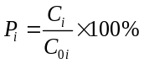
式中，P_{i}——第i个污染物的最大地面空气质量浓度占标率，%；
C_{i}——采用估算模型计算出的第i个污染物的最大1h地面空气质量浓度，mg/m³；
C_{0i}——第i个污染物的环境空气质量浓度标准，mg/m³。一般取GB3095中1h平均质量浓度的二级浓度限值；对该标准中未包含的污染物，可参照附录D中的浓度限值；对仅有8h平均质量浓度限值、日平均质量浓度限值或年平均质量浓度限值的，可分别按2倍、3倍、6倍折算为1h平均质量浓度限值。大气环境影响评价等级按下表的分级判据进行划分。
- 气环境影响评价等级判别表
评价工作等级 | 评价工作分级判据
一级 | Pmax ≥ 10%
二级 | 1%≤Pmax<10%
三级 | Pmax < 1%
本次大气环境影响评价因子和评价标准见下表：
- 评价因子和评价标准表
评价因子 | 功能区 | 平均时段 | 标准值（mg/m³） | 标准来源
PM₁₀ | 二类区 | 1小时均值 | 0.360 | 《环境空气质量标准》（GB3095-2026）表1中过渡阶段二级标准
PM_{2.5} | 二类区 | 1小时均值 | 0.180 | 《环境空气质量标准》（GB3095-2026）表1中过渡阶段二级标准
TSP | 二类区 | 1小时均值 | 0.900 | 《环境空气质量标准》（GB3095-2026）表2中二级标准
氟化物 | 二类区 | 1小时均值 | 0.020 | 《环境空气质量标准》（GB3095-2026）附录A中浓度限值
氯化物 | 二类区 | 1小时均值 | 0.050 | 《环境影响评价技术导则 大气环境》（HJ 2.2-2018）附录D
硫酸 | 二类区 | 1小时均值 | 0.300 | 《环境影响评价技术导则 大气环境》（HJ 2.2-2018）附录D
TVOC | 二类区 | 1小时均值 | 1.200 | 《环境影响评价技术导则 大气环境》（HJ 2.2-2018）附录D
本次环评采用《环境影响评价技术导则 大气环境》（HJ2.2-2018）推荐模式的AERSCREEN模式计算项目污染源的最大环境影响，该模式是基于AERMOD内核算法开发的单源估算模型，本次估算模型选用参数见下表：
- 算模式参数表
参数 |  | 取值
城市农村/选项 | 城市/农村 | 农村
城市农村/选项 | 人口数（城市选项时） | /
最高环境温度 |  | 41.1°C
最低环境温度 |  | -7.2C
土地利用类型 |  | 农作地
区域湿度条件 |  | 湿润
是否考虑地形 | 考虑地形 | 是 □否
是否考虑地形 | 地形数据分辨率/m | 90
是否考虑海岸线  熏烟 | 考虑海岸线熏烟 | □是 否
是否考虑海岸线  熏烟 | 海岸线距离/km | /
是否考虑海岸线  熏烟 | 海岸线方向/o | /
注：根据《环境影响评价技术导则 大气环境》（HJ2.2-2018）中“B6.1城市/农村选项 当项目周边3km半径范围内一半以上面积属于城市建成区或者规划区时，选择城市，否则选择农村。”，本项目周边3km半径范围内一半以上面积均不属于城镇建设用地，因此，土地利用类型选择“农村”；根据《中国干湿分区示意图》，本项目所在区域为湿润区。
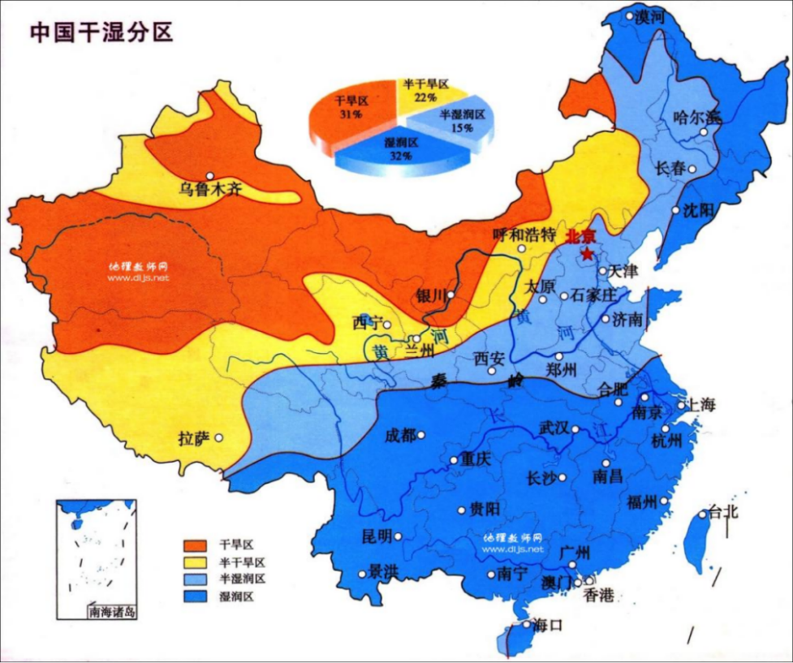
- 中国干湿分区示意图
经估算模式预测，本项目正常工况下主要大气污染物最大地面空气质量占标率P_{max}见下表。
- 大气污染物最大地面空气质量占标率
编号 | 污染源 | 污染物 | 下风向最大质量浓度距离（m） | 下风向最大质量浓度Ci（mg/m³） | 浓度占标率Pi/% | D10%最远距离（m）
DA001 | 工艺废气排气筒 | PM₁₀ | 102 | 2.16E-02 | 5.99 | /
DA001 | 工艺废气排气筒 | PM_{2.5} | 102 | 1.08E-02 | 5.99 | /
DA001 | 工艺废气排气筒 | 硫酸雾 | 102 | 2.16E-02 | 7.19 | /
DA001 | 工艺废气排气筒 | 氟化物 | 102 | 4.37E-02 | 218.43 | 1050
DA001 | 工艺废气排气筒 | TVOC | 102 | 9.49E-02 | 7.91 | /
DA002 | 质检废气排气筒 | 氯化氢 | 102 | 2.06E-06 | 0 | /
DA002 | 质检废气排气筒 | 硫酸雾 | 102 | 3.45E-07 | 0 | /
DA002 | 质检废气排气筒 | 氟化物 | 102 | 2.16E-04 | 1.08 | /
生产车间 |  | TSP | 78 | 7.13E-03 | 0.79 | /
 |  | 硫酸雾 | 78 | 5.71E-04 | 0.19 | /
 |  | 氟化物 | 78 | 1.43E-03 | 7.13 | /
 |  | TVOC | 78 | 4.21E-03 | 0.35 | /
1#罐区 |  | 硫酸雾 | 10 | 5.50E-03 | 1.83 | /
 |  | 氟化物 | 10 | 9.73E-03 | 48.67 | 300
2#罐区 |  | TVOC | 21 | 5.13E-03 | 0.43 | /
质检室 |  | 氯化氢 | 11 | 7.05E-06 | 0.01 | /
 |  | 硫酸雾 | 11 | 1.19E-06 | 0 | /
 |  | 氟化物 | 11 | 7.41E-04 | 3.70 | /
由上表可知，运营期最大地面空气质量浓度占标率P_{max}为218.43%，根据《环境影响评价技术导则 大气环境》（HJ2.2-2018）分级判据，本次大气环境影响评价工作等级为一级。

2、地表水环境
本项目属水污染影响型建设项目，运营期外排废水经预处理池处理应达到《四川省化工园区水污染物排放标准》（DB51/3202-2024）表1中间接排放标准后通过园区污水管网排入通江县秋锦山产业园区综合污水处理厂进一步处理。
根据《环境影响评价技术导则 地表水环境》（HJ2.3-2018），水污染物影响型建设项目评价等级判定表见下表。
- 水污染影响型建设项目评价等级判别表
评价等级 | 判定依据
评价等级 | 排放方式 | 废水排放量Q/（m³/d）;  水污染物当量数W/（无量纲）
一级 | 直接排放 | Q≥20000或W≥600000
二级 | 直接排放 | 其他
三级A | 直接排放 | Q＜200且W＜6000
三级B | 间接排放 | —
注1：水污染物当量数等于该污染物的年排放量除以该污染物的污染当量值（见附录A），计算排放污染物的污染物当量数，应区分第一类水污染物和其他类水污染物，统计第一类污染物当量数总和，然后与其他类污染物按照污染物当量数从大到小排序，取最大当量数作为建设项目评价等级确定的依据。
注2：废水排放量按行业排放标准中规定的废水种类统计，没有相关行业排放标准要求的通过工程分析合理确定，应统计含热量大的冷却水的排放量，可不统计间接冷却水、循环水以及其他含污染物极少的清净下水的排放量。
注3：厂区存在堆积物（露天堆放的原料、燃料、废渣等以及垃圾堆放场）、降尘污染的，应将初期雨污水纳入废水排放量，相应的主要污染物纳入水污染当量计算。
注4：建设项目直接排放第一类污染物的，其评价等级为一级；建设项目直接排放的污染物为受纳水体超标因子的，评价等级不低于二级。
注5：直接排放受纳水体影响范围涉及饮用水水源保护区、饮用水取水口、重点保护与珍稀水生生物的栖息地、重要水生生物的自然产卵场等保护目标时，评价等级不低于二级。
注6：建设项目向河流、湖库排放温排水引起受纳水体水温变化超过水环境质量标准要求，且评价范围有水温敏感目标时，评价等级为一级。
注7：建设项目利用海水作为调节温度介质，排水量≥500万m³/d，评价等级为一级；排水量＜500万m³/d，评价等级为二级。
注8：仅涉及清净下水排放的，如其排放水质满足受纳水体水环境质量标准要求的，评价等级为三级A。
注9：依托现有排放口，且对外环境未新增排放污染物的直接排放建设项目，评价等级参照间接排放，定为三级B。
注10：建设项目生产工艺中有废水产生，但作为回水利用，不排放到外环境的，按三级B评价。
根据《环境影响评价技术导则 地表水环境》（HJ/T2.3-2018）中评价等级判定依据，本项目废水排放方式为间接排放，本次地表水环境影响评价等级为三级B。

3、地下水环境
根据建设项目对地下水环境影响的程度，结合《建设项目环境影响评价分类管理名录》，将建设项目分为四类，其中：I类、II类、III类建设项目应按HJ610-2016要求开展地下水环境影响评价，IV类建设项目不开展地下水环境影响评价。
本项目为混凝土添加剂生产，属于《国民经济行业分类》（GB/T4754-2017）中“C2662 专项化学用品制造”。通过查阅《环境影响评价技术导则 地下水环境》（HJ610-2016）中附录A 地下水环境影响评价行业分类表，本项目属于“L 石化、化工”行业中的“85、基本化学原料制造；化学肥料制造；农药制造；涂料、染料、颜料、油墨及其类似产品制造；合成材料制造；专用化学品制造；炸药、火工及焰火产品制造；饲料添加剂、食品添加剂及水处理剂等制造”，为Ⅰ类项目。根据调查，本项目地下水环境影响评价范围内农村现存部分分散式水井，因此地下水环境敏感程度为较敏感。
根据《环境影响评价技术导则 地下水环境》（HJ610-2016），地下水环境影响评价等级判定表见下表。
- 地下水评价工作等级分级表
项目类别  环境敏感程度 | I类项目 | II类项目 | III类项目
敏感 | 一 | 一 | 二
较敏感 | 一（√） | 二 | 三
不敏感 | 二 | 三 | 三
根据《环境影响评价技术导则 地下水环境》（HJ610-2016）中评价工作等级划分依据，本项目地下水环境影响评价等级为一级。

4、声环境
本项目所处声环境功能区为3类声环境功能区；根据后文预测，评价范围内声环境保护目标噪声级增量为0；且项目建设前后，受影响人口数量变化不大。根据《环境影响评价技术导则 声环境》（HJ2.4-2021）中评价工作等级划分依据“建设项目所处的声环境功能区为GB3096规定的3类、4类地区，或建设项目建设前后评价范围内声环境保护目标噪声级增量在3dB（A）以下（不含3dB（A）），且受影响人口数量变化不大时，按三级评价。”，本项目声环境影响评价等级为三级。

5、土壤环境
根据行业特征、工艺特点或规模大小等将建设项目类别分为I类、II类、III类、III类，其中：III类建设项目可不开展土壤环境影响评价；自身为敏感目标的建设项目，可根据需要仅对土壤环境现状进行调查。
本项目为混凝土添加剂生产，属于《国民经济行业分类》（GB/T4754-2017）中“C2662 专项化学用品制造”。根据《环境影响评价技术导则 土壤环境（试行）》（HJ964-2018）附录A中“制造业/石油、化工”行业中的“化学原料和化学制品制造”，本项目属I类建设项目；本项目占地面积17171.05m²（1.72hm²），占地规模为小型；根据调查，项目周边1km范围内涉及耕地，土壤环境敏感程度为敏感。
根据《环境影响评价技术导则 土壤环境（试行）》（HJ964-2018），土壤环境影响评价等级判定表见下表。
- 土壤污染影响型评价工作等级划分表
占地规模  评价工作等级  敏感程度 | I类 |  |  | II类 |  |  | III类
占地规模  评价工作等级  敏感程度 | 大 | 中 | 小 | 大 | 中 | 小 | 大 | 中 | 小
敏感 | 一级 | 一级 | 一级（√） | 二级 | 二级 | 二级 | 三级 | 三级 | 三级
较敏感 | 一级 | 一级 | 二级 | 二级 | 二级 | 三级 | 三级 | 三级 | -
不敏感 | 一级 | 二级 | 二级 | 二级 | 三级 | 三级 | 三级 | - | -
注：“-”表示可不开展土壤环境影响评价工作。
根据《环境影响评价技术导则 土壤环境（试行）》（HJ964-2018）中评价工作等级划分依据，本项目土壤环境影响评价等级为一级。

6、生态环境
根据《环境影响评价技术导则 生态影响》（HJ19-2022）中评价工作等级划分依据“位于已批准规划环评的产业园区内且符合规划环评要求、不涉及生态敏感区的污染影响类建设项目，可不确定评价等级，直接进行生态影响简单分析。”，本项目位于四川巴中经济开发区金堂区块（巴中曾口-金堂化工园区）内，园区已取得规划环评审查意见，且本项目不涉及生态敏感区，因此，本项目进行生态影响简单分析。

7、环境风险
根据建设项目涉及的物质及工艺系统危险性和所在地的环境敏感性确定环境风险潜势，按照《建设项目环境风险评价技术导则》（HJ169-2018）中评价工作级别划分依据来确定环境风险评价等级。
（1）风险调查
根据调查，本项目主要危险物质储存情况及危险特性见下表。
略。
（2）风险潜势初判
建设项目环境风险潜势划分为I、II、III、IV/IV+级，根据建设项目涉及的物质及工艺系统危险性和所在地的环境敏感性确定环境风险潜势，结合事故情形下环境影响途径，按照《建设项目环境风险评价技术导则》（HJ169-2018）表2进行确定。
1）P的分级确定
根据6.3.2判定结果，本项目危险物质数量与临界量比值Q值为17.98，10≤Q<100。项目属于化工项目，聚羧酸减水剂母液生产过程中涉及聚合工艺、无碱速凝剂生产过程中涉及氟化工艺；生产过程为常压，工艺温度最高位120 ℃，不属于高温工艺；厂区设3个罐区。因此，行业及生产工艺（M）为35，属于M1。
据此，本项目危险物质及工艺系统危险性等级为P1。
2）E的分级确定
根据6.3.1判定结果，本项目环境敏感程度（E）的确定如下：
大气环境：本项目周边5km范围内居民区、医疗卫生、文化教育、科研行政办公等机构总人数大于5万人，大气环境敏感程度为环境高度敏感区（E1）。
地表水环境：本项目周边地表水体龙潭沟和通江河水域环境功能为Ⅲ类（较敏感F2）；涉及的危险物质主要存储于罐区、仓库、危废暂存间等，罐区设围堰，仓库和危废暂存间设地漏和集水池，发生事故时，能保证泄漏化学品得到有效收集，不会进入地表水环境，且下游10km范围内无上述类型1和类型2包括的敏感保护目标，敏感保护目标为S3。因此，本项目地表水环境敏感程度为环境中度敏感区（E2）。
地下水环境：本项目地下水环境影响评价范围内涉及分散式水井（较敏感G2）；根据项目区水文地质试验结果，包气带防污性能分级为D1。因此，本项目地下水环境敏感程度为环境高度敏感区（E1）。
3）环境风险潜势划分
根据前文分析，本项目危险物质及工艺系统危险性等级为P2；大气和地下水环境敏感程度等级为E1、地表水环境敏感程度等级为E2。按照《建设项目环境风险评价技术导则》（HJ169-2018）表2确定环境风险潜势。
- 建设项目环境风险潜势划分
环境敏感程度（E） | 危险物质及工艺系统危险性（P）
环境敏感程度（E） | 极高危害（P1） | 高度危害（P2） | 中度危害（P3） | 轻度危害（P4）
环境高度敏感区（E1） | IV+（√） | IV（√） | III | III
环境中度敏感区（E2） | IV | III | III | II
环境低度敏感区（E3） | III | III | II | I
注：IV+为极高环境风险。
由上表可知，本项目本项目大气和地下水环境风险潜势为IV+、地表水环境风险潜势为IV。
（3）评价等级
根据《建设项目环境风险评价技术导则》（HJ169-2018）中评价工作等级划分：环境风险评价工作等级划分为一级、二级、三級，根据建设项目涉及的物质及工艺系统危险性和所在地的环境敏感性确定环境风险潜势，按照下表确定评价工作等级。风险潜势为Ⅳ及以上，进行一级评价：风险潜势为III，进行二级评价：风险潜势为II，进行三级评价：风险潜势为I，可开展简单分析。
- 评价工作等级划分
环境风险潜势 | IV、IV⁺ | III | II | I
评价工作等级 | 一（√） | 二 | 三 | 简单分析*
*是相对于详细评价工作内容而言，在描述危险物质、环境影响途径、环境危害后果、风险防范措施等方面给出定性的说明。
根据前文分析，本项目大气、地表水和地下水环境风险评价工作等级均为一级。

2.7.2 评价范围
根据评价工作等级及评价范围的划分原则，结合区域环境敏感程度，确定本次评价范围如下：

1、大气环境
以项目厂址为中心区域，自厂界外延边长为5×5km的矩形区域。
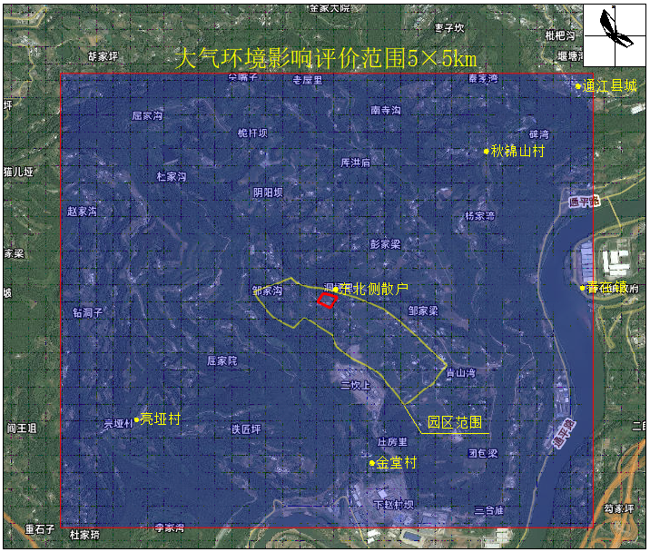
- 大气环境影响评价范围图

2、地表水环境
根据《环境影响评价技术导则 地表水环境》（HJ2.3-2018）三级B评价范围应符合以下要求：涉及地表水环境风险的，应覆盖环境风险影响范围所及的水环境保护目标水域。
本项目西侧龙潭沟为季节性溪沟，多季节干涸，且有山体阻隔。区域地表水体主要为通江河，本项目地表水环境影响范围确定为：通江河-通江县秋锦山产业园区综合污水处理厂排口上游0.5km至下游30.4km（纳溪口国控断面）范围。
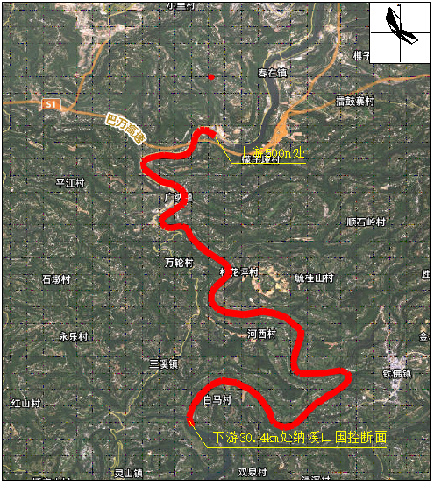
- 地表水环境影响评价范围图（通江河）

3、地下水环境
根据《环境影响评价技术导则 地下水环境》（HJ610-2016），地下水环境现状调查评价范围应包括于建设项目相关的地下水环境保护目标，以能说明地下水环境现状，反映调查评价区地下水基本渗流特征，满足地下水环境影响预测和评价为基本原则。
建设项目地下水环境现状调查评价范围的确定可采用公式计算法、查表法及自定义法确定，其中：
（1）公式计算法
当建设项目所在地水文地质条件相对简单，且所掌握的资料能够满足公式计算法的要求时，应采用公式计算法确定：
L=α×K×I×T/n_{e}
式中，L——下游迁移距离，m；
α——变化系数，α≥1，一般取2；
K——渗透系数，m/d；
I——水力坡度，无量纲；
T——质点迁移天数，取值不小于5000d；
n_{e}——有效孔隙度，无量纲。
（2）查表法
当不满足公式计算法的要求时，可采用查表法确定。
- 地下水环境现状评价范围参照表
评价等级 | 调查评价范围（km²） | 备注
一级 | ≥20 | 应包括重要的地下水环境保护目标，必要时适当扩大范围
二级 | 6-20 | 应包括重要的地下水环境保护目标，必要时适当扩大范围
三级 | ≤6 | 应包括重要的地下水环境保护目标，必要时适当扩大范围
（3）自定义法
根据建设项目所在地水文地质条件自行确定。
本项目位于丘陵区，采用自定义法确定地下水环境影响评价范围，即：以完整水文地质单元为界，西侧420m处以龙潭沟为界、北侧2550m处以麻石口-杜家院一带分水岭为界、东侧1240m处以杜家院-团梁包一带分水岭为界，南侧2800m处以通江河为界。据测算，本项目地下水环境影响评价范围面积8.63km²。
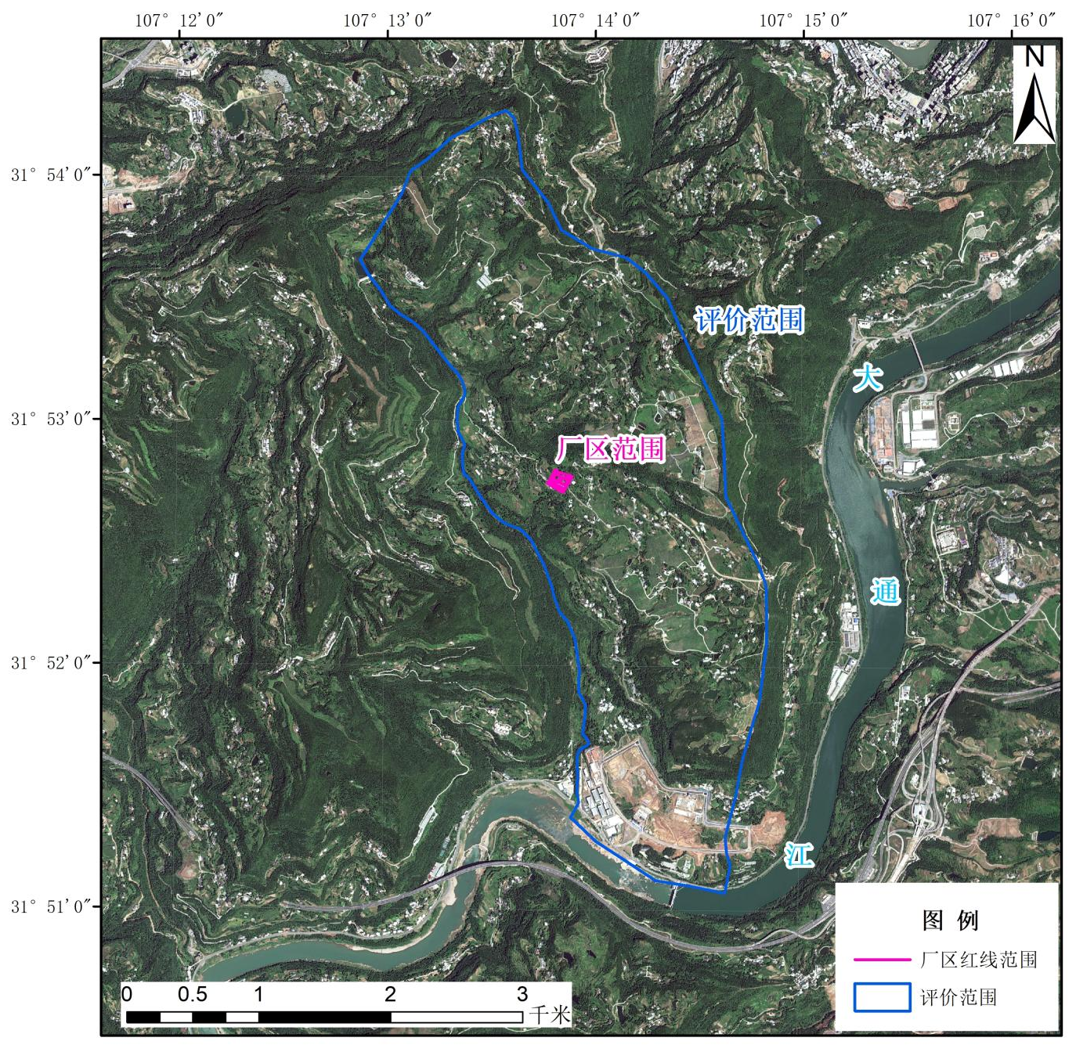
- 地下水环境影响评价范围图

4、声环境
自厂界向外延伸200m范围。

5、土壤环境
项目占地范围内及占地范围外1km范围，评价范围约3.7km²。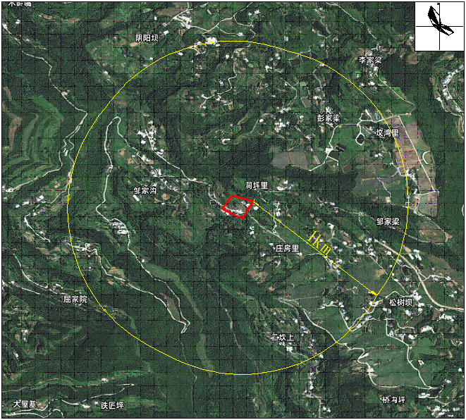
- 土壤环境影响评价范围图

6、生态环境
根据《环境影响评价技术导则 生态影响》（HJ19-2022）中评价范围确定依据“污染影响类建设项目评价范围应涵盖直接占用区域以及污染物排放产生的间接生态影响区域。 ”，营运期产生的废气、废水经收集处理后均可实现达标排放，且根据大气环境影响预测结果可知，营运期外排废气对区域环境贡献值较低，不会造成敏感目标环境质量超标，不会改变区域环境功能，污染物排放不会对外环境产生间接生态影响。因此，本项目生态环境评价范围为项目占地范围内。

7、环境风险
本项目大气环境风险评价范围为距项目厂界5km范围，地表水、地下水环境风险评价范围同地表水、地下水评价范围。
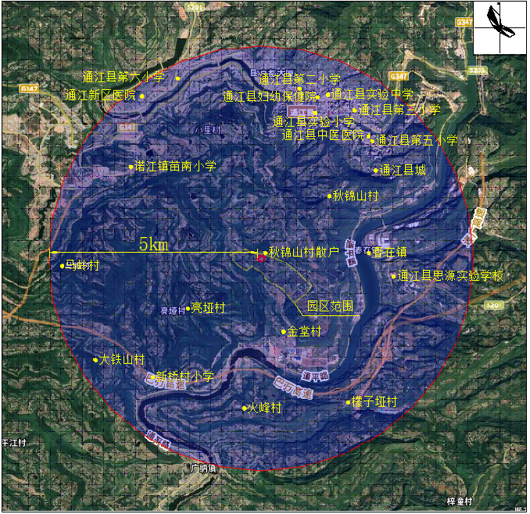
- 大气环境风险评价范围及环境敏感目标位置图
综上所述，本项目评价范围见下表。
- 评价范围一览表
环境要素 | 评价范围
大气环境 | 以项目厂址为中心区域，自厂界外延边长为5×5km的矩形区域
地表水环境 | 通江河-通江县秋锦山产业园区综合污水处理厂排口上游0.5km至下游30.4km（纳溪口国控断面）范围
地下水环境 | 西侧420m处以龙潭沟为界、北侧2550m处以麻石口-杜家院一带分水岭为界、东侧1240m处以杜家院-团梁包一带分水岭为界，南侧2800m处以通江河为界，评价范围8.63km²
声环境 | 自厂界向外延伸200m范围
土壤环境 | 项目占地范围内及占地范围外1km范围，评价范围3.7km²
生态环境 | 项目占地范围内
环境风险 | 大气环境风险评价范围为距项目厂界5km范围，地表水、地下水环境风险评价范围同地表水、地下水评价范围

2.8 评价重点
根据项目特点，综合考虑区域环境功能区划和外环境关系，确定本次评价重点为：
1、工程分析。根据对生产工艺和原辅材料的分析，确定主要污染因子，分析污染物产生情况，据此提出污染物治理措施，并分析其达标情况，评述清洁生产水平。
2、环境质量现状评价。根据现状监测数据，分析区域环境质量现状。
3、环境影响分析。根据工程分析结果，预测主要污染因子对环境的影响程度和范围，论证所采取的污染防治措施的经济技术可行性以及先进性和稳定达标的可靠性。
4、环境风险评价。开展风险调查，根据项目涉及的物质及工艺系统危险性和所在地的环境敏感性确定环境风险潜势，进行环境风险识别，提出环境风险防范措施及应急要求。
5、环境保护措施及其经济技术论证。分析论证拟采取措施的技术可行性、经济合理性、长期稳定运行和达标排放的可靠性，满足环境质量与污染物排放总量控制要求的可行性，据此给出各项措施可行性结论。
6、根据评价结果，明确建设项目环境影响可行性结论。

建设项目工程分析

建设项目概况

项目概况
项目名称：聚羧酸减水剂与无碱速凝剂生产项目
建设单位：四川诚正建科新材料有限公司
建设地点：四川巴中经济开发区金堂区块（巴中曾口-金堂化工园区）内
建设性质：新建
项目投资：11065万元
占地面积：17171.05m²
建设内容：包括1栋生产车间、3个罐区、1栋综合楼、1栋仓库和公用工程间、装卸区等相关配套设施，年产聚羧酸减水剂母液12000t（含减水型8000t、保坍型4000t，其中7200t（减水型4800t、保坍型2400t）用于生产高性能聚羧酸减水剂、4800t（减水型3200t、保坍型1600t）外售）、高性能聚羧酸减水剂20000t（含标准型15000t、缓凝型2500t、早强型2500t）、无碱速凝剂40000t、乳化型脱模剂10000t（含乳化油型5000t、水乳型5000t）。
劳动定员：40人，不设食宿。
工作制度：全年生产300天，采取1班制，每班生产8小时。

产品方案及质量标准

产品方案及规模
本项目产品方案见下表。
- 本项目产品方案一览表
序号 | 产品名称 |  | 形态 | 温度 | 厂内包装方式 | 外运方式 | 产量（t/a） | 去向
1 | 聚羧酸减水剂母液 | 减水型 | 液态 | 常温 | S30408不锈钢储罐（3个，单个容积50m³） | 密闭罐车 | 8000 | 4800t用于生产高性能聚羧酸减水剂，3200t外售
1 | 聚羧酸减水剂母液 | 保坍型 | 液态 | 常温 | S30408不锈钢储罐（1个，单个容积50m³） | 密闭罐车 | 4000 | 2400t用于生产高性能聚羧酸减水剂，1600t外售
1 | 聚羧酸减水剂母液 | 合计 | / | / | / | / | 12000 | 7200t用于生产高性能聚羧酸减水剂，4800t外售
2 | 高性能聚羧酸减水剂 | 标准型 | 液态 | 常温 | 产出后直接外运，不在厂区暂存，仅设1个容积50m³S30408不锈钢储罐作为不合格品备用储罐 | 密闭罐车 | 15000 | 外售
2 | 高性能聚羧酸减水剂 | 缓凝型 | 液态 | 常温 | 产出后直接外运，不在厂区暂存，仅设1个容积50m³S30408不锈钢储罐作为不合格品备用储罐 | 密闭罐车 | 2500 | 外售
2 | 高性能聚羧酸减水剂 | 早强型 | 液态 | 常温 | 产出后直接外运，不在厂区暂存，仅设1个容积50m³S30408不锈钢储罐作为不合格品备用储罐 | 密闭罐车 | 2500 | 外售
2 | 高性能聚羧酸减水剂 | 合计 | / | / | / | / | 20000 | 外售
3 | 无碱速凝剂 |  | 液态 | 常温 | 碳钢衬塑储罐（1个，单个容积50m³） | 密闭罐车 | 40000 | 外售
4 | 乳化型脱模剂 | 乳化油型 | 液态 | 常温 | 20L、200L、1000L/桶 | 厢式货车 | 5000 | 外售
4 | 乳化型脱模剂 | 水乳型 | 液态 | 常温 | 20L、200L、1000L/桶 | 厢式货车 | 5000 | 外售
4 | 乳化型脱模剂 | 合计 | / | / | / | / | 10000 | 外售
本项目产品中聚羧酸减水剂母液与高性能聚羧酸减水剂关联关系见下图。
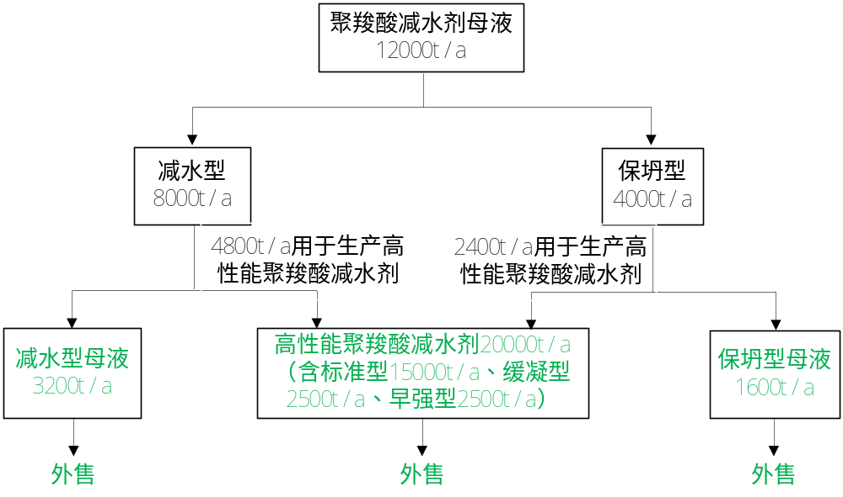
- 聚羧酸减水剂母液与高性能聚羧酸减水剂关联图

质量标准
本项目产品为混凝土添加剂，包括聚羧酸减水剂母液、高性能聚羧酸减水剂、无碱速凝剂、乳化型脱模剂，其中聚羧酸减水剂母液依据企业内部产品质量标准对产品pH、密度进行控制，高性能聚羧酸减水剂执行中华人民共和国建筑工业行业标准《聚羧酸系高性能减水剂》（JG/T223-2017）中相关要求，无碱速凝剂执行中华人民共和国国家标准《喷射混凝土用速凝剂》（GB/T35159-2017）中相关要求，乳化型脱模剂执行中华人民共和国建材行业标准《混凝土制品用脱模剂》（JC/T949-2021）中相关要求。
- 聚羧酸减水剂母液产品质量标准
产品名称 | 产品质量标准 | 产品指标 | 产品类型
产品名称 | 产品质量标准 | 产品指标 | 减水型 | 保坍型
聚羧酸减水剂母液 | 企业内部控制标准 | pH值/（无量纲） | 4-6 | 4-6
聚羧酸减水剂母液 | 企业内部控制标准 | 密度/（g/cm³） | 1.08±0.02 | 1.08±0.02
- 高性能聚羧酸减水剂产品质量标准
产品名称 | 产品质量标准 | 项目 | 产品类型
产品名称 | 产品质量标准 | 项目 | 标准型 | 缓凝型 | 早强型
高性能聚羧酸减水剂 | 《聚羧酸系高性能减水剂》（JG/T223-2017） | 甲醛含量（按折固含量计）/（mg/kg） | ≤300
高性能聚羧酸减水剂 | 《聚羧酸系高性能减水剂》（JG/T223-2017） | 氯离子含量（按折固含量计）/% | ≤0.1
高性能聚羧酸减水剂 | 《聚羧酸系高性能减水剂》（JG/T223-2017） | 总碱量/（kg/m³） | 在生产厂控制范围内
高性能聚羧酸减水剂 | 《聚羧酸系高性能减水剂》（JG/T223-2017） | 含固量（质量分数） | 在生产厂控制范围内
高性能聚羧酸减水剂 | 《聚羧酸系高性能减水剂》（JG/T223-2017） | 细度 | 在生产厂控制范围内
高性能聚羧酸减水剂 | 《聚羧酸系高性能减水剂》（JG/T223-2017） | pH值/（无量纲） | 6-7
高性能聚羧酸减水剂 | 《聚羧酸系高性能减水剂》（JG/T223-2017） | 密度/（g/cm³） | 1.02±0.02
- 无碱速凝剂产品质量标准
产品名称 | 产品质量标准 | 项目 | 产品类型
产品名称 | 产品质量标准 | 项目 | 液体速凝剂
无碱速凝剂 | 《喷射混凝土用速凝剂》（GB/T35159-2017） | 密度/（g/cm³） | 1.28±0.03
无碱速凝剂 | 《喷射混凝土用速凝剂》（GB/T35159-2017） | pH值/（无量纲） | ≥2.0
无碱速凝剂 | 《喷射混凝土用速凝剂》（GB/T35159-2017） | 含固量/% | >25
无碱速凝剂 | 《喷射混凝土用速凝剂》（GB/T35159-2017） | 稳定性（上清液或底部沉淀物体积）/mL | ≤5
无碱速凝剂 | 《喷射混凝土用速凝剂》（GB/T35159-2017） | 氯离子含量/% | ≤0.1
无碱速凝剂 | 《喷射混凝土用速凝剂》（GB/T35159-2017） | 碱含量（按当量Na₂O含量计）/% | ≤1.0
- 乳化型脱模剂产品质量标准
产品名称 | 产品质量标准 | 项目 | 相关要求
乳化型脱模剂 | 《混凝土制品用脱模剂》（JC/T949-2021） | 密度/（g/cm³） | 1.0±0.02
乳化型脱模剂 | 《混凝土制品用脱模剂》（JC/T949-2021） | 黏度 | 在生产厂控制范围内
乳化型脱模剂 | 《混凝土制品用脱模剂》（JC/T949-2021） | pH值/（无量纲） | ≥5.0
乳化型脱模剂 | 《混凝土制品用脱模剂》（JC/T949-2021） | 含水率/% | 乳化油型0/水乳型≥40
乳化型脱模剂 | 《混凝土制品用脱模剂》（JC/T949-2021） | 稳定性 | 产品稀释至使用浓度，无分层离析，能保持均匀状态
乳化型脱模剂 | 《混凝土制品用脱模剂》（JC/T949-2021） | 闪点 | 不低于65℃

项目组成及主要环境问题

主要建（构）筑物
根据项目设计资料，主要建（构）筑物基本信息见下表。

- 主要建（构）筑物基本信息
名称 | 火灾危险类别 | 耐火等级
生产车间 | 乙类 | 二级
1#罐区 | 戊类 | 二级
2#罐区 | 乙类 | 二级
3#罐区 | 戊类 | 二级
综合楼 | 民建 | 二级
仓库 | 乙类 | 二级
公用工程间 | 丁类 | 二级
门卫室 | 民建 | 二级

项目组成及主要环境问题
本项目组成及主要环境问题见下表。
- 项目组成及主要环境问题
工程分类 | 名称 |  | 建设内容及规模 | 可能产生的环境问题
工程分类 |  |  | 建设内容及规模 | 施工期 | 运营期
主体工程 | 生产车间（乙类） |  | 1栋，1F，46m×42m×13.5m，建筑面积1932m²，钢结构，设聚羧酸减水剂母液生产区（含4个10m³合成釜，减水型和保坍型共线生产）、高性能聚羧酸减水剂生产区（含2个20m³复配罐，标准型、缓凝型、早强型共线生产）、无碱速凝剂生产区（含3个10m³硫酸铝反应釜、1个10m³有碱速凝剂反应釜、3个20m³无碱速凝剂合成釜）、乳化型脱模剂生产区（含2个5m³复配罐，乳化油型和水乳型各1个）；并在车间内3.5m平台上设1个投料间，用于液态物料泵料；在车间内8m平台上设各类物料计量罐。生产车间设地漏，用于收集地面清洁废水或泄漏的液体物料，并在生产车间外设1个容积10.5m³集水池（集水池内设潜污泵，用于提升地面清洁废水或事故废水至可视化架空管廊）。 | 施工扬尘  施工废气  施工废水  生活污水  施工噪声  固体废物  水土流失 | 废气、废水、噪声、固废、环境风险
辅助工程 | 公用工程间 |  | 1栋，1F，H=7.4m，建筑面积459.04m²，钢筋混凝土框架结构，内设设备间、配电室、配件仓库、消防泵房等。 | 施工扬尘  施工废气  施工废水  生活污水  施工噪声  固体废物  水土流失 | 废水、噪声、固废
辅助工程 | 空压机组 |  | 1套，位于公用工程间设备间内，配备1台空压机+1台冷干机，并在公用工程间外设1个容积10m³空气压缩罐，设计供气能力为15Nm³/min。 | 施工扬尘  施工废气  施工废水  生活污水  施工噪声  固体废物  水土流失 | 噪声
辅助工程 | 软水机组 |  | 1套，位于公用工程间设备间内，采用离子交换树脂工艺，配备2个30m³去离子水储罐，去离子水设计制备能力为5t/h，制备效率为98%。 | 施工扬尘  施工废气  施工废水  生活污水  施工噪声  固体废物  水土流失 | 废水、噪声、固废
辅助工程 | 电蒸汽发生器 |  | 1台，位于在公用工程间设备间内，蒸汽额定制备量为0.5t/h，用于无碱速凝剂生产过程中加热物料以促进反应。 | 施工扬尘  施工废气  施工废水  生活污水  施工噪声  固体废物  水土流失 | /
辅助工程 | 冷冻水机组 |  | 在生产车间外设1套冷冻水机组，采用蒸发冷凝的方式制备冷冻水，并设1个30m³冷冻水循环水罐。 | 施工扬尘  施工废气  施工废水  生活污水  施工噪声  固体废物  水土流失 | 废水、噪声
辅助工程 | 消防水罐及消防泵房 |  | 在公用工程间内设1个消防泵房，并在公用工程间外设2个330m³消防水罐。 | 施工扬尘  施工废气  施工废水  生活污水  施工噪声  固体废物  水土流失 | 噪声
辅助工程 | 初期雨水池 |  | 1座，容积191.3m³，用于收集暂存初期雨水。 | 施工扬尘  施工废气  施工废水  生活污水  施工噪声  固体废物  水土流失 | /
辅助工程 | 事故应急池 |  | 1座，容积814.38m³，用于收集暂存事故废水。 | 施工扬尘  施工废气  施工废水  生活污水  施工噪声  固体废物  水土流失 | /
辅助工程 | 装卸区 |  | 建筑面积157.5m²，位于1#、2#罐区和3#罐区之间。 | 施工扬尘  施工废气  施工废水  生活污水  施工噪声  固体废物  水土流失 | /
辅助工程 | 质检室 |  | 位于综合楼1F，用于产品质检。 | 施工扬尘  施工废气  施工废水  生活污水  施工噪声  固体废物  水土流失 | 废气、废水、噪声、固废、环境风险
辅助工程 | 消防控制室 |  | 1个，建筑面积15m²，位于物流门卫室旁。 | 施工扬尘  施工废气  施工废水  生活污水  施工噪声  固体废物  水土流失 | /
辅助工程 | 门卫室 |  | 2个，总建筑面积31.4m²，分别位于厂区西侧、南侧两个出入口处。 | 施工扬尘  施工废气  施工废水  生活污水  施工噪声  固体废物  水土流失 | /
储运工程 | 1#罐区  （戊类） |  | 占地面积216.9m²，共设4个储罐，包括：1个50m³液碱储罐、1个50m³硫酸储罐、2个35m³氟硅酸储罐。  1#罐区四周设0.6m高防护堤（与围堰合建），围堰容积约130m³；液碱储罐与其他储罐间设0.4m高隔堤将1#罐区分隔成2个区域，各区域均设1个容积2.25m³集水池（集水池内设潜污泵，用于提升事故废水至可视化架空管廊）。 | 施工扬尘  施工废气  施工废水  生活污水  施工噪声  固体废物  水土流失 | 废气、环境风险
储运工程 | 2#罐区  （乙类） |  | 占地面积199.7m²，共设3个储罐，包括：  1个50m³丙烯酸羟乙酯储罐、1个50m³基础油储罐、1个50m³丙烯酸储罐。  2#罐区四周设1.1m高防火堤（与围堰合建），围堰容积约220m³；丙烯酸储罐与其他储罐间设0.5m高隔堤将2#罐区分隔成2个区域，各区域均设1个容积2.25m³集水池（集水池内设潜污泵，用于提升事故废水至可视化架空管廊）。 | 施工扬尘  施工废气  施工废水  生活污水  施工噪声  固体废物  水土流失 | 废气、环境风险
储运工程 | 3#罐区  （戊类） |  | 占地面积219.8m²，共设10个储罐，包括：  4个50m³聚羧酸减水剂母液储罐（减水型3个、保坍型1个）、1个50m³有碱速凝剂储罐、1个50m³无碱速凝剂储罐、1个50m³白砂糖溶液储罐、1个50m³葡萄糖酸钠溶液储罐、1个50m³聚醚储罐、1个50m³高性能聚羧酸减水剂不合格品备用储罐。  3#罐区四周设0.4m高防护堤（与围堰合建），围堰容积约88m³，并设1个容积1.44m³集水池（集水池内设潜污泵，用于提升事故废水至可视化架空管廊）。 | 施工扬尘  施工废气  施工废水  生活污水  施工噪声  固体废物  水土流失 | 废气、环境风险
储运工程 | 仓库（乙类） |  | 1栋，1F，42m×46m×10.3m，建筑面积1932m²，钢结构，用于暂存袋装及桶装原料、桶装成品等。仓库内设4个防火分区、双氧水库房、一般固废暂存间、危废  暂存间，其中防火分区四为液体库区，其余均为固体库区。仓库设地漏，用于收集泄漏的液体物料，并在仓库外设1个容积10.5m³集水池（集水池内设潜污泵，用于提升事故废水至可视化架空管廊）。 | 施工扬尘  施工废气  施工废水  生活污水  施工噪声  固体废物  水土流失 | 环境风险
储运工程 | 配件仓库 |  | 1个，位于公用工程间内，建筑面积35m²，用于暂存备用阀门等配件。 | 施工扬尘  施工废气  施工废水  生活污水  施工噪声  固体废物  水土流失 | /
办公生活设施 | 综合楼 |  | 1栋，3F，H=13.65m，建筑面积2021.66m²，钢筋混凝土框架结构，用于办公，并设质检室。 | 施工扬尘  施工废气  施工废水  生活污水  施工噪声  固体废物  水土流失 | 废气、废水、噪声、固废、环境风险
公用工程 | 供水 |  | 由园区供水管网统一供给。 | 施工扬尘  施工废气  施工废水  生活污水  施工噪声  固体废物  水土流失 | /
公用工程 | 供电 |  | 由园区市政电网统一供给。 | 施工扬尘  施工废气  施工废水  生活污水  施工噪声  固体废物  水土流失 | /
公用工程 | 排水 |  | 依托通江县秋锦山产业园区综合污水处理厂处理达标后排入通江河。 | 施工扬尘  施工废气  施工废水  生活污水  施工噪声  固体废物  水土流失 | /
环保工程 | 废气 | 工艺废气 | 投料孔上方设集气罩，罐体和反应釜排气阀设密闭集气管道，并设1套二级碱喷淋（自带除雾装置）+两级活性炭吸附装置（TA001），工艺废气经收集处理后通过1根距地面15m高排气筒（DA001）排放。 | 施工扬尘  施工废气  施工废水  生活污水  施工噪声  固体废物  水土流失 | 喷淋废水（含废渣）、废过滤棉、废活性炭
环保工程 | 废气 | 质检废气 | 质检室设2个试剂柜、2个通风橱、8个万向罩，并设1套碱喷淋装置（TA002），质检废气经收集处理后通过1根距地面15m高排气筒（DA002）排放。 | 施工扬尘  施工废气  施工废水  生活污水  施工噪声  固体废物  水土流失 | 喷淋废水（含废渣）
环保工程 | 废气 | 危废暂存间废气 | 危废暂存间在保证安全的前提下密闭设置，负压抽风，并设1套活性炭吸附装置（TA003），危废暂存间废气经收集处理后直接排放。 | 施工扬尘  施工废气  施工废水  生活污水  施工噪声  固体废物  水土流失 | 废活性炭
环保工程 | 废水 | 预处理池 | 1座，容积8m³，位于厂区南侧，用于处理生活污水。 | 施工扬尘  施工废气  施工废水  生活污水  施工噪声  固体废物  水土流失 | 污泥
环保工程 | 废水 | 沉淀池 | 1座，容积85m³，位于厂区西南侧，用于处理车间地面清洁废水。 | 施工扬尘  施工废气  施工废水  生活污水  施工噪声  固体废物  水土流失 | 沉渣
环保工程 | 固废 | 一般固废暂存间 | 1个，建筑面积40m²，位于仓库内东南侧，用于一般固废的暂存。 | 施工扬尘  施工废气  施工废水  生活污水  施工噪声  固体废物  水土流失 | /
环保工程 | 固废 | 危废  暂存间 | 1个，建筑面积20m²，位于仓库内东南侧，用于危险废物的暂存。 | 施工扬尘  施工废气  施工废水  生活污水  施工噪声  固体废物  水土流失 | 环境风险
环保工程 | 地下水防渗 |  | 重点防渗区：生产车间、液体库区和双氧水库房、罐区、危废暂存间、初期雨水池、事故应急池、围堰及集水池。其中：危废暂存间需满足渗透系数K≤10⁻¹⁰cm/s的要求；其他区域需满足等效黏土防渗层Mb≥6.0m，渗透系数K≤10⁻⁷cm/s的要求。  一般防渗区：仓库（液体库区、双氧水库房和危废暂存间外）、设备间、质检室、预处理池、沉淀池。需满足等效黏土防渗层Mb≥1.5m，渗透系数K≤10⁻⁷cm/s的要求。  简单防渗区：公用工程间（除设备间外）、综合楼（除质检室外）、装卸区、消防控制室、门卫室及厂区除重点防渗区、一般防渗区、绿化以外的区域等，采取一般地面硬化。 | 施工扬尘  施工废气  施工废水  生活污水  施工噪声  固体废物  水土流失 | /
环保工程 | 环境风险 |  | 1#罐区四周设0.6m高防护堤（与围堰合建）、2#罐区四周设1.1m高防火堤（与围堰合建）、3#罐区四周设0.4m高防护堤（与围堰合建），且1#和2#罐区内各区域均设1个容积2.25m³集水池、3#罐区内设1个容积1.44m³集水池（集水池内设潜污泵，用于提升事故废水至可视化架空管廊）。 | 施工扬尘  施工废气  施工废水  生活污水  施工噪声  固体废物  水土流失 | /
环保工程 |  |  | 生产车间设地漏，并设置1个容积10.5m³集水池（集水池内设潜污泵，用于提升事故废水至可视化架空管廊）。 | 施工扬尘  施工废气  施工废水  生活污水  施工噪声  固体废物  水土流失 | /
环保工程 |  |  | 仓库内液体库区、双氧水库房和危废暂存间进出侧均设防渗斜坡，并设置地漏和1个容积10.5m³集水池（集水池内设潜污泵，用于提升事故废水至可视化架空管廊）。 | 施工扬尘  施工废气  施工废水  生活污水  施工噪声  固体废物  水土流失 | /
环保工程 |  |  | 设1座容积814.38m³的事故应急池，用于事故废水的收集。 | 施工扬尘  施工废气  施工废水  生活污水  施工噪声  固体废物  水土流失 | /
环保工程 |  |  | 厂区内化学品输送管道、生产废水输送管道均可视化架空设置，且设置事故废水架空收集管道。 | 施工扬尘  施工废气  施工废水  生活污水  施工噪声  固体废物  水土流失 | /

总平面布置合理性

1、总平面布置合理性
本项目厂区呈不规则矩形，厂区总体布局按“工艺刘畅、分区明确”的原则布置，总体分为生产区、储罐区、公辅设施区和办公区，其中：生产区作为厂区主体设施，设1栋生产车间，车间内工艺完整、功能分区明确；储罐区和公辅设施区作为生产车间重要配套工程，分别布置在紧邻车间的东侧、南侧和东北侧，实现物料供应物流最短原则；办公区尽量远离生产区和储罐区，布置在厂区东南角，最大程度减小生产对办公的影响。
厂区共设置2个出入口，其中：人员出入口布置在厂区南侧，临近办公区；物流出入口布置在厂区西侧，运输车辆入厂后沿环形道路到达仓库和罐区。厂区实现物流、人员分开，避免相互干扰，同时厂区设环形消防通道，便于消防和人员紧急疏散。
本项目正在开展安全评价，已编制完成《四川诚正建科新材料有限公司聚羧酸减水剂与无碱速凝剂生产项目安全预评价报告（送审件）》。根据《四川诚正建科新材料有限公司聚羧酸减水剂与无碱速凝剂生产项目安全预评价报告（送审件）》，厂区内建（构）筑物防火间距符合性分析如下：
- 厂区内建（构）筑物防火间距符合性
序号 | 本建筑 | 目标建筑 | 设计距离（m） | 标准距离≥（m） | 备注
1 | 乙类车间 | 乙类仓库 | 17.0 | 15 | GB51283-2020  4.2.9
2 | 乙类车间 | 物流门卫 | 25.57 | 25 | GB51283-2020  4.2.9
3 | 乙类车间 | 综合楼 | 30.54 | 25 | GB51283-2020  4.2.9
4 | 乙类车间 | 产品罐区（3#罐区） | 16.5 | 10 | GB50016-2014  3.4.1
5 | 乙类车间 | 围墙 | 15.33 | 15 | GB51283-2020  4.2.9
6 | 乙类仓库 | 原料罐区2（2#罐区） | 15.48 | 15 | GB50016-2014  4.2.1
7 | 乙类仓库 | 综合楼 | 25.15 | 25 | GB50016-2014  3.5.2
8 | 乙类仓库 | 围墙 | 15.67 | 5 | GB50016-2014  3.5.5
9 | 乙类仓库 | 厂内主要道路 | 11.0 | 10 | GB50016-2014  3.5.2
10 | 乙类仓库 | 厂内次要道路 | 5.5 | 5 | GB50016-2014  3.5.2
11 | 公用工程间 | 综合楼 | 17.0 | 10 | GB50016-2014  3.4.1
由上表可知，厂区内建（构）筑物防火间距符合《精细化工企业工程设计防火标准》（GB51283-2020）和《建筑设计防火规范》（GB50016-2014，2018年版）中相关要求。

2、生产车间、罐区平面布置合理性
本项目生产车间内工艺布局简单，功能分区明确，满足正常生产要求。各罐区四周均设防火堤/防护堤，罐区内部分储罐间设隔堤，根据《四川诚正建科新材料有限公司聚羧酸减水剂与无碱速凝剂生产项目安全预评价报告》，各罐组防火间距符合性分析如下：
- 各罐组防火间距符合性
序号 | 本建筑 | 目标建筑 | 设计距离（m） | 标准距离≥（m） | 备注
1 | 丙烯酸储罐（乙类） | 基础油储罐（丙类） | 2.6 | 0.4D=0.4×3.2  =1.28 | GB51283-2020  6.2.6
2 | 丙烯酸羟乙酯储罐（丙类） | 基础油储罐（丙类） | 2.6 | 0.4D=0.4×3.2  =1.28 | GB51283-2020  6.2.6
3 | 原料储罐区2（2#罐区） | 防火堤 | 3.5 | 0.5H=0.5×6.450  =3.225 | GB51283-2020  6.2.12
由上表可知，罐区内各罐组防火间距符合《精细化工企业工程设计防火标准》（GB51283-2020）中相关要求。

3、环保设施布置合理性
本项目废气处理设施及排气筒就近布置在靠近污染源处，结合大气环境影响预测结果可知，本项目排放废气对区域环境空气影响较小，不会改变区域环境功能，各废气处理设施及排气筒布置合理。场地北高南低，西高东低，初期雨水池和事故应急池布置在厂区东南角，处于厂区地势最低处，事故或停电状态下废水也可自流至初期雨水池和事故应急池。危废暂存间设置于仓库东南角，便于危险废物的统一收集、管理，降低危险废物暂存、转运过程中存在的环境风险。
同时，根据根据《四川诚正建科新材料有限公司聚羧酸减水剂与无碱速凝剂生产项目安全预评价报告（送审件）》中结论：项目防火分区满足《建筑设计防火规范》（GB50016-2014，2018年版）中有关规定；项目平面布置符合《建筑设计防火规范》（GB50016-2014，2018年版）、《建筑防火通用规范》（GB55037-2022）、《精细化工企业工程设计防火标准》（GB51283-2020）中相关要求。
综合上述，本项目总平面布置在充分考虑国家现行的防火、防爆、安全等有关规范的基础上，还考虑了工艺生产流线配合及污染物治理，功能分区明确，总体布局基本合理。

原辅材料及能耗

生产原辅材料
本项目外购原辅材料的纯度应达到相应要求，且各原辅材料中杂质含量应满足该原辅材料对应的产品质量要求。对照《有毒有害大气污染物名录（2018年）》、《有毒有害⽔污染物名录》第⼀批、第二批》、《重点管控新污染物清单（2023年版）》、《优先控制化学品名录（第一批、第二批）》、《关于持久性有机污染物的斯德哥尔摩公约（2009修订）》、《四川省优先评估化学物质清单（第一批）》，本项目生产使用的原辅材料不涉及上述文件中有毒有害大气污染物及新污染物。本项目生产所需主要原辅材料见下表。

略。

质检原辅材料
本项目设质检室对产品进行检测，质检所需原辅材料见下表。
- 质检所需主要原辅材料表
类型 | 名称 | 纯度 | 形态 | 规格 | 年用量 | 最大储存量（t） | 储存位置
原（辅）料 | 氯化钠 | 分析纯 | 固体 | 500g/瓶 | 10kg | 5kg | 质检室试剂柜
原（辅）料 | 氯化钡 | 分析纯 | 固体 | 500g/瓶 | 5kg | 2.5kg | 质检室试剂柜
原（辅）料 | 氢氧化钾 | 分析纯 | 固体 | 500g/瓶 | 5kg | 2.5kg | 质检室试剂柜
原（辅）料 | 氢氧化钠 | 分析纯 | 固体 | 500g/瓶 | 5kg | 2.5kg | 质检室试剂柜
原（辅）料 | 硝酸银 | 分析纯 | 固体 | 500g/瓶 | 2.5kg | 1kg | 质检室试剂柜
原（辅）料 | 盐酸 | 分析纯 | 液体 | 500mL/瓶 | 1L | 0.5L | 质检室试剂柜
原（辅）料 | 硫酸 | 分析纯 | 液体 | 500mL/瓶 | 0.5L | 0.5L | 质检室试剂柜
原（辅）料 | 氢氟酸 | 分析纯 | 液体 | 500mL/瓶 | 4L | 1L | 质检室试剂柜
原（辅）料 | 酚酞 | 分析纯 | 固体 | 500g/瓶 | 1.5kg | 1kg | 质检室试剂柜
原（辅）料 | 基准水泥 | / | 固体 | 25kg/袋 | 500kg | 100kg | 质检室试剂柜
原（辅）料 | 蒸馏水 | / | 液体 | 50kg/桶 | 750kg | 200kg | 质检室试剂柜

其余原辅材料及能耗
本项目其他主要原辅材料及能耗见下表。
- 其他主要原辅材料及能耗
类型 | 名称 | 形态 | 用途 | 单位 | 年用量 | 最大储存量 | 储存位置
原  （辅）  料 | 氢氧化钠 | 固体 | 喷淋介质 | t/a | 0.1 | 2 | 仓库（乙类）
原  （辅）  料 | 润滑油 | 液体 | 设备维护保养 | t/a | 0.1 | 0.1 | 仓库（乙类）
原  （辅）  料 | 包装桶 | 固态 | 乳化型脱模剂产品包装 | t/a | 10 | 1 | 配件仓库
能耗 | 水 | / | / | m³/a | 30971.46 | / | /
能耗 | 电 | / | / | kW·h/a | 300000 | / | /

主要原辅材料理化特性：
略。

主要设施设备

生产主要设施设备
本项目聚羧酸减水剂母液减水型和保坍型共线生产，高性能聚羧酸减水剂标准型、缓凝型、早强型共线生产，乳化油型脱模剂和水乳型脱模剂生产相互独立，厂区公辅设施存在共用。生产所需主要设施设备见下表。
略。

质检主要设施设备
本项目质检主要设施设备见下表。
- 质检主要设施设备一览表
序号 | 设备名称 | 单位 | 数量
1 | 试剂柜 | 个 | 2
2 | 通风橱 | 个 | 2
3 | pH计 | 台 | 1
4 | 密度计 | 台 | 1
5 | 高温炉 | 台 | 1
6 | 可调温电炉 | 台 | 2
7 | 电热燥箱 | 台 | 1
8 | 电热鼓风干燥箱 | 台 | 1
9 | 电子天平 | 台 | 3
10 | 酸式移液滴定管 | 支 | 3
11 | 碱式移液滴定管 | 支 | 3
12 | 火焰光度计 | 台 | 1
13 | 氯离子自动电位滴定仪 | 台 | 1
14 | 压力试验机 | 台 | 1

公用工程

用水
1、供水
本项目用水由园区给水管网供应，引入管管径为DN300。
本项目聚羧酸减水剂母液减水型和保坍型共线生产，高性能聚羧酸减水剂标准型、缓凝型、早强型共线生产，乳化油型脱模剂和水乳型脱模剂生产相互独立。共线生产的产品类别更换时，不需对生产设备、物料输送管道进行清洗，运营期用水为生产用水、蒸汽用水、质检室用水、车间地面清洁用水、软水制备用水、冷冻水机组补水、喷淋用水、生活用水，其中聚羧酸减水剂母液、无碱速凝剂和乳化型脱模剂生产用水采用去离子水，高性能聚羧酸减水剂生产用水采用自来水及回用水。
2、去离子水
本项目设1套软水机组，采用离子交换树脂工艺，去离子水设计制备能力为5t/h，制备效率为98%。
去离子水制备原理：离子交换树脂是一种高分子聚合物，其结构中含有可交换的离子基团，根据所带电荷不同，主要分为阳离子交换树脂和阴离子交换树脂两类，去离子水是通过去除水中溶解的阴阳离子而得到的高纯度水。此外，还需定期对离子交换树脂进行反冲洗，以确保树脂再生，保证设备长期运行。
3、冷冻水
聚羧酸减水剂母液聚合过程中伴随放热，需采用冷冻水将聚合反应温度控制在18~25℃之间；无碱速凝剂生产过程中各阶段反应均伴随放热，反应结束后需采用冷冻水将反应釜内的物料温度降至常温。因此，本项目设1套冷冻水机组用于制备5℃冷冻水，采用蒸发冷凝的方式制备冷冻水，并配套1个30m³冷冻水循环水罐。

排水
本项目排水采用“雨污分流、清污分流”，厂区设置1座191.3m³初期雨水池，初期雨水经收集后作为回用水用于高性能聚羧酸减水剂复配；洁净雨水经厂区雨水管网收集后就近排入周围水体。
本项目生产用水进入产品，无废水产生；蒸汽用水冷凝后循环使用；质检废液、涉及磷及重金属的器皿清洗废水及其余器皿前三次清洗废水经收集后作为危废处置；其余器皿三次后清洗废水、车间地面清洁废水（先经1座85m³沉淀池沉淀后）、反冲洗废水、循环排污水、喷淋废水作为回用水用于高性能聚羧酸减水剂复配。运营期外排废水为生活污水，厂区设置1座8m³预处理池，生活污水经预处理池处理达到《四川省化工园区水污染物排放标准》（DB51/3202-2024）表1中间接排放标准后通过园区污水管网排入通江县秋锦山产业园区综合污水处理厂进一步处理。
根据巴中市生态环境局《关于通江县秋锦山产业园区综合污水处理厂及配套设施建设项目环境影响报告书的批复》（巴环境审〔2024〕34号），通江县秋锦山产业园区综合污水处理厂环境影响评价文件于2024年11月通过审批，出水标准为《城镇污水处理厂污染物排放标准》（GB18918-2002）中一级A标准；根据四川巴中经济开发区通江园区管理委员会《关于巴中曾口-金堂化工园区金堂区块聚羧酸减水剂和无碱速凝剂生产项目污水处理的情况说明》可知，通江县秋锦山产业园区综合污水处理厂目前正在进行设备安装，预计2026年8月建成投运。因此，根据2025年7月1日实施的《四川省化工园区水污染物排放标准》（DB51/3202-2024）中“4.2.1 新建排污单位自本文件实施之日起，现有排污单位自本文件实施之日起24个月后，应执行表1、表2和表3的规定及其他污染控制要求。”，通江县秋锦山产业园区综合污水处理厂近期出水标准为《城镇污水处理厂污染物排放标准》（GB18918-2002）中一级A标准；2027年7月1日起，出水标准为《四川省化工园区水污染物排放标准》（DB51/3202-2024）表2中直接排放二级标准。
综上，本项目生活污水经预处理池处理达到《四川省化工园区水污染物排放标准》（DB51/3202-2024）表1中间接排放标准后，通过园区污水管网排入通江县秋锦山产业园区综合污水处理厂进行处理，近期水质达到《城镇污水处理厂污染物排放标准》（GB18918-2002）中一级A标准后排入通江河；2027年7月1日起，水质达到《四川省化工园区水污染物排放标准》（DB51/3202-2024）表2中直接排放二级标准后排入通江河。环评要求：为确保项目外排废水得到可靠有效的处理，在通江县秋锦山产业园区综合污水处理厂建成投运前，本项目不得投产。同时，建设单位应尽快与污水处理厂业主单位签订污水接纳协议，确保项目外排废水得到有效处理。

供电
本项目用电由园区市政电网供应，引入10kV市政电源，厂区设置配电室。消防控制室内DCS分散型控制系统采用双路不间断电源供电。

供气
本项目设1套空压系统用于提供压缩空气，配备1台空压机+1台冷干机，并在公用工程间外设1个容积10m³空气压缩罐，设计供气能力为15Nm³/min。

供热
本项目设1台电蒸汽发生器，蒸汽额定制备量为0.5t/h，用于无碱速凝剂生产过程中反应升温，以加快反应速率。

空调系统
本项目质检室不需设洁净空调系统，综合楼设风冷式中央空调系统。

储运工程
1、运输工程
运输方式：本项目原料及产品均采用公路运输。其中丙烯酸、硫酸、双氧水等原料属于危险化学品，由具有危化品运输资质的公司负责运输，运输过程应严格执行国家《危险化学品安全管理条例》中相关要求。同时，根据规划环评要求，危化品运输应严格遵守园区管委会建立的园区企业危险化学品运输管理办法，运输车辆应按园区制定的运输路线通行。
运输工具：本项目原料及产品采用密闭罐车或厢式货车运输。
2、仓储工程
本项目设3个罐区和1个仓库用于原料及产品暂存。
原料储存：本项目液态原料中聚醚、丙烯酸、丙烯酸羟乙酯、硫酸、液碱、氟硅酸、基础油经密闭罐车运输入厂，在装卸站经密闭输送泵直接泵入各罐区设置的原料罐内暂存；其余液态原料采用包装桶，经厢式货车运输入厂，卸料后通过叉车转运至仓库暂存。
产品储存：本项目产品均为液态，其中聚羧酸减水剂母液和无碱速凝剂产出后通过密闭管道输送至罐区设置的产品罐暂存，最终经密闭装车泵直接泵入密闭罐车外运；高性能聚羧酸减水剂产出后直接外运，不在厂区暂存，仅设1个不合格品备用储罐；乳化型脱模剂产出后采用灌装泵泵入包装桶，通过叉车转运至仓库暂存，最终经厢式货车外运。
此外，本项目固态原料中白砂糖和葡萄糖酸钠入厂后，需先在复配预混罐内加水溶解，得到的白砂糖溶液和葡萄糖酸钠溶液经密闭输送泵泵入罐区设置的原料罐内暂存。
本项目各罐区内罐组设置情况见下表。
略。
本项目仓库内物料暂存情况见下表。
略。

消防系统
本项目设1套消防系统，由消防水罐、消防水泵、消防管网、消火栓等组成，厂区设2个330m³消防水罐、2台消防水泵，消防管网从消防水泵房引出在厂区布置呈环状，在环状管网上设地上式室外消火栓。同时，厂区还配置有干粉、二氧化碳等灭火器具。

劳动定员及工作制度
劳动定员：40人，不设食宿。
工作制度：全年生产300天，采取1班制，每班生产8小时。

环境影响因素分析

施工期环境影响因素
本项目施工期为土建工程，包括基础工程、主体工程、装饰工程、设备安装等。在此过程产生的污染物主要包括施工废水、施工扬尘、噪声、固体废弃物等，其排放量随施工期的内容而有所变化。施工期建设流程及产污环节见下图。
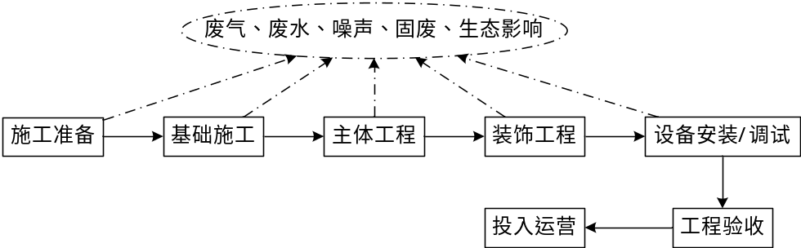
- 施工期工艺流程及产污环节图
主要污染工序简述：
（1）基础工程
在基础开挖与基础施工时，由于挖土机、运土卡车等施工机械的运行，将产生一定的噪声；同时产生扬尘，属无组织面源排放，源强不易确定；基础开挖引起原有土地利用类型的改变，会造成生态变化并引起一定程度的水土流失。同时产生施工人员生活污水和生活垃圾。
（2）主体工程
卷扬机、钢筋切割机等施工机械的运行过程中将产生一定强度的噪声；在挖土堆场、建材搬运和汽车运输过程中会产生扬尘等环境问题。
（3）装饰工程
在对构筑物的室内外进行装修时（如表面粉刷、油漆、镶贴装饰等），钻机、电锤、切割机等产生噪声；油漆、喷涂、建筑及装饰材料等产生废气及废弃物料。
（4）设备安装
主要包括生产设备以及辅助设备安装，主要废物为废包装材料、设备安装及调试噪声。

运营期环境影响因素

工艺流程及产污环节
本项目聚羧酸减水剂母液减水型和保坍型共线生产，高性能聚羧酸减水剂标准型、缓凝型、早强型共线生产，乳化油型脱模剂和水乳型脱模剂生产相互独立。共线生产的产品类别更换时，不需对生产设备、物料输送管道进行清洗，不会对产品质量产生影响。
本项目除固态原料采用人工投料外（投料完成后，关闭罐体上方投料孔），生产全流程采用密闭管道输送，其中：液态原料入厂后暂存于罐区或仓库内，罐区内液态原料使用时采用输送泵经计量后自动添加；仓库内桶装原料使用时经叉车转运至生产车间，将包装桶下方的出料口与气动泵（带计量功能）连接，并打开出料口的阀门，原料经泵吸入，整个过程无需开盖。本项目生产过程中，所有生产设备均为密闭设备，罐体或阀体上方设排气阀，用于物料进入设备时气体排出和反应过程气体排出。
本项目产品均为液态，其中聚羧酸减水剂母液和无碱速凝剂产出后通过密闭管道输送至罐区设置的产品罐暂存，最终经密闭装车泵直接泵入密闭罐车外运；高性能聚羧酸减水剂产出后直接外运，不在厂区暂存，仅设1个不合格品备用储罐；乳化型脱模剂产出后采用灌装泵泵入包装桶，通过叉车转运至仓库暂存，最终经厢式货车外运。
略。

产污分析
本项目运营期主要污染物为废气、废水、噪声和固体废弃物。
废气：工艺废气（包括投料粉尘、罐区呼吸废气、生产废气）、质检废气、危废暂存间废气。
废水：其余器皿三次后清洗废水、车间地面清洁废水、反冲洗废水、循环排污水、喷淋废水、生活污水和初期雨水。
噪声：生产设备运行噪声、各类泵机及风机等辅助设备运行噪声。
固体废物：废离子交换树脂、未沾染化学品的废包装材料、生活垃圾、预处理池污泥及沉淀池沉渣等一般固废和沾染化学品的废包装材料、质检废液、剩余检验样品、涉及磷及重金属器皿清洗废水、喷淋废渣、废过滤棉、废活性炭、废润滑油、废油桶、含油废棉纱手套等危险废物。

污染源源强核算

物料平衡、水平衡

物料平衡
本项目物料平衡见下表。
略。

氟平衡
本项目氟平衡见下表。
略。

磷平衡
本项目磷平衡见下表。
略。

水平衡

1、用水
本项目聚羧酸减水剂母液减水型和保坍型共线生产，高性能聚羧酸减水剂标准型、缓凝型、早强型共线生产，乳化油型脱模剂和水乳型脱模剂生产相互独立。共线生产的产品类别更换时，不需对生产设备、物料输送管道进行清洗，运营期用水为生产用水、蒸汽用水、质检室用水、车间地面清洁用水、软水制备用水、冷冻水机组补水、喷淋用水、生活用水。
（1）生产用水
本项目生产用水为产品配方用水，其中聚羧酸减水剂母液、无碱速凝剂和乳化型脱模剂生产用水采用去离子水，高性能聚羧酸减水剂生产用水采用自来水及回用水。根据项目产品配方，本项目生产用水量为29453.5m³/a（日最大用水量为111.09m³/d），其中：去离子水用量为17211.5m³/a、自来水用量为11406.26m³/a、回用水量为835.74m³/a。
（2）蒸汽用水
本项目设1台电蒸汽发生器，采用自来水制备蒸汽用于无碱速凝剂生产过程中反应升温，蒸汽额定制备量为0.5t/h。根据建设单位提供的资料，本项目电蒸汽发生器使用时间为4h/d，蒸汽用水冷凝后循环使用，每天补充损耗，损耗量为10%，则本项目蒸汽用水量为0.2m³/d，60m³/a。
（3）质检室用水
本项目质检用水主要为检验过程用水和器皿清洗用水，采用蒸馏水和自来水，其中蒸馏水外购，用量为0.75m³/a。根据建设单位提供的资料，本项目质检室自来水用量为0.5m³/d，150m³/a。
（4）车间地面清洁用水
本项目生产车间地面需每周进行清洁，采用自来水。根据建设单位提供的资料，本项目车间地面清洁用水量为1m³/次，52m³/a。
（5）软水制备用水
本项目设1套软水机组，去离子水设计制备能力为5t/h，制备效率为98%。本项目去离子水用量为17211.5m³/a，则软水制备用水量为58.54m³/d，17562.8m³/a。
（6）冷冻水机组补水
本项目设1套冷冻水机组，用于部分产品生产过程中物料温度控制，并配套1个30m³冷冻水循环水罐。根据建设单位提供的资料，冷冻水机组用水每天损耗量为1%；同时，为了避免冷冻水循环过程中结垢、腐蚀的风险，每天排污量为1%。因此，冷冻水机组需每天补充损耗，采用自来水，补充用水量为0.6m³/d，180m³/a。
（7）喷淋用水
本项目设碱喷淋塔用于处理酸性废气，喷淋介质为氢氧化钠与水配制的20%溶液。根据建设单位提供的资料，本项目喷淋用水量为0.0013m³/d，0.4m³/a。
（8）生活用水
本项目劳动定员40人，根据《四川省用水定额》（川府函〔2021〕8号），生活用水量按130L/人·d计，则本项目生活用水量为5.2m³/d，1560m³/a。
综上所述，本项目自来水用量为30971.46m³/a（日最大用水量为111.09m³/d）。
- 本项目用水量统计表
用水类别 | 单位用水量 | 用水频率 | 用水量（m³/a）
用水类别 | 单位用水量 | 用水频率 | 去离子水 | 自来水 | 回用水
生产用水 | / | / | 10280 | 11406.26 | 835.74
蒸汽用水 | 0.5t/h | 4h/d，300d/a | / | 60 | /
质检室用水 | / | / | / | 150 | /
车间地面清洁用水 | / | / | / | 52 | /
软水制备用水 | 制备率为98% |  | / | 17562.8 | /
冷冻水机组补水 | 2% | 30m³ | / | 180 | /
喷淋用水 | / | / | / | 0.4 | /
生活用水 | 130L/人·d | 40人 | / | 1560 | /
合计 |  |  | / | 30971.46 | /

2、排水
本项目生产用水进入产品，无废水产生；蒸汽用水冷凝后循环使用；质检废液、涉及磷及重金属的器皿清洗废水及其余器皿前三次清洗废水经收集后作为危废处置。运营期废水包括其余器皿三次后清洗废水、车间地面清洁废水、反冲洗废水、循环排污水、喷淋废水、生活污水和初期雨水。
（1）其余器皿三次后清洗废水
本项目质检室用水量为150.75m³/a，其中质检废液、涉及磷及重金属的器皿清洗废水及其余器皿前三次清洗废水经收集后作为危废处置，其余器皿三次后清洗废水产生系数按85%计，则本项目其余器皿三次后清洗废水产生量为0.3844m³/d，115.32m³/a。
（2）车间地面清洁废水
本项目车间地面清洁用水量为52m³/a，废水产生系数按85%计，则本项目车间地面清洁废水产生量为0.85m³/次，44.2m³/a。
（3）反冲洗废水
本项目软水制备用水量为17211.5m³/a，去离子水制备效率为98%，则浓水产生量为351.3m³/a。浓水用作反冲洗水定期对离子交换树脂进行反冲洗，以确保树脂再生，则反冲洗废水产生量为0.7m³/d，351.3m³/a。
（4）循环排污水
本项目冷冻水机组配套1个30m³冷冻水循环水罐，每天排污量为1%，则循环排污水产生量为0.3m³/d，90m³/a。
（5）喷淋废水
本项目喷淋用水量为0.4m³/a，废水产生系数按85%计，则喷淋废水产生量为0.0011m³/d，0.34m³/a。
（6）生活污水
本项目生活用水量为1560m³/a，废水产生系数按85%计，则本项目生活污水产生量为4.42m³/d，1326m³/a。
（7）初期雨水
根据《石油化工给水排水系统设计规范》（SH/T3015-2019）6.3.3“一次初期雨水总量宜按污染区面积与15mm~30mm降水深度的乘积计算”，本项目污染区面积约12500m²，本次取降水深度15mm，则本项目一次初期雨水量为187.5m³。
年初期雨水总量考虑暴雨强度与降雨历时的关系，假设日平均降雨量集中在降雨初期3h内，则初期雨水总量计算公式为：
年初期雨水量=所在地区年均降雨量×径流系数×汇水面积×20/120
本项目所在地区年平均降雨量为1251.1mm，径流系数取0.9，汇水面积约1.25hm²，经计算，本项目年初期雨水总量234.58m³/a。
综上所述，本项目废水产生量为2161.74m³/a，其中初期雨水、其余器皿三次后清洗废水、车间地面清洁废水、反冲洗废水、循环排污水、喷淋废水产生量为835.74m³/a，作为回用水用于高性能聚羧酸减水剂复配；外排废水为生活污水，产生量为4.42m³/d，1326m³/a。

3、水平衡
本项目水量平衡见下图。
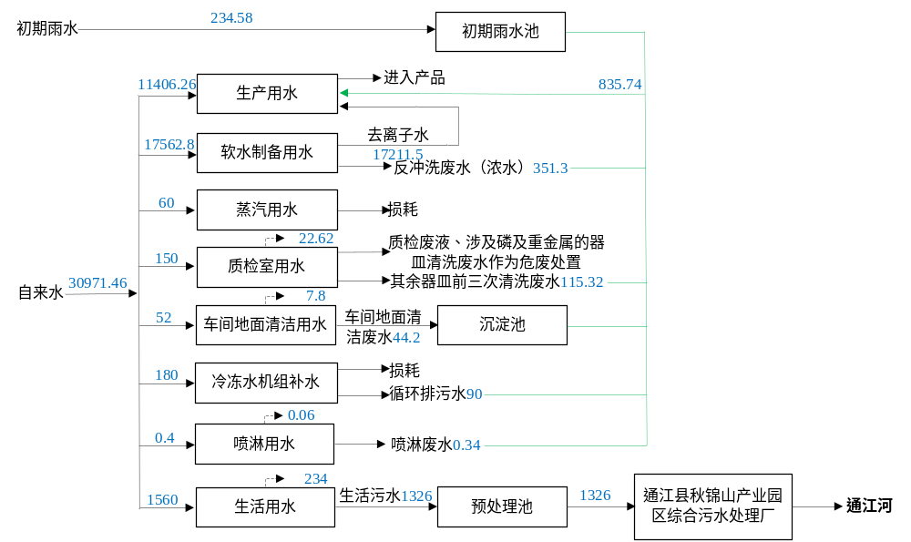
- 水平衡图（单位：m³/a）

蒸汽平衡
本项目蒸汽平衡见下图。
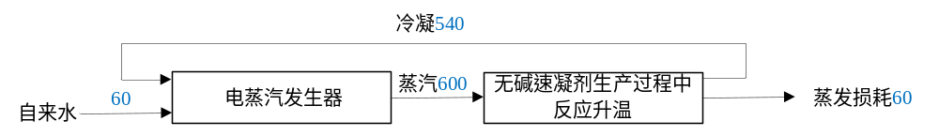

- 蒸汽平衡图（单位：m³/a）

施工期污染源及治理措施

大气污染物

1、施工扬尘
在施工阶段，产生扬尘的作业主要有基础开挖、回填、建材运输、装卸、室内装修等过程，经类比分析，施工场地扬尘浓度一般约为3.5mg/m³，会对周围环境产生一定影响。为减轻施工期扬尘对大气环境的影响，根据《住房和城乡建设部办公厅关于进一步加强施工工地和道路扬尘管控工作的通知》（建办质〔2019〕23号）和《四川省建筑工程扬尘污染防治技术导则（试行）》（川建发〔2019〕16号）的有关要求，施工现场应采取以下扬尘污染防治措施：
①建设工地施工现场应沿四周连续设置封闭围挡，建设工地围挡总高度不低于3m。施工现场围挡可采用“方钢骨架＋哑光型彩钢板”或“装配式混凝土基座＋彩钢围挡”进行搭建。
②建设工地主要出入口、主要通道应采用混凝土或装配式道路进行硬化，建设工地施工现场大门内侧应设置排水沟、沉淀池，门口应设高压冲洗设施，确保车辆不带泥上路。
③工程围挡四周应设置雾状喷淋。施工作业时应全时段开启所有雾状喷淋设备进行湿法作业，重污染天气预警期间应全天开启所有雾状喷淋设备。
④运输车辆采取密闭运输（使用防尘布覆盖），装填时需进行压实，装填高度严禁超过车斗防护栏；车辆卸货时禁止直接倾倒、抛撒；施工期材料尽可能适量、适时采购，运至施工场地后，应尽快使用，禁止在施工场地长时间堆放；合理安排施工进度，加快施工场地的挖、填作业。
⑤合理科学制定运输车辆运行班次，减少行驶动力扬尘起尘量，定期对道路进行洒水抑尘，运输车辆行驶路线应尽量避开人口聚集区，避免对现有交通产生较大影响。
⑥禁止在风天进行渣土堆放作业，建材堆放地点要相对集中，建筑垃圾应及时清运，对易产生扬尘的堆放材料应采取覆盖措施，禁止露天堆放。
⑦风速大于4m/s时应停止施工；尽量避免冬季、春季进行大规模土方作业，做到“慎开工，早完工”。
施工单位必须加强施工场地扬尘的控制，全面督查建筑工地现场管理“六必须”、“六不准”的执行情况，即：必须打围作业、必须硬化道路、必须设置冲洗设施、必须湿法作业、必须配齐保洁人员、必须定时清扫施工现场；不准车辆带泥出门，不准运渣车辆冒顶装载、不准高空抛撒建渣、不准现场搅拌混凝土、不准场地积水、不准现场焚烧废弃物。施工单位必须严格按照《关于印发四川省建筑工程扬尘污染防治技术导则（试行）的通知》（川建发〔2019〕16号）中要求，严格落实“六个百分百”要求，包括：工地周边围挡、物料堆放覆盖、出入车辆冲洗、施工现场道路及材料堆场硬化、工地湿法作业及渣土车辆密闭运输，并严格执行《巴中市扬尘污染防治条例》（2021年1月1日起）。同时施工期扬尘执行《四川省施工场地扬尘排放标准》（DB51/2682-2020）表1标准限值。

2、施工机械废气
施工期间，项目原材料输送机动车和施工机械设备的燃油尾气以及机动车位尾气，均会排放一定量的CO、NOx以及未完全燃烧的THC等，其特点是排放量小，且属间断性无组织排放，由于其这一特点，加之施工场地扩散条件良好，因此对其不加处理也可达到相应的排放标准。在施工期内应多加注意施工设备的维护，使其能够正常地运行，提高设备原料的利用率。建设单位应根据《四川省机动车和非道路移动机械排气污染防治办法》（四川省人民政府令第346条）中有关要求，禁止使用高排放非道路移动机械，使用的机动车和非道路移动机械的车用燃料应当符合相关燃料标准要求，机动车燃油尾气排放应符合《重型柴油车污染物排放限值及测量方法（中国第六阶段）》（GB17691-2018）和《轻型汽车污染物排放限值及测量方法（中国第六阶段）》（GB18352.6-2016）中的6b阶段标准限值要求（即一氧化碳≤500mg/km、非甲烷烃≤35mg/km、氮氧化物≤35mg/km、细颗粒物≤3mg/km）。
环评要求：项目施工期选择环保型机械设备，运输车辆按规定方向进出，减少怠速行驶，将尾气排放降到最低；在施工期内多加注意施工设备的维护，使其能够正常地运行，从而避免施工机械非正常运行而产生的废气超标排放。

3、装修废气
装饰工程施工中有机溶剂的挥发，油漆废气属于短期无组织排放行为，由于其排放量小、持续时间短，加之工地通风条件良好，对周围环境的影响不大，同时要采取以下措施防治废气对环境的影响：
①环评建议使用水性漆，降低油漆废气对周围环境的影响。
②在装修工程施工中，施工人员应配备必要的防护装备和保证足够的通风量，避免具有刺激性气味的物质或可被人体吸入的粉尘、纤维等对施工人员身体健康造成危害。
③在施工装修期，涂料及装修材料的选取应按照国家质检总局颁布的《室内装修材料10项有害物质限量》规定进行，油漆结束完成以后，也应每天进行通风换气，所以运营后也要注意室内空气的流畅。

水污染物

1、施工废水
本项目施工期间机械修配依靠城镇维修设施。施工废水主要来源于施工机械和运输车辆冲洗排出的泥浆以及基础开挖产生的基坑降水等。该部分废水中的主要污染物为pH（一般大于7）、SS、COD、石油类。污水中COD浓度值最高约500m/L、BOD₅约400mg/L、SS约1000mg/L、石油类约10mg/L。本项目施工期施工废水预计排放量为5m³/d，环评要求采取以下污染防治措施：
①施工场地设置排水沟（沟宽×深≥300×300mm，排水坡度应大于3%）和三级沉淀池（池体容积≥5m³），车辆冲洗点配套修建隔油设施（池体容积≥1m³），废水经沉淀、隔油处理后全部回用。
②加强施工管理，严格避免超挖、禁止雨天开挖作业；在施工过程中建筑基础开挖降水要根据地质勘察报告中的地下水位高低来确定，一般情况下是在基础开挖前必须把地下水位降到设计基础坑底标高。基础开挖降水属于清下水，经沉淀池沉淀处理后可用于机械冲洗水和运输车辆冲洗水。

2、生活污水
本项目设施工营地，仅作施工人员办公用房，施工高峰期民工数可达50人左右。根据《四川省用水定额》（川府函〔2021〕8号），施工人员生活用水量按130L人·d计，生活污水产生系数取0.85，则生活污水产生量为5.525m³/d。本项目施工期在施工营地设置6个环保厕所，单个环保厕所集粪桶容积1m³，本项目生活污水经环保厕所（6个，总容积6m³）收集后通过密闭罐车拉运至通江县春在污水处理厂进行处理，严禁随意排放，以免污染附近水体。

噪声
施工期噪声主要来源于施工现场的各类机械设备噪声，不同施工阶段和不同施工机械发出的噪声水平是不同的，且有大量设备交互作业。因此，施工作业噪声将会对本项目内外环境带来一定的影响。各施工阶段主要施工机械设备噪声源强值见下表。
- 施工期机械设备噪声源强值
序号 | 噪声源名称 | 声源特点 | 距声源5m处噪声值
1 | 装载机 | 不稳态源强 | 90dB（A）
2 | 推土机 | 流动性源强 | 82dB（A）
3 | 挖掘机 | 不稳态源强 | 84dB（A）
4 | 运输车辆 | 流动性源强 | 88dB（A）
- 施工期交通运输车辆源强值
施工阶段 | 运输内容 | 车辆类型 | 声源强度[dB(A)]
土石方阶段 | 土石方运输 | 大型载重车 | 84～89
底板及结构阶段 | 钢筋、商品混凝土、墙体材料等 | 混凝土罐车、载重车 | 80～85
装修阶段 | 各种装修材料及必备设备 | 轻型载重卡车 | 75～80
为实现施工场界噪声达标排放，降低施工噪声对周围环境的影响，根据《中华人民共和国噪声污染防治法》的有关要求，建设单位和施工单位应采取以下噪声防治措施：
①选用符合国家标准的低噪声设备，定期加强对设备的维修保养，避免由于设备非正常工作而产生噪声污染。
②合理安排施工时间，夜间（22：00~06:00）和午休时间（12：00~14:00）禁止施工，“因特殊要求必须连续作业的，必须有县级以上人民政府或者有关主管部门的证明”，须事先征得周围居民同意，并向当地管理部门申报。
③加强管理，文明施工。装卸、搬运木材、模具、钢材等严禁抛掷，材料运输车辆进场要专人指挥，厂内运输车辆实施限速、禁止鸣笛。施工监理单位应做好噪声控制措施，确保施工场界噪声达标排放。
④施工运输车辆应按照有关部门同意的运输路线行进，运输时间应避开居民进出高峰期、午间和夜间，同时严格限速、限载管理，禁止鸣笛。
⑤施工前应进行公示，施工单位应在现场张贴通告和投诉电话，建设单位在接到投诉电话后及时与当地环保部门联系，及时处理各种环境纠纷。
施工期经过采取上述噪声治理措施后，场界噪声可以满足《建筑施工场界环境噪声排放标准》（GB12523-2011）标准的要求，实现达标排放。

固体废物

1、土石方
本项目施工期开挖土石方全部回填利用，无弃土方。环评要求：施工期禁止大风天气和雨天进行土石方开挖作业，开挖的土石方采取防雨布覆盖，临时堆放高度不高于1.5m，临时堆场四周设置编织袋拦挡措施，并设置导流明渠，将雨水引导到沉淀池后循环使用，土石方及时回填，回填后及时夯实覆土。施工结束后，将剥离的表土用于绿化区覆土利用。

2、建筑废物和装修垃圾
在工程施工过程中会产生少量建筑垃圾，主要为建筑施工材料的废边角料等，建筑垃圾日产日清，不在项目区域内设建筑垃圾堆场。施工产生的废料首先应考虑废料的回收利用，对钢筋、钢板等可分类回收，外售废旧资源回收站；对不能回收的建筑垃圾，如混凝土废料、建渣等应集中堆放，定时清运到政府部门指定的建筑垃圾堆放场，严禁随意倾倒、填埋。
室内装修过程中产生装修垃圾，装修过程产生的废油漆包装桶、废漆料等危险废物，应设置单独的收集点进行收集，集中储存，由建设单位委托交由有危废处理资质单位进行处理，落实联单管理制度。危险废物收集点做好防雨、防渗、防漏措施。其余装修垃圾可委托专业的清运公司清运到建筑垃圾堆放场。
环评要求：为确保建筑垃圾处置措施落实，建设单位或施工总承包单位在与建筑垃圾清运公司签订运输合同时，应要求承包公司提供废弃物去向的证明材料，严禁随意倾倒、填埋，不得出现超载、撒漏、不到指定地点卸货等现象，严禁建筑垃圾倾倒至项目周边地表水体内。

3、生活垃圾
本项目施工人员为50人，根据《城镇生活污染源产排污系数手册》，生活垃圾产生量按0.64kg/d人计，则本项目施工期生活垃圾产生量为32kg/d。
环评要求：施工期应设置垃圾收集点，并聘请专人定期清除垃圾，生活垃圾需由袋装收集后交由环卫部门处置。

4、沉淀池沉渣
施工废水沉淀池的沉渣主要为泥沙，定期清掏交由环卫部门清运处理。

5、隔油池油污
根据高廷耀主编的《水污染控制工程（第四版）》，废水处理废油污产生量约为污水处理量的1‰~5‰，本次评价取值5‰，本项目施工废水量约450m³，由此得出产生总量约2.25t，隔油池油污属于《国家危险废物名录》（2025年版）中“HW08废矿物油与含矿物油废物/非特定行业900-210-08含油废水处理中隔油、气浮、沉淀等处理过程中产生的浮油、浮渣和污泥（不包括废水生化处理污泥）”。隔油池油污由建设单位委托交由有危废处理资质单位定期到施工现场清运处置，严禁随意丢弃。

水土流失
本项目施工过程中在基础工程开挖区内，因改变表土结构，挖出的土石方因结构松散，如开挖期间遇暴雨，水土流失量将有所增大；在施工区域内，会因机具车辆碾压、施工人员的践踏和土石的堆放等因素会使土地原有植被受破坏，土壤裸露，极易被雨水冲刷，造成一定的水土流失。施工单位采取了以下措施防止水土流失：
①施工期土建工程应尽量避开雨季，以使水土流失量控制在最低限度，并严格按照《中华人民共和国水土保持法》等有关法律法规以及当地有关部门的要求进行施工。
②根据对工程建设过程中扰动、破坏原地表面积的预测，工程开挖及施工临时设施占地将对原地表具有水土保持功能的设施构成破坏，应按相关法律法规要求给予补偿。
③为防止雨水、洪水径流对堆料场和渣（土）体的冲刷，需采用编织带或其他遮盖物对其行遮盖，以减少损失。
④动土前在施工现场设置临时围挡，严格控制施工作业区域面积以减少临时占地，加快施工进度。
⑤施工场地设置排水沟，防止雨水冲刷场地，并在排水沟出口设三级沉淀池，使雨水经沉淀池澄清后回用，尽量减少施工期水土流失。

运营期污染源及治理措施

大气污染物
本项目大气污染物主要为工艺废气、质检废气、危废暂存间废气。

1、工艺废气
根据工程分析，本项目工艺废气包括投料粉尘、罐区呼吸废气、生产废气。
（1）产生情况
①投料粉尘
本项目生产所需固态原料采用人工拆包后投入对应罐体内，各罐体上方均设置1个DN400投料孔，其中聚羧酸减水剂母液和高性能聚羧酸减水剂生产使用的原辅材料中涉及粉末状物料，投料过程中会产生少量粉尘，主要污染物为颗粒物。参考《逸散性工业粉尘控制技术》，投料粉尘产生系数按0.02kg/t 计，则本项目投料粉尘产生情况如下：
- 投料粉尘产生情况
位置 | 产品名称 |  | 物料名称 | 年用量（t/a） | 对应罐体 | 产污系数 | 产生量（t/a）
生产车间 | 聚羧酸减水剂母液 | 减水型 | 维生素C | 2 | B料/备用配置罐 | 0.02kg/t | 4.00E-05
生产车间 | 聚羧酸减水剂母液 | 减水型 | 过硫酸铵 | 12 | B料/备用配置罐 | 0.02kg/t | 2.40E-04
生产车间 | 聚羧酸减水剂母液 | 保坍型 | 聚醚 | 1282 | 化料罐 | 0.02kg/t | 2.56E-02
生产车间 | 聚羧酸减水剂母液 | 保坍型 | 过硫酸铵 | 7.2 | B料/备用配置罐 | 0.02kg/t | 1.44E-04
生产车间 | 高性能聚羧酸减水剂 | 标准型 | 聚丙烯酰胺 | 3.1 | 复配罐 | 0.02kg/t | 6.20E-05
生产车间 | 高性能聚羧酸减水剂 | 标准型 | 纤维素醚 | 3 | 复配罐 | 0.02kg/t | 6.00E-05
生产车间 | 高性能聚羧酸减水剂 | 缓凝型 | 聚丙烯酰胺 | 0.51 | 复配罐 | 0.02kg/t | 1.02E-05
生产车间 | 高性能聚羧酸减水剂 | 缓凝型 | 纤维素醚 | 0.5 | 复配罐 | 0.02kg/t | 1.00E-05
生产车间 | 高性能聚羧酸减水剂 | 缓凝型 | 葡萄糖酸钠 | 50 | 复配预混罐 | 0.02kg/t | 0.001
生产车间 | 高性能聚羧酸减水剂 | 早强型 | 聚丙烯酰胺 | 0.51 | 复配罐 | 0.02kg/t | 1.02E-05
生产车间 | 高性能聚羧酸减水剂 | 早强型 | 纤维素醚 | 0.5 | 复配罐 | 0.02kg/t | 1.00E-05
生产车间 | 高性能聚羧酸减水剂 | 早强型 | 亚硝酸钠 | 50 | 复配罐 | 0.02kg/t | 0.001
生产车间 | 高性能聚羧酸减水剂 | 早强型 | 亚硝酸钙 | 50 | 复配罐 | 0.02kg/t | 0.001
合计 |  |  |  | 1461.2 | / | 0.02kg/t | 0.03
由上表可知，本项目工艺废气中投料粉尘产生量为0.03t/a。
②罐区呼吸废气
本项目罐区储存的聚醚大单体和聚羧酸减水剂母液均为大分子，且沸点、闪点均较高，可视为不挥发；无碱速凝剂成分中含有三乙醇胺、二乙醇胺，三乙醇胺沸点360℃、闪点179℃，二乙醇胺沸点268.8℃、闪点146℃，均远高于其储存温度（常温），几乎不具有挥发性，臭气浓度产生量极小，本次环评不进行定量分析；硫酸、氟硅酸、丙烯酸羟乙酯、丙烯酸、基础油会挥发产生呼吸废气，主要污染物为硫酸雾、氟化物、VOCs。
A.产生原理
“大呼吸”损耗（工作损耗）：液体物料进罐时，会有一定量的气体排出而损耗，损耗根据流体密度、温度、压力、流速等操作参数的不同而不同，各种物质的损耗系数亦不同。当储罐进料作业时，液面不断升高，气体空间不断缩小，液体混合物被压缩而使压力不断升高，这种蒸发损耗称为“大呼吸”。
“小呼吸”损耗：液体储罐静贮时，白天受热，罐内温度升高，物料蒸发速度较快，蒸汽压随之增高，当储罐内混合气体压力增加到储罐控制压力极限时，就要向外放出气体。由于外界大气温度昼夜变化而引起的损耗，称为储罐的“小呼吸”损耗。小呼吸蒸发损失量和储罐储存液位高度、罐容量、储罐允许承受的蒸汽压力及温度的变化有着密切关系。
B.罐区呼吸废气产生情况
本项目所有储罐均为常温常压固定顶罐。参考美国环保署（EPA）发布的“污染物排放因子文件”（AP-42）第五版第七章，“大呼吸”损耗计算公式如下：
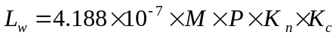
式中：Lw－固定顶罐的工作损失（kg/m3投入量）；
M—储罐内蒸气的分子量；
P—在大量液体状态下真实的蒸气压力（Pa）；
Kn－周转因子（无量纲），取值按年周转次数确定，当 K≤36，Kn=1；36<K
≤220，Kn=11.467×K -0.7026；K>220，Kn=0.26；
K_{C}—产品因子，石油原油 KC 取 0.65，其他的有机液体取 1.0。
“小呼吸”损耗计算公式如下：
式中：LB—固定罐的呼吸排放量（kg/a）；
M—储罐内蒸气的分子量，无量纲；
P—在大量液体状态下真实的蒸气压力（Pa）；
D—罐的直径（m）；
H—平均蒸气空间高度（m）；
△T—一天之内的平均温度差（℃）；
FP—涂层因子，无量纲，根据油漆状况取值在1~1.5之间；
C—用于小直径罐的调节因子，无量纲，直径在0~9m之间的罐体，C=1-0.0123（D-9）² ；罐径大于9m的C=1；
KC—产品因子，石油原油 KC 取 0.65，其他的有机液体取 1.0。
据此，本项目储罐呼吸废气产生量见下表。

- 罐区各罐体呼吸废气核算一览表
储罐名称及参数 |  | 计算参数 |  |  |  |  |  |  |  |  | 计算结果
 |  | M | P | Kn | D | H | △T | FP | C | Kc | Lw | LB
硫酸储罐 | 1个50m³ | 98.078 | 485.71 | 0.52 | 3.2 | 6.45 | 15 | 1.25 | 0.59 | 1.0 | 0.0104 | 24.0923
氟硅酸储罐 | 1个35m³ | 20.008 | 3333.05 | 0.46 | 3.2 | 4.45 | 15 | 1.25 | 0.59 | 1.0 | 0.0128 | 15.3670
氟硅酸储罐 | 1个35m³ | 20.008 | 3333.05 | 0.46 | 3.2 | 4.45 | 15 | 1.25 | 0.59 | 1.0 | 0.0128 | 15.3670
丙烯酸羟乙酯储罐 | 1个50m³ | 116.12 | 123 | 1 | 3.2 | 6.45 | 15 | 1.25 | 0.59 | 1.0 | 0.0060 | 11.1828
基础油储罐 | 1个50m³ | 282.46 | 72.8 | 0.33 | 3.2 | 6.45 | 15 | 1.25 | 0.59 | 1.0 | 0.0028 | 19.0356
丙烯酸储罐 | 1个50m³ | 72.06 | 665 | 1 | 3.2 | 6.45 | 15 | 1.25 | 0.59 | 1.0 | 0.0201 | 21.9438
根据上表计算得出，本项目罐区呼吸废气产生情况如下：
- 罐区呼吸废气产生量
污染物名称 | 储罐名称（个数） | 位置 | “大呼吸”损耗产生量 |  |  |  | “小呼吸”损耗产生量（t/a） | 合计（t/a）
污染物名称 | 储罐名称（个数） | 位置 | Lw | 投入量（t/a） | 密度（g/cm³） | 产生量（t/a） | “小呼吸”损耗产生量（t/a） | 合计（t/a）
硫酸雾 | 硫酸储罐（1个） | 1#罐区 | 0.0104 | 6709.2 | 1.84 | 0.0379 | 0.0241 | 0.0620
氟化物 | 氟硅酸储罐（2个） | 1#罐区 | 0.0128 | 4000 | 1.32 | 0.0388 | 0.0154 | 0.0542
氟化物 | 氟硅酸储罐（2个） | 1#罐区 | 0.0128 | 4000 | 1.32 | 0.0388 | 0.0154 | 0.0542
氟化物 | 小计 |  | / | / | / | 0.0776 | 0.0307 | 0.1083
VOCs | 丙烯酸羟乙酯储罐（1个） | 2#罐区 | 0.0060 | 180 | 1.11 | 0.0010 | 0.0112 | 0.0122
VOCs | 基础油储罐（1个） | 2#罐区 | 0.0028 | 6000 | 0.84 | 0.02 | 0.0190 | 0.0390
VOCs | 丙烯酸储罐（1个） | 2#罐区 | 0.0201 | 348 | 1.051 | 0.0067 | 0.0219 | 0.0286
VOCs | 小计 |  | / | / | / | 0.0276 | 0.0522 | 0.0798
由上表可知，本项目工艺废气中罐区呼吸废气产生量为硫酸雾0.0620t/a、氟化物0.1083t/a、VOCs0.0798t/a。
③生产废气
本项目除固态原料采用人工投料外（投料完成后，关闭罐体上方投料孔），生产全流程采用密闭管道输送，其中：采用储罐暂存的液体原料直接通过输送泵泵入罐体或釜体；采用包装桶暂存的液体原料使用时将包装桶下方的出料口与气动泵（带计量功能）连接，并打开出料口的阀门，原料经泵吸入，整个过程无需开盖。本项目生产过程中，所有生产设备均为密闭设备，罐体或阀体上方设排气阀，用于物料进入设备时气体排出和反应过程气体排出。其中：
聚羧酸减水剂母液生产过程中丙烯酸、巯基乙醇、丙烯酸羟乙酯、丙烯酸羟丙酯、巯基丙酸泵入计量罐和A料/B料/备用配置罐时，罐顶排气阀会排出被物料推出的空气（含少量物料挥发产生的废气，以VOCs计）；聚合反应时合成釜内温度波动导致暂未完成反应的物料挥发产生有机废气，以VOCs计；此外，过硫酸铵投入化料罐后，遇水会水解产生NH₄⁺⁻，NH₄⁺可与水发生可逆的电离反应，生成一水合氨（NH₃·H₂O），一水合氨（NH₃·H₂O）会挥发产生氨气，由于过硫酸铵仅占生产原料的0.16%，且NH₄⁺与水的电离反应为可逆反应，氨气产生量较小，本次环评不进行定量分析。
高性能聚羧酸减水剂生产为单纯的物理混配，原辅材料中聚羧酸减水剂母液、引气剂、消泡剂等均为大分子，且沸点、闪点较高，可视为不挥发；减水剂成分中含有聚丙烯酰胺、三乙醇胺，聚丙烯酰胺沸点231.7℃、闪点110℃，三乙醇胺沸点360℃、闪点179℃，均远高于其反应温度（常温），几乎不具有挥发性，臭气浓度产生量极小，本次环评不进行定量分析。
无碱速凝剂生产过程中硫酸和氟硅酸泵入计量罐/滴加罐和反应釜时，罐顶排气阀会排出被物料推出的空气（含少量物料挥发产生的废气，以硫酸雾、氟化物计），硫酸和氟硅酸均采用定量均匀滴加的方式，滴加后迅速参与反应，反应时合成釜内温度升高导致极少量暂未完成反应的物料挥发产生酸雾，主要污染物为硫酸雾、氟化物；此外，无碱速凝剂成分中含有三乙醇胺、二乙醇胺，三乙醇胺沸点360℃、闪点179℃，二乙醇胺沸点268.8℃、闪点146℃，而无碱速凝剂生产过程中混配温度为60℃，几乎不具有挥发性，臭气浓度产生量极小，本次环评不进行定量分析。
乳化型脱模剂生产过程中基础油、OP乳化剂、SPAN乳化剂、平平加泵入计量罐和复配罐时，罐顶排气阀会排出被物料推出的空气（含少量物料挥发产生的废气，以VOCs计）。
因此，本项目生产废气主要污染物为硫酸雾、氟化物、VOCs。由于本项目计量罐、配置罐、复配罐、滴加罐、反应釜与罐区储罐一样，均为常压固定顶罐，生产过程中物料进入各罐体时，罐顶排气阀排出的废气可视为“大呼吸”损耗（工作损耗），参考美国环保署（EPA）发布的“污染物排放因子文件”（AP-42）第五版第七章“大呼吸”损耗公式进行计算；聚羧酸减水剂母液聚合反应时产生的有机废气参考《上海市工业企业挥发性有机物排放量通用计算方法（试行）》中产污系数进行计算；无碱速凝剂合成反应时产生的酸雾参考《环境统计手册》中有关酸液蒸发量的经验公式进行计算。具体如下：
A.物料进入计量罐、配置罐、复配罐、滴加罐、反应釜“大呼吸”损耗（工作损耗）
本项目生产车间工艺罐体呼吸废气产生量见下表。
- 生产车间各工艺罐体呼吸废气核算一览表
罐体名称及参数 |  | 计算参数 |  |  |  | 计算结果
 |  | M | P | Kn | Kc | Lw
丙烯酸计量罐 | 1个2m³ | 72.06 | 665 | 0.26 | 1.0 | 0.0052
巯基乙醇计量罐 | 1个1m³ | 78.13 | 133 | 0.26 | 1.0 | 0.0011
巯基丙酸计量罐 | 1个1m³ | 106.14 | 2000 | 0.26 | 1.0 | 0.0231
A料/备用配置罐 | 1个8m³ | 77.71 | 452 | 0.26 | 1.0 | 0.0038
B料/备用配置罐 | 1个8m³ | 106.68 | 1067 | 0.26 | 1.0 | 0.0124
硫酸滴加罐 | 1个2m³ | 98.078 | 485.71 | 0.26 | 1 | 0.0052
硫酸滴加罐 | 1个2m³ | 98.078 | 485.71 | 0.26 | 1 | 0.0052
硫酸滴加罐 | 1个2m³ | 98.078 | 485.71 | 0.26 | 1 | 0.0052
硫酸铝反应釜 | 1个10m³ | 98.078 | 485.71 | 0.26 | 1 | 0.0052
硫酸铝反应釜 | 1个10m³ | 98.078 | 485.71 | 0.26 | 1 | 0.0052
硫酸铝反应釜 | 1个10m³ | 98.078 | 485.71 | 0.26 | 1 | 0.0052
氟硅酸计量罐 | 1个2m³ | 20.008 | 3333.05 | 0.26 | 1 | 0.0073
氟硅酸计量罐 | 1个2m³ | 20.008 | 3333.05 | 0.26 | 1 | 0.0073
氟硅酸计量罐 | 1个2m³ | 20.008 | 3333.05 | 0.26 | 1 | 0.0073
无碱速凝剂合成釜 | 1个20m³ | 20.008 | 3333.05 | 0.26 | 1 | 0.0073
无碱速凝剂合成釜 | 1个20m³ | 20.008 | 3333.05 | 0.26 | 1 | 0.0073
无碱速凝剂合成釜 | 1个20m³ | 20.008 | 3333.05 | 0.26 | 1 | 0.0073
乳化剂计量罐 | 1个2m³ | 357 | 200 | 0.26 | 1.0 | 0.0078
乳化剂计量罐 | 1个2m³ | 428.62 | 130 | 0.26 | 1.0 | 0.0061
乳化油型复配罐 | 1个5m³ | 303 | 89 | 0.26 | 1.0 | 0.0029
水乳型复配罐 | 1个5m³ | 189 | 80 | 0.26 | 1.0 | 0.0016
根据上表计算得出，本项目生产车间工艺罐体呼吸废气产生情况如下：
- 生产车间各工艺罐体呼吸废气产生量
污染物名称 | 储罐名称（个数） | 位置 | “大呼吸”损耗产生量
污染物名称 | 储罐名称（个数） | 位置 | Lw | 投入量（t/a） | 密度（g/cm³） | 产生量（t/a）
硫酸雾 | 硫酸滴加罐（3个） | 生产  车间 | 0.0052 | 2236.4 | 1.84 | 0.0063
硫酸雾 | 硫酸滴加罐（3个） | 生产  车间 | 0.0052 | 2236.4 | 1.84 | 0.0063
硫酸雾 | 硫酸滴加罐（3个） | 生产  车间 | 0.0052 | 2236.4 | 1.84 | 0.0063
硫酸雾 | 硫酸铝反应釜（3个） | 生产  车间 | 0.0052 | 2236.4 | 1.84 | 0.0063
硫酸雾 | 硫酸铝反应釜（3个） | 生产  车间 | 0.0052 | 2236.4 | 1.84 | 0.0063
硫酸雾 | 硫酸铝反应釜（3个） | 生产  车间 | 0.0052 | 2236.4 | 1.84 | 0.0063
硫酸雾 | 合计 | 生产  车间 | / | / | / | 0.0379
氟化物 | 氟硅酸计量罐（3个） | 生产  车间 | 0.0073 | 2666.67 | 1.32 | 0.0147
氟化物 | 氟硅酸计量罐（3个） | 生产  车间 | 0.0073 | 2666.67 | 1.32 | 0.0147
氟化物 | 氟硅酸计量罐（3个） | 生产  车间 | 0.0073 | 2666.67 | 1.32 | 0.0147
氟化物 | 无碱速凝剂合成釜（3个） | 生产  车间 | 0.0073 | 2666.67 | 1.32 | 0.0147
氟化物 | 无碱速凝剂合成釜（3个） | 生产  车间 | 0.0073 | 2666.67 | 1.32 | 0.0147
氟化物 | 无碱速凝剂合成釜（3个） | 生产  车间 | 0.0073 | 2666.67 | 1.32 | 0.0147
氟化物 | 合计 | 生产  车间 | / | / | / | 0.0885
VOCs | 丙烯酸计量罐（1个） | 生产  车间 | 0.0052 | 348 | 1.051 | 0.0017
VOCs | 巯基乙醇计量罐（1个） | 生产  车间 | 0.0011 | 12.8 | 1.114 | 1.26E-05
VOCs | 巯基丙酸计量罐（1个） | 生产  车间 | 0.0231 | 6.8 | 1.218 | 0.0001
VOCs | A料/备用配置罐（1个） | 生产  车间 | 0.0038 | 568 | 1 | 0.0022
VOCs | B料/备用配置罐（1个） | 生产  车间 | 0.0124 | 19.6 | 1 | 0.0002
VOCs | 乳化剂计量罐（2个） | 生产  车间 | 0.0078 | 640 | 1.06 | 0.0047
VOCs | 乳化剂计量罐（2个） | 生产  车间 | 0.0061 | 640 | 0.994 | 0.0039
VOCs | 乳化油型复配罐（1个） | 生产  车间 | 0.0029 | 4950 | 1 | 0.0144
VOCs | 水乳型复配罐（1个） | 生产  车间 | 0.0016 | 2970 | 1 | 0.0048
VOCs | 合计 | 生产  车间 | / | / | / | 0.0320
B.聚羧酸减水剂母液聚合废气
根据《上海市工业企业挥发性有机物排放量通用计算方法（试行）》表1-2溶剂加工类工艺废气排放源项产污系数，“其他化工类产品”产污系数为0.021kg/t（产品产量），本项目聚羧酸减水剂母液产量为12000t/a，则聚羧酸减水剂母液聚合反应VOCs产生量为0.252t/a。
C.无碱速凝剂反应废气
根据《环境统计手册》中的经验公式：
Gz=M×（0.000352+0.000786×U）×P×F
式中：Gz——酸雾量，kg/h；
M——液体分子量；
U——蒸发液体表面上的空气流速（m/s），应以实测数据为准。无条件实测时，可取0.2~0.5m/s或查表计算，本次取0.35m/s；
P——相应于液体温度下空气中的饱和蒸汽分压力（mmHg），本项目涉及硫酸产生的最高温度为120℃，饱和蒸汽分压力为0.79mmHg；涉及氟化物产生的最高温度为85℃，饱和蒸汽分压力为37.5mmHg；
F——蒸发面的面积，m²，本项目设3个硫酸铝合成釜，均为闭式反应釜，蒸发面面积取3个反应釜出料口开口总面积，0.005m²；设3个无碱速凝剂合成釜，均为闭式反应釜，蒸发面面积取3个反应釜出料口开口总面积，0.01m²。
由上述公示计算可得，Gz=0.0047kg/h，本项目硫酸铝和无碱速凝剂合成时间均为4h/批（其中反应时间为3h/批），每天生产2批，则硫酸雾产生量为0.0004t/a、氟化物产生量为0.0085t/a。
因此，本项目工艺废气中反应废气产生量为硫酸雾0.0383t/a、氟化物0.097t/a、VOCs0.284t/a。
综上，本项目工艺废气产生量为颗粒物0.03t/a、硫酸雾0.1003t/a、氟化物0.2053t/a、VOCs0.3638t/a。
（2）治理措施
本项目在化料罐、B料配置罐、备用配置罐、复配预混罐、复配罐投料口上方设置集气罩（共6个，单个罩面周长2.4m），丙烯酸储罐、丙烯酸羟乙酯储罐、丙烯酸计量罐、巯基乙醇计量罐、巯基丙酸计量罐、A料配置罐、B料配置罐、备用配置罐、硫酸储罐、氟硅酸储罐、硫酸滴加罐、硫酸铝反应釜、氟硅酸计量罐、无碱速凝剂合成釜、基础油储罐、乳化剂计量罐、乳化油型复配罐、水乳型复配罐排气阀设密闭集气管道（共28根），并设1套二级碱喷淋（自带除雾装置）+两级活性炭吸附装置（TA001），工艺废气经收集处理后通过1根距地面15m高排气筒（DA001）排放。该系统集气罩收集效率按80%计、集气管道收集效率按95%计，颗粒物、酸雾处理效率按90%计、有机废气处理效率按87.75%计，风量为20000m³/h。
①收集效率：根据关于印发《主要污染物总量减排核算技术指南（2022年修订）》的通知（环办综合函〔2022〕350号）中表2-3VOCs废气收集率和治理设施去除率通用系数，本项目投料粉尘采用集气罩正压收集，收集效率可达80%；罐体和反应釜排气阀设密闭集气管道，废气收集效率可达到95%。
②处理效率
A.酸雾：参照《污染源源强核算技术指南 电镀》（HJ984-2018）中表F.1电镀废气污染治理技术及效果，采用喷淋塔中和法去除酸碱废气中硫酸雾、氮氧化物、氯化物、氟化物，去除效率参考值为85%~95%，本次取酸雾处理效率为90%。
B.VOCs：根据关于印发《主要污染物总量减排核算技术指南（2022年修订）》的通知（环办综合函〔2022〕350号）中表2-3VOCs废气收集率和治理设施去除率通用系数-喷淋吸收（甲醛、甲醇、乙醇等水溶性物质）为30%、一次活性炭吸附（集中再生并活化）为50%，本项目有机废气采用二级碱喷淋（自带除雾装置）+两级活性炭吸附装置处理，有机废气中丙烯酸、巯基乙醇、丙烯酸羟乙酯等均为水溶性物质，并按后文要求定期更换活性炭，处理效率可达到87.75%。
③风量
A.集气罩：根据《环境工程设计手册》（2002年版），排风罩设置在污染源上方的排风量计算公式为：
L=k*P*H*Vr
式中：L——排风量，m³/s；
k——安全系数，一般取1.4；
P——排风罩口敞开面的周长，m；
H——罩口至污染源的距离，m，本次取0.5；
V_{r}——污染源边缘控制风速，m/s（根据《环境工程设计手册》（2002年版），在较稳定的状态下、废气扩散速度较低，控制风速取0.5～1.0m/s，本次取0.5）。
经计算，本项目单个集气罩排风量为3024m³/h。本项目共设6个集气罩，集气罩总排风量为18144m³/h。
- 集气罩排风量一览表
位置 | 产品名称 | 罐体名称 | 罐体数量（台） | 集气罩数量（个） | 集气罩周长（m） | 单个集气罩排风量（m³/h）
生产车间 | 聚羧酸减水剂母液 | 化料罐 | 1 | 1 | 2.4 | 3024
生产车间 | 聚羧酸减水剂母液 | B料配置罐 | 1 | 1 | 2.4 | 3024
生产车间 | 聚羧酸减水剂母液 | 备用配置罐 | 1 | 1 | 2.4 | 3024
生产车间 | 高性能聚羧酸减水剂 | 复配预混罐 | 1 | 1 | 2.4 | 3024
生产车间 | 高性能聚羧酸减水剂 | 复配罐 | 2 | 2 | 2.4 | 3024
合计 |  |  | 6 | 6 | 2.4 | 3024
B.集气管道
本项目各储罐、计量罐、配置罐、复配罐、滴加罐、反应釜排风量如下：
- 集气管道排风量一览表
位置 | 产品名称 | 罐体/反应釜名称 | 罐体/反应釜数量（台） | 集气管道数量（根） | 单台设备排气量（m³/h） | 排气量（m³/h）
罐区 | 聚羧酸减水剂母液 | 丙烯酸储罐 | 1 | 1 | 45 | 45
罐区 | 聚羧酸减水剂母液 | 丙烯酸羟乙酯储罐 | 1 | 1 | 45 | 45
罐区 | 无碱速凝剂 | 硫酸储罐 | 1 | 1 | 45 | 45
罐区 | 无碱速凝剂 | 氟硅酸储罐 | 2 | 2 | 31.5 | 63
罐区 | 乳化型脱模剂 | 基础油储罐 | 1 | 1 | 45 | 45
生产车间 | 聚羧酸减水剂母液 | 丙烯酸计量罐 | 1 | 1 | 2 | 2
生产车间 | 聚羧酸减水剂母液 | 巯基乙醇计量罐 | 1 | 1 | 1 | 1
生产车间 | 聚羧酸减水剂母液 | 巯基丙酸计量罐 | 1 | 1 | 1 | 1
生产车间 | 聚羧酸减水剂母液 | A料配置罐 | 1 | 1 | 8 | 8
生产车间 | 聚羧酸减水剂母液 | B料配置罐 | 1 | 1 | 8 | 8
生产车间 | 聚羧酸减水剂母液 | 备用配置罐 | 1 | 1 | 8 | 8
生产车间 | 无碱速凝剂 | 硫酸滴加罐 | 3 | 3 | 2 | 6
生产车间 | 无碱速凝剂 | 硫酸铝反应釜 | 3 | 3 | 5 | 15
生产车间 | 无碱速凝剂 | 氟硅酸计量罐 | 3 | 3 | 2 | 6
生产车间 | 无碱速凝剂 | 无碱速凝剂合成釜 | 3 | 3 | 10 | 30
生产车间 | 乳化型脱模剂 | 乳化剂计量罐 | 2 | 2 | 2 | 4
生产车间 | 乳化型脱模剂 | 乳化油型复配罐 | 1 | 1 | 5 | 5
生产车间 | 乳化型脱模剂 | 水乳型复配罐 | 1 | 1 | 5 | 5
合计 |  |  | 28 | 28 | / | 342
综上，本项目集气罩总排风量为18144m³/h，集气管道总排风量为337m³/h，合计18486m³/h。因此，考虑管道风量损失后，该系统风量按20000m³/h设计。
④活性炭用量、填充量及更换周期
A.活性炭填充量
活性炭填充量采用以下公式计算：
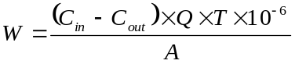
式中，W——吸附剂用量，t；
C_{in}——吸附装置进口废气浓度，mg/m³，为3.53mg/m³；
C_{out}——吸附装置出口废气浓度，mg/m³，为0.88mg/m³；
Q——废气流量，m³/h，为20000m³/h；
T——有效吸附时间，h，为2400h；
A——吸附剂动态吸附量，mg/g，取200mg/g计。
根据计算，项目活性炭年填充量为0.636t。
同时，根据《四川省挥发性有机物治理之活性炭使用管理常见问题工具书》中表1废气收集参数和最少活性炭装填量参考表（以500h计）和《工业有机废气活性炭治理技术规范》（征求意见稿）表C.1活性炭装填量参考表（以500h计），本项目VOCs初始浓度3.53mg/m³，风量20000m³/h，活性炭最小填充装填质量1.5t。
因此，本项目两级活性炭吸附装置活性炭填充量为3t。
B.活性炭用量及更换周期
根据《四川省挥发性有机物治理之活性炭使用管理常见问题工具书》，按1吨VOCs需用5吨活性炭吸附计，本项目活性炭吸附装置需处理的VOCs约0.17t/a，则活性炭年用量至少为0.17×5=0.85t。
同时，根据《工业有机废气活性炭治理技术规范》（征求意见稿），本项目活性炭更换周期T计算如下：
T=m×s×10⁶÷（c×Q×t）
式中，T——更换周期，天；
m——活性炭的用量，kg，为850kg；
s——动态吸附量，%；取10%；
c——活性炭削减的VOCs浓度，mg/m³，为2.65mg/m³；
Q——风量，单位m³/h，为20000m³/h；
t——运行时间，单位h/d，为8h/d。
经计算：T=850×10%×10⁶÷（2.65×20000×8）≈200（天），即活性炭更换周期约为200天。
同时，根据《四川省挥发性有机物治理之活性炭使用管理常见问题工具书》中“一般来说，活性炭在累计使用500小时或填装3个月后便需要换新。”，本项目两级活性炭吸附装置内活性炭更换周期按3个月计。
综上，本项目两级活性炭吸附装置活性炭单次填充量为3t（单个活性炭装填量1.5t），活性炭更换周期为3个月，活性炭用量为12t/a。
C.活性炭吸附装置设置情况
本项目工艺废气拟采用的两级活性炭装置主要参数如下：
活性炭吸附箱数量：2个； 风量：20000m³/h；
填充活性炭类型：颗粒状活性炭； 活性炭碘值：800mg/g；
活性炭动态吸附率：10%； 活性炭密度：0.45g/cm³；
单个活性炭装填量：1.5t/次； 更换周期：3个月/次。
同时，活性炭吸附装置前端安装压差计，活性炭吸附装置过风风速0.5m/s。
（3）排放情况
①有组织排放情况
工艺废气经收集处理后有组织排放情况见下表。
- 工艺废气有组织排放情况
排放源 | 排气筒参数 |  |  |  |  | 污染物 | 产生情况 |  |  | 排放情况
排放源 | 编号 | 高度 | 风量 | 内径 | 烟气流速 | 污染物 | t/a | kg/h | mg/m³ | t/a | kg/h | mg/m³
工艺废气 | DA001 | 15m | 20000 m³/h | 0.8m | 11.05m/s | 颗粒物 | 0.03 | 0.05 | 2.5 | 0.0024 | 0.004 | 0.2
 |  |  |  |  |  | 硫酸雾 | 0.1003 | 0.0418 | 2.09 | 0.0095 | 0.0040 | 0.2
 |  |  |  |  |  | 氟化物 | 0.2053 | 0.0855 | 4.28 | 0.0195 | 0.0081 | 0.41
 |  |  |  |  |  | VOCs | 0.3638 | 0.1516 | 7.58 | 0.0423 | 0.0176 | 0.88
 |  |  |  |  |  | NH₃ | / | / | / | / | / | /
 |  |  |  |  |  | 臭气浓度 | / | / | / | / | / | /
注：本项目固态粉末状原料最大投料时间按2h/d计。
由上表可知，本项目工艺废气经收集处理后颗粒物有组织排放速率、排放浓度满足《大气污染物排放标准》（GB 16297-1996）表2中二级标准限值，硫酸雾、氟化物有组织排放浓度满足《无机化学工业污染物排放标准》（GB 31573-2015）表3中排放限值，VOCs有组织排放速率、排放浓度满足《四川省固定污染源大气挥发性有机物排放标准》（DB51/2377-2017）表3中排放限值，可以实现达标排放。
②无组织排放情况
工艺废气经收集处理后无组织排放情况见下表。
- 工艺废气无组织排放情况
排放源 | 污染物 | 产生情况 |  | 排放情况
排放源 | 污染物 | t/a | kg/h | t/a | kg/h
生产车间 | 颗粒物 | 0.03 | 0.05 | 0.006 | 0.01
生产车间 | 硫酸雾 | 0.0383 | 0.0160 | 0.0019 | 0.0008
生产车间 | 氟化物 | 0.097 | 0.0404 | 0.0049 | 0.0020
生产车间 | VOCs | 0.284 | 0.1183 | 0.0142 | 0.0059
生产车间 | NH₃ | / | / | / | /
生产车间 | 臭气浓度 | / | / | / | /
1#罐区 | 硫酸雾 | 0.062 | 0.0258 | 0.0031 | 0.0013
1#罐区 | 氟化物 | 0.1083 | 0.0451 | 0.0054 | 0.0023
2#罐区 | VOCs | 0.0798 | 0.0333 | 0.0040 | 0.0017
3#罐区 | 臭气浓度 | / | / | / | /
合计 | 颗粒物 | 0.03 | 0.05 | 0.006 | 0.01
合计 | 硫酸雾 | 0.1003 | 0.0418 | 0.0050 | 0.0021
合计 | 氟化物 | 0.2053 | 0.0855 | 0.0103 | 0.0043
合计 | VOCs | 0.3638 | 0.1516 | 0.0182 | 0.0076
合计 | NH₃ | / | / | / | /
合计 | 臭气浓度 | / | / | / | /
注：本项目固态粉末状原料最大投料时间按2h/d计。

2、质检废气
（1）产生情况
本项目质检过程中，盐酸、硫酸、氢氟酸会挥发产生少量酸雾，主要污染物为氯化氢、硫酸雾、氟化物。
酸雾产生量参考《环境统计手册》中有关酸液蒸发量的经验公式进行计算：
Gz=M×（0.000352+0.000786×U）×P×F
式中：Gz——酸雾量，kg/h；
M——液体分子量；
U——蒸发液体表面上的空气流速（m/s），应以实测数据为准。无条件实测时，可取0.2~0.5m/s或查表计算，本次取0.35m/s；
P——相应于液体温度下空气中的饱和蒸汽分压力（mmHg），本项目涉及盐酸、硫酸、氢氟酸实验的最高温度为60℃，饱和蒸汽分压力分别为0.16mmHg、0.01mmHg、30mmHg；
F——蒸发面的面积，m²，本项目盐酸、硫酸、氢氟酸采用密闭瓶装储存，蒸发面面积取锥形瓶使用时开口面积，0.0013m²。
由上述公示计算可得，Gz_{氯化氢}=4.76E-06kg/h、Gz_{硫酸雾}=7.80E-07kg/h、Gz_{氟化物}=0.0005kg/h，本项目涉及酸使用的实验时间为4h/d，则氯化氢产生量为5.71E-06t/a、硫酸雾产生量为9.59E-07t/a、氟化物产生量为0.0006t/a。
（2）治理措施
质检室设2个试剂柜、2个1500mm×800mm通风橱、8个Φ300mm万向罩，质检室内涉及废气产生的操作均在通风橱内或万向罩下进行，并设1套碱喷淋装置（TA002），质检废气经收集处理后通过1根距地面15m高排气筒（DA002）排放。该系统收集效率按80%计、处理效率按90%计，风量按8000m³/h计。
①收集效率：根据关于印发《主要污染物总量减排核算技术指南（2022年修订）》的通知（环办综合函〔2022〕350号）中表2-3VOCs废气收集率和治理设施去除率通用系数，本项目质检废气分别采用试剂柜密闭管道收集，收集效率可达95%；通风橱负压收集，收集效率可达90%；万向罩正压收集，收集效率可达80%。本次按最不利计，取收集效率80%。
②处理效率：参照《污染源源强核算技术指南 电镀》（HJ984-2018）中表F.1电镀废气污染治理技术及效果，采用喷淋塔中和法去除酸碱废气中硫酸雾、氮氧化物、氯化物、氟化物，去除效率参考值为85%~95%，本次取酸雾处理效率为90%。
③风量
A.通风橱：根据《废气处理工程技术手册（新废气卷）》，通风橱风量按下述公式进行计算：
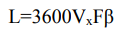
式中： L—风量，m³/h；
Vx— 操作口处空气吸入速度（控制风速），m/s；
F——操作口实际开启面积，m²；
β——考虑到工作面（孔）上速度分布不均匀性的安全系数，1.05~1.5。
在较稳定状态下，以轻微的速度散发到空气中的吸入速度V为0.25～0.5m/s，本次取0.35m/s；根据建设单位提供的资料，本项目单个通风橱总开启面积为1.2m²；安全系数取1.25。经计算，单个通风橱排风量为1890m³/h，本项目共设2个通风橱，总排风量为3780m³/h。
B.万向罩：根据《环境工程设计手册》（2002年版），排风罩设置在污染源上方的排风量计算公式为：
L=k*P*H*Vr
式中：L——排风量，m³/s；
k——安全系数，一般取1.4；
P——排风罩口敞开面的周长，m；
H——罩口至污染源的距离，m，本次取0.2；
V_{r}——污染源边缘控制风速，m/s（根据《环境工程设计手册》（2002年版），在较稳定的状态下、废气扩散速度较低，控制风速取0.5～1.0m/s，本次取0.5）。
经计算，单个集气罩排风量为475m³/h，本项目共设8个万向罩，总排风量为3800m³/h。
C.试剂柜：单个试剂柜排风量为200m³/h，本项目共设2个试剂柜，总排风量为400m³/h。
综上，本项目质检室总排风量为7980m³/h。因此，考虑管道风量损失后，该系统风量按8000m³/h设计。
- 质检废气风量一览表
位置 |  | 数量 | 规格（长×宽/直径） | 单个开启面积/周长 | 单个风量 | 总风量
质检室 | 试剂柜 | 2 | 900mm×450mm | / | 200 | 400
质检室 | 通风橱 | 2 | 1500mm×800mm | 1.2 | 1890 | 3780
质检室 | 万向罩 | 8 | Φ300mm | 0.942 | 475 | 3800
合计
（3）排放情况
①有组织排放情况
质检废气经收集处理后有组织排放情况见下表。
- 质检废气有组织排放情况
排放源 | 排气筒参数 |  |  |  |  | 污染物 | 产生情况 |  |  | 排放情况
排放源 | 编号 | 高度 | 风量 | 内径 | 烟气流速 | 污染物 | t/a | kg/h | mg/m³ | t/a | kg/h | mg/m³
质检废气 | DA002 | 15m | 8000 m³/h | 0.4m | 17.69m/s | 氯化氢 | 5.71E-06 | 4.76E-06 | 0.0006 | 4.57E-07 | 3.81E-07 | 4.76E-05
 |  |  |  |  |  | 硫酸雾 | 9.59E-07 | 7.80E-07 | 9.75E-05 | 7.67E-08 | 6.39E-08 | 7.99E-06
 |  |  |  |  |  | 氟化物 | 0.0006 | 0.0005 | 0.06 | 4.80E-05 | 4.00E-05 | 0.005
注：本项目涉及酸使用的实验时间按4h/d计。
由上表可知，本项目质检废气经收集处理后氯化氢、硫酸雾、氟化物有组织排放速率、排放浓度满足《大气污染物排放标准》（GB 16297-1996）表2中二级标准限值，可以实现达标排放。
②无组织排放情况
质检废气经收集处理后无组织排放情况见下表。
- 质检废气无组织排放情况
排放源 | 污染物 | 产生情况 |  | 排放情况
排放源 | 污染物 | t/a | kg/h | t/a | kg/h
质检室 | 氯化氢 | 5.71E-06 | 4.76E-06 | 1.14E-06 | 9.52E-07
质检室 | 硫酸雾 | 9.59E-07 | 7.80E-07 | 1.92E-07 | 1.60E-07
质检室 | 氟化物 | 0.0006 | 0.0005 | 1.20E-04 | 1.00E-04
注：本项目涉及酸使用的实验时间按4h/d计。

3、危废暂存间废气
（1）产生情况
危险废物中沾染化学品的废包装材料、废活性炭等会产生极少量有机废气、酸雾等，本项目危废采用密闭袋装或密闭桶装，危废暂存过程中废气几乎不会逸散至外环境，且前文已针对本项目使用的原辅料产生的废气进行了计算，此处不再对危废暂存间废气进行重复计算，本次仅进行定性分析。
（2）治理措施
危废暂存间在保证安全的前提下密闭设置，负压抽风，并设1套活性炭吸附装置（TA003），危废暂存间废气经收集处理后直接排放。危废暂存间建筑面积20m²，H=10.3m，换气次数为20次/h，则该系统风量按4120m³/h计。
活性炭吸附装置设置情况：
本项目危废暂存间拟采用的活性炭装置主要参数如下：
活性炭吸附箱数量：1个； 风量：4120m³/h；
填充活性炭类型：颗粒状活性炭； 活性炭碘值：800mg/g；
活性炭动态吸附率：10%； 活性炭密度：0.45g/cm³；
活性炭装填量：0.5t/次； 更换周期：3个月/次。
本项目活性炭吸附装置活性炭单次填充量为0.5t，活性炭更换周期为3个月，活性炭用量为2t/a。同时，活性炭吸附装置前端安装压差计，活性炭吸附装置过风风速0.5m/s。

4、废气产生及排放情况
（1）废气产生及排放情况
根据计算，本项目废气产生及经处理后排放情况见下表。
- 本项目废气排放情况一览表
污染源 | 污染物 | 核算方法 | 产生量(t/a) | 治理措施 |  |  | 污染物排放
 |  |  |  | 收集率(%) | 治理  工艺 | 去除率(%) | 有组织 |  |  |  | 无组织 |  | 排放限值 |  | 排放口类型
 |  |  |  |  |  |  | 废气量(m³/h) | 最大排放浓度(mg/m³) | 排放量 |  | 排放量 |  | 最高允许排放浓度（mg/m³） | 最高允许排放速率（kg/h） | 排放口类型
 |  |  |  |  |  |  |  |  | 最大排放速率（kg/h） | 排放量（t/a） | 最大排放速率（kg/h） | 排放量（t/a） | 最高允许排放浓度（mg/m³） | 最高允许排放速率（kg/h） | 排放口类型
工艺废气 | 颗粒物 | 产污系数法 | 0.03 | 集气罩80%，集气管道95% | 1套二级碱喷淋（自带除雾装置）+两级活性炭吸附装置（TA001）+1根距地面15m高排气筒（DA001） | 颗粒物和酸雾90、VOCs  87.75% | 20000 | 0.2 | 0.004 | 0.0024 | 0.01 | 0.006 | 120 | 3.5 | 一般排放口
工艺废气 | 硫酸雾 | 产污系数法 | 0.1003 |  |  |  |  | 0.2 | 0.0040 | 0.0095 | 0.0021 | 0.0050 | 20 | / | 一般排放口
工艺废气 | 氟化物 | 产污系数法 | 0.2053 |  |  |  |  | 0.41 | 0.0081 | 0.0195 | 0.0043 | 0.0103 | 6 | / | 一般排放口
工艺废气 | VOCs | 产污系数法 | 0.3638 |  |  |  |  | 0.88 | 0.0176 | 0.0423 | 0.0076 | 0.0182 | 60 | 3.4 | 一般排放口
工艺废气 | NH₃ | 产污系数法 | / |  |  |  |  | / | / | / | / | / | / | / | 一般排放口
工艺废气 | 臭气浓度 | 产污系数法 | / |  |  |  |  | / | / | / | / | / | / | / | 一般排放口
质检废气 | 氯化氢 | 产污系数法 | 5.71E-06 | 80 | 1套碱喷淋装置+1根距地面15m高排气筒（DA002） | 90 | 8000 | 4.76E-05 | 3.81E-07 | 4.57E-07 | 9.52E-07 | 1.14E-06 | 100 | 0.26 | 一般排放口
质检废气 | 硫酸雾 | 产污系数法 | 9.59E-07 |  |  |  |  | 7.99E-06 | 6.39E-08 | 7.67E-08 | 1.60E-07 | 1.92E-07 | 45 | 1.5 | 一般排放口
质检废气 | 氟化物 | 产污系数法 | 0.0006 |  |  |  |  | 0.005 | 4.00E-05 | 4.80E-05 | 1.00E-04 | 1.20E-04 | 9.0 | 0.10 | 一般排放口
危废暂存间废气 | 氯化氢、硫酸雾、氟化物、VOCs等 | / | / | / | 1套活性炭吸附装置（TA003） | / | / | / | / | / | / | / | / | / | /
由上表可知，本项目工艺废气中颗粒物有组织排放速率、排放浓度满足《大气污染物排放标准》（GB 16297-1996）表2中二级标准限值，硫酸雾、氟化物有组织排放浓度满足《无机化学工业污染物排放标准》（GB 31573-2015）表3中排放限值，VOCs有组织排放速率、排放浓度满足《四川省固定污染源大气挥发性有机物排放标准》（DB51/2377-2017）表3中排放限值；质检废气中氯化氢、硫酸雾、氟化物有组织排放速率、排放浓度满足《大气污染物排放标准》（GB 16297-1996）表2中二级标准限值。

（2）废气排放量统计
本项目主要大气污染物排放统计表如下：
- 本项目主要大气污染物排放统计表
污染物 | 有组织排放量（t/a） | 无组织排放量（t/a） | 合计（t/a）
颗粒物 | 0.0024 | 0.006 | 0.0084
硫酸雾 | 0.0095 | 0.0050 | 0.0145
氟化物 | 0.0195 | 0.0104 | 0.0300
氯化氢 | 4.57E-07 | 1.14E-06 | 1.60E-06
VOCs | 0.0423 | 0.0182 | 0.0605
NH₃ | / | / | /
臭气浓度 | / | / | /

水污染物

1、废水产生情况
本项目生产用水进入产品，无废水产生；蒸汽用水冷凝后循环使用；质检废液、涉及磷及重金属的器皿清洗废水及其余器皿前三次清洗废水经收集后作为危废处置。运营期废水包括其余器皿三次后清洗废水、车间地面清洁废水、反冲洗废水、循环排污水、喷淋废水、生活污水和初期雨水，废水产生情况见下表。
- 废水产生情况一览表
废水名称 | 排放频次 | 主要污染物 | 产生量 | 产生方式
初期雨水 | 降雨时排放 | pH、COD、BOD₅、SS、NH₃-N、TN等 | 234.58m³/a | 间断
其余器皿三次后清洗废水 | 连续排放 | pH、COD、BOD₅、SS、NH₃-N、TN等 | 115.32m³/a | 连续
车间地面清洁废水 | 每周排放一次 | pH、COD、BOD₅、SS、NH₃-N、TN、石油类、表面活性剂等 | 44.2m³/a | 间断
反冲洗废水 | 反冲洗时排放 | SS等 | 351.3m³/a | 间断
循环排污水 | 连续排放 | SS等 | 90m³/a | 连续
喷淋废水 | 每周排放一次 | pH、COD、SS等 | 0.34m³/a | 间断
生活污水 | 连续排放 | pH、COD、BOD₅、SS、NH₃-N、TP、TN等 | 1326m³/a | 连续
本项目初期雨水（先经1座191.3m³初期雨水池收集后）、其余器皿三次后清洗废水、车间地面清洁废水（先经1座85m³沉淀池沉淀后）、反冲洗废水、循环排污水、喷淋废水作为回用水用于高性能聚羧酸减水剂复配。运营期外排废水为生活污水，排放量为4.42m³/d，1326m³/a。
废水源强：生活污水中主要污染物浓度根据《排放源统计调查产排污核算方法和系数手册》中“生活源产排污核算方法和系数手册”中表1-1中城镇生活源水污染物产生系数，废水水质为：COD：325mg/L、BOD₅：140mg/L、SS：200mg/L、NH₃-N：37.7mg/L、TP：4.28mg/L、TN：49.8mg/L。

2、废水治理措施
本项目排水采用“雨污分流、清污分流”，厂区设置1座191.3m³初期雨水池、1座85m³沉淀池和1座8m³预处理池。初期雨水（先经1座191.3m³初期雨水池收集后）、其余器皿三次后清洗废水、车间地面清洁废水（先经1座85m³沉淀池沉淀后）、反冲洗废水、循环排污水、喷淋废水作为回用水用于高性能聚羧酸减水剂复配；生活污水经预处理池处理达到《四川省化工园区水污染物排放标准》（DB51/3202-2024）表1中间接排放标准后通过园区污水管网排入通江县秋锦山产业园区综合污水处理厂进一步处理。
根据巴中市生态环境局《关于通江县秋锦山产业园区综合污水处理厂及配套设施建设项目环境影响报告书的批复》（巴环境审〔2024〕34号），通江县秋锦山产业园区综合污水处理厂环境影响评价文件于2024年11月通过审批，出水标准为《城镇污水处理厂污染物排放标准》（GB18918-2002）中一级A标准；根据四川巴中经济开发区通江园区管理委员会《关于巴中曾口-金堂化工园区金堂区块聚羧酸减水剂和无碱速凝剂生产项目污水处理的情况说明》可知，通江县秋锦山产业园区综合污水处理厂目前正在进行设备安装，预计2026年8月建成投运。因此，根据2025年7月1日实施的《四川省化工园区水污染物排放标准》（DB51/3202-2024）中“4.2.1 新建排污单位自本文件实施之日起，现有排污单位自本文件实施之日起24个月后，应执行表1、表2和表3的规定及其他污染控制要求。”，通江县秋锦山产业园区综合污水处理厂近期出水标准为《城镇污水处理厂污染物排放标准》（GB18918-2002）中一级A标准；2027年7月1日起，出水标准为《四川省化工园区水污染物排放标准》（DB51/3202-2024）表2中直接排放二级标准。
综上，本项目生活污水经预处理池处理达到《四川省化工园区水污染物排放标准》（DB51/3202-2024）表1中间接排放标准后，通过园区污水管网排入通江县秋锦山产业园区综合污水处理厂进行处理，近期水质达到《城镇污水处理厂污染物排放标准》（GB18918-2002）中一级A标准后排入通江河；2027年7月1日起，水质达到《四川省化工园区水污染物排放标准》（DB51/3202-2024）表2中直接排放二级标准后排入通江河。环评要求：为确保项目外排废水得到可靠有效的处理，在通江县秋锦山产业园区综合污水处理厂建成投运前，本项目不得投产。同时，建设单位应尽快与污水处理厂业主单位签订污水接纳协议，确保项目外排废水得到有效处理。

3、废水产生及排放情况
本项目废水产生及排放情况见下表。

- 本项目废水排放情况一览表
类别 | 污染物 | 污染物产生 |  |  |  | 治理措施 |  | 污染物排放
类别 | 污染物 | 核算方法 | 废水量(m³/a) | 浓度(mg/L) | 产生量(t/a) | 治理工艺 | 处理效率(%) | 核算方法 | 废水量(m³/a) | 浓度(mg/L) | 排放量(t/a) | 排放口名称 | 排放口类型
生活污水 | pH | 类比法 | 1326 | 6~8 | / | 生活污水经预处理池处理 | / | 类比法 | 1326 | / | / | 企业总排口 | 一般排放口
生活污水 | COD | 类比法 | 1326 | 325 | 0.4310 | 生活污水经预处理池处理 | 15 | 类比法 | 1326 | 276.25 | 0.3663 | 企业总排口 | 一般排放口
生活污水 | BOD₅ | 类比法 | 1326 | 140 | 0.1856 | 生活污水经预处理池处理 | 8 | 类比法 | 1326 | 128.8 | 0.1708 | 企业总排口 | 一般排放口
生活污水 | SS | 类比法 | 1326 | 200 | 0.2652 | 生活污水经预处理池处理 | 30 | 类比法 | 1326 | 140 | 0.1856 | 企业总排口 | 一般排放口
生活污水 | NH₃-N | 类比法 | 1326 | 37.7 | 0.0500 | 生活污水经预处理池处理 | 10 | 类比法 | 1326 | 33.93 | 0.0450 | 企业总排口 | 一般排放口
生活污水 | TP（来源于生活污水） | 类比法 | 1326 | 4.28 | 0.0057 | 生活污水经预处理池处理 | 5 | 类比法 | 1326 | 4.07 | 0.0054 | 企业总排口 | 一般排放口
生活污水 | TN | 类比法 | 1326 | 49.8 | 0.0660 | 生活污水经预处理池处理 | 12 | 类比法 | 1326 | 43.82 | 0.0581 | 企业总排口 | 一般排放口
由上表可知，本项目废水经处理后可达到《四川省化工园区水污染物排放标准》（DB51/3202-2024）表1中间接排放限值。

噪声污染物

1、噪声产生情况
本项目运营期主要噪声来自生产设备运行噪声、各类泵机及风机等辅助设备运行噪声，噪声值在60~95dB（A）之间。
- 主要噪声污染源源强核算结果及相关参数表
类别 | 噪声源 | 声源类型 | 噪声源强 |  | 降噪措施 |  | 噪声排放量
类别 | 噪声源 | 声源类型 | 核算  方法 | 声源值[dB(A)] | 工艺 | 降噪效果[dB(A)] | 核算  方法 | 声源值[dB(A)]
生产车间 | ** | 频发 | 类比法 | 80 | 基础减振+墙体隔声 | 20 | 类比法 | 60
生产车间 | ** | 频发 | 类比法 | 80 | 基础减振+墙体隔声 | 20 | 类比法 | 60
生产车间 | ** | 频发 | 类比法 | 80 | 基础减振+墙体隔声 | 20 | 类比法 | 60
生产车间 | ** | 频发 | 类比法 | 80 | 基础减振+墙体隔声 | 20 | 类比法 | 60
生产车间 | ** | 频发 | 类比法 | 80 | 基础减振+墙体隔声 | 20 | 类比法 | 60
生产车间 | ** | 频发 | 类比法 | 80 | 基础减振+墙体隔声 | 20 | 类比法 | 60
生产车间 | ** | 频发 | 类比法 | 80 | 基础减振+墙体隔声 | 20 | 类比法 | 60
生产车间 | ** | 频发 | 类比法 | 80 | 基础减振+墙体隔声 | 20 | 类比法 | 60
生产车间 | ** | 频发 | 类比法 | 80 | 基础减振+墙体隔声 | 20 | 类比法 | 60
生产车间 | ** | 频发 | 类比法 | 80 | 基础减振+墙体隔声 | 20 | 类比法 | 60
生产车间 | ** | 频发 | 类比法 | 80 | 基础减振+墙体隔声 | 20 | 类比法 | 60
生产车间 | ** | 频发 | 类比法 | 80 | 基础减振+墙体隔声 | 20 | 类比法 | 60
生产车间 | ** | 频发 | 类比法 | 85 | 基础减振+墙体隔声 | 20 | 类比法 | 65
生产车间 | ** | 频发 | 类比法 | 85 | 基础减振+墙体隔声 | 20 | 类比法 | 65
1#罐区 | ** | 偶发 | 类比法 | 85 | 基础减振 | 10 | 类比法 | 75
2#罐区 | ** | 偶发 | 类比法 | 85 | 基础减振 | 10 | 类比法 | 75
3#罐区 | ** | 偶发 | 类比法 | 85 | 基础减振 | 10 | 类比法 | 75
质检 | ** | 频发 | 类比法 | 60 | 基础减振+墙体隔声 | 20 | 类比法 | 40
公辅设施 | ** | 频发 | 类比法 | 85 | 基础减振+墙体隔声 | 20 | 类比法 | 65
公辅设施 | ** | 频发 | 类比法 | 95 | 基础减振+墙体隔声 | 20 | 类比法 | 75
公辅设施 | ** | 频发 | 类比法 | 70 | 基础减振+墙体隔声 | 20 | 类比法 | 50
公辅设施 | ** | 频发 | 类比法 | 70 | 基础减振+墙体隔声 | 20 | 类比法 | 50
公辅设施 | ** | 频发 | 类比法 | 75 | 基础减振 | 20 | 类比法 | 55
公辅设施 | ** | 频发 | 类比法 | 95 | 基础减振+安装消声器 | 30 | 类比法 | 65
公辅设施 | ** | 频发 | 类比法 | 85 | 基础减振 | 10 | 类比法 | 75

2、噪声防治措施
本项目主要从以下几个方面进行噪声控制：
①选用低噪声设备，定期进行设备检修，保证设备正常运行，减少故障性噪声排放概率。
②合理进行设备布局，生产设备均布置于室内，底部采取基础减振措施，并利用墙体隔声。
③空压机组、软水机组、电蒸汽发生器均设置于密闭设备间内，且空压机组采用螺杆式空压机，从源头控制噪声源强。
④风机安装消声器，管道进出口采用柔性连接。
采取上述治理措施后，可有效降低噪声10~30dB（A），厂界噪声可满足《工业企业厂界环境噪声排放标准》（GB12348-2008）3类标准，实现达标排放。

固体废物污染物
本项目产生的固废包括废离子交换树脂、未沾染化学品的废包装材料、生活垃圾、预处理池污泥及沉淀池沉渣等一般固废和沾染化学品的废包装材料、质检废液、剩余检验样品、涉及磷及重金属器皿清洗废水、喷淋废渣、废过滤棉、废活性炭、废润滑油、废油桶、含油废棉纱手套等危险废物。

1、一般固废
①产生情况
废离子交换树脂：本项目设软水机组，采用离子交换树脂工艺，废离子交换树脂定期由厂家进行更换，产生量为0.1t/a。
未沾染化学品的废包装材料：产生于原料使用工序，产生量为1t/a。
生活垃圾：根据《城镇生活污染源产排污系数手册》，生活垃圾产生量按0.64kg/d人计，本项目劳动定员40人，则生活垃圾产生量为7.68t/a。
预处理池污泥及沉淀池沉渣：污泥及沉渣产生量按8kg/100m³·d（废水）计，本项目预处理池废水处理量为1326m³/a、沉淀池废水处理量为44.2m³/a，则预处理池污泥及沉淀池沉渣产生量为0.1t/a。
②治理措施
废离子交换树脂：交由厂家回收处理。
未沾染化学品的废包装材料：外售至废旧物资回收单位。
生活垃圾：交由环卫部门清运处理。
预处理池污泥及沉淀池沉渣：交由环卫部门清掏处理。
由上述分析可知，本项目一般固废污染源源强核算结果及相关参数见下表。
- 一般固废污染源源强核算结果及相关参数表
产生源 | 废物名称 | 属性 | 产生量 |  | 处置措施 |  | 最终去向
产生源 | 废物名称 | 属性 | 核算方法 | 产生量（t/a) | 工艺 | 处置量（t/a) | 最终去向
软水机组 | 废离子交换树脂 | 一般固体废物 | 类比法 | 0.1 | 委托处置 | 0.1 | 厂家回收处理
原料使用 | 未沾染化学品的废包装材料 | 一般固体废物 | 类比法 | 1 | 委托处置 | 1 | 外售至废旧物资回收单位
劳动定员 | 生活垃圾 | 一般固体废物 | 产污系数法 | 7.68 | 委托处置 | 7.68 | 环卫部门清运处理
预处理池、沉淀池 | 污泥及沉渣 | 一般固体废物 | 产污系数法 | 0.1 | 委托处置 | 0.1 | 环卫部门清掏处理

2、危险废物
①产生情况
沾染化学品的废包装材料：产生于原料使用过程，产生量为5t/a，属于《国家危险废物名录（2025年版）》中“HW49 其他废物/非特定行业/900-041-49含有或沾染毒性、感染性危险废物的废弃包装物、容器、过滤吸附介质”。
质检废液、剩余检验样品、涉及磷及重金属器皿清洗废水：产生于质检过程，产生量为13t/a，属于《国家危险废物名录（2025版）》中“HW49 其他废物/非特定行业/900-047-49 生产、研究、开发、教学、环境检测（监测）活动中，化学和生物实验室产生的含氰、氟、重金属无机废液及无机废液处理产生的残渣、残液，含矿物油、甲醛有机废液，废酸、废碱，具有危险特性的残留样品，以及沾染上述物质的一次性实验用品、包装物、过滤吸附介质等”。
喷淋废渣：产生量为0.0216t/a，属于《国家危险废物名录（2025版）》中“HW49 其他废物/非特定行业/900-041-49含有或沾染毒性、感染性危险废物的废弃包装物、容器、过滤吸附介质”。
废过滤棉：产生于废气处理系统，产生量为0.1t/a，属于《国家危险废物名录（2025年版）》中“HW49 其他废物/非特定行业/900-041-49含有或沾染毒性、感染性危险废物的废弃包装物、容器、过滤吸附介质”。
废活性炭：产生于废气处理系统，产生量为14t/a，属于《国家危险废物名录（2025版）》中“HW49 其他废物/非特定行业/900-039-49 烟气、VOCs 治理过程（不包括餐饮行业油烟治理过程）产生的废活性炭，化学原料和化学制品脱色（不包括有机合成食品添加剂脱色）、除杂、净化过程产生的废活性炭”。
废润滑油：产生于设备维护保养过程，产生量为0.1t/a，属于《国家危险废物名录（2025版）》中“HW08 废矿物油与含矿物油废物/非特定行业/900-218-08使用工业齿轮油进行机械设备润滑过程中产生的废润滑油”。
废油桶：产生于设备维护保养过程，产生量为0.01t/a，属于《国家危险废物名录（2025版）》中“HW08 废矿物油与含矿物油废物/非特定行业/900-249-08其他生产、销售、使用过程中产生的废矿物油及沾染矿物油的废弃包装物”。
含油废棉纱手套：产生于设备维护保养过程，产生量为0.01t/a，属于《国家危险废物名录（2025版）》中“HW49 其他废物/非特定行业/900-041-49含有或沾染毒性、感染性危险废物的废弃包装物、容器、过滤吸附介质”。
②治理措施
厂区设1个危废暂存间，建筑面积20m²，地面采取压实填土+膜下保护层（长丝无纺土工布）+混凝土垫层+1.5厚高密度聚乙烯（HDPE）膜+膜上保护层（长丝无纺土工布）+200厚砂石层+混凝土垫层+界面剂+40厚C25细石混凝土表层（混凝土抗渗等级不低于P8）进行重点防渗，满足渗透系数K≤10⁻¹⁰cm/s的防渗技术要求。同时，危废暂存间设置警示标识，进出侧设防渗斜坡，并设置地漏，室外设置1个容积10.5m³集水池（集水池内设潜污泵，用于提升事故废水至可视化架空管廊），落实防风、防晒、防雨、防漏、防渗、防腐的“六防”措施。危险废物经分类收集至危废暂存间暂存，定期交由具资质单位处理，并签订危废处置协议。
本项目危废暂存间基本情况见下表。
- 危废暂存间基本情况表
贮存场所名称 | 危险废物名称 | 危险废物类别 | 危险废物  代码 | 位置 | 占地面积 | 贮存方式 | 贮存  能力 | 贮存  周期
危废暂存间 | 沾染化学品的废包装材料 | HW49 | 900-041-49 | 仓库内东南侧 | 20 | 密闭袋装 | 1t | 60d
危废暂存间 | 质检废液、剩余检验样品、涉及磷及重金属器皿清洗废水 | HW49 | 900-047-49 | 仓库内东南侧 | 20 | 密闭桶装 | 2t | 30d
危废暂存间 | 喷淋废渣 | HW49 | 900-041-49 | 仓库内东南侧 | 20 | 密闭桶装 | 0.02t | 180d
危废暂存间 | 废过滤棉 | HW49 | 900-041-49 | 仓库内东南侧 | 20 | 密闭袋装 | 0.05t | 180d
危废暂存间 | 废活性炭 | HW49 | 900-039-49 | 仓库内东南侧 | 20 | 密闭袋装 | 4t | 90d
危废暂存间 | 废润滑油 | HW08 | 900-218-08 | 仓库内东南侧 | 20 | 密闭桶装 | 0.05t | 180d
危废暂存间 | 废油桶 | HW08 | 900-249-08 | 仓库内东南侧 | 20 | 密闭袋装 | 0.01t | 360d
危废暂存间 | 含油废棉纱手套 | HW49 | 900-041-49 | 仓库内东南侧 | 20 | 密闭袋装 | 0.01t | 90d
同时，危险废物在收集、暂存、转运过程中，需严格按照下列要求进行：
a.危险废物的收集必须按照相关规定进行，禁止在非贮存地点（容器）倾倒、堆放危险废物或者将危险废物混入其他一般工业固体废物和生活垃圾，各废物贮存需按照国家相应要求处置，贮存场所按照《危险废物识别标志设置技术规范》（HJ1276-2022）设置警示标识，样式如下：
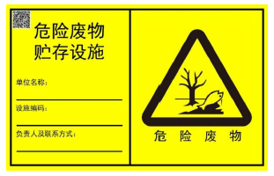
- 危险废物贮存设施标志样式示意图
b.危险废物转运时必须安全转移，防止撒漏，且由具有危险废物处置资质的单位接收。危险废物的处置需严格按照《危险废物转移管理办法》（部令第23号）规定办理危险废物转移手续，并严格执行《危险废物转移管理办法》（部令第23号）规定，防止二次污染。
由上述分析可知，本项目危险废物污染源源强核算结果及相关参数见下表。
- 危险废物污染源源强核算结果及相关参数表
危险废物名称 | 危险废物类别 | 危险废物代码 | 产生量（t/a） | 产生工序及装置 | 形态 | 主要成分 | 有害成分 | 产废周期 | 危险特性 | 污染防治措施
沾染化学品的废包装材料 | HW49 | 900-041-49 | 5 | 原料使用 | 固态 | 化学物质 | 化学物质 | 每天 | T | 交由具有危险废物处置资质单位处理
质检废液、剩余检验样品、涉及磷及重金属器皿清洗废水 | HW49 | 900-047-49 | 13 | 质检 | 液态 | 化学物质、重金属 | 化学物质、重金属 | 每天 | T,C | 交由具有危险废物处置资质单位处理
喷淋废渣 | HW49 | 900-041-49 | 0.0216 | 废气喷淋 | 固态 | 化学物质 | 化学物质 | 每周 | T | 交由具有危险废物处置资质单位处理
废过滤棉 | HW49 | 900-041-49 | 0.1 | 有机废气处理 | 固态 | 有机废气 | 有机废气 | 每三个月 | T | 交由具有危险废物处置资质单位处理
废活性炭 | HW49 | 900-039-49 | 14 | 有机废气处理 | 固态 | 有机废气 | 有机废气 | 每三个月 | T | 交由具有危险废物处置资质单位处理
废润滑油 | HW08 | 900-218-08 | 0.1 | 设备维护保养 | 液态 | 矿物油 | 矿物油 | 每天 | T,I | 交由具有危险废物处置资质单位处理
废油桶 | HW08 | 900-249-08 | 0.01 | 设备维护保养 | 固态 | 矿物油 | 矿物油 | 每天 | T,I | 交由具有危险废物处置资质单位处理
含油废棉纱手套 | HW49 | 900-041-49 | 0.01 | 设备维护保养 | 固态 | 矿物油 | 矿物油 | 每天 | T,I | 交由具有危险废物处置资质单位处理

地下水污染防治措施

1、地下水污染途径
运营期污染物进入地下水环境的途径主要是由废水或物料泄漏等通过垂直渗透进入包气带，进入包气带的污染物在物理、化学和生物作用下经吸附、转化、迁移和分解后输入地下水。运营期因渗漏可能产生的污染地下水环节为生产车间、罐区、仓库、危废暂存间等发生“跑、冒、滴、漏”使污染物进入地下水环境。

2、地下水防渗分区
根据《环境影响评价技术导则 地下水环境》（HJ610-2016）防渗分区原则，将本项目划分为重点防渗区、一般防渗区和简单防渗区，划分区域如下。

- 地下水防渗分区表
防渗分区 | 涉及区域 | 防渗要求
重点防渗区 | 生产车间、液体库区和双氧水库房、罐区、危废暂存间、初期雨水池、事故应急池、围堰及集水池 | 危废暂存间需满足渗透系数K≤10⁻¹⁰cm/s的要求；其他区域需满足等效黏土防渗层Mb≥6.0m，渗透系数K≤10⁻⁷cm/s的要求
一般防渗区 | 仓库（液体库区、双氧水库房和危废暂存间外）、设备间、质检室、预处理池、沉淀池 | 需满足等效黏土防渗层Mb≥1.5m，渗透系数K≤10⁻⁷cm/s的要求
简单防渗区 | 公用工程间（除设备间外）、综合楼（除质检室外）、装卸区、消防控制室、门卫室及厂区除重点防渗区、一般防渗区、绿化以外的区域等 | 一般地面硬化

3、地下水污染防治措施
（1）源头控制措施
本项目采用国内先进的工艺，生产过程中采用密闭管罐系统，工艺设备、管道、罐体均采取防腐、防渗漏措施，化学品输送管道可视化，定期检查工艺设备、管道、罐体状态，防止污染物“跑、冒、滴、漏”，将污染物泄漏的环境风险事故降到最低程度。
（2）分区防渗措施
根据项目初步设计资料，各防渗分区拟采取以下防渗措施：
重点防渗区：危废暂存间地面采取压实填土+膜下保护层（长丝无纺土工布）+混凝土垫层+1.5厚高密度聚乙烯（HDPE）膜+膜上保护层（长丝无纺土工布）+200厚砂石层+混凝土垫层+界面剂+40厚C25细石混凝土表层（混凝土抗渗等级不低于P8）；生产车间、液体库区和双氧水库房采取压实填土+80厚C25混凝土垫层+界面剂+40厚C25细石混凝土表层（混凝土抗渗等级不低于P8）；2#罐区、围堰及集水池采取素土夯实+100厚砂垫层+1.5厚高密度聚乙烯（HDPE）膜+200厚粗砂垫层+120厚C30抗渗混凝土（P8）垫层+素水泥浆+20厚1:25不发火水泥砂浆抹平压光；1#罐区、3#罐区、围堰及集水池采取素土夯实+100厚砂垫层+1.5厚高密度聚乙烯（HDPE）膜+200厚粗砂垫层+120厚C30抗渗混凝土（P8）垫层+素水泥浆；初期雨水池、事故应急池四周采取双酚A型不饱和聚酯封面料+结合层+隔离层+20厚1：2.5水泥砂浆+0.9厚聚乙烯丙纶防水卷材+1.3厚聚合物水泥防水粘接料+15厚1:2水泥砂浆找平+素水泥浆一道+钢筋混凝土（P8）结构自防水，池顶采取10厚双酚A型不饱和聚酯砂浆+结合层+隔离层+20厚C30细石混凝土+0.9厚聚乙烯丙纶防水卷材+1.3厚聚合物水泥防水粘接料+20厚1:3水泥砂浆找平+素水泥浆一道+钢筋混凝土（P8）结构自防水，池底采取地基基础+100厚C20混凝土+4mm厚SBS改性沥青防水卷材+10厚低强度等级砂浆隔离层+50厚C20细石混凝土保护层+钢筋混凝土（P8）结构自防水。
一般防渗区：仓库（液体库区、双氧水库房和危废暂存间外）地面采取压实填土+80厚C25混凝土垫层+界面剂+40厚C25细石混凝土表层；设备间、质检室地面采取抗渗混凝土；预处理池、沉淀池四周采取20厚1:2.5水泥砂浆+0.9厚聚乙烯丙纶防水卷材+1.3厚聚合物水泥防水粘接料+15厚1:2水泥砂浆找平+素水泥浆一道+钢筋混凝土（P8）结构自防水，池顶采取20厚C30细石混凝土+0.9厚聚乙烯丙纶防水卷材+1.3厚聚合物水泥防水粘接料+20厚1:3水泥砂浆找平+素水泥浆一道+钢筋混凝土（P8）结构自防水，池底采取地基基础+100厚C20混凝土+4mm厚SBS改性沥青防水卷材+10厚低强度等级砂浆隔离层+50厚C20细石混凝土保护层+钢筋混凝土（P8）结构自防水。
简单防渗区：公用工程间（除设备间外）、综合楼（除质检室外）、装卸区、消防控制室、门卫室及厂区除重点防渗区、一般防渗区、绿化以外的区域采取一般地面硬化。
各防渗分区的防渗结构应由专业设计单位根据相关要求进行设计后最终确定，不应低于环评提出的防渗要求；建设单位及施工监理单位应做好防渗工程的监管工作，确保防渗工程符合要求，并记录留档。

4、跟踪监测与管理
①厂区内化学品输送管道、生产废水输送管道均可视化架空设置，且设置事故废水架空收集管道。加强各管路、设备的检修，避免工艺过程中溶液的漏滴。
②地面防渗工程在满足工程和防渗层结构标准要求的前提下，尽量在地表面实施防渗措施，便于泄漏物质的收集和及时发现破损的防渗层。加强对防渗工程的检查，定期进行检漏监测，若发现防渗密封材料老化或损坏，及时维修更换。
③1#罐区四周设0.6m高防护堤（与围堰合建）、2#罐区四周设1.1m高防火堤（与围堰合建）、3#罐区四周设0.4m高防护堤（与围堰合建），且1#和2#罐区内各区域均设1个容积2.25m³集水池、3#罐区内设1个容积1.44m³集水池（集水池内设潜污泵，用于提升事故废水至可视化架空管廊）。
④生产车间设地漏，并设置1个容积10.5m³集水池（集水池内设潜污泵，用于提升事故废水至可视化架空管廊）。
⑤仓库内液体库区、双氧水库房和危废暂存间进出侧均设防渗斜坡，并设置地漏和1个容积10.5m³集水池（集水池内设潜污泵，用于提升事故废水至可视化架空管廊）。
⑥设1座容积814.38m³的事故应急池，用于事故废水的收集。
⑦厂区设3口地下水跟踪监测井，建立地下水环境监测管理体系，严格按照环评要求对区域地下水水质监测井进行监测，一旦发现水质异常，立刻采取有效措施（如采用水动力隔离技术）阻止污染羽的扩散迁移，将地下水控制在局部范围，避免对厂区下游地下水造成污染。

运营期非正常排放源分析

1、非正常排放情形
非正常排放是指生产过程中开停工、设备检修、工艺设备运转异常等非正常工况下的污染物排放，以及污染物排放控制措施达不到应有效率等情况下的排放。项目发生非正常排放主要为以下情形：
运营期废气处理设施故障主要表现在未及时更换活性炭或喷淋介质导致废气治理效果达不到处理要求甚至处理效率为零的情况，每年故障的累计发生次数不超过1次，每次持续时间不超过1小时。

2、非正常排放源
本项目非正常排放源核算情况见下表。
- 非正常排放源核算表
非正常排放源 | 非正常排放原因 | 污染物 | 非正常排放速率（kg/h） | 单次持续时间（h） | 年发生频次（次）
DA001 | 废气处理系统故障，未及时更换活性炭或喷淋介质，污染物处理效率为50% | 颗粒物 | 0.02 | 1 | 1
DA001 | 废气处理系统故障，未及时更换活性炭或喷淋介质，污染物处理效率为50% | 硫酸雾 | 0.0199 | 1 | 1
DA001 | 废气处理系统故障，未及时更换活性炭或喷淋介质，污染物处理效率为50% | 氟化物 | 0.0406 | 1 | 1
DA001 | 废气处理系统故障，未及时更换活性炭或喷淋介质，污染物处理效率为50% | VOCs | 0.0720 | 1 | 1
DA001 | 废气处理系统故障，未及时更换活性炭或喷淋介质，污染物处理效率为50% | NH₃ | / | 1 | 1
DA001 | 废气处理系统故障，未及时更换活性炭或喷淋介质，污染物处理效率为50% | 臭气浓度 | / | 1 | 1
DA002 | 废气处理系统故障，未及时更换喷淋介质，污染物处理效率为50% | 氯化氢 | 1.90E-06 | 1 | 1
DA002 | 废气处理系统故障，未及时更换喷淋介质，污染物处理效率为50% | 硫酸雾 | 3.20E-07 | 1 | 1
DA002 | 废气处理系统故障，未及时更换喷淋介质，污染物处理效率为50% | 氟化物 | 2.00E-04 | 1 | 1

3、非正常排放处理措施
当废气处理系统出现故障时，为防止项目运营过程排放的废气未经处理直接排入大气，应立即停止生产/实验，确保无污染物产生；同时，应加强废气处理系统的日常维护和保养，关键设备和零部件应配备足够的备用件，及时更换活性炭和喷淋介质，确保其稳定、正常运行。

工程“三废”治理措施汇总
本项目废气、废水、固废治理措施汇总情况见下表。
- 工程“三废”治理措施汇总表
类型 | 污染物名称 | 污染因子 | 产生量（t/a） | 削减量（t/a） | 排放量（t/a） | 治理措施及处理效率
废气 | 工艺废气 | 颗粒物 | 0.03 | 0.0216 | 0.0084 | 投料孔上方设集气罩，罐体和反应釜排气阀设密闭集气管道，并设1套二级碱喷淋（自带除雾装置）+两级活性炭吸附装置（TA001），工艺废气经收集处理后通过1根距地面15m高排气筒（DA001）排放
废气 | 工艺废气 | 硫酸雾 | 0.1003 | 0.0858 | 0.0145
废气 | 工艺废气 | 氟化物 | 0.2053 | 0.1755 | 0.0298
废气 | 工艺废气 | VOCs | 0.3638 | 0.3033 | 0.0605
废气 | 工艺废气 | NH₃ | / | / | /
废气 | 工艺废气 | 臭气浓度 | / | / | /
废气 | 质检废气 | 氯化氢 | 5.71E-06 | 4.11E-06 | 1.60E-06 | 质检室设2个试剂柜、2个通风橱、8个万向罩，并设1套碱喷淋装置（TA002），质检废气经收集处理后通过1根距地面15m高排气筒（DA002）排放
废气 | 质检废气 | 硫酸雾 | 9.59E-07 | 6.90E-07 | 2.69E-07
废气 | 质检废气 | 氟化物 | 0.0006 | 0.0004 | 0.0002
废气 | 危废暂存间废气 | 有机废气、酸雾等 | / | / | / | 危废暂存间在保证安全的前提下密闭设置，负压抽风，并设1套活性炭吸附装置（TA003），危废暂存间废气经收集处理后直接排放
废水 | 初期雨水、其余器皿三次后清洗废水、车间地面清洁废水、反冲洗废水、循环排污水、喷淋废水 | 水量 | 835.74m³/a | 835.744m³/a | 0 | 作为回用水用于高性能聚羧酸减水剂复配
废水 | 生活污水 | 水量 | 1326m³/a | 0 | 1326m³/a | 设置1座8m³预处理池，生活污水经预处理池处理达到《四川省化工园区水污染物排放标准》（DB51/3202-2024）表1中间接排放标准后通过园区污水管网排入通江县秋锦山产业园区综合污水处理厂进一步处理
废水 | 生活污水 | COD | 0.4310 | 0.0647 | 0.3663
废水 | 生活污水 | NH₃-N | 0.0500 | 0.005 | 0.0450
废水 | 生活污水 | TP | 0.0057 | 0.0003 | 0.0054
固体废物 | 一般废物 | 废离子交换树脂 | 0.1 | 0.1 | 0 | 厂家回收处理
固体废物 | 一般废物 | 未沾染化学品的废包装材料 | 1 | 1 | 0 | 外售至废旧物资回收单位
固体废物 | 一般废物 | 生活垃圾 | 7.68 | 7.68 | 0 | 环卫部门清运处理
固体废物 | 一般废物 | 污泥及沉渣 | 0.1 | 0.1 | 0 | 环卫部门清掏处理
固体废物 | 危险废物 | 沾染化学品的废包装材料 | 5 | 5 | 0 | 交由具有危险废物处置资质单位处理
固体废物 | 危险废物 | 质检废液、剩余检验样品、涉及磷及重金属器皿清洗废水 | 13 | 13 | 0 | 交由具有危险废物处置资质单位处理
固体废物 | 危险废物 | 喷淋废渣 | 0.0216 | 0.0216 | 0 | 交由具有危险废物处置资质单位处理
固体废物 | 危险废物 | 废过滤棉 | 0.1 | 0.1 | 0 | 交由具有危险废物处置资质单位处理
固体废物 | 危险废物 | 废活性炭 | 14 | 14 | 0 | 交由具有危险废物处置资质单位处理
固体废物 | 危险废物 | 废润滑油 | 0.1 | 0.1 | 0 | 交由具有危险废物处置资质单位处理
固体废物 | 危险废物 | 废油桶 | 0.01 | 0.01 | 0 | 交由具有危险废物处置资质单位处理
固体废物 | 危险废物 | 含油废棉纱手套 | 0.01 | 0.01 | 0 | 交由具有危险废物处置资质单位处理

碳排放
根据《工业其他行业企业温室气体排放核算方法与报告指南（试行）》，温室气体核算包括生产场所、生产设施、辅助生产系统和附属生产系统产生的温室气体排放，大体分为化石燃料燃烧、碳酸盐使用、废水厌氧处理、CH₄回收与销毁和购入电力、热力的隐含排放。本项目不涉及天然气使用、碳酸盐使用、废水厌氧处理、CH₄回收与销毁，因此本项目产生的温室气体主要来源于购电隐含排放的CO₂，该部分排放实际上发生在生产电力的企业，但是由本项目主体的消费活动引起，因此计入本项目名下。
本项目建成后，满负荷运行时，年消耗电力300000kW·h，项目碳排放主要来源于净调入电力的间接排放的二氧化碳。根据碳排放因子法计算项目碳排放量为：
AE净调入电力=300000kW·h×0.1229kgce/（kW·h）×0.1031tCO₂e/MWh=3.80tCO₂e
根据中共中央、国务院《关于完整准确全面贯彻新发展理念做好碳达峰碳中和工作的意见》（中发〔2021〕36号），目前本行业碳排放标准未颁发，也未有相关有效治理措施，项目应采取节能、节水、资源综合利用等方式，减少碳排放。
本项目建成后预计年可实现工业增加值约3870万元，则项目增加值碳排放指标为9.82E-04tCO₂e/万元。

清洁生产
清洁生产是将污染物消除或削减在生产过程中，使生产末端处于无废或少废状态的一种全新生产工艺，它着重于过程控制和源头削减，通过清洁的生产工艺、强化管理等种种手段，在生产过程中减少污染物的产生。实行清洁生产，走可持续发展的道路，是企业污染防治的基本原则。清洁生产是将整体预防的环境战略持续应用于生产过程、产品和服务中，以期增加生产效率并减少对社会和环境的风险，其实质是生产过程中，坚持采用新工艺、新技术，通过生产全过程的控制和资源、能源的合理配置，并尽可能采用环保型生产设备及原料，最大限度地把原料转化为产品，实现经济和环境保护的协调发展。

清洁生产的主要内容
清洁生产的内容，可归纳为“三清一控制”，即清洁的原料与能源、清洁的生产过程、清洁的产品，以及贯穿于清洁生产的全过程控制。
1、清洁的原料与能源
清洁的原料与能源是指在生产中能被充分利用而极少产生废物和污染的原材料和能源。实施清洁的原料与能源的措施主要包括：
①少用或不用有毒、有害及稀缺原料，选用品位高的较纯洁的原材料。
②常规能源的清洁利用，如何用清洁煤技术，逐步提高液体燃料、天然气的使用比例。
③新能源的开发，如太阳能、生物能、风能、潮汐能、地热能的开发利用。
④各种节能技术和措施等，提高能源利用率。
2、清洁的生产过程
生产过程就是物料加工和转换的过程，清洁的生产过程，要求选用一定的技术工艺，将废物减量化、资源化、无害化、直至将废物消灭在生产过程之中。废物减量化就是要改善生产技术、工艺和设备，以提高原料利用率，使原材料尽可能转化为产品，从而使废物达到最小量；废物资源化是将生产环节中的废物综合利用，转化为进一步生产的资源，变废为宝；废物无害化就是减少或消除将要离开生产过程的废物的毒性，使之不危害环境和人类。实现清洁生产过程的措施为：
①尽量少用或不用有毒、有害的原料。
②减少或消除生产过程的各种危险性因素，如高温、高压、低温、低压、易燃、易爆、强噪声、强振动。
③采用少废、无废的工艺，选用高效的设备和装置，做到物料的再循环。
④简便、可靠的操作和控制，完善的管理等。
3、清洁的产品
清洁的产品是指有利于资源的有效利用，在生产、使用和处置的全过程中不产生有害影响的产品。清洁产品又叫绿色产品、可持续产品等。为使产品有利于资源的有效利用，产品的设计工艺应使产品功能性强，既满足人们需要又省料耐用，应遵循三个原则：精简零件、容易拆卸；稍经整修即可重复作用；经过改进能够实现创新。为使产品避免危害人和环境，在设计产品时应遵循下列三原则：产品生产周期的环境影响最小，争取实现零排放；产品对生产人员和消费者无害；最终废弃物易于分解成无害物。清洁产品具体应具备以下几方面的条件：
①节约原料和能源，少用昂贵和稀缺原料，尽可能“废物”利用。
②产品在使用过程中，以及使用后不含有危害人体健康和生态环境的因素。
③易于回收、复用和再生，合理包装。
④合理的使用功能，节能、节水、降低噪声的功能，及合理的使用寿命。
⑤产品报废后易处理、易降解等。
4、全过程控制
贯穿于清洁生产中的全过程控制，包括两方面的内容：生产原料或物料转化的全过程控制和生产组织的全过程控制。
生产原料或物料转化的全过程控制也称为产品的生命周期的全过程控制，它是指从原料的加工、提炼到生产出产品、产品的使用直到报废处置的各个环节所采取的必要的污染预防控制措施。
生产组织的全过程控制也就是工业生产的全过程控制，它是指从产品的开发、规划、设计、建设到运营管理，所采取的防止污染发生的必要措施。

清洁生产的目标
通过实施清洁生产，以谋求达到以下两个目标：
①通过资源的综合利用，短缺资源的代用，二次能源的利用，以及节能、降耗、节水，合理利用自然资源，减缓资源的耗竭。
②减少废物和污染物的排放，促进工业产品的生产、消耗过程与环境相融，降低工业活动对人类和环境的风险。

清洁生产分析
国家暂未制定本项目相关行业清洁生产评价指标体系，根据《中华人民共和国清洁生产促进法》（2012年7月1日）的要求，本次评价从生产工艺与装备要求指标、产品指标、原辅材料的选用、资源与能源利用、末端治理措施、环境管理等六个方面进行清洁生产分析。

1、生产工艺与装备要求指标
本项目采用国内先进的工艺，生产过程中采用密闭管罐系统；工艺设备、管道、罐体均采取防腐、防渗漏措施，并采用DCS分散型控制系统对泵、罐体和生产设备等的重要参数（如温度、压力、液位、流量等）进行监视、控制及报警，自动化程度高。

2、产品指标
本项目产品为混凝土添加剂，聚羧酸减水剂母液产品质量满足企业内部产品质量标准、高性能聚羧酸减水剂产品质量满足中华人民共和国建筑工业行业标准《聚羧酸系高性能减水剂》（JG/T223-2017）、无碱速凝剂产品质量满足中华人民共和国国家标准《喷射混凝土用速凝剂》（GB/T35159-2017）、乳化型脱模剂产品质量满足中华人民共和国建材行业标准《混凝土制品用脱模剂》（JC/T949-2021），且本项目不涉及《环境保护综合名录（2021年版）》中高污染、高环境风险产品。

3、原辅材料的选用
本项目使用的原辅材料均为混凝土添加剂行业通用的物料，外购原辅材料的纯度应达到相应要求，且各原辅材料中杂质含量应满足该原辅材料对应的产品质量要求；同时，对照《有毒有害大气污染物名录（2018年）》、《有毒有害⽔污染物名录》第⼀批、第二批》、《重点管控新污染物清单（2023年版）》、《优先控制化学品名录（第一批、第二批）》、《关于持久性有机污染物的斯德哥尔摩公约（2009修订）》、《四川省优先评估化学物质清单（第一批）》，本项目生产使用的原辅材料不涉及上述文件中有毒有害大气污染物及新污染物。

4、资源与能源利用
本项目无碱速凝剂生产过程中反应升温采用电蒸汽发生器，减少天然气的使用，从源头降低污染；初期雨水、其余器皿三次后清洗废水、车间地面清洁废水、反冲洗废水、循环排污水、喷淋废水作为回用水用于高性能聚羧酸减水剂复配，减少废水的排放。同时，根据四川省发展和改革委员会 四川省经济和信息化厅关于印发《四川省“两高”项目管理目录（试行）》的通知（川发改环资函〔2024〕259号），本项目不属于纳入“两高”管理范围的产品或工艺（工序）。

5、末端治理措施
本项目含VOCs物料储存于密闭包装桶或储罐中，含VOCs物料输送全程采用密闭管罐系统，涉及VOCs产生的各罐体和反应釜排气阀设密闭集气管道，并设1套二级碱喷淋（自带除雾装置）+两级活性炭吸附装置。

6、环境管理
本项目建设阶段严格落实环保“三同时”的要求，实现环保设施与主体工程同时设计、同时施工和同时投产；加强工艺设备自动化控制管理，优化原料、生产、工艺条件，降低能耗、物耗和减少污染物的产生。

7、清洁生产水平
通过上述分析，本项目从生产工艺与装备要求指标、产品指标、原辅材料的选用、资源与能源利用、末端治理措施、环境管理等方面贯彻了清洁生产的原则，可达到国内先进水平。

总量控制
总量控制是指以控制一定时段内一定区域内排污单位排放污染物总量为核心的环境管理方法体系，根据国家环境保护规划的相关规定，项目涉及总量控制指标为：
废水总量控制指标：COD、NH₃-N
废气总量控制指标：VOCs

水污染物总量控制
本项目排水采用“雨污分流、清污分流”，厂区设置1座191.3m³初期雨水池、1座85m³沉淀池和1座8m³预处理池。初期雨水（先经1座191.3m³初期雨水池收集后）、其余器皿三次后清洗废水、车间地面清洁废水（先经1座85m³沉淀池沉淀后）、反冲洗废水、循环排污水、喷淋废水作为回用水用于高性能聚羧酸减水剂复配；生活污水经预处理池处理达到《四川省化工园区水污染物排放标准》（DB51/3202-2024）表1中间接排放标准后通过园区污水管网排入通江县秋锦山产业园区综合污水处理厂进一步处理。
根据巴中市生态环境局《关于通江县秋锦山产业园区综合污水处理厂及配套设施建设项目环境影响报告书的批复》（巴环境审〔2024〕34号），通江县秋锦山产业园区综合污水处理厂环境影响评价文件于2024年11月通过审批，出水标准为《城镇污水处理厂污染物排放标准》（GB18918-2002）中一级A标准；根据四川巴中经济开发区通江园区管理委员会《关于巴中曾口-金堂化工园区金堂区块聚羧酸减水剂和无碱速凝剂生产项目污水处理的情况说明》可知，通江县秋锦山产业园区综合污水处理厂目前正在进行设备安装，预计2026年8月建成投运。因此，根据2025年7月1日实施的《四川省化工园区水污染物排放标准》（DB51/3202-2024）中“4.2.1 新建排污单位自本文件实施之日起，现有排污单位自本文件实施之日起24个月后，应执行表1、表2和表3的规定及其他污染控制要求。”，通江县秋锦山产业园区综合污水处理厂近期出水标准为《城镇污水处理厂污染物排放标准》（GB18918-2002）中一级A标准；2027年7月1日起，出水标准为《四川省化工园区水污染物排放标准》（DB51/3202-2024）表2中直接排放二级标准。
综上，本项目生活污水经预处理池处理达到《四川省化工园区水污染物排放标准》（DB51/3202-2024）表1中间接排放标准后，通过园区污水管网排入通江县秋锦山产业园区综合污水处理厂进行处理，近期水质达到《城镇污水处理厂污染物排放标准》（GB18918-2002）中一级A标准后排入通江河；2027年7月1日起，水质达到《四川省化工园区水污染物排放标准》（DB51/3202-2024）表2中直接排放二级标准后排入通江河。
（1）企业排口总量
企业排口总量按《四川省化工园区水污染物排放标准》（DB51/3202-2024）表1中间接排放限值（COD：500mg/L、NH₃-N：45mg/L）进行计算：
COD：1326m³/a×500mg/L×10⁻⁶=0.6630t/a
NH3-N：1326m³/a×45mg/L×10⁻⁶=0.0597t/a
（2）污水处理厂排口总量
根据污水处理厂排口出水标准计算，近期执行《城镇污水处理厂污染物排放标准》（GB18918-2002）中一级A标准（即COD：50mg/L、NH₃-N：5mg/L）；2027年7月1日起，执行《四川省化工园区水污染物排放标准》（DB51/3202-2024）表2中直接排放二级标准（即COD：50mg/L、NH₃-N：5mg/L）：
COD：1326m³/a×50mg/L×10⁻⁶=0.0663t/a
NH3-N：1326m³/a×5mg/L×10⁻⁶=0.0066t/a

大气污染物总量控制
根据前文计算，本项目大气污染物总量控制指标如下：
VOCs（有组织）：0.3638t/a×95%×（1-87.75%）=0.0423t/a

总量控制建议
根据上述计算，本项目建成后废水、废气总量控制指标见下表。
- 污染物排放总量表
类型 |  | 污染物 | 总量控制（t/a） | 排放去向
废水 | 企业排口 | COD | 0.6630 | 通江县秋锦山产业园区综合污水处理厂
废水 | 企业排口 | NH₃-N | 0.0597 | 通江县秋锦山产业园区综合污水处理厂
废水 | 污水处理厂排口 | COD | 0.0663 | 通江河
废水 | 污水处理厂排口 | NH₃-N | 0.0066 | 通江河
废气 |  | VOCs | 0.0423 | 大气环境

环境现状调查与评价

自然环境概况

地理位置
巴中市位于四川盆地东北部，地处大巴山系米仓山南麓，中国秦岭-淮河南北分界线南，东邻达州，南接南充，西抵广元，北与陕西省汉中市接壤，是秦巴山片区中心城市之一。巴中市地理坐标介于东经106°20'至107°49'，*北纬31°15'至32°45'之间，东西宽126km，南北长165km，辖巴州区、恩阳区2个市辖区，和平昌县、通江县、南江县3个县，设两个省级经济开发区（巴中经济开发区、平昌经济开发区），市域面积12298.08km²。
通江县位于四川省巴中市东北部、米仓山东段南麓大巴山缺口处，居北纬31°39′~32°33′，东经106°59′~107°46′之间，旧时有“依三巴之旧域，控全蜀之左隅”之称。县域东接万源市，南邻平昌县，西靠巴州、南江二区县，北连陕西省南郑、西乡、镇巴三县。县人民政府驻地壁州街道，南距达州市约140km，距重庆市约330km；西距巴中市约70km，距成都市约400km；东距万源市约113km；北距陕西省镇巴县约170km。
本项目位于巴中市通江县境内的四川巴中经济开发区金堂区块（巴中曾口-金堂化工园区）内，地理位置见附图2。

地形地貌
通江县属中低山区，包括中切割低山、中切割中山和深切割中山。呈"三山夹两谷"地形。通江县地貌具有以下基本特征:
①低、中山界限明显，均受三个二级构造单元的构造线控制。涪阳一一五龙山鼻状构造轴线，为县境低、中山的分界线，此线以南为中长初割低山。川北台陷与米仓山、大巴山交界线，形成县境中切割中山与深切割中山的分界线，此线以北为深切割中山。
米仓山台穹中楼子庙--空山坝挠曲褶皱带之南端，为县境岩溶地貌的分界线，此线以北为中山岩溶地貌。
②切割深，多窄谷、峡谷。中切割低山切割深度一般为600m，多"V"型谷，平底谷:中切割中山切割一为般700~900m，多窄谷；深切割中山切割高达1200m以上，多峡谷。
③三级阶梯状构造，从北至南逐渐降低。北部深切割中山海扬发1500~2000m；中部中切割中山海拔1300~1500m；南部中切割低山海拔800~1000m。地貌成因类型的分布详见通江县地貌类型图。
根据《聚羧酸减水剂和无碱速凝剂生产项目岩土工程勘察报告》，拟建场地地貌类型单一，场地大地貌属低山区构造剥蚀地貌，场地地貌单元为缓～中坡坡地。

地层岩性
根据《聚羧酸减水剂和无碱速凝剂生产项目岩土工程勘察报告》，根据钻探揭露，勘探深度范围内场地地层结构较复杂，连线读性较差，上覆第四系土层主要由全新统人工填土层（Q₄^{ml}）素填土、第四系全新统崩积粉质粘土（Q₄^{col}）组成，下伏基岩为白垩系白龙组(K₁b)泥岩与砂岩。地层从上到下分别描述如下：
（1）第四系全新统人工填土（Q₄^{ml}）层
松散状，杂色(颜色较混乱)，稍湿，欠固结(不均匀，级配较差，局部地段粒径不连续，勘探中在勘探孔位置未见架空现象)，该层主要分布在拟建场地的北东角、南西角、南东角，主要由粉质粘土含大量的泥岩、砂岩块石组成，块石粒径在0.05~0.50m、块石含量在25~30%，局部地段块石含量达35~40%，素填土为场地开挖整平时堆填（未分层回填，回填过程经轻微碾压），堆填时间约为1个月（时间为2025年12月），为新近填土，层厚0.50~2.90m，层底标高516.88~523.39m。
（2）第四系全新统崩积层(Q₄^{col})
黄褐色、灰褐色，稍湿，呈可塑状态，主要由粘粒组成，含铁核包含物，局部含块石与孤石（块石含量最大达10%，勘察中查明孤石直径最大达2.10m，孤石母岩主要为砂岩），切面光滑，摇振反应无，干强度较高，韧性较好，属崩积成因。该层在勘察场地内普遍分布，层厚2.90~15.70m，层底标高505.94~521.73m。
（3）白垩系白龙组(K₁b)
1）强风化泥岩(K₁b):岩体呈强风化状态，红褐色，层状构造（170°∠2°），粘粒结构，泥质胶结，主要矿物成份为粘土矿物。该层在E勘察场地内普遍分布，层厚0.50~2.00m，层底标高507.28~522.38m。强风化泥岩岩体破碎，用镐可挖，干钻不易钻进，岩芯多呈碎块状、短柱状，岩芯采取率65~70%。依据现场钻勘资料与试验可知:其坚硬程度分类为极软岩，岩体完整程度分类为砂破碎，岩体基本质量等级分类为V类。
2）中等风化泥岩(K₁b):岩体呈中等风化状态，红褐色，层状构造，粘粒结构，泥质胶结，岩层产状呈170°/2°，主要矿物成份为粘土矿物，该层在勘察场地内普遍分布，层厚1.10~6.50m，未揭穿，层底标高503.70~517.63m。中等风化泥岩用镐难挖，岩芯多呈短柱状、长柱状，岩芯采取率80~85%，RQD=55~75。依据现场钻勘资料与试验判定中等风化泥岩坚硬程度分类为极软岩，岩体完整程度分类为较完整，岩体基本质量等级分类为V类，软化系数小于0.75，为软化岩石。
3）强风化砂岩(K₁b):岩体呈强风化状态，灰白色，层状构造（170°∠2°），细粒结构，钙、硅质胶结，主要矿物成份为长石、石英、云母等原生矿物。该层主要分布在场地南东角(仅zk39见)，层厚0.60m，层底标高505.34m。强风化砂岩岩体破碎，用镐可挖，干钻不易钻进，岩芯多呈碎块状、短柱状，岩芯采取率70~75%。依据现场钻勘资料可知:其坚硬程度分类为材吸软岩，岩体完整程度分类为破碎，岩体基本质量等级分类为V类。
4）中等风化砂岩(K₁b):岩体呈中等风化状态，灰白色，房层状构造，细粒结构，钙、硅质胶结，岩层产状呈170°/2°，主要矿物成份为长石、石英、云母等原生矿物。该层主要分布在场地南东角(仅zk39见)，月层厚3.90m，层底标高501.44m。中等风化砂岩用镐难挖，岩芯多呈短柱状、长柱状，岩芯采取率85~90%，RQD=75~85。依据现场钻勘资料可知:其坚硬程度分类为较软岩，岩体完整程度分类为完整，岩体基本质量等级分类为III类。依据国地区经验判断其软化系数大于0.75，为非软化岩石。

地质构造
通江县处于大巴山歹字型构造中段的南侧，与川东新华厦系构造，巴（中）-平（昌）莲花状构造的复合交接部位，因而，区内构造线展向多变，构造形迹总的是以褶皱为主，而断裂不发育。根据构造在区内的分布及其水文地质意义以大巴山弧形构造和川东新华夏系构造较为重要。在复杂的区域构造旋扭应力的作用下，使区内褶皱轴线多呈弧形，岩层倾角变化频繁，并常有挠曲现象，从而在一定程度上影响和决定了通江县地质灾害的分布发育特征。岩层平缓，产状155°∠5°，岩性单一，无断层分布、发育。勘察区新构造运动仅表现为大面积的整体抬升，未发现断裂活动迹象。地震危险性主要受外围地震波及影响，在区域上属相对稳定区。通江县地层岩性及地质构造分布如下图所示。
场地内岩层产状呈172°∠2°，无断层分布、发育，层间裂隙与卸荷裂隙发育。

气候气象
通江县属中亚热带湿润季风气候区，气候受海拔影响大，海拔500m以下地区属四川盆地亚热带气候，全年四季分明，雨量充沛，气候温和，雨水集中在夏季，冬暖雪少。根据统计，通江气象站近20年地面气象资料：
①气温：多年平均气温16.8度，极端最高气温41.1度，极端最低气温-7.2度。
②降雨量：多年平均降雨量1251.1mm，最大年降水量1729.3mm，最小年降水量854.8mm。
③日照：年日照时数为1414.9h。
④风向：全年主导风向为NNW，年平均风速1.2m/s。

水文特征

地表水
通江县水系呈网状发育，河谷溪沟密布，宕（大通江）、诺（小通江）二水从北至南，纵贯北部中部区域。境内流域面积50km²以上的河流27条，其中流域面积在100km²以上的14条，流域面积在1000km²以上的4条。境内地表水多年平均径流总量为26.9亿m³。其中境内地下水年出露量为2.260亿m³。县过境地表水数量较大，多年平均年径量32.8亿m³。县水能理论蕴藏总量36.70万千瓦，可开发水能资源20.22万千瓦，占总蕴藏量的55%。
通江河发源于陕西省西乡县米仓山栗儿坪，是巴河的主要支流，也是通江全县主要河流。通江河分为大通江河和小通江河，大、小通江河在通江县城小江口汇合称为通江河。大通江河为通江河主流，也是通江县主河道，于两河口乡左纳简池河、又南右纳柳林溪，流经檬坝、石包店，左纳铁溪。西南过长坪乡，右纳郭家河；又至泥溪乡，右纳马家河、铜匠河；西南过永安、碧溪、毛浴在小江口与小通江汇合，又曲折西南过广纳镇，以下有一河曲，至三溪乡东有杜家河水文站，控制流域面积6742km²，再曲折西南过云台、荔枝，向西于平昌县城东，在江口镇注入巴河，流域面积8972km²（其中四川省内6085km²），落差370m，河流长度220km（其中四川省内194km），平均比降1.58‰。
通江河位于本项目南侧约2650m处，通江河（诺江镇- 广纳镇段）水体功能为城镇及工业用水，水质保护目标为Ⅲ类水域。

地下水
依据地下水赋存条件、水动力特征、含水介质等因素的组合情况，本项目评价范围内地下水类型主要为第四系松散岩类孔隙潜水和白垩系白龙组(K₁b)基岩裂隙水。
赋存于评价区范围内所有区域，含水岩组主要为白垩系下统白龙组（K₁b）砂泥岩，该含水岩组富水性较弱，泉流量为0.01-0.1L/s，该类地下水主要接受大气降水及上游地下水径流补给。水化学类型主要为重碳酸钙型水，矿化度一般为0.1-0.3g/L。

自然资源
通江县境内植物、动物资源丰富，全县有植物乔灌木77科308种，其中果木类13种，竹类8种，属国家一、二、三级保护树种主要有水杉、三尖杉、银杏、鹅掌楸、红豆树、须春木、华榛等14种。有野生动物（不含昆虫）331种，其中列入国家一、二类保护的动物主要有毛冠鹿、金雕、云豹、金钱豹、猕猴、苏门羚、林麝、大鲵、白冠长尾雉、红腹锦鸡等21余种。
通江县播种耕地面积89693hm²。县内土壤共有6个土类、10个亚类、16个土属、36个土种。其中有31个土种是农业土壤，7个土种是森林土。水稻土是全县农业土壤中最大的土类，面积406858亩，占农业土壤的54%；次为紫色土类，面积194108亩，占25.8%；再次为黄棕壤、黄壤、石灰岩土、新积土等4个土类。水稻土类有3个亚类、7个土属、15个土种，其中淹育型水稻土亚类紫泥土田土属是最大的土属，有3个土种，面积193840亩，占水稻土的47.6%；次为潴育型水稻土亚类紫黄泥田土属，有4个土种，面积177021亩，占43.5%。旱作土壤有5个土类、7个亚类、9个土属、16个土种，其中最大的土类是紫色土类，面积194108亩，占旱地面积的56%。
通江县境内金属矿藏有菱铁矿、赤铁矿、铅土矿、银矿等，能源矿藏有煤、石油、铀等，此外，石灰石、白云岩，石英石、石膏、大理石、硫铁矿、钾矿石、膨润土均有一定的分布。已探明县境天然气储量5501亿m³。
根据调查，本项目所在区域不涉及自然保护区、风景名胜区、通江特有鱼类国家级水产种质资源保护区等生态敏感区，无列入国家及地方保护名录的珍稀濒危动植物及古、大、珍、奇树木分布。

四川巴中经济开发区简介

园区概况
2003年，原四川省发展计划委员会以川计综函〔2003〕168号批准成立四川巴中经济技术开发区；2006年，国家发展和改革委员会公告（2006 年第 23 号）核定四川巴中经济开发区（原四川巴中经济技术开发区）为省级开发区。后期历经多次区位调整、扩区调位、规划修编，至2022年9月，经巴中市委市政府研究决定，分别在巴州区曾口镇城镇开发边界范围内设立曾口工业园、通江县诺江镇城镇开发边界范围内设立金堂工业园，作为天然气资源就地转化基地，重点发展天然气化工和新能源新材料，并纳入巴中经开区托管。2022年11月，四川巴中经济开发区管理委员会组织编制了《四川巴中经济开发区规划修编》，规划总面积1677.3513hm²，包括核心区、曾口区块、金堂区块，其中曾口区块和金堂区块经《四川省经济和信息化厅等7部门关于公布盐亭巨龙等4家化工园区及达州普光化工园区扩区调整的通知》（川经信化工〔2025〕192号）认定为巴中曾口-金堂化工园区。

规划范围及面积
四至范围为东至诺江镇秋锦山村青山湾，南至广纳镇金堂村大弯梁，西至诺江镇亮垭村曹家沟，北至诺江镇秋锦山村佛儿岩，规划及认定面积为95.5343hm²。

规划时限
规划期限为2022-2035年，其中近期2022-2025年，中期2026年-2035年。

规划产业及目标

发展目标
金堂区块：到2025年，总产值达40亿元。到2035年，总产值达150亿元。

产业定位
金堂区块：以天然气就地转化为重点，发展天然气化工。

规划结构
规划形成“一区三园”，即巴中经济开发区，包含核心区以及曾口区块、金堂区块两个组团共三个园区，其中金堂区块规划形成两大功能组团-天然气化工产品链组团和基础设施服务配套组团。

给排水规划

供水工程规划
在金堂区块规划在园区外东侧新建自来水厂一处，供水规模为2.9万t/d，水源引自通江河。

雨水工程规划
规划采用雨污分流制排水体系，即管道分别收集雨水和污水，各自独立形成系统。其中：雨水按照“分区分片，就近排放”的原则，由雨水干管汇集后统一排入周边自然水体。

污水工程规划

1、污水处理设施规划
金堂区块规划新建1座工业污水处理厂。

2、排水分区规划
服务范围为处理金堂区块内入驻企业的工业废水和生活污水。

3、污水管网及污水处理厂建设情况
根据调查，规划区污水管网已基本建成。根据四川巴中经济开发区通江园区管理委员会《关于巴中曾口-金堂化工园区金堂区块聚羧酸减水剂和无碱速凝剂生产项目污水处理的情况说明》可知，通江县秋锦山产业园区综合污水处理厂目前正在进行设备安装，预计2026年8月建成投运。

4、排水去向
污水处理厂处理达标的尾水经约2kmDN600尾水管道排入通江河。

安全应急规划

事故应急池
规划区设置“生产单元-企业-园区”的三级事故废水防范体系：
第一级：要求企业生产装置区和储罐区均要求设立围堰（防火堤）和排水沟；
第二级：要求企业设置事故排水收集、储存和处置系统；
第三级：完善园区配套污水处理厂事故废水防范措施。

应急救援大队
金堂区块规划建设1个消防站，位于园区东侧金春路与纬一路交口处。

危险品运输通道
危险品化学品的运输线路、运输时间须按有关规范的规定，避开交通高峰期进行，并沿过境公路而行，严禁穿越居住密集区。通行时间由23:00至次日凌晨6:00。
金堂区块运输线路为：沿园区金春路、金堂路运输。

环境质量现状评价

环境空气质量现状调查与评价
根据《环境影响评价技术导则 大气环境》（HJ2.2-2018）的要求，城市环境空气质量达标情况评价指标为SO₂、NO₂、PM₁₀、PM_{2.5}、CO和O₃，六项污染物全部达标即为城市环境空气质量达标。根据国家或地方生态环境主管部门公开发布的城市环境空气质量达标情况，判断项目所在区域是否属于达标区。国家或地方生态环境主管部门未发布城市环境空气质量达标情况的，可按照HJ 663中各评价项目的年评价指标进行判定。

空气质量达标区判定
根据《环境影响评价导则 大气环境》（HJ2.2-2018）中有关基本污染物环境质量现状数据的规定，优先采用国家或地方生态环境主管部门公布的评价基准年（近3年中1个完整日历年）环境质量公告或环境质量报告中的数据或结论；采用评价范围内国家或地方环境空气质量监测网中评价基准年连续1年的监测数据，或采用生态环境主管部门公开发布的环境空气质量现状数据；评价范围内没有环境空气质量监测网数据或公开发布的环境空气质量现状数据的，可选择符合HJ664规定，并且与评价范围地理位置邻近，地形、气候条件相近的环境空气质量城市点或区域点监测数据。
本项目位于巴中市通江县境内，本次环评采用巴中市生态环境局公布的《2024年巴中市生态环境状况公报》中空气质量数据和“通江中学（站点位置：107.2491°、31.9121°，位于本项目东北侧约3.96km处，不在本项目评价范围内，系距本项目最近、且地形气候条件与本项目相近的环境空气质量城市点）”自动监测站站点2025年例行监测数据进行评价。
根据《2024年巴中市生态环境状况公报》，2024年，巴城环境空气质量优良率为95.6%，同比上升2.4个百分点，污染天数同比减少9天。环境空气六项主要污染物年均浓度全部达到国家环境空气质量二级标准，空气质量综合指数为2.99，同比下降0.16。根据该公报，巴中市2024年环境空气主要污染物年均浓度见下表。
- 巴中市环境空气质量现状评价表
行政区 | 污染物 | 年评价指标 | 现状浓度（μg/m³） | 标准值（μg/m³） | 占标率（%） | 达标情况
巴中市 | SO₂ | 年平均质量浓度 | 4.3 | 60 | 7.17 | 达标
巴中市 | NO₂ | 年平均质量浓度 | 20.9 | 40 | 52.25 | 达标
巴中市 | PM₁₀ | 年平均质量浓度 | 40.3 | 70 | 57.57 | 达标
巴中市 | PM_{2.5} | 年平均质量浓度 | 28.5 | 35 | 81.43 | 达标
巴中市 | O₃ | 日最大8小时平均第90百分位数 | 121.5 | 160 | 75.94 | 达标
巴中市 | CO | 日均值第95百分位数 | 900 | 4000 | 22.50 | 达标
根据《环境影响评价技术导则 大气环境》（HJ2.2-2018）中达标判断要求，本项目区域为达标区。

基本污染物环境质量现状
通江中学位于本项目东北侧约3.96km处，站点位置：107.2491°、31.9121°。根据“通江中学”自动监测站站点2025年例行监测数据，环境空气各污染物评价因子的浓度、标准及达标判定结果见下表。
略。

其他污染物环境质量现状评价
为了解项目所在区域环境空气质量现状，本项目委托四川华皓检测技术有限公司对TSP、氟化物、氯化氢、硫酸、氨、TVOC、臭气浓度进行了补充监测。

1、其他污染物现状监测
（1）监测点位
本次环评共设环境空气监测点2个，监测点位设置情况见下表。
- 其他污染物补充监测点位位置
编号 | 监测点位 | 备注
HG1 | 项目厂址 | 107.230702,31.879327
HG2 | 项目下风向约1.7km金堂村处 | 107.235077,31.863585
（2）监测因子
TSP、氟化物、氯化氢、硫酸、氨、TVOC、臭气浓度，其中TSP、氟化物、氯化氢、硫酸采样监测24小时均值，且氟化物、氯化氢、硫酸分别在4个时段采样监测1小时均值；TVOC采样监测8小时均值；氨、臭气浓度分别在4个时段采样监测1小时均值。
（3）监测时间
2026年2月26日~2026年3月4日，连续监测7天。
（4）监测结果
区域环境空气现状监测结果见下表。
略。

2、其他污染物现状评价
（1）评价因子
TSP、氟化物、氯化氢、硫酸、氨、TVOC。
（2）评价标准
TSP执行《环境空气质量标准》（GB3095-2026）表2中二级标准，氟化物执行《环境空气质量标准》（GB3095-2026）附录A中浓度限值，氯化氢、硫酸、氨、TVOC执行《环境影响评价技术导则 大气导则》（HJ2.2-2018）附录D中相关限值。
（3）评价方法
采用单项质量指数法，公式为：
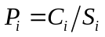
式中，P_{i}——第i个污染物标准指数值；
C_{i}——第i个污染物实测浓度值，mg/m³；
S_{i}——第i个污染物评价标准限值，mg/m³。
当P_{i}值大于1.0时，表明大气环境已受到该项评价因子所表征的污染物的污染。P_{i}值越大，受污染程度越重；P_{i}值越小，受污染程度越轻。
（4）评价结果
区域环境空气其他污染物现状评价结果见下表。
- 其他污染物现状评价结果
监测项目 | 平均时间 | 评价标准（mg/m³） | 监测浓度（mg/m³） | 标准指数（Pimax）
TSP | 24h平均 | 0.300 | 0.08~0.09 | 0.3
氟化物 | 24h平均 | 0.007 | 未检出 | /
氟化物 | 1h平均 | 0.020 | 未检出 | /
氯化物 | 24h平均 | 0.015 | 未检出 | /
氯化物 | 1h平均 | 0.050 | 未检出 | /
硫酸 | 24h平均 | 0.100 | 未检出 | /
硫酸 | 1h平均 | 0.300 | 未检出 | /
氨 | 1h平均 | 0.200 | 0.09~0.16 | 0.8
TVOC | 8h平均 | 0.600 | 0.0285~0.0442 | 0.074
结果表明，评价区域环境空气中TSP满足《环境空气质量标准》（GB3095-2026）表2中二级标准，氟化物满足《环境空气质量标准》（GB3095-2026）附录A中浓度限值，氯化氢、硫酸、氨、TVOC满足《环境影响评价技术导则 大气导则》（HJ2.2-2018）附录D中相关限值。

地表水环境质量现状评价
根据《环境影响评价技术导则 地表水环境》（HJ2.3-2018），地表水环境现状调查与评价中规定“应优先采用国务院生态环境保护主管部门统一发布的水环境状况信息”。本项目受纳水体为通江河，系巴河一级支流。
根据《2024年巴中市生态环境状况公报》，2024年，巴河总体水质为优，10个国省控断面和2个入境断面均达到或优于Ⅲ类水质。6个国控断面I-Ⅱ类水质占比100%，4个省控断面I-Ⅱ类水质占比75%，仅徐家河断面水质为Ⅲ类。
通江河控制断面为纳溪口，2024年水质类别为Ⅱ类，达标率100%，与2023年相比，无明显变化。
- 通江河断面地表水水质状况
河流名称 | 断面名称 | 水质目标 | 水质类别 |  |  | 频次达标率
河流名称 | 断面名称 | 水质目标 | 2023年 | 2024年 | 同比变化 | 2023年 | 2024年 | 同比变化
通江 | 纳溪口 | Ⅱ | Ⅱ | Ⅱ | 无明显变化 | 100% | 100% | 无明显变化
因此，本项目所在地表水环境评价区域为达标区。

地下水环境质量现状评价
为了解区域地下水环境质量现状，本项目委托四川华皓检测技术有限公司对区域地下水水质进行了现状监测，并分别在枯、丰水期开展了区域地下水水位调查。

枯、丰水期地下水水位调查结果
本次在项目所在地按区域地下水水流方向上游、两侧和下游设置地下水水位监测点位共计14个，调查时间分别为2026年2日和2026年5月。区域2026年枯、丰水期地下水水位统计如下：
略。

地下水环境质量现状评价

1、地下水环境质量现状监测
（1）监测点位
本次环评共设7个地下水水质监测点位，监测点位置见下表。
- 地下水环境质量现状监测点位置
编号 | 监测点位
WX1 | 项目东北侧分散式饮用水取水点
WX2 | 项目西南侧分散式饮用水取水点
WX3 | 项目西南侧分散式饮用水取水点
WX4 | 项目西南侧分散式饮用水取水点
WX5 | 项目西南侧分散式饮用水取水点
WX6 | 项目西北侧分散式饮用水取水点
WX7 | 项目东南侧分散式饮用水取水点
（2）监测因子
K⁺、Na⁺、Ca²⁺、Mg²⁺、CO₃²⁻、HCO₃⁻、Cl⁻、SO4²⁻、pH、氨氮、硝酸盐、亚硝酸盐、挥发性酚类、氰化物、砷、汞、六价铬、总硬度、铅、氟化物、镉、铁、锰、溶解性总固体、高锰酸盐指数、硫酸盐、氯化物、总大肠菌群、细菌总数、铝、钠。
（3）监测时段
2026年2月26日~2026年3月4日，监测1天，每天监测1次。
（4）监测结果
区域地下水环境质量现状监测结果见下表。
略。

2、地下水环境质量现状评价
（1）评价因子
pH、氨氮、硝酸盐、亚硝酸盐、挥发性酚类、氰化物、砷、汞、六价铬、总硬度、铅、氟化物、镉、铁、锰、溶解性总固体、耗氧量、硫酸盐、氯化物、总大肠菌群、细菌总数、铝、钠。
（2）评价标准
执行《地下水质量标准》（GB/T14848-2017）III类标准。
（3）评价方法
采用单项水质指数评价法，公式为：
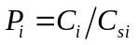
式中：
P_{i} ——第i个水质因子的标准指数，无量纲；
C_{i}——第i个水质因子的监测浓度限值，mg/L；
C_{sj}——第i个水质因子的标准浓度限值，mg/L。
pH值的指数计算公式：
当pH≤7.0时，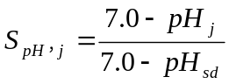
pH＞7.0时，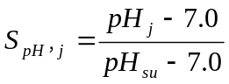
式中：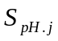——pH值的指数，大于1表明该水质因子超标；
pH_{j}——pH值实测统计代表值；
pH_{sd}——评价标准中pH值的下限值；
pH_{su}——评价标准中pH值的上限值。
当水质评价因子的标准指数大于1，表明该评价因子的水质超过了规定的水质标准，已经不能满足相应的水环境要求。
（4）评价结果
区域地下水环境质量现状评价结果见下表。
- 地下水环境质量现状评价结果
监测项目 | 评价标准（mg/L） | 监测浓度（mg/L） | 标准指数（Pimax）
pH | 6.5~8.5 | 7.6~7.8 | 0.53
氨氮 | 0.50 | 0.121~0.190 | 0.38
溶解性总固体 | 1000 | 185~230 | 1.23
挥发酚 | 0.002 | 未检出 | /
高锰酸盐指数（以O₂计） | 3.0 | 1.95~2.27 | 0.76
硝酸盐 | 20.0 | 0.45~1.02 | 0.05
亚硝酸盐 | 1.00 | 未检出 | /
硫酸盐 | 250 | 10~86 | 0.74
氟化物 | 1.0 | 0.15~0.50 | 0.50
总硬度 | 450 | 164~180 | 0.40
铬（六价） | 0.05 | 未检出 | /
汞 | 0.001 | 未检出 | /
总大肠菌群 | 3.0 | <2 | /
细菌总数 | 100 | 18~24 | 0.24
氰化物 | 0.05 | 未检出 | /
氯化物 | 250 | 未检出~30 | 0.12
砷 | 0.01 | 未检出 | /
铅 | 0.01 | 未检出 | /
镉 | 0.005 | 未检出 | /
铁 | 0.3 | 未检出~0.03 | 0.1
锰 | 0.10 | 未检出~0.08 | 0.8
钠 | 200 | 0.16~13.6 | 0.07
铝 | 0.20 | 0.012~0.198 | 0.99
结果表明，评价区域地下水监测点位各项监测因子均满足《地下水质量标准》（GB/T14848-2017）中Ⅲ类标准要求。

土壤环境质量现状评价
为了解区域土壤环境质量现状，本次环评委托四川华皓检测技术有限公司对区域土壤环境进行了现状监测。

1、土壤环境质量现状监测
（1）监测点位
本次环评共设5个柱状样点和6个表层样点，监测点位置见下表。
- 土壤监测点位置
编 号 |  | 监测点位 | 备注
占地范围内 | S1 | 车间所在地块 | 建设用地，监测3项，做土壤剖面 | 柱状样点
占地范围内 | S2 | 罐区所在地块 | 建设用地，监测3项 | 柱状样点
占地范围内 | S3 | 罐区所在地块 | 建设用地，监测3项 | 柱状样点
占地范围内 | S4 | 罐区所在地块 | 建设用地，监测3项 | 柱状样点
占地范围内 | S5 | 仓库所在地块 | 建设用地，监测3项 | 柱状样点
占地范围内 | S6 | 池体所在地块 | 建设用地，监测3项 | 表层样点
占地范围内 | S7 | 装卸区所在地块 | 建设用地，48项全测，并同步监测理化性质 | 表层样点
占地范围外1km范围内 | S8 | 项目厂址西北侧 | 农用地，11项全测，并同步监测理化性质 | 表层样点
占地范围外1km范围内 | S9 | 项目厂址东南侧 | 建设用地，监测3项 | 表层样点
占地范围外1km范围内 | S10 | 项目厂址东北侧 | 农用地，11项全测 | 表层样点
占地范围外1km范围内 | S11 | 项目厂址西南侧 | 建设用地，监测3项 | 表层样点
（2）监测因子
1）柱状样点（S1~S5）：每个柱状样分别在0~0.5m、0.5~1.5m、1.5~3m、3m~6m取1个样；可根据基础埋深、土体构型适当调整。
S1~S5监测点：pH、石油烃（C₁₀-C₄₀）、氟化物，共计3项。
2）（S6~S11）：每个表层样均在0~0.2m取1个样。
①S6、S9、S11监测点：pH、石油烃（C₁₀-C₄₀）、氟化物，共计3项。
②S7监测点:砷、镉、铬（六价）、铜、铅、汞、镍、四氯化碳、氯仿、氯甲烷、1,1-二氯乙烷、1,2-二氯乙烷、1,1-二氯乙烯、顺-1,2-二氯乙烯、反-1,2-二氯乙烯、二氯甲烷、1,2-二氯丙烷、1,1,1,2-四氯乙烷、1,1,2,2-四氯乙烷、四氯乙烯、1,1,1–三氯乙烷、1,1,2–三氯乙烷、三氯乙烯、1,2,3–三氯丙烷、氯乙烯、苯、氯苯、1,2–二氯苯、1,4–二氯苯、乙苯、苯乙烯、甲苯、间二甲苯+对二甲苯、邻二甲苯、硝基苯、苯胺、2-氯酚、苯并[a]蒽、苯并[a]芘、苯并[b]荧蒽、苯并[k]荧蒽、䓛、二苯并[a,h]蒽、茚并[1,2,3-cd芘、萘，45项基本项目+特征因子pH、石油烃（C₁₀-C₄₀）、氟化物，共计48项。
③S8、S10监测点:pH、镉、汞、砷、铅、铬、铜、镍、锌、石油烃（C₁₀-C₄₀）、氟化物，共计11项。
（3）监测时间
S1~S5：2026年3月16日，监测1天；
S6~S10：2026年2月26日，监测1天。
（4）监测结果
区域土壤环境质量现状监测结果见下表。
略。

2、土壤环境质量现状评价
（1）评价因子
S1~S6、S9、S11：石油烃（C₁₀-C₄₀）、氟化物；
S7：砷、镉、铬（六价）、铜、铅、汞、镍、四氯化碳、氯仿、氯甲烷、1,1-二氯乙烷、1,2-二氯乙烷、1,1-二氯乙烯、顺-1,2-二氯乙烯、反-1,2-二氯乙烯、二氯甲烷、1,2-二氯丙烷、1,1,1,2-四氯乙烷、1,1,2,2-四氯乙烷、四氯乙烯、1,1,1–三氯乙烷、1,1,2–三氯乙烷、三氯乙烯、1,2,3–三氯丙烷、氯乙烯、苯、氯苯、1,2–二氯苯、1,4–二氯苯、乙苯、苯乙烯、甲苯、间二甲苯+对二甲苯、邻二甲苯、硝基苯、苯胺、2-氯酚、苯并[a]蒽、苯并[a]芘、苯并[b]荧蒽、苯并[k]荧蒽、䓛、二苯并[a,h]蒽、茚并[1,2,3-cd芘、萘、石油烃（C₁₀-C₄₀）、氟化物；
S8、S10：镉、汞、砷、铅、铬、铜、镍、锌、石油烃（C₁₀-C₄₀）。
（2）评价标准
S1~S7、S9、S11执行《土壤环境质量 建设用地土壤污染风险管控标准（试行）》（GB36600-2018）表1、表2中建设用地土壤污染风险第二类用地筛选值（其中氟化物执行《四川省建设用地土壤污染风险管控标准》（DB51/2978-2023）表1中建设用地土壤污染风险第二类用地筛选值）；S8、S10执行《土壤环境质量 农用地土壤污染风险管控标准（试行）》（GB15618-2018）表1中农用地土壤污染风险筛选值（其中石油烃（C₁₀-C₄₀）执行《农用地土壤环境风险评价技术规定(试行) 》（环办土壤函〔2018〕1479 号）附表1-3中农用地土壤其他增测项目评价参考值）。
（3）评价方法
采用标准指数评价法，公式为：
P_{i} = C_{i} / S_{i}
式中，P_{i}——第i个污染物标准指数值；
C_{i}——第i个污染物实测浓度值，mg/m³；
S_{i}——第i个污染物评价标准限值，mg/m³。
当P_{i}值大于1.0时，表明土壤环境已受到该项评价因子所表征的污染物的污染。P_{i}值越大，受污染程度越重；P_{i}值越小，受污染程度越轻。
（4）评价结果
区域土壤环境质量现状评价结果见下表。
- 土壤环境质量现状评价结果（S1~S7、S9、S11）
监测项目 | 评价标准（mg/kg） | 监测结果（mg/kg） | 标准指数（Pimax）
砷 | 60 | 5.91 | 0.10
镉 | 65 | 0.13 | 0.002
六价铬 | 5.7 | 未检出 | /
镍 | 900 | 29 | 0.03
铜 | 18000 | 16 | 0.001
铅 | 800 | 27 | 0.03
汞 | 38 | 0.126 | 0.003
四氯化碳 | 2.8 | 未检出 | /
氯仿 | 0.9 | 未检出 | /
氯甲烷 | 37 | 未检出 | /
1,1-二氯乙烷 | 9 | 未检出 | /
1,2-二氯乙烷 | 5 | 未检出 | /
1,1-二氯乙烯 | 66 | 未检出 | /
顺1,2-二氯乙烯 | 596 | 未检出 | /
反1,2-二氯乙烯 | 54 | 未检出 | /
二氯甲烷 | 616 | 未检出 | /
1,2-二氯丙烷 | 5 | 未检出 | /
1,1,1,2-四氯乙烷 | 10 | 未检出 | /
1,1,2,2-四氯乙烷 | 6.8 | 未检出 | /
四氯乙烯 | 53 | 未检出 | /
1,1,1-三氯乙烷 | 840 | 未检出 | /
1,1,2-三氯乙烷 | 2.8 | 未检出 | /
三氯乙烯 | 2.8 | 未检出 | /
1,2,3-三氯丙烷 | 0.5 | 未检出 | /
氯乙烯 | 0.43 | 未检出 | /
苯 | 4 | 未检出 | /
氯苯 | 270 | 未检出 | /
1,2-二氯苯 | 560 | 未检出 | /
1,4-二氯苯 | 20 | 未检出 | /
乙苯 | 28 | 未检出 | /
苯乙烯 | 1290 | 未检出 | /
甲苯 | 1200 | 未检出 | /
间,对二甲苯 | 570 | 未检出 | /
邻二甲苯 | 640 | 未检出 | /
硝基苯 | 76 | 未检出 | /
苯胺 | 260 | 未检出 | /
2-氯酚 | 2256 | 未检出 | /
苯并[a]蒽 | 15 | 未检出 | /
苯并[a]芘 | 1.5 | 未检出 | /
苯并[b]荧蒽 | 15 | 未检出 | /
苯并[k]荧蒽 | 151 | 未检出 | /
䓛 | 1293 | 未检出 | /
二苯并[a,h]蒽 | 1.5 | 未检出 | /
茚并[1,2,3-cd]芘 | 15 | 未检出 | /
萘 | 70 | 未检出 | /
石油烃（C₁₀-C₄₀） | 4500 | 32~62 | 0.01
氟化物 | 16022 | 482~745 | 0.05
- 土壤环境质量现状评价结果（S8、S10）
监测项目 | 评价标准（mg/kg） | 监测结果（mg/kg） | 标准指数（Pimax）
镉 | 0.6 | 0.11~0.12 | 0.2
汞 | 3.4 | 0.207~1.37 | 0.40
砷 | 25 | 6.62~6.82 | 0.27
铅 | 170 | 19 | 0.11
铬 | 250 | 110~127 | 0.51
铜 | 100 | 19 | 0.19
镍 | 190 | 34~45 | 0.24
锌 | 300 | 107~113 | 0.38
石油烃（C₁₀-C₄₀） | 500 | 34~70 | 0.14
结果表明，本项目厂区内各监测点及厂界外S1~S7、S9、S11满足《土壤环境质量 建设用地土壤污染风险管控标准（试行）》（GB36600-2018）表1、表2中建设用地土壤污染风险第二类用地筛选值（其中氟化物满足《四川省建设用地土壤污染风险管控标准》（DB51/2978-2023）表1中建设用地土壤污染风险第二类用地筛选值）；S8、S10满足《土壤环境质量 农用地土壤污染风险管控标准（试行）》（GB15618-2018）表1中农用地土壤污染风险筛选值（其中石油烃（C₁₀-C₄₀）满足《农用地土壤环境风险评价技术规定(试行) 》（环办土壤函〔2018〕1479 号）附表1-3中农用地土壤其他增测项目评价参考值）。

声环境质量现状评价
为了解区域声环境质量现状，本次环评委托四川华皓检测技术有限公司对项目所在区域声环境质量进行了现状监测。

1、声环境质量现状监测
（1）监测点位
本次环评在项目厂界四周及环境敏感目标处共设4个噪声监测点，监测点位置见下表。
- 噪声监测点分布表
编号 | 监测点位
N1 | 本项目北侧厂界外1m处
N2 | 本项目东侧厂界外1m处
N3 | 本项目南侧厂界外1m处
N4 | 本项目西侧厂界外1m处
N5 | 本项目东北侧农户处
（2）监测因子
连续等效A声级。
（3）监测时段
2026年2月26日~2026年2月27日，连续监测2天，昼夜各监测1次。
（4）监测结果
区域声环境质量监测及评价结果见下表。
- 声环境质量现状监测结果表
编号 | 监测点位 | 监测结果[dB（A）]
编号 | 监测点位 | 2026年2月26日 |  | 2026年2月27日
编号 | 监测点位 | 昼间 | 夜间 | 昼间 | 夜间
N1 | 本项目北侧厂界外1m处 | 56 | 45 | 57 | 46
N2 | 本项目东侧厂界外1m处 | 55 | 46 | 55 | 45
N3 | 本项目南侧厂界外1m处 | 56 | 44 | 56 | 45
N4 | 本项目西侧厂界外1m处 | 54 | 45 | 57 | 46
N5 | 本项目东北侧农户处 | 54 | 43 | 56 | 44

2、声环境质量现状评价
（1）评价因子
等效连续A声级。
（2）评价标准
N1~N4执行《声环境质量标准》（GB3096-2008）3类标准；N5执行《声环境质量标准》（GB3096-2008）2类标准。
（3）评价结果
区域声环境现状评价结果见下表。
- 声环境质量现状评价结果
编号 | 监测点位 | 评价结果[dB（A）]
编号 | 监测点位 | 2026年2月26日 |  |  |  | 2026年2月27日
编号 | 监测点位 | 昼间 | 结果 | 夜间 | 结果 | 昼间 | 结果 | 夜间 | 结果
N1 | 本项目北侧厂界外1m处 | 56 | 达标 | 45 | 达标 | 57 | 达标 | 46 | 达标
N2 | 本项目东侧厂界外1m处 | 55 | 达标 | 46 | 达标 | 55 | 达标 | 45 | 达标
N3 | 本项目南侧厂界外1m处 | 56 | 达标 | 44 | 达标 | 56 | 达标 | 45 | 达标
N4 | 本项目西侧厂界外1m处 | 54 | 达标 | 45 | 达标 | 57 | 达标 | 46 | 达标
N5 | 本项目东北侧农户处 | 54 | 达标 | 43 | 达标 | 56 | 达标 | 44 | 达标
结果表明，评价区域N1~N4监测点噪声监测值满足《声环境质量标准》（GB3096-2008）3类标准；N5监测点噪声监测值《声环境质量标准》（GB3096-2008）2类标准。

生态环境质量现状评价
根据《环境影响评价技术导则 生态影响》（HJ 19-2022），位于已批准规划环评的产业园区内且符合规划环评要求、不涉及生态敏感区的污染影响类建设项目，可不确定评价等级，直接进行生态影响简单分析。
本项目位于四川巴中经济开发区金堂区块（巴中曾口-金堂化工园区）内，项目所在区域人类活动频繁，不存在原生植被。根据调查，本项目所在区域内无自然保护区、风景名胜区等，无列入国家及地方保护名录的珍稀濒危动植物及古、大、珍、奇树木分布。

环境影响预测与评价

施工期环境影响评价

大气环境影响分析

1、施工扬尘
工程施工期间，运输车辆、基础开挖、回填、建材运输、装卸、室内装修等均可能产生扬尘。施工场地的扬尘主要是由运输车辆行驶产生，约占扬尘总量的60%，与道路路面及车辆行驶速度有关，限制车辆行驶速度和保持路面清洁是减少汽车扬尘产生量的有效手段。洒水是抑制扬尘产生的简洁有效的方法，若施工期对路面每天洒水4~5次，可使扬尘减少70%左右，对施工场地实施洒水，可有效控制施工扬尘产生量，TSP污染范围将缩小至20~50m范围内。
本项目施工期严格按照《住房和城乡建设部办公厅关于进一步加强施工工地和道路扬尘管控工作的通知》（建办质〔2019〕23号）和《四川省建筑工程扬尘污染防治技术导则（试行）》（川建发〔2019〕16号）的有关要求，采取封闭施工现场、地面硬化、设置雾状喷淋、冲洗、覆盖等防尘降尘设施，可大大减少施工扬尘对环境空气的影响。为进一步加大扬尘的污染防治力度，建设单位进一步落实以下施工要求：
（1）风速四级以上易产生扬尘时，暂时停止土方开挖，及其他易产生扬尘的作业。
（2）施工场地不得设置搅拌机或人工搅拌，可有效避免扬尘的产生。
（3）施工期间严禁抛撒建筑垃圾，建筑垃圾应及时清运并在指定的垃圾处置场处置。
（4）施工场地运输车辆驶出前使用冲洗设施冲洗轮胎，防止携带泥土驶出施工现场。
（5）运输沙、石、水泥、土方、垃圾等易产生扬尘物质的车辆，采取封闭运输作业，严禁撒漏。
同时，施工单位必须加强施工场地扬尘的控制，全面督查建筑工地现场管理“六必须”、“六不准”的执行情况，即：必须打围作业、必须硬化道路、必须设置冲洗设施、必须湿法作业、必须配齐保洁人员、必须定时清扫施工现场；不准车辆带泥出门，不准运渣车辆冒顶装载、不准高空抛撒建渣、不准现场搅拌混凝土、不准场地积水、不准现场焚烧废弃物。施工单位必须严格按照《关于印发四川省建筑工程扬尘污染防治技术导则（试行）的通知》（川建发〔2019〕16号）中要求，严格落实“六个百分百”要求，包括：工地周边围挡、物料堆放覆盖、出入车辆冲洗、施工现场道路及材料堆场硬化、工地湿法作业及渣土车辆密闭运输，并严格执行《巴中市扬尘污染防治条例》（2021年1月1日起）。同时施工期扬尘执行《四川省施工场地扬尘排放标准》（DB51/2682-2020）表1标准限值。
因此，施工期只要落实以上扬尘防治措施，加强施工管理，可有效抑制扬尘产生，扬尘排放浓度能满足《四川省施工场地扬尘排放标准》（DB51/2682-2020）中各施工阶段排放限值，防止施工扬尘对区域大气环境的影响。

2、施工机械废气
施工期机械废气属间断性无组织排放，特点是排放量小，加之施工场地开阔，扩散条件良好，可达到相应的排放标准，不会对环境造成影响。

3、装修废气
装修废气由于其排放周期短，作业点分散，装修期间应加强通风换气并采用优质环保的装修材料，减少废气中有害物质的排放，其对周围环境的影响很小。
综上所述，施工期在严格落实本报告中提出大气污染防治措施后，施工期大气污染物可以实现达标排放，不会对区域环境空气造成明显影响。

地表水环境影响分析

1、施工废水
施工废水主要包括：①施工机械跑、冒、滴、漏，以及冲洗施工机械、运输车辆等产生的含悬浮物、少量石油类的废水；②建筑基础开挖产生的基坑降水。该类废水含大量泥沙，悬浮物浓度较高，pH值呈弱碱性，并带有少量的油污。施工废水中COD浓度值最高约500mg/L、BOD₅约400mg/L、SS约1000mg/L，石油类约10mg/L。项目施工期施工废水预计排放量为5m³/d，为防止施工废水对区域地表水环境造成影响，环评要求建设单位应采取以下污染防治措施：
①施工场地设置排水沟（沟宽×深≥300×300mm，排水坡度应大于3%）和三级沉淀池（池体容积≥5m³），车辆冲洗点配套修建隔油设施（池体容积≥1m³），废水经沉淀、隔油处理后全部回用。
②加强施工管理，严格避免超挖、禁止雨天开挖作业；在施工过程中建筑基础开挖降水要根据地质勘察报告中的地下水位高低来确定，一般情况下是在基础开挖前必须把地下水位降到设计基础坑底标高。基础开挖降水属于清下水，经沉淀池沉淀处理后可用于机械冲洗水和运输车辆冲洗水。

2、生活污水
本项目施工高峰期施工人员预计可达50人，施工现场不设置食堂，参考《四川省用水定额》（川府函〔2021〕8号），施工人员生活用水量按130L人·d计，生活污水产生系数取0.85，则生活污水产生量为5.525m³/d。本项目施工期在施工营地设置6个环保厕所，单个环保厕所集粪桶容积1m³，本项目生活污水经环保厕所（6个，总容积6m³）收集后通过密闭罐车拉运至通江县春在污水处理厂进行处理，严禁随意排放，以免污染附近水体。

声环境影响分析
施工期噪声主要来源于施工现场的各类机械设备噪声，不同施工阶段和不同施工机械发出的噪声水平是不同的，在多台机械设备同时作业时，各台设备产生的噪声会产生叠加。根据工程所在区域环境现状，为实现施工场界噪声达标排放，降低施工噪声对周围环境的影响，施工单位需严格按照相关要求文明施工，采取以下噪声防治措施：
①选用符合国家标准的低噪声设备，定期加强对设备的维修保养，避免由于设备非正常工作而产生噪声污染。
②合理安排施工时间，夜间（22：00~06:00）和午休时间（12：00~14:00）禁止施工，“因特殊要求必须连续作业的，必须有县级以上人民政府或者有关主管部门的证明”，须事先征得周围居民同意，并向当地管理部门申报。
③加强管理，文明施工。装卸、搬运木材、模具、钢材等严禁抛掷，材料运输车辆进场要专人指挥，厂内运输车辆实施限速、禁止鸣笛。施工监理单位应做好噪声控制措施，确保施工场界噪声达标排放。
④施工运输车辆应按照有关部门同意的运输路线行进，运输时间应避开居民进出高峰期、午间和夜间，同时严格限速、限载管理，禁止鸣笛。
⑤施工前应进行公示，施工单位应在现场张贴通告和投诉电话，建设单位在接到投诉电话后及时与当地环保部门联系，及时处理各种环境纠纷。

固体废物影响分析

1、土石方
本项目施工期开挖土石方全部回填利用，无弃土方。场内临时堆放的土石方采取防雨布覆盖，土石方及时回填，回填后及时夯实覆土。

2、建筑垃圾和装修垃圾
施工期建筑垃圾主要包括建筑废料和装修垃圾，建筑垃圾通过分类收集处置，可回收废物收集后外售至废旧资源回收站，不可回收废物运至当地指定建筑垃圾处理场进行处置。
各类建筑垃圾严禁乱丢乱弃，应规范堆放，同时，为确保建筑垃圾处置措施落实，建设单位或施工总承包单位在与建筑垃圾清运公司签订运输合同时，应要求承包公司提供废弃物去向的证明材料，严禁随意倾倒、填埋，不得出现超载、撒漏、不到指定地点卸货等现象，严禁建筑垃圾倾倒至项目周边地表水体内。
室内装修过程中产生装修垃圾，装修过程产生的废油漆包装桶、废漆料等危险废物，应设置单独的收集点进行收集，集中储存，由建设单位委托交由有危废处理资质单位进行处理，落实联单管理制度。危险废物收集点做好防雨、防渗、防漏措施。其余装修垃圾可委托专业的清运公司清运到建筑垃圾堆放场。

3、生活垃圾
本项目施工人员为50人，根据《城镇生活污染源产排污系数手册》，生活垃圾产生量按0.64kg/d人计，则本项目施工期生活垃圾产生量为32kg/d。生活垃圾经袋装收集后，由环卫部门统一清运处理，严禁就地填埋或焚烧。

4、沉淀池沉渣
施工废水沉淀池的沉渣主要为泥沙，定期清掏交由环卫部门清运处理。

5、隔油池油污
隔油池油污由建设单位委托交由有危废处理资质单位定期到施工现场清运处置，严禁随意丢弃。
本工程施工过程产生的固体废物都得到了合理有效地处置，不会造成二次污染。

生态环境影响分析
施工过程土石方开挖使原有土壤结构受到破坏，造成地表裸露，表层土抗蚀能力减弱，易被雨水冲刷造成水土流失。施工过程中的水土流失防治措施包括：
①项目开挖作业、土方回填尽量避免在多雨季节进行施工，防止形成二次水土流失，临时堆场采取临时遮盖措施，堆场四周设置编织袋拦挡措施，并设置导流明渠和沉淀池，有效防止水土流失；
②基坑开挖的裸露面采取密目网或防雨布进行临时遮盖，尽量缩短裸露时间，减少水土流失。
③施工场地出入口设置车辆冲洗设施，配套建设临时排水沟和沉淀池。
④做好挖填土石方的合理调配工作，减少土石方在场地内的临时堆存。
⑤施工完成后对施工场地内的构筑物进行拆除，对污染物进行全面清理，施工场地根据后续使用用途进行恢复或进行绿化。
综上所述，施工期只要认真落实报告中提出的各项环保措施，工程施工的环境影响问题可以消除或有效地控制，可使其对环境的影响程度降至最低。

运营期环境影响评价

大气环境影响分析

大气环境影响预测

1、区域气象特征
本次环评采用通江气象站（57320）气象资料，该气象站位于通江县，地理坐标为东经107.217°，北纬31.928°，海拔高度483.0m。通江气象站（57320）距本项目约5.48km，与项目气象特征基本一致，拥有长期的气象观测资料。根据统计，通江气象站近20年地面气象资料如下：
略。

2、预测模型选取结果及选取依据
根据《环境影响评价技术导则 大气环境》（HJ2.2-2018）推荐模式的AERSCREEN模式预测结果可知，运营期最大地面空气质量浓度占标率P_{max}为218.43%，本次大气环境影响评价等级为一级，需采用进一步预测模型开展大气环境影响预测与评价。
根据查阅与本项目气象特征基本一致的气象站点（通江气象站）近二十年统计数据，通江气象站多年静风（风速≤0.2m/s）频率为7.6%，未超过35%；另根据现场勘查，项目所在地3km范围内无大型水体（海或湖），不会发生熏烟现象。根据《环境影响评价技术导则 大气环境》（HJ2.2-2018）中“8.5.1 预测模型选择原则”和附录A推荐模型清单，本次环评采用AERMOD模型进行进一步预测，选用六五软件工作室EIAProA2018内置AERMOD进行预测，满足《环境影响评价技术导则 大气环境》（HJ2.2-2018）中相关要求。

3、气象数据
（1）数据来源及基本信息
本次环评地面气象数据中的风向、风速、干球温度、相对湿度等基本参数主要来源于通江气象站2025年的气象资料，气象站代码57320，等级为基本站，该数据实有率超过99.9%，正确率均接近100%；总云量、低云量数据基于中尺度气象模式WRF模拟得到。
高空气象数据来源于中尺度气象模式WRF模拟，WRF模式版本为v4.3，采用美国环境预报中心（NCEP）的FNL再分析资料作为边界条件和初始场，地形数据和下垫面土地利用分类数据采用USGS全球数据。模拟范围覆盖全中国，采用2层双向嵌套，细网格分辨率为27×27km，全国共划分为192×162个网格，垂直方向上共设置28层。
数据严格按照《环境影响评价技术导则 大气环境》（HJ2.2-2018）要求处理，原始地面气象数据中的极个别缺失数据采用线性插值补充（风向特殊处理），高空数据离地高度3000m以内的有效数据层数不少于10层，经处理后的数据可完全满足大气一级评价需求（含风险一级评价）。
- 观测气象数据信息
气象站名称 | 气象站编号 | 气象站等级 | 气象站坐标/° |  | 相对距离/km | 海拔高度/m | 数据年份 | 气象要素
气象站名称 | 气象站编号 | 气象站等级 | 经度 | 纬度
通江 | 57320 | 基本站 | 107.217 | 31.928 | 5.48 | 483.0 | 2025 | 风向、风速、干球温度、相对湿度、总云量、低云量
- 模拟气象数据信息
网格编号 | 模拟点坐标/° |  | 相对距离/km | 海拔高度/m | 数据年份 | 模拟气象要素 | 模拟方式
网格编号 | 经度 | 纬度
22014 | 107.179 | 31.891 | 4.98 | 416 | 2025 | 不同离地高度的气压、温度、风速、风向等 | WRF
（2）气象统计分析
略。

4、地形数据
本项目地形数据采用SRTM（Shuttle Radar Topography Mission）90m分辨率地形数据，所需地形数据由http://srtm.csi.cgiar.org提供，区域地形见下图。
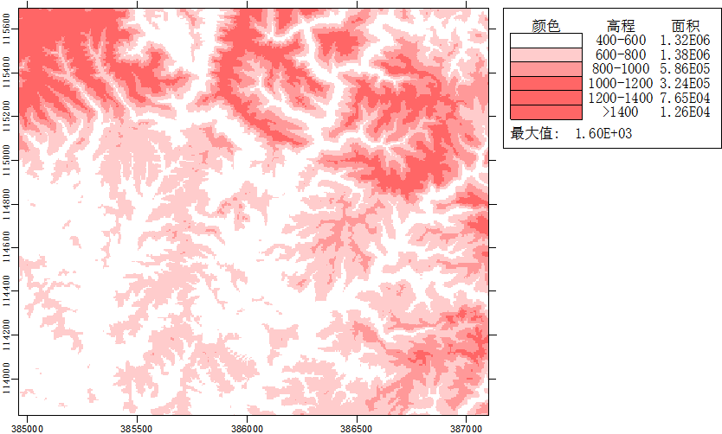
本项目
- 区域地形高程示意图

5、土地利用图
本项目位于四川巴中经济开发区金堂区块（巴中曾口-金堂化工园区）内，区域土地利用类型为建设用地、农用地、林地、交通水利用地等。
- 区域土地利用类型图

6、模型主要参数设置
（1）预测网格设置
本项目大气环境影响预测范围与评价范围一致，以项目厂址为中心区域，自厂界外延边长为5km的矩形区域，该范围覆盖了评价范围及各污染物短期浓度贡献值占标率大于10%的区域。本次预测网格点采用等间距法进行设置，网格间距100m。
（2）建筑物下洗
如果烟囱实际高度小于根据周围建筑物高度计算的最佳工程方案（GEP）烟囱高度时，且位于GEP的5L影响区域内时，则需考虑建筑物下洗的情况。GEP烟囱高度计算公式为：
GEP烟囱高度=H+1.5L
式中：H——从烟囱基座地面到建筑物顶部的垂直高度，m；
L——建筑物高度（BH）或建筑物投影宽度（PBW）的较小者，m。
GEP的5L影响区域：每个建筑物在下风向会产生一个尾迹影响区，下风向影响最大距离为距建筑物5L处，迎风向影响最大距离为距建筑物2L处，侧风向影响最大距离为距建筑物0.5L处，即图5.2-9虚线范围内为建筑物影响区域。不同风向下的影响区是不同的，所有风向构成的一个完整的影响区域，即图5.2-10虚线范围内，称为GEP的5L影响区域，即建筑物下洗的最大影响范围。
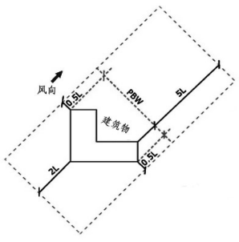
- 建筑物影响区域
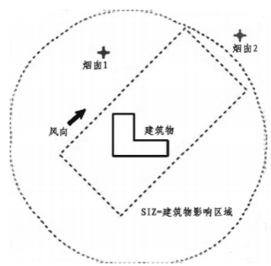
- GEP的5L影响区域
根据计算GEP烟囱高度大于烟囱实际高度，故本次预测需要考虑建筑物下洗。
（3）干湿沉降和化学转化及相关参数设置
本项目不考虑干湿沉降。预测时污染物因子PM_{2.5}选择对应的类型PM_{2.5}，其他污染因子选择普通类型。
（4）背景浓度参数
本项目基本污染物PM₁₀、PM_{2.5}采用通江中学自动监测站2025年连续一年的例行监测数据，通江中学自动监测站位于本项目东北侧约3.96km处，站点位置：107.2491°，31.9121°；TSP、氟化物、氯化物、硫酸、TVOC采用补充监测数据。
（5）预测因子
本次预测因子为：PM₁₀、PM_{2.5}、TSP、氟化物、氯化物、硫酸、TVOC。
（6）预测周期
选取评价基准年（2025年）作为预测周期，预测时段取连续1年。
（7）模型输出参数
正常工况下，PM₁₀、PM_{2.5}、TSP输出24小时、年均值，氟化物、氯化物、硫酸输出1小时、24小时均值，TVOC输出8h均值；非正常工况下，氟化物、氯化物、硫酸输出1小时值。

7、预测内容
（1）预测情景设定
本次预测新增污染源为本项目，不存在“以新带老”污染源，评价和预测范围内存在与项目排放同类污染物的在建项目、已批复环境影响评价文件的拟建项目，根据《环境影响评价技术导则 大气环境》（HJ2.2-2018）中要求，需叠加在建、拟建项目的环境影响。
（2）预测方案
根据通江中学自动监测站2025年连续一年的例行监测数据，按照HJ663中各评价项目的年评价指标进行判定，PM_{2.5}保证率日均值超标，本项目评价区域为不达标区。根据《环境影响评价技术导则 大气环境》（HJ2.2-2018）中预测内容及评价要求，预测方案如下：
- 本项目预测方案
评价  对象 | 污染源 | 污染源  排放形式 | 预测内容 | 评价内容
不达标区评价项目 | 新增污染源 | 正常排放 | 短期浓度  长期浓度 | 最大浓度占标率
不达标区评价项目 | 新增污染源-“以新带老”污染源（如有）-区域削减污染源（如有）+其他在建、拟建的污染源（如有） | 正常排放 | 短期浓度  长期浓度 | 叠加达标规划目标浓度后的保证率日平均质量浓度和年平均质量浓度的达标情况，或短期浓度的达标情况；  年平均质量浓度变化率
不达标区评价项目 | 新增污染源 | 非正常排放 | 1h平均质量浓度 | 最大浓度占标率
大气环境防护距离 | 新增污染源-“以新带老”污染源（如有）+项目全厂现有污染源 | 正常排放 | 短期浓度 | 大气环境防护距离

8、污染源调查

（1）本项目污染源
根据项目工程分析可知，本项目正常排放、非正常排放污染源强见下表：
- 本项目大气排放源参数表
编号 | 名称 | 排气筒底部中心坐标(m) |  | 排气筒底部海拔高度(m) | 排气筒参数 |  |  |  | 年排放小时数/h | 排放  工况 | 污染物名称 | 排放速率(kg/h)
编号 | 名称 | X | Y | 排气筒底部海拔高度(m) | 高度(m) | 内径(m) | 烟气流速(m/s) | 温度(℃)
DA001 | 工艺废气排气筒 | 711012 | 3529258 | 523 | 15 | 0.8 | 11.05 | 25 | 2400 | 正常排放 | PM₁₀ | 0.004
 |  |  |  |  |  |  |  |  |  |  | PM_{2.5} | 0.002
 |  |  |  |  |  |  |  |  |  |  | 硫酸雾 | 0.0040
 |  |  |  |  |  |  |  |  |  |  | 氟化物 | 0.0081
 |  |  |  |  |  |  |  |  |  |  | VOCs | 0.0176
 |  |  |  |  |  |  |  |  |  |  | NH₃ | /
 |  |  |  |  |  |  |  |  |  |  | 臭气浓度 | /
 |  |  |  |  |  |  |  |  |  | 非正常排放 | PM₁₀ | 0.02
 |  |  |  |  |  |  |  |  |  |  | PM_{2.5} | 0.01
 |  |  |  |  |  |  |  |  |  |  | 硫酸雾 | 0.0199
 |  |  |  |  |  |  |  |  |  |  | 氟化物 | 0.0406
 |  |  |  |  |  |  |  |  |  |  | VOCs | 0.0720
 |  |  |  |  |  |  |  |  |  |  | NH₃ | /
 |  |  |  |  |  |  |  |  |  |  | 臭气浓度 | /
DA002 | 质检废气排气筒 | 711029 | 3529167 | 517 | 15 | 0.4 | 17.69 | 25 | 1200 | 正常排放 | 氯化氢 | 3.81E-07
 |  |  |  |  |  |  |  |  |  |  | 硫酸雾 | 6.39E-08
 |  |  |  |  |  |  |  |  |  |  | 氟化物 | 4.00E-05
 |  |  |  |  |  |  |  |  |  | 非正常排放 | 氯化氢 | 1.90E-06
 |  |  |  |  |  |  |  |  |  |  | 硫酸雾 | 3.20E-07
 |  |  |  |  |  |  |  |  |  |  | 氟化物 | 2.00E-04

- 本项目大气无组织排放源（矩形）参数表
编号 | 名称 | 面源起点坐标(m) |  | 面源海拔高度(m) | 面源参数 |  |  |  | 年排放小时数/h | 排放工况 | 排放速率(kg/h)
编号 | 名称 | X | Y | 面源海拔高度(m) | 长度  (m) | 宽度  (m) | 与正北夹角(°) | 高度  (m) | 年排放小时数/h | 排放工况 | TSP | 硫酸雾 | 氟化物 | VOCs | NH₃ | 臭气浓度 | 氯化氢
1 | 生产  车间 | 710946 | 3529243 | 523 | 46 | 42 | 30 | 13.5 | 2400 | 正常排放 | 0.01 | 0.0008 | 0.0020 | 0.0059 | / | / | /
2 | 质检室 | 711008 | 3529170 | 516 | 18 | 15 | 30 | 4.2 | 1200 | 正常排放 | / | 1.60E-07 | 1.00E-04 | / | / | / | 9.52E-07
- 本项目大气无组织排放源（（近）圆形）参数表
编号 | 名称 | 面源中心点坐标(m) |  | 面源海拔高度(m) | 面源半径(m) | 面源有效排放高度(m) | 年排放小时数/h | 排放工况 | 排放速率（kg/h)
编号 | 名称 | X | Y |  |  |  |  |  | 硫酸雾 | 氟化物 | VOCs
1 | 1#罐区 | 711077 | 3529263 | 531 | 8.5 | 4.45 | 2400 | 正常排放 | 0.0013 | 0.0023 | /
2 | 2#罐区 | 711073 | 3529251 | 527 | 8 | 6.45 | 2400 | 正常排放 | / | / | 0.0017
注：罐区高度采用各罐区内储罐高度的加权平均值。

（2）拟叠加的拟建、在建污染源
经调查核实，本项目评价和预测范围内存在与项目排放同类污染物的在建项目、已批复环境影响评价文件的拟建项目。本项目需叠加污染源源强如下表所示。
- 拟建、在建项目有组织排放源参数表
名称 |  |  | 排气筒底部中心坐标(m) |  | 排气筒底部海拔高度(m) | 排气筒参数 |  |  |  | 污染物名称 | 排放速率（kg/h)
 |  |  | X | Y | 排气筒底部海拔高度(m) | 高度(m) | 内径(m) | 废气量（m³/h） | 温度(℃) | 污染物名称 | 排放速率（kg/h)
四川能投巴中燃气发电有限公司 | 四川能投巴中（通江）燃气发电工程 | 燃气轮机组烟囱DA001 | 711674 | 3527296 | 409 | 80 | 7 | 204万 | 77.8 | PM₁₀ | 9.0088
四川能投巴中燃气发电有限公司 | 四川能投巴中（通江）燃气发电工程 | 燃气轮机组烟囱DA002 | 711705 | 3527263 | 412 | 80 | 7 | 204万 | 77.8 | PM₁₀ | 9.0088
四川能投巴中燃气发电有限公司 | 四川能投巴中（通江）燃气发电工程 | 启动锅炉烟囱DA003 | 711625 | 3527015 | 380 | 15 | 1.4 | 4.89万 | 120 | PM₁₀ | 0.5192

（3）削减源
根据巴中市通江生态环境局出具的《关于聚羧酸减水剂与无碱速凝剂生产项目削减源指标的说明》，同意将通江县大井坝页岩砖有限公司（已关停）减排源作为本项目削减源使用，其源强如下表所示。

- 削减源参数表
编号 | 名称 | 排气筒底部中心坐标(m) |  | 排气筒参数 |  |  |  | 排放工况 | 污染物名称 | 排放速率(kg/h)
编号 | 名称 | X | Y | 高度(m) | 内径（m） | 温度(℃) | 流速(m³/s) | 排放工况 | 污染物名称 | 排放速率(kg/h)
1 | 排气筒 | 712916 | 3531246 | 15 | 0.4 | 25 | 22.1 | 正常排放 | PM_{2.5} | 0.0042
注：根据调查，通江县大井坝页岩砖有限公司（已关停）粉尘削减量为0.01t/a，均为有组织排放量，以PM₁₀计；其年工作时间为1200h，则推算出PM_{2.5}排放速率为0.0042kg/h。

9、项目正常工况下环境影响预测结果

（1）本项目贡献质量浓度预测结果
本项目短期浓度（1小时平均、日平均）及长期浓度（年平均）贡献质量浓度预测结果见下表。
- 本项目PM₁₀贡献质量浓度预测结果表
污染物 | 预测点 | 平均时段 | 最大贡献值（mg/m³） | 出现时间  （位置） | 占标率（%） | 达标情况
PM₁₀ | 东北侧散户 | 日平均 | 3.37E-05 | 250111 | 0.03 | 达标
PM₁₀ | 东北侧散户 | 年平均 | 6.17E-06 | 平均值 | 0.01 | 达标
PM₁₀ | 金堂村 | 日平均 | 1.21E-05 | 250416 | 0.01 | 达标
PM₁₀ | 金堂村 | 年平均 | 2.70E-06 | 平均值 | 0 | 达标
PM₁₀ | 亮垭村 | 日平均 | 1.23E-06 | 250222 | 0 | 达标
PM₁₀ | 亮垭村 | 年平均 | 7.00E-08 | 平均值 | 0 | 达标
PM₁₀ | 秋锦山村 | 日平均 | 1.01E-06 | 250531 | 0 | 达标
PM₁₀ | 秋锦山村 | 年平均 | 5.00E-08 | 平均值 | 0 | 达标
PM₁₀ | 春在镇 | 日平均 | 2.68E-06 | 250621 | 0 | 达标
PM₁₀ | 春在镇 | 年平均 | 1.00E-07 | 平均值 | 0 | 达标
PM₁₀ | 通江县城 | 日平均 | 1.03E-05 | 250118 | 0.01 | 达标
PM₁₀ | 通江县城 | 年平均 | 3.00E-07 | 平均值 | 0 | 达标
PM₁₀ | 区域最大落地浓度 | 日平均 | 1.10E-04 | 250117  （95,-153） | 0.09 | 达标
PM₁₀ | 区域最大落地浓度 | 年平均 | 3.19E-05 | 平均值  （95,-153） | 0.05 | 达标
PM₁₀ | 厂界浓度 | 日平均 | 2.29E-04 | 251107 | 0.19 | 达标
PM₁₀ | 厂界浓度 | 年平均 | 5.31E-05 | 平均值 | 0.09 | 达标
- 本项目PM_{2.5}贡献质量浓度预测结果表
污染物 | 预测点 | 平均时段 | 最大贡献值（mg/m³） | 出现时间  （位置） | 占标率（%） | 达标情况
PM_{2.5} | 东北侧散户 | 日平均 | 1.68E-05 | 250111 | 0.03 | 达标
PM_{2.5} | 东北侧散户 | 年平均 | 3.09E-06 | 平均值 | 0.01 | 达标
PM_{2.5} | 金堂村 | 日平均 | 6.07E-06 | 250416 | 0.01 | 达标
PM_{2.5} | 金堂村 | 年平均 | 1.35E-06 | 平均值 | 0 | 达标
PM_{2.5} | 亮垭村 | 日平均 | 6.20E-07 | 250222 | 0 | 达标
PM_{2.5} | 亮垭村 | 年平均 | 3.00E-08 | 平均值 | 0 | 达标
PM_{2.5} | 秋锦山村 | 日平均 | 5.00E-07 | 250531 | 0 | 达标
PM_{2.5} | 秋锦山村 | 年平均 | 3.00E-08 | 平均值 | 0 | 达标
PM_{2.5} | 春在镇 | 日平均 | 1.34E-06 | 250621 | 0 | 达标
PM_{2.5} | 春在镇 | 年平均 | 5.00E-08 | 平均值 | 0 | 达标
PM_{2.5} | 通江县城 | 日平均 | 5.14E-06 | 250118 | 0.01 | 达标
PM_{2.5} | 通江县城 | 年平均 | 1.50E-07 | 平均值 | 0 | 达标
PM_{2.5} | 区域最大落地浓度 | 日平均 | 5.50E-05 | 250117  （95,-153） | 0.09 | 达标
PM_{2.5} | 区域最大落地浓度 | 年平均 | 1.59E-05 | 平均值  （95,-153） | 0.05 | 达标
PM_{2.5} | 厂界浓度 | 日平均 | 1.14E-04 | 251107 | 0.19 | 达标
PM_{2.5} | 厂界浓度 | 年平均 | 2.66E-05 | 平均值 | 0.09 | 达标
- 本项目TSP贡献质量浓度预测结果表
污染物 | 预测点 | 平均时段 | 最大贡献值（mg/m³） | 出现时间  （位置） | 占标率（%） | 达标情况
TSP | 东北侧散户 | 日平均 | 6.30E-05 | 251212 | 0.02 | 达标
TSP | 东北侧散户 | 年平均 | 7.09E-06 | 平均值 | 0.00 | 达标
TSP | 金堂村 | 日平均 | 5.38E-05 | 250707 | 0.02 | 达标
TSP | 金堂村 | 年平均 | 7.17E-06 | 平均值 | 0 | 达标
TSP | 亮垭村 | 日平均 | 1.24E-06 | 250910 | 0 | 达标
TSP | 亮垭村 | 年平均 | 6.00E-08 | 平均值 | 0 | 达标
TSP | 秋锦山村 | 日平均 | 2.38E-06 | 250517 | 0 | 达标
TSP | 秋锦山村 | 年平均 | 8.00E-08 | 平均值 | 0 | 达标
TSP | 春在镇 | 日平均 | 9.54E-06 | 250621 | 0 | 达标
TSP | 春在镇 | 年平均 | 5.30E-07 | 平均值 | 0 | 达标
TSP | 通江县城 | 日平均 | 4.04E-06 | 250517 | 0 | 达标
TSP | 通江县城 | 年平均 | 9.00E-08 | 平均值 | 0 | 达标
TSP | 区域最大落地浓度 | 日平均 | 7.71E-04 | 250308  （195,-53） | 0.26 | 达标
TSP | 区域最大落地浓度 | 年平均 | 5.76E-05 | 平均值  （195,-53） | 0.03 | 达标
TSP | 厂界浓度 | 日平均 | 4.33E-04 | 250531 | 0.14 | 达标
TSP | 厂界浓度 | 年平均 | 8.36E-05 | 平均值 | 0.04 | 达标
- 本项目氟化物贡献质量浓度预测结果表
污染物 | 预测点 | 平均时段 | 最大贡献值（mg/m³） | 出现时间  （位置） | 占标率（%） | 达标情况
氟化物 | 东北侧散户 | 1小时 | 1.53E-03 | 25121209 | 7.66 | 达标
氟化物 | 东北侧散户 | 日平均 | 1.01E-04 | 250501 | 1.45 | 达标
氟化物 | 金堂村 | 1小时 | 5.55E-04 | 25121702 | 2.78 | 达标
氟化物 | 金堂村 | 日平均 | 8.82E-05 | 251228 | 1.26 | 达标
氟化物 | 亮垭村 | 1小时 | 4.71E-05 | 25010319 | 0.24 | 达标
氟化物 | 亮垭村 | 日平均 | 2.51E-06 | 250222 | 0.04 | 达标
氟化物 | 秋锦山村 | 1小时 | 5.16E-05 | 25051707 | 0.26 | 达标
氟化物 | 秋锦山村 | 日平均 | 3.55E-06 | 250113 | 0.05 | 达标
氟化物 | 春在镇 | 1小时 | 3.17E-04 | 25090720 | 1.59 | 达标
氟化物 | 春在镇 | 日平均 | 2.07E-05 | 251102 | 0.3 | 达标
氟化物 | 通江县城 | 1小时 | 3.14E-04 | 25011821 | 1.57 | 达标
氟化物 | 通江县城 | 日平均 | 2.09E-05 | 250118 | 0.3 | 达标
氟化物 | 区域最大落地浓度 | 1小时 | 5.65E-03 | 25070107  （95,47） | 28.23 | 达标
氟化物 | 区域最大落地浓度 | 日平均 | 5.32E-04 | 250716  （95,-53） | 7.6 | 达标
氟化物 | 厂界浓度 | 1小时 | 4.08E-03 | 25012212 | 20.39 | 达标
氟化物 | 厂界浓度 | 日平均 | 5.75E-04 | 250625 | 8.22 | 达标
- 本项目氯化物贡献质量浓度预测结果表
污染物 | 预测点 | 平均时段 | 最大贡献值（mg/m³） | 出现时间  （位置） | 占标率（%） | 达标情况
氯化物 | 东北侧散户 | 1小时 | 2.10E-07 | 25011316 | 0 | 达标
氯化物 | 东北侧散户 | 日平均 | 1.00E-08 | 250113 | 0 | 达标
氯化物 | 金堂村 | 1小时 | 3.40E-07 | 25121702 | 0 | 达标
氯化物 | 金堂村 | 日平均 | 3.00E-08 | 250129 | 0 | 达标
氯化物 | 亮垭村 | 1小时 | 0.00E+00 | / | 0 | 达标
氯化物 | 亮垭村 | 日平均 | 0.00E+00 | / | 0 | 达标
氯化物 | 秋锦山村 | 1小时 | 1.00E-08 | 25011316 | 0 | 达标
氯化物 | 秋锦山村 | 日平均 | 0.00E+00 | / | 0 | 达标
氯化物 | 春在镇 | 1小时 | 1.60E-07 | 25012321 | 0 | 达标
氯化物 | 春在镇 | 日平均 | 1.00E-08 | 250123 | 0 | 达标
氯化物 | 通江县城 | 1小时 | 1.00E-08 | 25051707 | 0 | 达标
氯化物 | 通江县城 | 日平均 | 0.00E+00 | / | 0 | 达标
氯化物 | 区域最大落地浓度 | 1小时 | 2.77E-06 | 25120317  （95,-153） | 0.01 | 达标
氯化物 | 区域最大落地浓度 | 日平均 | 5.25E-07 | 251226  （95,-153） | 0 | 达标
氯化物 | 厂界浓度 | 1小时 | 2.20E-06 | 25121209 | 0 | 达标
氯化物 | 厂界浓度 | 日平均 | 3.20E-07 | 250707 | 0 | 达标
- 本项目硫酸贡献质量浓度预测结果表
污染物 | 预测点 | 平均时段 | 最大贡献值（mg/m³） | 出现时间  （位置） | 占标率（%） | 达标情况
硫酸 | 东北侧散户 | 1小时 | 8.14E-04 | 25121209 | 0.27 | 达标
硫酸 | 东北侧散户 | 日平均 | 5.19E-05 | 250501 | 0.05 | 达标
硫酸 | 金堂村 | 1小时 | 2.91E-04 | 25121702 | 0.1 | 达标
硫酸 | 金堂村 | 日平均 | 4.62E-05 | 251228 | 0.05 | 达标
硫酸 | 亮垭村 | 1小时 | 2.32E-05 | 25010319 | 0.01 | 达标
硫酸 | 亮垭村 | 日平均 | 1.23E-06 | 250222 | 0 | 达标
硫酸 | 秋锦山村 | 1小时 | 2.50E-05 | 25051707 | 0.01 | 达标
硫酸 | 秋锦山村 | 日平均 | 1.77E-06 | 250113 | 0 | 达标
硫酸 | 春在镇 | 1小时 | 1.71E-04 | 25090720 | 0.06 | 达标
硫酸 | 春在镇 | 日平均 | 1.13E-05 | 251102 | 0.01 | 达标
硫酸 | 通江县城 | 1小时 | 1.55E-04 | 25011821 | 0.05 | 达标
硫酸 | 通江县城 | 日平均 | 1.03E-05 | 250118 | 0.01 | 达标
硫酸 | 区域最大落地浓度 | 1小时 | 3.18E-03 | 25070107  （95,47） | 1.06 | 达标
硫酸 | 区域最大落地浓度 | 日平均 | 2.94E-04 | 250716  （95,-53） | 0.29 | 达标
硫酸 | 厂界浓度 | 1小时 | 2.31E-03 | 25012212 | 0.77 | 达标
硫酸 | 厂界浓度 | 日平均 | 2.93E-04 | 250625 | 0.29 | 达标
- 本项目TVOC贡献质量浓度预测结果表
污染物 | 预测点 | 平均时段 | 最大贡献值（mg/m³） | 出现时间  （位置） | 占标率（%） | 达标情况
TVOC | 东北侧散户 | 8小时 | 4.16E-04 | 25020808 | 0.03 | 达标
TVOC | 金堂村 | 8小时 | 2.25E-04 | 25071708 | 0.04 | 达标
TVOC | 亮垭村 | 8小时 | 1.62E-05 | 25022224 | 0.00 | 达标
TVOC | 秋锦山村 | 8小时 | 1.72E-05 | 25051708 | 0.00 | 达标
TVOC | 春在镇 | 8小时 | 5.86E-05 | 25062124 | 0.01 | 达标
TVOC | 通江县城 | 8小时 | 1.35E-04 | 25011824 | 0.02 | 达标
TVOC | 区域最大落地浓度 | 8小时 | 1.48E-03 | 25122224  （195,-53） | 0.25 | 达标
TVOC | 厂界浓度 | 8小时 | 7.86E-03 | 25011108 | 1.31 | 达标
由预测结果可知，本项目新增污染源正常排放下污染物短期浓度贡献值的最大浓度占标率均小于100%，污染物年均浓度贡献值的最大浓度占标率小于30%。

（2）叠加现状环境质量浓度及其他污染源影响后预测结果
根据通江中学自动监测站2025年连续一年的例行监测数据，按照HJ663中各评价项目的年评价指标进行判定，PM_{2.5}保证率日均值超标，本项目评价区域为不达标区。根据《环境影响评价技术导则 大气环境》（HJ2.2-2018）中有关要求，本次环评对现状达标的污染物叠加现状本底值和拟建、在建项目的环境影响；对现状超标的污染物，计算年平均质量浓度变化率。
①现状达标污染物叠加
C_{叠加（x,y,t）}= C_{本项目（x,y,t）}- C_{区域削减（x,y,t）}+ C_{拟在建（x,y,t）}+C_{现状（x,y,t）}
式中，C_{叠加（x,y,t）}——在t时刻，预测点（x,y）叠加各污染源及现状浓度后的环境质量浓度，μg/m³；
C_{本项目（x,y,t）}——在t时刻，本项目对预测点（x,y）的贡献浓度，μg/m³；
C_{区域削减（x,y,t）}——在t时刻，区域削减污染源对预测点（x,y）的贡献浓度，μg/m³；
C_{现状（x,y,t）}——在t时刻，预测点（x,y）的环境质量现状浓度，μg/m³；
C_{拟在建（x,y,t）}——在t时刻，其他在建、拟建项目污染源对预测点（x,y）的贡献浓度，μg/m³。
②基本污染物预测结果
A、保证率日平均质量浓度
对于保证率日平均质量浓度，首先按上述公式计算叠加后预测点上的日平均质量浓度，然后对该预测点所有日平均质量浓度从小到大进行排序，根据各污染物日平均质量浓度的保证率（P），计算排在P百分位数的第m个序数，序数m对应的日平均质量浓度即为保证率日平均浓度Cm。其中序数m计算方法见下式：
m=1+（n-1）×P
式中，P——该污染物日平均质量浓度的保证率，按照规定HJ663规定的对应污染物年评价中24h平均百分位数取值，%；
n——1个日历年内单个预测点的日平均质量浓度的所有数据个数，个；
m——百分位数P对应的序数（第m个），向上取整数。
B、年平均浓度叠加值计算
年平均值叠加时选取的现状浓度为通江中学自动监测站2025年一个日历年内24小时平均浓度限值的算术平均值。
本项目基本污染物叠加现状环境质量浓度及其他污染源影响后预测结果见下表。
- 本项目PM₁₀叠加质量浓度预测结果表
污染物 | 预测点 | 平均时段 | 贡献值（mg/m³） | 占标率（%） | 现状浓度（mg/m³） | 叠加后浓度（mg/m³）  （位置） | 占标率（%） | 达标情况
PM₁₀ | 东北侧散户 | 日平均 | 1.18E-03 | 0.98 | 1.07E-01 | 1.07E-01 | 89.29 | 达标
PM₁₀ | 东北侧散户 | 年平均 | 2.58E-04 | 0.43 | 4.49E-02 | 4.52E-02 | 75.30 | 达标
PM₁₀ | 金堂村 | 日平均 | 2.72E-05 | 0.02 | 1.07E-01 | 1.07E-01 | 89.19 | 达标
PM₁₀ | 金堂村 | 年平均 | 9.11E-05 | 0.15 | 4.49E-02 | 4.50E-02 | 75.02 | 达标
PM₁₀ | 亮垭村 | 日平均 | 1.20E-04 | 0.10 | 1.07E-01 | 1.07E-01 | 89.27 | 达标
PM₁₀ | 亮垭村 | 年平均 | 2.80E-04 | 0.47 | 4.49E-02 | 4.52E-02 | 75.33 | 达标
PM₁₀ | 秋锦山村 | 日平均 | 2.80E-03 | 2.33 | 1.05E-01 | 1.08E-01 | 89.83 | 达标
PM₁₀ | 秋锦山村 | 年平均 | 2.73E-04 | 0.46 | 4.49E-02 | 4.52E-02 | 75.32 | 达标
PM₁₀ | 春在镇 | 日平均 | 4.27E-05 | 0.04 | 1.07E-01 | 1.07E-01 | 89.2 | 达标
PM₁₀ | 春在镇 | 年平均 | 3.80E-05 | 0.06 | 4.49E-02 | 4.50E-02 | 74.93 | 达标
PM₁₀ | 通江县城 | 日平均 | 5.58E-04 | 0.47 | 1.07E-01 | 1.08E-01 | 89.63 | 达标
PM₁₀ | 通江县城 | 年平均 | 1.05E-04 | 0.18 | 4.49E-02 | 4.50E-02 | 75.04 | 达标
PM₁₀ | 区域最大落地浓度 | 日平均 | 3.15E-03 | 2.63 | 1.10E-01 | 1.15E-01  （-305,-1253） | 95.83 | 达标
PM₁₀ | 区域最大落地浓度 | 年平均 | 3.76E-03 | 6.27 | 4.49E-02 | 4.87E-02  （-305,-1453） | 81.13 | 达标
PM₁₀ | 厂界浓度 | 日平均 | 1.29E-04 | 0.11 | 1.07E-01 | 1.07E-01 | 89.27 | 达标
PM₁₀ | 厂界浓度 | 年平均 | 1.66E-04 | 0.28 | 4.49E-02 | 4.51E-02 | 75.14 | 达标
由预测结果可知，本项目叠加现状环境质量浓度及其他在建、拟建污染源影响后预测污染物浓度符合环境质量标准。
③区域环境质量变化评价
根据通江中学自动监测站2025年连续一年的例行监测数据，按照HJ663中各评价项目的年评价指标进行判定，PM_{2.5}保证率日均值超标，需计算年平均质量浓度变化率k。
当无法获得不达标区规划达标年的区域污染源削减清单或预测浓度场时，按下式计算实施区域削减方案后预测范围内的年平均质量浓度变化率k。当k≤-20%时，可判定项目建设后区域环境质量得到整体改善。
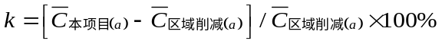
式中，k——预测范围年平均质量浓度变化率，%；
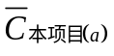——本项目对所有网格点的年平均质量浓度贡献值的算术平均值，ug/m³；
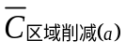——区域削减污染源对所有网格点的年平均质量浓度贡献值的算术平均值，ug/m³。
本项目区域削减源采用通江县大井坝页岩砖有限公司（已关停）颗粒物减排量0.01t/a作为削减污染源，通过AERMOD预测结果，本项目及区域削减源PM_{2.5}年平均质量浓度贡献值见下表：
- 本项目及区域削减源PM2.5年平均质量浓度贡献值
污染物 | 项目 | 年平均浓度贡献值（ug/m³） | 备注
PM_{2.5} | 本项目 | 2.1761E-04 | 预测值为所有网格点的年平均质量浓度贡献值的算术平均值
PM_{2.5} | 区域削减源 | 3.0216E-04 | 预测值为所有网格点的年平均质量浓度贡献值的算术平均值
根据计算，实施区域削减方案后预测范围内的年平均质量浓度变化率k=[2.1761E-04- 3.0216E-04 ]/ 3.0216E-04 ×100%=-27.98%，浓度变化率k<-20%，区域环境质量整体改善。

（3）大气环境影响预测结果图
①本项目新增污染源贡献值浓度分布图
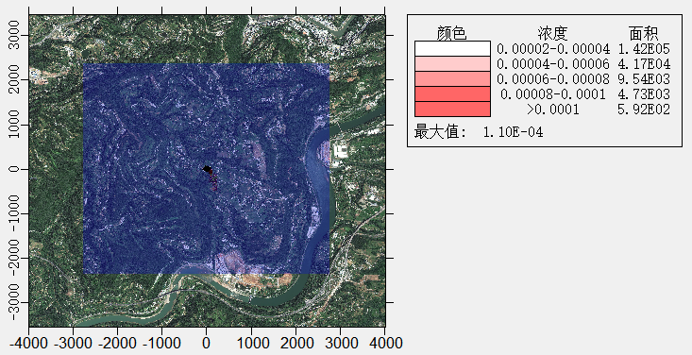
- 本项目PM₁₀日平均浓度分布图
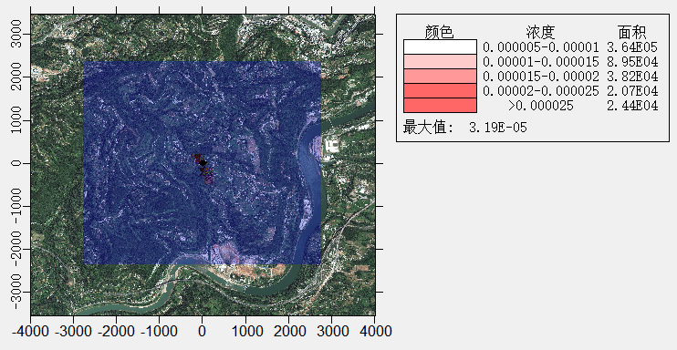
- 本项目PM₁₀年平均浓度分布图
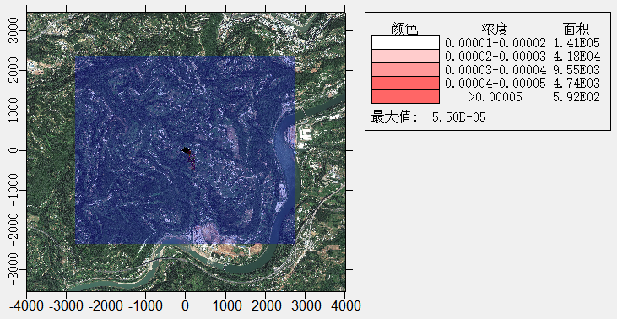
- 本项目PM_{2.5}日平均浓度分布图
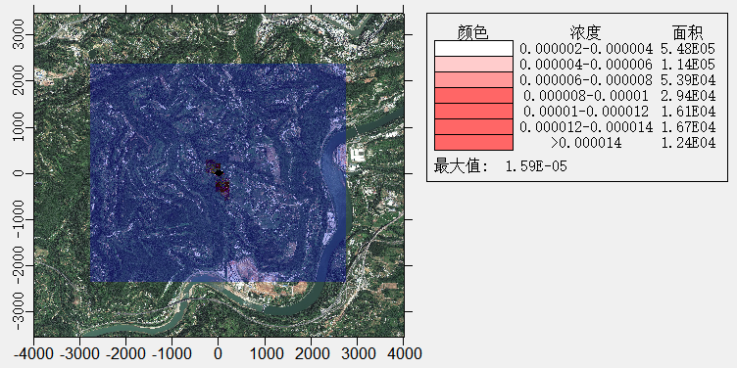
- 本项目PM_{2.5}年平均浓度分布图
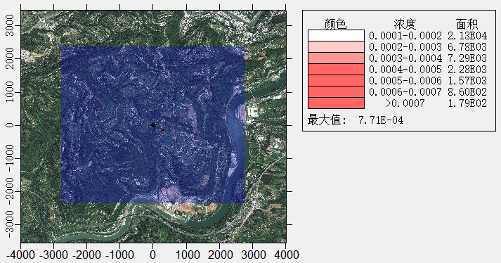
- 本项目TSP日平均浓度分布图
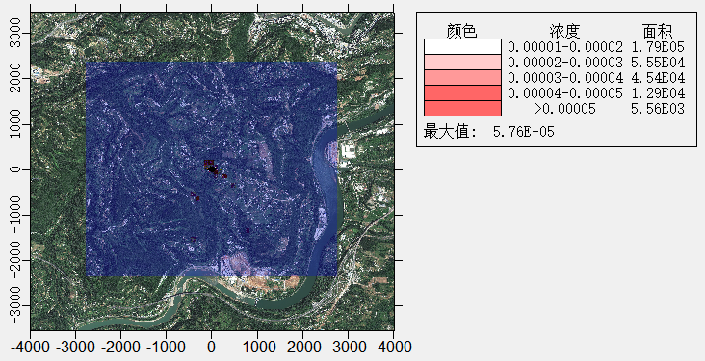
- 本项目TSP年平均浓度分布图
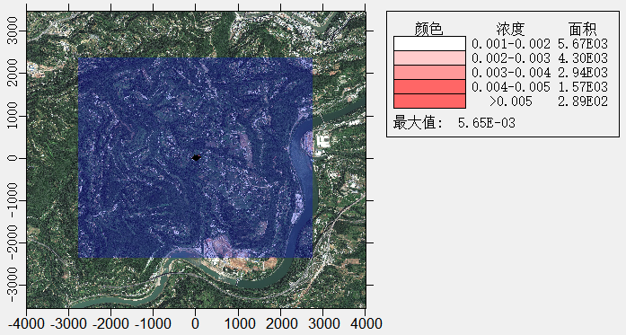
- 本项目氟化物小时平均浓度分布图
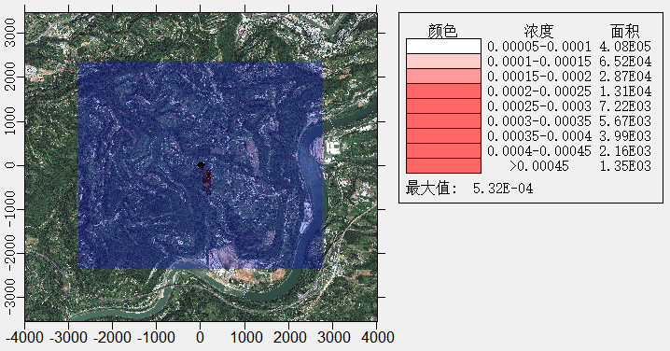
- 本项目氟化物日平均浓度分布图
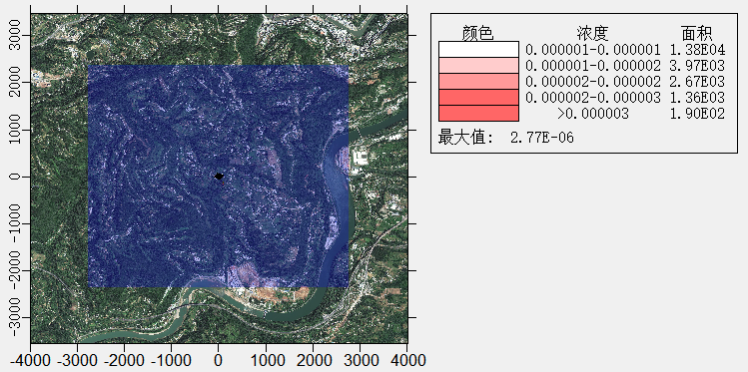
- 本项目氯化氢小时平均浓度分布图
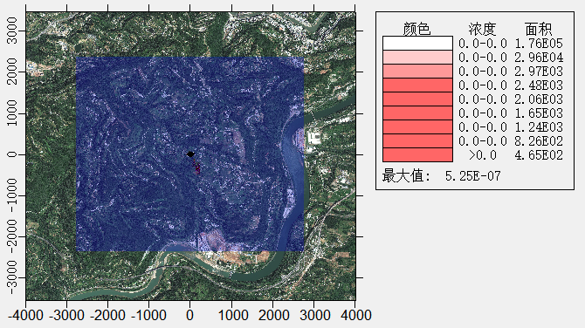
- 本项目氯化氢日平均浓度分布图
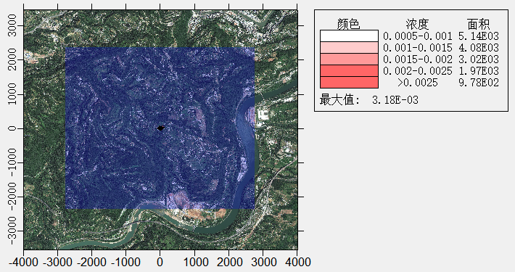
- 本项目硫酸小时平均浓度分布图
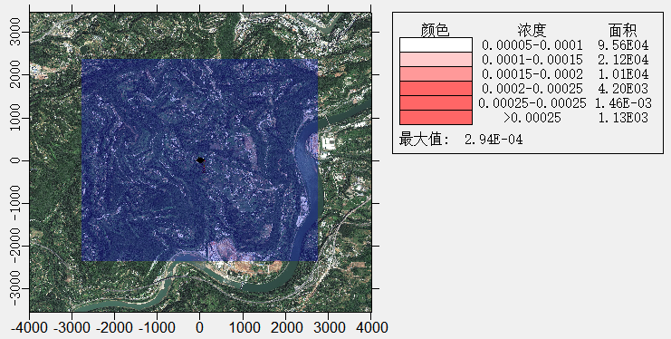
- 本项目硫酸日平均浓度分布图
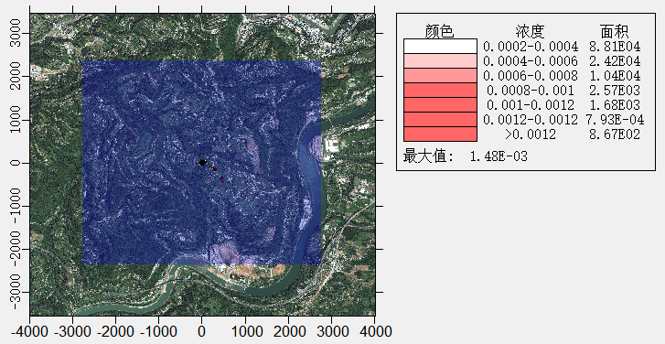
- 本项目TVOC8小时平均浓度分布图
②叠加现状环境质量浓度及其他污染源影响后浓度分布图
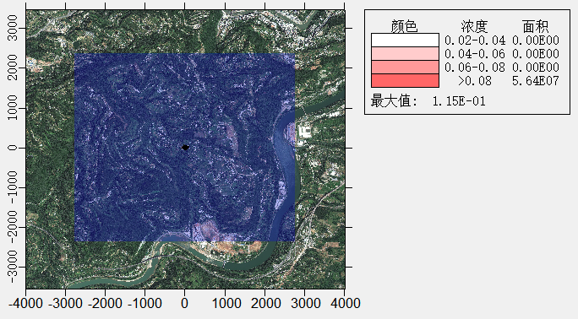
- 叠加后PM₁₀日平均浓度分布图
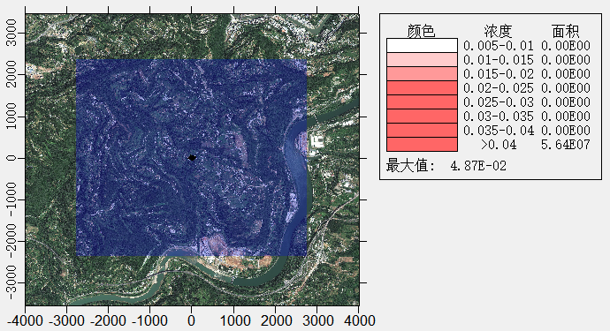
- 叠加后PM₁₀年平均浓度分布图

10、项目非正常工况下环境影响预测结果
本项目非正常工况下主要污染物1h最大浓度贡献值及占标率见下表。
- 本项目氟化物贡献质量浓度预测结果表
污染物 | 预测点 | 平均时段 | 最大贡献值（mg/m³） | 出现时间  （位置） | 占标率（%） | 达标情况
氟化物 | 东北侧散户 | 1小时
氟化物 | 金堂村 | 1小时 | 5.55E-04 | 25121702 | 2.78 | 达标
氟化物 | 亮垭村 | 1小时 | 4.71E-05 | 25010319 | 0.24 | 达标
氟化物 | 秋锦山村 | 1小时 | 5.16E-05 | 25051707 | 0.26 | 达标
氟化物 | 春在镇 | 1小时 | 3.17E-04 | 25090720 | 1.59 | 达标
氟化物 | 通江县城 | 1小时 | 3.14E-04 | 25011821 | 1.57 | 达标
氟化物 | 区域最大落地浓度 | 1小时 | 5.65E-03 | 25070107  （95,47） | 28.23 | 达标
氟化物 | 厂界浓度 | 1小时 | 4.08E-03 | 25012212 | 20.39 | 达标
- 本项目氯化物贡献质量浓度预测结果表
污染物 | 预测点 | 平均时段 | 最大贡献值（mg/m³） | 出现时间  （位置） | 占标率（%） | 达标情况
氯化物 | 东北侧散户 | 1小时
氯化物 | 金堂村 | 1小时 | 3.40E-07 | 25121702 | 0 | 达标
氯化物 | 亮垭村 | 1小时 | 0.00E+00 | / | 0 | 达标
氯化物 | 秋锦山村 | 1小时 | 1.00E-08 | 25011316 | 0 | 达标
氯化物 | 春在镇 | 1小时 | 1.60E-07 | 25012321 | 0 | 达标
氯化物 | 通江县城 | 1小时 | 1.00E-08 | 25051707 | 0 | 达标
氯化物 | 区域最大落地浓度 | 1小时 | 2.77E-06 | 25120317  （95,-153） | 0.01 | 达标
氯化物 | 厂界浓度 | 1小时 | 2.20E-06 | 25121209 | 0 | 达标
- 本项目硫酸贡献质量浓度预测结果表
污染物 | 预测点 | 平均时段 | 最大贡献值（mg/m³） | 出现时间  （位置） | 占标率（%） | 达标情况
硫酸 | 东北侧散户 | 1小时
硫酸 | 金堂村 | 1小时 | 2.91E-04 | 25121702 | 0.1 | 达标
硫酸 | 亮垭村 | 1小时 | 2.32E-05 | 25010319 | 0.01 | 达标
硫酸 | 秋锦山村 | 1小时 | 2.50E-05 | 25051707 | 0.01 | 达标
硫酸 | 春在镇 | 1小时 | 1.71E-04 | 25090720 | 0.06 | 达标
硫酸 | 通江县城 | 1小时 | 1.55E-04 | 25011821 | 0.05 | 达标
硫酸 | 区域最大落地浓度 | 1小时 | 3.18E-03 | 25070107  （95,47） | 1.06 | 达标
硫酸 | 厂界浓度 | 1小时 | 2.31E-03 | 25012212 | 0.77 | 达标
由预测结果可知，非正常排放情形下，本项目排放的污染物在评价范围内及各环境保护目标处预测浓度值均未超标。为减小非正常排放产生的影响，建设单位应落实以下要求：
①采用DCS分散型控制系统对泵、罐体和生产设备等的重要参数（如温度、压力、液位、流量等）进行监视、控制及报警；并在生产车间、罐区、仓库和装卸区等可能存在可燃气体/有毒气体泄漏的位置设置1套可燃气体/有毒气体检测系统，信号引入中央控制室集中报警。
②合理安排设备检修时间，加强各环保设施的日常维护和保养，喷淋塔采用pH计控制，实现自动加药，药液液位自动控制并更换喷淋介质；活性炭吸附装置前端安装压差计，定时定量更换活性炭，确保其稳定、正常运行。

新增交通运输移动源
本项目新增交通运输移动源为原辅料及产品运输车辆排放的汽车尾气，主要来自曲轴箱漏气、燃油系统挥发和排气管的排放，主要污染物为NOx、颗粒物、VOCs。此外，道路上行驶汽车的轮胎接触路面而使路面积尘扬起，从而产生二次扬尘污染。
根据生态环境部《移动源产排污核算方法和系数手册》，机动车污染物排放量采用排污系数法核算，等于机动车保有量与排放系数相乘，计算公式如下：
机动车污染物排放量=机动车保有量×排放系数
本项目运输车辆载重量为30t，全年运输量预计约4.5万t，厂区平均车速10km/h，根据生态环境部《移动源产排污核算方法和系数手册》，重型载货汽车排放系数为：颗粒物0g/辆·a、NO_{x}59131g/辆·a、VOCs6942g/辆·a，则新增交通运输移动源排放量见下表。
- 新增交通运输移动源核算表
污染物 | 排放系数（g/辆·a） | 机动车保有量（辆/a） | 排放量（t/a）
颗粒物 | 0 | 30 | 0
NOx | 59131 | 30 | 1.774
VOCs | 6942 | 30 | 0.2083

大气环境防护距离
根据《环境影响评价技术导则 大气环境》（HJ2.2-2018），对于项目厂界浓度满足大气污染物厂界浓度限值，但厂界外大气污染物短期贡献浓度超过环境质量浓度限值的，可以自厂界向外设置一定范围的大气环境防护区域，以确保大气环境防护区域外的污染物贡献浓度满足环境质量标准。大气环境防护距离确定采用进一步预测模型（AERMOD模型）模拟评价基准年内，新增污染源-“以新带老”污染源+项目全厂现有污染源正常排放情况下，对厂界外主要污染物的短期贡献浓度，将从厂界起所有超过环境质量短期浓度标准值的网格区域，以自厂界起至超标区域的最远垂直距离确定为大气环境防护距离。
根据计算，厂界浓度及区域最大落地浓度如下：
- 厂界浓度及区域最大落地浓度预测结果表
污染物 | 预测点 | 平均时段 | 最大贡献值（mg/m³） | 出现时间  （位置） | 评价标准 | 占标率（%） | 达标情况
PM₁₀ | 厂界浓度 | 日平均 | 2.29E-04 | 251107 | 1.0 | 0.02 | 达标
PM₁₀ | 区域最大落地浓度 | 日平均 | 2.31E-04 | 250921（-55,47） | 0.12 | 0.19 | 达标
PM_{2.5} | 厂界浓度 | 日平均 | 1.14E-04 | 251107 | 1.0 | 0.01 | 达标
PM_{2.5} | 区域最大落地浓度 | 日平均 | 1.15E-04 | 250921（-55,47） | 0.06 | 0.19 | 达标
TSP | 厂界浓度 | 日平均 | 4.33E-04 | 250531 | 1.0 | 0.04 | 达标
TSP | 区域最大落地浓度 | 日平均 | 1.91E-03 | 250123（245,-153） | 0.3 | 0.64 | 达标
氟化物 | 厂界浓度 | 1小时 | 4.08E-03 | 25012212 | 0.02 | 20.40 | 达标
氟化物 | 厂界浓度 | 日平均 | 5.75E-04 | 250625 | 0.02 | 2.88 | 达标
氟化物 | 区域最大落地浓度 | 1小时 | 1.16E-02 | 25040206（145,47） | 0.02 | 57.84 | 达标
氟化物 | 区域最大落地浓度 | 日平均 | 7.12E-04 | 250123（245,-153） | 0.007 | 10.17 | 达标
氯化氢 | 厂界浓度 | 1小时 | 2.20E-06 | 25121209 | 0.2 | 0.0011 | 达标
氯化氢 | 厂界浓度 | 日平均 | 3.20E-07 | 250707 | 0.2 | 0.0002 | 达标
氯化氢 | 区域最大落地浓度 | 1小时 | 7.01E-06 | 25091403（95,-103） | 0.05 | 0.01 | 达标
氯化氢 | 区域最大落地浓度 | 日平均 | 7.80E-07 | 250123（95,-103） | 0.015 | 0.01 | 达标
硫酸 | 厂界浓度 | 1小时 | 2.31E-03 | 25012212 | 0.3 | 0.77 | 达标
硫酸 | 厂界浓度 | 日平均 | 2.93E-04 | 250625 | 0.3 | 0.10 | 达标
硫酸 | 区域最大落地浓度 | 1小时 | 5.88E-03 | 25040206（145,47） | 0.3 | 1.96 | 达标
硫酸 | 区域最大落地浓度 | 日平均 | 3.31E-04 | 250123（245,-153） | 0.1 | 0.33 | 达标
TVOC | 厂界浓度 | 8小时 | 7.86E-03 | 25011108 | 2.0 | 0.39 | 达标
TVOC | 区域最大落地浓度 | 8小时 | 2.88E-03 | 25012324（245,-153） | 0.6 | 0.48 | 达标
由上表可知，本项目厂界外各污染物的短期贡献浓度值未出现超标情况，不需设置大气环境防护距离。

卫生防护距离

1、主要特征大气有害物质
根据《大气有害物质无组织排放卫生防护距离推导技术导则》（GB/T39499-2020）中“4 行业主要特征大气有害物质 不同行业及生产工艺产生无组织排放的特征大气有害物质差别较大。在选取特征大气有害物质时，应首先考虑其对人体健康损害毒性特点，并根据目标行业企业的产品产量及其原辅材料、工艺特征、中间产物、产排污特点等具体情况，确定单个大气有害物质的无组织排放量及等标排放量（Q,/c_{m} )，最终确定卫生防护距离相关的主要特征大气有害物质1种～2种。当目标企业无组织排放存在多种有毒有害污染物时，基于单个污染物的等标排放量计算结果，优先选择等标排放量最大的污染物为企业无组织排放的主要特征大气有害物质。当前两种污染物的等标排放量相差在10％以内时，需要同时选择这两种特征大气有害物质分别计算卫生防护距离初值。”本项目大气有害物质等标排放量如下：
- 大气有害物质等标排放量
无组织排放源 | 污染物 | 排放速率（kg/h） | 评价标准（mg/m³） | 等标排放量（m）
生产车间 | 颗粒物 | 0.01 | 0.9 | 0.0111
生产车间 | 硫酸雾 | 0.0008 | 0.3 | 0.0027
生产车间 | 氟化物 | 0.0020 | 0.02 | 0.1
生产车间 | VOCs | 0.0059 | 1.2 | 0.0049
1#罐区 | 硫酸雾 | 0.0013 | 0.3 | 0.0043
1#罐区 | 氟化物 | 0.0023 | 0.02 | 0.115
2#罐区 | VOCs | 0.0017 | 1.2 | 0.0014
质检室 | 氯化氢 | 9.52E-07 | 0.05 | 1.90E-05
质检室 | 硫酸雾 | 1.60E-07 | 0.3 | 5.33E-07
质检室 | 氟化物 | 1.00E-04 | 0.02 | 0.005
据此，本次环评生产车间、1#罐区、质检室选取氟化物作为主要特征大气有害物质，2#罐区选取VOCs作为主要特征大气有害物质。

2、卫生防护距离计算
本次环评按照《大气有害物质无组织排放卫生防护距离推导技术导则》（GB/T39499-2020）中的方法确定本项目大气有害物质无组织排放卫生防护距离。计算公式如下：
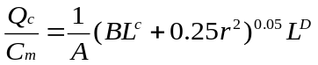
式中，Q_{c}——大气有害物质的无组织排放量，kg/h；
C_{m}——大气有害物质环境空气质量的标准限值，mg/m³；
L——大气有害物质卫生防护距离初值，m；
r——大气有害物质无组织排放源所在生产单元的等效半径，m；
A、B、C、D——卫生防护距离初值计算系数，无因次，根据工业企业所在地区近五年平均风速及工业企业大气污染源构成类别从GB/T39499中表1查取。
根据本项目所在地区近五年平均风速及无组织排放污染物构成类别，从《大气有害物质无组织排放卫生防护距离推导技术导则》（GB/T39499-2020）中选取本次卫生防护距离计算系数为：A=400，B=0.01，C=1.85，D=0.78。
通过计算，运营期大气有害物质卫生防护距离计算结果见下表。
- 大气有害物质卫生防护距离计算结果
污染源 | 污染物名称 | 面源参数  （长×宽×高，m/面积×高） | 污染物排放率（kg/h） | 评价标准  （mg/m³） | 防护距离计算值（m） | 卫生防护距离（m）
生产车间 | 氟化物 | 46×42×13.5 | 0.002 | 0.02 | 4.486 | 50
1#罐区 | 氟化物 | 216.9×4.45 | 0.0023 | 0.02 | 19.969 | 50
2#罐区 | VOCs | 199.7×6.45 | 0.0017 | 1.2 | 0.082 | 50
质检室 | 氟化物 | 18×15×4.2 | 1.00E-04 | 0.02 | 0.340 | 50
注：罐区高度采用各罐区内储罐高度的加权平均值。
根据《大气有害物质无组织排放卫生防护距离推导技术导则》（GB/T39499-2020）中“卫生防护距离初值小于50m时，级差为50m”的规定，本项目卫生防护距离为生产车间、1#罐区、2#罐区及质检室边界起50m范围。
根据调查，本项目50m卫生防护距离内不涉及居民住宅，无医院、学校等分布。环评要求：本项目卫生防护距离内今后均不得新增居民住宅、学校、医院等环境敏感目标。

污染物排放量核算

1、有组织排放量核算
- 大气污染物有组织排放量核算表
序号 | 排放口编号 | 污染物 | 核算排放浓度（mg/m³） | 核算排放速率（kg/h） | 核算年排放量（t/a）
主要排放口
/ | / | / | / | / | /
主要排放口合计 |  | / |  |  | /
一般排放口
1 | DA001 | 颗粒物 | 0.2 | 0.004 | 0.0024
1 | DA001 | 硫酸雾 | 0.2 | 0.0040 | 0.0095
1 | DA001 | 氟化物 | 0.41 | 0.0081 | 0.0195
1 | DA001 | VOCs | 0.88 | 0.0176 | 0.0423
1 | DA001 | NH₃ | / | / | /
1 | DA001 | 臭气浓度 | / | / | /
2 | DA002 | 氯化氢 | 4.76E-05 | 3.81E-07 | 4.57E-07
2 | DA002 | 硫酸雾 | 7.99E-06 | 6.39E-08 | 7.67E-08
2 | DA002 | 氟化物 | 0.005 | 4.00E-05 | 4.80E-05
一般排放口合计 |  | 颗粒物 |  |  | 0.0024
 |  | 硫酸雾 |  |  | 0.0095
 |  | 氟化物 |  |  | 0.0195
 |  | 氯化氢 |  |  | 4.57E-07
 |  | VOCs |  |  | 0.0423
 |  | NH₃ |  |  | /
 |  | 臭气浓度 |  |  | /
有组织排放总计
有组织排放总计 |  | 颗粒物 |  |  | 0.0024
 |  | 硫酸雾 |  |  | 0.0095
 |  | 氟化物 |  |  | 0.0195
 |  | 氯化氢 |  |  | 4.57E-07
 |  | VOCs |  |  | 0.0423
 |  | NH₃ |  |  | /
 |  | 臭气浓度 |  |  | /

2、无组织排放量核算
- 大气污染物无组织排放量核算表
序号 | 排放口编号 | 产污  环节 | 污染物 | 主要污染防治措施 | 国家或地方污染物排放标准 |  | 年排放量（t/a）
 |  |  |  |  | 标准名称 | 浓度限值（mg/m³） | 年排放量（t/a）
1 | MF001 | 生产车间 | 颗粒物 | 加强通风 | 《大气污染物综合排放标准》（GB16297-1996）表2中二级标准 | 1.0 | 0.006
1 | MF001 | 生产车间 | 硫酸雾 | 加强通风 | 《无机化学工业污染物排放标准》（GB 31573-2015）表5中排放限值 | 0.3 | 0.0019
1 | MF001 | 生产车间 | 氟化物 | 加强通风 | 《无机化学工业污染物排放标准》（GB 31573-2015）表5中排放限值 | 0.02 | 0.0049
1 | MF001 | 生产车间 | VOCs | 加强通风 | 《四川省固定污染源大气挥发性有机物排放标准》（DB51/2377-2017）表5中无组织排放浓度限值 | 2.0 | 0.0142
 |  |  |  |  | 《挥发性有机物无组织排放控制标准》（GB 37822-2019）中无组织排放限值特别限值 | 6（1h平均浓度值） | 0.0142
 |  |  |  |  |  | 20（任意一次浓度值） | 0.0142
1 | MF001 | 生产车间 | NH₃ | 加强通风 | 《恶臭污染物排放标准》（GB14554-93）表1中排放限值 | 1.5 | /
1 | MF001 | 生产车间 | 臭气浓度 | 加强通风 | 《恶臭污染物排放标准》（GB14554-93）表1中排放限值 | 20（无量纲） | /
2 | MF002 | 1#罐区 | 硫酸雾 | 加强通风 | 《无机化学工业污染物排放标准》（GB 31573-2015）表5中排放限值 | 0.3 | 0.0031
2 | MF002 | 1#罐区 | 氟化物 | 加强通风 | 《无机化学工业污染物排放标准》（GB 31573-2015）表5中排放限值 | 0.02 | 0.0054
3 | MF003 | 2#罐区 | VOCs | 加强通风 | 《四川省固定污染源大气挥发性有机物排放标准》（DB51/2377-2017）表5中无组织排放浓度限值 | 2.0 | 0.0040
 |  |  |  |  | 《挥发性有机物无组织排放控制标准》（GB 37822-2019）中无组织排放限值特别限值 | 6（1h平均浓度值） | 0.0040
 |  |  |  |  |  | 20（任意一次浓度值） | 0.0040
4 | MF004 | 3#罐区 | 臭气浓度 | 加强通风 | 《恶臭污染物排放标准》（GB14554-93）表1中排放限值 | 20（无量纲） | /
5 | MF005 | 质检室 | 氯化氢 | 加强通风 | 《大气污染物综合排放标准》（GB16297-1996）表2中二级标准 | 0.2 | 1.14E-06
5 | MF005 | 质检室 | 硫酸雾 | 加强通风 | 《大气污染物综合排放标准》（GB16297-1996）表2中二级标准 | 1.2 | 1.92E-07
5 | MF005 | 质检室 | 氟化物 | 加强通风 | 《大气污染物综合排放标准》（GB16297-1996）表2中二级标准 | 0.02 | 1.20E-04
无组织排放总计
无组织排放总计 |  |  |  | 颗粒物 |  | 0.006
 |  |  |  | 硫酸雾 |  | 0.0050
 |  |  |  | 氟化物 |  | 0.0104
 |  |  |  | 氯化氢 |  | 1.14E-06
 |  |  |  | VOCs |  | 0.0182
 |  |  |  | NH₃ |  | /
 |  |  |  | 臭气浓度 |  | /

3、项目大气污染物年排放量核算
- 大气污染物年排放量核算表
序号 | 污染物 | 年排放量（t/a）
1 | 颗粒物 | 0.0084
2 | 硫酸雾 | 0.0145
3 | 氟化物 | 0.0300
4 | 氯化氢 | 1.60E-06
5 | VOCs | 0.0605
6 | NH₃ | /
7 | 臭气浓度 | /

4、非正常排放量核算
- 非正常排放源核算表
非正常排放源 | 非正常排放原因 | 污染物 | 非正常排放速率（kg/h） | 单次持续时间（h） | 年发生频次（次）
DA001 | 废气处理系统故障，未及时更换活性炭或喷淋介质，污染物处理效率为50% | 颗粒物 | 0.02 | 1 | 1
DA001 | 废气处理系统故障，未及时更换活性炭或喷淋介质，污染物处理效率为50% | 硫酸雾 | 0.0199 | 1 | 1
DA001 | 废气处理系统故障，未及时更换活性炭或喷淋介质，污染物处理效率为50% | 氟化物 | 0.0406 | 1 | 1
DA001 | 废气处理系统故障，未及时更换活性炭或喷淋介质，污染物处理效率为50% | VOCs | 0.0720 | 1 | 1
DA001 | 废气处理系统故障，未及时更换活性炭或喷淋介质，污染物处理效率为50% | NH₃ | / | 1 | 1
DA001 | 废气处理系统故障，未及时更换活性炭或喷淋介质，污染物处理效率为50% | 臭气浓度 | / | 1 | 1
DA002 | 废气处理系统故障，未及时更换喷淋介质，污染物处理效率为50% | 氯化氢 | 1.90E-06 | 1 | 1
DA002 | 废气处理系统故障，未及时更换喷淋介质，污染物处理效率为50% | 硫酸雾 | 3.20E-07 | 1 | 1
DA002 | 废气处理系统故障，未及时更换喷淋介质，污染物处理效率为50% | 氟化物 | 2.00E-04 | 1 | 1

自行监测计划
本次环评根据《排污许可证申请与核发技术规范 专用化学产品制造工业》（HJ1103-2020）和《排污单位自行监测技术指南 总则》（HJ819-2017）提出项目生产运行阶段的污染源监测计划，详见下表。
- 有组织废气监测计划
监测点位 | 监测指标 | 监测频次 | 执行排放标准
DA001 | 颗粒物 | 1次/半年 | 《大气污染物综合排放标准》（GB16297-1996）表2中二级标准
DA001 | 硫酸雾 | 1次/半年 | 《无机化学工业污染物排放标准》（GB 31573-2015）表3中排放限值
DA001 | 氟化物 | 1次/半年 | 《无机化学工业污染物排放标准》（GB 31573-2015）表3中排放限值
DA001 | VOCs | 1次/半年 | 《四川省固定污染源大气挥发性有机物排放标准》（DB51/2377-2017）表 3中排放限值
DA001 | NH₃ | 1次/半年 | 《恶臭污染物排放标准》（GB14554-93）表2中排放限值
DA001 | 臭气浓度 | 1次/半年 | 《恶臭污染物排放标准》（GB14554-93）表2中排放限值
DA002 | 氯化氢 | 1次/半年 | 《大气污染物综合排放标准》（GB16297-1996）表2中二级标准
DA002 | 硫酸雾 | 1次/半年 | 《大气污染物综合排放标准》（GB16297-1996）表2中二级标准
DA002 | 氟化物 | 1次/半年 | 《大气污染物综合排放标准》（GB16297-1996）表2中二级标准
- 无组织废气监测计划
监测点位 | 监测指标 | 监测频次 | 执行排放标准
厂房外监控点 | VOCs | 1次/年 | 《挥发性有机物无组织排放控制标准》（GB37822-2019）中表A.1厂区内无组织特别排放限值
厂界 | 颗粒物 | 1次/半年 | 《大气污染物综合排放标准》（GB16297-1996）表2中二级标准
厂界 | 硫酸雾 | 1次/半年 | 《无机化学工业污染物排放标准》（GB 31573-2015）表5中排放限值
厂界 | 氟化物 | 1次/半年 | 《无机化学工业污染物排放标准》（GB 31573-2015）表5中排放限值
厂界 | 氯化氢 | 1次/半年 | 《大气污染物综合排放标准》（GB16297-1996）表2中二级标准
厂界 | VOCs | 1次/半年 | 《四川省固定污染源大气挥发性有机物排放标准》（DB51/2377-2017）表5中排放限值
厂界 | NH₃ | 1次/半年 | 《恶臭污染物排放标准》（GB14554-93）表1中排放限值
厂界 | 臭气浓度 | 1次/半年 | 《恶臭污染物排放标准》（GB14554-93）表1中排放限值

大气环境影响评价结论
根据大气环境影响预测结果可知：
①本项目新增污染源正常排放下污染物短期浓度（1小时平均、日平均）贡献值的最大浓度占标率均小于100%，污染物年均浓度贡献值的最大浓度占标率均小于30%。
②针对现状达标的污染物，本项目预测因子叠加现状环境质量浓度及其他在建、拟建污染源影响后预测污染物浓度符合环境质量标准。
③对于现状超标的PM_{2.5}，本项目与区域削减方案实施后，年平均质量浓度变化率k≦-20%，本项目建设后区域环境质量得到整体改善。
④本项目不需设置大气环境防护距离，根据《大气有害物质无组织排放卫生防护距离推导技术导则》（GB/T39499-2020）中卫生防护距离计算方法，本项目卫生防护距离为生产车间、1#罐区、2#罐区及质检室边界起50m范围，卫生防护距离内不涉及环境敏感目标，同时卫生防护距离之内今后不得新增居民住宅、学校、医院等环境敏感目标。
综上所述，本项目大气环境影响可以接受。

大气环境影响评价自查表
本项目大气环境影响评价自查表见下表。
- 建设项目大气环境影响评价自查表
工作内容 |  | 自查项目
评价等级与范围 | 评价等级 | 一级 |  |  |  |  |  | 二级□ |  |  |  |  |  |  |  | 三级□
评价等级与范围 | 评价范围 | 边长=50km□ |  |  |  |  |  | 边长5~50km |  |  |  |  |  |  |  | 边长=5km☑
评价因子 | SO₂+NOx排放量 | ≥2000t/a□ |  |  |  |  |  | 500~2000t/a□ |  |  |  |  |  |  |  | <500t/a
评价因子 | 评价因子 | 基本污染物（SO₂、NO₂、PM₁₀、PM_{2.5}、CO、O₃）  其他污染物（TSP、氟化物、氯化氢、硫酸、氨、TVOC） |  |  |  |  |  |  |  |  |  | 包括二次PM2.5□  不包括二次PM2.5
评价标准 | 评价标准 | 国家标准 |  | 地方标准□ |  |  |  |  |  |  |  | 附录D |  |  |  |  |  | 其他标准
现状评价 | 环境功能区 | 一类区□ |  |  |  |  |  |  | 二类区 |  |  |  |  |  |  | 一类区和二类区□
现状评价 | 评价基准年 | （2025）年
现状评价 | 环境空气质量现状调查数据来源 | 长期例行监测数据☑ |  |  |  |  |  |  | 主管部门发布的数据 |  |  |  |  |  |  | 现状补充监测
现状评价 | 现状评价 | 达标区 |  |  |  |  |  |  |  |  |  | 不达标区☑
污染源  调查 | 调查内容 | 本项目正常排放源  本项目非正常排放源  现有污染源□ |  |  | 拟替代的污染源 |  |  |  |  |  |  | 其他在建、拟建项目污染源 |  |  |  |  |  | 区域污染源□
大气环境影响预测与评价 | 预测模型 | AERMO  D | ADMS□ |  | AUSTAL  2000□ |  |  |  |  | EDMS/A  EDT□ |  |  |  | CALPUF  F□ |  |  | 网格模  型□ |  | 其他□
大气环境影响预测与评价 | 预测范围 | 边长≥50km□ |  |  |  | 边长5~50km |  |  |  |  |  |  |  |  | 边长=5km☑
大气环境影响预测与评价 | 预测因子 | 预测因子（PM₁₀、PM_{2.5}、TSP、氟化物、氯化物、硫酸、TVOC） |  |  |  |  |  |  |  |  | 包括二次PM2.5□  不包括二次PM2.5
大气环境影响预测与评价 | 正常排放短期浓度贡献值 | C本项目最大占标率≤100% |  |  |  |  |  |  |  |  | C本项目最大占标率>100%□
大气环境影响预测与评价 | 正常排放年均浓度贡献值 | 一类区 |  |  |  | C本项目最大占标率≤10%□ |  |  |  |  |  |  |  |  | C本项目最大占标率>10%□
大气环境影响预测与评价 | 正常排放年均浓度贡献值 | 二类区 |  |  |  | C本项目最大占标率≤30% |  |  |  |  |  |  |  |  | C本项目最大占标率>30%□
大气环境影响预测与评价 | 非正常排放1h浓度贡献值 | 非正常持续时长（1）h |  |  |  | C非正常占标率≤100%☑ |  |  |  |  |  |  |  |  | C非正常占标率>100%
大气环境影响预测与评价 | 保证率日平均浓度和年平均浓度叠加值 | C叠加达标 |  |  |  |  |  |  |  |  | C叠加不达标□
大气环境影响预测与评价 | 区域环境质量的整体变化情况 | k≤-20%☑ |  |  |  |  |  |  |  |  | k>-20%□
环境监测计划 | 污染源监测 | 监测因子（颗粒物、硫酸雾、氟化物、氯化氢、VOCs、NH₃、臭气浓度） |  |  |  |  | 有组织废气监测  无组织废气监测 |  |  |  |  |  |  |  | 无监测□
环境监测计划 | 环境质量监测 | 监测因子（） |  |  |  |  | 监测点位数（） |  |  |  |  |  |  |  | 无监测□
评价结论 | 环境影响 | 可以接受 不可以接受□
评价结论 | 大气环境防护距离 | 距（ / ）厂界最远（ / ）m
评价结论 | 污染源年排放量 | SO₂（）t/a |  | NOx（）t/a |  |  |  |  |  |  |  |  | 颗粒物（0.0084）t/a |  |  |  |  | 硫酸雾（0.0145）t/a、氟化物（0.0300）t/a、氯化氢（1.60E-06）t/a、VOCs（0.0605）t/a、NH₃（/）t/a、臭气浓度（/）t/a
注：“□”为勾选项，填“√”；“（ ）”为内容填写项

地表水环境影响分析

废水治理措施
本项目生产用水进入产品，无废水产生；蒸汽用水冷凝后循环使用；质检废液、涉及磷及重金属的器皿清洗废水及其余器皿前三次清洗废水经收集后作为危废处置。运营期废水包括其余器皿三次后清洗废水、车间地面清洁废水、反冲洗废水、循环排污水、喷淋废水、生活污水和初期雨水。
本项目排水采用“雨污分流、清污分流”的方式，厂区设置1座191.3m³初期雨水池、1座85m³沉淀池和1座8m³预处理池。初期雨水（先经1座191.3m³初期雨水池收集后）、其余器皿三次后清洗废水、车间地面清洁废水（先经1座85m³沉淀池沉淀后）、反冲洗废水、循环排污水、喷淋废水作为回用水用于高性能聚羧酸减水剂复配；运营期外排废水为生活污水。生活污水经预处理池处理达到《四川省化工园区水污染物排放标准》（DB51/3202-2024）表1中间接排放标准后通过园区污水管网排入通江县秋锦山产业园区综合污水处理厂进一步处理。
根据巴中市生态环境局《关于通江县秋锦山产业园区综合污水处理厂及配套设施建设项目环境影响报告书的批复》（巴环境审〔2024〕34号），通江县秋锦山产业园区综合污水处理厂环境影响评价文件于2024年11月通过审批，出水标准为《城镇污水处理厂污染物排放标准》（GB18918-2002）中一级A标准；根据四川巴中经济开发区通江园区管理委员会《关于巴中曾口-金堂化工园区金堂区块聚羧酸减水剂和无碱速凝剂生产项目污水处理的情况说明》可知，通江县秋锦山产业园区综合污水处理厂目前正在进行设备安装，预计2026年8月建成投运。因此，根据2025年7月1日实施的《四川省化工园区水污染物排放标准》（DB51/3202-2024）中“4.2.1 新建排污单位自本文件实施之日起，现有排污单位自本文件实施之日起24个月后，应执行表1、表2和表3的规定及其他污染控制要求。”，通江县秋锦山产业园区综合污水处理厂近期出水标准为《城镇污水处理厂污染物排放标准》（GB18918-2002）中一级A标准；2027年7月1日起，出水标准为《四川省化工园区水污染物排放标准》（DB51/3202-2024）表2中直接排放二级标准。
综上，本项目生活污水经预处理池处理达到《四川省化工园区水污染物排放标准》（DB51/3202-2024）表1中间接排放标准后，通过园区污水管网排入通江县秋锦山产业园区综合污水处理厂进行处理，近期水质达到《城镇污水处理厂污染物排放标准》（GB18918-2002）中一级A标准后排入通江河；2027年7月1日起，水质达到《四川省化工园区水污染物排放标准》（DB51/3202-2024）表2中直接排放二级标准后排入通江河。环评要求：为确保项目外排废水得到可靠有效的处理，在通江县秋锦山产业园区综合污水处理厂建成投运前，本项目不得投产。同时，建设单位应尽快与污水处理厂业主单位签订污水接纳协议，确保项目外排废水得到有效处理。

污水处理设施环境可行性

1、初期雨水池及调节池环境可行性
厂区设置1座191.3m³初期雨水池，本项目一次初期雨水量为187.5m³，初期雨水池容积满足厂区一次初期雨水量暂存需求，满足环境可行性要求。

2、沉淀池环境可行性
厂区设置1个85m³沉淀池，本项目车间地面清洁废水产生量为0.85m³/次，沉淀池容积满足厂区车间地面清洁废水暂存需求；此外，本项目除固态原料采用人工投料外（投料完成后，关闭罐体上方投料孔），生产全流程采用管道输送，生产过程全密闭，且设置DCS分散型控制系统对泵、罐体和生产设备等的重要参数进行监视、控制及报警，车间地面清洁废水中污染物浓度较低，主要为生产人员进入车间带入的泥沙，废水经沉淀处理后，可有效去除废水中的悬浮物，满足环境可行性要求。

3、预处理池环境可行性
厂区设置1座8m³预处理池，本项目生活污水产生量为4.42m³/d，废水在预处理池中停留时间按12h计，则预处理池最大接纳污水量为16m³，本项目废水产生量低于该预处理池最大处理能力。根据表3.3-29，本项目废水COD：325mg/L、BOD₅：140mg/L、SS：200mg/L、NH₃-N：37.7mg/L、TP：4.28mg/L、TN：49.8mg/L等，废水经预处理池处理后，可有效去除废水中COD、BOD₅等，满足环境可行性要求。

4、污水处理厂环境可行性
通江县秋锦山产业园区综合污水处理厂为四川巴中经济开发区金堂区块配套的工业污水处理厂，位于巴中市通江县诺江镇秋锦山村，地处四川巴中经济开发区金堂区块西南侧。通江县秋锦山产业园区综合污水处理厂占地面积42962m²，分两期建设，总处理规模为8000m³/d，一期、二期设计处理规模均为4000m³/d，其中一期采用“预处理（粗格栅提升井+细格栅沉砂池+调节池+水解酸化池）+二级生化处理（改良 AAO 生化池+二沉池）+深度处理（高密沉淀池+臭氧氧化池+曝气生物滤池+消毒计量）”工艺，水质达到《城镇污水处理厂污染物排放标准》（GB18918-2002）中一级A标准后排入通江河（2027年7月1日起，水质达到《四川省化工园区水污染物排放标准》（DB51/3202-2024）表2中直接排放二级标准后排入通江河），排污口设置于厂区南侧直线距离约1.6km处的通江河右岸，排污口坐标东经107°13′55.648″，北纬31°51′22.083″。
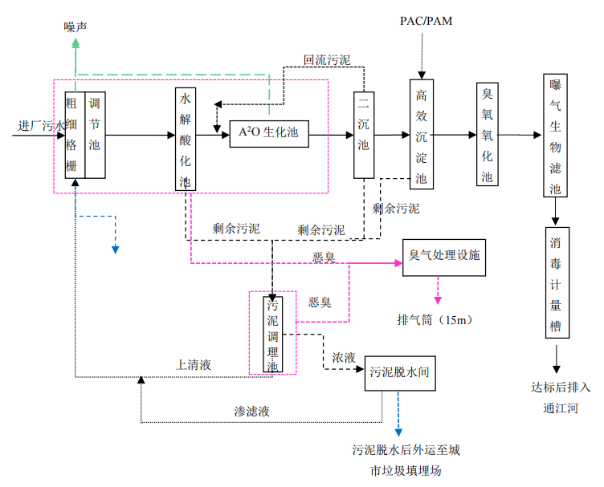
- 通江县秋锦山产业园区综合污水处理厂污水处理工艺流程图
服务范围：根据《通江县秋锦山产业园区综合污水处理厂及配套设施建设项目环境影响报告书》，服务范围为四川巴中经济开发区金堂区块。本项目位于四川巴中经济开发区金堂区块（巴中曾口-金堂化工园区）内，在通江县秋锦山产业园区综合污水处理厂服务范围内。
处理能力：通江县秋锦山产业园区综合污水处理厂一期设计处理规模为4000m³/d，根据调查，除本项目外，污水处理厂服务范围内暂无企业入驻。本项目外排废水量为4.42m³/d，远远低于通江县秋锦山产业园区综合污水处理厂处理能力。
进水水质要求：根据《通江县秋锦山产业园区综合污水处理厂及配套设施建设项目环境影响报告书》，为了使污水处理厂能够稳定运行、达标排放，结合园区废水特点及园区规划环评要求，进水水质应满足以下限制要求：
（1）禁止排入毒害性较大的污染物质：园区禁止引入含重金属生产企业，禁止排入废水中含有如重金属、氰化物和致癌物质等。
（2）限制进入类污染物质：园区入住企业外排废水甲醛、苯、挥发酚、硫化物等特殊污染物需达到规划环评中规定的排放标准方可排入。
（3）限制进入类污染物质：园区入住企业外排废水中氯化物需达到《四川省水污染排放标准》（DB51/190-93）中一级标准浓度限值要求方可纳入园区污水处理厂。
（4）引入企业废水排放标准：服务范围内入驻企业废水须经自行处理达相关行业废水排放标准中的间接排放标准后，方可排入本项目污水处理厂处理。根据产业定位，入驻企业间接排放主要标准包括《石油化学工业污染物排放标准》（GB31571-2015）、《污水综合排放标准》（GB 898-1996）三级标准等。
（5）污水处理厂业主单位应严格把关对进厂工业废水实施分析监测，签订相应的纳管协议后方可接收，确保污水处理厂正常运行。
本项目外排废水为生活污水，废水中不涉及重金属、氰化物和致癌物质等毒害性较大的污染物质，不涉及甲醛、苯、挥发酚、硫化物、氯化物等特殊污染物；本项目为《国民经济行业分类》（GB/T4754-2017）中“C2662 专项化学用品制造”，无行业排放标准，本项目外排废水经预处理池处理达到《四川省化工园区水污染物排放标准》（DB51/3202-2024）表1中间接排放标准后通过园区污水管网排入通江县秋锦山产业园区综合污水处理厂进一步处理。因此，本项目外排废水经预处理后水质可满足通江县秋锦山产业园区综合污水处理厂进水水质要求。
依托可行性：根据四川巴中经济开发区通江园区管理委员会《关于巴中曾口-金堂化工园区金堂区块聚羧酸减水剂和无碱速凝剂生产项目污水处理的情况说明》可知，通江县秋锦山产业园区综合污水处理厂目前正在进行设备安装，预计2026年8月建成投运。
本项目计划于2026年7月开工建设，2027年1月建成投产，环评要求：为确保项目外排废水得到可靠有效的处理，在通江县秋锦山产业园区综合污水处理厂建成投运前，本项目不得投产。同时，建设单位应尽快与污水处理厂业主单位签订污水接纳协议，确保项目外排废水得到有效处理。
综上，本项目废水经该污水处理厂处理后可达到相关标准，实现稳定达标排放，满足依托的环境可行性要求。

5、废水回用可行性
本项目生产用水量为29453.5m³/a（其中去离子水用量为17211.5m³/a、其余用水量为12242m³/a），本项目初期雨水、其余器皿三次后清洗废水、车间地面清洁废水、反冲洗废水、循环排污水、喷淋废水产生量为835.74m³/a，远远低于生产所需其余用水量需求；此外，高性能聚羧酸减水剂复配对水质要求较低，初期雨水、其余器皿三次后清洗废水、车间地面清洁废水（先经沉淀池沉淀）、反冲洗废水、循环排污水、喷淋废水可作为回用水用使用。

建设项目废水污染物排放信息表

1、废水类别、污染物及污染治理设施信息表
本项目废水类别、污染物及治理设施见下表。

- 废水类别、污染物及污染治理设施信息表
序号 | 废水类别 | 污染物种类 | 排放去向 | 排放规律 | 污染治理设施 |  |  | 排放口编号 | 排放口设置是否符合要求 | 排放口类型
 |  |  |  |  | 编号 | 名称 | 工艺 | 排放口编号 | 排放口设置是否符合要求 | 排放口类型
1 | 生活污水 | pH、COD、BOD₅、SS、NH₃-N、TP、TN等 | 排入污水处理厂 | 间断排放，排放期间流量不稳定且无规律，但不属于冲击型排放 | TW001 | 预处理池 | 沉淀 | DW001 | 是 | 企业总排口
2 | 初期雨水 | pH、COD、BOD₅、SS、NH₃-N、TN等 | 回用于高性能聚羧酸减水剂复配 | / | / | / | / | / | / | /
3 | 其余器皿三次后清洗废水 | pH、COD、BOD₅、SS、NH₃-N、TN等 | 回用于高性能聚羧酸减水剂复配 | / | / | / | / | / | / | /
4 | 车间地面清洁废水 | pH、COD、BOD₅、SS、NH₃-N、TN、石油类、表面活性剂等 | 回用于高性能聚羧酸减水剂复配 | / | TW002 | 沉淀池 | 沉淀 | / | / | /
5 | 反冲洗废水 | SS等 | 回用于高性能聚羧酸减水剂复配 | / | / | / | / | / | / | /
6 | 循环排污水 | SS等 | 回用于高性能聚羧酸减水剂复配 | / | / | / | / | / | / | /
7 | 喷淋废水 | pH、COD、SS等 | 回用于高性能聚羧酸减水剂复配 | / | / | / | / | / | / | /

2、废水排放口基本情况表
本项目废水排放口基本信息见下表。
- 废水间接排放口基本情况表
序号 | 排放口编号 | 排放口地理坐标 |  | 废水排放量（万t/a） | 排放去向 | 排放规律 | 间歇排放时段 | 受纳污水处理厂信息
序号 | 排放口编号 | 经度 | 纬度 |  |  |  |  | 名称 | 污染物  种类 | 国家或地方污染物排放浓度限值（mg/L）
1 | DW001 | 107.230330 | 31.878832 | 0.1326 | 进入工业污水处理厂 | 间断排放，排放期间流量不稳定且无规律，但不属于冲击型排放 | 根据实际情况排放 | 通江县秋锦山产业园区综合污水处理厂 | pH | 6~9
 |  |  |  |  |  |  |  |  | COD | 50
 |  |  |  |  |  |  |  |  | BOD₅ | 10
 |  |  |  |  |  |  |  |  | SS | 10
 |  |  |  |  |  |  |  |  | NH₃-N | 5（8）
 |  |  |  |  |  |  |  |  | TN | 15
 |  |  |  |  |  |  |  |  | TP | 0.5
 |  |  |  |  |  |  |  |  | 色度 | 30

自行监测计划
本次环评根据《排污许可证申请与核发技术规范 专用化学产品制造工业》（HJ1103-2020）和《排污单位自行监测技术指南 总则》（HJ819-2017）提出项目生产运行阶段的污染源监测计划，详见下表。
- 废水监测计划
监测点位 | 监测指标 | 监测频次 | 执行排放标准
厂区废水总排口 | pH、COD、BOD₅、NH₃-N、TP、SS | 1次/半年 | 《四川省化工园区水污染物排放标准》（DB51/3202-2024）表1中间接排放标准
雨水排放口 | COD、SS | 1次/月* | /
注：雨水排放口每月有流动水排放时开展一次监测。如监测一年无异常情况，可放宽至每季度有流动水排放时开展一次监测。

地表水环境影响评价自查表
本项目地表水环境影响评价自查表见下表。
- 建设项目地表水环境影响评价自查表
工作内容 |  | 自查项目
影响识别 | 影响类型 | 水污染影响型；水文要素影响型□
影响识别 | 水环境保护目标 | 饮用水水源保护区□；饮用水取水□；涉水的自然保护区□；重要湿地□；重点保护与珍稀水生生物的栖息地□；重要水生生物的自然产卵场及索饵场、越冬场和洄游通道、天然渔场等渔业水体□；涉水的风景名胜区□；其他
影响识别 | 影响途径 | 水污染影响型 |  |  |  |  | 水文要素影响型
影响识别 | 影响途径 | 直接排放□；间接排放；其他□ |  |  |  |  | 水温□；径流□；水域面积□
影响识别 | 影响因子 | 持久性污染物□；有毒有害污染物□；非持久性污染物；pH值；热污染□；富营养化□；其他□ |  |  |  |  | 水温□；水位（水深）□；流速□；流量□；其他□
评价等级 |  | 水污染影响型 |  |  |  |  | 水文要素影响型
 |  | 一级□；二级□；三级A□；三级B |  |  |  |  | 一级□；二级□；三级□
现状调查 | 区域污染源 | 调查项目 |  |  |  |  | 数据来源
现状调查 | 区域污染源 | 已建□；在建□；拟建□；其他□ |  | 拟替代的污染源□ |  |  | 排污许可证□；环评□；环保验收□；既有实测□；现场监测□；入河排放口数据□；其他□
现状调查 | 受影响水体水环境质量 | 调查时期 |  |  |  |  | 数据来源
现状调查 | 受影响水体水环境质量 | 丰水期□；平水期□；枯水期□；冰封期□；春季；夏季；秋季；冬季 |  |  |  |  | 生态环境保护主管部门；补充监测；其他□
现状调查 | 区域水资源开发利用状况 | 未开发□；开发量40%以下□；开发量40%以上□
现状调查 | 水文情势调查 | 调查时期 |  |  |  |  | 数据来源
现状调查 | 水文情势调查 | 丰水期□；平水期□；枯水期□；冰封期□；春季□；夏季□；秋季□；冬季□ |  |  |  |  | 水行政主管部门□；补充监测□；其他□
现状调查 | 补充监测 | 监测时期 |  |  |  |  | 监测因子 |  |  | 监测断面或点位
现状调查 | 补充监测 | 丰水期□；平水期□；枯水期□；冰封期□；春季；夏季□；秋季□；冬季□ |  |  |  |  |  |  |  | 监测断面或点位个数（）个
现状评价 | 评价范围 | 河流：长度（3）km；湖库、河口及近岸海域：面积（/）km²
现状评价 | 评价因子 | pH、溶解氧、高锰酸盐指数、化学需氧量、五日生化需氧量、氨氮、总磷、铜、锌、氟化物、硒、砷、汞、镉、铬（六价）、铅、氰化物、挥发酚、石油类、阴离子表面活性剂、硫化物
现状评价 | 评价标准 | 河流、湖库、河口：I类□；Ⅱ类□；III类；Ⅳ类；V类□  近岸海域：第一类□；第二类□；第三类□；第四类□  规划年评价标准（ ）
现状评价 | 评价时期 | 丰水期□；平水期□；枯水期□；冰封期□；春季；夏季；秋季；冬季
现状评价 | 评价结论 | 水环境功能区或水功能区、近岸海域环境功能区水质达标状况：达标；不达标  水环境控制单元或断面水质达标状况：达标；不达标□  水环境保护目标质量状况：达标；不达标  对照断面、控制断面等代表性断面的水质状况：达标；不达标□  底泥污染评价□  水资源与开发利用程度及其水文情势评价□  水环境质量回顾评价□  流域（区域）水资源（包括水能资源）与开发利用总体状况、生态流量管理要求与现状满足程度、建设项目占用水域空间的水流状况与河湖演变状况□
影响预测 | 预测范围 | 河流：长度（/）km；湖库、河口及近岸海域：面积（/）km²
影响预测 | 预测因子 | （/）
影响预测 | 预测时期 | 丰水期□；平水期□；枯水期□；冰封期□；春季；夏季□；秋季□；冬季□；设计水文条件□
影响预测 | 预测情景 | 建设期□；生产运行期□；服务期满后□  正常工况□；非正常工况□  污染控制和减缓措施方案□  区（流）域环境质量改善目标要求情景□
影响预测 | 预测方法 | 数值解□：解析解□；其他□  导则推荐模式□：其他□
影响评价 | 水污染控制和水环境影响减缓措施有效性评价 | 区（流）域水环境质量改善目标□；替代削减源□
影响评价 | 水环境影响评价 | 排放口混合区外满足水环境管理要求□  水环境功能区或水功能区、近岸海域环境功能区水质达标□  满足水环境保护目标水域水环境质量要求□  水环境控制单元或断面水质达标□  满足重点水污染物排放总量控制指标要求，重点行业建设项目， 主要污染物排放满足等量或减量替代要求□  满足区（流）域水环境质量改善目标要求□  水文要素影响型建设项目同时应包括水文情势变化评价、主要水文特征值影响评价、生态流量符合性评价□  对于新设或调整入河（湖库、近岸海域）排放口的建设项目，应包括排放口设置的环境合理性评价□  满足生态保护红线、水环境质量底线、资源利用上线和环境准入清单管理要求□
影响评价 | 污染源排放量核算 | 污染物名称 |  |  | 排放量（t/a) |  |  |  | 排放浓度（mg/L)
影响评价 | 污染源排放量核算 | COD |  |  | 0.6630 |  |  |  | 500
影响评价 | 污染源排放量核算 | NH₃-N |  |  | 0.0597 |  |  |  | 45
影响评价 | 替代源排放情况 | 污染源名称 | 排污许可证编号 |  |  | 污染物名称 |  | 排放量（t/a) |  |  | 排放浓度（mg/m³)
影响评价 | 替代源排放情况 | （ / ） | （ / ） |  |  | （ / ） |  | （ / ） |  |  | （ / ）
影响评价 | 生态流量确定 | 生态流量：一般水期（/ ）m³/s；鱼类繁殖期（ ）m³/s；其他（ ）m³/s  生态水位：一般水期（ /）m；鱼类繁殖期（ ）m；其他（ ）m
防治措施 | 环保措施 | 污水处理设施；水文减缓设施□；生态流量保障设施□；区域削减□；依托其他工程措施□；其他□
防治措施 | 监测计划 |  |  |  | 环境质量 |  |  |  | 污染源
防治措施 | 监测计划 | 监测方式 |  |  | 手动□；自动□；无监测 |  |  |  | 手动；自动□；无监测□
防治措施 | 监测计划 | 监测点位 |  |  | （ / ） |  |  |  | （厂区废水总排口 ）
防治措施 | 监测计划 | 监测因子 |  |  | （ / ） |  |  |  | （pH、COD、BOD₅、NH₃-N、TP、SS）
防治措施 | 污染物排放清单
评价结论 |  | 可以接受；不可以接受□
注：“□”为勾选项，可√；“（ ）”为内容填写项；“备注”为其他补充内容。

声环境影响分析

预测范围
根据《环境影响评价技术导则 声环境》（HJ2.4-2021）中有关要求，本次声环境影响预测范围与评价范围相同，即自厂界向外延伸200m范围。

预测点和评价点
本次预测以厂界四周和评价范围内涉及的声环境保护目标东北侧散户作为预测点和评价点。

预测基础数据

1、声源数据
运营期主要噪声来自生产设备运行噪声、各类泵机及风机等辅助设备运行噪声，噪声值在60~95dB（A）之间。主要噪声源调查清单见下表。
- 工业企业噪声源强调查清单（室内声源）
序号 | 建筑物名称 | 声源  名称 | 型号 | 声源源强（任选一种） |  | 声源控制措施 | 空间相对位置 |  |  | 距室内边界距离/m | 室内边界声级/dB(A) | 运行时段 |  | 建筑物插入损失/dB(A) | 建筑物外噪声
 |  |  |  | （声压级/距声源距离）/（dB(A)/m） | 声功率级/dB(A) | 声源控制措施 | X  （m） | Y  （m） | Z  （m） |  |  |  |  |  | 声压级/dB(A) | 建筑物外距离
1 | 生产车间 | ** | / | 80/1 | / | 基础减振+墙体隔声 | 7.12 | 19.69 | 1 | 38.56 | 68.56 | 昼间 | 连续 | 26 | 42.56 | 1
 |  |  |  |  |  |  |  |  |  | 16.13 | 68.57 | 昼间 | 连续 | 26 | 42.57 | 1
 |  |  |  |  |  |  |  |  |  | 5.51 | 68.71 | 昼间 | 连续 | 26 | 42.71 | 1
 |  |  |  |  |  |  |  |  |  | 21.03 | 68.57 | 昼间 | 连续 | 26 | 42.57 | 1
1 | 生产车间 | ** | / | 80/1 | / | 基础减振+墙体隔声 | 3.99 | 21.6 | 1 | 34.9 | 68.56 | 昼间 | 连续 | 26 | 42.56 | 1
 |  |  |  |  |  |  |  |  |  | 15.84 | 68.57 | 昼间 | 连续 | 26 | 42.57 | 1
 |  |  |  |  |  |  |  |  |  | 9.17 | 68.61 | 昼间 | 连续 | 26 | 42.61 | 1
 |  |  |  |  |  |  |  |  |  | 21.32 | 68.56 | 昼间 | 连续 | 26 | 42.56 | 1
1 | 生产车间 | ** | / | 80/1 | / | 基础减振+墙体隔声 | 1.12 | 23.08 | 1 | 31.7 | 68.56 | 昼间 | 连续 | 26 | 42.56 | 1
 |  |  |  |  |  |  |  |  |  | 15.82 | 68.57 | 昼间 | 连续 | 26 | 42.57 | 1
 |  |  |  |  |  |  |  |  |  | 12.37 | 68.59 | 昼间 | 连续 | 26 | 42.59 | 1
 |  |  |  |  |  |  |  |  |  | 21.35 | 68.56 | 昼间 | 连续 | 26 | 42.56 | 1
1 | 生产车间 | ** | / | 80/1 | / | 基础减振+墙体隔声 | 11.73 | 26.21 | 1 | 38.62 | 68.56 | 昼间 | 连续 | 26 | 42.56 | 1
 |  |  |  |  |  |  |  |  |  | 8.22 | 68.62 | 昼间 | 连续 | 26 | 42.62 | 1
 |  |  |  |  |  |  |  |  |  | 5.46 | 68.71 | 昼间 | 连续 | 26 | 42.71 | 1
 |  |  |  |  |  |  |  |  |  | 28.93 | 68.56 | 昼间 | 连续 | 26 | 42.56 | 1
1 | 生产车间 | ** | / | 80/1 | / | 基础减振+墙体隔声 | 9.03 | 27.51 | 1 | 35.66 | 68.56 | 昼间 | 连续 | 26 | 42.56 | 1
 |  |  |  |  |  |  |  |  |  | 8.29 | 68.62 | 昼间 | 连续 | 26 | 42.62 | 1
 |  |  |  |  |  |  |  |  |  | 8.42 | 68.62 | 昼间 | 连续 | 26 | 42.62 | 1
 |  |  |  |  |  |  |  |  |  | 28.87 | 68.56 | 昼间 | 连续 | 26 | 42.56 | 1
1 | 生产车间 | ** | / | 80/1 | / | 基础减振+墙体隔声 | 5.9 | 28.99 | 1 | 32.24 | 68.56 | 昼间 | 连续 | 26 | 42.56 | 1
 |  |  |  |  |  |  |  |  |  | 8.39 | 68.62 | 昼间 | 连续 | 26 | 42.62 | 1
 |  |  |  |  |  |  |  |  |  | 11.83 | 68.59 | 昼间 | 连续 | 26 | 42.59 | 1
 |  |  |  |  |  |  |  |  |  | 28.78 | 68.56 | 昼间 | 连续 | 26 | 42.56 | 1
1 | 生产车间 | ** | / | 80/1 | / | 基础减振+墙体隔声 | 2.77 | 30.38 | 1 | 28.88 | 68.56 | 昼间 | 连续 | 26 | 42.56 | 1
 |  |  |  |  |  |  |  |  |  | 8.57 | 68.62 | 昼间 | 连续 | 26 | 42.62 | 1
 |  |  |  |  |  |  |  |  |  | 15.19 | 68.58 | 昼间 | 连续 | 26 | 42.58 | 1
 |  |  |  |  |  |  |  |  |  | 28.61 | 68.56 | 昼间 | 连续 | 26 | 42.56 | 1
1 | 生产车间 | ** | / | 80/1 | / | 基础减振+墙体隔声 | -23.14 | 35.43 | 1 | 4.73 | 68.76 | 昼间 | 连续 | 26 | 42.76 | 1
 |  |  |  |  |  |  |  |  |  | 15.81 | 68.57 | 昼间 | 连续 | 26 | 42.57 | 1
 |  |  |  |  |  |  |  |  |  | 39.33 | 68.56 | 昼间 | 连续 | 26 | 42.56 | 1
 |  |  |  |  |  |  |  |  |  | 21.41 | 68.56 | 昼间 | 连续 | 26 | 42.56 | 1
1 | 生产车间 | ** | / | 80/1 | / | 基础减振+墙体隔声 | -18.7 | 32.99 | 1 | 9.77 | 68.6 | 昼间 | 连续 | 26 | 42.6 | 1
 |  |  |  |  |  |  |  |  |  | 15.97 | 68.57 | 昼间 | 连续 | 26 | 42.57 | 1
 |  |  |  |  |  |  |  |  |  | 34.29 | 68.56 | 昼间 | 连续 | 26 | 42.56 | 1
 |  |  |  |  |  |  |  |  |  | 21.24 | 68.56 | 昼间 | 连续 | 26 | 42.56 | 1
1 | 生产车间 | ** | / | 80/1 | / | 基础减振+墙体隔声 | -18.1 | 40.64 | 1 | 5.89 | 68.69 | 昼间 | 连续 | 26 | 42.69 | 1
 |  |  |  |  |  |  |  |  |  | 8.88 | 68.61 | 昼间 | 连续 | 26 | 42.61 | 1
 |  |  |  |  |  |  |  |  |  | 38.18 | 68.56 | 昼间 | 连续 | 26 | 42.56 | 1
 |  |  |  |  |  |  |  |  |  | 28.33 | 68.56 | 昼间 | 连续 | 26 | 42.56 | 1
1 | 生产车间 | ** | / | 80/1 | / | 基础减振+墙体隔声 | -14.53 | 38.9 | 1 | 9.82 | 68.6 | 昼间 | 连续 | 26 | 42.6 | 1
 |  |  |  |  |  |  |  |  |  | 8.81 | 68.62 | 昼间 | 连续 | 26 | 42.62 | 1
 |  |  |  |  |  |  |  |  |  | 34.26 | 68.56 | 昼间 | 连续 | 26 | 42.56 | 1
 |  |  |  |  |  |  |  |  |  | 28.39 | 68.56 | 昼间 | 连续 | 26 | 42.56 | 1
1 | 生产车间 | ** | / | 80/1 | / | 基础减振+墙体隔声 | -13.44 | 30.45 | 1 | 15.54 | 68.57 | 昼间 | 连续 | 26 | 42.57 | 1
 |  |  |  |  |  |  |  |  |  | 15.85 | 68.57 | 昼间 | 连续 | 26 | 42.57 | 1
 |  |  |  |  |  |  |  |  |  | 28.52 | 68.56 | 昼间 | 连续 | 26 | 42.56 | 1
 |  |  |  |  |  |  |  |  |  | 21.35 | 68.56 | 昼间 | 连续 | 26 | 42.56 | 1
1 | 生产车间 | ** | / | 80/1 | / | 基础减振+墙体隔声 | -10.46 | 29.07 | 1 | 18.77 | 68.57 | 昼间 | 连续 | 26 | 42.57 | 1
 |  |  |  |  |  |  |  |  |  | 15.73 | 68.57 | 昼间 | 连续 | 26 | 42.57 | 1
 |  |  |  |  |  |  |  |  |  | 25.29 | 68.56 | 昼间 | 连续 | 26 | 42.56 | 1
 |  |  |  |  |  |  |  |  |  | 21.46 | 68.56 | 昼间 | 连续 | 26 | 42.56 | 1
1 | 生产车间 | ** | / | 80/1 | / | 基础减振+墙体隔声 | -7.48 | 27.26 | 1 | 22.25 | 68.56 | 昼间 | 连续 | 26 | 42.56 | 1
 |  |  |  |  |  |  |  |  |  | 15.99 | 68.57 | 昼间 | 连续 | 26 | 42.57 | 1
 |  |  |  |  |  |  |  |  |  | 21.81 | 68.56 | 昼间 | 连续 | 26 | 42.56 | 1
 |  |  |  |  |  |  |  |  |  | 21.19 | 68.56 | 昼间 | 连续 | 26 | 42.56 | 1
1 | 生产车间 | ** | / | 80/1 | / | 基础减振+墙体隔声 | -0.65 | 32.12 | 1 | 25.08 | 68.56 | 昼间 | 连续 | 26 | 42.56 | 1
 |  |  |  |  |  |  |  |  |  | 8.57 | 68.62 | 昼间 | 连续 | 26 | 42.62 | 1
 |  |  |  |  |  |  |  |  |  | 18.99 | 68.57 | 昼间 | 连续 | 26 | 42.57 | 1
 |  |  |  |  |  |  |  |  |  | 28.61 | 68.56 | 昼间 | 连续 | 26 | 42.56 | 1
1 | 生产车间 | ** | / | 80/1 | / | 基础减振+墙体隔声 | -4.07 | 33.79 | 1 | 21.32 | 68.56 | 昼间 | 连续 | 26 | 42.56 | 1
 |  |  |  |  |  |  |  |  |  | 8.63 | 68.62 | 昼间 | 连续 | 26 | 42.62 | 1
 |  |  |  |  |  |  |  |  |  | 22.75 | 68.56 | 昼间 | 连续 | 26 | 42.56 | 1
 |  |  |  |  |  |  |  |  |  | 28.56 | 68.56 | 昼间 | 连续 | 26 | 42.56 | 1
1 | 生产车间 | ** | / | 80/1 | / | 基础减振+墙体隔声 | -7.55 | 35.32 | 1 | 17.59 | 68.57 | 昼间 | 连续 | 26 | 42.57 | 1
 |  |  |  |  |  |  |  |  |  | 8.84 | 68.62 | 昼间 | 连续 | 26 | 42.62 | 1
 |  |  |  |  |  |  |  |  |  | 26.48 | 68.56 | 昼间 | 连续 | 26 | 42.56 | 1
 |  |  |  |  |  |  |  |  |  | 28.35 | 68.56 | 昼间 | 连续 | 26 | 42.56 | 1
1 | 生产车间 | ** | / | 80/1 | / | 基础减振+墙体隔声 | -10.75 | 36.99 | 1 | 14.01 | 68.58 | 昼间 | 连续 | 26 | 42.58 | 1
 |  |  |  |  |  |  |  |  |  | 8.8 | 68.62 | 昼间 | 连续 | 26 | 42.62 | 1
 |  |  |  |  |  |  |  |  |  | 30.06 | 68.56 | 昼间 | 连续 | 26 | 42.56 | 1
 |  |  |  |  |  |  |  |  |  | 28.4 | 68.56 | 昼间 | 连续 | 26 | 42.56 | 1
1 | 生产车间 | ** | / | 80/1 | / | 基础减振+墙体隔声 | -5.16 | 25.95 | 1 | 24.91 | 68.56 | 昼间 | 连续 | 26 | 42.56 | 1
 |  |  |  |  |  |  |  |  |  | 16.11 | 68.57 | 昼间 | 连续 | 26 | 42.57 | 1
 |  |  |  |  |  |  |  |  |  | 19.16 | 68.57 | 昼间 | 连续 | 26 | 42.57 | 1
 |  |  |  |  |  |  |  |  |  | 21.07 | 68.57 | 昼间 | 连续 | 26 | 42.57 | 1
1 | 生产车间 | ** | / | 80/1 | / | 基础减振+墙体隔声 | -1.6 | 24.13 | 1 | 28.87 | 68.56 | 昼间 | 连续 | 26 | 42.56 | 1
 |  |  |  |  |  |  |  |  |  | 16.12 | 68.57 | 昼间 | 连续 | 26 | 42.57 | 1
 |  |  |  |  |  |  |  |  |  | 15.2 | 68.58 | 昼间 | 连续 | 26 | 42.58 | 1
 |  |  |  |  |  |  |  |  |  | 21.06 | 68.57 | 昼间 | 连续 | 26 | 42.57 | 1
1 | 生产车间 | ** | / | 85/1 | / | 基础减振+墙体隔声 | 11.1 | 21.32 | 4.5 | 40.89 | 73.56 | 昼间 | 连续 | 26 | 47.56 | 1
 |  |  |  |  |  |  |  |  |  | 12.87 | 73.58 | 昼间 | 连续 | 26 | 47.58 | 1
 |  |  |  |  |  |  |  |  |  | 3.18 | 74.01 | 昼间 | 连续 | 26 | 48.01 | 1
 |  |  |  |  |  |  |  |  |  | 24.29 | 73.56 | 昼间 | 连续 | 26 | 47.56 | 1
1 | 生产车间 | ** | / | 85/1 | / | 基础减振+墙体隔声 | 13.95 | 24.53 | 4.5 | 41.4 | 73.56 | 昼间 | 连续 | 26 | 47.56 | 1
 |  |  |  |  |  |  |  |  |  | 8.72 | 73.62 | 昼间 | 连续 | 26 | 47.62 | 1
 |  |  |  |  |  |  |  |  |  | 2.68 | 74.18 | 昼间 | 连续 | 26 | 48.18 | 1
 |  |  |  |  |  |  |  |  |  | 28.44 | 73.56 | 昼间 | 连续 | 26 | 47.56 | 1
2 | 质检 | ** | / | 60/1 | / | 基础减振+墙体隔声 | 27.83 | -46.96 | 1 | 32.04 | 51.95 | 昼间 | 连续 | 26 | 25.95 | 1
 |  |  |  |  |  |  |  |  |  | 6.92 | 51.99 | 昼间 | 连续 | 26 | 25.99 | 1
 |  |  |  |  |  |  |  |  |  | 8.01 | 51.98 | 昼间 | 连续 | 26 | 25.98 | 1
 |  |  |  |  |  |  |  |  |  | 6.18 | 52.01 | 昼间 | 连续 | 26 | 26.01 | 1
3 | 公辅设施 | ** | / | 85/1 | / | 基础减振+墙体隔声 | -31.96 | -12.31 | 1 | 8.95 | 79.48 | 昼间 | 连续 | 26 | 53.48 | 1
 |  |  |  |  |  |  |  |  |  | 11.02 | 79.48 | 昼间 | 连续 | 26 | 53.48 | 1
 |  |  |  |  |  |  |  |  |  | 19.75 | 79.47 | 昼间 | 连续 | 26 | 53.47 | 1
 |  |  |  |  |  |  |  |  |  | 2.38 | 79.68 | 昼间 | 连续 | 26 | 53.68 | 1
3 | 公辅设施 | ** | / | 95/1 | / | 基础减振+墙体隔声 | -32.76 | -11.76 | 1 | 7.98 | 89.49 | 昼间 | 连续 | 26 | 63.49 | 1
 |  |  |  |  |  |  |  |  |  | 11.15 | 89.48 | 昼间 | 连续 | 26 | 63.48 | 1
 |  |  |  |  |  |  |  |  |  | 20.72 | 89.47 | 昼间 | 连续 | 26 | 63.47 | 1
 |  |  |  |  |  |  |  |  |  | 2.24 | 89.71 | 昼间 | 连续 | 26 | 63.71 | 1
3 | 公辅设施 | ** | / | 70/1 | / | 基础减振+墙体隔声 | -35.11 | -14.61 | 1 | 7.72 | 64.49 | 昼间 | 连续 | 26 | 38.49 | 1
 |  |  |  |  |  |  |  |  |  | 7.54 | 64.49 | 昼间 | 连续 | 26 | 38.49 | 1
 |  |  |  |  |  |  |  |  |  | 20.95 | 64.47 | 昼间 | 连续 | 26 | 38.47 | 1
 |  |  |  |  |  |  |  |  |  | 5.84 | 64.5 | 昼间 | 连续 | 26 | 38.5 | 1
3 | 公辅设施 | ** | / | 70/1 | / | 基础减振+墙体隔声 | -34.1 | -15.15 | 1 | 8.86 | 64.48 | 昼间 | 连续 | 26 | 38.48 | 1
 |  |  |  |  |  |  |  |  |  | 7.52 | 64.49 | 昼间 | 连续 | 26 | 38.49 | 1
 |  |  |  |  |  |  |  |  |  | 19.82 | 64.47 | 昼间 | 连续 | 26 | 38.47 | 1
 |  |  |  |  |  |  |  |  |  | 5.88 | 64.5 | 昼间 | 连续 | 26 | 38.5 | 1
- 工业企业噪声源强调查清单（室外声源）
序号 | 声源名称 | 型号 | 声源源强（任选一种） |  | 声源控制措施 | 空间相对位置 |  |  | 运行时段
序号 | 声源名称 | 型号 | （声压级/距声源距离）/（dB(A)/m） | 声功率级/dB(A) | 声源控制措施 | X（m） | Y（m） | Z（m）
1 | ** | / | 85/1 | / | 基础减振 | 69.85 | 38.81 | 1 | 昼间 | 连续
2 | ** | / | 85/1 | / | 基础减振 | 64.36 | 27.14 | 1 | 昼间 | 连续
3 | ** | / | 85/1 | / | 基础减振 | 19.5 | 52.88 | 1 | 昼间 | 连续
4 | ** | / | 75/1 | / | 基础减振 | 0.79 | 41.77 | 1 | 昼间 | 连续
5 | ** | / | 95/1 | / | 基础减振+安装消声器 | 20.2 | 31.92 | 1 | 昼间 | 连续
6 | ** | / | 95/1 | / | 基础减振+安装消声器 | 36.02 | -50.77 | 1 | 昼间 | 连续
7 | ** | / | 85/1 | / | 基础减振 | 17.13 | -40.98 | 14.65 | 昼间 | 连续

2、声环境保护目标数据
本项目评价范围内声环境保护目标调查情况见下表。

- 声环境保护目标调查表
序号 | 声环境保护目标名称 | 空间相对位置 |  |  | 距厂界最近距离/m | 方位 | 执行标准/功能区类别 | 声环境保护目标情况说明
序号 | 声环境保护目标名称 | X（m） | Y（m） | Z（m）
1 | 东北侧散户 | 139.82 | 89.33 | 1.2 | 66 | 东北 | 2类 | 3F，钢筋混凝土结构

3、环境数据
根据调查，影响声波传播的各类数据见下表。
- 影响声波传播的各类环境数据表
参数 |  | 单位 | 取值 | 备注
年平均风速 |  | m/s | 1.2 | /
主导风向 |  | / | NNW | /
年平均气温 |  | ℃ | 16.8 | /
年平均相对湿度 |  | % | 77.0 | /
大气压强 |  | Pa | 101325 | /
是否考虑地形 | 考虑地形 | / | 是 | /
是否考虑地形 | 地形数据分辨率 | m | / | /
声源和预测点间树林、灌木等的分布情况 |  | / | 无 | /
地面覆盖情况 |  | / | 水泥地面 | /
注：年平均风速、气温、相对湿度采用通江气象站近20年（2006-2025）统计结果。

预测方法
本次环评采用《环境影响评价技术导则 声环境》（HJ2.4-2021）中工业噪声预测计算模型，预测方法为：

1、声源描述
声环境影响预测，一般采用声源的倍频带声功率级、A声功率级或靠近声源某一位置的倍频带声压级、A声级来预测计算距声源不同距离的声级。工业声源有室外和室内两种声源，应分别计算。

2、室外声源在预测点产生的声级计算
按照无指向性点声源几何发散衰减进行计算：
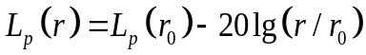
式中，L_{p}（r）——预测点处声压级，dB；
L_{p}（r₀）——参考位置r₀处的声压级，dB；
r——预测点距声源的距离，m；
r₀——参考位置距声源的距离，m。

3、室内声源等效室外声源声功率级计算
如下图所示，声源位于室内，室内声源可采用等效室外声源声功率级法进行计算。设靠近开口处（或窗户）室内、室外某倍频带的声压级分别为L_{p1}和L_{p2}，若声源所在室内声场为近似扩散声场，则室外倍频带声压级按下式计算：
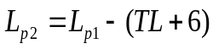
式中，L_{p1}——靠近开口处（或窗户）室内某倍频带的声压级或A声级，dB；
L_{p2}——靠近开口处（或窗户）室外某倍频带的声压级或A声级，dB；
TL——隔墙（或窗户）倍频带或A声级的隔声量，dB。
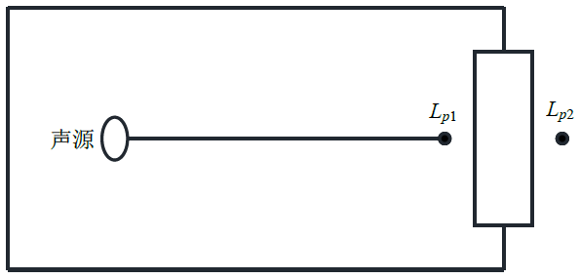
- 室内声源等效为室外声源图例
某一室内声源靠近围护结构处产生的倍频带声压级或A声级按下式计算：
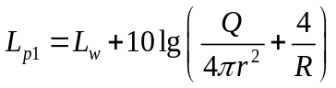
式中，L_{w}——点声源声功率级（A计权或倍频带），dB；
Q——指向性因数；通常对无指向性声源，当声源放在房间中心时，Q=1；当放在一面墙的中心时，Q=2；当放在两面墙夹角处时，Q=4；当放在三面墙夹角处时，Q=8；
R——房间常数；R=Sα/（1-α），S为房间内表面面积，m²；α为平均吸声系数；
r——声源到靠近围护结构某点处的距离，m。
然后按下式计算出所有室内声源在围护结构处产生的i 倍频带叠加声压级：
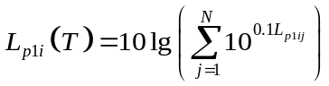
式中，L_{p1i}(T)——靠近围护结构处室内N个声源i倍频带的叠加声压级，dB；
L_{p1ij}——室内j声源i倍频带的声压级，dB；
N——室内声源总数。

4、靠近声源处的预测点噪声预测模型
如预测点在靠近声源处，但不能满足点声源条件时，需按线声源或面声源模型计算。

5、工业企业噪声计算
设第i个室外声源在预测点产生的A声级为L_{Ai}，在T时间内该声源工作时间为t_{i}，第j个等效室外声源在预测点产生的A声级为L_{Aj} ，在T时间内该声源工作时间为t_{j}，则拟建工程声源对预测点产生的贡献值（L_{eqg}）为：
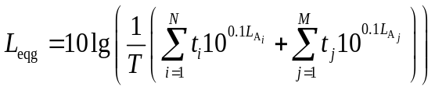
式中，L_{eqg}——建设项目声源在预测点产生的噪声贡献值，dB；
T——用于计算等效声级的时间，s；
N——室外声源个数；
t_{i}——在T时间内i声源工作时间，s；
M——等效室外声源个数；
t_{j}——在T时间内j声源工作时间，s。

6、预测值计算
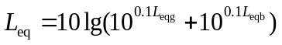
式中，L_{eq}——预测点的噪声预测值，dB；
L_{eqb}——预测点的背景值，dB。

预测结果
本项目夜间不生产，通过预测模型计算，运营期厂界昼间噪声贡献值预测结果见下表。
- 运营期厂界昼间噪声预测结果
序号 | 名称 | 空间相对位置 |  | 离地高度（m） | 贡献值（dB） | 功能区类型 | 标准值（dB） | 是否达标
1 | 北侧厂界预测点 | 42.48 | 52.57 | 1.2 | 26.1 | 3类 | 65/55 | 是
2 | 东侧厂界预测点 | 72.46 | -24.55 | 1.2 | 22.3 | 3类 | 65/55 | 是
3 | 南侧厂界预测点 | -22.92 | -43.02 | 1.2 | 52.8 | 3类 | 65/55 | 是
4 | 西侧厂界预测点 | -50.72 | 31.07 | 1.2 | 30.3 | 3类 | 65/55 | 是
5 | 最大值 | -23.65 | -41.48 | 1.2 | 53.7 | 3类 | 65/55 | 是
6 | 最小值 | 110.63 | 33.77 | 1.2 | 20.0 | 3类 | 65/55 | 是
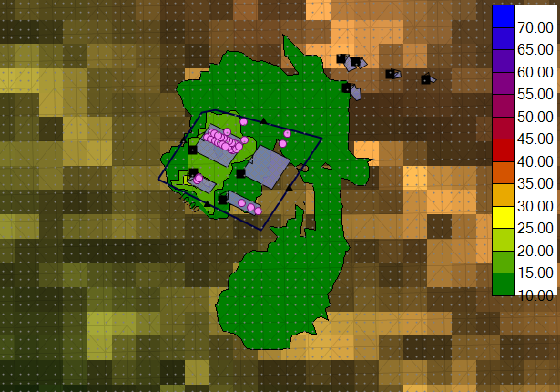
- 运营期昼间等声级线图
运营期声环境保护目标处噪声贡献值预测结果见下表。
- 运营期厂界昼间噪声预测结果
序号 | 名称 | 噪声背景值/dB（A） | 噪声贡献值/dB（A） | 噪声预测值/dB（A） | 较现状增量/dB（A） | 超标和达标情况
1 | 东北侧散户 | 56 | 16.9 | 56.0 | 0 | 达标

噪声防治措施
本项目主要从以下几个方面进行噪声控制：
①选用低噪声设备，定期进行设备检修，保证设备正常运行，减少故障性噪声排放概率。
②合理进行设备布局，生产设备均布置于室内，底部采取基础减振措施，并利用墙体隔声。
③空压机组、软水机组、电蒸汽发生器均设置于密闭设备间内，且空压机组采用螺杆式空压机，从源头控制噪声源强。
④风机安装消声器，管道进出口采用柔性连接。

自行监测计划
本次环评根据《排污许可证申请与核发技术规范 专用化学产品制造工业》（HJ1103-2020）和《排污单位自行监测技术指南 总则》（HJ819-2017）提出项目生产运行阶段的污染源监测计划，详见下表。
- 噪声监测计划
监测点位 | 监测指标 | 监测频次 | 执行排放标准
厂界四周 | 厂界噪声 | 1次/季度 | 《工业企业厂界环境噪声排放标准》（GB12348-2008）3类标准

声环境影响结论
根据噪声预测结果，项目运营期在采取本环评提出的噪声控制措施后，厂界各预测点噪声均满足《工业企业厂界环境噪声排放标准》（GB12348-2008）3类标准，实现达标排放，且声环境保护目标处噪声能满足《声环境质量标准》（GB3096-2008）2类标准。

声环境影响评价自查表
本项目声环境影响评价自查表见下表。
- 声环境影响评价自查表
工作内容 | 自查项目
评价等级与范围 | 评价等级 | 一级□ 二级□ 三级☑
评价等级与范围 | 评价范围 | 200m 大于200m□ 小于200m□
评价因子 | 评价因子 | 等效连续A声级 最大A声级□ 计权等效连续感觉噪声级□
评价标准 | 评价标准 | 国家标准 地方标准□ 国外标准□
现状评价 | 环境功能区 | 0类区□ | 1类区□ |  | 2类区 | 3类区 | 4a类区 |  | 4b类区□
现状评价 | 评价年度 | 初期□ |  | 近期 |  | 中期 |  | 远期
现状评价 | 现状调查方法 | 现场实测法 现场实测加模型计算法□ 收集资料□
现状评价 | 现状评价 | 达标百分比 |  |  | 100%
噪声源调查 | 噪声源调查方法 | 现场实测□ 已有资料□ 研究成果
声环境影响预测与评价 | 预测模型 | 导则推荐模型 其他□
声环境影响预测与评价 | 预测范围 | 200m 大于200m□ 小于200m□
声环境影响预测与评价 | 预测因子 | 等效连续A声级 最大A声级□ 计权等效连续感觉噪声级□
声环境影响预测与评价 | 厂界噪声贡献值 | 达标 不达标□
声环境影响预测与评价 | 声环境保护目标处噪声值 | 达标 不达标
环境监测计划 | 排放监测 | 厂界监测☑ 固定位置监测□ 自动检测□ 手动监测 无监测□
环境监测计划 | 声环境保护目标处噪声监测 | 监测因子：（） |  |  |  | 监测点位数（） |  |  | 无监测☑
评价结论 | 环境影响 | 可行 不可行□
注：“□”为勾选项，可√；“（）”为内容填写项。

固体废物影响分析

固体废物处置措施

1、一般废物
废离子交换树脂交由厂家回收处理，未沾染化学品的废包装材料外售至废旧物资回收单位，生活垃圾交由环卫部门清运处理，预处理池污泥及沉淀池沉渣交由环卫部门清掏处理。

2、危险废物
沾染化学品的废包装材料、质检废液、剩余检验样品、涉及磷及重金属器皿清洗废水、喷淋废渣、废过滤棉、废活性炭、废润滑油、废油桶、含油废棉纱手套等危险废物经收集后暂存于危废暂存间，定期交由具资质单位处理。

危险废物贮存及转运要求

1、贮存要求
危险废物应分类收集储存在危废暂存间，危废暂存间地面防渗技术要求为：需满足渗透系数K≤10⁻¹⁰cm/s的防渗技术要求。根据项目初步设计资料，危废暂存间地面拟采取压实填土+膜下保护层（长丝无纺土工布）+混凝土垫层+1.5厚高密度聚乙烯（HDPE）膜+膜上保护层（长丝无纺土工布）+200厚砂石层+混凝土垫层+界面剂+40厚C25细石混凝土表层（混凝土抗渗等级不低于P8）进行重点防渗。同时，危废暂存间应按照《危险废物识别标志设置技术规范》（HJ1276-2022）中相关要求设置警示标识，进出侧设防渗斜坡，并设置地漏，室外设置1个容积10.5m³集水池（集水池内设潜污泵，用于提升事故废水至可视化架空管廊），落实防风、防晒、防雨、防漏、防渗、防腐的“六防”措施。危险废物贮存必须严格按照《危险废物贮存污染控制标准》（GB18597-2023）要求执行：
①使用符合标准的容器盛装危险废物。
②装载危险废物的容器及材质要满足相应的强度要求。
③装载危险废物的容器必须完好无损。
④盛装危险废物的容器材质和衬里要与危险废物相容（不相互反应）。
⑤液体危险废物可注入开孔直径不超过70mm并有放气孔的桶中。
同时，环评要求各类危险废物应进行分类收集，并贴上相应的标签，指定专人负责管理，落实责任制。

2、转运要求
危险废物转运时必须安全转移，防止撒漏，且由具有危险废物处置资质的单位接收，严格按照《危险废物转移管理办法》（部令第23号）规定办理危险废物转移手续，并严格落实以下要求：
①危险废物每次外运处置均需做好运输登记，认真填写危险废物转移联单。
②废弃物运输必须由已签订的危废处置单位负责，处置单位每次处置应以书面形式告知建设单位危险废物最终去向。
③危险废物运输路线必须严格按照有关部门批准的路线运输；若必须更改运输路线，需经有关部门同意后方可实施。
综上所述，本项目运营期严格落实本环评中提出的各类废物处置措施，落实危险废物储存和转运要求，可防止因处置不当出现的环境二次污染。

地下水环境影响分析

评价区地质情况

1、地形地貌
通江县属中低山区，包括中切割低山、中切割中山和深切割中山。呈"三山夹两谷"地形。通江县地貌具有以下基本特征:
①低、中山界限明显，均受三个二级构造单元的构造线控制。涪阳一一五龙山鼻状构造轴线，为县境低、中山的分界线，此线以南为中长初割低山。川北台陷与米仓山、大巴山交界线，形成县境中切割中山与深切割中山的分界线，此线以北为深切割中山。
米仓山台穹中楼子庙--空山坝挠曲褶皱带之南端，为县境岩溶地貌的分界线，此线以北为中山岩溶地貌。
②切割深，多窄谷、峡谷。中切割低山切割深度一般为600m，多"V"型谷，平底谷:中切割中山切割一为般700~900m，多窄谷；深切割中山切割高达1200m以上，多峡谷。
③三级阶梯状构造，从北至南逐渐降低。北部深切割中山海扬发1500~2000m；中部中切割中山海拔1300~1500m；南部中切割低山海拔800~1000m。地貌成因类型的分布详见通江县地貌类型图。
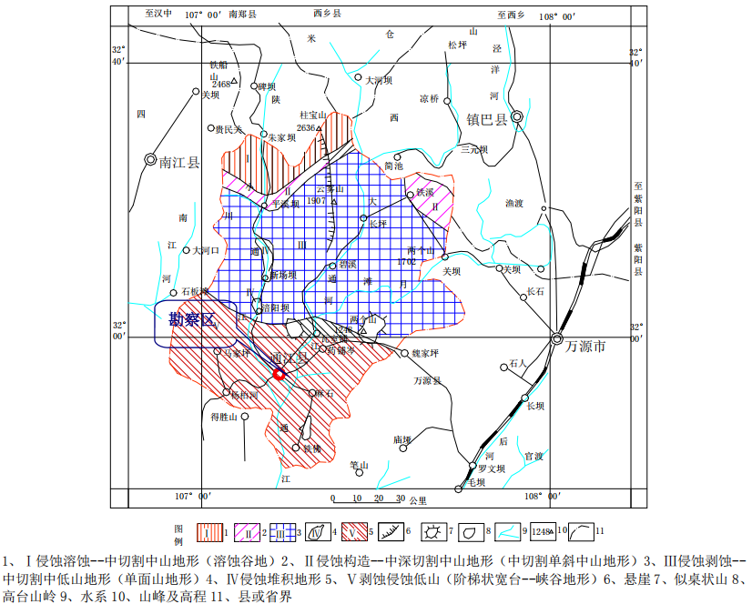
- 通江县地貌类型图
根据《聚羧酸减水剂和无碱速凝剂生产项目岩土工程勘察报告》，拟建场地地貌类型单一，场地大地貌属低山区构造剥蚀地貌，场地地貌单元为缓～中坡坡地。
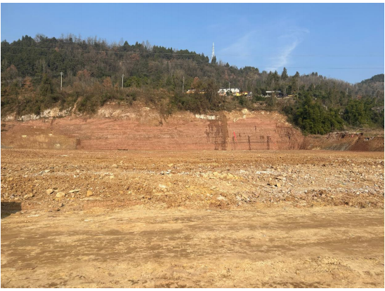
- 场地地形地貌照片

2、地层岩性
根据《聚羧酸减水剂和无碱速凝剂生产项目岩土工程勘察报告》，根据钻探揭露，勘探深度范围内场地地层结构较复杂，连线读性较差，上覆第四系土层主要由全新统人工填土层（Q₄^{ml}）素填土、第四系全新统崩积粉质粘土（Q₄^{col}）组成，下伏基岩为白垩系白龙组(K₁b)泥岩与砂岩。地层从上到下分别描述如下：
（1）第四系全新统人工填土（Q₄^{ml}）层
松散状，杂色(颜色较混乱)，稍湿，欠固结(不均匀，级配较差，局部地段粒径不连续，勘探中在勘探孔位置未见架空现象)，该层主要分布在拟建场地的北东角、南西角、南东角，主要由粉质粘土含大量的泥岩、砂岩块石组成，块石粒径在0.05~0.50m、块石含量在25~30%，局部地段块石含量达35~40%，素填土为场地开挖整平时堆填（未分层回填，回填过程经轻微碾压），堆填时间约为1个月（时间为2025年12月），为新近填土，层厚0.50~2.90m，层底标高516.88~523.39m。
（2）第四系全新统崩积层(Q₄^{col})
黄褐色、灰褐色，稍湿，呈可塑状态，主要由粘粒组成，含铁核包含物，局部含块石与孤石（块石含量最大达10%，勘察中查明孤石直径最大达2.10m，孤石母岩主要为砂岩），切面光滑，摇振反应无，干强度较高，韧性较好，属崩积成因。该层在勘察场地内普遍分布，层厚2.90~15.70m，层底标高505.94~521.73m。
（3）白垩系白龙组(K₁b)
1）强风化泥岩(K₁b):岩体呈强风化状态，红褐色，层状构造（170°∠2°），粘粒结构，泥质胶结，主要矿物成份为粘土矿物。该层在E勘察场地内普遍分布，层厚0.50~2.00m，层底标高507.28~522.38m。强风化泥岩岩体破碎，用镐可挖，干钻不易钻进，岩芯多呈碎块状、短柱状，岩芯采取率65~70%。依据现场钻勘资料与试验可知:其坚硬程度分类为极软岩，岩体完整程度分类为砂破碎，岩体基本质量等级分类为V类。
2）中等风化泥岩(K₁b):岩体呈中等风化状态，红褐色，层状构造，粘粒结构，泥质胶结，岩层产状呈170°/2°，主要矿物成份为粘土矿物，该层在勘察场地内普遍分布，层厚1.10~6.50m，未揭穿，层底标高503.70~517.63m。中等风化泥岩用镐难挖，岩芯多呈短柱状、长柱状，岩芯采取率80~85%，RQD=55~75。依据现场钻勘资料与试验判定中等风化泥岩坚硬程度分类为极软岩，岩体完整程度分类为较完整，岩体基本质量等级分类为V类，软化系数小于0.75，为软化岩石。
3）强风化砂岩(K₁b):岩体呈强风化状态，灰白色，层状构造（170°∠2°），细粒结构，钙、硅质胶结，主要矿物成份为长石、石英、云母等原生矿物。该层主要分布在场地南东角(仅zk39见)，层厚0.60m，层底标高505.34m。强风化砂岩岩体破碎，用镐可挖，干钻不易钻进，岩芯多呈碎块状、短柱状，岩芯采取率70~75%。依据现场钻勘资料可知:其坚硬程度分类为材吸软岩，岩体完整程度分类为破碎，岩体基本质量等级分类为V类。
4）中等风化砂岩(K₁b):岩体呈中等风化状态，灰白色，房层状构造，细粒结构，钙、硅质胶结，岩层产状呈170°/2°，主要矿物成份为长石、石英、云母等原生矿物。该层主要分布在场地南东角(仅zk39见)，月层厚3.90m，层底标高501.44m。中等风化砂岩用镐难挖，岩芯多呈短柱状、长柱状，岩芯采取率85~90%，RQD=75~85。依据现场钻勘资料可知:其坚硬程度分类为较软岩，岩体完整程度分类为完整，岩体基本质量等级分类为III类。依据国地区经验判断其软化系数大于0.75，为非软化岩石。
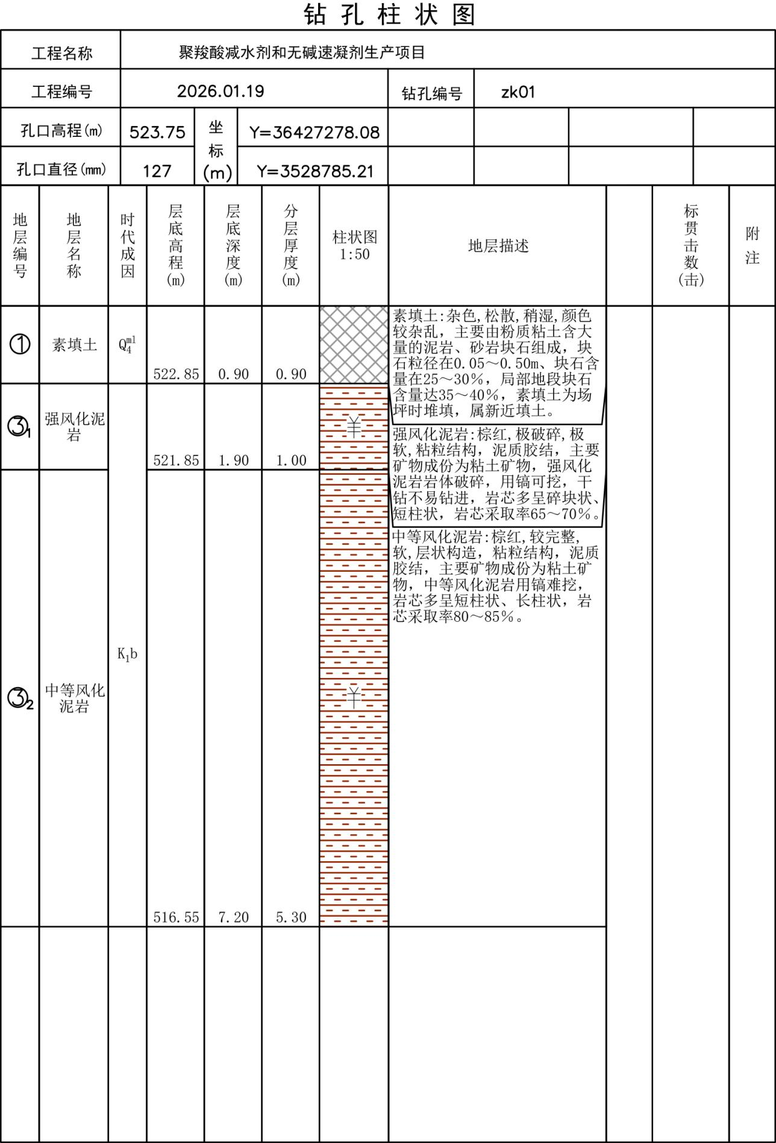
- 场地钻孔柱状图

3、地质构造
通江县处于大巴山歹字型构造中段的南侧，与川东新华厦系构造，巴（中）-平（昌）莲花状构造的复合交接部位，因而，区内构造线展向多变，构造形迹总的是以褶皱为主，而断裂不发育。根据构造在区内的分布及其水文地质意义以大巴山弧形构造和川东新华夏系构造较为重要。在复杂的区域构造旋扭应力的作用下，使区内褶皱轴线多呈弧形，岩层倾角变化频繁，并常有挠曲现象，从而在一定程度上影响和决定了通江县地质灾害的分布发育特征。岩层平缓，产状155°∠5°，岩性单一，无断层分布、发育。勘察区新构造运动仅表现为大面积的整体抬升，未发现断裂活动迹象。地震危险性主要受外围地震波及影响，在区域上属相对稳定区。通江县地层岩性及地质构造分布如下图所示。
场地内岩层产状呈172°∠2°，无断层分布、发育，层间裂隙与卸荷裂隙发育。
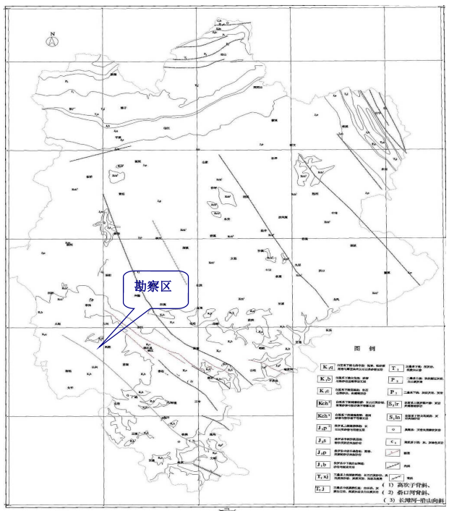
- 区域地质构造图

地下水类型及赋存条件
依据地下水赋存条件、水动力特征、含水介质等因素的组合情况，本项目评价范围内及周边区域地下水类型主要为构造裂隙水。
构造裂隙水主赋存于评价区范围内所有区域，含水岩组主要为白垩系下统白龙组（K₁b）砂泥岩，该含水岩组富水性较弱，泉流量为0.01-0.1L/s，该类地下水主要接受大气降水及上游地下水径流补给。水化学类型主要为重碳酸钙型水，矿化度一般为0.1-0.3g/L。

地下水补给、径流及排泄条件
区内赋存的构造裂隙水主要接受大气降雨补给和地下水径流补给，接受大气降雨和北西侧地下水径流补给后，降雨通过包气带垂向入渗补给进入白垩系下统白龙组（K₁b）砂泥岩含水岩组中。项目地区域地势呈现北东高，南西低的特征，在水力梯度的作用下，地下水总体向南西方向径流，最终排泄于场地西侧龙潭沟等地势低洼地带。
然而，受沉积环境与后期构造运动的双重控制影响，厂区范围内白垩系下统白龙组（K₁b）地层存在非均质性强、裂隙发育差异大的特点，其富水性严格受岩性及裂隙网络连通性控制，厂区范围内钻孔D1~D3并未见稳定地下水。
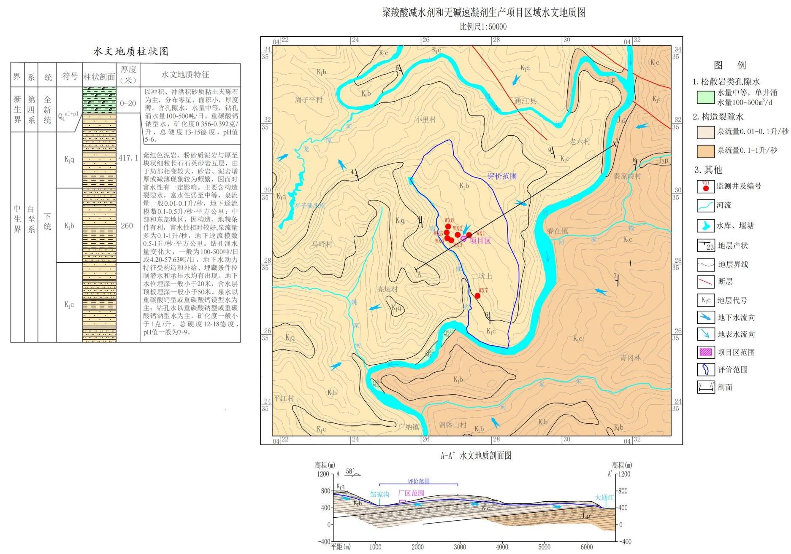
- 区域水文地质图
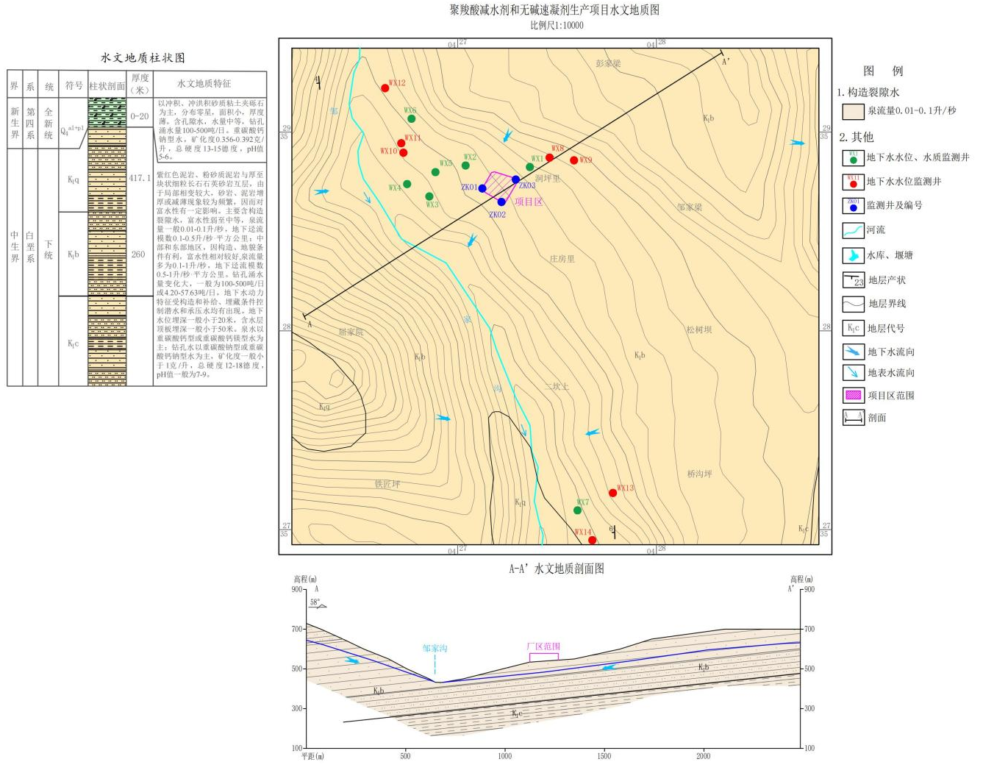

- 场地内水文地质图

地下水动态特征
本次在项目所在地按区域地下水水流方向上游、两侧和下游设置地下水水位监测点位共计14个，分别对枯、丰水期地下水水位进行了调查，统计如下：
略。

水文地质试验统计
由于场地内钻孔D1~D3并未见稳定地下水，因此对周边民井开展抽水试验，以达到获取白垩系下统白龙组（K₁b）砂泥岩地层水文地质参数的目的，同时对场地内钻孔开展注水试验，以获取厂区范围内地层水文地质参数，对厂区范围内表层填土开展渗水试验，以获取包气带水文地质参数。
基于调查及试验成果，对场地包气带特征及防污性能进行分析。场地包气带主要由素填土构成，厚度为0.5-2.90m，其渗透系数为0.029m/d。由于包气带整体由弱透水层构成，依据《环境影响评价技术导则 地下水环境》（HJ 610-2016），判定其防污性能等级为“中”。该评价结果表明，场地天然条件下对地下水的保护能力中等，在项目运营中需对地面进行防渗设计。

1、抽水试验
略。

2、渗水试验
略。

3、注水试验
略。

地下水化学特征
为分析评价区地下水水化学特征，本次委托四川华皓检测技术有限公司对评价区域地下水进行了采样检测，对地下水主要常量组分进行了分析，结果如下。
- 地下水化学特征统计表
因子  点位 | pH | K⁺ | Na⁺ | Ca²⁺ | Mg²⁺ | HCO₃⁻ | SO₄²⁻ | Cl⁻ | 矿化度 | 水化学类型
WX1 | 7.8 | 2.21 | 10.5 | 31.1 | 21.5 | 166 | 16 | 22 | 187 | HCO₃-Ca·Mg
WX2 | 7.8 | 3.14 | 6.38 | 31.4 | 21.9 | 164 | 10 | 21 | 185 | HCO₃-Ca·Mg
WX3 | 7.6 | 7.24 | 13.6 | 31.4 | 23.2 | 154 | 32 | 30 | 219 | HCO₃₋Ca·Mg
WX4 | 7.8 | 7.19 | 13.2 | 32.6 | 23.3 | 138 | 79 | ND | 230 | HCO₃·SO₄-Ca·Mg
WX5 | 7.7 | 1.58 | 1.94 | 31.7 | 21.3 | 110 | 84 | ND | 204 | SO₄·HCO₃₋Ca·Mg
WX6 | 7.8 | 1.59 | 0.91 | 31.4 | 23.2 | 112 | 82 | ND | 201 | SO₄·HCO₃-Ca·Mg
WX7 | 7.8 | 1.59 | 0.16 | 30.4 | 22.2 | 109 | 86 | ND | 198 | SO₄·HCO₃₋Ca·Mg
监测结果显示，本项目所在区域地下水矿化度介于185~230mg/L，均＜1.5g/L，属于低矿化度水，主要阳离子均为Ca²⁺、Mg²⁺，主要阴离子均为HCO₃⁻、SO₄²⁻。

地下水开发利用现状
根据调查，评价范围内无集中式地下水供水设施，农村现存部分分散式水井，总体而言，区域地下水开发力度较轻，受人类活动影响较小。

地下水污染源调查
按照《环境影响评价技术导则 地下水环境》（HJ610-2016），针对本项目特征，本次污染源调查包括：①原水水文地质问题调查；②地下水污染源分布及类型调查。

1、原水水文地质问题调查
根据监测结果，评价区区域地下水矿化度在185~230mg/L，属于低矿化度水；pH介于7.6～7.8，呈中性~弱碱性。水质情况总体良好，根据相关资料及调查访问，评价区未出现地方病等与地下水相关的环境问题。

2、地下水污染源调查
评价区内主要为金堂区块和农村区域，除本项目外，金堂区块暂无企业入驻，区域地下水主要受人类活动影响。因此，本项目评价区地下水污染源包括：①周边居民产生的生活污水因收集处理不当，废水下渗对地下水环境造成污染；②周边耕地在农业生产活动中使用的化肥、农家肥等可能对区域地下水水质产生影响。

地下水污染源强

1、运行过程设计
根据工程分析，运营期可能产生地下水环境影响的构筑物包括：
- 主体工程：生产车间、罐区、仓库等；
- 辅助工程：质检室等；
- 环保工程：污水处理设施、危废暂存间等。
上述构筑物中，生产车间内液态物料通过密闭管道输送，生产过程中采用密闭管罐系统，并采用DCS集散控制系统进行监视、控制及报警，仅可能存在少量液态物料因阀门老化泄漏，在采取相应地下水环境保护措施后，运行过程中产生污染物下渗进入含水层几率较小。质检室化学试剂储存量较小，且设防倾倒试剂柜；污水中各污染物含量较小，且污水处理设施各池体均采取防渗措施；危废暂存间暂存的液态危废较少，且设地漏，出现泄漏情况时可及时对废液进行收集，基本不会造成物料下渗进入含水层。
本次将重点针对罐区及仓库非正常状况下污染源进行分析。
- 各构筑物运行状况设计
功能分区 | 构筑物 | 正常状况 | 非正常状况
主体工程 | 罐区 | 在采取防渗措施情况下，正常运行状况对地下水环境影响较小，将不作为预测重点 | 非正常状况下，罐体破损，物料发生泄漏，恰好发生泄漏处的地下水防渗层破裂或损坏。假设罐体裂缝大小为其直径的10%，防渗地面裂缝大小为泄漏区域面积的10%。
主体工程 | 仓库 | 在采取防渗措施情况下，正常运行状况对地下水环境影响较小，将不作为预测重点 | 非正常状况下，原料桶破损，物料发生泄漏，恰好发生泄漏处的地下水防渗层破裂或损坏。假设原料桶裂缝大小为其直径的10%，防渗地面裂缝大小为泄漏区域面积的10%。

2、污染因子及浓度分析
本项目罐区储存的氢氧化钠、浓硫酸、氟硅酸、丙烯酸、聚羧酸减水剂母液、有碱速凝剂、无碱速凝剂等涉及地下水评价因子钠、硫酸盐、氟化物、COD_{Mn}、铁、总磷、铝；本项目仓库储存的巯基乙醇、三乙醇胺、二乙醇胺涉及地下水评价因子COD_{Mn}。
（1）仓库
仓库暂存的液态原料涉及巯基乙醇、三乙醇胺、二乙醇胺，巯基乙醇与COD的换算比例为1:1.23，三乙醇胺与COD的换算比例为1:1.93，二乙醇胺与COD的换算比例为1:1.52，考虑几乎不存在多个原料桶同时泄漏的情况，选取三乙醇胺原料桶作为非正常状况下污染源，且COD =1.42×COD_{Mn}+9.18。
（2）罐区
①钠
罐区储存的氢氧化钠、葡萄糖酸钠涉及地下水评价因子钠，选取钠含量最大的氢氧化钠储罐作为非正常状况下污染源。
②硫酸根
罐区储存的浓硫酸涉及地下水评价因子硫酸根，选取浓硫酸储罐作为非正常状况下污染源。
③氟化物
罐区储存的氟硅酸涉及地下水评价因子氟化物，考虑几乎不存在多个储罐同时泄漏的情况，选取氟硅酸储罐作为非正常状况下污染源。
④COD_{Mn}
丙烯酸与COD的换算比例为1:1.33，选取丙烯酸储罐作为非正常状况下污染源，且COD =1.42×COD_{Mn}+9.18。
⑤铁
罐区储存的聚羧酸减水剂母液涉及地下水评价因子铁，考虑几乎不存在多个储罐同时泄漏的情况，选取聚羧酸减水剂母液储罐作为非正常状况下污染源。
⑥总磷
罐区储存的聚羧酸减水剂母液涉及地下水评价因子总磷，考虑几乎不存在多个储罐同时泄漏的情况，选取聚羧酸减水剂母液储罐作为非正常状况下污染源。
⑦铝
罐区储存的有碱速凝剂、无碱速凝剂涉及地下水评价因子铝，考虑几乎不存在多个储罐同时泄漏的情况，选取铝含量最大的有碱速凝剂储罐作为非正常状况下污染源。
根据各物料理化性质及暂存情况，确定本项目污染因子浓度如下：
- 各污染因子浓度
位置 | 污染物 | 物料名称 | 物料浓度 | 物料密度（g/cm³） | 储存量 | 污染物质量占比 | 污染物浓度（mg/L）
仓库 | COD | 三乙醇胺 | 99%以上 | 1.12 | 200kg/桶 | / | 2161600
罐区 | 钠 | 氢氧化钠 | 30% | 1.33 | 45m³ | 0.575 | 229425
罐区 | 硫酸根 | 浓硫酸 | 98% | 1.84 | 45m³ | 0.98 | 1767136
罐区 | 氟化物 | 氟硅酸 | 40% | 1.04 | 31.5m³ | 0.79 | 328640
罐区 | COD | 丙烯酸 | 99.5% | 1.05 | 45m³ | / | 1389517.493
罐区 | 铁 | 聚羧酸减水剂母液 | / | 1.08 | 45m³ | 0.000001 | 1.08
罐区 | 总磷 | 聚羧酸减水剂母液 | / | 1.08 | 45m³ | 0.0014 | 1512
罐区 | 铝 | 有碱速凝剂 | / | 1.4 | 45m³ | 0.0935 | 130900

3、下渗量计算
非正常状况下，罐区、仓库中液体物料储存容器产生裂缝，并发生泄漏，恰好发生泄漏处的地下水防渗层破裂或损坏。假设罐体/原料桶裂缝大小为其直径的10%，防渗地面裂缝大小为泄漏区域面积的10%。
液体容器渗漏量可采用伯努利公式计算：
$$Q=πR^{2}\sqrt{2gh}$$
式中：Q——体积泄漏量（m³/s）；
R——裂缝半径（m）；
g——重力加速度（m/s²）；
h——液面到裂缝的垂直高度（m）。
非正常状况下，废液穿过防渗层及包气带，渗漏进入含水层。废液下渗量可采用基于达西定律具有防渗层条件的下渗量估算公式进行估算：
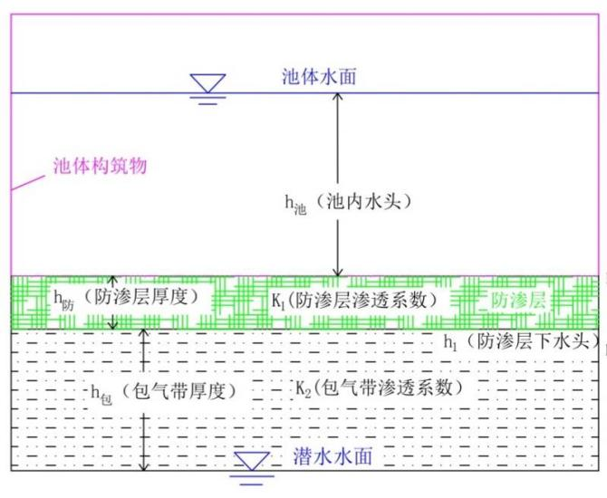
- 有防渗层条件的构筑物污水下渗示意图
①未破损区下渗量估算公式：
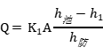
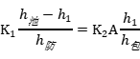
②破损区下渗量估算公式：
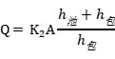
式中：K₁—防渗层渗透系数（m/d）；
K₂—包气带渗透系数（m/d）；
h_{池}—池体内水头高度；
h₁—池内水头克服防渗层阻力后，防渗层底板水头（m）；
Q—池体内废水渗漏量（m³/d）；
h_{防}—防渗层厚度（m）；
h_{包}—包气带厚度（m）；
A—面积（m²）。
本项目仓库占地面积1923m²、罐区总占地面积636.4m²；三乙醇胺包装桶规格为200kg；氢氧化钠、浓硫酸储罐容积为45m³；氟硅酸储罐容积为31.5m³；丙烯酸、聚羧酸减水剂母液、有碱速凝剂储罐容积为45m³。假设防渗层破损10%，防渗层厚度为0.55m，渗透系数为5.0E-12cm/s，根据《聚羧酸减水剂和无碱速凝剂生产项目岩土工程勘察报告》并结合现场调查，项目区地层由第四系全新统人工填土（Q₄^{ml}）以及下覆白垩系白龙组（K₁b）砂泥岩组成，渗透系数根据抽水试验成果取0.029m/d，根据上述公式计算可得仓库污染因子下渗量约为0.103m³/s，罐区污染因子下渗量约为0.267m³/s。
- 非正常状况下废液下渗量计算
构筑物 | 等效占地  面积A  （m²） | 等效  水深  h_{池}（m） | 防渗层 |  |  | 下伏介质+夯实基础 |  |  | 下渗量（m³/s）
构筑物 | 等效占地  面积A  （m²） | 等效  水深  h_{池}（m） | 厚度  h_{防}  （m） | 渗透系数K₁（cm/s） | 破损比例 | 厚度  h_{防}  （m） | 等效渗透系数K₂（cm/s） | 渗漏区比例 | 下渗量（m³/s）
仓库 | 130 | 0.0615 | 0.55 | 5.0E-12 | 0.1 | 6 | 0.014 | 0.1 | 0.103
罐区 | 336.603 | 0.0238 | 0.55 | 5.0E-12 | 0.1 | 6 | 0.014 | 0.1 | 0.267

4、污染源强
综上，本项目非正常状况下仓库、罐区本地下水污染源强预测结果见下表：
- 非正常状况下地下污染源强预测结果表
污染源 | 主要污染因子 | 污染物渗漏量（m^{3/}h）
仓库 | COD：2161600mg/L | 0.288
罐区 | 钠：229425mg/L  硫酸根：1767136mg/L  COD：1389517.493mg/L  铁：1.08mg/L  总磷：1512mg/L  铝：130900mg/L  氟化物：328640mg/L | 0.252

地下水环境影响预测

1、预测范围、时段
①预测范围
根据《环境影响评价技术导则 地下水环境》（HJ610-2016）中有关要求，本次地下水环境影响预测范围与调查评价范围一致，即：西侧以龙潭沟为界、北侧以麻石口-杜家院一带分水岭为界、东侧以杜家院-团梁包一带分水岭为界，南侧以大通江为界，本项目地下水环境影响评价范围面积8.63km²。
②预测时段
本项目采用DCS集散控制系统对罐区进行监视、控制及报警，物料非正常泄漏后能在15min内做出响应，为满足极端工况下的预测模拟，本次物料泄漏模拟时间设置为1d，总模拟时间为7300d，时间步长为0.01d。
特征因子污染迁移情况按30d、365d、730d、1825d、3650d、7300d分时段出图。

2、预测因子
根据地下水污染因子及源强分析结果，本次预测仓库选取COD_{Mn}为预测因子，罐区选取钠、硫酸根、氟化物、COD_{Mn}、铁、总磷、铝为预测因子。

3、预测方法
基于资料收集和现场调查，分析并掌握项目区的环境和水文地质特征，建立地下水流动的污染物迁移的数学模型，根据工程分析确定各状况下的污染源强及预测参数，建立以Feflow数值计算的水量和水质预测模型，针对本项目运行期非正常状况可能对地下水环境产生的影响进行预测。
（1）地下水流场数值模拟
①数学模型
根据《环境影响评价技术导则 地下水环境》（HJ610-2016），地下水流模拟采用分块均质、各向异性、非稳定三维分布参数地下水流数学模型，其数学表达形式如下:
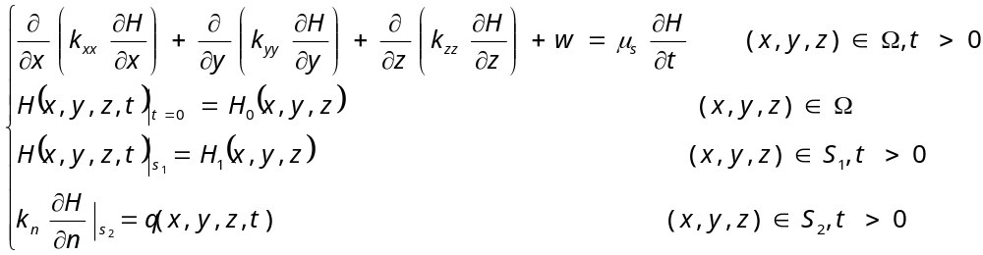
式中：H（x，y，z，t）表示模拟区任一点（x，y，z）任一时刻t的水头值（m）；
Ω表示地下水渗流区域；
S₁为模型的第一类边界；
S₂为模型的第二类边界；
K_{xx}，K_{yy}，K_{zz}分别表示x，y，z主方向的渗透系数（m/d）。
w表示源汇项，包括降水入渗补给、蒸发、井的抽水量和泉的排泄量（d⁻¹）；
μ_{s}表示单位贮水率；
H₀（x，y，z）表示初始地下水水头函数（m）；
H₁（x，y，z）为第一类边界已知地下水水头函数（m）；
Q（x，y，z，t）为第二类边界已知单位面积流量或单宽流量函数（m³/d·m²），零流量边界或隔水边界q=0。
②预测软件
目前常用的模拟软件有由加拿大Waterloo水文地质公司基于MODFLOW的基础上研制开发的Visual MODFLOW，另一种是德国WASY公司基于有限单元法开发的地下水数值模拟软件FEFLOW （Finite element subsurface flow system）。Visual MODFLOW其特点是离散方法简单化，结构化模块程序设计、时间步长设置灵活，求解方法多样。但是有限差分法是用正交网格剖分渗流区域，所以对很多水文地质问题拟合自然边界及非均质边界的灵活性较差，例如可动边界的处理等，还有就是方法本身要求水头函数须具有二阶连续可导，这一条件对地下水流容易突变的部位经常难以满足。
而FEFLOW （Finite element subsurface flow system），是迄今为止功能最为齐全的地下水模拟软件之一，可用于解决复杂的三维非稳定水流和溶质运移等问题。FEFLOW软件基于有限元方法，可以对已运行的空间三维地下水流模型进行后期分析，在这方面其功能要强于其他基于有限差分方法的模拟软件。同时它还具有交互式图形输入输出和地理信息系统数据接口，能方便地自动产生空间多种有限单元网格，可以进行空间参数区域化和定义边界条件，并且内部采用了多种快速、精确的数值计算法。在实时图形显示结果与成图方面，提供了其它任何地下水模拟软件都无法比拟的、丰富实用的图形显示和数据结果分析工具。另外，对于非承压含水层还采用了变动上边界的办法（BASD）以适应变化的潜水水位。这些特点都是其它模拟软件所不能完全具备的。此次选用能对复杂地质体进行较精确刻画的FEFLOW模拟软件对工程区进行数值模拟。
③渗流场模拟
A.模拟区的概化及离散
本次地下水模拟范围选取场地周边天然分水岭及地表河流围成的范围。项目预测范围与评价范围相同。
根据项目区水文地质条件，结合项目情况，模拟区东西方向作为模型的x轴方向，长3081.2m；南北方向作为模型的y轴方向，5932.0m；z轴方向，592.9m，共剖分5617620个网格。
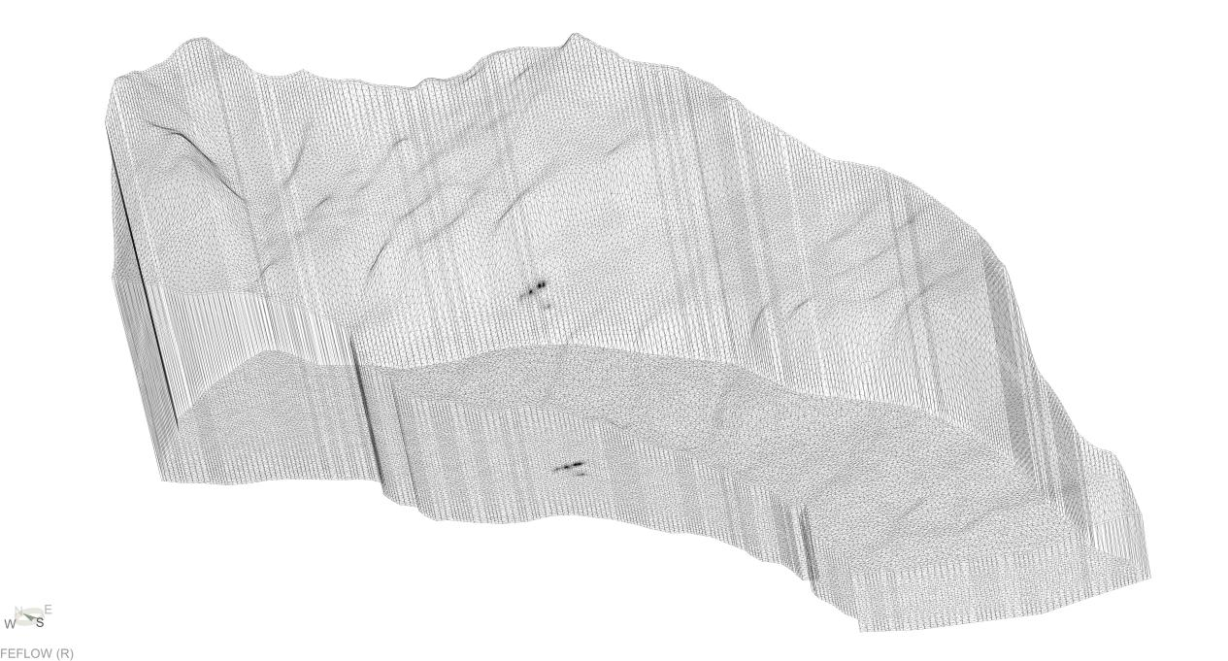
- 工作区网格剖分示意图
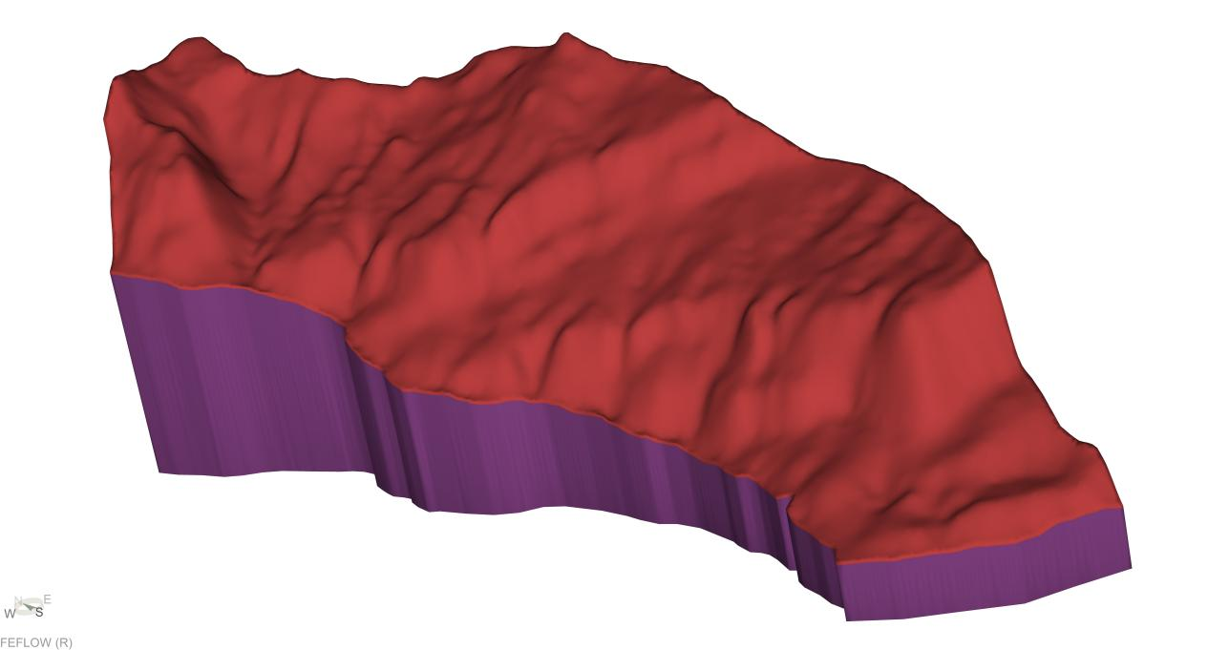
- 工作区三维地层示意图
B.模拟区边界条件
本次模拟考虑第四系松散岩类、白垩系白龙组地层，经调查该区域水文资料，地下水量交换基本处于稳定状态，地下水循环类型主要为渗入-径流型为主。
评价区为一个相对独立的水文地质单元，山脊分水岭为零通量边界，北、西、南三侧为河流边界。本次模拟以评价范围设置有效单元格，其余为无效单元格，项目区地下水主要接受大气降雨补给。
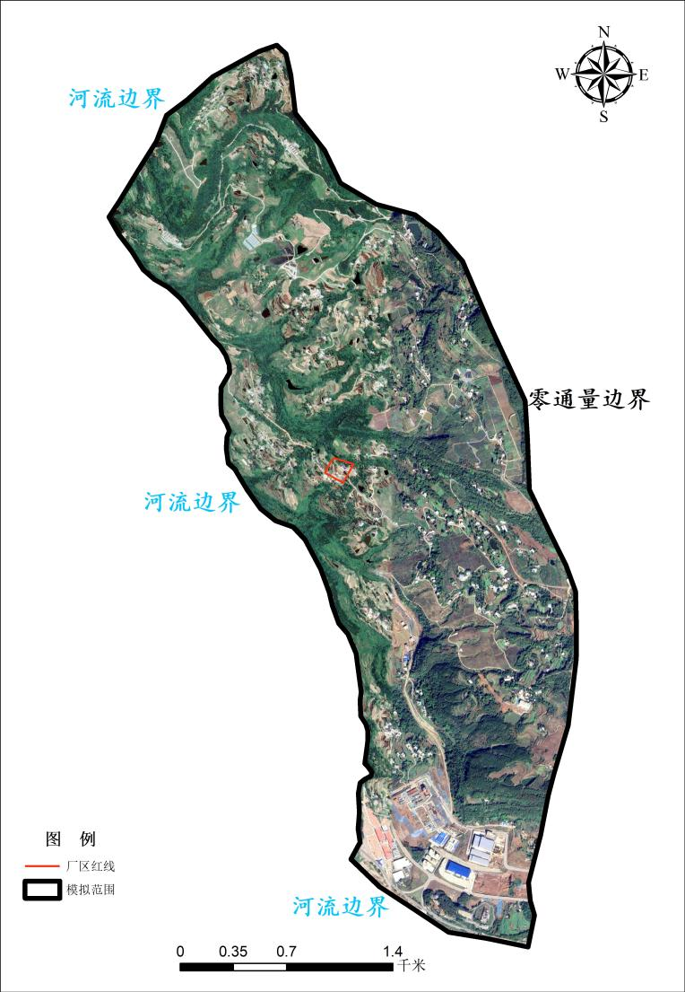
- 模拟范围及边界示意图
水力坡度：根据区域水文地质调查，本次模拟范围区域水力坡度为11.86‰。
有效孔隙度：根据区域水文地质调查，结合现场钻孔资料，考虑到模拟区水文地质参数的非均质性，本次采用等效孔隙度，本次模拟范围中第四系松散岩类含水层有效孔隙度为30%，白垩系白龙组含水层有效孔隙度为19%。
给水度：根据区域水文地质资料及模型参数经验取值，本项目第四系松散岩类含水层给水度设置为0.12，白垩系白龙组含水层给水度设置为0.002。
- 给水度经验数据《水文地质手册》
岩土名称 | 给水度 | 岩土名称 | 给水度
砾石和卵石 | 0.30～0.35 | 泥炭 | 0.02～0.05
粗砂 | 0.25～0.30 | 强裂隙性岩石 | 0.002～0.01
中砂 | 0.20～0.25 | 裂隙性岩石 | 0.0002～0.002
细砂 | 0.15～0.20 | 强岩溶化岩石 | 0.05～0.15
粉砂及粘砂土 | 0.10～0.15 | 岩溶化岩石 | 0.01～0.05
粘土胶结的砂岩 | 0.02～0.03 | 弱岩溶化岩石 | 0.01～0.005
注：对于泥质砂层给水度应比引用值小0.05
补给量：本项目区内年平均降雨量为266.7mm/a。依据《铁路工程水文地质勘查规程》（TB10049-2004）提供的不同含水介质降雨入渗经验值。本项目选取综合降雨入渗系数取0.13，降雨补给量Recharge设置为34.68mm/a。
- 降雨入渗系数经验数据
含水介质 | λ | 含水介质 | λ
粉质粘土 | 0.01～0.02 | 较完整岩石 | 0.10～0.15
粉土 | 0.02～0.05 | 较破碎岩石 | 0.15～0.18
粉砂 | 0.05～0.08 | 破碎岩石 | 0.18～0.20
细砂 | 0.08～0.12 | 极破碎岩石 | 0.20～0.25
中砂 | 0.12～0.18 | 岩溶微弱发育 | 0.01～0.10
粗砂 | 0.18～0.24 | 岩溶弱发育 | 0.10～0.15
圆砾（夹砂） | 0.24～0.30 | 岩溶中等发育 | 0.15～0.20
卵石（夹砂） | 0.30～0.35 | 岩溶强烈发育 | 0.20～0.50
完整岩石 | 0.01～0.10
C.初始渗流场模拟结果及校验
按照前述建立的评价区数值模型、边界条件和计算参数，以稳定流模型运行得到的流场作为评价区模型初始渗流场见下图。
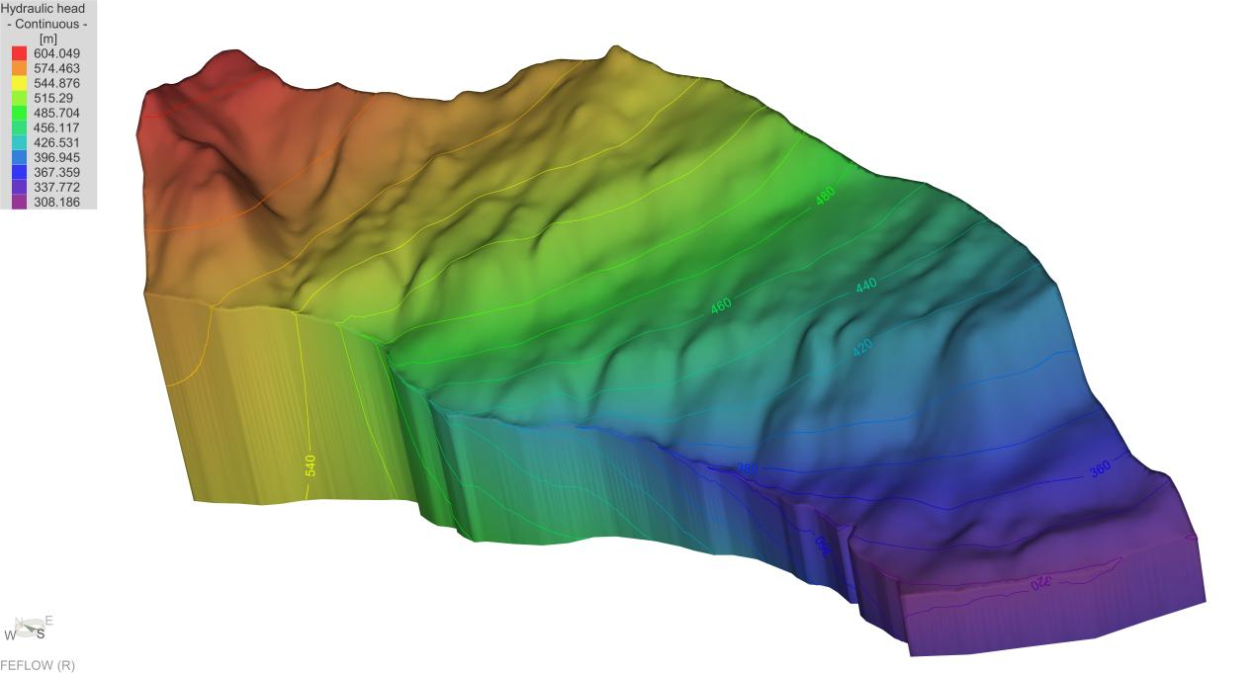
- 评价区模型初始渗流场模拟结果
根据本项目评价区域水位监测数据校验模型，由于厂区内钻孔未见稳定地下水水位，因此选择周边调查获取的民井中，选取8个水位监测点WX1~WX5、WX7、WX12、WX13监测结果校验模型。其中实测水位介于406.84～564.75m，模拟水位介于565.04～406.89m，实测水位与模拟水位相差0.05～0.47m，采用均方差分析本次模拟结果，模拟水位与统计水位差的方差为0.4711，波动较小，同时模拟厂区范围内水位埋深大于30m，与实际情况吻合。故利用模型计算所得流场作为项目区初始渗流场基本合理，本次模拟的初始流场可用做下一步溶质运移模拟。
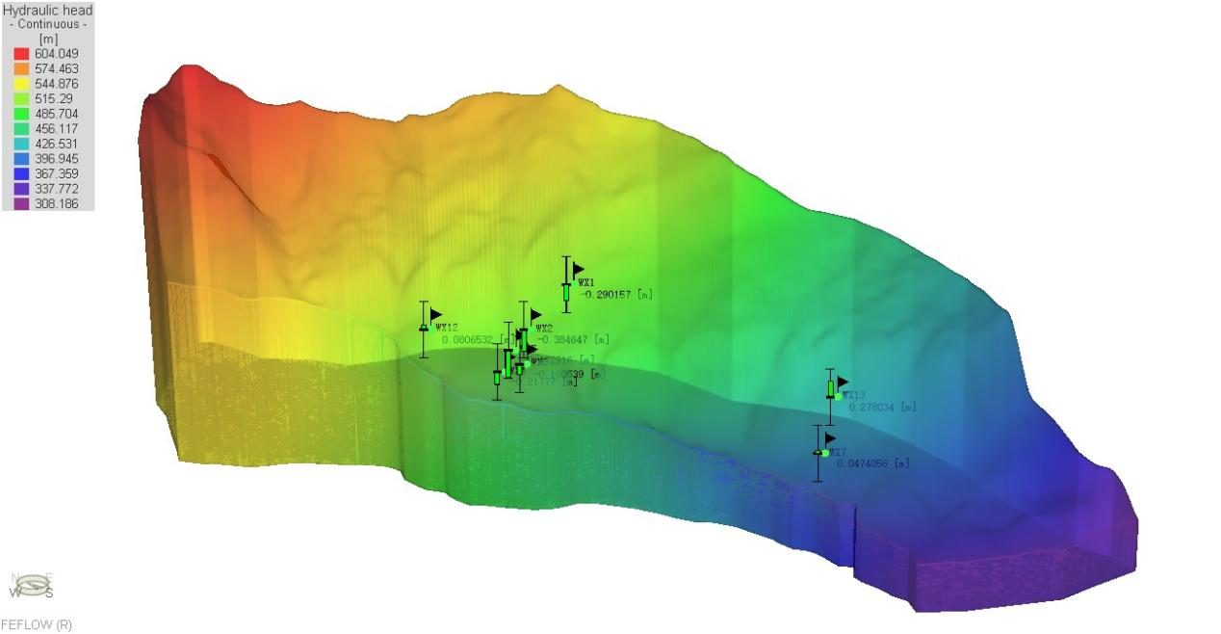
- 模型校验error bars结果
- 始渗流场模拟与钻孔实测值比对结果（单位：m）
点位编号 | WX1 | WX2 | WX3 | WX4 | WX5 | WX7 | WX12 | WX13
点位实测值a | 564.75 | 519.82 | 480.79 | 474.86 | 497.83 | 406.84 | 515.79 | 473.85
模型计算值b | 564.46 | 519.44 | 480.61 | 474.64 | 497.36 | 406.89 | 515.87 | 474.13
差值绝对值（∣a-b∣） | 0.29 | 0.38 | 0.18 | 0.22 | 0.47 | 0.05 | 0.08 | 0.28
RMSE均方根误差  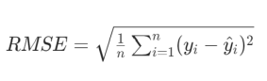 | 0.4711
④污染物迁移模拟
A.数学模型
根据《环境影响评价技术导则--地下水环境》（HJ610-2016），污染物迁移的溶质运移模型可表达为：
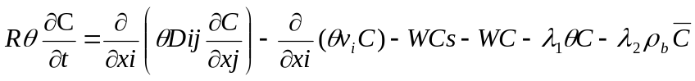
式中：R——迟滞系数，无量纲。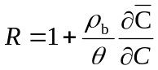
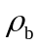——介质密度（mg/dm³，2.0×10⁶～2.4×10⁶mg/dm³）
——介质孔隙度，（无量纲）；
C——组分的浓度，（mg/L）；
t——时间（d）；
x,y,z——空间位置坐标（m）;
D_{ij}——水动力弥散系数张量；
Vi——地下水渗流速度张量；
W——水流的源和汇（1/d）
Cs——组分的浓度，mg/L
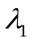——溶解相一级反应速率（1/d）
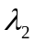——吸附相反应速率，（L/mg·d）
B.模型参数
弥散系数选择：空隙介质中的弥散度随着溶质运移距离的增加而加大，这种现象称之为水动力弥散尺度效应。水动力弥散效应的存在为模拟和预测地下水中溶质在介质中的运移规律带来了困难。其具体表现为：野外弥散试验所求出的弥散度远远大于在实验室所测出的值，相差可达2～4个数量级。即使是同一含水层，溶质运移距离越大，所计算出的弥散度也越大。横向弥散度的取值依据美国环保署(EPA)提出的经验数据：横/纵向弥散度比一般为0.1。
根据本项目区水文地质条件及Gelhar，L.W在“A critical review of data on field-scale dispersion in aquifers”文献关于弥散系数经验值的报道，本次模拟过程确定溶质运移模型参数为：纵向弥散度Dx为2m；横向弥散度Dy为0.2m。
C.情景设置
根据本项目工程特征及区域水文地质条件，本次预测评价重点关注评价范围内的第四系松散岩类孔隙潜水和白垩系白龙组(K₁b)基岩裂隙水含水层环境影响。
a.正常状况
根据《环境影响评价技术导则 地下水环境》（HJ610-2016）要求，已根据GB16889、GB18597、GB18598、GB18599设计地下水污染防渗措施的建设项目，可不进行正常状况情景下的预测。环评要求本项目工程地面按相应等级做好防渗分区，正常状况下，在采取分区防渗措施后，仅存在极其少量的“跑、冒、滴、漏”，对地下水环境影响较小。故本项目不考虑正常情况下项目对地下水的污染，也不进行正常状况情景下的预测。
b.非正常状况
非正常状况下，罐区、仓库防渗系统产生裂缝，裂缝面积占总面积10%，污染因子直接下渗进入地下水系统。根据工程分析可知，项目地下水污染因子根据生产原辅材料确定污染源源强，本次预测仓库选取COD_{Mn}为预测因子，罐区选取钠、硫酸根、氟化物、COD_{Mn}、铁、总磷、铝为预测因子。

4、预测结果
以前述模型运行模拟的初始渗流场作为溶质运移流场模拟非正常状况下地下水污染情况。为清晰反映项目区周围污染物迁移规律，将项目区在模型中放大表达。以各特征污染物浓度极限值为限，模型出图时，各污染物浓度超标时污染晕限值为最高超标限值浓度，各污染物浓度未超标时，污染晕限值为实时最高浓度。
模拟结果中污染羽呈现双峰特征，这是由于地下水流速存在差异所致：在污染物初始运移阶段，受较快流速驱动的部分污染物率先抵达更远区域，而后续随着时间推移，污染物在迁移过程中逐渐发生弥散，最终形成了这种双峰形态。
本次模型模拟范围较大，由于污染物最大运移距离较小，本次污染运移模拟结果仅输出场地周边小范围污染运移情况。

（1）仓库污染物钠迁移预测结果
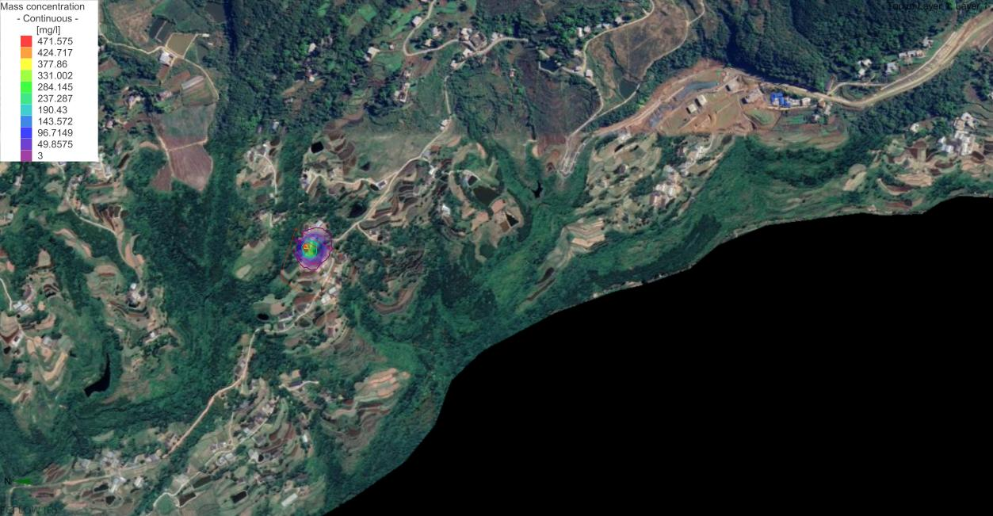
COD_{Mn}迁移30d时污染晕（中心最大浓度为471.575 mg/L）
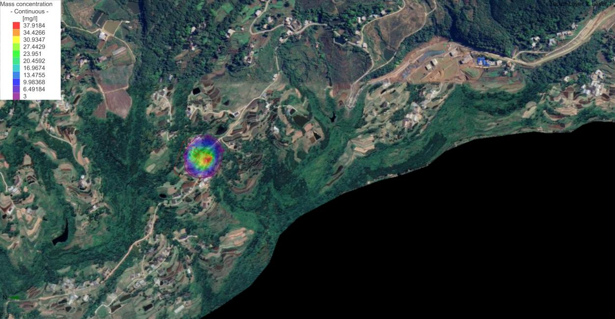
COD_{Mn}迁移365d时污染晕（中心最大浓度为37.918mg/L）
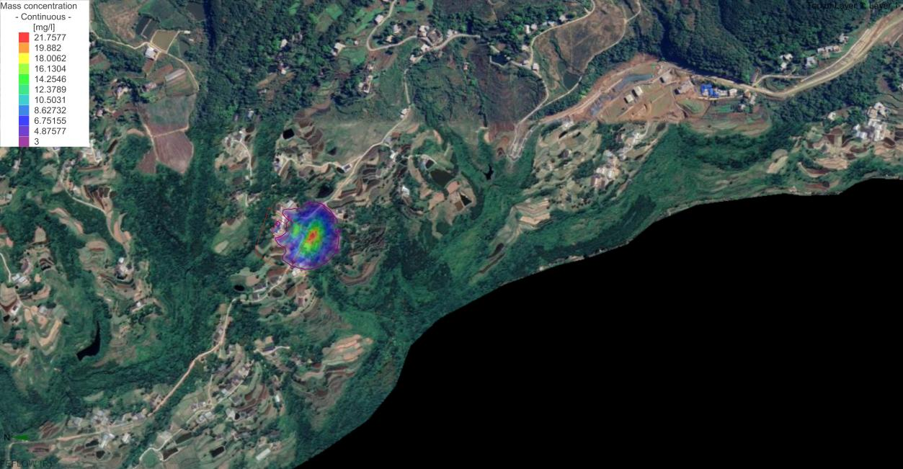
COD_{Mn}迁移730d时污染晕（中心最大浓度为21.758mg/L）
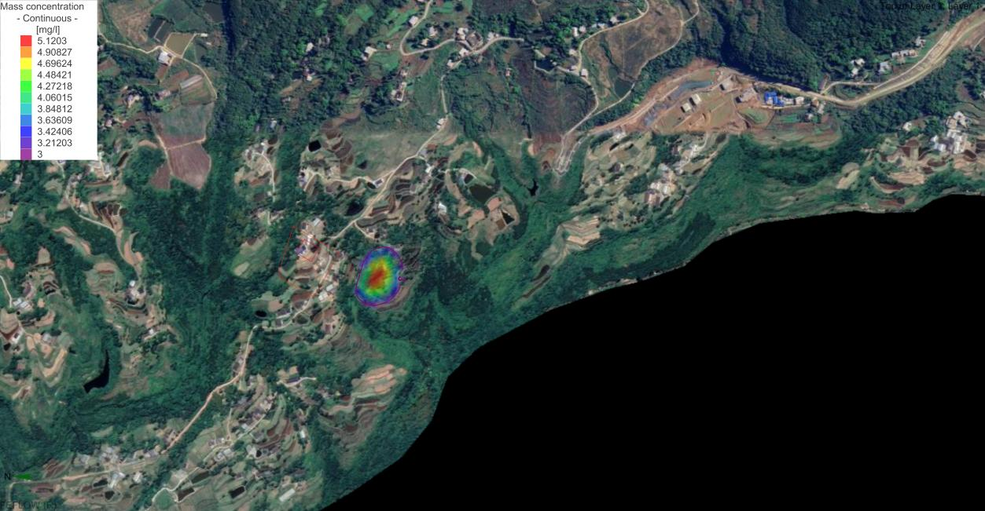
COD_{Mn}迁移1825d时污染晕（中心最大浓度为5.120mg/L）
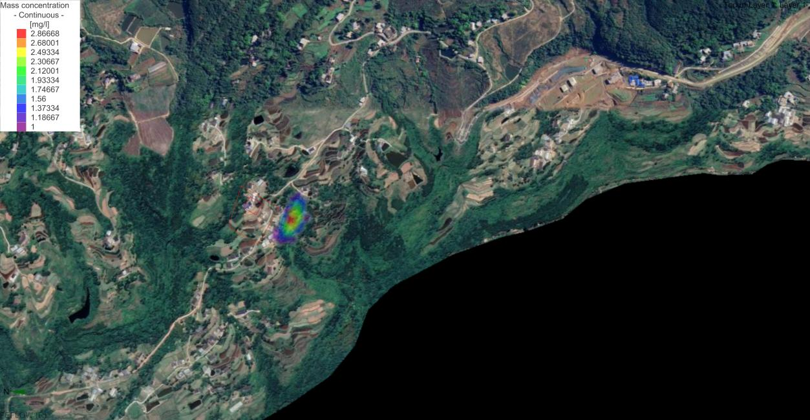
COD_{Mn}迁移3650d时污染晕（中心最大浓度为2.867mg/L）
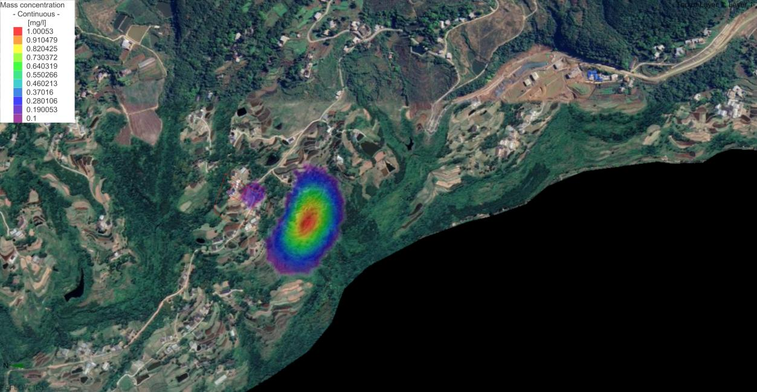
COD_{Mn}迁移7300d时污染晕（中心最大浓度为1.000mg/L）
- 非正常状况COD_{Mn}污染迁移图
由预测图可知，非正常状况发生后，污染物先以机械弥散形式向外扩散，主要发生在仓库东侧，随后受地下水影响溶质沿地下水径流方向，向南东侧径流运移。泄漏30d后，由于该区域水头差较小，污染物运移距离有限，地下水中COD_{Mn}最高浓度为471.575 mg/L，浓度最大中心位于仓库东侧；随后地下水中COD_{Mn}浓度持续降低，至3650d时，中心最大浓度为2.867mg/L，此时地下水COD_{Mn}浓度已低于《地下水质量标准》（GB/T 14848-2017）中III类水质标准限值3.0mg/L。
非正常状况发生约2170d后，COD_{Mn}在含水层中浓度低于《地下水质量标准》（GB/T 14848-2017）中III类水质标准限值3.0mg/L，最大运移距离为112.6m。
本项目距下游最近的地下水环境保护目标分散式水井约1478m，远远大于COD_{Mn}在含水层中浓度降低至III类水质标准的最大运移距离，不会对评价范围内地下水环境保护目标处水质产生明显影响。

（2）罐区污染物迁移预测结果

①钠
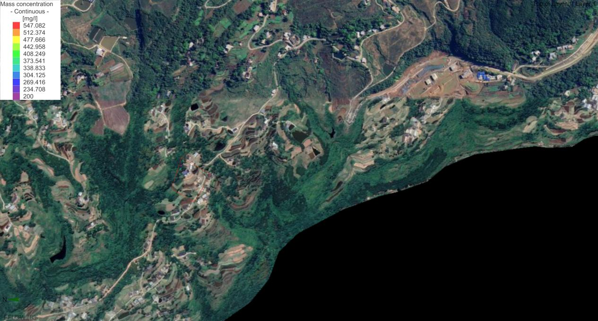
钠迁移30d时污染晕（中心最大浓度为547.082mg/L）
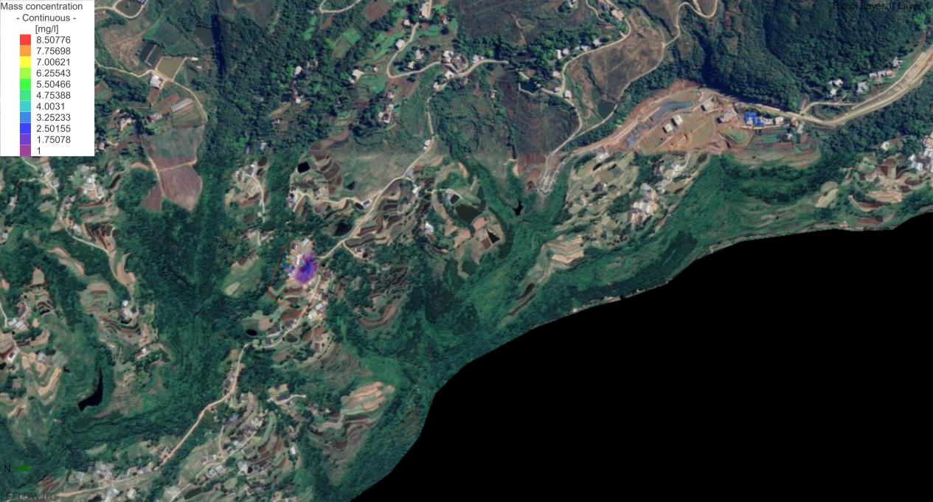
钠迁移365d时污染晕（中心最大浓度为8.508mg/L）
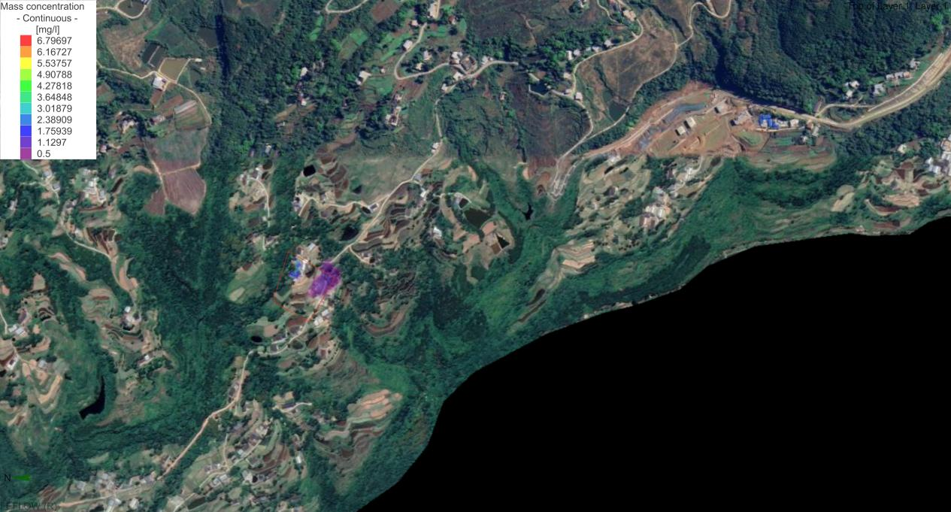
钠迁移730d时污染晕（中心最大浓度为6.797mg/L）
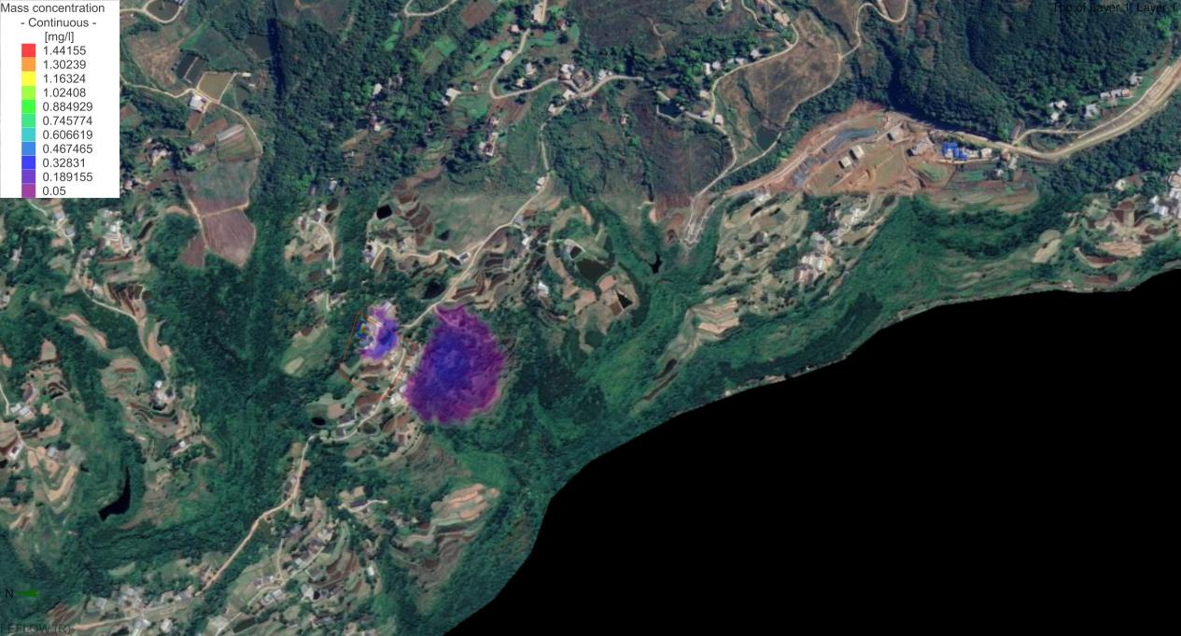
钠迁移1825d时污染晕（中心最大浓度为1.442mg/L）
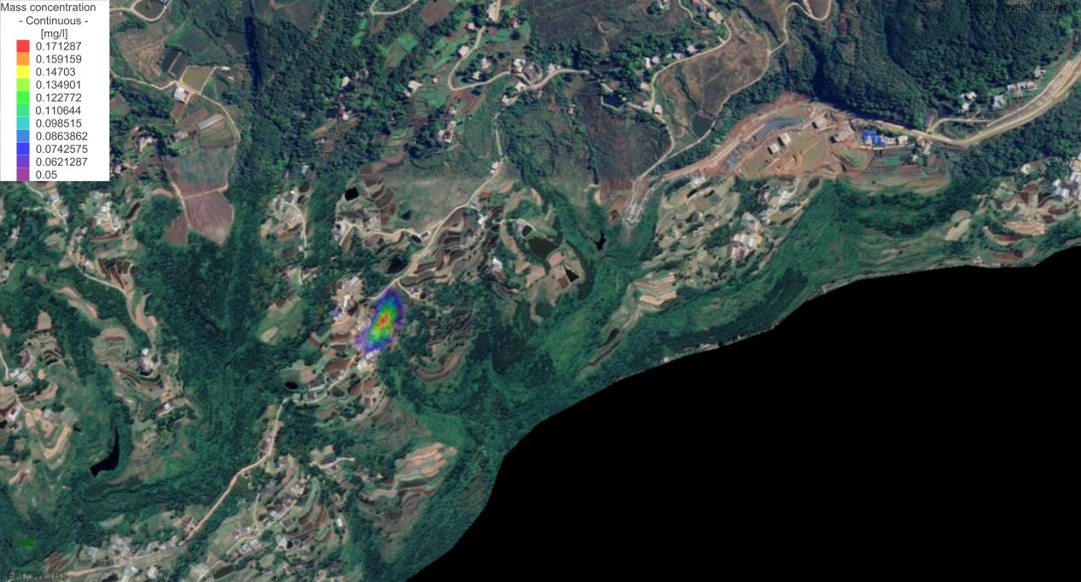
钠迁移3650d时污染晕（中心最大浓度为0.171mg/L）
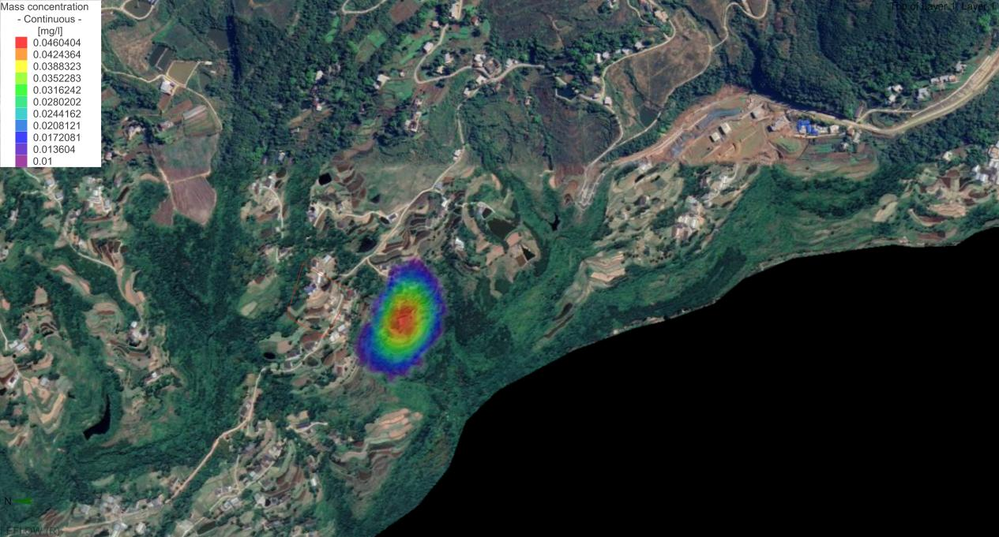
钠迁移7300d时污染晕（中心最大浓度为0.046mg/L）
- 非正常状况钠污染迁移图
由预测图可知，非正常状况发生后，污染物先以机械弥散形式向外扩散，主要发生在罐区东侧，随后受地下水影响溶质沿地下水径流方向，向南东侧径流运移。泄漏30d后，由于该区域水头差较小，污染物运移距离有限，地下水中钠最高浓度为547.082mg/L，浓度最大中心位于罐区东侧；随后地下水中钠浓度持续降低，至365d时，中心最大浓度为8.508mg/L，此时地下水钠浓度已低于《地下水质量标准》（GB/T 14848-2017）中III类水质标准限值200mg/L。
非正常状况发生约120d后钠在含水层中浓度低于《地下水质量标准》（GB/T 14848-2017）中III类水质标准限值200mg/L，最大运移距离为47.8m。
本项目距下游最近的地下水环境保护目标分散式水井约1470m，远远大于钠在含水层中浓度降低至III类水质标准的最大运移距离，不会对评价范围内地下水环境保护目标处水质产生明显影响。

②硫酸根
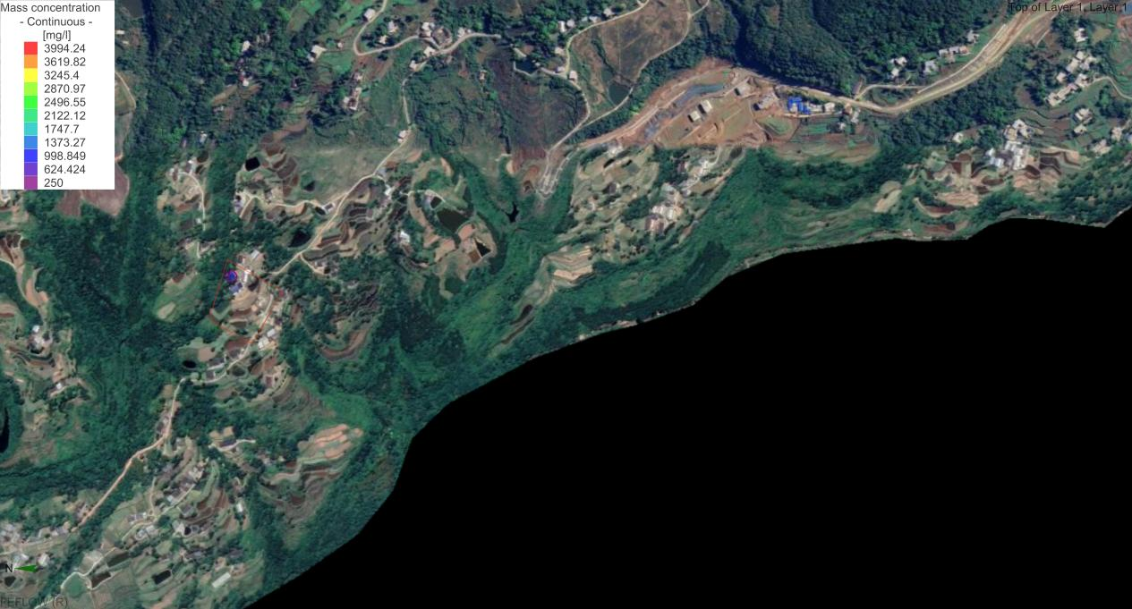
硫酸根迁移30d时污染晕（中心最大浓度为3994.24mg/L）
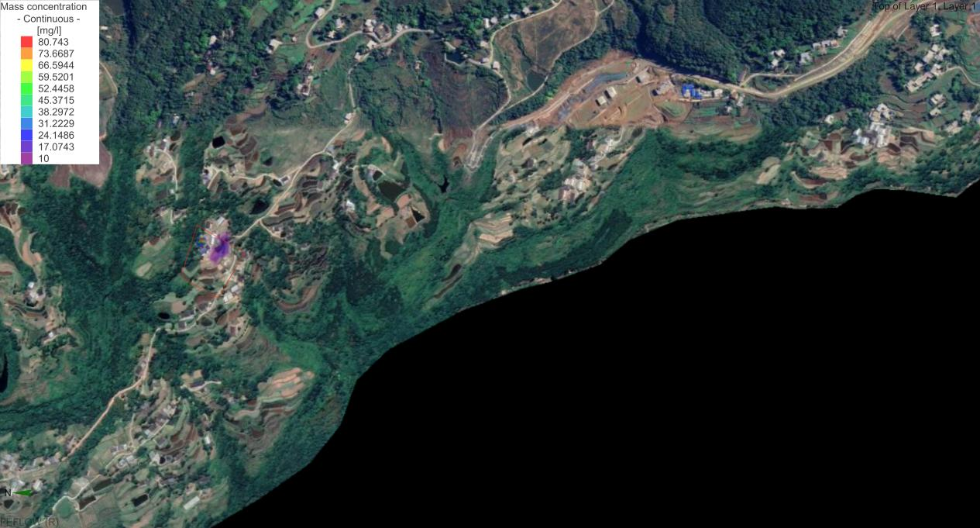
硫酸根迁移365d时污染晕（中心最大浓度为80.743mg/L）
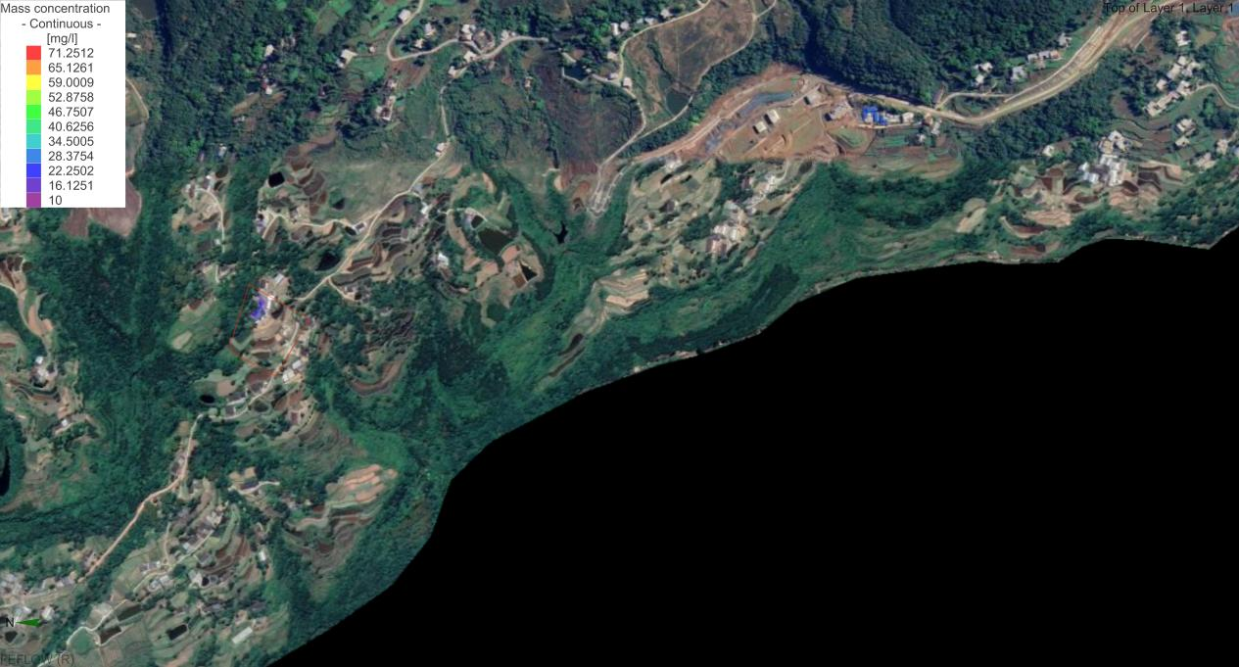
硫酸根迁移730d时污染晕（中心最大浓度为71.251mg/L）
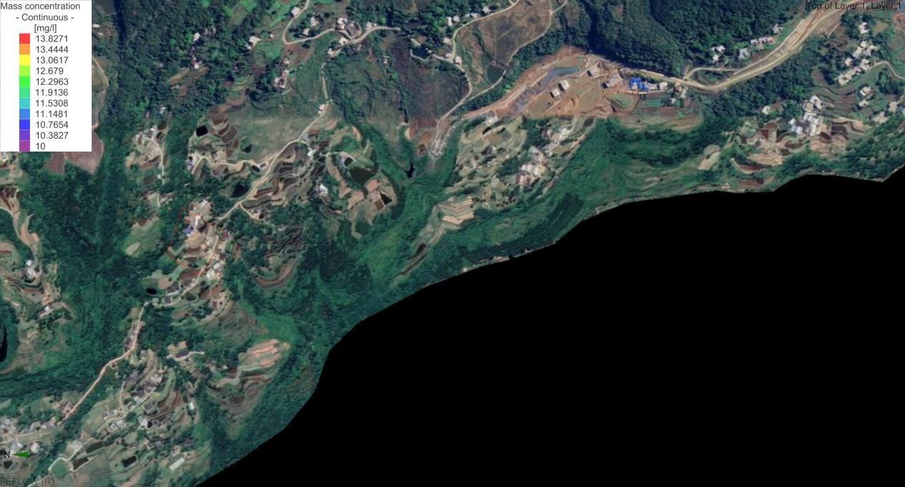
硫酸根迁移1825d时污染晕（中心最大浓度为13.827mg/L）
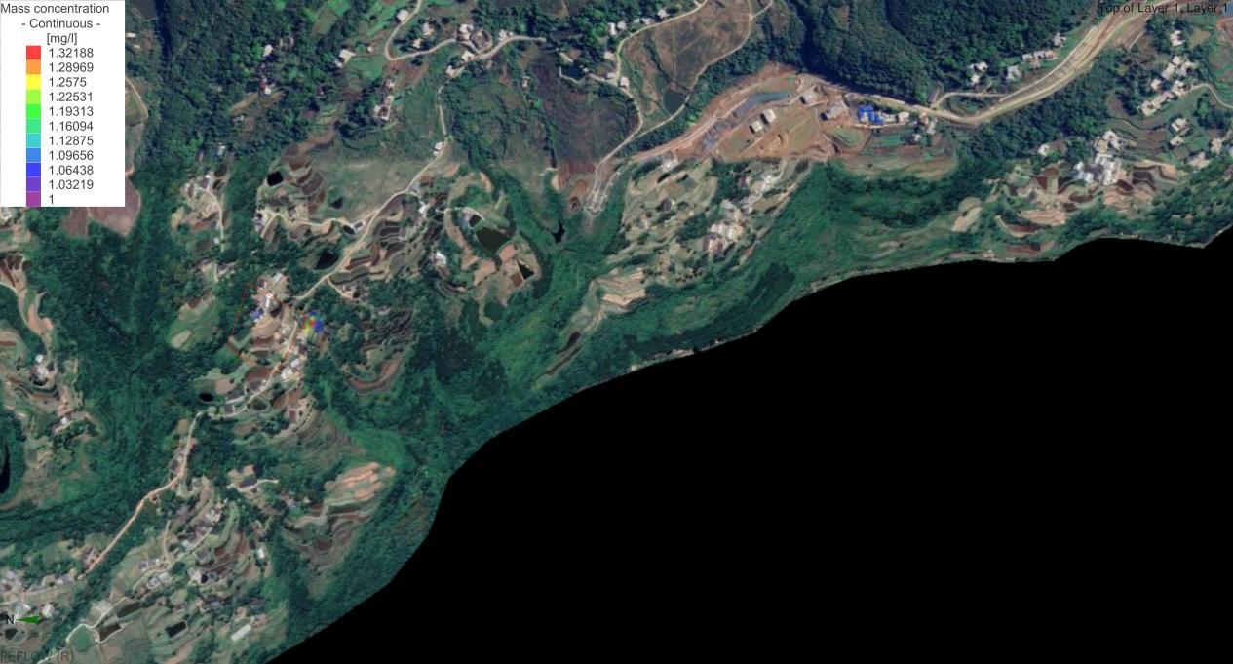
硫酸根迁移3650d时污染晕（中心最大浓度为1.322mg/L）
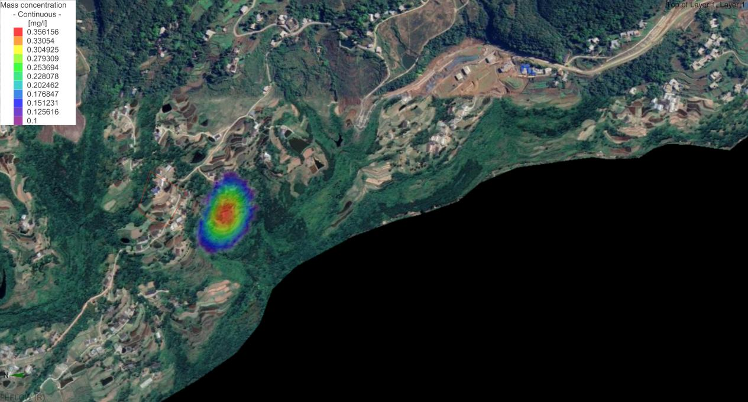
硫酸根迁移7300d时污染晕（中心最大浓度为0.356mg/L）
- 非正常状况硫酸根染迁移图
由预测图可知，非正常状况发生后，污染物先以机械弥散形式向外扩散，主要发生在罐区东侧，随后受地下水影响溶质沿地下水径流方向，向南东侧径流运移。泄漏30d后，由于该区域水头差较小，污染物运移距离有限，地下水中硫酸根最高浓度为3994.24mg/L，浓度最大中心位于罐区东侧；随后地下水中硫酸根浓度持续降低，至365d时，中心最大浓度为80.743mg/L，此时地下水硫酸根浓度已低于《地下水质量标准》（GB/T 14848-2017）中III类水质标准限值250mg/L。
非正常状况发生约210d后硫酸根在含水层中浓度低于《地下水质量标准》（GB/T 14848-2017）中III类水质标准限值250mg/L，最大运移距离为67.8m。
本项目距下游最近的地下水环境保护目标分散式水井约1480m，远远大于硫酸根在含水层中浓度降低至III类水质标准的最大运移距离，不会对评价范围内地下水环境保护目标处水质产生明显影响。

③氟化物
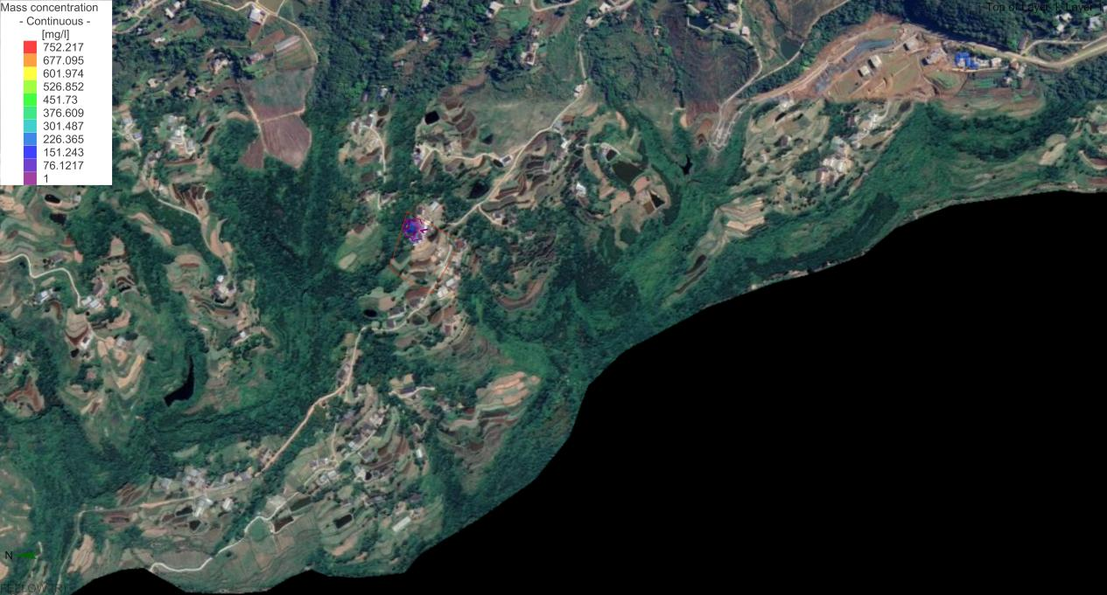
氟化物迁移30d时污染晕（中心最大浓度为752.217mg/L）
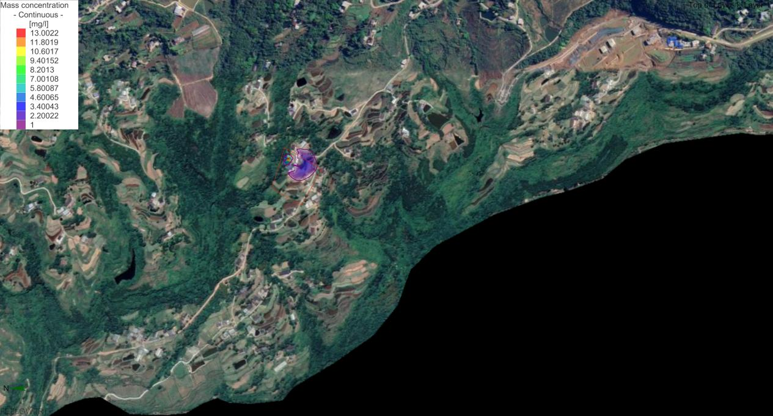
氟化物迁移365d时污染晕（中心最大浓度为13.002mg/L）
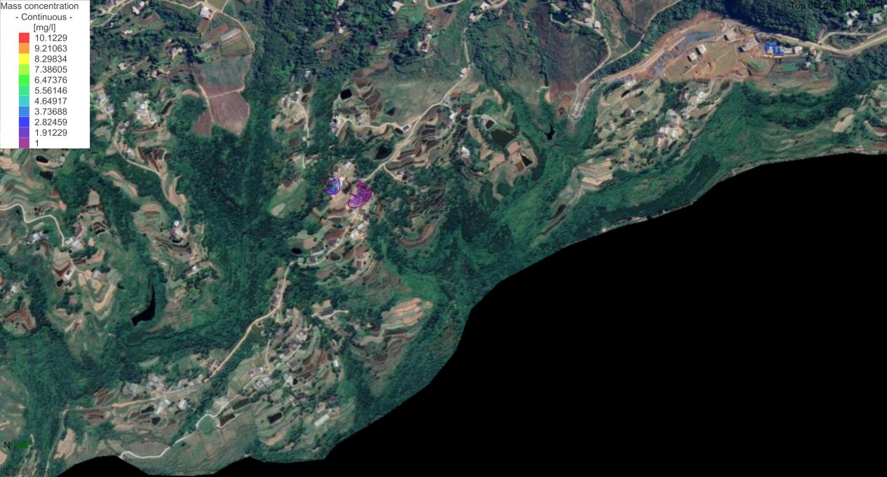
氟化物迁移730d时污染晕（中心最大浓度为10.123mg/L）
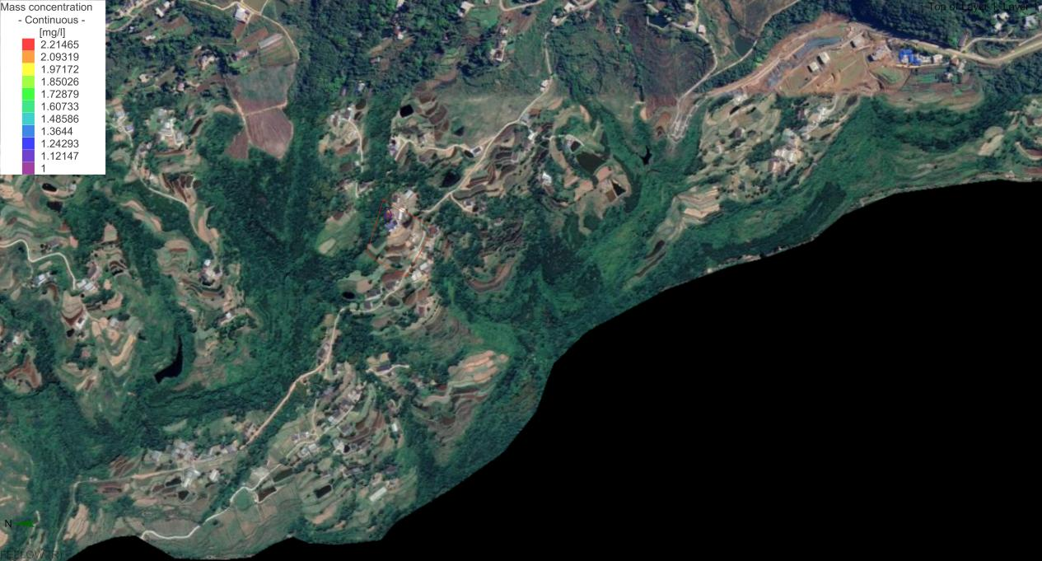
氟化物迁移1825d时污染晕（中心最大浓度为2.215mg/L）
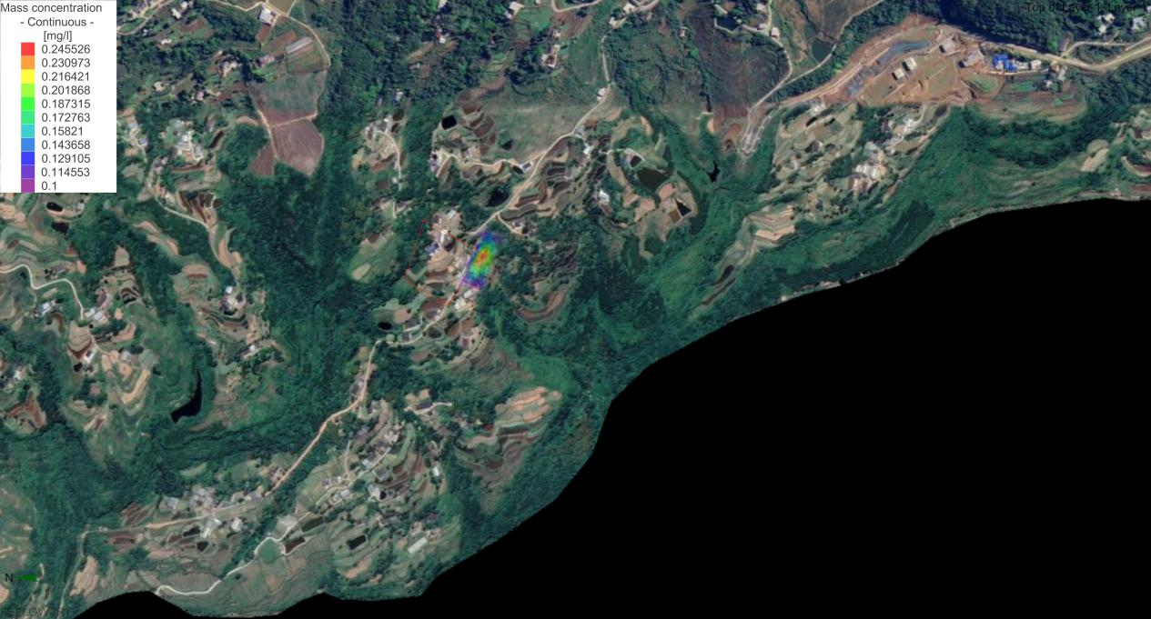
氟化物迁移3650d时污染晕（中心最大浓度为0.246mg/L）
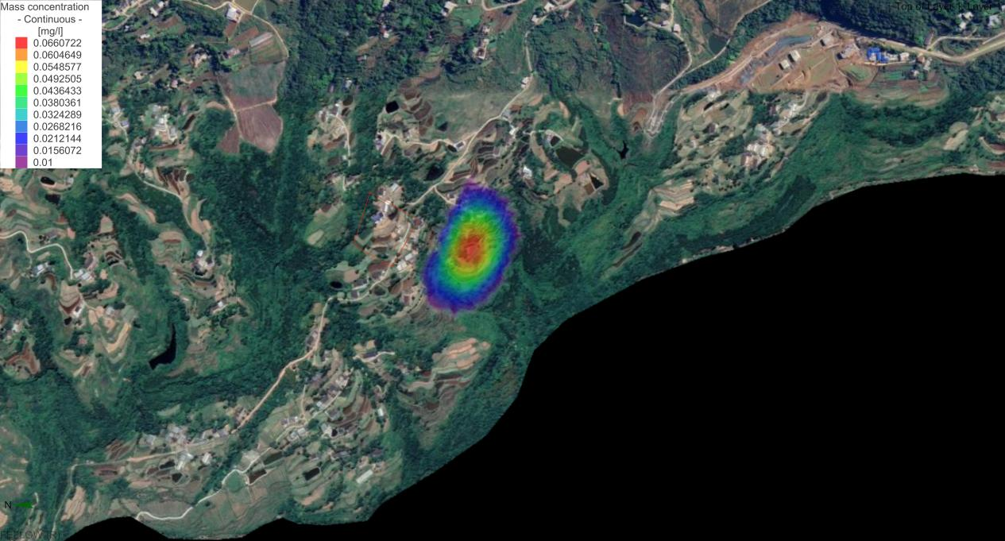
氟化物迁移7300d时污染晕（中心最大浓度为0.066mg/L）
- 非正常状况氟化物污染迁移图
由预测图可知，非正常状况发生后，污染物先以机械弥散形式向外扩散，主要发生在罐区东侧，随后受地下水影响溶质沿地下水径流方向，向南东侧径流运移。泄漏30d后，由于该区域水头差较小，污染物运移距离有限，地下水中氟化物最高浓度为752.217mg/L，浓度最大中心位于罐区东侧；随后地下水中氟化物浓度持续降低，至3650d时，中心最大浓度为0.246mg/L，此时地下水氟化物浓度低于《地下水质量标准》（GB/T 14848-2017）中III类水质标准限值物≤1mg/L。
非正常状况发生约1970d后氟化物在含水层中浓度低于《地下水质量标准》（GB/T 14848-2017）中III类水质标准限值≤1mg/L，最大运移距离为97.6m。
本项目距下游最近的地下水环境保护目标分散式水井约1468m，远远大于氟化物在含水层中浓度降低至III类水质标准的最大运移距离，不会对评价范围内地下水环境保护目标处水质产生明显影响。

④COD_{Mn}
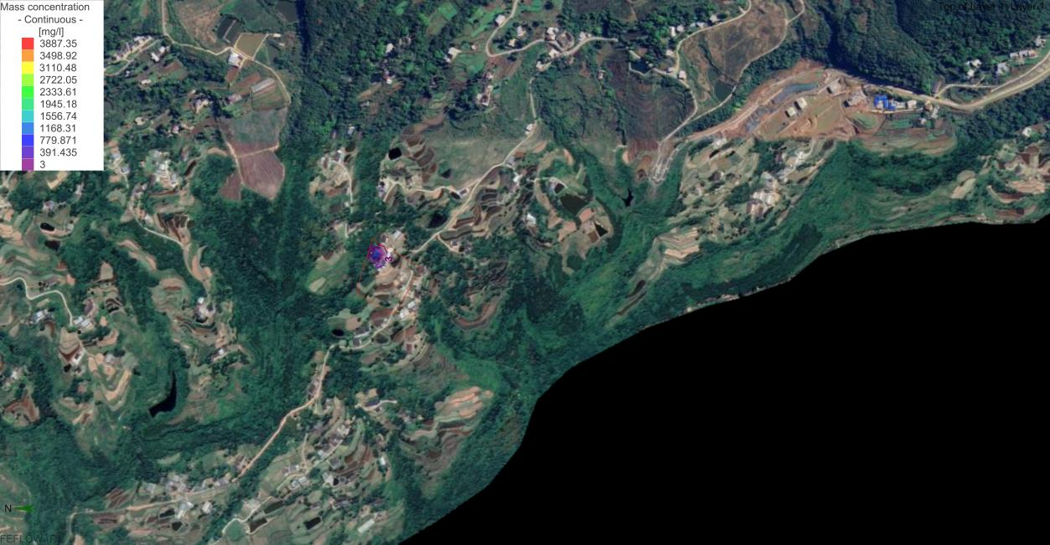
COD_{Mn}迁移30d时污染晕（中心最大浓度为3887.350mg/L）
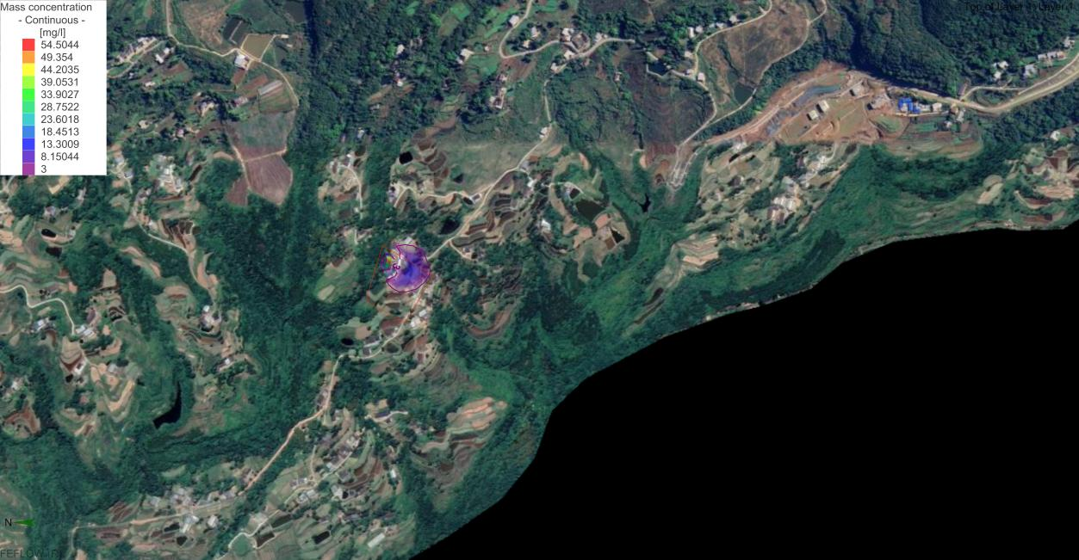
COD_{Mn}迁移365d时污染晕（中心最大浓度为54.504mg/L）
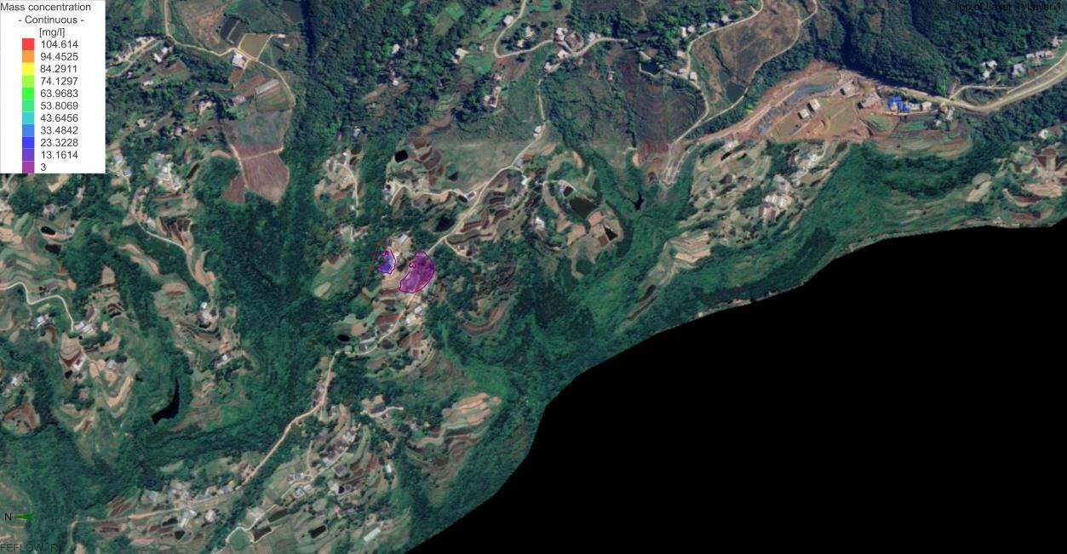
COD_{Mn}迁移730d时污染晕（中心最大浓度为104.614mg/L）
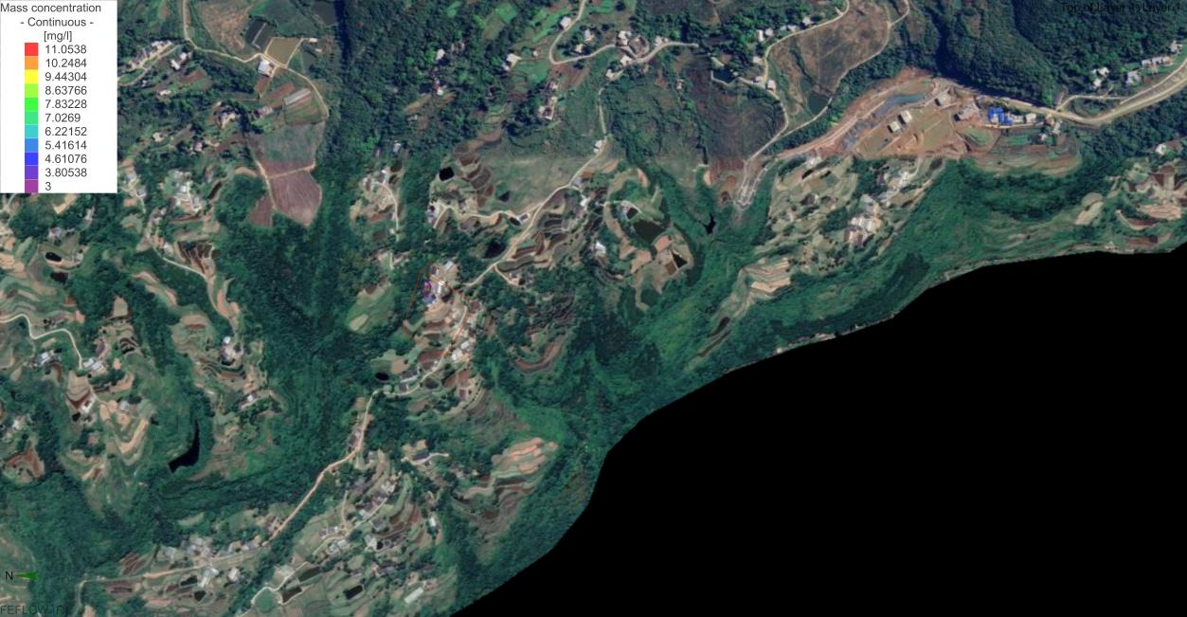
COD_{Mn}迁移1825d时污染晕（中心最大浓度为11.054mg/L）
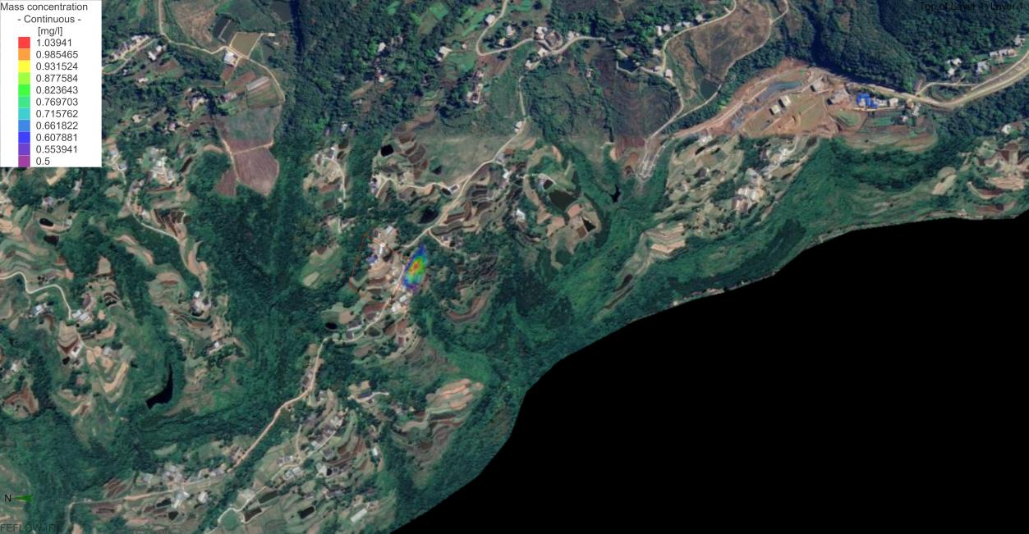
COD_{Mn}迁移3650d时污染晕（中心最大浓度为1.039mg/L）
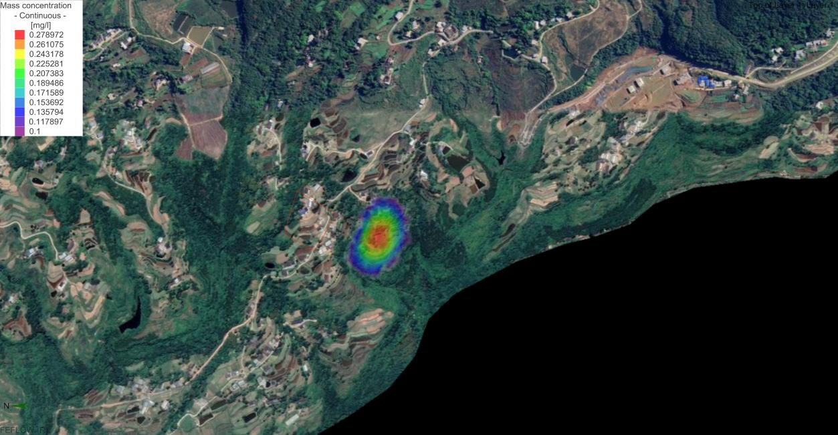
COD_{Mn}迁移7300d时污染晕（中心最大浓度为0.279mg/L）
- 非正常状况COD_{Mn}污染迁移图
由预测图可知，非正常状况发生后，污染物先以机械弥散形式向外扩散，主要发生在罐区东侧，随后受地下水影响溶质沿地下水径流方向，向南东侧径流运移。泄漏30d后，由于该区域水头差较小，污染物运移距离有限，地下水中COD_{Mn}最高浓度为3887.350mg/L，浓度最大中心位于罐区东侧；随后地下水中COD_{Mn}浓度持续降低，至3650d时，中心最大浓度为1.039mg/L，此时地下水COD_{Mn}浓度已低于《地下水质量标准》（GB/T 14848-2017）中III类水质标准限值3.0mg/L。
非正常状况发生约2570d后，COD_{Mn}在含水层中低于《地下水质量标准》（GB/T 14848-2017）中III类水质标准限值3.0mg/L，最大运移距离为107m。
本项目距下游最近的地下水环境保护目标分散式水井约1476m，远远大于COD_{Mn}在含水层中浓度降低至III类水质标准的最大运移距离，不会对评价范围内地下水环境保护目标处水质产生明显影响。

⑤铁
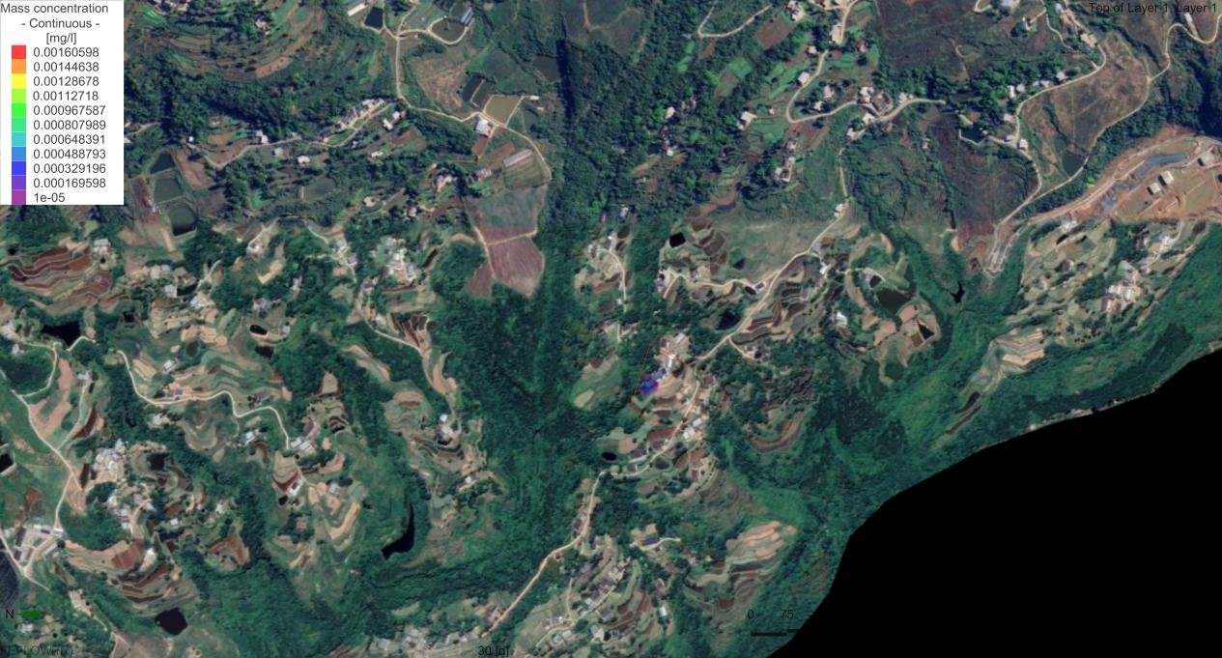
铁迁移30d时污染晕（中心最大浓度为0.0016mg/L）
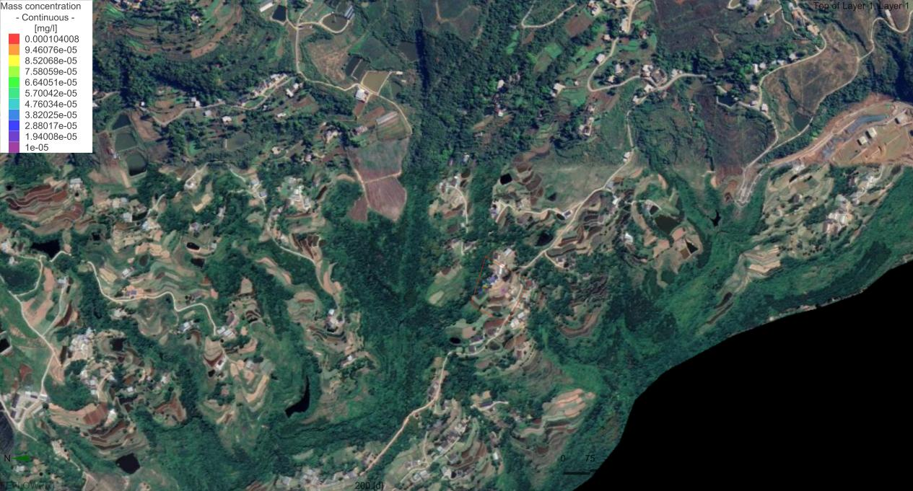
铁迁移365d时污染晕（中心最大浓度为0.00001mg/L）
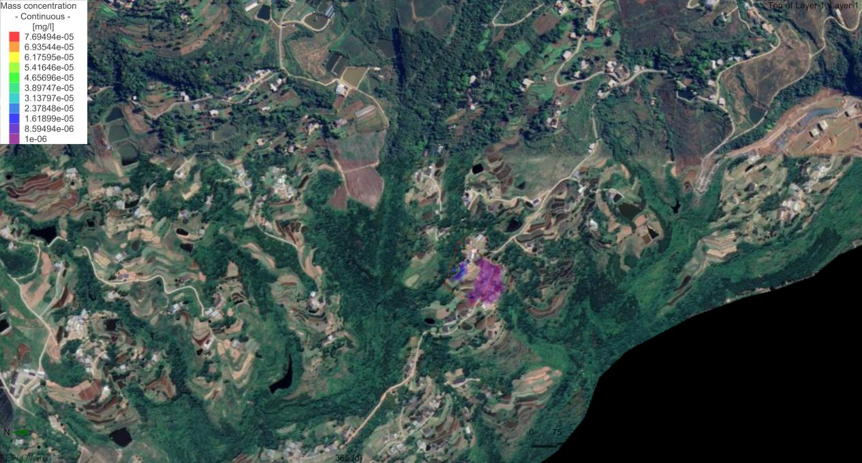
铁迁移730d时污染晕（中心最大浓度为7.69e⁻⁵mg/L）
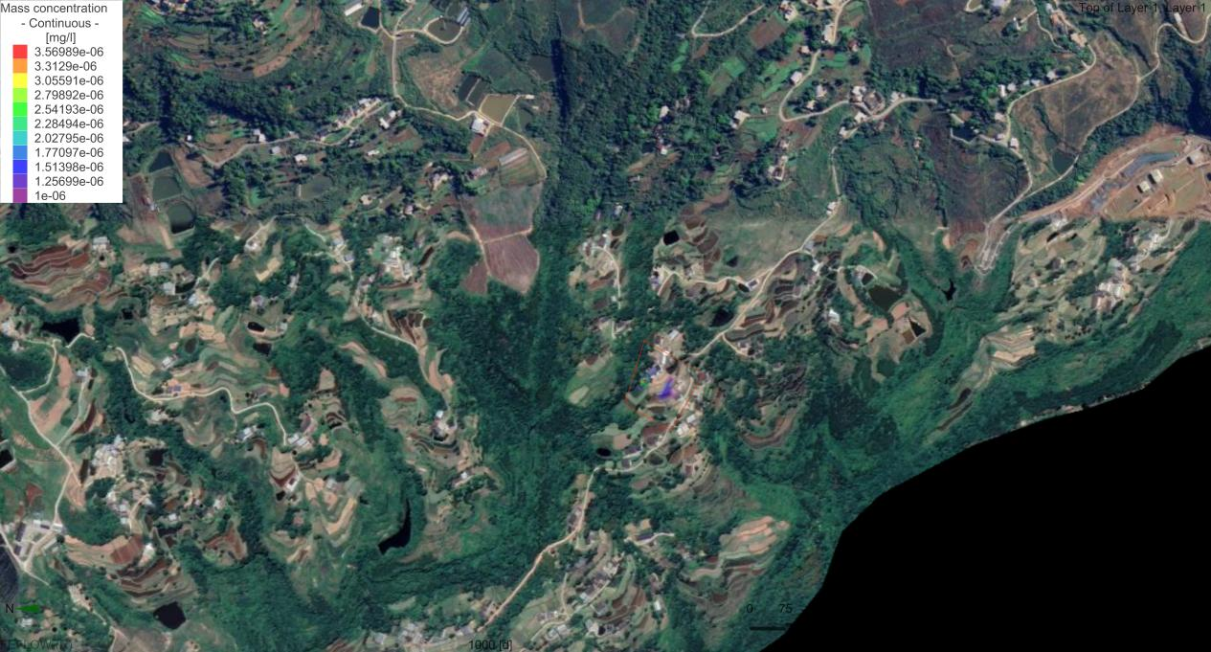
铁迁移1825d时污染晕（中心最大浓度为3.56e⁻⁶mg/L）
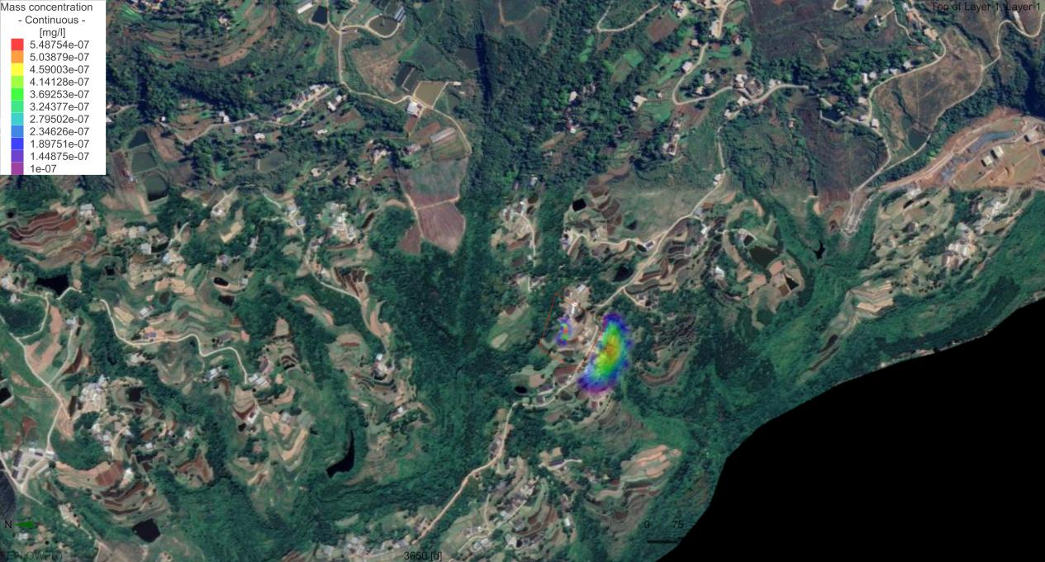
铁迁移3650d时污染晕（中心最大浓度为5.48e⁻⁷mg/L）
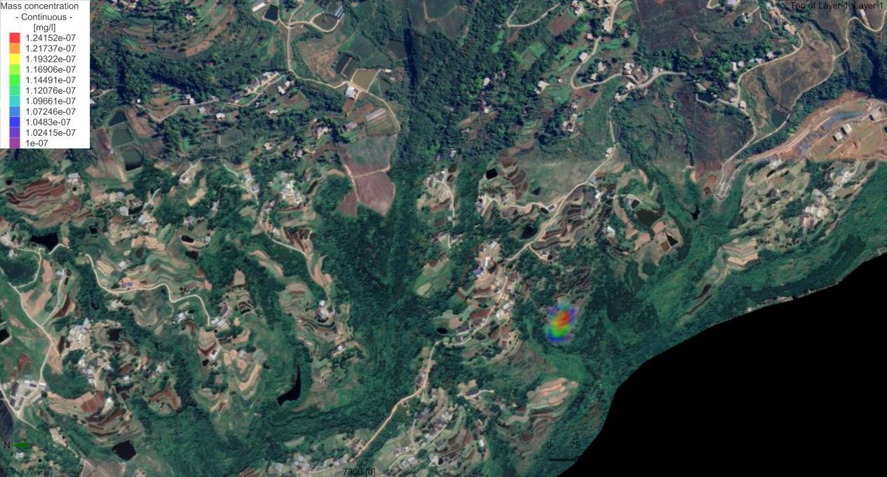
铁迁移7300d时污染晕（中心最大浓度为1.24e⁻⁷mg/L）
- 非正常状况铁污染迁移图
由预测图可知，非正常状况发生后，污染物先以机械弥散形式向外扩散，主要发生在罐区东侧，随后受地下水影响溶质沿地下水径流方向，向南东侧径流运移。泄漏30d后，由于该区域水头差较小，污染物运移距离有限，地下水中铁最高浓度为0.0016mg/L，浓度最大中心位于罐区东侧，此时地下水铁浓度已低于《地下水质量标准》（GB/T 14848-2017）中III类水质标准限值0.3mg/L。
非正常状况发生约4d后铁在含水层中浓度低于《地下水质量标准》（GB/T 14848-2017）中III类水质标准限值0.3mg/L，最大运移距离为4.7m。
本项目距下游最近的地下水环境保护目标分散式水井约1470m，远远大于铁在含水层中浓度降低至III类水质标准的最大运移距离，不会对评价范围内地下水环境保护目标处水质产生明显影响。

⑥总磷
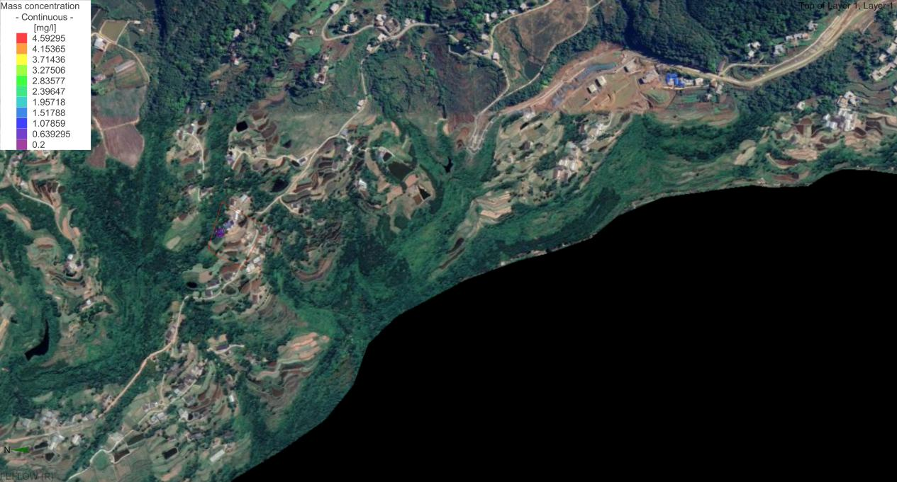
总磷迁移30d时污染晕（中心最大浓度为4.593mg/L）
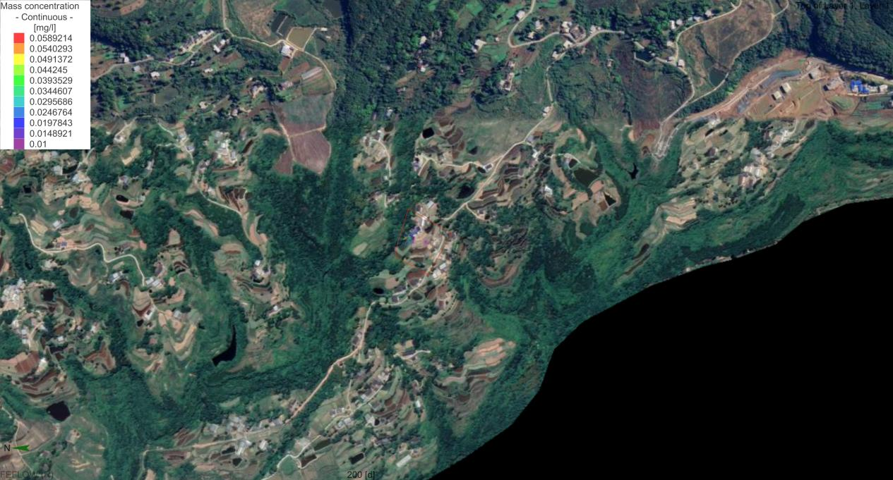
总磷迁移365d时污染晕（中心最大浓度为0.058mg/L）
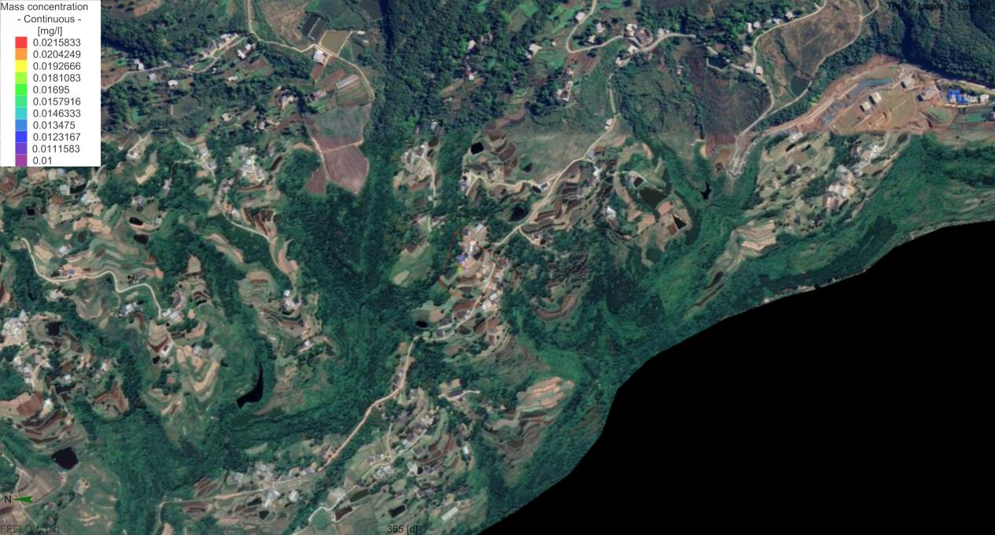
总磷迁移730d时污染晕（中心最大浓度为0.022mg/L）
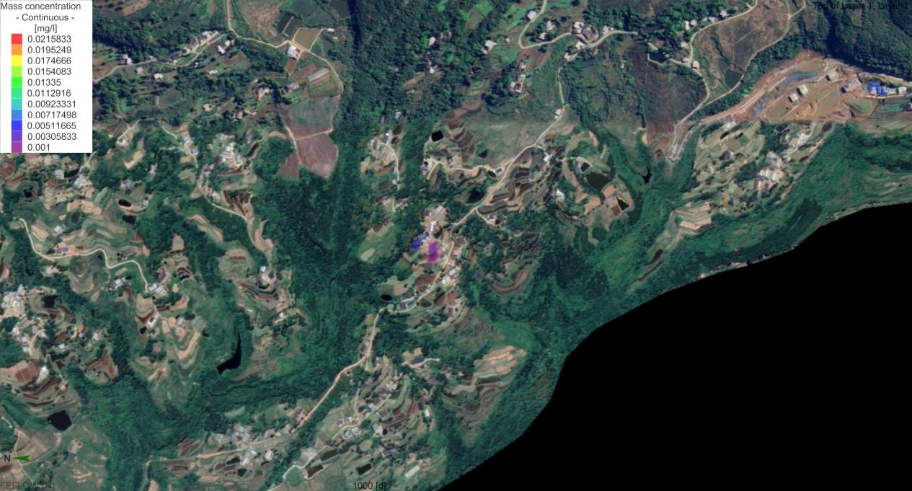
总磷迁移1825d时污染晕（中心最大浓度为0.022mg/L）
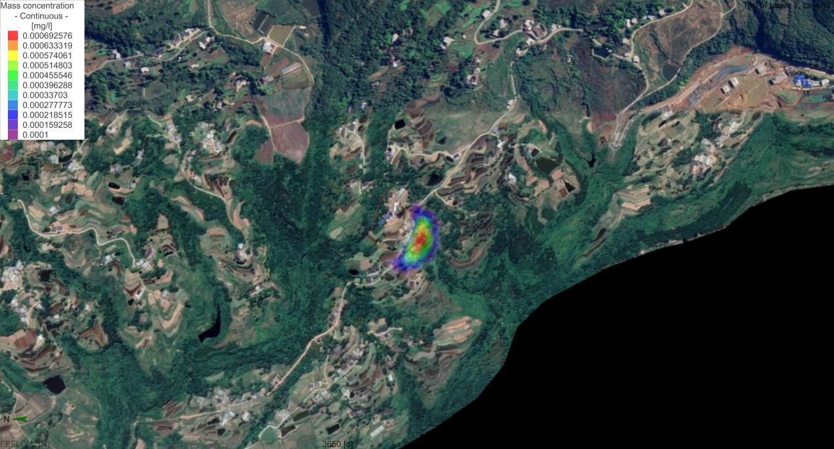
总磷迁移3650d时污染晕（中心最大浓度为0.0007mg/L）
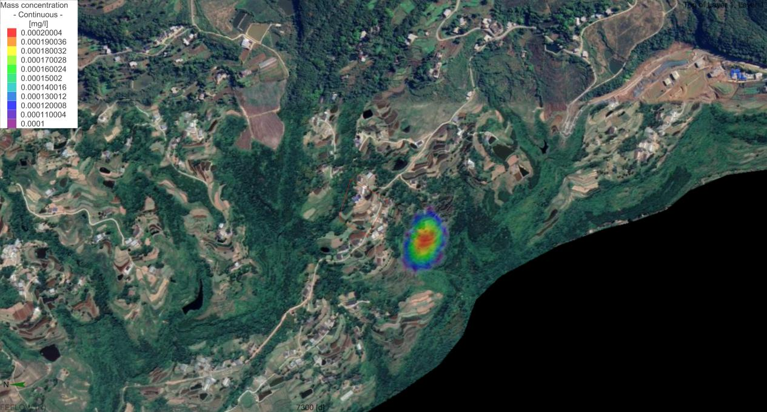
总磷迁移7300d时污染晕（中心最大浓度为0.0002mg/L）
- 非正常状况总磷污染迁移图
由预测图可知，非正常状况发生后，污染物先以机械弥散形式向外扩散，主要发生在罐区东侧，随后受地下水影响溶质沿地下水径流方向，向南东侧径流运移。泄漏30d后，由于该区域水头差较小，污染物运移距离有限，地下水中总磷最高浓度为4.593mg/L，浓度最大中心位于罐区东侧；随后地下水中总磷浓度持续降低，至365d时，中心最大浓度为0.058mg/L，此时地下水总磷浓度已低于《地表水环境质量标准》（GB/T 3838-2002）中III类水质标准限值0.2mg/L。
非正常状况发生约270d后总磷在含水层中浓度低于《地表水环境质量标准》（GB/T 3838-2002）中III类水质标准限值0.2mg/L，最大运移距离为72.6m。
本项目距下游最近的地下水环境保护目标分散式水井约1480m，远远大于总磷在含水层中浓度降低至III类水质标准的最大运移距离，不会对评价范围内地下水环境保护目标处水质产生明显影响。

⑦铝
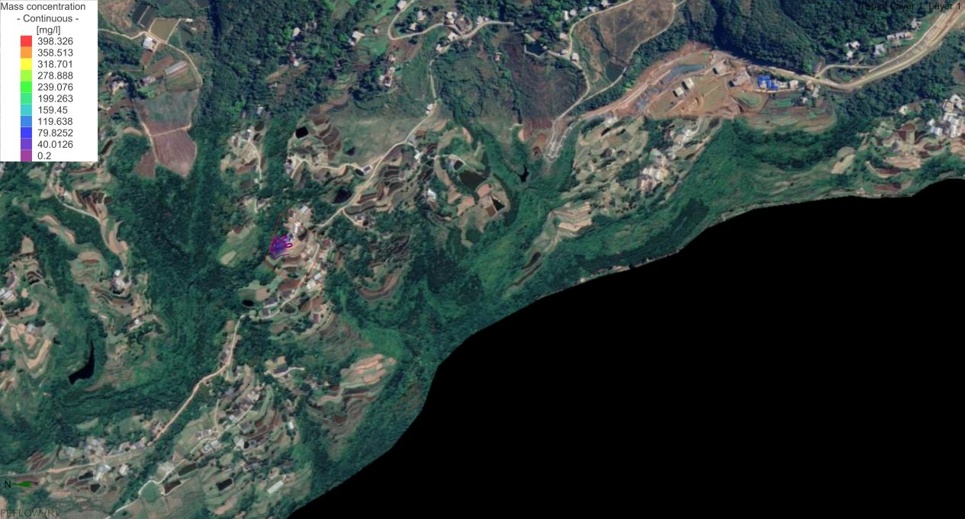
铝迁移30d时污染晕（中心最大浓度为398.326mg/L）
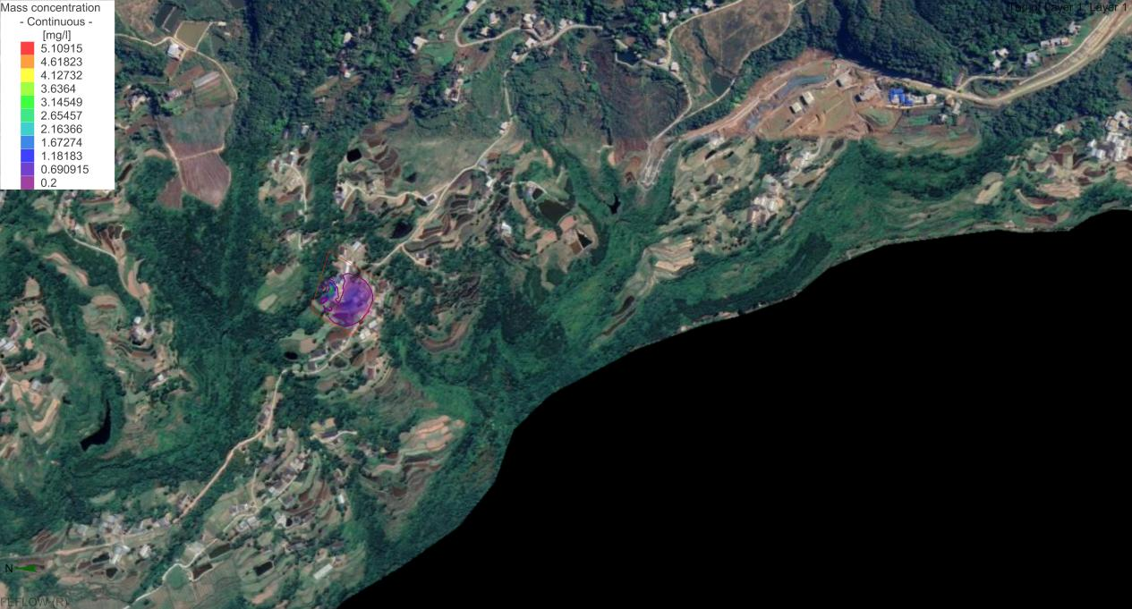
铝迁移365d时污染晕（中心最大浓度为5.109mg/L）
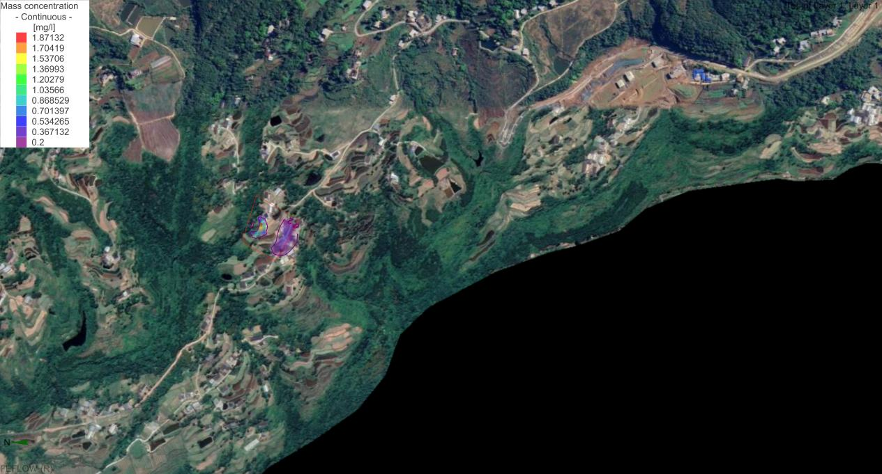
铝迁移730d时污染晕（中心最大浓度为1.871mg/L）
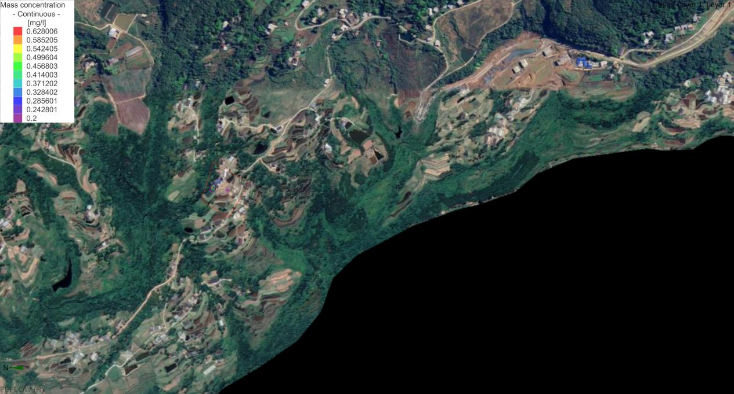
铝迁移1825d时污染晕（中心最大浓度为0.628mg/L）
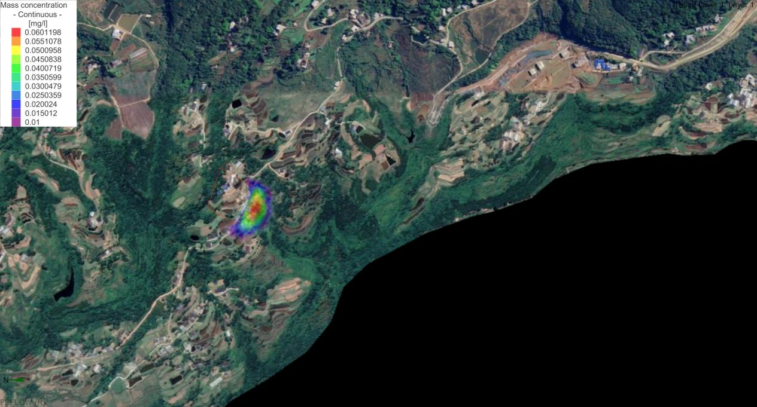
铝迁移3650d时污染晕（中心最大浓度为0.060mg/L）
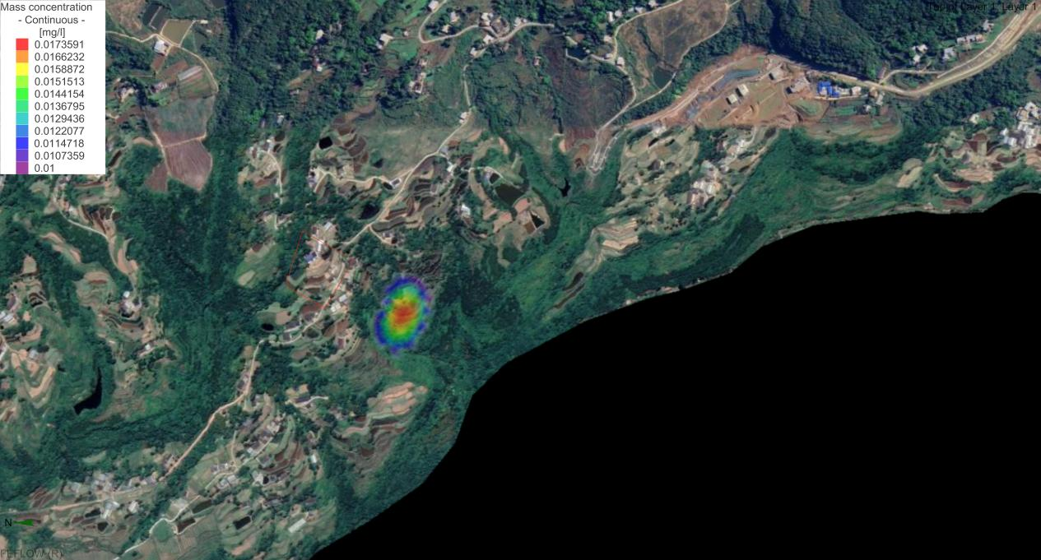
铝迁移7300d时污染晕（中心最大浓度为0.017mg/L）
- 非正常状况铝污染迁移图
由预测图可知，非正常状况发生后，污染物先以机械弥散形式向外扩散，主要发生在罐区东侧，随后受地下水影响溶质沿地下水径流方向，向南东侧径流运移。泄漏30d后，由于该区域水头差较小，污染物运移距离有限，地下水中铝最高浓度为398.326mg/L，浓度最大中心位于罐区东侧；随后地下水中铝浓度持续降低，至3650d时，中心最大浓度为0.060mg/L，此时地下水铝浓度已低于《地下水质量标准》（GB/T 14848-2017）中III类水质标准限值0.2mg/L。
非正常状况发生约2960d后铝在含水层中浓度低于《地下水质量标准》（GB/T 14848-2017）中III类水质标准限值0.2mg/L，最大运移距离为134.6m。
本项目距下游最近的地下水环境保护目标分散式水井约1470m，远远大于铝在含水层中浓度降低至III类水质标准的最大运移距离，不会对评价范围内地下水环境保护目标处水质产生明显影响。

5、预测结果分析
根据预测结果，项目非正常状况下将对下游地下水局部水质造成污染，但不会对评价范围内地下水环境保护目标处水质产生明显影响。环评要求：运营期应严格落实环评提出的地下水污染防治措施，定期对地下水水质进行监测，如发现水质异常，应立刻采取有效措施切断污染源并阻止污染羽的扩散迁移，将地下水控制在局部范围，避免对厂区下游地下水造成污染。

地下水环境保护措施及对策

1、地下水环境保护措施
（1）源头控制
本项目采用国内先进的工艺，生产过程中采用密闭管罐系统，工艺设备、管道、罐体均采取防腐、防渗漏措施，化学品输送管道可视化，定期检查工艺设备、管道、罐体状态，防止污染物“跑、冒、滴、漏”，将污染物泄漏的环境风险事故降到最低程度。
（2）分区防渗
根据项目初步设计资料，各防渗分区拟采取以下防渗措施：
重点防渗区：危废暂存间地面采取压实填土+膜下保护层（长丝无纺土工布）+混凝土垫层+1.5厚高密度聚乙烯（HDPE）膜+膜上保护层（长丝无纺土工布）+200厚砂石层+混凝土垫层+界面剂+40厚C25细石混凝土表层（混凝土抗渗等级不低于P8）；生产车间、液体库区和双氧水库房采取压实填土+80厚C25混凝土垫层+界面剂+40厚C25细石混凝土表层（混凝土抗渗等级不低于P8）；2#罐区、围堰及集水池采取素土夯实+100厚砂垫层+1.5厚高密度聚乙烯（HDPE）膜+200厚粗砂垫层+120厚C30抗渗混凝土（P8）垫层+素水泥浆+20厚1:25不发火水泥砂浆抹平压光；1#罐区、3#罐区、围堰及集水池采取素土夯实+100厚砂垫层+1.5厚高密度聚乙烯（HDPE）膜+200厚粗砂垫层+120厚C30抗渗混凝土（P8）垫层+素水泥浆；初期雨水池、事故应急池四周采取双酚A型不饱和聚酯封面料+结合层+隔离层+20厚1：2.5水泥砂浆+0.9厚聚乙烯丙纶防水卷材+1.3厚聚合物水泥防水粘接料+15厚1:2水泥砂浆找平+素水泥浆一道+钢筋混凝土（P8）结构自防水，池顶采取10厚双酚A型不饱和聚酯砂浆+结合层+隔离层+20厚C30细石混凝土+0.9厚聚乙烯丙纶防水卷材+1.3厚聚合物水泥防水粘接料+20厚1:3水泥砂浆找平+素水泥浆一道+钢筋混凝土（P8）结构自防水，池底采取地基基础+100厚C20混凝土+4mm厚SBS改性沥青防水卷材+10厚低强度等级砂浆隔离层+50厚C20细石混凝土保护层+钢筋混凝土（P8）结构自防水。
一般防渗区：仓库（液体库区、双氧水库房和危废暂存间外）地面采取压实填土+80厚C25混凝土垫层+界面剂+40厚C25细石混凝土表层；设备间、质检室地面采取抗渗混凝土；预处理池、沉淀池四周采取20厚1:2.5水泥砂浆+0.9厚聚乙烯丙纶防水卷材+1.3厚聚合物水泥防水粘接料+15厚1:2水泥砂浆找平+素水泥浆一道+钢筋混凝土（P8）结构自防水，池顶采取20厚C30细石混凝土+0.9厚聚乙烯丙纶防水卷材+1.3厚聚合物水泥防水粘接料+20厚1:3水泥砂浆找平+素水泥浆一道+钢筋混凝土（P8）结构自防水，池底采取地基基础+100厚C20混凝土+4mm厚SBS改性沥青防水卷材+10厚低强度等级砂浆隔离层+50厚C20细石混凝土保护层+钢筋混凝土（P8）结构自防水。
简单防渗区：公用工程间（除设备间外）、综合楼（除质检室外）、装卸区、消防控制室、门卫室及厂区除重点防渗区、一般防渗区、绿化以外的区域采取一般地面硬化。
各防渗分区的防渗结构应由专业设计单位根据相关要求进行设计后最终确定，不应低于环评提出的防渗要求；建设单位及施工监理单位应做好防渗工程的监管工作，确保防渗工程符合要求，并记录留档。
（3）地下水环境监测及管理
①厂区内化学品输送管道、生产废水输送管道均可视化架空设置，且设置事故废水架空收集管道。加强各管路、设备的检修，避免工艺过程中溶液的漏滴。
②地面防渗工程在满足工程和防渗层结构标准要求的前提下，尽量在地表面实施防渗措施，便于泄漏物质的收集和及时发现破损的防渗层。加强对防渗工程的检查，定期进行检漏监测，若发现防渗密封材料老化或损坏，及时维修更换。
③1#罐区四周设0.6m高防护堤（与围堰合建）、2#罐区四周设1.1m高防火堤（与围堰合建）、3#罐区四周设0.4m高防护堤（与围堰合建），且1#和2#罐区内各区域均设1个容积2.25m³集水池、3#罐区内设1个容积1.44m³集水池（集水池内设潜污泵，用于提升事故废水至可视化架空管廊）。
④生产车间设地漏，并设置1个容积10.5m³集水池（集水池内设潜污泵，用于提升事故废水至可视化架空管廊）。
⑤仓库内液体库区、双氧水库房和危废暂存间进出侧均设防渗斜坡，并设置地漏和1个容积10.5m³集水池（集水池内设潜污泵，用于提升事故废水至可视化架空管廊）。
⑥设1座容积814.38m³的事故应急池，用于事故废水的收集。
⑦厂区设3口地下水跟踪监测井，建立地下水环境监测管理体系，严格按照环评要求对区域地下水水质监测井进行监测，一旦发现水质异常，立刻采取有效措施（如采用水动力隔离技术）阻止污染羽的扩散迁移，将地下水控制在局部范围，避免对厂区下游地下水造成污染。

2、地下水跟踪监测计划
根据《环境影响评价技术导则 土壤环境（试行）》（HJ964-2018）和《工业企业土壤和地下水自行监测技术指南（试行）》（HJ1209-2021），并结合《排污许可证申请与核发技术规范 专用化学产品制造工业》（HJ1103-2020）和《排污单位自行监测技术指南 总则》（HJ819-2017）中相关要求，本项目地下水跟踪监测计划见下表。
- 地下水跟踪监测计划表
编号 | 监测点位 | 经纬度 | 井深 | 井结构 | 监测层位 | 监测指标 | 监测频率
D1 | 项目上游 | 107.231269,31.879736 | 100m | 钢管井 | 白垩系白龙组(K₁b) | pH、耗氧量、钠、硫酸根、氟化物、铁、总磷、铝 | 1次/半年
D2 | 项目厂址 | 107.230527,31.879206
D3 | 项目下游 | 107.229740,31.879128

3、应急响应
（1）地下水污染风险快速评估及决策
地下水污染风险快速评估方法与决策由连续的3个阶段组成。
第1阶段为非正常状况与场地调查：主要任务为搜集非正常状况与污染物信息及场地水文地质资料等一些基本信息；
第2阶段为计算和评价：采用简单的数学模型判断非正常状况对地下水影响的紧迫程度，以及对下游敏感点的影响，以快速获取所需要的信息；
第3阶段为分析与决策：综合分析前两阶段的结果制定场地应急控制措施。
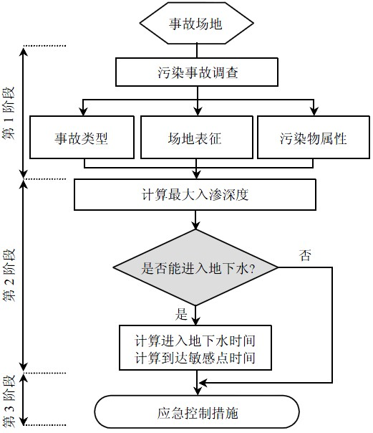
- 地下水污染风险快速评估与决策过程
（2）风险事故应急措施
无论预防工作如何周密，风险事故总是难以根本杜绝，制定风险事故应急预案的目的是要迅速而有效地将事故损失减至最小，本项目应急预案建议如下：
①事故发生后，迅速成立由当地生态环境局牵头，公安、交通、消防、安全等部门参与的协调领导小组，启动应急预案，组织有关技术人员赴现场勘查、分析情况、开展监测，制定解决消除污染方案。
②制定应急监测方案，确定对所受污染地段的上下游至地表水、沿岸村庄饮用水源进行加密监测，密切关注污染动向，及时向协调领导小组通报监测结果，作为应急处理决策的直接支持。
③划定污染可能波及的范围，在划定圈内的群众在井中取水的，要求立即停止使用，严禁人畜饮用，对附近群众用水采取集中供应，防止水污染中毒。
④应尽快对污染区域人为隔断，尽量阻断其扩散范围。
⑤根据生产线事故停滞时工艺液体的贮存及转运所需容积复核事故应急池容量。
⑥当地下水水质异常，立刻采取有效措施（如采用水动力隔离技术）阻止污染羽的扩散迁移，将地下水控制在局部范围，避免对下游地下水造成污染。

4、地下水环保投资估算
本项目地下水环保投资估算见下表。
- 地下水环保投资估算表
序号 | 地下水环境保护措施 | 投资（万元） | 备注
1 | 采用国内先进的生产工艺，全流程采用密闭管罐系统，化学品输送管道均可视化 | / | 纳入主体工程投资
2 | 工艺设备、管道、罐体均采取防腐、防渗漏措施，并定期检查工艺设备、管道、罐体状态 | 5 | /
3 | 采取分区防渗措施，定期进行检漏监测 | / | 纳入主体工程投资
4 | 设3口地下水跟踪监测井 | 5 | /
5 | 预留地下水水质监测费 | 20 | 预留20a
合计 |  | 30 | /

地下水环境影响结论
本项目厂区各区域均需采取相应的防渗及地下水环境保护措施，正常状况下，对地下水环境影响较小；发生非正常状况后，将对项目区下伏含水层造成污染。建设单位在认真落实本报告提出的各项地下水污染防治措施的基础上，项目建设对当地地下水环境影响可以接受。

土壤环境影响分析

土壤环境污染和影响识别

1、项目类别
本项目为混凝土添加剂生产，属于《国民经济行业分类》（GB/T4754-2017）中“C2662 专项化学用品制造”。根据《环境影响评价技术导则 土壤环境（试行）》（HJ964-2018）附录A中“制造业/石油、化工”行业中的“化学原料和化学制品制造”，本项目属I类建设项目。
- 本项目土壤环境影响评价所属项目类别表
行业  类别 |  | 项目类别
 |  | I类 | Ⅱ类 | III类 | Ⅳ类
制造业 | 石油、化工 | 石油加工、炼焦；化学原料和化学制品制造；农药制造；涂料、染料、颜料、油墨及其类似产品制造；合成材料制造；炸药、火工及焰火产品制造；水处理剂等制造；化学药品制造；生物、生化制品制造 | 半导体材料、日用化学品制造；化学肥料制造 | 其他 | 其他

2、土壤环境影响类型与影响途径
根据建设项目对土壤环境可能产生的影响，项目土壤环境影响类型属污染影响型。本项目对土壤的影响途径见下表。
- 本项目土壤环境影响类型与影响途径表
不同时段 | 污染影响型
不同时段 | 大气沉降 | 地面漫流 | 垂直入渗 | 其他
建设期 | / | √ | √ | /
运营期 | √ | √ | √ | /

3、土壤环境影响源及影响因子
根据工程分析，本项目对土壤环境的主要影响源及影响因子如下：
- 本项目土壤环境影响源及影响因子识别表
污染源 | 工艺流程/节点 | 污染途径 | 全部污染指标 | 备注
生产车间 | 物料输送管道及生产设备 | 大气沉降 | 颗粒物、硫酸雾、氟化物、VOCs、NH₃、臭气浓度 | 连续
生产车间 | 物料输送管道及生产设备 | 地表漫流 | 硫酸、氟硅酸、丙烯酸、基础油等 | 事故
生产车间 | 物料输送管道及生产设备 | 垂直入渗 | 硫酸、氟硅酸、丙烯酸、基础油等 | 事故
1#罐区、2#罐区、3#罐区 | 储罐 | 大气沉降 | 颗粒物、硫酸雾、氟化物、VOCs、NH₃、臭气浓度 | 连续
1#罐区、2#罐区、3#罐区 | 储罐 | 地表漫流 | 硫酸、氟硅酸、丙烯酸、基础油等 | 事故
1#罐区、2#罐区、3#罐区 | 储罐 | 垂直入渗 | 硫酸、氟硅酸、丙烯酸、基础油等 | 事故
仓库 | 液态原料桶 | 垂直入渗 | 巯基乙醇、润滑油等 | 事故
仓库 | 液态原料桶 | 地表漫流 | 巯基乙醇、润滑油等 | 事故
质检室 | 实验 | 大气沉降 | 氯化氢、硫酸雾、氟化物 | 连续
质检室 | 实验 | 地表漫流 | 盐酸、硫酸、氢氟酸等 | 事故
质检室 | 实验 | 垂直入渗 | 盐酸、硫酸、氢氟酸等 | 事故
事故应急池 | 事故废水 | 地表漫流 | pH、COD、BOD₅、SS、NH₃-N等 | 事故
事故应急池 | 事故废水 | 垂直入渗 | pH、COD、BOD₅、SS、NH₃-N等 | 事故
危废暂存间 | 危废暂存 | 垂直入渗 | 质检废液、剩余检验样品、涉及磷及重金属器皿清洗废水、废润滑油等 | 事故
危废暂存间 | 危废暂存 | 地表漫流 | 质检废液、剩余检验样品、涉及磷及重金属器皿清洗废水、废润滑油等 | 事故

4、土壤环境敏感目标
根据《土地利用现状分类》（GB/T21010-2017）及周边规划图，本项目评价范围内土地利用类型为工业用地、交通运输用地、耕地、林地。

土壤环境现状调查

1、土壤类型分布
根据查询国家土壤信息平台（http://www.soilinfo.cn/MAP/index.aspx#）中《中国1:400万土壤类型图》及现场调查情况，本项目区域土壤类型为湿润雏形土和水耕人为土。
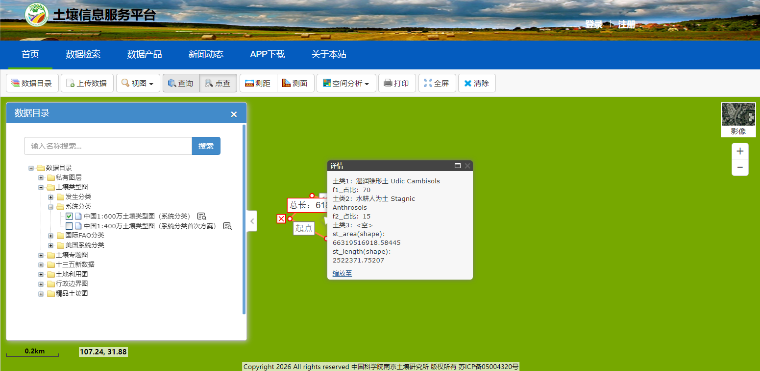
- 区域土壤类型查询结果

2、土地利用历史情况
根据Google Earth历史图像资料，项目所在地自2025年10月以前为农用地、农村宅基地及未开发利用地，此后该地块土地利用无变化。
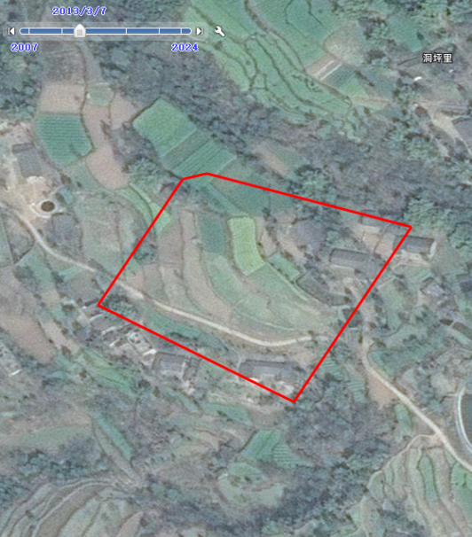 | 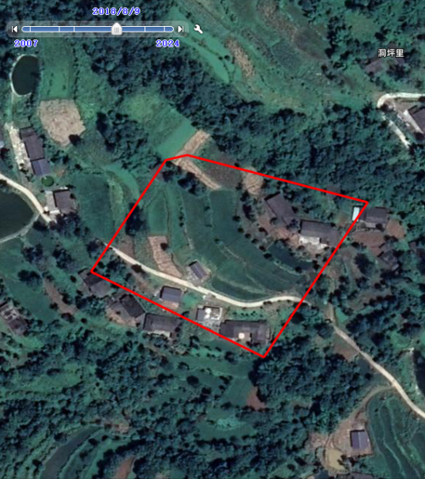
项目地块（2013.3） | 项目地块（2018.8）
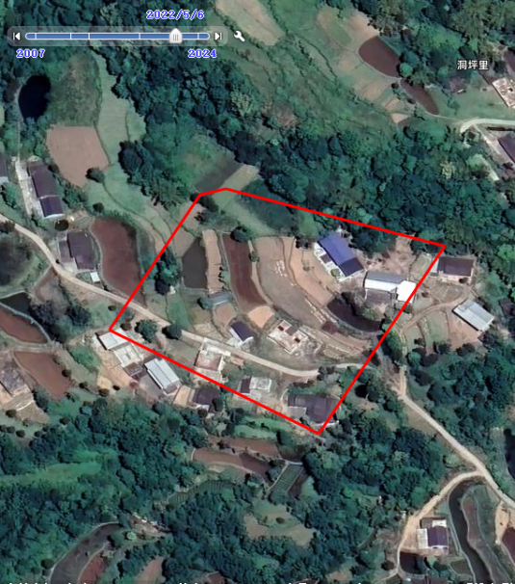 | 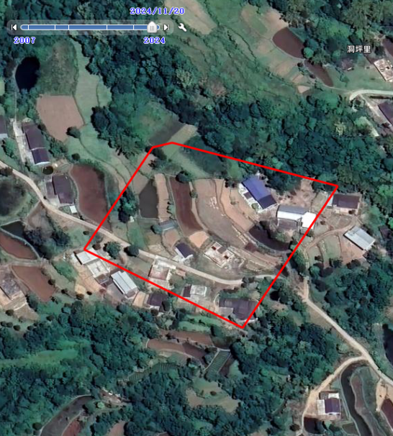
项目地块（2022.5） | 项目地块（2024.11）
- 土地利用历史情况图

3、土壤理化特性调查
为了解项目所在地块土壤理化特性，本次环评委托四川华皓检测技术有限公司对土壤理化特性进行了调查及实验室测定，调查结果见下表。
- 土壤理化特性调查表（S7）
点号 |  | S7 | 时间 | 2026年2月26日
经度 |  | 107.230973 | 纬度 | 31.879741
层次 |  | 0~0.2m
现场记录 | 颜色 | 黄棕
现场记录 | 结构 | 轻壤土
现场记录 | 质地 | 团粒
现场记录 | 氧化还原电位（mV） | 199
现场记录 | 砂砾含量（%） | 3
现场记录 | 其他异物 | 无
实验室测定 | 阳离子交换量（cmol(+)/Kg） | 12.1
实验室测定 | 渗滤率（cm/s） | 4.91×10⁻³
实验室测定 | 容重（g/cm³） | 1.42
实验室测定 | 孔隙度（%） | 39.5
- 土壤理化特性调查表（S8）
点号 |  | S8 | 时间 | 2026年2月26日
经度 |  | 107.230973 | 纬度 | 31.879741
层次 |  | 0~0.2m
现场记录 | 颜色 | 黄棕
现场记录 | 结构 | 轻壤土
现场记录 | 质地 | 团粒
现场记录 | 氧化还原电位（mV） | 199
现场记录 | 砂砾含量（%） | 3
现场记录 | 其他异物 | 无
实验室测定 | 阳离子交换量（cmol(+)/Kg） | 11.5
实验室测定 | 渗滤率（cm/s） | 4.99×10⁻³
实验室测定 | 容重（g/cm³） | 1.44
实验室测定 | 孔隙度（%） | 43.6
- 项目地块土体结构（土壤剖面）
点号 | 土壤剖面照片 | 层次
项目地块 |  | 0~0.5m，黄棕色、团粒、轻壤土
项目地块 |  | 0.5~1.5，黄棕色、团粒、轻壤土
项目地块 |  | 1.5~3.0，黄棕色、团粒、轻壤土
项目地块 |  | 3.0~6.0，黄棕色、团粒、轻壤土

土壤环境影响预测

1、大气沉降影响预测
根据土壤环境影响识别，营运期废气中的硫酸雾、氟化物等酸性废气在干湿沉降作用下进入土壤层，在土壤吸附、络合、沉淀和阻留作用下，迁移速度较缓慢，大部分残留在土壤耕作层，极少向下层土壤迁移。根据工程分析，本项目酸性废气通过碱喷淋塔处理后于15m高排放，经处理后的酸性废气各污染物排放浓度、排放速率均满足排放标准限值，其对土壤pH值贡献很小，不会造成土壤pH值明显改变，不会造成土壤酸化现象。

2、垂直入渗影响预测
①预测范围、时段
预测范围：根据《环境影响评价技术导则 土壤环境（试行）》（HJ964-2018）中有关要求，本次土壤环境影响预测范围与现状调查评价范围一致，即项目占地范围内及占地范围外1km范围。
预测时段：建设项目运营期。
②情景设置
根据土壤环境影响识别，运营期生产车间、1#罐区、2#罐区、3#罐区、仓库、事故应急池、危废暂存间等在事故状态下原料、废水、危险废物泄漏，污染物以点源形式通过垂直进入土壤环境，进而造成土壤污染。本次环评考虑氟化物最大泄漏量，设定污染情景为：基础油/氟硅酸储罐破损，物料发生泄漏，恰好发生泄漏处的地下水防渗层破裂或损坏，导致污染物进入土壤中。
③预测因子
本次土壤垂直入渗影响预测因子为氟化物。
④预测方法
A、预测模型
本次预测方法选用《环境影响评价技术导则 土壤环境（试行）》（HJ964-2018）附录E中方法二（一维非饱和溶质垂向运移模型预测方法）：
a）一维非饱和溶质垂向运移控制方程：
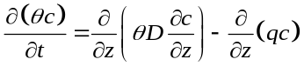
式中，c——污染物介质中的浓度，mg/L；
D——弥散系数，m²/d；
q——渗流速率，m/d；
z——沿z轴的距离，m；
t——时间变量，d；
θ——土壤含水率，%。
b）初始条件：
c(z,t)=0 t=0，L≤ z <0
c）边界条件：
第一类Dirichlet边界条件，其中下式一适用于连续点源情景，下式二适用于非连续点源情景。
c(z,t)=c₀ t>0，z = 0
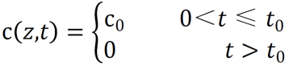
第二类Neumann零梯度边界。
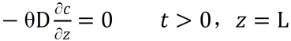
B、预测软件
Hydrus是美国盐土实验室开发的系列软件，用于计算模拟饱和-非饱和带的水分运动和溶质运移。Hydrus-1D软件可以模拟一维水流、二氧化碳、溶质和热在包气带非饱和带介质中的运移，包括有水分运移、溶质运移、热传递和植物根系吸水等几大模块，并具有简便的输入和输出功能，在环境科学、土壤学、水文地质学等领域都得到了广泛的运用。
本次评价采用Hydrus-1D软件中的数学模型，对包气带构建水流运动和溶质运移模型，模拟事故状态下污染物垂直入渗进入包气带后在土壤中运移情况。
C、源强设定
单位面积渗漏量Q按下式计算：
Q=K×I
式中，K——包气带垂向等效渗透系数，cm/s；
I——水力梯度，无量纲，取0.005。
本项目地基土持力层为粉质粘土，通过查阅Hydrus-1D模型中参数，粉质粘土渗透系数分别为0.48cm/d，包气带垂向等效渗透系数K可表示为：
$$K=\frac{\sum_{i=1}^{n}{K_{i}M_{i}}}{\sum_{i=1}^{n}{M_{i}}}$$
式中，K_{i}——第i层的渗透系数，cm/s；
M_{i}——第i层的厚度，cm。
经计算可知，包气带垂向等效渗透系数K为5.56E-06cm/s；本项目设置DCS分散型控制系统，且罐区设置围堰和集水池（集水池内设潜污泵，用于提升事故废水至可视化架空管廊），发生泄漏时可迅速反应，并对废液进行收集转移，泄漏时间设定为10min，考虑几乎不存在多个储罐同时泄漏的情况，则氟化物单位面积渗漏量为14.52cm/d，污染物浓度为328640mg/cm³。
D、模型建立
区域地下水水位埋深为0.12~100m，本次土壤评价取100m，设定垂向厚度100m的土壤模型，假设土壤模型剖面初设状态为静力平衡态，设定模型底部和地面压力水头。根据监测土壤样品信息，项目区土壤为砂土，各参数使用模型中已有数据，参数如下表。各土壤剖面模型在100m范围内不分层，概化为一层。
- 土壤水动力参数表
序号 | 土壤 | 残余含水率（cm³/cm³） | 饱和含水率（cm³/cm³） | 经验参数（1/m） | 曲线形状参数 | 渗透系数（m/d） | 经验参数
1 | 粉质粘土 | 0.07 | 0.36 | 0.00005 | 1.09 | 0.0048 | 0.5
- 溶质运移参数表
序号 | 土壤 | 容重（g/cm³） | 弥散系数（cm） | 吸附系数 | 稳定含水量
1 | 粉质粘土 | 1.43 | 9 | 1 | 0
⑤预测结果
根据上述预测模型，营运期土壤中污染物浓度随时间及垂向深度变化情况如下：
- 土壤中氟化物随时间及垂向深度变化表
时间（d） | 污染物浓度（mg/kg）
时间（d） | 1m | 5m | 10m | 20m | 40m | 60m | 80m | 100m
1 | 0.0000E+00 | 0.0000E+00 | 0.0000E+00 | 0.0000E+00 | 0.0000E+00 | 0.0000E+00 | 0.0000E+00 | 0.0000E+00
30 | 0.0000E+00 | 0.0000E+00 | 0.0000E+00 | 0.0000E+00 | 0.0000E+00 | 0.0000E+00 | 0.0000E+00 | 0.0000E+00
60 | 0.3342E-04 | 0.0000E+00 | 0.0000E+00 | 0.0000E+00 | 0.0000E+00 | 0.0000E+00 | 0.0000E+00 | 0.0000E+00
90 | 0.3511E-04 | 0.1000E-15 | 0.0000E+00 | 0.0000E+00 | 0.0000E+00 | 0.0000E+00 | 0.0000E+00 | 0.0000E+00
由预测结果可知，土壤各观测点氟化物浓度随时间变化呈上升趋势，随深度的增加呈递减趋势。在模拟的90d，土壤中氟化物1m、5m处最大浓度为0.3511E-04mg/kg、0.1000E-15mg/kg，10m~100m处浓度为0，均未超标。

3、地面漫流
项目事故状态下，废水污染物可能会通过漫流形式进入土壤层中，因此厂区必须贯彻“围、追、堵、截”的原则，采取多级防护措施，确保事故废水不流出厂界。
本项目设置“生产单元-企业-园区”的三级事故废水防范体系，即：
第一级：1#罐区四周设0.6m高防火堤（与围堰合建）、2#罐区四周设1.1m高防火堤（与围堰合建）、3#罐区四周设0.4m高防火堤（与围堰合建），且1#和2#罐区内各区域均设1个容积2.25m³集水池、3#罐区内设1个容积1.44m³集水池（集水池内设潜污泵，用于提升事故废水至可视化架空管廊）；生产车间设地漏，并设置1个容积10.5m³集水池（集水池内设潜污泵，用于提升事故废水至可视化架空管廊）；仓库内液体库区、双氧水库房和危废暂存间进出侧均设防渗斜坡，并设置地漏和1个容积10.5m³集水池（集水池内设潜污泵，用于提升事故废水至可视化架空管廊）。
第二级：厂区设1座容积814.38m³的事故应急池，用于事故废水和消防废水的收集；并设1座191.3m³初期雨水池。
第三级：通江县秋锦山产业园区综合污水处理厂设置进水水质自动检测装置及报警装置，设置进厂污水截断装置，当事故发生后，及时阻断不良水质进入污水处理厂，一旦污水处理厂进水超标，立即截断污水来源和杜绝事故排放，联动园区上游生产企业启动应急预案，必要时采取减产、停产或关闭企业厂区排口的方式，阻断超标污水持续排入污水处理；污水处理厂设置1座容积6361m³的事故应急池，已进入厂内的污水可以排入事故应急池暂存，待后续恢复正常后进行处理。
因此，本项目物料或废水发生泄漏时，均可得到有效收集，不会对周边土壤环境造成影响。

4、土壤环境保护措施
主要从“源头控制”、“过程防控”和“跟踪监测”等方面保护土壤环境，项目采取的土壤环境保护措施包括：
（1）源头控制措施
从原料和产品储存、装卸、运输、生产过程、污染处理装置等实施全过程控制，防止物料跑、冒、滴、漏；在工艺、管道、设备、给排水等方面尽可能的采取泄漏控制措施；同时，对有害物质可能泄漏的区域均采取防渗措施。具体如下：
①减少有毒、有害原料的贮存。
②采用国内先进的工艺，生产过程中采用密闭管罐系统，工艺设备、管道、罐体均采取防腐、防渗漏措施，化学品输送管道可视化，加强各管路、设备的检修，避免工艺过程中溶液的漏滴。
③采用有效的大气污染治理措施，加强废气处理系统的日常维护和保养，及时更换活性炭和喷淋介质，保证其去除效率，减少大气污染物排放。
④各防渗分区严格《环境影响评价技术导则 地下水环境》（HJ610-2016）中防渗技术要求进行防渗，加强对防渗工程的检查，定期进行检漏监测，若发现防渗密封材料老化或损坏，及时维修更换。
（2）过程防控措施
大气沉降：各类废气经处理后达标排放，此外，厂区内采取绿化措施，以种植具有较强吸附能力的植物为主。
地表漫流：1#罐区四周设0.6m高防火堤（与围堰合建）、2#罐区四周设1.1m高防火堤（与围堰合建）、3#罐区四周设0.4m高防火堤（与围堰合建），且1#和2#罐区内各区域均设1个容积2.25m³集水池、3#罐区内设1个容积1.44m³集水池（集水池内设潜污泵，用于提升事故废水至可视化架空管廊）；生产车间设地漏，并设置1个容积10.5m³集水池（集水池内设潜污泵，用于提升事故废水至可视化架空管廊）；仓库内液体库区、双氧水库房和危废暂存间进出侧均设防渗斜坡，并设置地漏和1个容积10.5m³集水池（集水池内设潜污泵，用于提升事故废水至可视化架空管廊）。同时，厂区设1座容积814.38m³的事故应急池，用于事故废水和消防废水的收集。
入渗途径：根据分区防渗原则采取相应的防渗措施。
（3）跟踪监测
建设单位应建立土壤环境跟踪监测制度，以便及时发现问题，采取措施。根据《环境影响评价技术导则 土壤环境（试行）》（HJ964-2018）和《工业企业土壤和地下水自行监测技术指南（试行）》（HJ1209-2021），并结合《排污许可证申请与核发技术规范 专用化学产品制造工业》（HJ1103-2020）和《排污单位自行监测技术指南 总则》（HJ819-2017）中相关要求，本项目土壤环境跟踪监测计划见下表。
- 土壤环境跟踪监测计划
编号 | 监测点位 | 监测层位 | 采样深度 | 监测指标 | 监测频次 | 执行排放标准
T1 | 罐区西南侧 | 深层土壤 | 低于罐区防渗工程与土壤接触面 | pH、氟化物、石油烃（C₁₀-C₄₀） | 1次/3年 | 《土壤环境质量 建设用地土壤污染风险管控标准（试行）》（GB36600-2018）、《四川省建设用地土壤污染风险管控标准》（DB51/2978-2023）第二类用地土壤污染风险筛选值
T2 | 厂区西南侧厂界 | 表层土壤 | 0~0.5m | pH、氟化物、石油烃（C₁₀-C₄₀） | 1次/年

5、土壤环境影响结论
本项目正常工况下排放污染物对土壤环境影响较小，发生非正常状况后，土壤中污染物增量很小，预测值满足相应标准要求，建设单位在落实本环评提出的土壤环境保护措施、落实土壤环境跟踪监测要求，从土壤环境影响的角度，项目建设是可行的。

6、土壤环境影响评价自查表
本项目土壤环境影响评价自查表见下表。
- 土壤环境影响评价自查表
工作内容 |  | 完成情况 |  |  |  |  |  | 备注
影响识别 | 影响类型 | 污染影响型；生态影响型□；两种兼有□
影响识别 | 土地利用类型 | 建设用地；农用地□；未利用地□
影响识别 | 占地规模 | （1.72）hm²
影响识别 | 敏感目标信息 | 敏感目标（耕地）、方位（四周）、距离（厂界外0.048km-1km范围）
影响识别 | 影响途径 | 大气沉降；地面漫流；垂直入渗；地下水位□；其他（ ）
影响识别 | 全部污染物 | 颗粒物、硫酸雾、氟化物、氯化氢、VOCs、NH₃、臭气浓度等
影响识别 | 特征因子 | pH、氟化物、石油烃（C₁₀-C₄₀）
影响识别 | 所属土壤环境影响评价项目类别 | I类；II类□；III类□；IV类□
影响识别 | 敏感程度 | 敏感；较敏感□；不敏感□
评价工作等级 |  | 一级；二级□；三级□
现状调查内容 | 资料收集 | a）；b）；c）；d）
现状调查内容 | 理化特性
现状调查内容 | 现状监测点位 |  | 占地范围内 |  | 占地范围外 |  | 深度 | 点位布置图
现状调查内容 | 现状监测点位 | 表层样点数 | 2 |  | 4 |  | 0-0.2m | 点位布置图
现状调查内容 | 现状监测点位 | 柱状样点数 | 5 |  |  |  | 0-6m | 点位布置图
现状调查内容 | 现状监测因子 | pH、砷、镉、铬（六价）、铜、铅、汞、镍、铬、锌、四氯化碳、氯仿、氯甲烷、1,1-二氯乙烷、1,2-二氯乙烷、1,1-二氯乙烯、顺-1,2-二氯乙烯、反-1,2-二氯乙烯、二氯甲烷、1,2-二氯丙烷、1,1,1,2-四氯乙烷、1,1,2,2-四氯乙烷、四氯乙烯、1,1,1–三氯乙烷、1,1,2–三氯乙烷、三氯乙烯、1,2,3–三氯丙烷、氯乙烯、苯、氯苯、1,2–二氯苯、1,4–二氯苯、乙苯、苯乙烯、甲苯、间二甲苯+对二甲苯、邻二甲苯、硝基苯、苯胺、2-氯酚、苯并[a]蒽、苯并[a]芘、苯并[b]荧蒽、苯并[k]荧蒽、䓛、二苯并[a,h]蒽、茚并[1,2,3-cd芘、萘、石油烃（C₁₀-C₄₀）、氟化物
现状评价 | 评价因子 | 砷、镉、铬（六价）、铜、铅、汞、镍、铬、锌、四氯化碳、氯仿、氯甲烷、1,1-二氯乙烷、1,2-二氯乙烷、1,1-二氯乙烯、顺-1,2-二氯乙烯、反-1,2-二氯乙烯、二氯甲烷、1,2-二氯丙烷、1,1,1,2-四氯乙烷、1,1,2,2-四氯乙烷、四氯乙烯、1,1,1–三氯乙烷、1,1,2–三氯乙烷、三氯乙烯、1,2,3–三氯丙烷、氯乙烯、苯、氯苯、1,2–二氯苯、1,4–二氯苯、乙苯、苯乙烯、甲苯、间二甲苯+对二甲苯、邻二甲苯、硝基苯、苯胺、2-氯酚、苯并[a]蒽、苯并[a]芘、苯并[b]荧蒽、苯并[k]荧蒽、䓛、二苯并[a,h]蒽、茚并[1,2,3-cd芘、萘、石油烃（C₁₀-C₄₀）、氟化物
现状评价 | 评价标准 | GB15618；GB36600；表D.1□；表D.2□；其他（DB51/2978-2023）
现状评价 | 现状评价结论 | 厂区内各监测点及厂界外T9、T11监测点评价因子均满足《土壤环境质量 建设用地土壤污染风险管控标准（试行）》（GB36600-2018）表1、表2中第二类用地土壤污染风险筛选值，氟化物均满足《四川省建设用地土壤污染风险管控标准》（DB51/2978-2023）表1中建设用地土壤污染风险第二类用地筛选值；T8、T10监测点评价因子均满足《土壤环境质量 农用地土壤污染风险管控标准（试行）》（GB15618-2018）农用地土壤污染风险筛选值
影响预测 | 预测因子 | 氟化物
影响预测 | 预测方法 | 附录E；附录F□；其他（ ）
影响预测 | 预测分析内容 | 影响范围（占地范围内及占地范围外1km范围）  影响程度（较小）
影响预测 | 预测结论 | 达标结论：a）；b）□；c）□  不达标结论：a）□；b）□
防治措施 | 防控措施 | 土壤环境质量现状保障；源头控制；过程防控；其他（ ）
防治措施 | 跟踪监测 | 监测点数 |  | 监测指标 |  | 监测频次
防治措施 | 跟踪监测 | 2 |  | pH、氟化物、石油烃（C₁₀-C₄₀） |  | 深层土壤：1次/3年  表层土壤：1次/年
防治措施 | 信息公开指标
评价结论 |  | 本项目正常工况下排放污染物对土壤环境影响较小，发生非正常状况后，土壤中污染物增量很小，预测值满足相应标准要求，建设单位在落实本环评提出的土壤环境保护措施、落实土壤环境跟踪监测要求，从土壤环境影响的角度，项目建设是可行的
注1：“□”为勾选项，可√；“（ ）”为内容填写项；“备注”为其他补充内容。
注2：需要分别开展土壤环境影响评级工作的，分别填写自查表。

环境风险评价

环境风险评价目的和原则

评价目的
环境风险评价的目的是分析和预测建设项目存在的潜在危险、有害因素，建设项目建设和运行期间可能发生的突发性事件或事故（一般不包括人为破坏及自然灾害），引起有毒有害和易燃易爆等物质泄漏，所造成的人身安全与环境影响和损害程度，提出合理可行的防范、应急与减缓措施，以使建设项目事故率、损失和环境影响达到可接受水平。环境风险评价关注点是事故对厂界外环境的影响。

评价原则
按照《建设项目环境风险评价技术导则》（HJ169-2018）要求，环境风险评价应以突发性事故导致的危险物质环境急性损害防控为目标，对建设项目的环境风险进行分析、预测和评估，提出环境风险预防、控制、减缓措施，明确环境风险监控及应急要求，为建设项目环境风险防控提供科学依据。

评价工作流程
环境风险评价工作流程见下图。
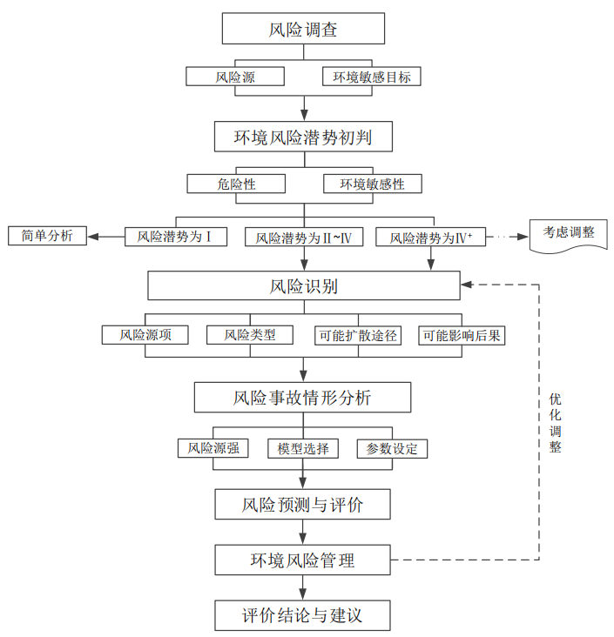
- 环境风险评价工作程序

环境风险调查

项目风险源调查
本项目为混凝土添加剂生产，属于《国民经济行业分类》（GB/T4754-2017）中“C2662 专项化学用品制造”，基于项目本身的特点，项目生产过程中所使用的原辅材料在储存、使用、运输等过程中，均可通过大气、水、土壤等多种途径进入环境，在转移或积累过程中对生态环境和人体健康具有潜在的危害，且存在泄漏、火灾和爆炸风险。此外，项目废水和废气事故排放、防渗系统损坏等情况下也会产生环境风险。因此，本项目具有潜在的事故隐患和环境风险。
本项目正在开展安全评价，已编制完成《四川诚正建科新材料有限公司聚羧酸减水剂与无碱速凝剂生产项目安全预评价报告（送审件）》。
根据《建设项目环境风险评价技术导则》（HJ169-2018）对本项目涉及的化学品的贮存情况进行辨识，本项目涉及的主要风险物质物料储存情况见下表。
略。

环境敏感目标
根据调查，本项目评价范围内主要的环境敏感目标分布情况见下表。
- 本项目环境敏感特征表
类别 | 环境敏感特征
环境空气 | 厂址周边5km范围内
环境空气 | 序号 | 敏感目标名称 |  | 相对方位 | 距离 |  | 属性 | 人口数
环境空气 | 1 | 东北侧散户 |  | 东北侧 | 66m |  | 居住 | 约60人
环境空气 | 2 | 金堂村 |  | 东南侧 | 1.7km |  | 居住 | 约2500人
环境空气 | 3 | 檬子垭村 |  | 东南侧 | 4.12km |  | 居住 | 约2200人
环境空气 | 4 | 火峰村 |  | 南侧 | 3.82km |  | 居住 | 约2000人
环境空气 | 5 | 亮垭村 |  | 西南侧 | 2.3km |  | 居住 | 约2500人
环境空气 | 6 | 新桥村小学 |  | 西南侧 | 3.87km |  | 学校 | 约150人
环境空气 | 7 | 大铁山村 |  | 西南侧 | 4.35km |  | 居住 | 约3000人
环境空气 | 8 | 马岭村 |  | 西侧 | 4km |  | 居住 | 约2500人
环境空气 | 9 | 秋锦山村 |  | 东北侧 | 2.1km |  | 居住 | 约3900人
环境空气 | 10 | 春在镇 |  | 东侧 | 2.3km |  | 居住 | 约2500人
环境空气 | 11 | 通江县思源实验学校 |  | 东侧 | 2.83km |  | 学校 | 约2000人
环境空气 | 12 | 通江县第五小学 |  | 东北侧 | 3.83km |  | 学校 | 约2000人
环境空气 | 13 | 通江县中医医院 |  | 东北侧 | 3.85km |  | 医院 | 600张床位
环境空气 | 14 | 通江县第三小学 |  | 东北侧 | 4.37km |  | 学校 | 约2000人
环境空气 | 15 | 通江县实验小学 |  | 东北侧 | 3.93km |  | 学校 | 约2000人
环境空气 | 16 | 通江县实验中学 |  | 东北侧 | 4.46km |  | 学校 | 约2000人
环境空气 | 17 | 通江县城 |  | 北侧 | 3.2km |  | 居住 | 约13万人
环境空气 | 18 | 通江县妇幼保健院 |  | 东北侧 | 4.39km |  | 医院 | 160张床位
环境空气 | 19 | 通江县第二小学 |  | 东北侧 | 4.38km |  | 学校 | 约2000人
环境空气 | 20 | 诺江镇苗南小学 |  | 西北侧 | 3.83km |  | 学校 | 约200人
环境空气 | 21 | 通江县第六小学 |  | 西北侧 | 5km |  | 学校 | 约2000人
环境空气 | 22 | 通江新区医院 |  | 西北侧 | 4.99km |  | 医院 | 450张床位
环境空气 | 厂址周边500m范围内人口数小计 |  |  |  |  |  |  | /
环境空气 | 厂址周边5km范围内人口数小计 |  |  |  |  |  |  | ＞5万人
环境空气 | 大气环境敏感程度E值 |  |  |  |  |  |  | E1
地表水 | 受纳水体
地表水 | 序号 | 水体名称 |  |  | 排放点水域环境功能 |  |  | 24h内流经范围
地表水 | 1 | 通江河 |  |  | Ⅲ类 |  |  | /
地表水 | 地表水环境敏感程度E值 |  |  |  |  |  |  | E2
地下水 | 序号 | 环境敏感区名称 | 环境敏感特征 |  | 水质目标 | 包气带防污性能 |  | 与厂界距离
地下水 | 1 | 金堂村分散式水井 |  |  | Ⅲ类 | 弱 |  | 1.7km
地下水 | 2 | 秋锦山村分散式水井 |  |  | Ⅲ类 | 弱 |  | 2.1km
地下水 | 3 | 第四系松散岩类孔隙水和白垩系白龙组(K₁b)基岩裂隙水 |  |  | Ⅲ类 | 弱 |  | /
地下水 | 地下水环境敏感程度E值 |  |  |  |  |  |  | E1
注：本项目西侧龙潭沟为季节性溪沟，多季节干涸，且有山体阻隔，可不作为地表水环境保护目标。

环境风险潜势初判

环境敏感程度（E）的确定

大气环境
依据环境敏感目标环境敏感性及人口密度划分环境风险受体的敏感性，共分为三种类型，E1为环境高度敏感区，E2为环境中度敏感区，E3为环境低度敏感区。按照《建设项目环境风险评价技术导则》（HJ169-2018）表D.1确定大气环境敏感程度分级。
- 本项目大气环境敏感程度分级
分级 | 大气环境敏感性 | 本项目情况 | 敏感程度
E1 | 周边5km范围内居住区、医疗卫生、文化教育、科研、行政办公等机构人口总数大于5万人，或其他需要特殊保护区域；或周边500m范围内人口总数大于1000人；油气、化学品输送管线管段周边200m范围内，每千米管段人口数大于200人。 | 本项目周边5km范围内居民区、医疗卫生、文化教育、科研行政办公等机构总人数大于5万人。 | E1
E2 | 周边5km范围内居住区、医疗卫生、文化教育、科研、行政办公等机构人口总数大于1万人，小于5万人；或周边500m范围内人口总数大于500人小于1000人；油气、化学品输送管线管段周边200m 范围内，每千米管段人口数大于100人，小于200人。 | 本项目周边5km范围内居民区、医疗卫生、文化教育、科研行政办公等机构总人数大于5万人。 | E1
E3 | 周边5km范围内居住区、医疗卫生、文化教育、科研、行政办公等机构人口总数小于1万人；或周边500m范围内人口总数小于500人；油气、化学品输送管线管段周边200m范围内，每千米管段人口数小于100人。 | 本项目周边5km范围内居民区、医疗卫生、文化教育、科研行政办公等机构总人数大于5万人。 | E1
由上表可知，本项目大气环境敏感程度为环境高度敏感区（E1）。

地表水环境
依据事故情况下危险物质泄漏到水体的排放点受纳地表水体功能敏感性，与下游环境敏感目标情况，共分为三种类型，E1为环境高度敏感区，E2为环境中度敏感区，E3为环境低度敏感区。
1、地表水功能敏感性分区
按照《建设项目环境风险评价技术导则》（HJ169-2018）表D.3确定地表水功能敏感性分区。
- 本项目地表水功能敏感性分区
敏感性 | 地表水环境敏感特征 | 本项目情况 | 敏感程度
敏感F1 | 排放点进入地表水水域环境功能为Ⅱ类及以上，或海水水质分类为第一类；或以发生事故时，危险物质泄漏到水体的排放点算起，排放进入受纳河流最大流速时，24h流经范围内跨国界的。 | 本项目受纳水体通江河水域环境功能为Ⅲ类。 | F2
较敏感F2 | 排放点进入地表水水域环境功能为Ⅲ类，或海水水质分类为第二类；或以发生事故时，危险物质泄漏到水体的排放点算起，排放进入受纳河流最大流速时，24h流经范围内跨省界的。 | 本项目受纳水体通江河水域环境功能为Ⅲ类。 | F2
低敏感F3 | 上述地区之外的其他地区。 | 本项目受纳水体通江河水域环境功能为Ⅲ类。 | F2
2、地表水环境敏感目标分级
按照《建设项目环境风险评价技术导则》（HJ169-2018）表D.4确定地表水环境敏感目标分级。
- 本项目地表水环境敏感目标分级
敏感性 | 地表水环境敏感特征 | 本项目情况 | 敏感程度
S1 | 发生事故时，危险物质泄漏到内陆水体的排放点下游（顺水流向）10km范围内、近岸海域一个潮周期水质点可能达到的最大水平距离的两倍范围内，有如下一类或多类环境风险受体：集中式地表水饮用水水源保护区（包括一级保护区、二级保护区及准保护区）；农村及分散式饮用水水源保护区；自然保护区；重要湿地；珍稀濒危野生动植物天然集中分布区；重要水生生物的自然产卵场及索饵场、越冬场和洄游通道；世界文化和自然遗产地；红树林、珊瑚礁等滨海湿地生态系统；珍稀、濒危海洋生物的天然集中分布区；海洋特别保护区；海上自然保护区；盐场保护区；海水浴场；海洋自然历史遗迹；风景名胜区；或其他特殊重要保护区域。 | 本项目涉及的危险物质主要存储于罐区、仓库、危废暂存间等，罐区设围堰，仓库和危废暂存间设地漏和集水池，发生事故时，能保证泄漏化学品得到有效收集，不会进入地表水环境，且下游10km范围内无上述类型1和类型2包括的敏感保护目标。 | S3
S2 | 发生事故时，危险物质泄漏到内陆水体的排放点下游（顺水流向）10km范围内、近岸海域一个潮周期水质点可能达到的最大水平距离的两倍范围内，有如下一类或多类环境风险受体的：水产养殖区；天然场；森林公园；地质公园；海滨风景游览区；具有重要经济价值的海洋生物生存区域。 |  | S3
S3 | 排放点下游（顺水流向）10km范围、近岸海域一个潮周期水质点可能达到的最大水平距离的两倍范围内无上述类型1和类型2包括的敏感保护目标。 |  | S3
根据地表水功能敏感性分区和地表水环境敏感目标分级，按照《建设项目环境风险评价技术导则》（HJ169-2018）表D.2确定地表水环境敏感程度分级。
- 地表水环境敏感程度分级
环境敏感目标 | 地表水功能敏感性
环境敏感目标 | F1 | F2 | F3
S1 | E1 | E1 | E2
S2 | E1 | E2 | E3
S3 | E1 | E2（√） | E3
由上述描述可知，本项目地表水环境敏感程度分级为E2。

地下水环境
依据地下水功能敏感性与包气带防污性能，共分为三种类型，E1为环境高度敏感区，E2为环境中度敏感区，E3为环境低度敏感区。
1、地下水功能敏感性分区
按照《建设项目环境风险评价技术导则》（HJ169-2018）表D.6确定地下水功能敏感性分区。
- 本项目地下水功能敏感性分区
敏感性 | 地下水环境敏感特征 | 本项目情况 | 敏感程度
敏感G1 | 集中式饮用水水源（包括已建成的在用、备用、应急水源，在建和规划的饮用水水源）准保护区；除集中式饮用水水源以外的国家或地方政府设定的与地下水环境相关的其他保护区，如热水、矿泉水、温泉等特殊地下水资源保护区。 | 本项目地下水环境影响评价范围内涉及分散式饮用水水源地。 | G2
较敏感G2 | 集中式饮用水水源（包括已建成的在用、备用、应急水源，在建和规划的饮用水水源）准保护区以外的补给径流区；未划定准保护区的集中式饮用水水源，其保护区以外的补给径流区；分散式饮用水水源地；特殊地下水资源（如热水、矿泉水、温泉等）保护区以外的分布区等其他未列入上述敏感分级的环境敏感区。 | 本项目地下水环境影响评价范围内涉及分散式饮用水水源地。 | G2
低敏感G3 | 上述地区之外的其他地区。 | 本项目地下水环境影响评价范围内涉及分散式饮用水水源地。 | G2
2、包气带防污性能分级
按照《建设项目环境风险评价技术导则》（HJ169-2018）表D.7确定包气带防污性能分级。

- 本项目包气带防污性能分级
分级 | 包气带岩土的渗透性能 | 本项目情况 | 敏感程度
D3 | Mb≥1.0m，K≤1.0×10⁻⁶cm/s，且分布连续、稳定 | 本项目岩（土）层不满足上述“D2”和“D3”条件。 | D1
D2 | 0.5m≤Mb≤1.0m，K≤1.0×10⁻⁶cm/s，且分布连续、稳定  Mb≥1.0m，1.0×10⁻⁶cm/s≤K≤1.0×10⁻⁴cm/s，且分布连续、稳定 | 本项目岩（土）层不满足上述“D2”和“D3”条件。 | D1
D1 | 岩（土）层不满足上述“D2”和“D3”条件 | 本项目岩（土）层不满足上述“D2”和“D3”条件。 | D1
根据地下水功能敏感性分区和包气带防污性能分级，按照《建设项目环境风险评价技术导则》（HJ169-2018）表D.5确定地下水环境敏感程度分级。
- 地下水环境敏感程度分级
包气带防污性能 | 地下水功能敏感性
包气带防污性能 | G1 | G2 | G3
D1 | E1 | E1（√） | E2
D2 | E1 | E2 | E3
D3 | E2 | E3 | E3
由上述描述可知，本项目地下水环境敏感程度分级为E1。

危险物质及工艺系统危害性（P）的确定
根据《建设项目环境风险评价技术导则》（HJ169-2018），危险物质及工艺系统危害性（P）应根据危险物质数量与临界量的比值（Q）和行业及生产工艺（M）确定。

Q值的确定
根据《建设项目环境风险评价技术导则》（HJ169-2018）附录C，危险物质数量与临界量比值（Q）为每种危险物质在厂界内的最大存在总量与其在《建设项目环境风险评价技术导则》（HJ169-2018）附录B中对应临界量的比值，即：
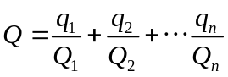
式中：q₁，q₂，···，q_{n}——每种危险物质的最大存在总量，t；
Q₁，Q₂，···，Q_{n}——每种危险物质的临界量，t。
当Q<1时，该项目环境风险潜势为I；
当Q≥1时，将Q值划分为：①1≤Q<10；②10≤Q<100；③Q≥100。
对照《建设项目环境风险评价技术导则》（HJ169-2018）附录B，本项目涉及的重点关注的危险物质其最大存在量和Q值计算结果见下表。
略。
经计算，本项目Q值为17.98，10≤Q<100。

行业及生产工艺（M）
本项目所属行业及生产工艺特点（M）按照《建设项目环境风险评价技术导则》（HJ169-2018）表C.1评估生产工艺情况，将M划分为：（1）M＞20；（2）10＜M≤20；（3）5＜M≤10；（4）M=5，分别以M1、M2、M3、M4表示。
- 行业及生产工艺（M）
行业 | 评估依据 | 分值
石化、化工、医药、轻工、化纤、有色冶炼等 | 涉及光气及光气化工艺、电解工艺（氯碱）、氯化工艺、硝化工艺、合成氨工艺、裂解（裂化）工艺、氟化工艺、加氢工艺、重氮化工艺、氧化工艺、过氧化工艺、胺基化工艺、磺化工艺、聚合工艺、烷基化工艺、新型煤化工工艺、电石生产工艺、偶氮化工艺 | 10/套
石化、化工、医药、轻工、化纤、有色冶炼等 | 无机酸制酸工艺、焦化工艺 | 5/套
石化、化工、医药、轻工、化纤、有色冶炼等 | 其他高温或高压，且涉及危险物质的工艺过程ª、危险物质贮存罐区 | 5/套（罐区）
管道、港口/码头等 | 涉及危险物质管道运输项目、港口/码头等 | 10
石油天然气 | 石油、天然气、页岩气开采（含净化），气库（不含加气站的气库），油库（不含加气站的油库）、油气管线（不含城镇燃气管线） | 10
其他 | 涉及危险物质使用、贮存的项目 | 5
a 高温指工艺温度≥300 ℃，高压指压力容器的设计压力（P）≥10.0MPa；
b 长输管道运输项目应按站场、管线分段进行评价。
本项目属于化工项目，聚羧酸减水剂母液生产过程中涉及聚合工艺、无碱速凝剂生产过程中涉及氟化工艺；生产过程为常压，工艺温度最高位120 ℃，不属于高温工艺；厂区设3个罐区。因此，行业及生产工艺（M）为35，属于M1。

危险物质及工艺系统危险性（P）分级
根据危险物质数量与临界量比值（Q）和行业及生产工艺（M），按照《建设项目环境风险评价技术导则》（HJ169-2018）表C.2确定危险物质及工艺系统危险性等级（P），分别以P1、P2、P3、P4表示。
- 危险物质及工艺系统危险性等级判断（P）
危险物质数量与临界量比值（Q） | 行业及生产工艺（M）
危险物质数量与临界量比值（Q） | M1 | M2 | M3 | M4
Q≥100 | P1 | P1 | P2 | P3
10≤Q＜100 | P1（√） | P2 | P3 | P4
1≤Q＜10 | P2 | P3 | P4 | P4
由上述描述可知，本项目危险物质数量与临界量比值为17.98，10≤Q＜100；行业及生产工艺（M）为35，属于M1。因此，本项目危险物质及工艺系统危险性等级为P1。

风险潜势初判
建设项目的环境风险潜势划分为Ⅰ、Ⅱ、Ⅲ、Ⅳ/Ⅳ⁺。根据建设项目涉及的物质和工艺系统的危险性及其所在地的环境敏感程度，结合事故情形下的影响途径，按下表确定环境风险潜势。
- 建设项目环境风险潜势划分
环境敏感程度（E） | 危险物质及工艺系统危险性（P）
环境敏感程度（E） | 极高危害（P1） | 高度危害（P2） | 中度危害（P3） | 轻度危害（P4）
环境高度敏感区（E1） | IV+ | IV | III | III
环境中度敏感区（E2） | IV | III | III | II
环境低度敏感区（E3） | III | III | II | I
注：IV+为极高环境风险。
由上表可知，本项目大气和地下水环境风险潜势为IV+、地表水环境风险潜势为IV。另外，根据《建设项目环境风险评价技术导则》（HJ169-2018）相关规定，建设项目环境风险潜势综合等级取各要素等级的相对高值。因此，综合判断本项目的环境风险潜势等级为IV+级。

环境风险评价等级、范围

环境风险评价等级
本项目危险物质在事故情形下的环境影响途径主要为大气、地表水和地下水，各要素环境风险评价等级如下：
- 环境风险工作等级划分
环境风险潜势 | IV、IV⁺ | III | II | I
评价工作等级 | 一 | 二 | 三 | 简单分析ª
a是相对于详细评价工作内容而言，在描述危险物质、环境影响途径、环境危害后果、风险防范措施等方面给出定性的说明，见附录A。
- 各要素环境风险评价等级判定
环境要素 | 环境敏感程度（E） | 危险物质及工艺系统危险性（P） | 环境风险潜势 | 环境风险评价等级
大气 | E1 | P1 | IV⁺ | 一级
地表水 | E2 | P1 | IV | 一级
地下水 | E1 | P1 | IV⁺ | 一级
根据《建设项目环境风险评价技术导则》（HJ169-2018）中评价等级划分，本项目大气、地表水和地下水环境风险评价工作等级均为一级。

评价范围
大气环境风险评价范围：本项目大气环境风险评价等级为一级，根据《建设项目环境风险评价技术导则》（HJ169-2018）的规定，本项目大气环境风险评价范围为距离项目厂界5km的范围。
- 本项目大气环境风险评价范围图
地表水、地下水环境风险评价范围：地表水与地下水风险评价范围与地表水、地下水环境影响评价范围一致。

环境风险识别
本次评价将对本项目运营过程中可能发生的潜在危险进行分析，以找出主要危险环节，认识危险程度，从而针对性地采取预防和应急措施，尽可能将风险可能性和危害程度降至最低。

危险物质识别
根据《建设项目环境风险评价技术导则》（HJ169-2018），本项目生产过程中涉及的危险物质为丙烯酸、液碱、硫酸、氟硅酸等。本项目主要原辅材料理化性质见下表。
略。

生产设施风险识别
根据本项目装置的功能特点和危险物质的分布情况，项目主要危险生产设施为储罐、复配罐、反应釜等，项目使用的危险性较大设备主要为泵类。
从本项目生产工艺过程及设备情况来看，在生产过程中主要可能存在的事故风险环节如下：
1、贮存类及生产类设备
本项目原料罐、产品罐和复配罐均为常温常压罐体，部分反应釜工艺温度可达到120℃，主要危险有害因素分析如下表。
- 贮存类及生产类设备危险、有害因素一览表
序号 | 主要危险、有害因素分析 | 事故  类别 | 危险有害因素分类
1 | （1）罐体或反应釜中存在的物质具有可燃特性。  （2）由于贮存类及生产类设备在设计、制造、安装、选材等过程中本身存在缺陷，导致其罐体、连接部分等强度不够，刚度不够，密封不良，耐腐蚀性差等，导致其容易发生泄漏事故，若可燃气体与空气混合达到爆炸极限，极可能发生火灾爆炸事故。  （3）可燃有毒气体监测报警灯失效或出现故障，导致可燃物料泄漏不被察觉。  （4）违章动火作业。  （5）操作人员在作业现场吸烟、使用明火等。 | 泄漏、火灾、爆炸 | 其他化学性危险有害因素
2 |  | 泄漏、火灾、爆炸 | 密封不良
3 |  | 泄漏、火灾、爆炸 | 强度不够、耐腐蚀性差
4 |  | 泄漏、火灾、爆炸 | 设备、设施、工具、附件及其他缺陷
5 |  | 泄漏、火灾、爆炸 | 违章作业
6 | （1）储罐充装量过多，随气温的升高罐内压力升高，联锁保护、超限报警、故障报警、状态异常报警不全或出现故障；  （2）反应釜温度控制系统失效，反应釜内温度过高导致液位上升，引起反应釜内压力升高，联锁保护、超限报警、故障报警、状态异常报警不全或出现故障；  （3）安全附件或安全防护联锁装置不配套、不齐全或失效，未按规定定期校验；监控显示系统不齐全、信息错误或失效；  （4）压力容器及其安全附件没有按要求定期进行内外部检验。 | 爆炸 | 设备、设施、工具、附件及其他缺陷
7 |  | 爆炸 | 设备、设施、工具、附件及其他缺陷
8 |  | 爆炸 | 设备、设施、工具、附件及其他缺陷
9 |  | 爆炸 | 误操作
2、泵类设备
本项目中涉及的泵有抽料泵、出料泵等。如果泵类设备在运行过程中出现故障或超压，将影响整个系统的正常和安全运行，可能会出现整个系统瘫痪，发生意外事故，甚至会引起火灾、爆炸事故，其危险有害因素分析如下表。
- 泵类设备危险、有害因素一览表
序号 | 主要危险、有害因素分析 | 事故  类别 | 危险有害因素分类
1 | （1）轴承润滑不良，温度太高，轴承被烧毁；机械密  封（或填料密封）泄漏，介质泄漏到空气中，形成爆炸极限浓度可燃气体；  （2）泵类设备重大事故主要泵的选型不适合工艺介质、泵轴弯曲、泵轴扭断、烧坏断裂，轴承、轴瓦严重磨损，轴封严重泄漏及其他零部件损坏，泵电机烧坏有可能引起燃烧事故；  （3）在安装或检修期间进行润滑系统油循环作业，由于作业人员操作失误或者机泵本身缺陷或年久失修导致润滑系统管道破裂，润滑油处于雾化状态，遇明火发生火灾。 | 泄漏、火灾、爆炸 | 可燃液体
2 |  | 泄漏、火灾、爆炸 | 设备、设施、工具、附件及其他缺陷
3 |  | 泄漏、火灾、爆炸 | 密封不良
3、管道危险、有害因素辨识
根据对历年来各种工业管道事故原因的分析，事故的原因主要有设计原因、制造原因、安装原因、管理不善、腐蚀等。
①设计原因主要包括：选用材料不当；阀门、管件选型不合理；应力分析失误；系统设施布置不合理等。
②制造原因主要是指：管子、管件（三通、变径管等）、阀门制造缺陷引起的事故。包括：制造质量低劣；管材本身存在的原始缺陷；焊接结构中有夹渣、气孔、裂纹等焊接缺陷；材料和表面加工粗糙，密封性能差，引起泄漏。
③安装原因主要是指：施工安装质量低劣和违章施工引发的事故。表现为：施工安装焊接质量低劣，存在未焊透、夹渣、气孔、未熔合等质量缺陷；不按设计图纸要求施工，错用材料；无损探伤的比例、部位和评判标准不符合有关标准。
④管理不善主要包括：使用管理混乱，无操作规程，违章操作；不按规定进行定期检验等。
⑤管道腐蚀主要原因是：年久失修，也有是属于管理疏忽、防腐措施不善等原因，有的甚至因错用材料致使腐蚀速度加快。
⑥管道未按规定进行定期检测，可能发生事故。
⑦若管道上的紧固螺栓因振动等原因松动，未及时处理，可能发生火灾爆炸事故。

工艺过程风险识别
本项目生产工艺生产过程中存在的危险有害因素分析具体见下表。
- 生产工艺危险有害因素分析
序号 | 主要危险、有害因素分析 | 事故类别 | 危险有害因素分类
1 | （1）原辅料由管道输送至生产装置，输送系统中管道、阀门、法兰等因选材、选型不当，管道因管架下沉破裂等，可能发生可燃物料泄漏，遇点火源可能引起火灾、爆炸。  （2）罐体或反应釜压力控制失效，引起超压破裂，可燃性物料泄漏至现场，遇点火源可能引起火灾、爆炸。  （3）设备视镜的材料或装配不满足要求，可能发生物料经视镜处泄漏，甚至因高压爆炸，遇点火源可能引起火灾、爆炸。  （4）工艺过程采用大量泵进行物料输送，若输送泵未采用无泄漏泵或维护不到位发生泄漏，可能引起泄漏。 | 泄漏、火灾、爆炸 | 可燃液体
2 |  | 泄漏、火灾、爆炸 | 误操作
3 |  | 泄漏、火灾、爆炸 | 违章指挥
4 |  | 泄漏、火灾、爆炸 | 明火
5 |  | 泄漏、火灾、爆炸 | 强度不够
6 |  | 泄漏、火灾、爆炸 | 刚度不够
7 | （1）物料在生产输送系统中管道、阀门、法兰等因选材、选型不当，管道因管架下沉破裂等，可能发生物料泄漏，引起人员中毒。  （2）设备视镜的材料或装配不满足要求，可能发生物料经视镜处泄漏，甚至因高压爆炸，进而导致人员中毒。  （3）工艺过程采用大量泵进行物料输送，若输送泵未采用无泄漏泵或维护不到位发生泄漏，可能引起人员中毒。  （4）若车间未设置足够的通风设施，人员未做好防护接触有毒物质，可能导致中毒事故。 | 泄漏、中毒 | 有毒品
8 |  | 泄漏、中毒 | 误操作
9 |  | 泄漏、中毒 | 违章指挥
10 |  | 泄漏、中毒 | 强度不够
11 |  | 泄漏、中毒 | 刚度不够
12 |  | 泄漏、中毒 | 密封不良
13 |  | 泄漏、中毒 | 无防护
14 |  | 泄漏、中毒 | 防护装置和设施缺陷
15 |  | 泄漏、中毒 | 防护不当
16 | （1）生产过程中使用到硫酸、液碱等物料，这些物质具有一定的腐蚀性，如果储存设施因损坏发生泄漏，作业场所作业人员操作不当，与腐蚀性液体接触后可能引起化学灼伤事故。  （2）高温管道（蒸汽等）若未进行隔热处理，可能导致人员高温灼伤或烫伤事故。  （3）若各输送、使用蒸汽的设备发生蒸汽泄漏，以及其他高温物料泄漏，可能造成高温灼伤或烫伤事故。 | 灼烫 | 高温气体
17 |  | 灼烫 | 高温液体
18 |  | 灼烫 | 腐蚀品
19 |  | 灼烫 | 误操作
20 |  | 灼烫 | 防护装置和设施缺陷
21 |  | 灼烫 | 强度不够
22 |  | 灼烫 | 密封不良
23 |  | 灼烫 | 防护不当

储存系统和运输风险识别

项目涉及的危险物料贮存情况
本项目储存系统涉及的主要危险物质包括丙烯酸、液碱、硫酸、氟硅酸等。本项目危险物质储存情况见表6.2-1。

储存、输送过程危险性分析
厂区内设有储罐，其在贮存过程中的危险特性分析如下：
（1）输送易燃易爆液体时，若流速过快，容易产生静电，引起爆炸事故。
（2）输送易燃易爆液体时，若管道、泵等设备没有良好、可靠的静电接地设施，静电可能引起易燃液体爆炸。
（3）在管道输送过程中，由于管内外存在气压差，若没有根据输送介质的特性选用管材或管道强度不够、物料存在腐蚀、焊接不好等原因而密封不严，很容易造成介质泄漏（流出、喷出），以致燃烧、爆炸。
（4）作业人员若未正确穿戴劳保用品而接触腐蚀品，可能发生人员灼伤事故。
（5）在储存过程中，若作业人员不能了解和掌握危险化学品的理化特性和安全操作规程，在储存、养护、装卸、搬运过程中不能采用正确方法，易引发事故，在引发事故时，又不能制定正确的消防措施及安全防护措施和人员伤害急救措施，不能使发生的事故得到正确有效的处理，可造成人员伤亡，财产损失。
（6）在储存过程中，若对储存物资没有按照性质分类储存，一旦发生泄漏，禁忌物相互发生反应，引起事故扩大。
（7）若电力设施布置不规范，电线未穿钢管保护，在防爆区域内没有按规定设置防爆电器，可能引起电气火灾，或人员触电。
（8）若防雷设施和防静电接地装置失效，可能造成静电积聚或感应雷产生高电荷，引起火灾事故。
（9）若库房内危险化学品包装物堆放过高，发生危险化学品倒塌，下落的危险化学品包装破裂，将造成危险化学品泄漏，进而造成更严重的事故。
（10）危险化学品储存时若不按照危险化学品的特性分开、分离储存，混合存放相忌的化学品可能发生化学反应，引起火灾、爆炸。
（11）危险化学品周围若出现火源、热源可能引起化学品燃烧、爆炸。
（12）易燃液体若与氧化剂混合贮存，可能发生化学反应，引起燃烧爆炸事故。
（13）若出现罐体老化等因素泄漏，将导致其内暂存的危险物质进入含水层而引起地下水污染。

运输过程的风险识别
本项目原辅材料、产品及危废均采用公路运输，本项目物料、危废运输过程主要风险为：若发生交通事故，造成物料/危废泄漏事故，可能会污染地表水、地下水、土壤环境。

公用工程风险识别

安全自动控制系统危险性分析
（1）若监视及控制系统失灵，导致生产过程运行失控，发生超温等事故，从而引起设备泄漏或爆炸的危险。若控制系统失灵、联锁不能及时动作，不能及时停机，可能造成易燃易爆有毒物料泄漏，引起火灾爆炸、中毒事故发生。
（2）如果检测元件及监测系统，导致现场采集数据不准确或误差大，设备可能超温，从而引起设备发生泄漏或爆炸的危险。作业场所的易燃易爆有毒物料未被及时监测并报警，可能导致火灾爆炸及作业人员中毒窒息等事故。
（3）若传感二次仪表线路发生故障，不能及时更换线路，中控系统不能对系统进行及时监控，发生事故时不能及时控制，可能引起事故扩大化。
（4）若传感仪表出现故障，反馈数据不准确，可能引起系统误判，进而引起事故发生。
（5）若报警系统安装后未能及时调试启用，不能起到报警作用，生产过程中发生意外不能及时报警，可能造成巨大损失。

电气系统危险性分析
电气系统的风险主要有火灾，引起电气火灾的主要原因有电气线路过载、短路、接触不良、散热差、线路老化等设备和技术因素，而误操作引起电气火灾亦是其原因之一。

消防系统危险性分析
消防系统风险来源主要包括消防设计缺陷，消防水池蓄水能力不够，布局不合理，消防设备及设施数量不够且不符合燃烧物质的特性，造成有害物质进一步扩散；总图布置不符合规范要求，消防道路、防火间距不够，使火灾事故扩大；消防废水未得到处理直接排放。

环保设施风险识别
（1）废气处理设备设施在检修、维护过程中，可能因操作不当而出现污染物事故排放，造成环境污染。
（2）废水管道破损，未处理的废水通过厂区雨水管网排入周围水体，最终汇入通江河，造成水体污染。
（3）因沾染有毒物质的固废若处理不到位，搬运保护措施不当，可能导致环境污染。

危险位置向环境转移的途径识别

环境风险类型
1、泄漏
①仓库包装桶、储罐或生产区设备等破损、破裂，将导致大量料液（或气体）排放；各种液体物料在场内通过管道输送，若操作方法不当，存在泄漏风险。
②操作有误或违章作业导致物料泄漏。
③废气收集或处理系统故障使气体泄漏，可能造成中毒事故。
④项目生产所使用的原料部分涉及强碱性、酸性物品，在贮存、运输和生产过程中可能会发生泄漏。
⑤废水管道破损导致未处理的废水泄漏。
2、火灾、爆炸
项目生产所使用的原料及产品涉及的易燃物品，在贮存、运输和生产过程中可能发生火灾爆炸，可能引发火灾、爆炸的事故如下：
①储罐充装量过多，随气温的升高罐内压力升高；反应釜温度控制系统失效，反应釜内温度过高导致液位上升，引起反应釜内压力升高，联锁保护、超限报警、故障报警、状态异常报警不全或出现故障，存在引发火灾爆炸的危险。
②装置内使用的电气设备、机械设备的电机、照明、开关箱，应设计为防爆型；否则电气设备不防爆或防爆级别不够，在电气设备运行时，能产生电火花，存在引发火灾爆炸的危险。
③在设备检修时，检修的设备如果没有与系统彻底地断开、隔离，并对被检修的设备进行置换，没有进行易燃易爆物质的测定并达到合格，就违章进行动火、烧焊作业，存在发生爆炸的极大危险。
④设备或管道泄漏，造成物料泄漏，有毒气体在操作车间聚集，引起燃烧，严重时会引起电炉爆炸。
⑤因操作不当等人为因素及自然灾害（如雷电）等其他因素的影响，引起火灾、爆炸事故。
3、事故伴生/次生污染
项目在贮存、运输和生产过程中可能发生泄漏和火灾，发生火灾时会产生伴生和次生的危害。项目事故处理过程中的伴生/次生污染主要涉及火灾燃烧烟气CO等有毒有害物质的产生、消防水的收集、事故处理后的回收泄漏物等。
火灾事故应急救援中产生的喷淋稀释水、消防废水等将伴有一定的物料，若沿雨水管网外排，将对周围地表水体产生严重污染；堵漏过程中可能使用的大量拦截、堵漏材料，掺杂一定的物料，若事故排放后随意丢弃、排放，将对环境产生二次污染。
项目主要事故伴生/次生污染如下：
①液体废物料（事故处理后的回收泄漏物）和泄漏有毒有害气体挥发。
②消防废水，含有泄漏物料。
③燃烧烟气，火灾爆炸时产生的一氧化碳、二氧化硫等有毒有害烟气。

环境风险途径
由于泄漏、火灾爆炸等事故，有毒有害物料会以气态或液态形式释放至环境中，造成环境影响。本项目生产过程中涉及的主要有毒有害物质的扩散途径主要有以下几个方面：
1、大气扩散
有毒有害物质泄漏后直接进入大气环境或挥发进入大气环境，或者易燃易爆物质泄漏发生火灾爆炸事故时伴生污染物进入大气环境，通过大气扩散对项目周围环境造成危害。
2、水环境扩散
项目易燃易爆物质发生火灾事故时产生的消防废水或者泄漏的废水废液未能得到有效收集而进入清净下水系统或雨排系统，通过排水系统排放入外环境，可能会对周围地表水体造成影响。
3、土壤/地下水扩散
本项目液态危险物质泄漏后聚积地面，通过地面渗透进入土壤/地下含水层，对土壤环境/地下水环境造成风险事故。

风险识别结果
本项目环境风险识别结果见下表。

- 环境风险识别结果表
序号 | 危险单元 | 风险源 | 主要危险物质 | 环境风险类型 | 环境影响途径 | 可能受影响的环境敏感目标
1 | 生产车间 | 罐体、反应釜 | 丙烯酸、液碱、硫酸、氟硅酸等 | 泄漏  、火灾爆炸 | 大气、地表水、地下水、土壤环境 | 周边居民、土壤、地表水、地下水等
2 | 罐区 | 储罐 | 丙烯酸、液碱、硫酸、氟硅酸等 | 泄漏  、火灾爆炸 | 大气、地表水、地下水、土壤环境 | 周边居民、土壤、地表水、地下水等
3 | 仓库 | 储存原料 | 巯基乙醇、润滑油等 | 泄漏  、火灾爆炸 | 大气、地表水、地下水、土壤环境 | 周边居民、土壤、地表水、地下水等
4 | 质检室 | 试剂柜 | 盐酸、硫酸、氢氟酸 | 泄漏  、火灾爆炸 | 大气、地表水、地下水、土壤环境 | 周边居民、土壤、地表水、地下水等
5 | 厂区 | 废水 | pH、COD、BOD₅、SS、NH₃-N等 | 泄漏  、火灾爆炸 | 大气、地表水、地下水、土壤环境 | 周边居民、土壤、地表水、地下水等
6 | 危废暂存间 | 储存危废 | 实验废液等 | 泄漏  、火灾爆炸 | 大气、地表水、地下水、土壤环境 | 周边居民、土壤、地表水、地下水等
7 | 废气处理区 | 废气处理设备 | 废气 | 泄漏  、火灾爆炸 | 大气、地表水、地下水、土壤环境 | 周边居民、土壤、地表水、地下水等
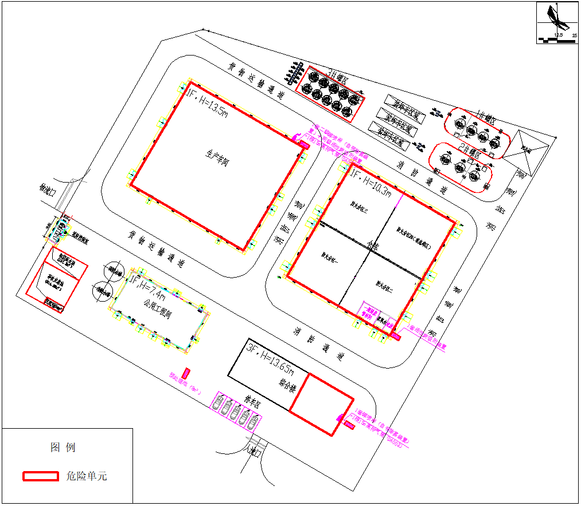
- 项目危险单元分布图

风险事故情形分析

风险事故情形设定

风险事故情形设定内容
在风险识别的基础上，选择对环境影响较大并具有代表性的事故类型，设定风险事故情形。风险事故情形设定内容应包括环境风险类型、风险源、危险单元、危险物质和影响途径等。

风险事故情形设定原则
①同一种危险物质可能有多种环境风险类型。风险事故情形应包括危险物质泄漏，以及火灾、爆炸等引发的伴生/次生污染物排放情形。对不同环境要素产生影响的风险事故情形，应分别进行设定。
②对于火灾、爆炸事故，需将事故中未完全燃烧的危险物质在高温下迅速挥发释放至大气，以及燃烧过程中产生的伴生/次生污染物对环境的影响作为风险事故情形设定的内容。
③设定的风险事故情形发生可能性应处于合理的区间，并与经济技术发展水平相适应。一般而言，发生频率小于10⁻⁶/年的事件是极小概率事件，可作为代表性事故情形中最大可信事故设定的参考。
④风险事故情形设定的不确定性与筛选。由于事故触发因素具有不确定性，因此事故情形的设定并不能包含全部可能的环境风险，但通过具有代表性的事故情形分析可为风险管理提供科学依据。事故情形的设定应在环境风险识别的基础上筛选，设定的事故情形应具有危险物质、环境危害、影响途径等方面的代表性。

本项目风险事故情形设定
根据风险识别分析结果，本项目主要的环境风险单元为：生产车间、罐区、仓库、质检室、危废暂存间等。风险类型有：泄漏、火灾及爆炸事故。

风险事故发生概率
项目生产装置、储罐均为危险物质的主要存在区，发生风险事故的概率较高。因此，综合考虑事故发生概率、危险品特点、环境危害、影响途径等方面的代表性，确定本项目最大可信事故为：储罐泄漏事故及火灾事故。
参照《建设项目环境风险评价技术导则》（HJ169-2018）附录E，泄漏事故类型如容器、管道、泵体、压缩机、装卸臂和装卸软管的泄漏和破裂等，泄漏频率详见下表。

- 泄漏频率表
部件类型 | 泄漏模式 | 泄漏频率
反应器/工艺储罐/气体储罐/塔器 | 泄漏孔径为10mm孔径  10min内储罐泄漏完  储罐全破裂 | 1.00×10⁻⁴ /a  5.00×10⁻⁶ /a  5.00×10⁻⁶ /a
常压单包容储罐 | 泄漏孔径为10mm孔径  10min内储罐泄漏完  储罐全破裂 | 1.00×10⁻⁴ /a  5.00×10⁻⁶ /a  5.00×10⁻⁶/ a
常压双包容储罐 | 泄漏孔径为10mm孔径  10min内储罐泄漏完  储罐全破裂 | 1.00×10⁻⁴ /a  1.25×10⁻⁸ /a  1.25×10⁻⁸ /a
常压全包容储罐 | 储罐全破裂 | 1.00×10⁻⁸ /a
内径≤75mm的管道 | 泄漏孔径为10%孔径  全管径泄漏 | 5.00×10⁻⁶ /（m·a）  1.00×10⁻⁶ /（m·a）
75mm＜内径≤150mm的管道 | 泄漏孔径为10%孔径  全管径泄漏 | 2.00×10⁻⁶ /（m·a）  3.00×10⁻⁷ /（m·a）
内径＞150mm的管道 | 泄漏孔径为10%  孔径（最大50mm）全管径泄漏 | 2.40×10⁻⁶ /（m·a）*  1.00×10⁻⁷ /（m·a）
泵体和压缩机 | 泵体和压缩机最大连接管泄漏孔径为10%孔径（最大50mm）泵体和压缩机最大连接管全管径泄漏 | 5.00×10⁻⁴ /a  1.00×10⁻⁴ /a
装卸臂 | 装卸臂连接管泄漏孔径为10%孔径（最大50mm）  装卸臂全管径泄漏 | 3.00×10⁻⁷ /h  3.00×10⁻⁸ /h
装卸软管 | 装卸软管连接管泄漏孔径为10%孔径（最大50mm）  装卸软管全管径泄漏 | 4.00×10⁻⁵ /h  4.00×10⁻⁶/h
同时，收集查阅并参照化工企业典型风险事故概率相关资料，本项目可能涉及的事故情况及发生概率如下表。
- 化工企业主要事故情况及发生概率
事故类型 | 发生概率（次/年） | 发生频率
管道、输送泵、槽车等损坏泄漏 | 10⁻¹ | 可能发生
管道、贮槽、反应釜等破损泄漏 | 10⁻² | 偶尔发生
管线、阀门、贮槽等严重泄漏 | 10⁻³ | 偶尔发生
贮槽等出现重大爆炸、爆裂 | 10⁻⁴ | 极少发生
重大自然灾害事故 | 10⁻⁵~10⁻⁶ | 很难发生

环境风险事故案例
事故案例1：2010年12月30日，某制药公司制剂干燥车间发生爆炸起火，造成5人死亡，6人重伤。
（1）事故经过
由于检修空调过滤器，导致净化后的空气无法进入车间，同时，操作过程中存在边制粒，边干燥的情况，烘箱内循环热气流使粒料中的水分和乙醇蒸发，排湿口排出水分和乙醇蒸气的效果明显减低，越来越多的乙醇蒸汽不能从排湿口及时排走，烘箱内蓄积了达到爆炸极限的乙醇气体。同时，由于房间内通风不畅，烘箱的配套电气设备不防爆，操作人员在开关烘箱送风机或轴流风机在运转过程中产生的电气火花，引爆了积累在烘箱中达到爆炸极限的乙醇混合气体，炸毁烘箱，将构筑物毁坏。
（2）事故总结
1）通风设备的正常运行是车间安全生产的前提。
2）电气设备的安全性是车间安全生产的一个重要环节。应定期对车间所有用电设备及线路进行细致巡检，特别是防爆区域。
3）可能形成爆炸性气体积聚的车间应选用防爆电气。
事故案例2：2012年4月18日19时40分左右，安徽中升药业有限公司二车间（尼卡巴嗪生产车间）当班工人在配制釜（500L）中先投入250公斤甲苯，后投入150公斤固体三光气，盖上投料盖后启动搅拌器并升温，随即出现不明有毒气体从搅拌器机封口中喷出，导致3人中毒死亡，4人受伤。
经初步分析，事故的直接原因是：当班操作工人开启配料釜夹套蒸汽阀配料釜直接加热，致使固体蒸气在高温下分解，并发生泄漏，造成事故的发生。事故的间接原因是：一是生产工艺不合理，对配料釜加热采用蒸汽直接加热而没有采用热水浴方式。
事故案例3：2012年2月28日河北克尔化工有限责任公司生产硝酸胍的一车间发生重大爆炸事故，造成25人死亡、4人失踪、46人受伤。
（1）事故经过
2月28日上午8时，该车间当班人员接班时，2个反应釜空釜等待投料，3个反应釜投料生产。8时40分左右，1号反应釜底部放料阀（用导热油伴热）处导热油泄漏着火；9时4分，一车间发生爆炸事故并被夷为平地，造成重大人员伤亡，周边设备、管道严重损坏，厂区遭到严重破坏，周边2公里范围内部分居民房屋玻璃被震碎。
（2）事故原因
1）装置本质安全水平低、工厂布局不合理。装置自动化程度低，反应温度缺乏有效、快捷的控制手段；加料、出料、冷却等作业均需人工操作，现场操作人员多。
2）车间管理人员、操作人员专业素质低。
3）安全隐患排查治理不认真。

风险事故情形设定
在风险识别的基础上，本次风险评价选择厂区存在量较大，且具有大气毒性终点浓度的危险物质作为重点关注的危险物质开展预测（本项目质检室使用极少量的盐酸和氢氟酸，盐酸和氢氟酸存放在防倾倒试剂柜中，使用时在通风橱内进行，几乎不存在发生泄漏的情况），将丙烯酸、硫酸、氟硅酸等作为主要的危险物质。通过对本项目各生产设施的分析，本次环境风险评价确定以①罐区硫酸、氟硅酸、液碱、聚羧酸减水剂母液、有碱速凝剂及仓库三乙醇胺泄漏，②丙烯酸、硫酸燃烧过程中伴生/次生污染物CO、SO₂，③厂区废水输送过程中泄漏作为本项目最大可信事故源。
本项目风险事故情形设定情况见下表。
- 本项目环境风险事故情形表
环境风险类型 | 风险源 | 危险单元 | 危险物质 | 风险类型 | 发生概率 | 影响途径
泄漏 | 罐区 | 储罐 | 硫酸、氟硅酸、液碱、聚羧酸减水剂母液、有碱速凝剂 | 泄漏孔径为10%孔径 | 1.00×10⁻⁴ | 大气：泄漏的物料挥发进入大气环境  地下水及土壤：防渗层破裂，下渗进入地下水和土壤环境
 |  |  |  | 10min内储罐泄漏完 | 5×10⁻⁶ | 大气：泄漏的物料挥发进入大气环境  地下水及土壤：防渗层破裂，下渗进入地下水和土壤环境
泄漏 | 仓库 | 原料桶 | 三乙醇胺 | 泄漏孔径为10%孔径 | / | 地下水：防渗层破裂，下渗进入地下水环境
泄漏 | 废水 | 厂区 | 废水 | 泄漏 | / | 地表水：泄漏的物料进入地表水环境
火灾、爆炸伴生/次生污染 | 罐区 | 储罐 | 丙烯酸、硫酸燃烧伴生/次生污染物CO、SO₂ | 火灾 | / | 大气：CO、SO₂扩散进入大气环境

风险事故源项分析

硫酸、氟硅酸储罐泄漏事故源项分析
硫酸、氟硅酸储罐发生罐底泄漏，储罐内的物料泄漏到围堰内。硫酸储罐容积为50m³，储罐中物料量均为45m³；氟硅酸储罐容积为35m³，储罐中物料量为31.5m³。存储条件为常温常压，本次考虑储罐内物料在10min中内泄漏完，经计算硫酸泄漏速率为138kg/s，氟硅酸泄漏速率为69.3kg/s。
泄漏物料在储罐区围堰内形成液池，蒸发进入大气中。一般情况下，蒸发时间可按15~30min计。本项目罐区设围堰和集水池，集水池内设潜污泵，发生泄漏时，废液可经围堰收集后迅速排入集水池，然后泵入可视化架空管廊，本次取蒸发时间为15min。
泄漏液体的蒸发分为闪蒸蒸发、热量蒸发和质量蒸发三种，其蒸发总量为这三种蒸发之和。
1、闪蒸蒸发估算
液体闪蒸蒸发速率Q₁按下式计算：
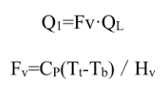
式中：F_{v}——泄漏液体的闪蒸比；
T_{t}——储存温度，K；
T_{b}——泄漏液体的沸点，K；
H_{v}——泄漏液体的蒸发热，J/kg;
C_{p}——泄漏液体的定压比热容，J/（kg·K）；
Q₁——过热液体闪蒸蒸发速率，kg/s;
Q_{L}——物质泄漏速率，kg/s。
2、热量蒸发估算
热量蒸发的蒸发速度Q₂按下式计算：
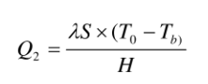
式中：Q₂——热量蒸发速度，kg/s;
T₀——环境温度，K；
T_{b}——沸点温度，K；
S——液池面积，m²；
H——液体的气化热，J/kg；
λ——表面热导系数，W/m·k；
α——表面热扩散系数，m²/s；
t——蒸发时间，s。
3、质量蒸发估算
质量蒸发速率Q₃按下式计算：
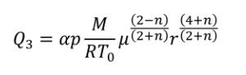
式中：Q₃——质量蒸发速度，kg/s；
p——液体表面蒸气压，Pa；
R——气体常数，J/（mol·k）；
T₀——环境温度，K；
M——物质的摩尔质量，kg/mol；
u——风速，m/s；
r——液池半径，m；
α，n——大气稳定度系数。
4、液体蒸发总量
液体蒸发总量的计算：
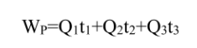
式中：W_{p}——液体蒸发总量，kg；
Q₁——闪蒸液体蒸发速率，kg/s；
Q₂—热量蒸发速率，kg/s；
t₁——闪蒸蒸发时间，s；
t₂——热量蒸发时间，s；
Q₃——质量蒸发速率，kg/s；
t₃——从液体泄漏到液体全部处理完毕的时间，s。
由于硫酸、氟硅酸储存均属于常温、常压，且硫酸、氟硅酸常压下沸点均高于环境温度，因此不考虑闪蒸液体蒸发速率和热量蒸发速率，仅计算质量蒸发损失。
经查阅液池蒸发模式参数，最不利气象条件下，大气稳定度为F，u为1.5m/s，α为5.285×10⁻³，n为0.3；根据通江气象站（57320）2025年气象条件统计结果，最常见气象条件下，出现频率最高的稳定度也为F，则α也为5.285×10⁻³，n也为0.3，该稳定度下的平均风速为1.14m/s。
同时，液池最大直径取决于泄漏点附近的地域构型、泄漏的连续性或瞬时性。有围堰时，以围堰最大等效半径为液池半径；无围堰时，设定液体瞬间扩散到最小厚度时，推算液池等效半径。本项目罐区设围堰，以围堰最大等效半径为液池半径。
据此，最不利气象条件和最常见气象条件下，硫酸、氟硅酸蒸发量见下表：
- 硫酸、氟硅酸蒸发量一览表
气象条件 | 物质名称 | 计算参数 |  |  |  |  |  |  |  | 计算结果
气象条件 | 物质名称 | α | p | M | R | T₀ | u | r | n | Q₃ | W_{p}
最不利气象 | 硫酸 | 0.005285 | 485.71 | 0.098 | 8.314 | 298.15 | 1.5 | 6.3 | 0.3 | 0.0043 | 3.85
最不利气象 | 氟硅酸 | 0.005285 | 3333.05 | 0.02 | 8.314 | 298.15 | 1.5 | 6.3 | 0.3 | 0.0060 | 5.39
最常见气象 | 硫酸 | 0.005285 | 485.71 | 0.098 | 8.314 | 306.03 | 1.14 | 6.3 | 0.3 | 0.0034 | 3.06
最常见气象 | 氟硅酸 | 0.005285 | 3333.05 | 0.02 | 8.314 | 306.03 | 1.14 | 6.3 | 0.3 | 0.0048 | 4.29

丙烯酸、硫酸燃烧CO、SO₂扩散源项分析
丙烯酸、硫酸储罐发生火灾爆炸事故，丙烯酸、硫酸完全泄漏并燃烧产生的伴生/次生污染物一氧化碳、二氧化硫扩散到大气，造成环境风险事故。
1、液体燃烧速度估算
液体燃烧速度根据下式进行计算：
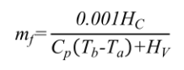
式中：m_{f}——液体单位表面积燃烧速度，kg/（m²·s）；
H_{c}——液体燃烧热，J/kg（丙烯酸取1366.9、硫酸取0.296×10⁵）；
C_{p}——液体的比定压热容，J/(kg·K）（丙烯酸取1970、硫酸取1967）；
T_{b}——液体的沸点，K（丙烯酸取140.9、硫酸取337）；
T_{a}——环境温度，K（取298.15/306.03）；
H_{v}——液体在常压沸点下的蒸发热（气化热），J/kg（取4.06×10⁵J/kg）。
计算可得，最不利气象条件下，丙烯酸的燃烧速度为1.42E-05kg/（m²·s）、硫酸的燃烧速度为6.14E-05kg/（m²·s）；最常见气象条件下，丙烯酸的燃烧速度为1.69E-05kg/（m²·s）、硫酸的燃烧速度为6.34E-05kg/（m²·s）。
2、火灾伴生/次生污染物产生量估算
（1）一氧化碳产生量
火灾伴生/次生一氧化碳产生量按下式计算：
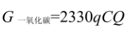
式中：G_{一氧化碳}——一氧化碳的产生量，kg/s；
C——物质中碳的含量，约50%；
q——化学不完全燃烧值，取1.5%~6.0%；
Q——参与燃烧的物质量，t/s。
（2）二氧化硫产生量
火灾伴生/次生二氧化硫产生量按下式计算：
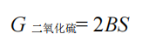
式中：G_{二氧化硫}——二氧化硫排放速率，kg/h；
B——物质燃烧量，kg/h；
S——物质中硫的含量值，%，32.65%。
（3）池火火焰高度按下式进行估算：
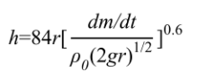
式中：h——火焰高度，
r——液池半径，m（丙烯酸取5m、硫酸取6.3m）；
p₀——周围空气密度，kg/m³（1.29kg/m³）；
g——重力加速度，m/s²（取9.8m/s²）；
dm/dt——燃烧速度，kg/（m²·s）。
经计算，最不利气象条件下，丙烯酸泄漏火灾事故CO排放速率为3.97E-05kg/s，火焰高度为0.11m；硫酸泄漏火灾事故SO₂排放速率为0.0050kg/s，火焰高度为0.32m。最常见气象条件下，丙烯酸泄漏火灾事故CO排放速率为4.74E-05kg/s，火焰高度为0.12m；硫酸泄漏火灾事故SO₂排放速率为0.0052kg/s，火焰高度为0.32m。

事故废水源项分析
本项目废水外排量为4.42m³/d，外排废水经预处理达到《四川省化工园区水污染物排放标准》（DB51/3202-2024）表1中间接排放标准后通过园区污水管网排入通江县秋锦山产业园区综合污水处理厂进一步处理达标后排入通江河。本次考虑若发生废水管道破损，未处理的废水通过厂区雨水管网排入周围水体，最终汇入通江河，造成水体污染，泄漏量按4.42m³考虑。
因此，事故情况下，废水进入地表水中废水量为4.42m³，污染物浓度为COD325mg/L、NH₃-N37.7mg/L。

地下水污染源项分析
本项目地下水污染源见5.2.5.9章节。

大气风险预测与评价

预测模型
根据《建设项目环境风险评价技术导则》（HJ169-2018）附录G：
硫酸储罐泄漏产生的硫酸扩散气体在最不利气象条件下，理查德森数Ri=0.015＜1/6，为轻质气体；在最常见气象条件下，理查德森数Ri=0.021＜1/6，为轻质气体。
氟硅酸储罐泄漏产生的氢氟酸扩散气体在最不利气象条件下，理查德森数Ri=0.123＜1/6，为轻质气体；在最常见气象条件下，理查德森数Ri=0.165＜1/6，为轻质气体。
同时，丙烯酸储罐火灾爆炸事故产生的次生污染物一氧化碳扩散气体密度为1.25kg/m³，未大于空气密度1.29kg/m³，不计算理查德森数；硫酸储罐火灾爆炸事故产生的次生污染物二氧化硫扩散气体在最不利气象条件下，理查德森数Ri=0.074＜1/6，为轻质气体；在最常见气象条件下，理查德森数Ri=0.110＜1/6，为轻质气体。
本项目风险物质泄漏/火灾情形下的污染影响采用AFTOX模型预测。

预测范围与计算点
根据《建设项目环境风险评价技术导则》（HJ169-2018），本项目大气环境风险评价范围为距离项目厂界5km的范围，本次评价预测范围与评价范围一致。
预测计算点中涉及特殊计算点和一般计算点。特殊计算点为项目周围的环境保护目标，一般计算点根据范围设置不同间距。

气象条件
根据《建设项目环境风险评价技术导则》（HJ169-2018），一级评价需选取最不利气象条件和最常见气象条件进行后果预测。
最不利气象条件：选取F稳定度，1.5m/s风速，温度25℃，相对湿度50%。
最常见气象条件：根据通江气象站（57320）2025年年气象条件统计结果，选取F稳定度，1.14m/s风速，温度32.88℃，年平均湿度77.0%。

预测参数
大气环境风险预测参数见下表。
- 大气风险预测模型主要参数
参数类型 | 选项 | 参数
基本情况 | 事故源经度/(°) | 107.231402
基本情况 | 事故源纬度/(°) | 31.879581
基本情况 | 事故源类型 | 泄漏引起的污染物排放  泄漏燃烧引起的伴生/次生污染物排放
气象参数 | 气象条件类型 | 最不利气象/最常见气象
气象参数 | 风速/(m/s) | 1.5/1.14
气象参数 | 环境温度/℃ | 25/32.88
气象参数 | 相对湿度/% | 50/77.0
气象参数 | 稳定度 | F/F
气象参数 | 地表粗糙度/cm | 10
其他参数 | 是否考虑地形 | 是
其他参数 | 地形数据精度/m | 90m

大气毒性终点浓度值
根据《建设项目环境风险评价技术导则》（HJ169-2018）附录H，本项目大气环境风险预测的危险物质大气毒性终点浓度值见下表。
- 大气毒性终点浓度值
物料名称 | 大气毒性终点浓度-1级（mg/m³） | 大气毒性终点浓度-2级（mg/m³）
硫酸 | 160 | 8.7
氟硅酸 | 630 | 110
一氧化碳 | 380 | 95
二氧化硫 | 79 | 2

预测结果

硫酸泄漏
在最不利/最常见气象条件下，预测下风向不同距离处有毒有害物质的最大浓度，以及预测浓度达到不同毒性终点浓度的最大影响范围，预测结果如下。
1、预测参数
硫酸泄漏预测参数见下表。
- 硫酸泄漏事故主要参数表
参数类型 | 选项 | 参数
源强参数 | 持续时间（s） | 900
源强参数 | 排放速率（kg/s） | 0.0043/0.0034
源强参数 | 源高度（m） | 6.45
源强参数 | 烟气温度（℃） | 25/32.88
2、预测结果分析
（1）硫酸关注限值距离
硫酸储罐泄漏事故情况下，硫酸在不同时刻达到关注限值的最远距离见下表。
- 硫酸不同时刻达到关注限值的最远预测距离
污染物 | 毒性终点浓度-1 |  |  | 毒性终点浓度-2
污染物 | 浓度限值（mg/m³） | 距离（m） | 到达时间（min） | 浓度限值（mg/m³） | 距离（m） | 到达时间（min）
最不利气象条件 | 160 | / | / | 8.7 | 260 | 2.8889E+00
最常见气象条件 | 160 | / | / | 8.7 | 260 | 3.8012E+00

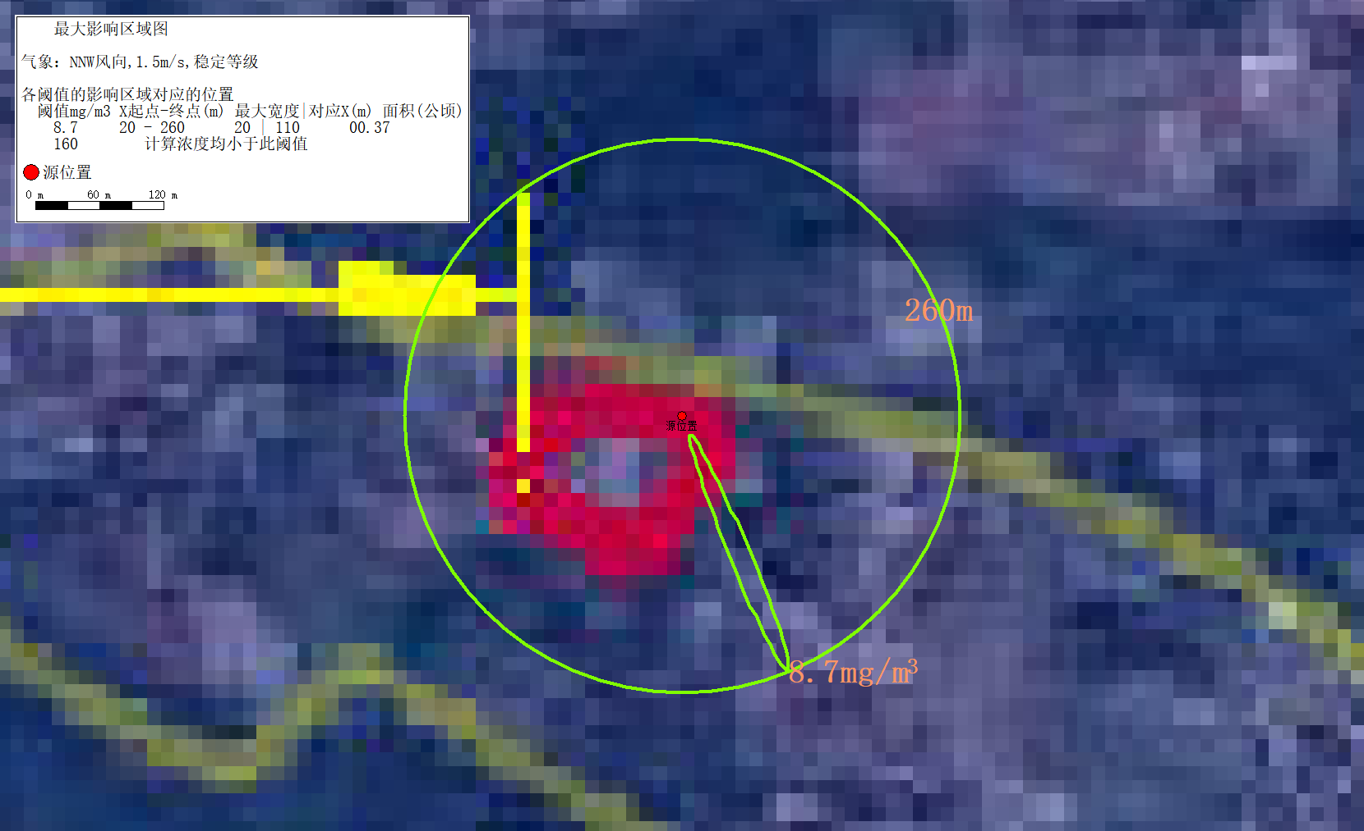
- 硫酸浓度达到评价标准时的最大影响范围图（最不利气象条件）
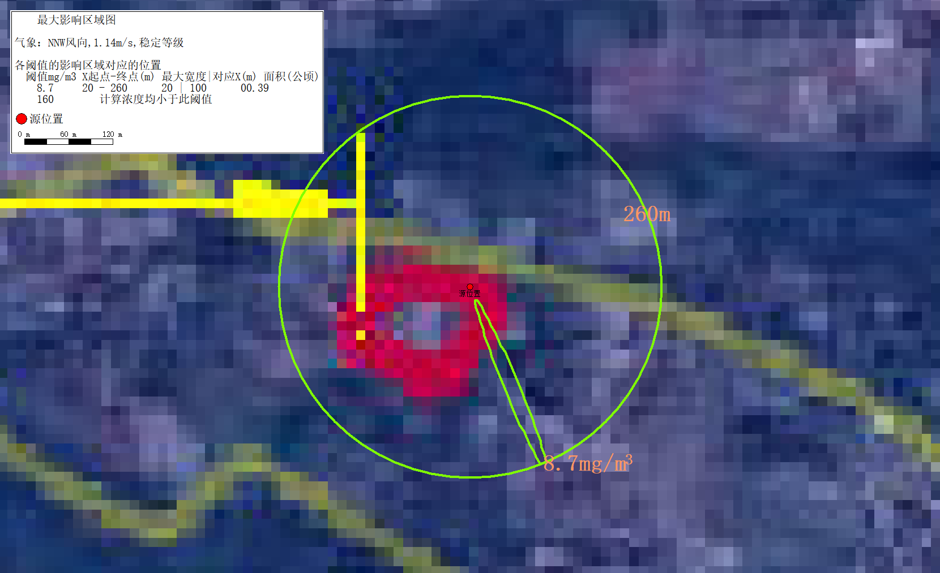
- 硫酸浓度达到评价标准时的最大影响范围图（最常见气象条件）
由上表可知，当硫酸储罐发生泄漏事故时，产生的硫酸雾在最不利和最常见气象条件下，毒性终点浓度-2的距离均为下风向260m，均不会出现大气毒性终点浓度-1。最不利和最常见气象条件下，硫酸毒性终点浓度-2影响范围内有少量散户分布。
（2）下风向不同距离硫酸浓度预测值
硫酸储罐泄漏事故情况下，下风向不同距离硫酸浓度预测结果见下表。
- 硫酸储罐泄漏事故下风向不同距离硫酸浓度预测结果表
下风向距离（m） | 最不利气象条件 |  | 最常见气象条件
下风向距离（m） | 高峰浓度/mg/m³ | 浓度出现时间（min） | 高峰浓度/mg/m³ | 浓度出现时间（min）
10 | 4.8733E+00 | 1.1111E-01 | 5.0701E+00 | 1.4620E-01
50 | 8.6422E+01 | 5.5556E-01 | 8.9913E+01 | 7.3099E-01
100 | 3.7911E+01 | 1.1111E+00 | 3.9443E+01 | 1.4620E+00
200 | 1.3336E+01 | 2.2222E+00 | 1.3875E+01 | 2.9240E+00
260 | 8.7678E+00 | 2.8889E+00 | 9.1219E+00 | 3.8012E+00
500 | 3.0056E+00 | 5.5556E+00 | 3.1270E+00 | 7.3099E+00
1000 | 9.4852E-01 | 1.1111E+01 | 9.8683E-01 | 1.4620E+01
2000 | 3.3305E-01 | 2.6222E+01 | 3.4651E-01 | 3.4240E+01
3000 | 1.9391E-01 | 3.9333E+01 | 2.0177E-01 | 5.1860E+01
4000 | 1.3208E-01 | 5.1444E+01 | 1.3737E-01 | 6.5479E+01
5000 | 9.8029E-02 | 6.2555E+01 | 1.0154E-01 | 8.0100E+01
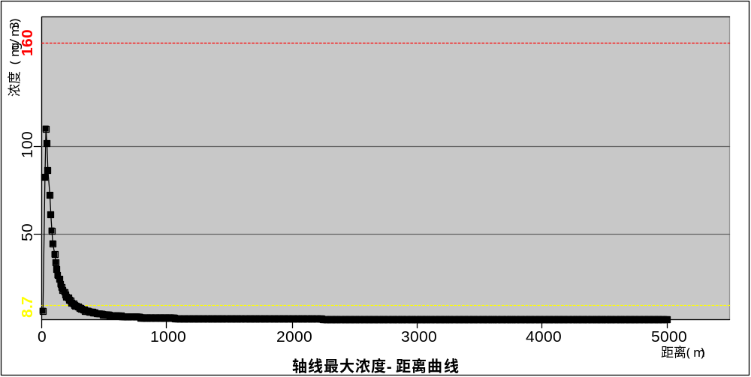
- 硫酸轴线最大浓度-距离曲线图（最不利气象条件）
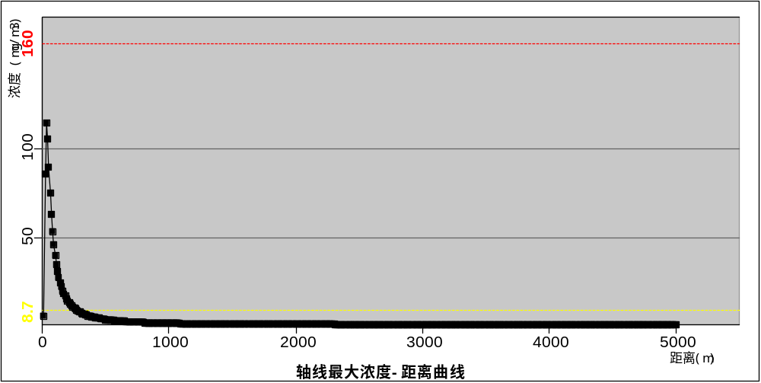
- 硫酸轴线最大浓度-距离曲线图（最常见气象条件）
（3）敏感点预测浓度
硫酸储罐泄漏事故情况下，污染物扩散至周边环境敏感点浓度预测结果见下表。
- 硫酸储罐泄漏事故下环境关心点硫酸浓度预测结果
关心点名称 | 最不利气象条件 |  | 最常见气象条件
关心点名称 | 预测浓度（mg/m³） | 最大浓度出现时间（min） | 预测浓度（mg/m³） | 最大浓度出现时间（min）
东北侧散户 | 8.22E+01 | 1 | 8.55E+01 | 1
金堂村 | 3.76E-01 | 24 | 3.91E-01 | 31
亮垭村 | 2.57E-01 | 31 | 2.68E-01 | 41
秋锦山村 | 3.12E-01 | 27 | 3.24E-01 | 35
春在镇 | 2.72E-01 | 29 | 2.83E-01 | 39
通江县城 | 1.78E-01 | 40 | 1.85E-01 | 53
檬子垭村 | 1.22E-01 | 53 | 2.44E-02 | 60
火峰村 | 1.34E-01 | 49 | 1.18E-01 | 60
新桥村小学 | 1.32E-01 | 49 | 1.03E-01 | 60
大铁山村 | 1.14E-01 | 55 | 2.13E-03 | 60
马岭村 | 1.27E-01 | 51 | 6.15E-02 | 60
通江县思源实验学校 | 2.07E-01 | 36 | 2.15E-01 | 47
通江县第五小学 | 1.40E-01 | 48 | 1.40E-01 | 60
通江县中医医院 | 1.39E-01 | 48 | 1.37E-01 | 60
通江县第三小学 | 1.17E-01 | 54 | 6.96E-03 | 60
通江县实验小学 | 1.35E-01 | 49 | 1.22E-01 | 60
通江县实验中学 | 1.14E-01 | 55 | 2.28E-03 | 60
通江县妇幼保健院 | 1.17E-01 | 55 | 5.52E-03 | 60
通江县第二小学 | 1.17E-01 | 54 | 6.21E-03 | 60
诺江镇苗南小学 | 1.35E-01 | 48 | 1.23E-01 | 60
通江县第六小学 | 8.98E-02 | 60 | 1.63E-09 | 60
通江新区医院 | 9.06E-02 | 60 | 2.03E-09 | 60
根据预测结果，硫酸储罐发生泄漏事故，在最不利气象条件下评价范围内东北侧散户出现了毒性终点浓度-2值，持续时间为15min；在最常见气象条件下评价范围内东北侧散户出现了毒性终点浓度-2值，持续时间为16min。一旦发生事故，应根据事故当天风向确定最大影响范围，并及时通知影响范围内人员在5min内全部撤离。
硫酸储罐泄漏事故情况下，周边环境敏感点硫酸浓度随时间变化情况表见下表。
- 硫酸储罐泄漏事故下环境关心点硫酸浓度随时间变化情况表
关心点名称 | 浓度-最不利气象条件下
关心点名称 | 1min | 10min | 15min | 16min | 20min | 40min | 60min
东北侧散户 | 8.22E+01 | 8.22E+01 | 8.22E+01 | 1.17E-02 | 0.00E+00 | 0.00E+00 | 0.00E+00
金堂村 | 0.00E+00 | 0.00E+00 | 0.00E+00 | 3.05E-08 | 1.36E-01 | 0.00E+00 | 0.00E+00
亮垭村 | 0.00E+00 | 0.00E+00 | 0.00E+00 | 3.61E-24 | 1.31E-11 | 2.49E-01 | 0.00E+00
秋锦山村 | 0.00E+00 | 0.00E+00 | 0.00E+00 | 2.98E-15 | 8.36E-05 | 1.78E-02 | 0.00E+00
春在镇 | 0.00E+00 | 0.00E+00 | 0.00E+00 | 2.03E-21 | 1.51E-09 | 2.19E-01 | 0.00E+00
通江县城 | 0.00E+00 | 0.00E+00 | 0.00E+00 | 0.00E+00 | 3.58E-29 | 1.78E-01 | 0.00E+00
檬子垭村 | 0.00E+00 | 0.00E+00 | 0.00E+00 | 0.00E+00 | 0.00E+00 | 2.12E-06 | 1.09E-01
火峰村 | 0.00E+00 | 0.00E+00 | 0.00E+00 | 0.00E+00 | 0.00E+00 | 1.69E-03 | 3.57E-02
新桥村小学 | 0.00E+00 | 0.00E+00 | 0.00E+00 | 0.00E+00 | 0.00E+00 | 7.49E-04 | 5.09E-02
大铁山村 | 0.00E+00 | 0.00E+00 | 0.00E+00 | 0.00E+00 | 0.00E+00 | 4.21E-09 | 1.13E-01
马岭村 | 0.00E+00 | 0.00E+00 | 0.00E+00 | 0.00E+00 | 0.00E+00 | 8.09E-05 | 8.67E-02
通江县思源实验学校 | 0.00E+00 | 0.00E+00 | 0.00E+00 | 0.00E+00 | 2.84E-21 | 2.07E-01 | 0.00E+00
通江县第五小学 | 0.00E+00 | 0.00E+00 | 0.00E+00 | 0.00E+00 | 0.00E+00 | 8.67E-03 | 1.13E-02
通江县中医医院 | 0.00E+00 | 0.00E+00 | 0.00E+00 | 0.00E+00 | 0.00E+00 | 6.70E-03 | 1.44E-02
通江县第三小学 | 0.00E+00 | 0.00E+00 | 0.00E+00 | 0.00E+00 | 0.00E+00 | 3.98E-08 | 1.14E-01
通江县实验小学 | 0.00E+00 | 0.00E+00 | 0.00E+00 | 0.00E+00 | 0.00E+00 | 2.14E-03 | 3.26E-02
通江县实验中学 | 0.00E+00 | 0.00E+00 | 0.00E+00 | 0.00E+00 | 0.00E+00 | 4.76E-09 | 1.13E-01
通江县妇幼保健院 | 0.00E+00 | 0.00E+00 | 0.00E+00 | 0.00E+00 | 0.00E+00 | 2.51E-08 | 1.14E-01
通江县第二小学 | 0.00E+00 | 0.00E+00 | 0.00E+00 | 0.00E+00 | 0.00E+00 | 3.16E-08 | 1.14E-01
诺江镇苗南小学 | 0.00E+00 | 0.00E+00 | 0.00E+00 | 0.00E+00 | 0.00E+00 | 2.31E-03 | 3.04E-02
通江县第六小学 | 0.00E+00 | 0.00E+00 | 0.00E+00 | 0.00E+00 | 0.00E+00 | 1.48E-16 | 8.98E-02
通江新区医院 | 0.00E+00 | 0.00E+00 | 0.00E+00 | 0.00E+00 | 0.00E+00 | 1.99E-16 | 9.06E-02
关心点名称 | 浓度-最常见气象条件下
关心点名称 | 1min | 10min | 16min | 17min | 20min | 40min | 60min
东北侧散户 | 8.55E+01 | 8.55E+01 | 7.73E+01 | 0.00E+00 | 0.00E+00 | 0.00E+00 | 0.00E+00
金堂村 | 0.00E+00 | 0.00E+00 | 2.73E-22 | 7.53E-19 | 1.53E-10 | 3.70E-01 | 0.00E+00
亮垭村 | 0.00E+00 | 0.00E+00 | 0.00E+00 | 0.00E+00 | 1.88E-27 | 2.67E-01 | 0.00E+00
秋锦山村 | 0.00E+00 | 0.00E+00 | 1.70E-31 | 9.00E-28 | 3.62E-18 | 3.24E-01 | 0.00E+00
春在镇 | 0.00E+00 | 0.00E+00 | 0.00E+00 | 0.00E+00 | 1.29E-24 | 2.83E-01 | 0.00E+00
通江县城 | 0.00E+00 | 0.00E+00 | 0.00E+00 | 0.00E+00 | 0.00E+00 | 2.05E-05 | 1.56E-01
檬子垭村 | 0.00E+00 | 0.00E+00 | 0.00E+00 | 0.00E+00 | 0.00E+00 | 9.06E-22 | 2.44E-02
火峰村 | 0.00E+00 | 0.00E+00 | 0.00E+00 | 0.00E+00 | 0.00E+00 | 6.95E-17 | 1.18E-01
新桥村小学 | 0.00E+00 | 0.00E+00 | 0.00E+00 | 0.00E+00 | 0.00E+00 | 1.09E-17 | 1.03E-01
大铁山村 | 0.00E+00 | 0.00E+00 | 0.00E+00 | 0.00E+00 | 0.00E+00 | 2.16E-25 | 2.13E-03
马岭村 | 0.00E+00 | 0.00E+00 | 0.00E+00 | 0.00E+00 | 0.00E+00 | 1.23E-19 | 6.15E-02
通江县思源实验学校 | 0.00E+00 | 0.00E+00 | 0.00E+00 | 0.00E+00 | 0.00E+00 | 3.15E-02 | 7.11E-03
通江县第五小学 | 0.00E+00 | 0.00E+00 | 0.00E+00 | 0.00E+00 | 0.00E+00 | 4.67E-15 | 1.40E-01
通江县中医医院 | 0.00E+00 | 0.00E+00 | 0.00E+00 | 0.00E+00 | 0.00E+00 | 2.26E-15 | 1.37E-01
通江县第三小学 | 0.00E+00 | 0.00E+00 | 0.00E+00 | 0.00E+00 | 0.00E+00 | 7.92E-24 | 6.96E-03
通江县实验小学 | 0.00E+00 | 0.00E+00 | 0.00E+00 | 0.00E+00 | 0.00E+00 | 1.21E-16 | 1.22E-01
通江县实验中学 | 0.00E+00 | 0.00E+00 | 0.00E+00 | 0.00E+00 | 0.00E+00 | 2.61E-25 | 2.28E-03
通江县妇幼保健院 | 0.00E+00 | 0.00E+00 | 0.00E+00 | 0.00E+00 | 0.00E+00 | 3.71E-24 | 5.52E-03
通江县第二小学 | 0.00E+00 | 0.00E+00 | 0.00E+00 | 0.00E+00 | 0.00E+00 | 5.42E-24 | 6.21E-03
诺江镇苗南小学 | 0.00E+00 | 0.00E+00 | 0.00E+00 | 0.00E+00 | 0.00E+00 | 1.45E-16 | 1.23E-01
通江县第六小学 | 0.00E+00 | 0.00E+00 | 0.00E+00 | 0.00E+00 | 0.00E+00 | 0.00E+00 | 1.63E-09
通江新区医院 | 0.00E+00 | 0.00E+00 | 0.00E+00 | 0.00E+00 | 0.00E+00 | 0.00E+00 | 2.03E-09

氟硅酸泄漏
在最不利/最常见气象条件下，预测下风向不同距离处有毒有害物质的最大浓度，以及预测浓度达到不同毒性终点浓度的最大影响范围，预测结果如下。
1、预测参数
氟硅酸泄漏预测参数见下表。
- 氟硅酸泄漏事故主要参数表
参数类型 | 选项 | 参数
源强参数 | 持续时间（s） | 900
源强参数 | 排放速率（kg/s） | 0.0060/0.0048
源强参数 | 源高度（m） | 4.45
源强参数 | 烟气温度（℃） | 25/32.88
2、预测结果分析
（1）氟硅酸关注限值距离
氟硅酸储罐泄漏事故情况下，氟化物在不同时刻达到关注限值的最远距离见下表。
- 氟硅酸不同时刻达到关注限值的最远预测距离
污染物 | 毒性终点浓度-1 |  |  | 毒性终点浓度-2
污染物 | 浓度限值（mg/m³） | 距离（m） | 到达时间（min） | 浓度限值（mg/m³） | 距离（m） | 到达时间（min）
最不利气象条件 | 630 | / | / | 110 | 50 | 5.5556E-01
最常见气象条件 | 630 | / | / | 110 | 50 | 7.3099E-01
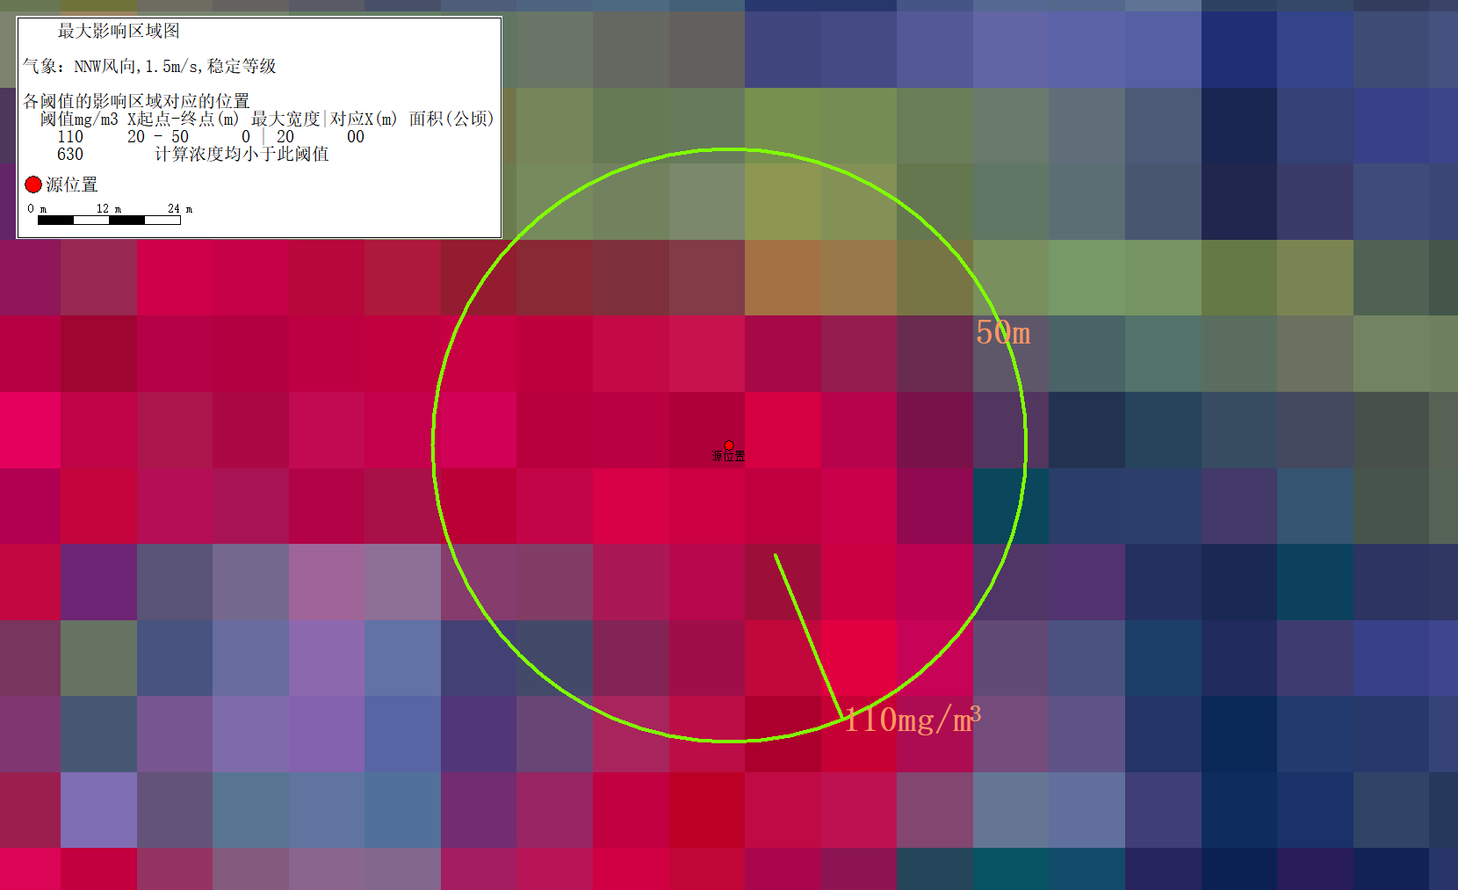
- 氟硅酸浓度达到评价标准时的最大影响范围图（最不利气象条件）

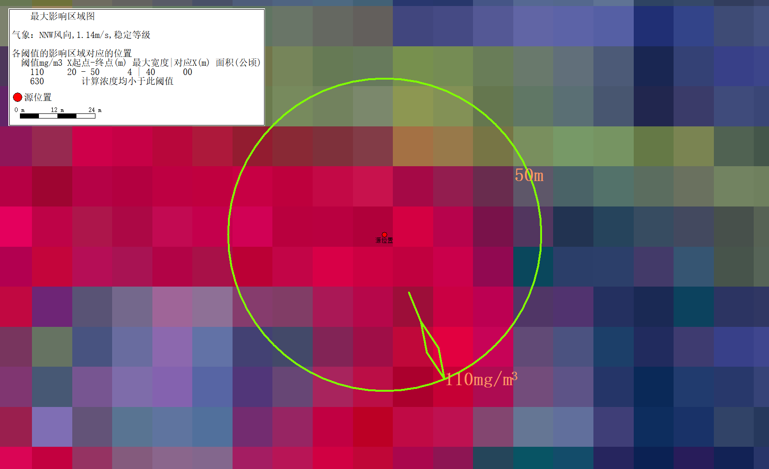
- 氟硅酸浓度达到评价标准时的最大影响范围图（最常见气象条件）
由上表可知，当氟硅酸储罐发生泄漏事故时，产生的氟化物在最不利和最常见气象条件下，毒性终点浓度-2的距离均为下风向60m，均不会出现大气毒性终点浓度-1。东北侧散户距氟硅酸储罐泄漏源约85m，因此，最不利和最常见气象条件下，氟化物毒性终点浓度-2影响范围内均无敏感点分布。
（2）下风向不同距离氟硅酸浓度预测值
氟硅酸储罐泄漏事故情况下，下风向不同距离氟化物浓度预测结果见下表。
- 氟硅酸储罐泄漏事故下风向不同距离氟化物浓度预测结果表
下风向距离（m） | 最不利气象条件 |  | 最常见气象条件
下风向距离（m） | 高峰浓度/mg/m³ | 浓度出现时间（min） | 高峰浓度/mg/m³ | 浓度出现时间（min）
10 | 6.8000E+00 | 1.1111E-01 | 7.1578E+00 | 1.4620E-01
50 | 1.2059E+02 | 5.5556E-01 | 1.2694E+02 | 7.3099E-01
100 | 5.2900E+01 | 1.1111E+00 | 5.5684E+01 | 1.4620E+00
200 | 1.8608E+01 | 2.2222E+00 | 1.9588E+01 | 2.9240E+00
500 | 4.1939E+00 | 5.5556E+00 | 4.4146E+00 | 7.3099E+00
1000 | 1.3235E+00 | 1.1111E+01 | 1.3932E+00 | 1.4620E+01
2000 | 4.6473E-01 | 2.6222E+01 | 4.8919E-01 | 3.4240E+01
3000 | 2.7057E-01 | 3.9333E+01 | 2.8485E-01 | 5.1860E+01
4000 | 1.8430E-01 | 5.1444E+01 | 1.9393E-01 | 6.5479E+01
5000 | 1.3678E-01 | 6.2555E+01 | 1.4336E-01 | 8.0100E+01
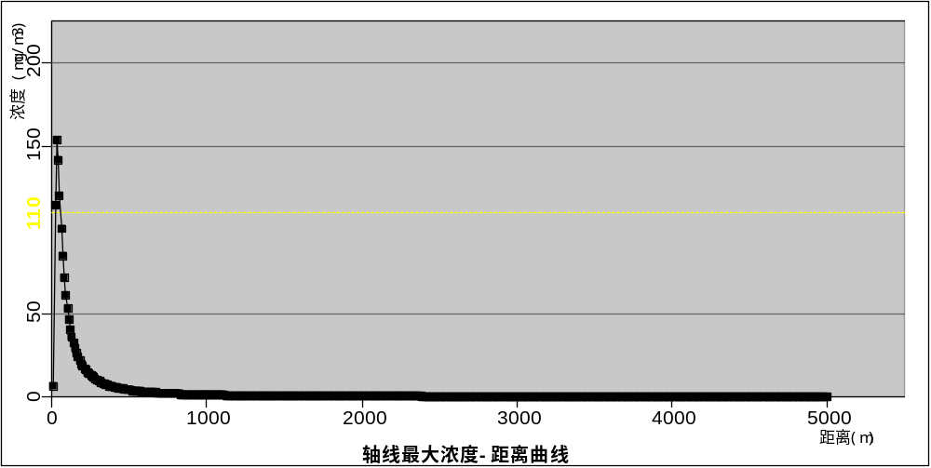
- 氟化物轴线最大浓度-距离曲线图（最不利气象条件）
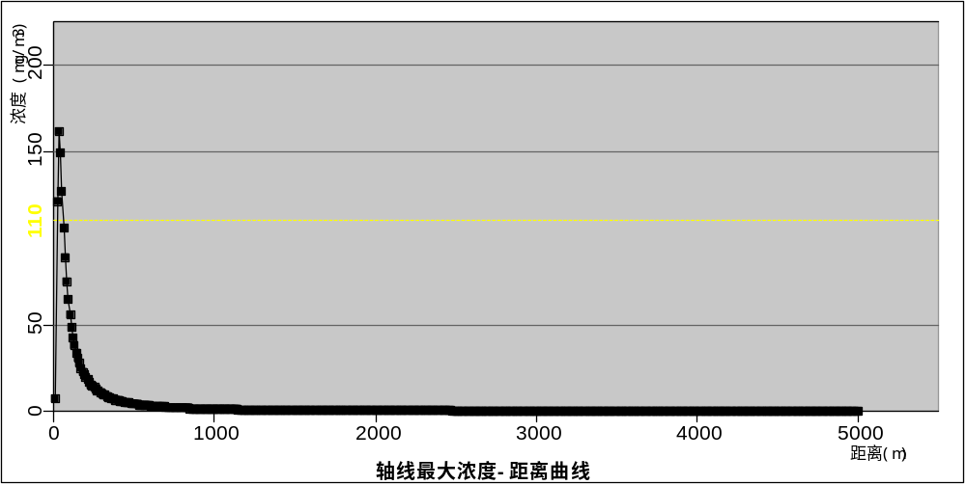
- 氟化物轴线最大浓度-距离曲线图（最常见气象条件）
（3）敏感点预测浓度
氟硅酸储罐泄漏事故情况下，污染物扩散至周边环境敏感点浓度预测结果见下表。
- 氟硅酸储罐泄漏事故下环境关心点氟化物浓度预测结果
关心点名称 | 最不利气象条件 |  | 最常见气象条件
关心点名称 | 预测浓度（mg/m³） | 最大浓度出现时间（min） | 预测浓度（mg/m³） | 最大浓度出现时间（min）
东北侧散户 | 0.00E+00 | / | 0.00E+00 | /
金堂村 | 0.00E+00 | / | 0.00E+00 | /
亮垭村 | 0.00E+00 | / | 0.00E+00 | /
秋锦山村 | 0.00E+00 | / | 0.00E+00 | /
春在镇 | 0.00E+00 | / | 0.00E+00 | /
通江县城 | 0.00E+00 | / | 0.00E+00 | /
檬子垭村 | 0.00E+00 | / | 0.00E+00 | /
火峰村 | 0.00E+00 | / | 0.00E+00 | /
新桥村小学 | 0.00E+00 | / | 0.00E+00 | /
大铁山村 | 0.00E+00 | / | 0.00E+00 | /
马岭村 | 0.00E+00 | / | 0.00E+00 | /
通江县思源实验学校 | 0.00E+00 | / | 0.00E+00 | /
通江县第五小学 | 0.00E+00 | / | 0.00E+00 | /
通江县中医医院 | 0.00E+00 | / | 0.00E+00 | /
通江县第三小学 | 0.00E+00 | / | 0.00E+00 | /
通江县实验小学 | 0.00E+00 | / | 0.00E+00 | /
通江县实验中学 | 0.00E+00 | / | 0.00E+00 | /
通江县妇幼保健院 | 0.00E+00 | / | 0.00E+00 | /
通江县第二小学 | 0.00E+00 | / | 0.00E+00 | /
诺江镇苗南小学 | 0.00E+00 | / | 0.00E+00 | /
通江县第六小学 | 0.00E+00 | / | 0.00E+00 | /
通江新区医院 | 0.00E+00 | / | 0.00E+00 | /
根据预测结果，氟硅酸储罐发生泄漏事故，在最不利/最常见气象件下评价范围内各关心点均不会出现毒性终点浓度-1值、毒性终点浓度-2值。
氟硅酸储罐泄漏事故情况下，周边环境敏感点氟化物浓度随时间变化情况表见下表。
- 氟硅酸储罐泄漏事故下环境关心点氟化物浓度随时间变化情况表
关心点名称 | 浓度-最不利气象条件下
关心点名称 | 1min | 10min | 20min | 40min | 60min
东北侧散户 | 0.00E+00 | 0.00E+00 | 0.00E+00 | 0.00E+00 | 0.00E+00
金堂村 | 0.00E+00 | 0.00E+00 | 0.00E+00 | 0.00E+00 | 0.00E+00
亮垭村 | 0.00E+00 | 0.00E+00 | 0.00E+00 | 0.00E+00 | 0.00E+00
秋锦山村 | 0.00E+00 | 0.00E+00 | 0.00E+00 | 0.00E+00 | 0.00E+00
春在镇 | 0.00E+00 | 0.00E+00 | 0.00E+00 | 0.00E+00 | 0.00E+00
通江县城 | 0.00E+00 | 0.00E+00 | 0.00E+00 | 0.00E+00 | 0.00E+00
檬子垭村 | 0.00E+00 | 0.00E+00 | 0.00E+00 | 0.00E+00 | 0.00E+00
火峰村 | 0.00E+00 | 0.00E+00 | 0.00E+00 | 0.00E+00 | 0.00E+00
新桥村小学 | 0.00E+00 | 0.00E+00 | 0.00E+00 | 0.00E+00 | 0.00E+00
大铁山村 | 0.00E+00 | 0.00E+00 | 0.00E+00 | 0.00E+00 | 0.00E+00
马岭村 | 0.00E+00 | 0.00E+00 | 0.00E+00 | 0.00E+00 | 0.00E+00
通江县思源实验学校 | 0.00E+00 | 0.00E+00 | 0.00E+00 | 0.00E+00 | 0.00E+00
通江县第五小学 | 0.00E+00 | 0.00E+00 | 0.00E+00 | 0.00E+00 | 0.00E+00
通江县中医医院 | 0.00E+00 | 0.00E+00 | 0.00E+00 | 0.00E+00 | 0.00E+00
通江县第三小学 | 0.00E+00 | 0.00E+00 | 0.00E+00 | 0.00E+00 | 0.00E+00
通江县实验小学 | 0.00E+00 | 0.00E+00 | 0.00E+00 | 0.00E+00 | 0.00E+00
通江县实验中学 | 0.00E+00 | 0.00E+00 | 0.00E+00 | 0.00E+00 | 0.00E+00
通江县妇幼保健院 | 0.00E+00 | 0.00E+00 | 0.00E+00 | 0.00E+00 | 0.00E+00
通江县第二小学 | 0.00E+00 | 0.00E+00 | 0.00E+00 | 0.00E+00 | 0.00E+00
诺江镇苗南小学 | 0.00E+00 | 0.00E+00 | 0.00E+00 | 0.00E+00 | 0.00E+00
通江县第六小学 | 0.00E+00 | 0.00E+00 | 0.00E+00 | 0.00E+00 | 0.00E+00
通江新区医院 | 0.00E+00 | 0.00E+00 | 0.00E+00 | 0.00E+00 | 0.00E+00
关心点名称 | 浓度-最常见气象条件下
关心点名称 | 1min | 10min | 20min | 40min | 60min
东北侧散户 | 0.00E+00 | 0.00E+00 | 0.00E+00 | 0.00E+00 | 0.00E+00
金堂村 | 0.00E+00 | 0.00E+00 | 0.00E+00 | 0.00E+00 | 0.00E+00
亮垭村 | 0.00E+00 | 0.00E+00 | 0.00E+00 | 0.00E+00 | 0.00E+00
秋锦山村 | 0.00E+00 | 0.00E+00 | 0.00E+00 | 0.00E+00 | 0.00E+00
春在镇 | 0.00E+00 | 0.00E+00 | 0.00E+00 | 0.00E+00 | 0.00E+00
通江县城 | 0.00E+00 | 0.00E+00 | 0.00E+00 | 0.00E+00 | 0.00E+00
檬子垭村 | 0.00E+00 | 0.00E+00 | 0.00E+00 | 0.00E+00 | 0.00E+00
火峰村 | 0.00E+00 | 0.00E+00 | 0.00E+00 | 0.00E+00 | 0.00E+00
新桥村小学 | 0.00E+00 | 0.00E+00 | 0.00E+00 | 0.00E+00 | 0.00E+00
大铁山村 | 0.00E+00 | 0.00E+00 | 0.00E+00 | 0.00E+00 | 0.00E+00
马岭村 | 0.00E+00 | 0.00E+00 | 0.00E+00 | 0.00E+00 | 0.00E+00
通江县思源实验学校 | 0.00E+00 | 0.00E+00 | 0.00E+00 | 0.00E+00 | 0.00E+00
通江县第五小学 | 0.00E+00 | 0.00E+00 | 0.00E+00 | 0.00E+00 | 0.00E+00
通江县中医医院 | 0.00E+00 | 0.00E+00 | 0.00E+00 | 0.00E+00 | 0.00E+00
通江县第三小学 | 0.00E+00 | 0.00E+00 | 0.00E+00 | 0.00E+00 | 0.00E+00
通江县实验小学 | 0.00E+00 | 0.00E+00 | 0.00E+00 | 0.00E+00 | 0.00E+00
通江县实验中学 | 0.00E+00 | 0.00E+00 | 0.00E+00 | 0.00E+00 | 0.00E+00
通江县妇幼保健院 | 0.00E+00 | 0.00E+00 | 0.00E+00 | 0.00E+00 | 0.00E+00
通江县第二小学 | 0.00E+00 | 0.00E+00 | 0.00E+00 | 0.00E+00 | 0.00E+00
诺江镇苗南小学 | 0.00E+00 | 0.00E+00 | 0.00E+00 | 0.00E+00 | 0.00E+00
通江县第六小学 | 0.00E+00 | 0.00E+00 | 0.00E+00 | 0.00E+00 | 0.00E+00
通江新区医院 | 0.00E+00 | 0.00E+00 | 0.00E+00 | 0.00E+00 | 0.00E+00

火灾爆炸一氧化碳
在最不利/最常见气象条件下，预测下风向不同距离处有毒有害物质的最大浓度，以及预测浓度达到不同毒性终点浓度的最大影响范围，预测结果如下。
1、预测参数
火灾爆炸产生的次生污染物一氧化碳预测参数见下表。
- 火灾爆炸产生的次生污染物一氧化碳主要参数表
参数类型 | 选项 | 参数
源强参数 | 持续时间（s） | 3600
源强参数 | 排放速率（kg/s） | 3.97E-05/4.74E-05
源强参数 | 源高度（m） | 0.11/0.12
源强参数 | 烟气温度（℃） | 180
2、预测结果分析
（1）一氧化碳关注限值距离
火灾爆炸产生的次生污染物一氧化碳情况下，一氧化碳在不同时刻达到关注限值的最远距离见下表。
- 一氧化碳不同时刻达到关注限值的最远预测距离
污染物 | 毒性终点浓度-1 |  |  | 毒性终点浓度-2
污染物 | 浓度限值（mg/m³） | 距离（m） | 到达时间（min） | 浓度限值（mg/m³） | 距离（m） | 到达时间（min）
最不利气象条件 | 380 | / | / | 95 | / | /
最常见气象条件 | 380 | / | / | 95 | / | /
由上表可知，当火灾爆炸事故时，产生的一氧化碳在最不利/最常见气象条件下，均不会出现大气毒性终点浓度-1和大气毒性终点浓度-2。
（2）下风向不同距离一氧化碳浓度预测值
火灾爆炸产生的次生污染物一氧化碳情况下，下风向不同距离一氧化碳浓度预测结果见下表。
- 火灾爆炸事故下风向不同距离一氧化碳浓度预测结果表
下风向距离（m） | 最不利气象条件 |  | 最常见气象条件
下风向距离（m） | 高峰浓度/mg/m³ | 浓度出现时间（min） | 高峰浓度/mg/m³ | 浓度出现时间（min）
10 | 5.3772E-02 | 1.1111E-01 | 8.7157E-02 | 1.4620E-01
50 | 7.9784E-01 | 5.5556E-01 | 1.2534E+00 | 7.3099E-01
100 | 3.4990E-01 | 1.1111E+00 | 5.4966E-01 | 1.4620E+00
200 | 1.2311E-01 | 2.2222E+00 | 1.9340E-01 | 2.9240E+00
500 | 2.7749E-02 | 5.5556E+00 | 4.3592E-02 | 7.3099E+00
1000 | 8.7571E-03 | 1.1111E+01 | 1.3757E-02 | 1.4620E+01
2000 | 3.0751E-03 | 2.2222E+01 | 4.8310E-03 | 2.9240E+01
3000 | 1.7904E-03 | 3.3333E+01 | 2.8127E-03 | 4.3860E+01
4000 | 1.2194E-03 | 4.4444E+01 | 1.9176E-03 | 6.8479E+01
5000 | 9.0553E-04 | 6.4555E+01 | 1.4276E-03 | 8.5100E+01
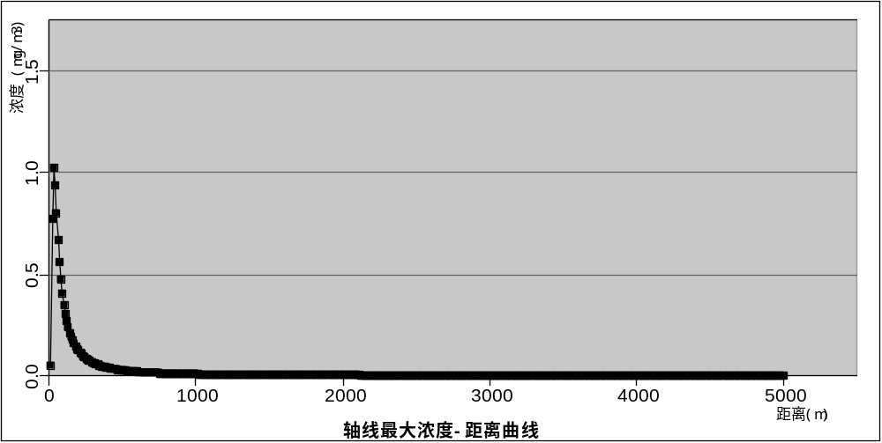
- 一氧化碳轴线最大浓度-距离曲线图（最不利气象条件）
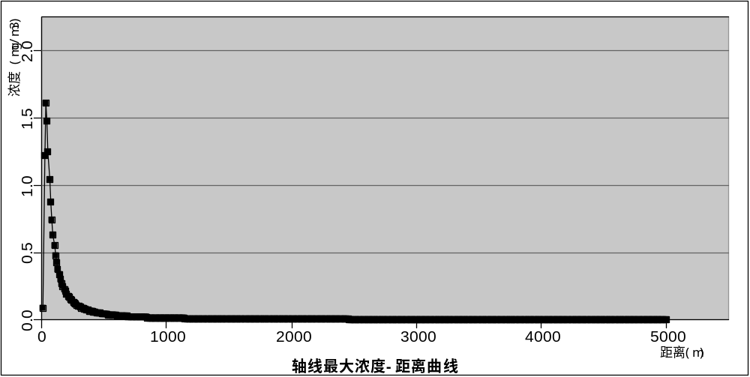
- 一氧化碳轴线最大浓度-距离曲线图（最常见气象条件）
（3）敏感点预测浓度
火灾爆炸产生的次生污染物一氧化碳情况下，污染物扩散至周边环境敏感点浓度预测结果见下表。
- 火灾爆炸事故下环境关心点一氧化碳浓度预测结果
关心点名称 | 最不利气象条件 |  | 最常见气象条件
关心点名称 | 预测浓度（mg/m³） | 最大浓度出现时间（min） | 预测浓度（mg/m³） | 最大浓度出现时间（min）
东北侧散户 | 2.96E-25 | 1 | 4.65E-25 | 1
金堂村 | 0.00E+00 | / | 0.00E+00 | /
亮垭村 | 0.00E+00 | / | 0.00E+00 | /
秋锦山村 | 0.00E+00 | / | 0.00E+00 | /
春在镇 | 0.00E+00 | / | 0.00E+00 | /
通江县城 | 0.00E+00 | / | 0.00E+00 | /
檬子垭村 | 0.00E+00 | / | 0.00E+00 | /
火峰村 | 0.00E+00 | / | 0.00E+00 | /
新桥村小学 | 0.00E+00 | / | 0.00E+00 | /
大铁山村 | 0.00E+00 | / | 0.00E+00 | /
马岭村 | 0.00E+00 | / | 0.00E+00 | /
通江县思源实验学校 | 0.00E+00 | / | 0.00E+00 | /
通江县第五小学 | 0.00E+00 | / | 0.00E+00 | /
通江县中医医院 | 0.00E+00 | / | 0.00E+00 | /
通江县第三小学 | 0.00E+00 | / | 0.00E+00 | /
通江县实验小学 | 0.00E+00 | / | 0.00E+00 | /
通江县实验中学 | 0.00E+00 | / | 0.00E+00 | /
通江县妇幼保健院 | 0.00E+00 | / | 0.00E+00 | /
通江县第二小学 | 0.00E+00 | / | 0.00E+00 | /
诺江镇苗南小学 | 0.00E+00 | / | 0.00E+00 | /
通江县第六小学 | 0.00E+00 | / | 0.00E+00 | /
通江新区医院 | 0.00E+00 | / | 0.00E+00 | /
根据预测结果，火灾爆炸产生的次生污染物一氧化碳情况下，在最不利/最常见气象件下评价范围内各关心点不会出现毒性终点浓度-1值、毒性终点浓度-2值。
火灾爆炸事故情况下，周边环境敏感点一氧化碳浓度随时间变化情况表见下表。
- 火灾爆炸事故下环境关心点一氧化碳浓度随时间变化情况表
关心点名称 | 浓度-最不利气象条件下
关心点名称 | 1min | 10min | 20min | 40min | 60min
东北侧散户 | 2.96E-25 | 2.96E-25 | 2.96E-25 | 0.00E+00 | 0.00E+00
金堂村 | 0.00E+00 | 0.00E+00 | 0.00E+00 | 0.00E+00 | 0.00E+00
亮垭村 | 0.00E+00 | 0.00E+00 | 0.00E+00 | 0.00E+00 | 0.00E+00
秋锦山村 | 0.00E+00 | 0.00E+00 | 0.00E+00 | 0.00E+00 | 0.00E+00
春在镇 | 0.00E+00 | 0.00E+00 | 0.00E+00 | 0.00E+00 | 0.00E+00
通江县城 | 0.00E+00 | 0.00E+00 | 0.00E+00 | 0.00E+00 | 0.00E+00
檬子垭村 | 0.00E+00 | 0.00E+00 | 0.00E+00 | 0.00E+00 | 0.00E+00
火峰村 | 0.00E+00 | 0.00E+00 | 0.00E+00 | 0.00E+00 | 0.00E+00
新桥村小学 | 0.00E+00 | 0.00E+00 | 0.00E+00 | 0.00E+00 | 0.00E+00
大铁山村 | 0.00E+00 | 0.00E+00 | 0.00E+00 | 0.00E+00 | 0.00E+00
马岭村 | 0.00E+00 | 0.00E+00 | 0.00E+00 | 0.00E+00 | 0.00E+00
通江县思源实验学校 | 0.00E+00 | 0.00E+00 | 0.00E+00 | 0.00E+00 | 0.00E+00
通江县第五小学 | 0.00E+00 | 0.00E+00 | 0.00E+00 | 0.00E+00 | 0.00E+00
通江县中医医院 | 0.00E+00 | 0.00E+00 | 0.00E+00 | 0.00E+00 | 0.00E+00
通江县第三小学 | 0.00E+00 | 0.00E+00 | 0.00E+00 | 0.00E+00 | 0.00E+00
通江县实验小学 | 0.00E+00 | 0.00E+00 | 0.00E+00 | 0.00E+00 | 0.00E+00
通江县实验中学 | 0.00E+00 | 0.00E+00 | 0.00E+00 | 0.00E+00 | 0.00E+00
通江县妇幼保健院 | 0.00E+00 | 0.00E+00 | 0.00E+00 | 0.00E+00 | 0.00E+00
通江县第二小学 | 0.00E+00 | 0.00E+00 | 0.00E+00 | 0.00E+00 | 0.00E+00
诺江镇苗南小学 | 0.00E+00 | 0.00E+00 | 0.00E+00 | 0.00E+00 | 0.00E+00
通江县第六小学 | 0.00E+00 | 0.00E+00 | 0.00E+00 | 0.00E+00 | 0.00E+00
通江新区医院 | 0.00E+00 | 0.00E+00 | 0.00E+00 | 0.00E+00 | 0.00E+00
关心点名称 | 浓度-最常见气象条件下
关心点名称 | 1min | 10min | 20min | 40min | 60min
东北侧散户 | 4.65E-25 | 4.65E-25 | 4.65E-25 | 4.65E-25 | 4.65E-25
金堂村 | 0.00E+00 | 0.00E+00 | 0.00E+00 | 0.00E+00 | 0.00E+00
亮垭村 | 0.00E+00 | 0.00E+00 | 0.00E+00 | 0.00E+00 | 0.00E+00
秋锦山村 | 0.00E+00 | 0.00E+00 | 0.00E+00 | 0.00E+00 | 0.00E+00
春在镇 | 0.00E+00 | 0.00E+00 | 0.00E+00 | 0.00E+00 | 0.00E+00
通江县城 | 0.00E+00 | 0.00E+00 | 0.00E+00 | 0.00E+00 | 0.00E+00
檬子垭村 | 0.00E+00 | 0.00E+00 | 0.00E+00 | 0.00E+00 | 0.00E+00
火峰村 | 0.00E+00 | 0.00E+00 | 0.00E+00 | 0.00E+00 | 0.00E+00
新桥村小学 | 0.00E+00 | 0.00E+00 | 0.00E+00 | 0.00E+00 | 0.00E+00
大铁山村 | 0.00E+00 | 0.00E+00 | 0.00E+00 | 0.00E+00 | 0.00E+00
马岭村 | 0.00E+00 | 0.00E+00 | 0.00E+00 | 0.00E+00 | 0.00E+00
通江县思源实验学校 | 0.00E+00 | 0.00E+00 | 0.00E+00 | 0.00E+00 | 0.00E+00
通江县第五小学 | 0.00E+00 | 0.00E+00 | 0.00E+00 | 0.00E+00 | 0.00E+00
通江县中医医院 | 0.00E+00 | 0.00E+00 | 0.00E+00 | 0.00E+00 | 0.00E+00
通江县第三小学 | 0.00E+00 | 0.00E+00 | 0.00E+00 | 0.00E+00 | 0.00E+00
通江县实验小学 | 0.00E+00 | 0.00E+00 | 0.00E+00 | 0.00E+00 | 0.00E+00
通江县实验中学 | 0.00E+00 | 0.00E+00 | 0.00E+00 | 0.00E+00 | 0.00E+00
通江县妇幼保健院 | 0.00E+00 | 0.00E+00 | 0.00E+00 | 0.00E+00 | 0.00E+00
通江县第二小学 | 0.00E+00 | 0.00E+00 | 0.00E+00 | 0.00E+00 | 0.00E+00
诺江镇苗南小学 | 0.00E+00 | 0.00E+00 | 0.00E+00 | 0.00E+00 | 0.00E+00
通江县第六小学 | 0.00E+00 | 0.00E+00 | 0.00E+00 | 0.00E+00 | 0.00E+00
通江新区医院 | 0.00E+00 | 0.00E+00 | 0.00E+00 | 0.00E+00 | 0.00E+00
（4）大气伤害概率
本次取《建设项目环境风险评价技术导则》（HJ169-2018）附录I中一氧化碳的相关参数对暴露于有一氧化碳气团下、无任何防护的人员，因一氧化碳毒性而导致死亡的概率进行计算可知，一氧化碳大气伤害概率为0。

火灾爆炸二氧化硫
在最不利/最常见气象条件下，预测下风向不同距离处有毒有害物质的最大浓度，以及预测浓度达到不同毒性终点浓度的最大影响范围，预测结果如下。
1、预测参数
火灾爆炸产生的次生污染物二氧化硫预测参数见下表。
- 火灾爆炸产生的次生污染物二氧化硫主要参数表
参数类型 | 选项 | 参数
源强参数 | 持续时间（s） | 3600
源强参数 | 排放速率（kg/s） | 0.0050/0.0052
源强参数 | 源高度（m） | 0.32/0.32
源强参数 | 烟气温度（℃） | 180
2、预测结果分析
（1）二氧化硫关注限值距离
火灾爆炸产生的次生污染物二氧化硫情况下，二氧化硫在不同时刻达到关注限值的最远距离见下表。
- 二氧化硫不同时刻达到关注限值的最远预测距离
污染物 | 毒性终点浓度-1 |  |  | 毒性终点浓度-2
污染物 | 浓度限值（mg/m³） | 距离（m） | 到达时间（min） | 浓度限值（mg/m³） | 距离（m） | 到达时间（min）
最不利气象条件 | 79 | 60 | 6.6667E-01 | 2 | 690 | 7.6667E+00
最常见气象条件 | 79 | 80 | 1.1696E+00 | 2 | 840 | 1.2281E+01
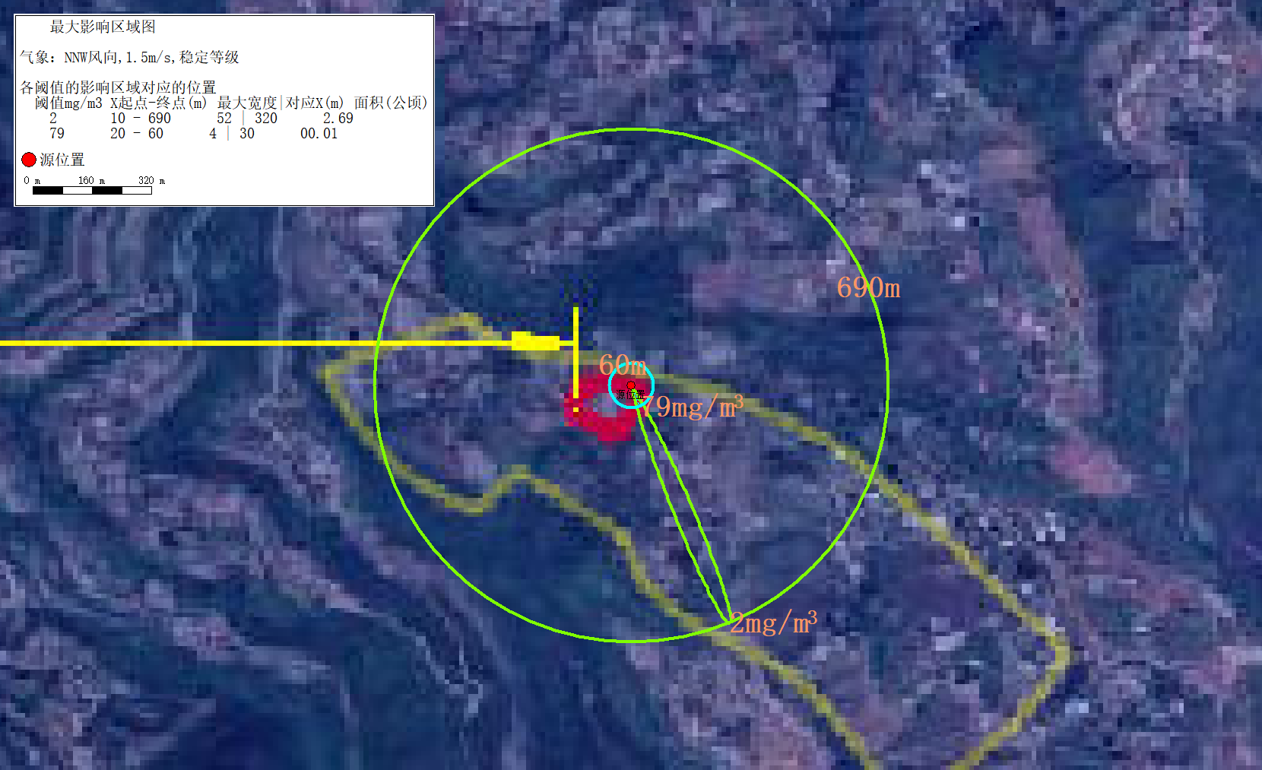
- 二氧化硫浓度达到评价标准时的最大影响范围图（最不利气象条件）
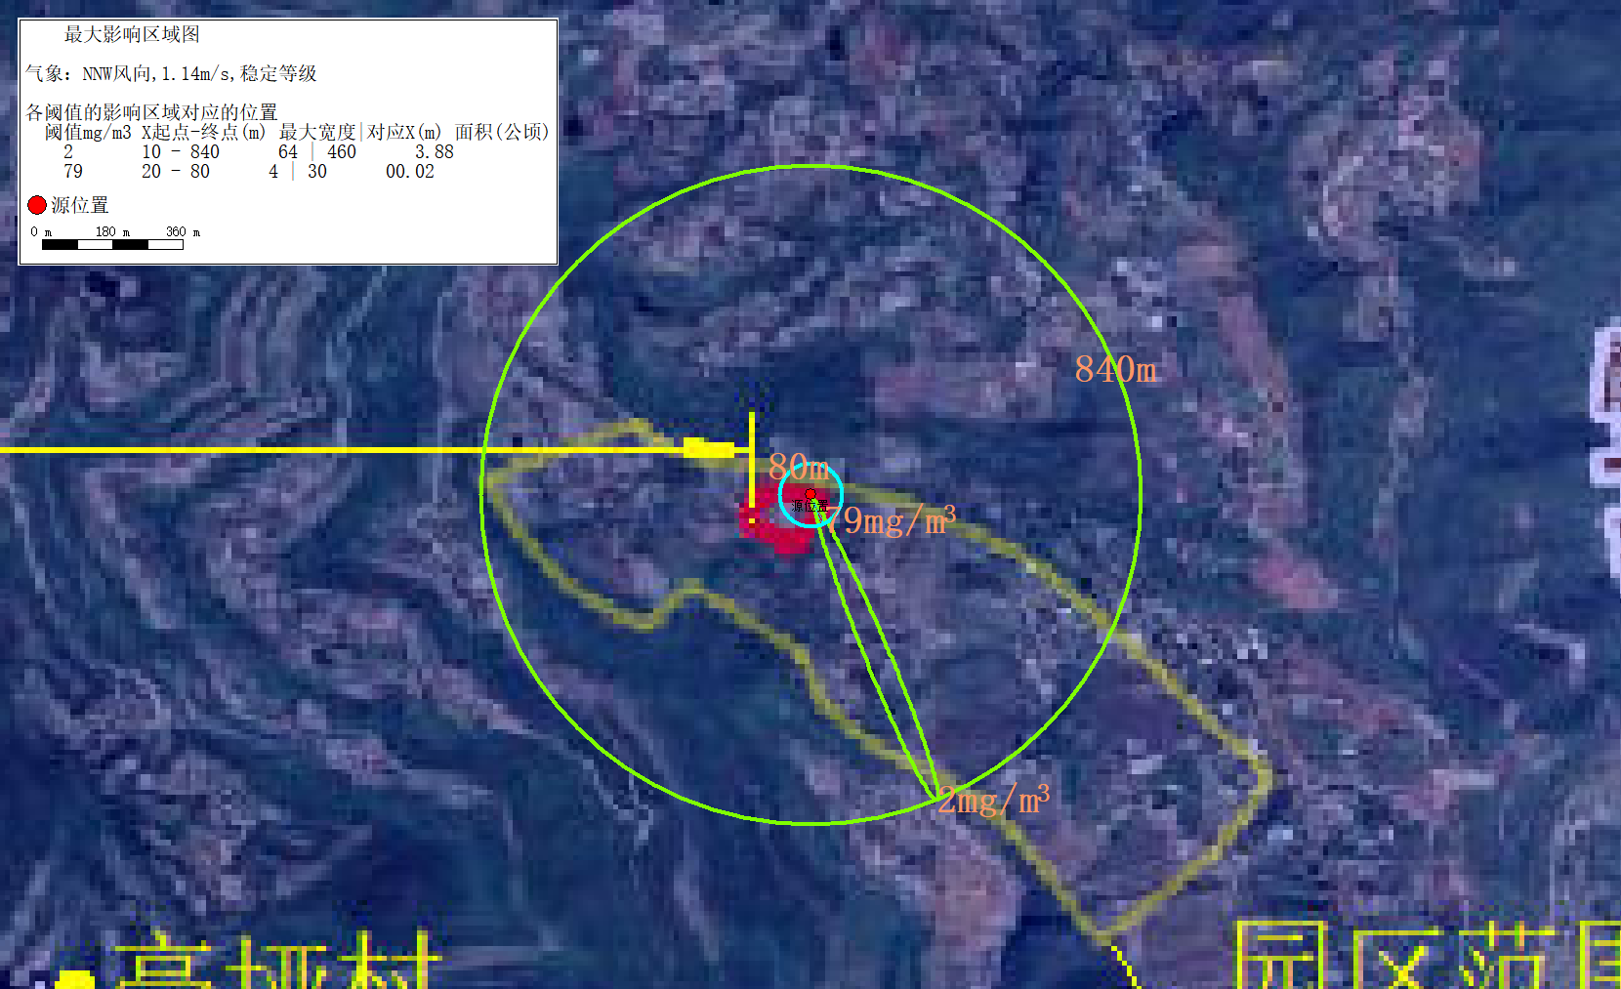
- 二氧化硫浓度达到评价标准时的最大影响范围图（最常见气象条件）
由上表可知，当火灾爆炸事故时，产生的二氧化硫在最不利气象条件下，毒性终点浓度-2的距离为下风向690m，毒性终点浓度-1的距离为下风向60m；在最常见气象条件下，毒性终点浓度-2的距离为下风向840m，毒性终点浓度-1的距离为下风向80m。东北侧散户距氟硅酸储罐泄漏源约85m，因此，最不利和最常见气象条件下，二氧化硫毒性终点浓度-1、毒性终点浓度-2影响范围内均无敏感点分布。
（2）下风向不同距离二氧化硫浓度预测值
火灾爆炸产生的次生污染物二氧化硫情况下，下风向不同距离二氧化硫浓度预测结果见下表。
- 火灾爆炸事故下风向不同距离二氧化硫浓度预测结果表
下风向距离（m） | 最不利气象条件 |  | 最常见气象条件
下风向距离（m） | 高峰浓度/mg/m³ | 浓度出现时间（min） | 高峰浓度/mg/m³ | 浓度出现时间（min）
10 | 1.6370E+01 | 1.1111E-01 | 2.2401E+01 | 1.4620E-01
50 | 1.0043E+02 | 5.5556E-01 | 1.3743E+02 | 7.3099E-01
60 | 8.3731E+01 | 6.6667E-01 | 1.1458E+02 | 8.7719E-01
80 | 5.9385E+01 | 8.8889E-01 | 8.1264E+01 | 1.1696E+00
100 | 4.3960E+01 | 1.1111E+00 | 6.0155E+01 | 1.4620E+00
200 | 1.5488E+01 | 2.2222E+00 | 2.1194E+01 | 2.9240E+00
500 | 3.4938E+00 | 5.5556E+00 | 4.7809E+00 | 7.3099E+00
690 | 2.0474E+00 | 7.6667E+00 | 2.8017E+00 | 1.0088E+01
840 | 1.4753E+00 | 9.3333E+00 | 2.0189E+00 | 1.2281E+01
1000 | 1.1028E+00 | 1.1111E+01 | 1.5091E+00 | 1.4620E+01
2000 | 3.8728E-01 | 2.2222E+01 | 5.2996E-01 | 2.9240E+01
3000 | 2.2548E-01 | 3.3333E+01 | 3.0856E-01 | 4.3860E+01
4000 | 1.5357E-01 | 4.4444E+01 | 2.1036E-01 | 6.8479E+01
5000 | 1.1405E-01 | 6.4555E+01 | 1.5661E-01 | 8.5100E+01
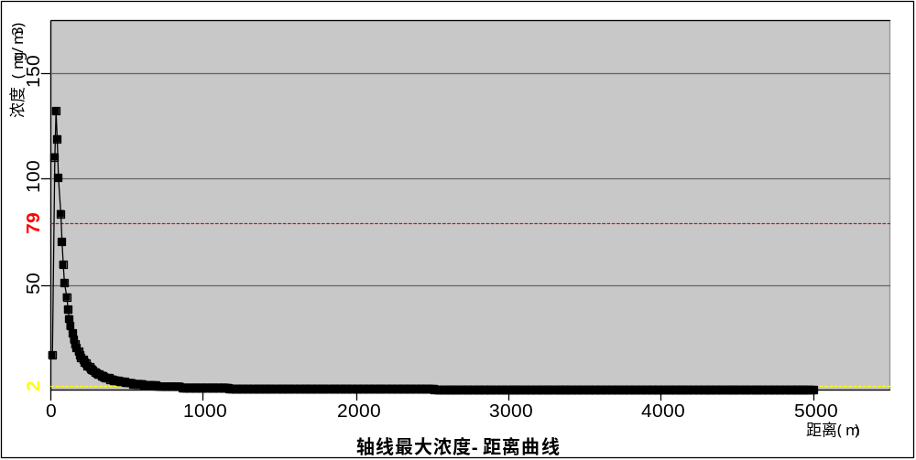
- 二氧化硫轴线最大浓度-距离曲线图（最不利气象条件）
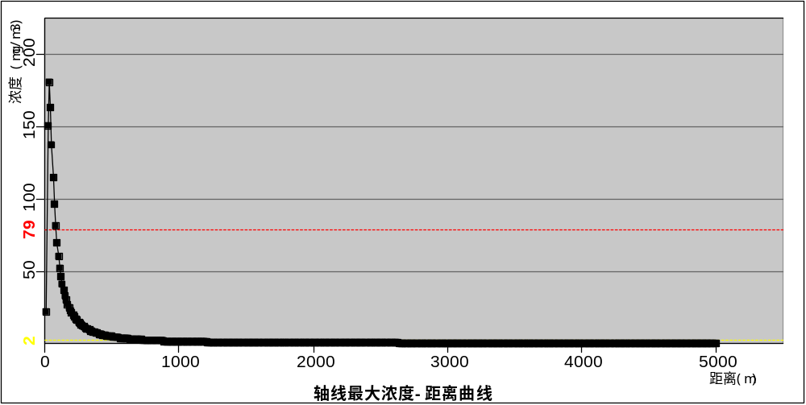
- 二氧化硫轴线最大浓度-距离曲线图（最常见气象条件）
（3）敏感点预测浓度
火灾爆炸产生的次生污染物二氧化硫情况下，污染物扩散至周边环境敏感点浓度预测结果见下表。
- 火灾爆炸事故下环境关心点二氧化硫浓度预测结果
关心点名称 | 最不利气象条件 |  | 最常见气象条件
关心点名称 | 预测浓度（mg/m³） | 最大浓度出现时间（min） | 预测浓度（mg/m³） | 最大浓度出现时间（min）
东北侧散户 | 0.00E+00 | / | 0.00E+00 | /
金堂村 | 0.00E+00 | / | 0.00E+00 | /
亮垭村 | 0.00E+00 | / | 0.00E+00 | /
秋锦山村 | 0.00E+00 | / | 0.00E+00 | /
春在镇 | 0.00E+00 | / | 0.00E+00 | /
通江县城 | 0.00E+00 | / | 0.00E+00 | /
檬子垭村 | 0.00E+00 | / | 0.00E+00 | /
火峰村 | 0.00E+00 | / | 0.00E+00 | /
新桥村小学 | 0.00E+00 | / | 0.00E+00 | /
大铁山村 | 0.00E+00 | / | 0.00E+00 | /
马岭村 | 0.00E+00 | / | 0.00E+00 | /
通江县思源实验学校 | 0.00E+00 | / | 0.00E+00 | /
通江县第五小学 | 0.00E+00 | / | 0.00E+00 | /
通江县中医医院 | 0.00E+00 | / | 0.00E+00 | /
通江县第三小学 | 0.00E+00 | / | 0.00E+00 | /
通江县实验小学 | 0.00E+00 | / | 0.00E+00 | /
通江县实验中学 | 0.00E+00 | / | 0.00E+00 | /
通江县妇幼保健院 | 0.00E+00 | / | 0.00E+00 | /
通江县第二小学 | 0.00E+00 | / | 0.00E+00 | /
诺江镇苗南小学 | 0.00E+00 | / | 0.00E+00 | /
通江县第六小学 | 0.00E+00 | / | 0.00E+00 | /
通江新区医院 | 0.00E+00 | / | 0.00E+00 | /
根据预测结果，火灾爆炸产生的次生污染物二氧化硫情况下，在最不利/最常见气象件下评价范围内各关心点均不会出现毒性终点浓度-1值、毒性终点浓度-2值。
火灾爆炸事故情况下，周边环境敏感点二氧化硫浓度随时间变化情况表见下表。
- 火灾爆炸事故下环境关心点二氧化硫浓度随时间变化情况表
关心点名称 | 浓度-最不利气象条件下
关心点名称 | 1min | 10min | 20min | 40min | 60min
东北侧散户 | 0.00E+00 | 0.00E+00 | 0.00E+00 | 0.00E+00 | 0.00E+00
金堂村 | 0.00E+00 | 0.00E+00 | 0.00E+00 | 0.00E+00 | 0.00E+00
亮垭村 | 0.00E+00 | 0.00E+00 | 0.00E+00 | 0.00E+00 | 0.00E+00
秋锦山村 | 0.00E+00 | 0.00E+00 | 0.00E+00 | 0.00E+00 | 0.00E+00
春在镇 | 0.00E+00 | 0.00E+00 | 0.00E+00 | 0.00E+00 | 0.00E+00
通江县城 | 0.00E+00 | 0.00E+00 | 0.00E+00 | 0.00E+00 | 0.00E+00
檬子垭村 | 0.00E+00 | 0.00E+00 | 0.00E+00 | 0.00E+00 | 0.00E+00
火峰村 | 0.00E+00 | 0.00E+00 | 0.00E+00 | 0.00E+00 | 0.00E+00
新桥村小学 | 0.00E+00 | 0.00E+00 | 0.00E+00 | 0.00E+00 | 0.00E+00
大铁山村 | 0.00E+00 | 0.00E+00 | 0.00E+00 | 0.00E+00 | 0.00E+00
马岭村 | 0.00E+00 | 0.00E+00 | 0.00E+00 | 0.00E+00 | 0.00E+00
通江县思源实验学校 | 0.00E+00 | 0.00E+00 | 0.00E+00 | 0.00E+00 | 0.00E+00
通江县第五小学 | 0.00E+00 | 0.00E+00 | 0.00E+00 | 0.00E+00 | 0.00E+00
通江县中医医院 | 0.00E+00 | 0.00E+00 | 0.00E+00 | 0.00E+00 | 0.00E+00
通江县第三小学 | 0.00E+00 | 0.00E+00 | 0.00E+00 | 0.00E+00 | 0.00E+00
通江县实验小学 | 0.00E+00 | 0.00E+00 | 0.00E+00 | 0.00E+00 | 0.00E+00
通江县实验中学 | 0.00E+00 | 0.00E+00 | 0.00E+00 | 0.00E+00 | 0.00E+00
通江县妇幼保健院 | 0.00E+00 | 0.00E+00 | 0.00E+00 | 0.00E+00 | 0.00E+00
通江县第二小学 | 0.00E+00 | 0.00E+00 | 0.00E+00 | 0.00E+00 | 0.00E+00
诺江镇苗南小学 | 0.00E+00 | 0.00E+00 | 0.00E+00 | 0.00E+00 | 0.00E+00
通江县第六小学 | 0.00E+00 | 0.00E+00 | 0.00E+00 | 0.00E+00 | 0.00E+00
通江新区医院 | 0.00E+00 | 0.00E+00 | 0.00E+00 | 0.00E+00 | 0.00E+00
关心点名称 | 浓度-最常见气象条件下
关心点名称 | 1min | 10min | 20min | 40min | 60min
东北侧散户 | 0.00E+00 | 0.00E+00 | 0.00E+00 | 0.00E+00 | 0.00E+00
金堂村 | 0.00E+00 | 0.00E+00 | 0.00E+00 | 0.00E+00 | 0.00E+00
亮垭村 | 0.00E+00 | 0.00E+00 | 0.00E+00 | 0.00E+00 | 0.00E+00
秋锦山村 | 0.00E+00 | 0.00E+00 | 0.00E+00 | 0.00E+00 | 0.00E+00
春在镇 | 0.00E+00 | 0.00E+00 | 0.00E+00 | 0.00E+00 | 0.00E+00
通江县城 | 0.00E+00 | 0.00E+00 | 0.00E+00 | 0.00E+00 | 0.00E+00
檬子垭村 | 0.00E+00 | 0.00E+00 | 0.00E+00 | 0.00E+00 | 0.00E+00
火峰村 | 0.00E+00 | 0.00E+00 | 0.00E+00 | 0.00E+00 | 0.00E+00
新桥村小学 | 0.00E+00 | 0.00E+00 | 0.00E+00 | 0.00E+00 | 0.00E+00
大铁山村 | 0.00E+00 | 0.00E+00 | 0.00E+00 | 0.00E+00 | 0.00E+00
马岭村 | 0.00E+00 | 0.00E+00 | 0.00E+00 | 0.00E+00 | 0.00E+00
通江县思源实验学校 | 0.00E+00 | 0.00E+00 | 0.00E+00 | 0.00E+00 | 0.00E+00
通江县第五小学 | 0.00E+00 | 0.00E+00 | 0.00E+00 | 0.00E+00 | 0.00E+00
通江县中医医院 | 0.00E+00 | 0.00E+00 | 0.00E+00 | 0.00E+00 | 0.00E+00
通江县第三小学 | 0.00E+00 | 0.00E+00 | 0.00E+00 | 0.00E+00 | 0.00E+00
通江县实验小学 | 0.00E+00 | 0.00E+00 | 0.00E+00 | 0.00E+00 | 0.00E+00
通江县实验中学 | 0.00E+00 | 0.00E+00 | 0.00E+00 | 0.00E+00 | 0.00E+00
通江县妇幼保健院 | 0.00E+00 | 0.00E+00 | 0.00E+00 | 0.00E+00 | 0.00E+00
通江县第二小学 | 0.00E+00 | 0.00E+00 | 0.00E+00 | 0.00E+00 | 0.00E+00
诺江镇苗南小学 | 0.00E+00 | 0.00E+00 | 0.00E+00 | 0.00E+00 | 0.00E+00
通江县第六小学 | 0.00E+00 | 0.00E+00 | 0.00E+00 | 0.00E+00 | 0.00E+00
通江新区医院 | 0.00E+00 | 0.00E+00 | 0.00E+00 | 0.00E+00 | 0.00E+00
（4）大气伤害概率
本次取《建设项目环境风险评价技术导则》（HJ169-2018）附录I中二氧化硫的相关参数对暴露于有二氧化硫气团下、无任何防护的人员，因二氧化硫毒性而导致死亡的概率进行计算可知，二氧化硫大气伤害概率为0。

地表水风险预测与评价

预测模型
根据《环境影响评价技术导则 地表水环境》（HJ2.3-2018）中“7.6.1地表水环境影响预测模型包括数学模型、物理模型。地表水环境影响预测宜选用数学模型。7.6.3.2水动力模型及水质模型：按照时间分为稳态模型与非稳态模型，按照空间分为零维、一维、二维以及三维模型，按照是否需要采用数值离散方法分为解析解模型与数值解模型。7.7.2河流水域概化要求：a）预测河段及代表性断面的宽深比≥20时，可视为矩形河段；b）河段弯曲系数＞1.3时，可视为弯曲河段，其余可概化为平直河段”。
本项目采用河流二维模型计算河段沿线的污染物浓度，且通江河宽深比为＞20，弯曲系数＜1.3，故评价河段可简化为矩形平直河流。污染源特性为连续、稳定排放。根据《环境影响评价技术导则 地表水环境》（HJ2.3-2018）表4河流数学模型适用条件中模型时间分类，属于稳态。根据7.6.3.2水动力模型及水质模型a）河流数学模型：在模拟河流顺直、水流均匀且排污稳定时可以采用解析解模型。故采用E.6平面二维数学模型中E.6.2解析方法中E.6.2.1不考虑岸边反射影响的宽浅型平直恒定均匀河流，岸边点源稳定排放，浓度分布公式。
根据E.6.2.1平面二维数学模型，不考虑岸边反射影响的宽浅型平直恒定均匀河流，岸边点源稳定排放，浓度分布公式为：
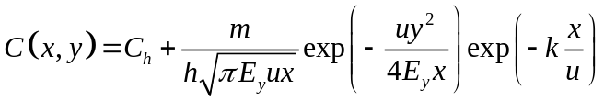
式中：C（x，y）——纵向距离x、横向距离y点的污染物浓度，mg/L；
C_{h}——河流上游污染物浓度，mg/L；
m——污染物排放速率，g/s；
h——断面水深，m；
π——圆周率。
u——断面流速，m/s；
x——笛卡尔坐标系X向的坐标，m；
y——笛卡尔坐标系Y向的坐标，m；
k——污染物综合衰减系数，1/s；
n——河道糙率，量纲1；
B——水面宽度，m；
E_{y}——污染物横向扩散系数，m²/s。

模型参数
根据《环境影响评价技术导则 地表水环境》（HJ2.3-2018）的规定，河流不利枯水条件宜采用90%保证率最枯月平均流量或近10年最枯月平均流量作为不利枯水水量。根据《通江县秋锦山产业园区综合污水处理厂及配套设施建设项目环境影响报告书》，最枯月平均流量为10m³/s、流速0.225m/s、平均水深0.74m、平均河宽60m、平均比降0.89%。

预测背景浓度及目标浓度
本次预测通江河背景浓度引用《通江县秋锦山产业园区综合污水处理厂及配套设施建设项目环境影响报告书》中高坑电站下游200m（位于本项目上游约1km）处地表水环境质量现状监测数据中COD、NH₃-N浓度最大值作为预测背景浓度；通江河属《地表水环境质量标准》（GB3838-2002）Ⅲ类水域，同时，根据《四川省生态环境厅办公室关于印发<2023年四川省水生态环境保护工作要点>的通知》（川环办函〔2023〕60号），纳溪口国控断面按照Ⅱ类水域标准考核。预测背景浓度及目标浓度如下表。
- 背景浓度及目标浓度表
河流 | 背景浓度（mg/L） |  | 目标浓度（mg/L）
河流 |  |  | 通江河 |  | 纳溪口国控断面
河流 | COD | NH₃-N | COD | NH₃-N | COD | NH₃-N
通江河 | 10 | 0.156 | 20 | 1.0 | 15 | 0.5

污染物自净系数K的确定
污染物综合自净系数K是反映污染物沿程综合衰变的特征参数。
本次污染物自净系数K根据《全国地表水水坏境容量核定技术复核要点》中一般河道水质降解系数参考值表确定。
- 一般河道水质降解系数参考值表
水质及水环境状况 | 污染物综合衰减系数
水质及水环境状况 | COD | NH₃-N
优（II~III类） | 0.18~0.25 | 0.15~0.20
中（III~Ⅳ类） | 0.10~0.18 | 0.10~0.15
劣（Ⅴ类或劣Ⅴ类） | 0.05~0.10 | 0.05~0.10
通江河属《地表水环境质量标准》（GB3838-2002）Ⅲ类水域，COD、NH₃-N的综合衰减系数K取值0.18、0.15。

预测结果
1、COD
通江河水体中COD浓度预测结果见下表。
- 通江河水体COD浓度预测值 单位：mg/L
评价河段 | X\c/Y | 0m | 5m | 10m | 20m | 40m | 60m
通江河 | 1 | 10.0788 | 10.0000 | 10.0000 | 10.0000 | 10.0000 | 10.0000
通江河 | 50 | 10.0111 | 10.0086 | 10.0040 | 10.0002 | 10.0000 | 10.0000
通江河 | 100 | 10.0079 | 10.0069 | 10.0047 | 10.0010 | 10.0000 | 10.0000
通江河 | 500 | 10.0035 | 10.0034 | 10.0032 | 10.0023 | 10.0007 | 10.0001
通江河 | 1000 | 10.0025 | 10.0024 | 10.0023 | 10.0020 | 10.0011 | 10.0004
通江河 | 5000 | 10.0011 | 10.0011 | 10.0011 | 10.0010 | 10.0009 | 10.0007
通江河 | 10000 | 10.0007 | 10.0007 | 10.0007 | 10.0007 | 10.0007 | 10.0006
通江河 | 30400  （纳溪口国控断面） | 10.0003 | 10.0003 | 10.0003 | 10.0003 | 10.0003 | 10.0003
2、NH₃-N
通江河水体中NH₃-N浓度预测结果见下表。
- 通江河水体NH₃-N浓度预测值 单位：mg/L
评价河段 | X\c/Y | 0m | 5m | 10m | 20m | 40m | 60m
通江河 | 1 | 0.1651 | 0.1560 | 0.1560 | 0.1560 | 0.1560 | 0.1560
通江河 | 50 | 0.1573 | 0.1570 | 0.1565 | 0.1560 | 0.1560 | 0.1560
通江河 | 100 | 0.1569 | 0.1568 | 0.1565 | 0.1561 | 0.1560 | 0.1560
通江河 | 500 | 0.1564 | 0.1564 | 0.1564 | 0.1563 | 0.1561 | 0.1560
通江河 | 1000 | 0.1563 | 0.1563 | 0.1563 | 0.1562 | 0.1561 | 0.1560
通江河 | 5000 | 0.1561 | 0.1561 | 0.1561 | 0.1561 | 0.1561 | 0.1561
通江河 | 10000 | 0.1561 | 0.1561 | 0.1561 | 0.1561 | 0.1561 | 0.1561
通江河 | 30400  （纳溪口国控断面） | 0.1560 | 0.1560 | 0.1560 | 0.1560 | 0.1560 | 0.1560
由预测结果可知，项目废水在事故情况下进入通江河，其地表水环境中COD、NH₃-N预测浓度均未超过《地表水环境质量标准》（GB3838-2002）Ⅲ类标准，且下游纳溪口国控断面预测浓度能达到Ⅱ类水域标准要求，即项目废水事故排放不会导致通江河水质超标。

地下水风险预测与评价
非正常状况下，罐体/原料桶破损，物料发生泄漏，恰好发生泄漏处的地下水防渗层破裂或损坏，废液穿过防渗层及包气带，渗漏进入含水层。根据5.2.5地下水环境影响分析中预测结果分析，项目非正常状况下将对下游地下水局部水质造成污染，环评要求：运营期应严格落实环评提出的地下水污染防治措施，定期对地下水水质进行监测，如发现水质异常，应立刻采取有效措施切断污染源并阻止污染羽的扩散迁移，将地下水控制在局部范围，避免对厂区下游地下水造成污染。

环境风险防范措施

设计上采取的风险防范措施
1、总图布置和建筑安全防范措施
项目的建（构）筑物布置、罐组布置、生产火灾类别、防火间距、安全疏散等应严格按照《精细化工企业工程设计防火标准》（GB51283-2020）和《建筑设计防火规范》（GB50016-2014，2018年版）中相关要求执行，在施工中必须按图施工，保证设计中的防火间距及其他间距要求。总平面布置按照功能区分区布置，各功能区、装置之间设置环形通道，并与厂外道路连接，利于安全疏散和消防。厂区人流和货运流明确分开，危险货物运输须有单独路线，不与人流及其他货流并行或平交。按规定设置建筑物的安全通道，以便紧急状态下保证人员的疏散。生产现场有可能接触有毒物质的地点设置安全淋浴洗眼设备。设置必要的生产卫生用室、生活卫生用室、医务室和安全卫生教育室等辅助用房，配备必要的劳动保护用品，如防毒面具、防护手套、防护鞋、防护服等。为了防止偶然火灾事故造成重大人身伤亡和设备损失，设计有完整、高效的泄漏报警系统和消防系统等，整个系统包括泄漏监控系统、感烟系统、应急疏散系统、室内外消防装置系统、排烟系统和应急照明及疏散指示系统等。
2、生产工艺及设备安全防范措施
（1）涉及有毒有害危险介质的设备宜采用性能可靠的机械密封。为防止物料跑、冒、滴、漏，设备、机泵、阀门、管道等均采取有效的密闭措施，根据介质的性质和操作条件选用符合规范要求的管道材料，压力等级和密封面形式的法兰和垫片，同时加强生产过程中设备与管道系统的管理和维修，并定期进行检漏。
（2）采用DCS分散型控制系统对泵、罐体和生产设备等的重要参数（如温度、压力、液位、流量等）进行监视、控制及报警；并在生产车间、罐区、仓库和装卸区等可能存在可燃气体/有毒气体泄漏的位置设置1套可燃气体/有毒气体检测系统，信号引入中央控制室集中报警。
（3）2#罐区四周设1.1m高防火堤，防火堤采用非燃材料建造，储罐输送物料的泵设置在防火堤外。
（4）罐体、反应釜选材应充分考虑物料性质及工作条件，罐体、反应釜上应设置温度、压力、液位显示仪表，罐体、反应釜应设置排气阀。
（5）对于需控制反应温度的生产过程，先采用循环冷冻水对反应釜进行降温，且应先添加物料水，并严格控制加料速度、加料方式，严格控制反应温度。
（6）设置紧急降温降压装置。生产过程中，出现异常反应导致温度和压力急剧上升的时候，作业人员须快速撤离作业现场，系统自动启动紧急降温降压装置。
（7）为实现釜内物料在温度失控产生气体形成压力的情况下能够及时泄压，在反应釜顶部安装安全阀。对可能具有比较剧烈反应的过程应安装爆破片，或者安全阀和爆破片联用。爆破片的连接管出口必须伸到室外安全地点或者抽风管口，禁止指向道路和操作平台，以防物料喷溅伤人。
（8）产生有毒有害气体的设备应设置在当地常年主导风向的下风侧，便于气体扩散或抽空，也便于操作者合理操作以减少气体污染伤害。
（9）工作人员在正常操作时宜穿防静电工作服，戴防护手套等。紧急情况下应急处理人员戴自给正压式呼吸器，穿防静电工作服，按应急处理原则及时处理，防止事故进一步扩大。
（10）在有爆炸危险介质的场所采用防爆电气设备和防爆照明。车间、设备及管道设置防雷、防静电措施。
（11）进出罐区的车辆，必须配备阻火器。装料前必须先将槽车罐接地。罐区严禁烟火，且不能使用移动通讯设备。
3、可燃/有毒气体检测报警系统
在生产车间、罐区、仓库和装卸区等可能存在可燃气体/有毒气体泄漏的位置设置1套可燃气体/有毒气体检测系统，信号引入中央控制室集中报警，一旦探测到可燃/有毒气体泄漏，控制器发出声光报警信号，操作人员启动相应的保护设施，切断有关的物料管线或设备的进出物料管线阀门。

消防及火灾防范措施
1、消防水系统
本项目设1套消防系统，由消防水罐、消防水泵、消防管网、消火栓等组成，厂区设2个330m³消防水罐、2台消防水泵，消防管网从消防水泵房引出在厂区布置呈环状，在环状管网上设地上式室外消火栓。
2、灭火器材配置
严格按照《建筑灭火器配置设计规范》（GB50140-2005）的要求配置灭火器材，对灭火器材实行以下使用与管理要求：
1）各岗位对灭火器应设专人负责，经常检查维护，并掌握灭火器材的种类、规格及数量。
2）各种灭火器材应有固定的存放地点、放置地点明显，使用方便和防止腐蚀。灭火器应放在保温之处，不准随便搬运或到处乱扔。
3）各种灭火器材在非火灾情况下一律禁止动用，更不准擅自损坏。
4）每季度或重要节日对灭火器材进行一次全面检查，灭火器要定期换药并做好详细记录。
3、火灾自动报警系统
设置1套火灾自动监测报警系统，由火灾报警控制柜、现场手动报警按钮和火灾报警探测器组成，其中反应区使用防爆型火灾报警探测器。采用总线式系统，通过总线接收来自现场的报警信号并将报警信号发送到中央控制室，以便进行火灾扑救工作。
4、消防站
依托园区内拟建1个消防站，位于园区东侧金春路与纬一路交口处。
5、消防管理制度
（1）要求各级领导和职工必须认真学习消防常识及各种消防管理标准；应对电、气焊工人、电工及生产使用易燃易爆物品或可燃物资集中的人员采取短期训练方法，进行消防常识教育。
（2）生产区内一律严禁吸烟；操作工一律禁止携带火柴、打火机等一切引火物进入化学品库、危废暂存间、仓库等区域；职工禁止将易燃易爆物品存放在岗位上。
（3）根据生产使用储存物品的性质及各单位周围环境的危险程度，该企业动火区域进行分级，动火时必须办理动火许可证，并按照动火安全规程进行操作。
（4）发生火警时在消防队未到达前，事故单位的负责人要立即组织义务消防队和职工进行补救。
（5）火灾消灭后，一定要做到“三不放过”，即事故原因不清不放过，责任者和工人不受教育不放过，不采取有效措施不放过。

物料输送管道风险防范措施
（1）本项目液体物料采用泵和管道输送，管道、管件、阀门、法兰、垫片、紧固件等要选择合格厂家的产品，选材要合理、质量和强度要满足工艺的要求；管道的安装焊接施工单位应具备相关资质，并按要求严格实施管道的焊接和安装工作。
（2）管道采用柔性布置，充分考虑温度对管道位移的影响，防止管道因为热胀冷缩等因素产生变形、弯曲、拱起等。
（3）管道采用必要的防腐蚀措施。对输送腐蚀性介质的管道，根据介质特性选择合理的材料或加防腐蚀内衬，管道外部涂抹防腐涂料。

物料泄漏风险防范措施
针对项目可能存在的物料泄漏事故，可采取如下风险防范措施：
（1）1#罐区四周设0.6m高防护堤（与围堰合建）、2#罐区四周设1.1m高防火堤（与围堰合建）、3#罐区四周设0.4m高防护堤（与围堰合建），且1#和2#罐区内各区域均设1个容积2.25m³集水池、3#罐区内设1个容积1.44m³集水池（集水池内设潜污泵，用于提升事故废水至可视化架空管廊）。
（2）生产车间设地漏，并设置1个容积10.5m³集水池（集水池内设潜污泵，用于提升事故废水至可视化架空管廊）。
（3）仓库内液体库区、双氧水库房和危废暂存间进出侧均设防渗斜坡，并设置地漏和1个容积10.5m³集水池（集水池内设潜污泵，用于提升事故废水至可视化架空管廊）。
（4）设1座容积814.38m³的事故应急池，用于事故废水的收集。
（5）化学品/废液/废水管道可视化：
a.厂区内化学品输送管道均可视化架空设置。
b.罐区、生产车间、液体库区、危废暂存间设集水池，集水池设潜污泵。正常工况下，上述区域初期雨水经集水池收集，并通过埋地钢筋混凝土管道自流至初期雨水池，作为回用水用于高性能聚羧酸减水剂复配，同时，初期雨水池前端设置截断阀，降雨后期关闭初期雨水池进水口，清洁雨水直接排入周围地表水体。事故状态下，泄漏液体或消防废水经集水池内潜污泵泵入可视化架空设置的废液/废水管道，输送至事故应急池，最终作为危废交由具资质单位处置。
c.厂区内生产废水（即车间地面清洁废水）管道可视化架空设置，车间地面清洁废水经集水池收集后泵入可视化架空设置的废水管道，输送至沉淀池，经沉淀后作为回用水用于高性能聚羧酸减水剂复配。
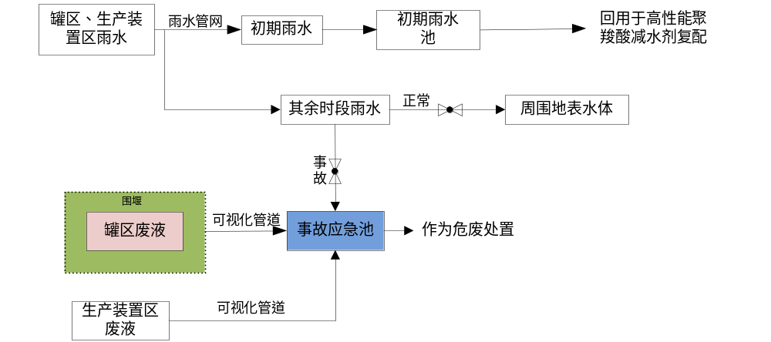
- 防止事故废水进入外环境的控制及封堵系统图
（5）地下水
a.加强对防渗工程的检查，定期进行检漏监测，若发现防渗密封材料老化或损坏，及时维修更换。
b.厂区设3口地下水跟踪监测井，建立地下水环境监测管理体系，严格按照环评要求对区域地下水水质监测井进行监测，一旦发现水质异常，立刻采取有效措施（如采用水动力隔离技术）阻止污染羽的扩散迁移，将地下水控制在局部范围，避免对厂区下游地下水造成污染。
（6）厂区配备足够的正压式防毒面具、护目镜等防护器具。

安全教育及管理措施
1、加强内部安全管理
（1）建立并完善生产经营单位的安全管理组织机构和人员配置，保证各类安全生产管理制度能认真贯彻执行，各项安全生产责任制能落实到人。明确各级第一负责人为安全生产第一责任人。在落实安全生产管理机构和人员配置后，还需建立各级机构和人员安全生产责任制。
生产经营单位的主要负责人、安全生产管理人员、特种作业人员和生产一线操作人员，都必须接受相应的安全教育和培训，并且考试合格。
（2）安全投入
1）建立健全生产经营单位安全生产投入的长效保障机制，从资金和设施装备等物质方面保障安全生产工作正常进行。
2）建设项目安全设施，必须与主体工程同时设计、同时施工、同时投入生产和使用。安全设施投资应当纳入建设项目概算。
3）建设单位在日常运行过程中应根据国家相关规定提取用于安全生产的专项资金，专款专用，进行安全生产方面的技术改造，增添安全设施和防护设备以及个体防护用品。
4）项目建成后，企业应按照《企业安全生产费用提取和使用管理办法》（财企〔2012〕16号）的规定每年提取专项的安全资金。
（3）对于可能引发事故的场所、设备设施应制定必要的应急救援措施和配备相应的消防、救援设施。
2、加强对工艺操作的安全管理
（1）贯彻执行工艺操作规程
工艺操作规程是生产活动的主要依据，也是制定企业各类生产性规程、制度的依据。工艺操作规程是企业重要和基本的技术文件。工艺操作规程制定出后，凡与产品生产有关的职能部门和职工都必须严格执行，不得违反。工厂应加强对操作人员，特别是对新入厂的操作人员进行工艺操作规程的培训，使操作人员严格按工艺操作规程操作。
（2）严格贯彻执行安全操作规程
安全操作规程是操作者在岗位范围内，如何合理运用劳动资料完成本职任务的规定性文件，是操作者进行生产活动的行为准则。安全操作规程是集工艺技术、安全技术、设备维护保养及安全管理制度于一体的综合性规定性文件，是操作工人必须严格执行的作业程序。因此，工厂应加强对操作人员，特别是对新入厂的操作人员进行安全操作规程的培训，使操作人员严格按安全操作规程操作。
（3）做好开停车及检修工作
生产过程中的开停车及检修，往往是事故多发过程，因此应严格执行工厂制定的开停车规程和检修操作规程，做好物料置换及检测等工作，避免事故发生。
3、加强安全培训、教育和考核
应建立规范的管理和技术人员培训制度，针对本项目特点，定期对管理和技术人员、操作人员进行相应的安全教育和培训，考试合格才能上岗。
4、加强设备管理
（1）贯彻计划检修，提高检修质量，实行双包制度。
（2）加强设备的安全管理，强化监察和检测工作。公司应指定专业的技术人员加强设备安全管理，各级管理人员均应缩短现场检查周期，并按规定定期进行检验、检测，发现问题及时处理，防止事故发生。
（3）设备的安全附件和安全装置要完整、灵敏、可靠、安全好用，同时，要注意用比较先进的、可靠性好的逐步取代老式的。
（4）推广检测工具的使用，逐步把对设备检查的方法从看、听、摸上升为用状态监测器进行，使之从经验检查变为直观化、数据化检查。
（5）严格执行《特种设备安全监察条例》和有关安全生产的法律、行政法规的规定，保证特种设备的安全使用。
（6）应当建立特种设备安全技术档案。
（7）应当对在用特种设备进行经常性日常维护保养，并定期检测、检查。
（8）应当制定特种设备的事故应急措施和救援预案。
（9）特种设备作业人员应当按照国家有关规定经特种设备安全监督管理部门考核合格，取得国家统一格式的特种作业人员证书，方可从事相应的作业或者管理工作。
（10）应当对特种设备作业人员进行特种设备安全教育和培训，保证特种设备作业人员具备必要的特种设备安全作业知识。特种设备作业人员在作业中应当严格执行特种设备的操作规程和有关的安全规章制度。
5、加强火源管理
各种动机械均能因各种原因产生摩擦与撞击导致火花产生，因此必须加强各种动机械的润滑管理、清垢管理；不能随意在易燃易爆场所抛掷金属物件，撞击设备、管线。
6、加强消防组织与消防设施管理
要积极贯彻“预防为主，防消结合”的消防方针，应根据生产检修情况和季节变化，拟定消防工作计划，进行经常性的消防宣传教育、在训练场地结合事故预想进行演练。
7、实施监督与日常检查
建设单位应当教育和督促从业人员严格执行本单位的安全生产规章制度和安全操作规程；并向从业人员如实告知作业场所和工作岗位存在的危险因素、防范措施以及事故应急措施。
安全生产管理人员应当根据本单位的生产经营特点，对安全生产状况进行经常性检查；对检查中发现的安全问题，应当立即处理；不能处理的，应当及时报告本单位有关负责人。检查及处理情况应当记录在案。
要加强对设备运行时的监视、检查、定期维修保养等管理工作。经常进行安全分析，对发生过的事故或未遂事件、故障、异常工艺条件和操作失误等，应作详细记录和原因分析，并找出改进措施。还应经常收集、分析国内外的有关案例，类比本企业建设项目的具体情况，加强教育，积极采取安全技术、管理等方面的有效措施，防止类似事故的发生。经常对主要设备故障处理方案进行修订，使之不断完善。

大气环境风险防范措施
（1）设置DCS分散型控制系统，当出现工艺装置运行不正常、管道泄漏等异常情况时可实现紧急停车，并利用配套的废气收集系统将事故排气废气收集至废气处理装置进行处理。
（2）在生产车间火灾危险性较大或较重要的建筑物内设火灾探测器和消防手动报警按钮。
（3）加强废气处理系统的日常维护和保养，关键设备和零部件应配备足够的备用件，并设置备用电源，及时更换活性炭和喷淋介质，确保其稳定、正常运行。

地表水环境风险防范措施
1、三级防控体系
根据《建设项目环境风险评价技术导则》（HJ169-2018），事故废水环境风险防范应明确“单元-厂区-园区/区域"的环境风险防控体系要求，设置事故废水收集和应急储存设施，以满足事故状态下收集泄漏物料、污染消防水和污染雨水的需要。本项目设置“生产单元-企业-园区”的三级事故废水防范体系，即：
第一级：1#罐区四周设0.6m高防火堤（与围堰合建）、2#罐区四周设1.1m高防火堤（与围堰合建）、3#罐区四周设0.4m高防火堤（与围堰合建），且1#和2#罐区内各区域均设1个容积2.25m³集水池、3#罐区内设1个容积1.44m³集水池（集水池内设潜污泵，用于提升事故废水至可视化架空管廊）；生产车间设地漏，并设置1个容积10.5m³集水池（集水池内设潜污泵，用于提升事故废水至可视化架空管廊）；仓库内液体库区、双氧水库房和危废暂存间进出侧均设防渗斜坡，并设置地漏和1个容积10.5m³集水池（集水池内设潜污泵，用于提升事故废水至可视化架空管廊）。
第二级：厂区设1座容积814.38m³的事故应急池，用于事故废水和消防废水的收集；并设1座191.3m³初期雨水池。
第三级：通江县秋锦山产业园区综合污水处理厂设置进水水质自动检测装置及报警装置，设置进厂污水截断装置，当事故发生后，及时阻断不良水质进入污水处理厂，一旦污水处理厂进水超标，立即截断污水来源和杜绝事故排放，联动园区上游生产企业启动应急预案，必要时采取减产、停产或关闭企业厂区排口的方式，阻断超标污水持续排入污水处理；污水处理厂设置1座容积6361m³的事故应急池，已进入厂内的污水可以排入事故应急池暂存，待后续恢复正常后进行处理。
2、初期雨水池及事故应急池容积合理性
（1）初期雨水
根据《石油化工给水排水系统设计规范》（SH/T3015-2019）6.3.3“一次初期雨水总量宜按污染区面积与15mm~30mm降水深度的乘积计算”，本项目污染区面积约12500m²，本次取降水深度15mm，则本项目一次初期雨水量为187.5m³。
本项目设1个191.3m³初期雨水池，初期雨水池容积满足厂区一次初期雨水量暂存需求。
（2）事故应急池
当生产中出现物料泄漏和火灾、爆炸事故时，将产生消防废水，即事故状态废水，如果不对其加以收集、处置，必然会对当地地表水和地下水造成严重的污染。事故应急池最小容积根据《水体污染防控紧急措施设计导则》进行计算，事故储存设施总有效容积计算公式为：
V_{总}=（V₁+V₂-V₃）_{max}+V₄+V₅
其中：V₁——收集系统范围内发生事故的一个罐组或一套装置的物料量（储存相同物料的罐组按一个最大储罐计），m³；
V₂——发生事故的储罐或装置的消防水量，m³；
V₃——发生事故时可以转输到其他储存或处理设施的物料量，m³；
V₄——发生事故时仍必须进入该收集系统的生产废水量，m³；
V₅——发生事故时可能进入该收集系统的降雨量，m³。
①发生事故的储罐或装置的物料量
本项目罐区最大储罐为50m³，最大储存量为45m³，则发生事故的储罐最大物料量V₁=45m³。
②发生事故的储罐或装置的消防水量
根据《消防给水及消火栓系统技术规范》（GB50974-2014）和建设单位提供的有关资料，同一时间内的火灾起数应按1起确定。厂区最不利消防对象为生产车间，为乙类厂房，耐火等级为二级，1层，层高13.5m，占地面积1932m²，建筑物体积介于1500m³~3000m³间，室外消火栓用水量为15L/s，室内消火栓用水量为10L/s，合计室内外消火栓最大用水量25L/s，火灾延续时间按1h计，一次消火栓灭火用水量为90m³。则本项目最大消防用水量V₂=90m³。
③发生事故时可以转输到其他储存或处理设施的物料量
保守按不转输物料考虑。
④发生事故时仍必须进入该收集系统的生产废水量
本项目废水最大产生量为6.6555m³/d，则本项目发生事故时仍必须进入该收集系统的生产废水量V₄=6.6555m³/d。
⑤发生事故时可能进入该收集系统的降雨量
本项目设1座191.3m³初期雨水池，初期雨水池容积满足厂区一次初期雨水量暂存需求，则发生事故时可能进入该收集系统的降雨量V₅=0。
因此，事故状态下需收集的废水量V_{总}=45m³+90m³-0m³+6.6555m³+0m³=141.6555m³，厂区设1座容积814.38m³m³的事故应急池，可防止事故废水溢流至雨水管网或周边地表水体。
3、事故废水环境风险防范措施
本项目运营期应建立“单元-厂区-园区/区域”事故废水环境风险防控体系，加强区域联动。项目厂内实行雨污分流、清污分流，项目合理布设雨水排水管网并配套完善的初期雨水收集和截断系统，统一设置一个雨水排口，厂区初期雨水不得就近外排。生产装置区设有地漏和集水池，用于及时将车间非正常及事故状态下的废水或废液泵入事故应急池中。一旦发生事故，立即打开通向事故应急池的连接口，将事故废水引入；雨、污管道出口设切断阀，发生事故时立即关闭出厂雨、污管道，以杜绝事故废水外流。

地下水环境风险防范措施
（1）严格按照《环境影响评价技术导则 地下水环境》（HJ610-2016）防渗分区原则，采取分区防渗措施，确保危废暂存间满足渗透系数K≤10⁻¹⁰cm/s的要求，其他重点防渗区域满足等效黏土防渗层Mb≥6.0m、渗透系数K≤10⁻⁷cm/s的要求；一般防渗区满足等效黏土防渗层Mb≥1.5m、渗透系数K≤10⁻⁷cm/s的要求。并加强对防渗工程的检查，定期进行检漏监测，若发现防渗密封材料老化或损坏，及时维修更换。
（2）化学品输送管道可视化，加强各管路、设备的检修，避免工艺过程中溶液的漏滴。
（3）厂区设3口地下水跟踪监测井，建立地下水环境监测管理体系，严格按照环评要求对区域地下水水质监测井进行监测，一旦发现水质异常，立刻采取有效措施（如采用水动力隔离技术）阻止污染羽的扩散迁移，将地下水控制在局部范围，避免对厂区下游地下水造成污染。

危险废物环境风险防范措施
1、危险废物的储存和包装方式
为满足《危险废物贮存污染控制标准》（GB18597-2023）中对危险废物的包装和储存要求，本项目各类危险废物储存及包装方式见下表。
- 项目危险废物储存过程危害特性及包装方式
污染源 | 危险种类 | 储存过程危害特性 | 包装方式 | 暂存方式
危废暂存间 | 危险废物 | 危险废物泄漏会造成一定的环境污染 | 采用专用密封桶/袋密封包装，分种类包装，不可混合 | 暂存于危废暂存间内
本项目危险废物包装执行《危险货物运输包装通用技术条件》（GB12463-2009）《危险货物包装标志》（GB190-2009）中相关要求，且危险废物入库前需严格对包装容器和材料进行检查，同一容器内不能有性质不兼容物质；包装容器如有破损，及时采取措施清理更换；包装容器上应贴有标签；包装容器外表面如残留有废液、废渣、污泥等物质时，及时进行擦拭
2、危险废物的储存场所
本项目危险废物储存场所具体防治措施具体如下：
（1）危险废物应分区贮存，各分区间采取过道隔离，各分区内危废分类、分堆存放，不相容的危废禁止堆放在一起；危废暂存间应按照《危险废物识别标志设置技术规范》（HJ1276-2022）设置警示标识，由专人负责管理。
（2）危废暂存间地面采用重点防渗，确保防渗层满足渗透系数K≤10⁻¹²cm/s的要求。进出侧设防渗斜坡，并设置地漏和1个容积10.5m³集水池（集水池内设潜污泵，用于提升事故废水至可视化架空管廊），采取防风、防晒、防雨、防 漏、防渗、防腐的“六防”措施。
（3）危险废物贮存期限，不得超过一年，应符合《中华人民共和国固体废物污染环境防治法》的有关规定。
（4）危险废物贮存单位应建立危险废物贮存的台账制度，危险废物出入库交接应按照相关要求记录内容。
3、危险废物的运输
（1）危险废物运输应由持有危险废物经营许可证的单位按照其许可证的经营范围组织实施，承担危险废物运输的单位应获得交通运输部门颁发的危险货物运输资质。
（2）危险废物公路运输应按照《道路危险货物运输管理规定》、JT617以及JT618执行；危险废物铁路运输应按《铁路危险货物运输管理规则》规定执行；危险废物水路运输应按《水路危险货物运输规则》规定执行。
（3）废弃危险化学品的运输应执行《危险化学品安全管理条例》有关运输的规定。
（4）运输单位承运危废时，应在危险废物包装上按照《危险废物贮存污染控制标准》附录A设置标志。
（5）危险废物公路运输时，运输车辆应按《道路运输危险货物车辆标志》设置车辆标志。铁路运输和水路运输危险废物时应在集装箱外按《危险货物包装标志》规定悬挂标志。
（6）危险废物运输时的中转、装卸过程应遵守如下技术要求：
①卸载区的工作人员应熟悉废物的危险特性，并配备适当的个人防护装备，装卸剧毒废物应配备特殊的防护装备。
②卸载区应配备必要的消防设备和设施，并设置明显的指示标志。
③危险废物装卸区应设置隔离设施。
综上，项目各类固废均可得到妥善处理或综合利用，不会产生二次环境污染。

区域环境风险防范措施联动
本项目应加强与园区和区域环境风险防控设施及管理有效联动，并形成企业（一级）、园区（二级）和地方政府（三级）联动机制的三级应急救援管理体系，主要采取以下联动措施：
1、设置“生产单元-企业-园区”的三级事故废水防范体系。
2、依托园区拟建1个消防站。
同时，为防止重大事故的发生，并能在事故发生后，迅速、有效地控制事故发展，正确实施现场抢救和其他各种救援措施，最大限度减少人员伤亡和财产损失，企业应针对自身特点，以园区、当地政府制定突发环境事件总体应急预案及各专项应急预案作为联动预案建立本单位的应急预案体系，使得一旦发生事故，整个区域的应急力量都可以有效调度，统一采取救援行动，将损失降到最低。并按分级响应要求及时启动环境风险防范措施，实现厂内与项目周边企业及地方政府有效联动，有效控制环境风险。

环境风险应急预案
本项目为混凝土添加剂生产，属于《国民经济行业分类》（GB/T4754-2017）中“C2662 专项化学用品制造”，属于《四川省突发环境事件应急预案备案行业名录（2022年版）》中“C26化学原料和化学制品制造业/266专用化学产品制造/2662 专项化学用品制造”，应制定突发环境事件应急预案，并经常加以演练。为便于企业编制预案，本报告提供了应急预案的框架。如下：
1、指导思想
企业根据自身特点，本着“预防为主、自救为主、统一指挥、分工负责”的原则，根据国家危险化学品安全管理条例中有关事故应急救援的要求。制订化学事故应急救援预案。
2、基本内容
（1）厂区的基本情况，包括：企业主要装置的生产能力及产量；化学危险品的品名及正常储量；
（2）化学危险目标的数量及分布图。
（3）指挥机构的设置和职责。
（4）装备及通讯网络的联络方式。
（5）应急救援专业队伍的任务和训练。
（6）预防事故的措施。
（7）事故的处置。
（8）工程抢救抢修。
（9）现场医疗救护。
（10）紧急安全疏散。
（11）社会支援等。
3、指挥机构、职责及分工
（1）指挥机构
企业成立事故应急救援“指挥领导小组”，由厂长、副厂长及生产、安全、设备、保卫、卫生、环保等部门的有关领导组成，下设应急救援办公室，日常工作由安全部门兼管。发生重大事故时，以指挥领导小组为基础，立即成立化学事故应急救援指挥部，厂长任总指挥，有关副厂长任副总指挥，负责全厂应急救援工作的组织和指挥，指挥部可设在生产调度室。在编制“预案”时应明确若厂长和副厂长不在企业时，由安全部门或其他部门负责人为临时总指挥，全权负责应急救援工作。
（2）指挥机构职责
指挥领导小组：负责单位“预案”的制定、修订；组建应急救援专业队伍，组织实施和演练；检查督促做好重大事故的预防措施和应急救援的各项准备工作。
指挥部：发生重大事故时，由指挥部发布和解除应急救援命令、信号；组织救援队伍实施救援行动；向上级汇报和向友邻单位通报事故情况，必要时向有关单位发出救援请求；组织事故调查，总结应急救援经验教训。
指挥人员分工：总指挥，组织指挥全厂的应急救援。副总指挥，协助总指挥负责应急救援的具体指挥工作。安全科长，协助总指挥做好事故报警、情况通报及事故处置工作。保卫科长，负责灭火、警戒、治安保卫、疏散、道路管制工作。生产科长，负责事故处置时生产系统、开停车调度工作；事故现场通讯联络和对外联系。设备科长，协助总指挥负责工程抢险抢修工作的现场指挥。卫生科长：负责现场医疗救护指挥及中毒、受伤人员分类抢救和护送转院工作。总务科长，负责抢救受伤、中毒人员的生活必需品供应。供销科长，负责抢险救援物资的供应和运输工作。环保科长，负责事故现场及有害物质扩散区域内的洗消、监测工作，必要时代表总指挥对外发布有关信息。
4、危险目标的确定及潜在危险性的评估
（1）危险目标的确定：根据生产、使用、贮存化学危险物质的品种、数量、危险特性及可能引起事故的后果，确定应急救援的危险目标，可按危险性的大小依次排序。
（2）潜在危险性的评估：对每个已确定的危险目标要做出潜在危险性的评估，即一旦发生事故可能造成的后果，可能对周围环境带来的危害及范围。预测可能导致事故发生的途径，如误操作、设备失修、腐蚀、工艺失控、物料不纯、泄漏等。
5、救援队伍
企业根据实际需要，应建立各种不脱产的专业救援队伍，包括抢险抢修队、医疗救护队、义务消防队、治安队等，救援队伍是化学事故应急救援的骨干力量，担负企业各类重大化学事故的处置任务。企业的医务室应承担中毒伤员的现场抢救任务。
6、准备和信号规定
为保证应急救援工作及时有效，事先必须配备装备器材，并对信号作出规定。
（1）企业必须针对危险目标并根据需要，将抢险抢修、个体防护、医疗救援、通讯联络等装备器材配备齐全。平时要专人维护、保管、检验，确保器材始终处于完好状态，保证能有效使用。
（2）信号规定：对各种通讯工具、警报及事故信号，平时必须做出明确规定，报警方法、联络号码和信号使用规定要置于明显位置，使每一位值班人员熟练掌握。
7、确定预防事故方案
对已确定的危险目标，根据其可能导致事故的途径，采取有针对性地预防措施，避免事故发生。各种预防措施必须建立责任制，落实到部门（单位）和个人。同时还应制定，一旦发生大量有害物料泄漏、着火等情况时，尽力降低危害程度的措施。
8、事故处置
制定重大事故的处置方案和处理程序。
（1）处置方案：根据危险目标模拟事故状态，制定出各种事故状态下的应急处置方案，如燃烧、爆炸、停水、停电等，包括通讯联络、抢险抢救、医疗救护、伤员转送、人员疏散、生产系统指挥、上报联系、救援行动方案等。
（2）处理程序：指挥部应制定事故处理程序图，一旦发生重大事故时，应按照处理程序进行。做到临危不惧，正确指挥。
重大事故发生时，各有关部门应立即处于紧急状态，在指挥部的统一指挥下，根据对危险目标潜在危险的评估，按处置方案有条不紊地处理和控制事故，既不要惊慌失措，也不要麻痹大意，尽量把事故控制在最小范围内，最大限度地减少人员伤亡和财产损失。
9、紧急安全疏散
在发生重大风险事故，可能对厂区内外人群安全构成威胁时，必须在指挥部统一指挥下，对事故应急救援无关的人员进行紧急疏散。企业在最高建筑物上应设立“风向标”。疏散的方向、距离和集中地点，必须根据不同事故，作出具体规定。总的原则是疏散安全点处于当时的上风向。对可能威胁到厂外居民（包括友邻单位人员）安全时，指挥部应立即和地方有关部门联系，引导居民迅速撤离到安全地点。
根据通江气象站（57320）近20年（2006-2025）风向频率统计，本项目所在区域主导风向为NNW，因此，规划项目纬二路向西北接乡道为疏散通道至通江县城方向安置。
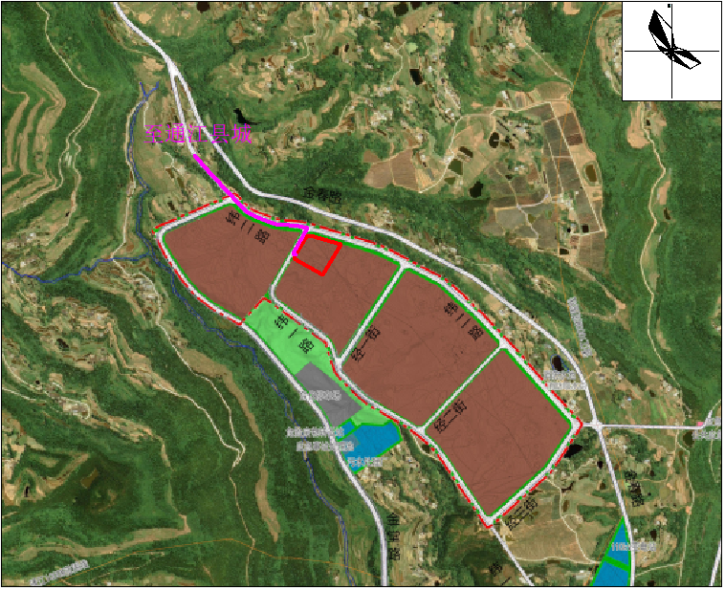
- 区域应急疏散通道及安置场所位置图
10、工程抢险抢修
有效的工程抢险抢修是控制事故、消灭事故的关键。抢救人员应根据事先拟定的方案，在做好个体防护的基础上，以最快的速度及时堵漏排险、消灭事故。
11、现场医疗救护
及时有效地现场医疗救护是减少伤亡的重要一环。车间应建立抢救小组，每个职工都应学会心肺复苏术。一旦发生事故出现伤员，首先要做好自救互救。
12、社会支援
企业一旦发生重大化学事故，本单位抢险抢救力量不足或有可能危及社会安全时，指挥部必须立即向上级和友邻单位通报，必要时请求社会力量援助。社会救援队伍进入厂区时，指挥部应责成专人联络，引导并告知安全注意事项。
13、训练和演习
要加强对各救援队伍的培训。指挥领导小组要从实际出发，针对危险目标可能发生的事故，每年至少组织一次模拟演习，把指挥机构和各救援队伍训练成一支思想好、技术精、作风硬的指挥班子和抢救队伍。
14、有关规定
为了能在事故发生后，迅速、准确、有效地进行处理，必须制定好“事故应急救援预案”，做好应急救援的各项准备工作，对全厂职工进行经常性的应急救援常识教育，落实岗位责任制和各项规章制度。同时还应建立以下相应制度：
（1）值班制度：建立24小时值班制度，夜间由行政值班和生产调度负责，遇有问题及时处理。
（2）检查制度：每月由企业应急救援指挥领导小组结合生产安全工作，检查应急救援工作情况，发现问题及时整改。
（3）例会制度：每季度由事故应急救援指挥领导小组组织召开一次指挥组成员和各救援队伍负责人会议，检查上季度工作，并针对存在的问题，积极采取有效措施，加以改进。
根据预测结果，当硫酸储罐发生泄漏事故时，产生的硫酸雾在最不利和最常见气象条件下，毒性终点浓度-2的距离均为下风向260m，硫酸毒性终点浓度-2影响范围内有少量散户分布。在最不利气象条件下评价范围内东北侧散户出现了毒性终点浓度-2值，持续时间为15min；在最常见气象条件下评价范围内东北侧散户出现了毒性终点浓度-2值，持续时间为16min。环评要求：一旦发生事故，应立即启动应急预案，根据事故当天风向确定最大影响范围，及时对影响范围内人员发布警报，并组织厂区员工、附近群众在5min内按拟定逃生路线进行疏散撤离，同时确定应急监测点，组织应急监测，直至监测达标方才恢复正常生产、生活。

应急监测计划
根据前文分析，本项目大气环境风险较大，本次主要针对大气风险提出应急监测计划。
1、基本原则
对于有毒物质，若发生硫酸、氟硅酸的泄漏，首先应当尽可能在事故发生地就近采样，并以事故地点为中心，根据事故发生地的地理特点、风向及其他自然条件，在事故发生地当日的下风向影响区域，按一定间隔的圆形布点采样，根据事故发生的严重程度，确定采样点布置的范围，且需要在不同高度采样，并在事故点的上风向适当位置布设采样，作为对照点。同时，在距事故发生地最近的居民住宅区布点采样，且采样过程中应注意风向的变化，及时调整采样点位置。
对于火灾以及爆炸事故，首先应当确定事故中可能产生的衍生污染物，再根据该污染物的性质特征，按照以上的采样点布置原则进行布点。
采样时，使用大气采样器确定好采样的流量和采样的时间，同时记录气温、气压、风向和风速，采样总体积应换算为标准状态下的体积。
2、监测布点
主要在事故现场的附近（周边居民、下风向附近敏感点处）布设 5-10个监测点。
3、监测项目
选择硫酸、氟硅酸、一氧化碳、二氧化硫作为基本监测项目，另外根据事故类型及可能出现的污染物临时决定监测项目。
4、监测频率
发生事故时，实施24小时的连续监测；险情得到控制后则每天进行一次监测，分别在4个时段采样，直至事故影响区内的环境空气质量恢复到事故前的水平为止。
- 大气环境风险应急监测计划
编号 | 监测点位 | 点位性质 | 采样  高度 | 监测指标 | 监测频次 | 执行标准 | 备注
A1 | 西北侧农户处 | 对照点 | 0.5-1m、1.5-2m、2-3m、3-5m、5m以上 | 硫酸、氟硅酸、一氧化碳、二氧化硫，另外根据事故类型及可能出现的污染物临时决定监测项目 | 发生事故时，实施24小时的连续监测；险情得到控制后则每天进行一次监测，分别在4个时段采样，直至事故影响区内的环境空气质量恢复到事故前的水平为止 | 硫酸执行《环境影响评价技术导则 大气导则》（HJ2.2-2018）附录D中相关限值，氟化物执行《环境空气质量标准》（GB3095-2026）中浓度限值，CO、SO₂执行《环境空气质量标准》（GB3095-2026）表1中二级标准 | 必测
A2 | 东北侧散户 | 周边居民 |  |  |  |  | 必测
A3 | 金堂村 | 下风向附近敏感点 |  |  |  |  | 必测
A4 | 亮垭村 |  |  |  |  |  | 必测
A5 | 春在镇 |  |  |  |  |  | 必测
A6 | 檬子垭村 |  |  |  |  |  | 根据事故情况选择性布设
A7 | 火峰村
A8 | 新桥村小学
A9 | 大铁山村
A10 | 通江县思源实验学校
事故应急救援“指挥领导小组”应根据监测结果，综合分析突发性环境污染事故污染变化趋势，并通过专家咨询和讨论的方式，预测并报告突发性环境污染事故的发展情况和污染物的变化情况，作为突发性环境污染事故应急决策的依据。至监测达标后，方才恢复正常生产、生活。

风险防范措施投资
本项目风险防范措施主要体现在防火、防爆、防泄漏及防污染物事故排放方面，项目环境风险防范投资见下表：
- 本项目环境风险投资一览表
类型 | 风险防范措施 | 投资  （万元）
总图布置、工艺设计 | 1、厂区建（构）筑物、罐组等防火间距严格按照《精细化工企业工程设计防火标准》（GB51283-2020）和《建筑设计防火规范》（GB50016-2014，2018年版）中相关要求执行；  2、建筑物设置安全通道、排烟系统、应急照明及疏散指示系统。  3、采用DCS分散型控制系统对泵、罐体和生产设备等的重要参数（如温度、压力、液位、流量等）进行监视、控制及报警；并在生产车间、罐区、仓库和装卸区等可能存在可燃气体/有毒气体泄漏的位置设置1套可燃气体/有毒气体检测系统，信号引入中央控制室集中报警。  4、2#罐区四周设1.1m高防火堤，防火堤采用非燃材料建造，储罐输送物料的泵设置在防火堤外。 | 计入主体工程投资
消防及火灾防范措施 | 1、设2个330m³消防水罐。  2、在关键区域配置灭火器、消防沙等消防设施；  3、设置1套火灾自动监测报警系统。 | 20
物料输送管道风险防范措施 | 2、选材要合理、质量和强度要满足工艺的要求。  3、管道采用柔性布置。  4、采用必要的防腐蚀措施。 | 计入主体工程投资
泄漏设施风险防范 | 1、1#罐区四周设0.6m高防护堤（与围堰合建）、2#罐区四周设1.1m高防火堤（与围堰合建）、3#罐区四周设0.4m高防护堤（与围堰合建），且1#和2#罐区内各区域均设1个容积2.25m³集水池、3#罐区内设1个容积1.44m³集水池（集水池内设潜污泵，用于提升事故废水至可视化架空管廊）。  2、生产车间设地漏，并设置1个容积10.5m³集水池（集水池内设潜污泵，用于提升事故废水至可视化架空管廊）。  3、仓库内液体库区、双氧水库房和危废暂存间进出侧均设防渗斜坡，并设置地漏和1个容积10.5m³集水池（集水池内设潜污泵，用于提升事故废水至可视化架空管廊）。  4、设1座容积814.38m³的事故应急池，用于事故废水的收集。  5、化学品/废液/废水管道可视化。  6、定期对防渗工程进行检漏监测，并制定地下水应急响应方案。 | 40
废水/废气事故排放风险防范措施 | 1、加强废气处理系统的日常维护和保养，及时更换活性炭和喷淋介质。  2、建立“生产单元-企业-园区”的三级事故废水防范体系。 | 10
地下水污染防治措施 | 1、采取分区防渗。  2、定期检查工艺设备、管道、罐体状态。  3、设3口地下水跟踪监测井。  4、预留地下水水质监测费。 | 30
安全教育及管理 | 1、加强员工安全生产和环保教育；  2、关键岗位需持证上岗；  3、进出厂区的车辆佩戴阻火器。 | 纳入主体工程投资
合计 |  | 100

小结
综上分析可知，项目存在一定风险，风险事故会对周围环境造成一定程度的影响，企业须加强管理，采取必要的风险事故防范措施，杜绝有毒有害物质泄漏及燃爆事故发生；同时若一旦发生事故，则应立即启动应急预案，判断风向、及时对下风向的敏感点发布警报，并组织附近群众在短时间内进行疏散和撤离，通过采取严密的风险防范措施，项目环境分析处于可接受水平。环评建议，企业定期组织应急事故演练和应急事故防范和控制措施学习，加强员工风险意识，并且今后需要进一步加强管理和监控，将环境风险控制在可接受水平之内。

环境风险评价自查表
本项目环境风险评价自查表见下表。
- 环境风险评价自查表
工作内容 |  | 完成情况
风险调查 | 危险物质 | 名称 | 丙烯酸、液碱、硫酸、氟硅酸等
风险调查 | 危险物质 | 存在总量/t | 635.63
风险调查 | 环境敏感性 | 大气 | 500m范围内人口数 人 |  |  |  | 5km范围内人口数＞5万人
风险调查 | 环境敏感性 | 大气 | 每公里管段周边200m范围内人口数（最大） |  |  |  |  |  | /人
风险调查 | 环境敏感性 | 地表水 | 地表水功能敏感性 |  |  | F1□ | F2 |  | F3□
风险调查 | 环境敏感性 | 地表水 | 环境敏感目标分级 |  |  | S1□ | S2□ |  | S3
风险调查 | 环境敏感性 | 地下水 | 地下水功能敏感性 |  |  | G1□ | G2☑ |  | G3
风险调查 | 环境敏感性 | 地下水 | 包气带防污性能 |  |  | D1☑ | D2 |  | D3□
物质及工艺系统危险性 |  | Q值 | Q<1 |  |  | 1≤Q<10□ | 10≤Q<100☑ |  | Q>100
 |  | M值 | M1☑ |  |  | M2□ | M3□ |  | M4
 |  | P值 | P1☑ |  |  | P2□ | P3 |  | P4□
环境敏感程度 |  | 大气 | E1 |  |  | E2□ |  | E3□
 |  | 地表水 | E1□ |  |  | E2 |  | E3□
 |  | 地下水 | E1☑ |  |  | E2□ |  | E3
环境风险潜势 |  | IV+☑ |  | IV☑ |  | III | II□ |  | I
评价等级 |  | 一级☑ |  |  |  | 二级 | 三级 |  | 简单分析
风险识别 | 物质危险性 | 有毒有害 |  |  |  | 易燃易爆
风险识别 | 环境风险类型 | 泄漏 |  |  |  | 火灾、爆炸引发伴生/次生污染物排放
风险识别 | 影响途径 | 大气 |  |  |  | 地表水 |  | 地下水
事故情形分析 |  | 源强设定方法 |  |  | 计算法□ | 经验估算法□ |  | 其他估算法□
风险预测与评价 | 大气 | 预测模型 |  |  | SLAB | AFTOX |  | 其他□
风险预测与评价 | 大气 | 预测结果 |  |  | （1）硫酸储罐发生泄漏事故时，产生的硫酸雾在最不利/最常见气象条件下，大气毒性终点浓度-2最大范围均为260m，影响范围内有少量散户分布，持续时间分别为15min、16min，一旦发生事故，应根据事故当天风向确定最大影响范围，并及时通知影响范围内人员在5min内全部撤离；均不会出现大气毒性终点浓度-1。  氟硅酸储罐发生泄漏事故时，产生的氟化物在最不利/最常见气象条件下，大气毒性终点浓度-2最大范围均为50m，不存在环境风险保护目标；均不会出现大气毒性终点浓度-1。  （2）火灾爆炸产生的次生污染物一氧化碳在最不利/最常见气象条件下，均不会出现大气毒性终点浓度-1、-2；二氧化硫在最不利/最常见气象条件下，大气毒性终点浓度-1级、-2级最大范围分别为60m/80m、690m/840m，均不存在环境风险保护目标。
风险预测与评价 | 地表水 | 项目废水在事故情况下进入通江河，其地表水环境中COD、NH₃-N预测浓度均未超过《地表水环境质量标准》（GB3838-2002）Ⅲ类标准，且下游纳溪口国控断面预测浓度能达到Ⅱ类水域标准要求，即项目废水事故排放不会导致通江河水质超标。
风险预测与评价 | 地下水 | 项目非正常状况下将对下游地下水局部水质造成污染，环评要求：运营期应严格落实环评提出的地下水污染防治措施，定期对地下水水质进行监测，如发现水质异常，应立刻采取有效措施切断污染源并阻止污染羽的扩散迁移，将地下水控制在局部范围，避免对厂区下游地下水造成污染。
重点风险  防范措施 |  | 本项目在设计上考虑了环境风险防范措施，包括总平面布置、工艺及设备、自动控制、消防和火灾报警系统等方面考虑了环境风险防范措施，企业采取了风险事故废水防控体系。  本次环评对企业编制突发环境事件应急预案提出了要求，并明确建立“企业-园区-地方政府”三级环境风险应急体系，为控制本项目可能发生的各类环境风险事故、降低并消除其环境影响，提供有效的组织保障、措施保障。
评价结论与建议 |  | 运营期落实本报告提出的各项措施、建立和落实各项风险预警防范措施和事故应急预案，杜绝重大安全事故和重大环境污染事故的发生，可使项目建成后风险水平处于可接受程度。
注：“□”为勾选项；“ ”为内容填写项。

环境保护措施及其可行性论证

环境保护措施可行性论证

废气治理措施可行性论证

1、工艺废气
本项目工艺废气包括投料粉尘、罐区呼吸废气、生产废气，主要污染物为颗粒物、硫酸雾、氟化物、VOCs等。
（1）拟采取的废气治理措施
在化料罐、B料配置罐、备用配置罐、复配预混罐、复配罐投料口上方设置集气罩（共6个，单个罩面周长2.4m），丙烯酸储罐、丙烯酸羟乙酯储罐、丙烯酸计量罐、巯基乙醇计量罐、巯基丙酸计量罐、A料配置罐、B料配置罐、备用配置罐、硫酸储罐、氟硅酸储罐、硫酸滴加罐、硫酸铝反应釜、氟硅酸计量罐、无碱速凝剂合成釜、基础油储罐、乳化剂计量罐、乳化油型复配罐、水乳型复配罐排气阀设密闭集气管道（共28根），并设1套二级碱喷淋（自带除雾装置）+两级活性炭吸附装置（TA001），工艺废气经收集处理后通过1根距地面15m高排气筒（DA001）排放。
（2）废气治理措施的可行性
①二级碱喷淋（自带除雾装置）+两级活性炭吸附装置工作原理及工艺特点
碱喷淋塔：废气通过管道依次进入二级碱喷淋塔的底部，在喷淋塔的顶部，通过喷嘴喷洒均匀的碱性溶液（氢氧化钠），这些碱性溶液与废气中的酸性物质（硫酸雾、氟化物）充分接触，废气中的酸性废气与喷淋介质发生中和反应，生成无害的盐类物质和水，此外，废气中含有的少量粉尘与喷淋介质接触后，自重增加，自然沉降至喷淋塔的底部。废气中粉尘和酸性废气经去除后，通过喷淋塔顶部的除雾装置去除水雾，然后进入二级活性炭吸附装置去除废气中的有机废气。
活性炭吸附装置：利用活性炭表面的吸附能力，使废气与大表面的多孔性固体物质相接触，废气中的污染物被吸附在固体表面上，使其与气体混合物分离，达到净化目的。活性炭吸附是一种对有机废气较为成熟的处理工艺。
②《排污许可证申请与核发技术规范 专用化学产品制造工业》（HJ1103-2020）中废气治理可行技术
根据《排污许可证申请与核发技术规范 专用化学产品制造工业》（HJ1103-2020），专项化学用品及助剂-建工建材用化学助剂生产/反应单元产生的颗粒物、VOCs、其他废气污染防治设施为罐体密闭；废气收集处理后有组织排放；活性炭吸附；冷凝；其他。本项目采用二级碱喷淋（自带除雾装置）+两级活性炭吸附装置去除工艺废气，属于《排污许可证申请与核发技术规范 专用化学产品制造工业》（HJ1103-2020）中废气治理可行技术。
同时，根据《四川省挥发性有机物治理之活性炭使用管理常见问题工具书》，活性炭吸附装置处理中低浓度、低湿度、低含尘的挥发性有机和无机污染物，如苯类、酮类、醇类、醚类、烷类及其混合类有机废气、酸性废气、碱性废气等；采用活性炭吸附工艺的，原则上挥发性有机物产生浓度不超过300mg/m³；进入活性炭吸附装置的废气温度宜低于40摄氏度，使用颗粒状活性炭的废气湿度宜低于50%、使用蜂窝状活性炭的废气湿度宜低于60%，颗粒物含量宜低于1毫克/立方米为宜。本项目工艺废气为混合类粉尘、有机废气、酸性废气，废气量较小，废气进入活性炭吸附装置的VOCs初始浓度约3.53mg/m³，废气温度为常温，废气通过除雾装置后湿度低于50%，废气先经喷淋塔除尘，进入后端活性炭箱时颗粒物浓度0.2mg/m³，废气治理措施技术可行。
③达标情况
根据前文计算，本项目工艺废气经收集处理后颗粒物有组织排放速率、排放浓度满足《大气污染物排放标准》（GB 16297-1996）表2中二级标准限值，硫酸雾、氟化物有组织排放浓度满足《无机化学工业污染物排放标准》（GB 31573-2015）表3中排放限值，VOCs有组织排放速率、排放浓度满足《四川省固定污染源大气挥发性有机物排放标准》（DB51/2377-2017）表3中排放限值，可以实现达标排放。
2、质检废气
（1）拟采取的废气治理措施
质检室2个试剂柜、2个1500mm×800mm通风橱、8个Φ300mm万向罩，质检室内涉及废气产生的操作均在通风橱内或万向罩下进行，并设1套碱喷淋装置（TA002），质检废气经收集处理后通过1根距地面15m高排气筒（DA002）排放。
（2）废气治理措施的可行性
本项目采用碱喷淋去除质检废气中酸雾，酸雾与喷淋介质发生酸碱中和反应，生成无害的盐类物质和水。根据前文计算，本项目质检废气经收集处理后氯化氢、硫酸雾、氟化物有组织排放速率、排放浓度满足《大气污染物排放标准》（GB 16297-1996）表2中二级标准限值，可以实现达标排放。

3、危废暂存间废气
（1）拟采取的废气治理措施
本项目危废暂存间在保证安全的前提下密闭设置，负压抽风，并设1套活性炭吸附装置（TA003），危废暂存间废气经收集处理后直接排放。
（2）废气治理措施的可行性
根据《排污许可证申请与核发技术规范 总则》（HJ942-2018）中4.5.2.1，有机废气收集治理设施包括：焚烧、吸附、催化分解、其他。本项目采用活性炭吸附装置去除有机废气，属于《排污许可证申请与核发技术规范 总则》（HJ942-2018）中废气治理可行技术。

4、废气无组织排放控制措施
（1）控制措施
①液态原料暂存于罐区密闭储罐或仓库密闭包装桶内，固态原料暂存于仓库密闭包装袋内。
②液态原料使用时采用抽料泵添加，整个过程无需开盖。
③原料储罐、计量罐、复配罐和反应釜等均为密闭罐体，其余管道及设备均密闭设置。
④本项目除固态原料采用人工投料外（投料完成后，关闭罐体上方投料孔），生产过程全密闭，罐体、反应釜上方设排气阀，排气阀连接密闭集气管道对废气进行收集。
⑤定期对设备、管线进行泄漏，定期检查呼吸阀的定压是否符合设定要求。
（2）卫生防护距离的划定
本项目分别以生产车间、1#罐区、2#罐区及质检室边界为起点划定50m卫生防护距离，卫生防护距离包络线内不涉及居民住宅、学校、医院及食品、医药等生产企业分布，外环境满足本项目卫生防护距离要求。
综上所述，本项目拟采取的废气治理措施满足污染物处理要求，且技术成熟，运行稳定可靠，经济可行。

废水治理措施可行性论证

1、废水种类及水质特征
运营期废水包括其余器皿三次后清洗废水、车间地面清洁废水、反冲洗废水、循环排污水、喷淋废水、生活污水和初期雨水，其中初期雨水（先经1座191.3m³初期雨水池收集后）、其余器皿三次后清洗废水、车间地面清洁废水（先经1座85m³沉淀池沉淀后）、反冲洗废水、循环排污水、喷淋废水作为回用水用于高性能聚羧酸减水剂复配。运营期外排废水为生活污水，根据《排放源统计调查产排污核算方法和系数手册》中“生活源产排污核算方法和系数手册”中表1-1中城镇生活源水污染物产生系数，废水水质为：COD：325mg/L、BOD₅：140mg/L、SS：200mg/L、NH₃-N：37.7mg/L、TP：4.28mg/L、TN：49.8mg/L。

2、废水治理措施
本项目排水采用“雨污分流、清污分流”，厂区设置1座191.3m³初期雨水池、1座85m³沉淀池和1座8m³预处理池。初期雨水（先经1座191.3m³初期雨水池收集后）、其余器皿三次后清洗废水、车间地面清洁废水（先经1座85m³沉淀池沉淀后）、反冲洗废水、循环排污水、喷淋废水作为回用水用于高性能聚羧酸减水剂复配；生活污水经预处理池处理达到《四川省化工园区水污染物排放标准》（DB51/3202-2024）表1中间接排放标准后通过园区污水管网排入通江县秋锦山产业园区综合污水处理厂进一步处理。
根据巴中市生态环境局《关于通江县秋锦山产业园区综合污水处理厂及配套设施建设项目环境影响报告书的批复》（巴环境审〔2024〕34号），通江县秋锦山产业园区综合污水处理厂环境影响评价文件于2024年11月通过审批，出水标准为《城镇污水处理厂污染物排放标准》（GB18918-2002）中一级A标准；根据四川巴中经济开发区通江园区管理委员会《关于巴中曾口-金堂化工园区金堂区块聚羧酸减水剂和无碱速凝剂生产项目污水处理的情况说明》可知，通江县秋锦山产业园区综合污水处理厂目前正在进行设备安装，预计2026年8月建成投运。因此，根据2025年7月1日实施的《四川省化工园区水污染物排放标准》（DB51/3202-2024）中“4.2.1 新建排污单位自本文件实施之日起，现有排污单位自本文件实施之日起24个月后，应执行表1、表2和表3的规定及其他污染控制要求。”，通江县秋锦山产业园区综合污水处理厂近期出水标准为《城镇污水处理厂污染物排放标准》（GB18918-2002）中一级A标准；2027年7月1日起，出水标准为《四川省化工园区水污染物排放标准》（DB51/3202-2024）表2中直接排放二级标准。
综上，本项目生活污水经预处理池处理达到《四川省化工园区水污染物排放标准》（DB51/3202-2024）表1中间接排放标准后，通过园区污水管网排入通江县秋锦山产业园区综合污水处理厂进行处理，近期水质达到《城镇污水处理厂污染物排放标准》（GB18918-2002）中一级A标准后排入通江河；2027年7月1日起，水质达到《四川省化工园区水污染物排放标准》（DB51/3202-2024）表2中直接排放二级标准后排入通江河。

3、下游污水处理厂依托可行性
根据四川巴中经济开发区通江园区管理委员会《关于巴中曾口-金堂化工园区金堂区块聚羧酸减水剂和无碱速凝剂生产项目污水处理的情况说明》可知，通江县秋锦山产业园区综合污水处理厂目前正在进行设备安装，预计2026年8月建成投运。
本项目计划于2026年7月开工建设，2027年1月建成投产，环评要求：为确保项目外排废水得到可靠有效的处理，在通江县秋锦山产业园区综合污水处理厂建成投运前，本项目不得投产。同时，建设单位应尽快与污水处理厂业主单位签订污水接纳协议，确保项目外排废水得到有效处理。

4、废水回用可行性
本项目生产用水量为29453.5m³/a（其中去离子水用量为17211.5m³/a、其余用水量为12242m³/a），本项目初期雨水、其余器皿三次后清洗废水、车间地面清洁废水、反冲洗废水、循环排污水、喷淋废水产生量为835.74m³/a，远远低于生产所需其余用水量需求；此外，高性能聚羧酸减水剂复配对水质要求较低，初期雨水、其余器皿三次后清洗废水、车间地面清洁废水（先经沉淀池沉淀）、反冲洗废水、循环排污水、喷淋废水可作为回用水用使用。
综上所述，本项目拟采取的废水治理措施满足污染物处理要求，治理措施技术可靠、经济可行。

噪声治理措施可行性论证
本项目运营期主要噪声来自生产设备运行噪声、各类泵机及风机等辅助设备运行噪声，主要从以下几个方面进行噪声控制：
①选用低噪声设备，定期进行设备检修，保证设备正常运行，减少故障性噪声排放概率。
②合理进行设备布局，生产设备均布置于室内，底部采取基础减振措施，并利用墙体隔声。
③空压机组、软水机组、电蒸汽发生器均设置于密闭设备间内，且空压机组采用螺杆式空压机，从源头控制噪声源强。
④风机安装消声器，管道进出口采用柔性连接。
根据噪声预测结果，项目运营期在采取本环评提出的噪声控制措施后，厂界各预测点噪声均满足《工业企业厂界环境噪声排放标准》（GB12348-2008）3类标准，实现达标排放，且声环境保护目标处噪声能满足《声环境质量标准》（GB3096-2008）2类标准，治理措施技术经济可行。

固体废物治理措施可行性论证
本项目固废按照“三化”原则进行处置，废离子交换树脂交由厂家回收处理，未沾染化学品的废包装材料外售至废旧物资回收单位，生活垃圾交由环卫部门清运处理，预处理池污泥及沉淀池沉渣交由环卫部门清掏处理；沾染化学品的废包装材料、质检废液、剩余检验样品、涉及磷及重金属器皿清洗废水、喷淋废渣、废过滤棉、废活性炭、废润滑油、废油桶、含油废棉纱手套等危险废物经收集后暂存于危废暂存间，定期交由具资质单位处理。
危险废物暂存间进行重点防渗，需满足渗透系数K≤10⁻¹⁰cm/s的防渗技术要求。同时，危废暂存间应按照《危险废物识别标志设置技术规范》（HJ1276-2022）中相关要求设置警示标识，进出侧设防渗斜坡，并设置地漏，室外设置1个容积10.5m³集水池（集水池内设潜污泵，用于提升事故废水至可视化架空管廊），落实防风、防晒、防雨、防漏、防渗、防腐的“六防”措施。危险废物贮存严格按照《危险废物贮存污染控制标准》（GB18597-2023）要求执行；转运时必须安全转移，防止撒漏，且由具有危险废物处置资质的单位接收，严格按照《危险废物转移管理办法》（部令第23号）规定办理危险废物转移手续。
采取上述治理措施后，各类固体废物去向明确，可得到资源化利用或无害化处置，防止对周围环境造成二次污染。

地下水污染防治措施可行性论证
本项目根据《环境影响评价技术导则 地下水环境》（HJ610-2016）进行防渗分区，各防渗分区满足相应的防渗技术要求，并采取以下污染防治措施：
①厂区内化学品输送管道、生产废水输送管道均可视化架空设置，且设置事故废水架空收集管道。加强各管路、设备的检修，避免工艺过程中溶液的漏滴。
②地面防渗工程在满足工程和防渗层结构标准要求的前提下，尽量在地表面实施防渗措施，便于泄漏物质的收集和及时发现破损的防渗层。加强对防渗工程的检查，定期进行检漏监测，若发现防渗密封材料老化或损坏，及时维修更换。
③1#罐区四周设0.6m高防护堤（与围堰合建）、2#罐区四周设1.1m高防火堤（与围堰合建）、3#罐区四周设0.4m高防护堤（与围堰合建），且1#和2#罐区内各区域均设1个容积2.25m³集水池、3#罐区内设1个容积1.44m³集水池（集水池内设潜污泵，用于提升事故废水至可视化架空管廊）。
④生产车间设地漏，并设置1个容积10.5m³集水池（集水池内设潜污泵，用于提升事故废水至可视化架空管廊）。
⑤仓库内液体库区、双氧水库房和危废暂存间进出侧均设防渗斜坡，并设置地漏和1个容积10.5m³集水池（集水池内设潜污泵，用于提升事故废水至可视化架空管廊）。
⑥设1座容积814.38m³的事故应急池，用于事故废水的收集。
⑦厂区设3口地下水跟踪监测井，建立地下水环境监测管理体系，严格按照环评要求对区域地下水水质监测井进行监测，一旦发现水质异常，立刻采取有效措施（如采用水动力隔离技术）阻止污染羽的扩散迁移，将地下水控制在局部范围，避免对厂区下游地下水造成污染。
采取上述治理措施后，可有效避免项目运行过程中对地下水的污染，拟采取的地下水污染防治措施可行。

土壤环境保护措施可行性论证
主要从“源头控制”、“过程防控”和“跟踪监测”等方面保护土壤环境，项目采取的土壤环境保护措施包括：
（1）源头控制措施
①减少有毒、有害原料的贮存。
②采用国内先进的工艺，生产过程中采用密闭管罐系统，工艺设备、管道、罐体均采取防腐、防渗漏措施，化学品输送管道可视化，加强各管路、设备的检修，避免工艺过程中溶液的漏滴。
③采用有效的大气污染治理措施，加强废气处理系统的日常维护和保养，及时更换活性炭和喷淋介质，保证其去除效率，减少大气污染物排放。
④各防渗分区严格《环境影响评价技术导则 地下水环境》（HJ610-2016）中防渗技术要求进行防渗，加强对防渗工程的检查，定期进行检漏监测，若发现防渗密封材料老化或损坏，及时维修更换。
（2）过程防控措施
各罐区四周设围堰和收集池；仓库和危废暂存间进出侧设防渗斜坡，并设地漏和收集池；生产车间设地漏和收集池用于截留泄漏的液体物料。
同时，厂区设1座容积814.38m³的事故应急池，用于事故废水和消防废水的收集。
（3）跟踪监测
建设单位应建立土壤环境跟踪监测制度，以便及时发现问题，采取措施。
采取上述治理措施后，可有效避免项目运行过程中对土壤的污染，拟采取的土壤环境保护措施可行。

环境风险防范措施可行性论证
本项目存在一定的环境风险，采取的风险防范措施主要体现在防火、防爆、防泄漏及防污染物事故排放方面：厂区建（构）筑物、罐组等防火间距严格按照《精细化工企业工程设计防火标准》（GB51283-2020）和《建筑设计防火规范》（GB50016-2014，2018年版）中相关要求执行；采用DCS分散型控制系统对泵、罐体和生产设备等的重要参数（如温度、压力、液位、流量等）进行监视、控制及报警；在生产车间、罐区、仓库和装卸区等可能存在可燃气体/有毒气体泄漏的位置设置1套可燃气体/有毒气体检测系统，信号引入中央控制室集中报警；设置1套火灾自动监测报警系统，并设2个330m³消防水罐；加强废气处理系统的日常维护和保养，及时更换活性炭和喷淋介质；建立“生产单元-企业-园区”的三级事故废水防范体系等；配备足够的正压式防毒面具、护目镜等防护器具。
企业须加强管理，采取必要的风险事故防范措施和事故应急预案，杜绝有毒有害物质泄漏和燃爆事故发生；若一旦发生事故，应立即启动应急预案，根据事故当天风向确定最大影响范围，及时对影响范围内人员发布警报，并组织厂区员工、附近群众在5min内按拟定逃生路线进行疏散撤离，同时确定应急监测点，组织应急监测，直至监测达标方才恢复正常生产、生活。通过采取有效的风险防范措施和应急预案，项目环境风险处于可接受水平。

环境保护措施及投资估算
本项目需在废气、废水、噪声、固体废物等环境保护工作上投入一定资金，以确保环境污染防治工程措施落实到位，实现污染物达标排放。项目总投资11065万元，其中环保投资约185万元，占总投资的1.67%。主要环保措施及投资估算见下表。
- 环保投资估算一览表
时期 | 类别 | 环保治理措施 |  | 投资（万元）
施  工  期 | 废气  治理 | 施工现场设置封闭围挡，主要道路硬化，定期洒水抑尘，设置喷淋、冲洗等降尘措施，车辆密闭运输，堆场使用防雨布覆盖等。 |  | 8
施  工  期 | 废气  治理 | 禁止使用高排放非道路移动机械，制定施工现场非道路移动机械管理制度，并加强施工设备维护和用油管理，采用环保装修材料。 |  | 2
施  工  期 | 废水  治理 | 设环保厕所，生活污水经收集后通过密闭罐车拉运至通江县春在污水处理厂进行处理。 |  | 2
施  工  期 | 废水  治理 | 设排水沟、沉淀池、隔油池，施工废水全部回用。 |  | 6
施  工  期 | 噪声  治理 | 选低噪声设备，合理安排施工时间，文明施工，合理布置施工平面，车辆限速、禁鸣等。 |  | 计入主体工程投资
施  工  期 | 固废  治理 | 土石方全部回填利用，建筑废物分类收集处置，生活垃圾由袋装收集后交由环卫部门处置，沉淀池沉渣定期清掏交由环卫部门清运处理，隔油池油污由有资质单位定期到施工现场清运处置。 |  | 2
营  运  期 | 废气  治理 | 投料孔上方设集气罩，罐体和反应釜排气阀设密闭集气管道，并设1套二级碱喷淋（自带除雾装置）+两级活性炭吸附装置（TA001），工艺废气经收集处理后通过1根距地面15m高排气筒（DA001）排放。 |  | 30
营  运  期 | 废气  治理 | 质检室设2个试剂柜、2个通风橱、8个万向罩，并设1套碱喷淋装置（TA002），质检废气经收集处理后通过1根距地面15m高排气筒（DA002）排放。 |  | 10
营  运  期 | 废气  治理 | 危废暂存间在保证安全的前提下密闭设置，负压抽风，并设1套活性炭吸附装置（TA003），危废暂存间废气经收集处理后直接排放。 |  | 4
营  运  期 | 废水  治理 | 设1座预处理池，容积8m³，用于处理生活污水。 |  | 1
营  运  期 | 废水  治理 | 设1座沉淀池，容积85m³，用于处理车间地面清洁废水。 |  | 10
营  运  期 | 噪声  治理 | 选用低噪声设备，定期进行设备检修；优化设备布局，利用墙体隔声或距离衰减；采取消声、减振等措施。 |  | 4
营  运  期 | 固废  治理 | 设1间一般固废暂存间（建筑面积40m²），固体废物分类处置。 |  | 1
营  运  期 | 固废  治理 | 设1间危废暂存间（建筑面积88m²）。 |  | 5
营  运  期 | 地下水防渗 | 采用国内先进的生产工艺，全流程采用密闭管罐系统，化学品输送管道均可视化。 |  | 计入主体工程投资
营  运  期 | 地下水防渗 | 工艺设备、管道、罐体均采取防腐、防渗漏措施，并定期检查工艺设备、管道、罐体状态。 |  | 5
营  运  期 | 地下水防渗 | 采取分区防渗措施，定期进行检漏监测。 |  | 计入主体工程投资
营  运  期 | 地下水防渗 | 设3口地下水跟踪监测井。 |  | 5
营  运  期 | 地下水防渗 | 预留地下水水质监测费。 |  | 20
营  运  期 | 环境  风险 | 总图布置、工艺设计 | 1、厂区建（构）筑物、罐组等防火间距严格按照《精细化工企业工程设计防火标准》（GB51283-2020）和《建筑设计防火规范》（GB50016-2014，2018年版）中相关要求执行；  2、建筑物设置安全通道、排烟系统、应急照明及疏散指示系统。  3、采用DCS分散型控制系统对泵、罐体和生产设备等的重要参数（如温度、压力、液位、流量等）进行监视、控制及报警；并在生产车间、罐区、仓库和装卸区等可能存在可燃气体/有毒气体泄漏的位置设置1套可燃气体/有毒气体检测系统，信号引入中央控制室集中报警。  4、2#罐区四周设1.1m高防火堤，防火堤采用非燃材料建造，储罐输送物料的泵设置在防火堤外。 | 计入主体工程投资
营  运  期 | 环境  风险 | 消防及火灾防范措施 | 1、设2个330m³消防水罐。  2、在关键区域配置灭火器、消防沙等消防设施；  3、设置1套火灾自动监测报警系统。 | 20
营  运  期 | 环境  风险 | 物料输送管道风险防范措施 | 2、选材要合理、质量和强度要满足工艺的要求。  3、管道采用柔性布置。  4、采用必要的防腐蚀措施。 | 计入主体工程投资
营  运  期 | 环境  风险 | 泄漏设施风险防范 | 1、1#罐区四周设0.6m高防护堤（与围堰合建）、2#罐区四周设1.1m高防火堤（与围堰合建）、3#罐区四周设0.4m高防护堤（与围堰合建），且1#和2#罐区内各区域均设1个容积2.25m³集水池、3#罐区内设1个容积1.44m³集水池（集水池内设潜污泵，用于提升事故废水至可视化架空管廊）。  2、生产车间设地漏，并设置1个容积10.5m³集水池（集水池内设潜污泵，用于提升事故废水至可视化架空管廊）。  3、仓库内液体库区、双氧水库房和危废暂存间进出侧均设防渗斜坡，并设置地漏和1个容积10.5m³集水池（集水池内设潜污泵，用于提升事故废水至可视化架空管廊）。  4、设1座容积814.38m³的事故应急池，用于事故废水的收集。  5、化学品/废液/废水管道可视化。  6、定期对防渗工程进行检漏监测，并制定地下水应急响应方案。 | 40
营  运  期 | 环境  风险 | 废水/废气事故排放风险防范措施 | 1、加强废气处理系统的日常维护和保养，及时更换活性炭和喷淋介质。  2、建立“生产单元-企业-园区”的三级事故废水防范体系。 | 10
营  运  期 | 环境  风险 | 地下水污染防治措施 | 1、采取分区防渗。  2、定期检查工艺设备、管道、罐体状态。  3、设3口地下水跟踪监测井。  4、预留地下水水质监测费。 | 同上
营  运  期 | 环境  风险 | 安全教育及管理 | 1、加强员工安全生产和环保教育；  2、关键岗位需持证上岗；  3、进出厂区的车辆佩戴阻火器。 | 纳入主体工程投资
合计 |  |  |  | 185

环境影响经济损益分析
环境影响经济损益分析是环境影响评价的一项主要内容，设置本专题的目的在于衡量建设项目所需投入的环保投资和能收到的环保效果，以评价项目的环境经济可行性。因而在环境经济损益分析中除计算用于控制污染所需投资费用外，同时还需估算可能收到的环境与经济效益，以实现增加地区的建设项目、扩大生产、提高经济效益的同时不至于造成区域环境污染，做到经济效益、社会效益和环境效益的统一。

经济效益分析
本项目建成投产后，年销售收入约21000万元，年总成本约16000万元，年利润总额约5000万元，静态投资回收期为2.2年。本项目财务经济效益较好，项目经济可行。

社会效益分析
本项目的建设有着良好的市场基础，符合国家产业政策和当地发展规划，建设目标明确，技术方案科学合理，工艺设备先进适用，在为企业创造良好经济效益的同时，也可以实现巨大的社会效益。
本项目建成后年利润总额约5000万元，将进一步推进地方经济建设，吸纳大量劳动力就业，提高群众的生活水平，加快实现小康社会的步伐；对当地基础设施、社会服务容量、城市化进程也会形成良性促进作用；对地方经济的可持续发展起到了巨大的推动作用。

环境损益分析

环境代价分析
环境代价是建设项目对环境污染和破坏所造成环境损失折算的经济价值，是建设项目环境影响损益分析的核心内容，主要包括资源和能源流失代价（A）、对环境生产和生活资料造成的损失代价（B）、对人群、动植物造成的损失代价（C）三个部分。

1、资源和能源流失代价
资源和能源流失代价可按下式进行计算：
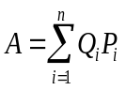
式中，A——资源和能源流失代价，元/年；
Q_{i}——第i种污染物年排放累积量，t/a；
P_{i}——第i种污染物作为资源或能源的价格，元/t。
本项目年废水产生量为1326m³/a，废水处理价格按5元/t计，则项目资源和能源流失代价A=1326t/a×5元/t=0.66万元/a。

2、生活资料造成的损失代价
生活资料造成的损失代价主要是因政府针对企业征收的环境保护税，根据《中华人民共和国环境保护税法》和《中华人民共和国环境保护税法实施条例》（国务院令第693号），企业建成后应缴纳环境保护税约50万元。

3、对人群、动植物造成的损失代价
本项目周边主要为生产型企业，具有一定环境容量，在采取相应的环境保护措施后对人群和动植物影响较小。
综上分析可知，本项目建成后环境代价约50.66万元/年。

环境成本分析
建设项目环境成本主要包括工程环境保护措施投资和环保设施运行及管理费用。

1、环保工程建设投资
本项目拟采取的环保治理措施表现为废气、废水、固废处置、噪声的防治及地下水和土壤污染防治，总投资11065万元，其中环保投资约185万元，占总投资的1.67%，可有效削减污染物的排放量，实现污染物达标排放。

2、环保设施运行及管理费用
该部分费用一般由五个部分构成：一是设备折旧，环保设备折旧率按环保设备费5%计算，费用为9.25万元/年；二是设备大修基金，设备大修基金按环保设备费的3%计算，费用为5.55万元/年；三是能源、材料消耗，本项目环保工程能源全部费用约为10万元/年；四是环保工作人员成本，按目前的福利水平，企业职工平均工资、福利为5万元/人·年，本项目环保工作人员总费用约为20万元/年；五是管理费用，主要包括环保系统日常行政开支费用，按前4项总费用的3%估算，约1.35万元/年。因此，本项目环境工程运行管理费用约为46.15万元/年。

环境经济收益分析
环境经济收益是指采取环境保护综合治理措施获取的直接经济收益。本项目提高水复用量、减少污染物排放等方面可以取得一定的经济收益，但本项目建成后在改善区域环境的经济收益很小，可忽略不计。

环境经济效益分析
主要从以下几个方面进行：

1、环保建设费用占建设投资比例
本项目总投资11065万元，其中环保投资约185万元，占总投资的1.67%。

2、环境成本率
环境成本率是指工程单位经济效益所需的环保运行管理费用（工程总经济效益按税后利润计），环境成本率＝环保运行管理费用/工程总经济效益×100%。根据计算可知，本项目环境成本率＝46.15/5000×100%＝0.92%。

3、环境代价率
环境代价率指工程单位经济效益所需的环境代价，环境代价率＝环境代价/工程总经济效益×100%＝50.66/5000×100%＝1.01%。

4、环境经济总体效益
环境经济总体效益＝工程总经济效益－环境代价－环保运行管理费用＝5000-50.66-46.15＝4903.19万元。
综上分析，本项目建成后环境经济总体效益明显，因项目建设所承担的环境成本率、环境代价率均处于较低水平，具有显著的环境经济效益。

环境影响经济损益分析结论
本项目的经济效益较好、社会效益较好、环境效益也显著。项目的建设和生产增加了环保的费用，有效的保护环境。本项目的建设和生产过程中，将有废气、废水、固体废物和噪声等污染物的产生，将不可避免地对厂址周围地区造成一定的污染影响和危害。但只要积极采取措施加以防治，则本项目的环境负面效益影响较小。
总之，本项目的实施，正面效益大于负面效益，可以实现社会效益、经济效益和环境效益的和谐统一、协调发展。

环境管理与监测计划

环境管理
为加强建设项目的环境保护管理，严格控制污染物排放，保护和改善环境，必须科学地监督管理环保设施的运行情况，以保证达到应有的治理效果。建设项目的环境管理包括生态环境主管部门监督管理、建设单位环境管理和施工单位环境管理。各级生态环境主管部门根据各自的职责，对项目实施有效的环境监督；建设单位环境管理在实行必要的管理体制和设置有效的职能机构的同时，还应建立健全环境管理规章制度；施工单位负责各个施工工序的环境管理工作，保证施工期各项环保措施的落实。

环境管理体系
1、环境管理体系简介
ISO14000环境管理体系是为促进环境质量的改善而制定的一套环境管理的框架文件，目的是加强组织（公司、企业）的环境意识、管理能力和保障措施，从而达到改善环境质量的目的。ISO14000系列标准是国际标准组织制定的国际通用标准，是环境保护领域的最新管理工具和手段。该系列标准主要有5个标准组成，即ISO14001~ISO14005，其中最重要最核心的是ISO14001标准，即《环境管理体系-规范与指南》。该标准旨在通过规范的环境管理体系的建立和环境管理工作的开展，达到主动积极地开展环境保护工作。企业实施该系列标准，有利于环境保护与经济持续发展，提高经济效益；有利于企业环境管理以及综合管理水平的提高。按照ISO14000系列标准的要求，建立环境管理体系，开展环境管理工作，具有特别重要的意义。
2、ISO14000标准基本内容和要求
ISO14000环境管理系列标准，主要有五大基本要求：
①制定明确的环境方针，包括对污染预防的承诺、对有关环境法律、法规以及其应遵守的规定和承诺。
②在环境方针指导下进行规划，确定可量化的目标和可测量的指标。
③确保标准的实施与运行，即应建立明确的组织机构和职责，建立健全规章制度，对全体员工进行培训，增强其环境意识，并具备完成各自职责的能力。
④不断检查和采取措施，对管理体系中的指标和程序等进行监控，发现问题及时纠正。同时还应采取预防措施，避免同一问题的再发生。
⑤定期进行管理评审，主要是在规定时间内对管理体系进行审核，提出更高的要求，不断完善对环境的承诺。
3、环境管理的实施
按照ISO14000环境管理系列标准的要求，建设单位环境管理的实施主要从以下几个方面推进：
①由企业的最高管理者制定明确的适合企业特点的环境方针，承诺对自身污染问题的预防，并遵守国家、地方的有关法律、法规以及其他有关规定。环境方针应文件化，便于公众获取。
②根据制定的环境方针，确定工厂各部门各岗位的环境保护目标和可量化的指标，使全体员工参与到环保工作之中。
③建立必要的环保机构，确定环保专职人员。制定工厂环境保护的规章制度（岗位责任制、操作规程、安全制度、绿化管理规定等），并实施、落实环境监测制度。
④贯彻落实项目环保“三同时”制度，切实按照设计要求予以实施，以确保环保设施的建设，使环保工程达到预期效果。
⑤开展环境监测工作。通过监测，及时发现问题，查找生产过程、环保工作和环境管理中存在的漏洞，并采取措施予以解决，维护好公众的利益。
⑥加强废气处理设施监督管理，确保设备正常并高效运行。并根据污染物监测结果、设备运行指标等做好统计工作，建立污染源档案。
⑦对企业职工进行环境保护知识的培训，增强职工的环保意识。
⑧为了掌握全厂环保工作情况和环境管理体系中可能存在的问题，工厂应每半年或一年进行一次内部评审（内部评审工作可以自己进行，也可请有关部门帮助进行），查漏补缺，提出整改意见。

环境管理机构及职责
1、组织机构
根据项目实际情况，建设单位应建立环保管理机构，设1名环保主管人员和4名环保技术人员，由主管生产的领导直接管理。此外，在主要排污岗位也应设置2~3名兼职环保员，负责对环保设施操作进行维护保养、污染物排放情况进行监督检查，同时做好记录，建立排污档案。
2、职责分工
环境管理机构主要职责如下：
①环境管理机构除负责公司内有关环保工作外，还应接受生态环境主管部门的领导检查与监督，贯彻执行各项环保法规和各项标准。
②组织制定和修改企业的环境污染保护管理体制规章制度，并监督执行。
③制定并组织实施环境保护规划和标准。
④检查企业环境保护规划和计划。
⑤建立资料库，管理污染源监测数据及资料的收集与存档。
⑥加强对污染防治设施的监督管理，安排专人负责设施的具体运作，确保设施正常运行，保证污染物达标排放。
⑦防范风险事故发生，协助生态环境主管部门、企业内的应急反应中心或生产安全部门处理各种事故。
⑧开展环保知识教育，组织开展本企业的环保技术培训，提高员工的素质水平；领导和组织本企业的环境监测工作。

污染物排放管理要求
根据《企业事业单位环境信息公开办法》（环境保护部令第31号），本项目应当通过其网站、企业事业单位环境信息公开平台或者当地报刊等便于公众知晓的方式公开下列信息：
①基础信息，包括单位名称、组织机构代码、法定代表人、生产地址、联系方式，以及生产经营和管理服务的主要内容、产品及规模；
②排污信息，包括主要污染物及特征污染物的名称、排放方式、排放口数量和分布情况、排放浓度和总量、超标情况，以及执行的污染物排放标准、核定的排放总量；
③防治污染设施的建设和运行情况；
④建设项目环境影响评价及其他环境保护行政许可情况；
⑤突发环境事件应急预案；
⑥其他应当公开的环境信息。

环境日常管理
通过日常环境管理，防止环境污染，保护项目所在区域的环境。
1、环境日常管理制度
①保证设施的维护、保养，确保各类设施正常工作。
②对工作进行成绩考核及奖惩，确保最大限度地调动企业职工的环保积极性。
③定期进行环境监测，及时掌握环境质量总体的变化动态，将日常的监测数据进行逐月逐年统计，并存档备案。
④进行环境绿化，改善企业生态环境。
⑤加强环保宣传教育，以增强职工意识。
⑥加强生产过程中的环保管理，确保每一工序都达到环保要求。
⑦制定企业污染防治计划和环保计划，确保企业污染治理和环境保护工作顺利开展。
⑧逐步建立全厂的环境管理系统，以达到ISO14000的要求。
⑨结合工厂实际情况，对车间“三废”排放指标实行定额，并进行定期考核，以减少污染物的排放量。
2、日常管理台账要求
本项目应建立健全的环境管理制度，明确责任主体、管理重点，确保各项环境保护设施和措施的建设、运行及维护费用保障计划。建设单位作为本项目环境管理的责任主体，日常生产中，要做好相关环境管理的台账记录，主要包括台账记录、环保设施维护维修等台账记录。

规范排污口
根据《环境保护图形标志-排放口（源）》（GB15562.1-1995）和《排污口规范化整治要求（试行）》（环监【1996】470号）的要求，企业所有排放口（包括气、声、固体废物），必须按照“便于计量监测、便于日常现场监督检查”的原则和规范化要求，设置与之相适应的环境保护图形标志牌，绘制企业排污口分布图，对治理设施安装运行监控装置。
1、固定噪声源
对固定噪声源进行治理，且对外界影响最大处设置标志牌。
2、设置标志牌要求
环境保护图形标志牌由生态环境部统一定点制作，企业排污口分布图由市环境监管部门统一绘制。排放一般污染物排污口（源），设置提示式标志牌，排放有毒有害等污染物的排污口设置警告式标志牌。
标志牌设置位置在排污口附近且醒目处，高度为标志牌上缘离地面2m；排污口附近1m范围内有建筑物的，设平面式标志牌，无建筑物的设立式标志牌。
规范化排污口的有关设置（如图形标志牌、监控装置等）属环保设施，排污单位必须负责日常的维护保养，任何单位和个人不得擅自拆除，如需变更的须报环境监管部门同意并办理变更手续。
本项目排污口设置牌可参照以下标识设置。
- 排放源图形标识
排放口 | 废水排口 | 废气排口 | 噪声源 | 固体废物堆场
图形符号 |  |  |  | 
背景颜色 | 绿色
图形颜色 | 白色

排污许可要求
根据《排污许可管理办法（试行）》（环境保护部令第48号）、《排污许可证管理暂行规定》（环水体【2016】186号）和环境保护部办公厅《关于做好环境影响评价制度与排污许可制度衔接相关工作的通知》（环办环评【2017】84号）的要求，建设单位应在投入生产或使用并产生实际排污行为之前，依法按照《固定污染源排污许可分类管理名录（2019年版）》（部令第11号）提交排污许可申请，申报排放污染物种类、排放浓度等，测算并申报污染物排放量，申请领取排污许可证，并按照要求编制和提交《排污许可证执行报告》。

竣工环境保护验收
根据《建设项目环境保护管理条例》（国务院令第682号）和《建设项目竣工环境保护验收暂行办法》（国环规环评【2017】4号）的要求，建设单位应作为竣工环境保护验收的责任主体，在建设项目竣工后对配套环保保护设施进行验收。
①验收范围：对照环境影响报告及其批复文件核查项目选址、总平布置、建设内容、规模及产品、生产能力等情况是否发生变更。
②确定验收标准：参考环评执行标准，核查建设项目竣工环保验收应执行的标准。
③核查验收工况：按照项目产品、原料、物料消耗情况，主体工程运行负荷情况等，核查建设项目竣工环境保护验收监测期间的工况。
④核查监测结果：核查建设项目竣工环境保护设施的设计指标，判定企业环境保护设施运行的效率和企业内部污染控制水平。重点核查建设项目外排污染物的稳定达标排放情况；主要污染治理设施稳定运行及设施指标达标情况；污染物总量控制情况；敏感环境保护目标质量达标情况；清洁生产考核指标达标情况等。
⑤核查验收环境管理：环境管理检查涵盖了验收监测非测试性的全部内容，验收核查应包括：建设单位在设计期、施工期执行相关的各项环保制度情况，落实环评及批复中噪声防治措施情况。
⑥现场验收检查：按照建设项目布局特点和工艺特点，安排现场检查。内容包括水、声、气污染源及其配套的处理设施。

环境监测计划

环境监测的目的
环境监测是跟踪项目的实施效果和环境质量的动态变化、防止污染事故的发生的重要手段，实施环境监测，可以做到第一时间发现污染事故，防止污染事故的扩大。

环境监测计划
为落实《中华人民共和国环境保护法》《中华人民共和国大气污染防治法》《中华人民共和国水污染防治法》，指导和规范排污单位自行监测工作，监督排放标准的执行情况，减少对环境的影响，建设项目投产后，建设单位必须建立并执行环境监测制度。环境监测可委托有资质的第三方监测公司或当地环境监测站进行，同时营运过程中应对厂区的排污和处理设施运转进行日常检测，掌握排污状况和变化趋势。
1、制定监测方案
建设单位应查清所有污染源，确定主要污染源及主要监测指标，制定监测方案。监测方案内容包括：单位基本情况、监测点位及示意图、监测指标、执行标准及其限值、监测频次、采样和样品保存方法、监测分析方法和仪器、质量保证与质量控制等。建设单位应当在建设项目投入生产或使用并产生实际排污行为之前完成自行监测方案的编制及相关准备工作。
2、设置和维护监测设施
建设单位应按照规定设置满足开展监测所需要的监测设施。废水排放口，废气（采样）监测平台、监测断面和监测孔的设置应符合监测规范要求。监测平台应便于开展监测活动，应能保证监测人员的安全。废水排放量大于100吨的，应安装自动测流设施并开展流量自动监测。
3、开展自行监测
建设单位应委托其他有资质的检（监）测机构代其开展自行监测，监测机构应按照最新的监测方案开展监测活动。并建立自行监测质量管理制度，按照相关技术规范要求做好监测质量保证与质量控制，做好与监测相关的数据记录，按照规定进行保存，并依据相关法规向社会公开监测结果。
4、自行监测方案
本项目根据《排污许可证申请与核发技术规范 专用化学产品制造工业》（HJ1103-2020）和《排污单位自行监测技术指南 总则》（HJ819-2017）中相关要求，提出监测计划：
（1）废气
- 有组织废气监测计划
监测点位 | 监测指标 | 监测频次 | 执行排放标准
DA001 | 颗粒物 | 1次/半年 | 《大气污染物综合排放标准》（GB16297-1996）表2中二级标准
DA001 | 硫酸雾 | 1次/半年 | 《无机化学工业污染物排放标准》（GB 31573-2015）表3中排放限值
DA001 | 氟化物 | 1次/半年 | 《无机化学工业污染物排放标准》（GB 31573-2015）表3中排放限值
DA001 | VOCs | 1次/半年 | 《四川省固定污染源大气挥发性有机物排放标准》（DB51/2377-2017）表 3中排放限值
DA001 | NH₃ | 1次/半年 | 《恶臭污染物排放标准》（GB14554-93）表2中排放限值
DA001 | 臭气浓度 | 1次/半年 | 《恶臭污染物排放标准》（GB14554-93）表2中排放限值
DA002 | 氯化氢 | 1次/半年 | 《大气污染物综合排放标准》（GB16297-1996）表2中二级标准
DA002 | 硫酸雾 | 1次/半年 | 《大气污染物综合排放标准》（GB16297-1996）表2中二级标准
DA002 | 氟化物 | 1次/半年 | 《大气污染物综合排放标准》（GB16297-1996）表2中二级标准
- 无组织废气监测计划
监测点位 | 监测指标 | 监测频次 | 执行排放标准
厂房外监控点 | VOCs | 1次/年 | 《挥发性有机物无组织排放控制标准》（GB37822-2019）中表A.1厂区内无组织特别排放限值
厂界 | 颗粒物 | 1次/半年 | 《大气污染物综合排放标准》（GB16297-1996）表2中二级标准
厂界 | 硫酸雾 | 1次/半年 | 《无机化学工业污染物排放标准》（GB 31573-2015）表5中排放限值
厂界 | 氟化物 | 1次/半年 | 《无机化学工业污染物排放标准》（GB 31573-2015）表5中排放限值
厂界 | 氯化氢 | 1次/半年 | 《大气污染物综合排放标准》（GB16297-1996）表2中二级标准
厂界 | VOCs | 1次/半年 | 《四川省固定污染源大气挥发性有机物排放标准》（DB51/2377-2017）表5中排放限值
厂界 | NH₃ | 1次/半年 | 《恶臭污染物排放标准》（GB14554-93）表1中排放限值
厂界 | 臭气浓度 | 1次/半年 | 《恶臭污染物排放标准》（GB14554-93）表1中排放限值
（2）废水
- 废水监测计划
监测点位 | 监测指标 | 监测频次 | 执行排放标准
厂区废水总排口 | pH、COD、BOD₅、NH₃-N、TP、SS | 1次/半年 | 《四川省化工园区水污染物排放标准》（DB51/3202-2024）表1中间接排放标准
雨水排放口 | COD、SS | 1次/月* | /
注：雨水排放口每月有流动水排放时开展一次监测。如监测一年无异常情况，可放宽至每季度有流动水排放时开展一次监测。
（3）噪声
- 噪声监测计划
监测点位 | 监测指标 | 监测频次 | 执行排放标准
厂界四周 | 厂界噪声 | 1次/季度 | 《工业企业厂界环境噪声排放标准》（GB12348-2008）3类标准
（4）地下水
- 地下水跟踪监测计划表
编号 | 监测点位 | 经纬度 | 井深 | 井结构 | 监测层位 | 监测指标 | 监测频率
D1 | 项目上游 | 107.231269,31.879736 | 100m | 钢管井 | 白垩系白龙组(K₁b) | pH、耗氧量、钠、硫酸根、氟化物、铁、总磷、铝 | 1次/半年
D2 | 项目厂址 | 107.230527,31.879206
D3 | 项目下游 | 107.229740,31.879128
（5）土壤
- 土壤环境跟踪监测计划
编号 | 监测点位 | 监测层位 | 采样深度 | 监测指标 | 监测频次 | 执行排放标准
T1 | 罐区西南侧 | 深层土壤 | 低于罐区防渗工程与土壤接触面 | pH、氟化物、石油烃（C₁₀-C₄₀） | 1次/3年 | 《土壤环境质量 建设用地土壤污染风险管控标准（试行）》（GB36600-2018）、《四川省建设用地土壤污染风险管控标准》（DB51/2978-2023）第二类用地土壤污染风险筛选值
T2 | 厂区西南侧厂界 | 表层土壤 | 0~0.5m | pH、氟化物、石油烃（C₁₀-C₄₀） | 1次/年

环境影响评价结论

评价结论

建设项目概况
四川诚正建科新材料有限公司聚羧酸减水剂与无碱速凝剂生产项目位于四川巴中经济开发区金堂区块（巴中曾口-金堂化工园区）内，主要建设内容包括1栋生产车间、3个罐区、1栋综合楼、1栋仓库和公用工程间、装卸区等相关配套设施，年产聚羧酸减水剂母液12000t（含减水型8000t、保坍型4000t，其中7200t（减水型4800t、保坍型2400t）用于生产高性能聚羧酸减水剂、4800t（减水型3200t、保坍型1600t）外售）、高性能聚羧酸减水剂20000t（含标准型15000t、缓凝型2500t、早强型2500t）、无碱速凝剂40000t、乳化型脱模剂10000t（含乳化油型5000t、水乳型5000t）。项目总投资11065万元，其中环保投资约185万元，占总投资的1.67%。

产业政策符合性
本项目为混凝土添加剂生产，根据通江县经济和信息化局《关于聚羧酸减水剂和无碱速凝剂生产项目行业类别的情况说明》，本项目属于《国民经济行业分类》（GB/T4754-2017）中“C2662 专项化学用品制造”。根据《产业结构调整指导目录（2024年本）》，项目不属于鼓励类、限制类、淘汰类，且根据《促进产业结构调整暂行规定》（国发〔2005〕40号）第十三条规定“不属于鼓励类、限制类和淘汰类，且符合国家有关法律、法规和政策规定的，为允许类”，本项目为允许类。此外，根据《四川省国家重点生态功能区产业准入负面清单（第一批）（试行）》，项目不属于通江县限制类、禁止类产业。
根据四川省发展和改革委员会 四川省经济和信息化厅关于印发《四川省“两高”项目管理目录（试行）》的通知（川发改环资函〔2024〕259号），本项目不属于纳入“两高”管理范围的产品或工艺（工序）；本项目也不涉及《环境保护综合名录（2021年版）》中高污染、高环境风险产品，不属于高污染项目。
同时，四川巴中经济开发区经济发展局对本项目进行了备案（川投资备〔2603-511924-04-01-913052〕FGQB-0026号）。
因此，本项目符合国家现行产业政策。

规划符合性

1、与《巴中市国土空间总体规划（2021-2035年）》、《通江县国土空间总体规划（2021-2035年）》符合性
根据《巴中市国土空间总体规划（2021-2035年）-市域城镇开发边界图》，本项目位于城镇开发边界内；根据本项目地块《国有建设用地使用权出让合同》（不动产单元代码：511921005002GB00006W00000000、合同编号：511921-2025P-21）和《四川巴中经济开发区金堂区块土地使用规划图》，本项目用地性质为三类工业用地；本项目为混凝土添加剂生产，位于四川巴中经济开发区金堂区块（巴中曾口-金堂化工园区）内，本项目生产所需部分原辅材料取自天然气化工产业链的下游产品或衍生中间体，与其主导产业-天然气化工新材料高度契合。因此，本项目符合《巴中市国土空间总体规划（2021-2035年）》、《通江县国土空间总体规划（2021-2035年）》中相关要求。

2、与《巴中市工业园区发展规划（2022-2027年）》符合性
本项目为混凝土添加剂生产，位于四川巴中经济开发区金堂区块（巴中曾口-金堂化工园区）内，本项目生产所需部分原辅材料取自天然气化工产业链的下游产品或衍生中间体，与其主导产业-天然气化工新材料高度契合。因此，本项目符合《巴中市工业园区发展规划（2022-2027年）》中相关要求。

3、与四川巴中经济开发区规划符合性
本项目生产所需部分原辅材料取自天然气化工产业链的下游产品或衍生中间体，与其主导产业-天然气化工高度契合；清洁生产水平可达到国内先进水平，符合园区环境准入要求，符合规划环评中相关要求。
同时，本项目符合巴中市生态环境分区管控要求；符合长江保护相关法规政策、《关于加强高耗能、高排放建设项目生态环境源头防控的指导意见》等相关要求，符合大气污染防治、水污染防治及土壤污染防治相关法规、规范的相关要求。

选址合理性
本项目位于经认定的化工园区（巴中曾口-金堂化工园区）内，除本项目外，金堂区块暂无企业入驻。本项目东北侧有少量散户分布，上述散户位于金堂区块划定的300m安全控制线内。
本项目废气主要为粉尘、酸性废气和有机废气，产生量较小，经收集处理后均可实现达标排放，根据大气环境影响预测结果可知，各环境保护目标在叠加环境质量现状浓度和拟建、在建项目排放的同类污染物后预测污染物浓度均满足环境质量标准，本项目运营期外排废气对区域环境贡献值较低，不会造成环境保护目标环境质量超标，不会改变区域环境功能；本项目分别以生产车间、1#罐区、2#罐区及质检室边界为起点划定50m卫生防护距离，卫生防护距离包络线内不涉及居民住宅、学校、医院及食品、医药等生产企业分布，外环境满足本项目卫生防护距离要求。本项目罐区四周设置围堰和集水池，生产车间、仓库、危废暂存间设地漏和集水池，用于收集泄漏物料，可确保发生泄漏时物料不下河。本项目硫酸储罐发生泄漏事故时，东北侧散户出现了毒性终点浓度-2值，环评要求：一旦发生事故，应立即启动应急预案，根据事故当天风向确定最大影响范围，及时对影响范围内人员发布警报，并组织厂区员工、附近群众在5min内按拟定逃生路线进行疏散撤离。
综上所述，本项目东北侧有少量散户分布，存在一定的环境制约因素，在充分落实报告书中提出的各项环保措施、环境风险防范措施和管理要求，确保污染物达标排放、杜绝有毒有害物质泄漏及燃爆事故发生的前提下，选址与外环境基本相容，选址基本合理。

环境质量现状

1、环境空气质量
根据通江中学自动监测站2025年连续一年的例行监测数据，按照HJ663中各评价项目的年评价指标进行判定，PM_{2.5}保证率日均值超标，本项目评价区域为不达标区。根据补充监测结果，评价区域环境空气中TSP满足《环境空气质量标准》（GB3095-2026）表2中二级标准，氟化物满足《环境空气质量标准》（GB3095-2026）附录A中浓度限值，氯化氢、硫酸、氨满足《环境影响评价技术导则 大气环境》（HJ2.2-2018）附录D中限值。

2、地表水环境质量
根据《2024年巴中市生态环境状况公报》，本项目所在地表水环境评价区域为达标区。

3、地下水环境质量
评价区域地下水监测点位各项监测因子均满足《地下水质量标准》（GB/T14848-2017）中Ⅲ类标准要求。

4、土壤环境质量
厂区内各监测点及T9、T11满足《土壤环境质量 建设用地土壤污染风险管控标准（试行）》（GB36600-2018）表1、表2中建设用地土壤污染风险第二类用地筛选值（其中氟化物满足《四川省建设用地土壤污染风险管控标准》（DB51/2978-2023）表1中建设用地土壤污染风险第二类用地筛选值）；T8、T10满足《土壤环境质量 农用地土壤污染风险管控标准（试行）》（GB15618-2018）表1中农用地土壤污染风险筛选值（其中石油烃（C₁₀-C₄₀）满足《农用地土壤环境风险评价技术规定(试行) 》（环办土壤函〔2018〕1479 号）附表1-3中农用地土壤其他增测项目评价参考值）。

5、声环境质量
厂界各监测点噪声监测值均满足《声环境质量标准》（GB3096-2008）3类标准，声环境敏感目标处噪声监测值满足《声环境质量标准》（GB3096-2008）2类标准。

6、生态环境质量
本项目位于四川巴中经济开发区金堂区块（巴中曾口-金堂化工园区）内，项目所在区域人类活动频繁，不存在原生植被。根据调查，本项目所在区域内无自然保护区、风景名胜区等，无列入国家及地方保护名录的珍稀濒危动植物及古、大、珍、奇树木分布。

达标排放与总量控制

1、达标排放
根据环评预测分析，建设单位在严格落实本报告中提出的各项污染物防治措施后，各项污染物可实现达标排放。

2、总量控制
根据计算，本项目总量控制指标建议如下：

- 总量控制指标建议
类型 |  | 污染物 | 总量控制（t/a） | 排放去向
废水 | 企业排口 | COD | 0.6630 | 通江县秋锦山产业园区综合污水处理厂
废水 | 企业排口 | NH₃-N | 0.0597 | 通江县秋锦山产业园区综合污水处理厂
废水 | 污水处理厂排口 | COD | 0.0663 | 通江河
废水 | 污水处理厂排口 | NH₃-N | 0.0066 | 通江河
废气 |  | VOCs | 0.0423 | 大气环境

环境保护措施及其可行性结论

1、废气
本项目工艺废气设1套二级碱喷淋（自带除雾装置）+两级活性炭吸附装置，质检废气设1套碱喷淋（自带除雾装置）装置，危废暂存间废气设1套活性炭吸附装置，上述废气经收集处理后均可实现达标排放。同时，本项目分别以生产车间、1#罐区、2#罐区及质检室边界为起点划定50m卫生防护距离，卫生防护距离包络线内不涉及居民住宅、学校、医院及食品、医药等生产企业分布，外环境满足本项目卫生防护距离要求。
综上所述，本项目采取的废气治理措施技术可靠、经济可行，各废气治理措施均为目前国内先进的同类型企业普遍采用的成熟工艺。因此，项目废气治理措施从环保、技术、经济角度可行。

2、废水
本项目废水包括其余器皿三次后清洗废水、车间地面清洁废水、反冲洗废水、循环排污水、喷淋废水、生活污水和初期雨水，其中初期雨水（先经1座191.3m³初期雨水池收集后）、其余器皿三次后清洗废水、车间地面清洁废水（先经1座85m³沉淀池沉淀后）、反冲洗废水、循环排污水、喷淋废水作为回用水用于高性能聚羧酸减水剂复配。运营期外排废水为生活污水，生活污水经预处理池处理达到《四川省化工园区水污染物排放标准》（DB51/3202-2024）表1中间接排放标准后通过园区污水管网排入通江县秋锦山产业园区综合污水处理厂进一步处理。
根据四川巴中经济开发区通江园区管理委员会《关于巴中曾口-金堂化工园区金堂区块聚羧酸减水剂和无碱速凝剂生产项目污水处理的情况说明》可知，通江县秋锦山产业园区综合污水处理厂目前正在进行设备安装，预计2026年8月建成投运。
本项目计划于2026年7月开工建设，2027年1月建成投产，环评要求：为确保项目外排废水得到可靠有效的处理，在通江县秋锦山产业园区综合污水处理厂建成投运前，本项目不得投产。同时，建设单位应尽快与污水处理厂业主单位签订污水接纳协议，确保项目外排废水得到有效处理。
根据分析，本项目污水处理设施的设计处理能力以及处理工艺均满足全厂废水的处理需求，废水治理措施从环保角度可行。

3、噪声
本项目主要噪声源来自各厂房生产设备运行噪声、各类泵机及风机等辅助设备运行噪声，噪声源强60~95dB（A）之间。本项目主要从以下几个方面进行噪声控制：选用低噪声设备，定期进行设备检修，保证设备正常运行，减少故障性噪声排放概率；合理进行设备布局，生产设备均布置于室内，底部采取基础减振措施，并利用墙体隔声；空压机组、软水机组、电蒸汽发生器均设置于密闭设备间内，且空压机组采用螺杆式空压机，从源头控制噪声源强；风机安装消声器，管道进出口采用柔性连接。
根据噪声预测结果可知，厂界各预测点噪声均满足《工业企业厂界环境噪声排放标准》（GB12348-2008）3类标准，实现达标排放，且声环境保护目标处噪声能满足《声环境质量标准》（GB3096-2008）2类标准，治理措施可行。

4、固体废物
采取本报告中提出各类固体废物治理措施后，各类固体废物去向明确，可得到资源化利用或无害化处置，防止对周围环境造成二次污染。

5、地下水污染防治
本项目采取的防渗措施满足《环境影响评价技术导则 地下水环境》（HJ610-2016）中防渗技术要求，正常状况下由于采取了严格的防渗措施，污染物不会发生渗漏对地下水造成污染；非正常状况下将对下游地下水局部水质造成污染。建设单位在严格按照本环评提出的污染防控措施建设、落实地下水环境监测与管理要求、制定地下水污染应急响应应急预案的基础上，项目建设对区域地下水环境是可接受的。

6、土壤环境保护措施
本项目土壤影响途径包括大气沉降、地面漫流和垂直入渗，正常工况下排放污染物对土壤环境影响较小，发生非正常状况后，土壤中污染物增量很小，预测值满足相应标准要求。本项目主要从“源头控制”、“过程防控”和“跟踪监测”等方面保护土壤环境，且通过对厂区土壤定期监测，可及时发现土壤污染，并采取有效的污染防控措施。

环境风险评价结论
本项目存在一定风险，风险事故会对周围环境造成一定程度的影响，企业须加强管理，采取必要的风险事故防范措施，杜绝有毒有害物质泄漏及燃爆事故发生；同时若一旦发生事故，则应立即启动应急预案，判断风向、及时对下风向的敏感点发布警报，并组织附近群众在短时间内进行疏散和撤离，通过采取严密的风险防范措施，项目环境风险处于可接受水平。

公众意见采纳情况
根据建设单位提供的《四川诚正建科新材料有限公司聚羧酸减水剂与无碱速凝剂生产项目环境影响评价公众参与说明》，建设单位在环评期间开展的遵循了依法、有序、公开、便利的原则，充分保障了公众环境保护知情权、参与权、表达权和监督权，公示期间未收到反馈意见，本次公众参与符合《环境影响评价公众参与办法》（生态环境部 部令第4号）中有关要求。

建设项目环境影响可行性结论
四川诚正建科新材料有限公司聚羧酸减水剂与无碱速凝剂生产项目位于四川巴中经济开发区金堂区块（巴中曾口-金堂化工园区）内，项目建设符合国家现行产业政策，符合《巴中市国土空间总体规划（2021-2035）》、《通江县国土空间总体规划（2021-2035年）》和四川巴中经济开发区规划修编及规划环评中相关要求，符合巴中市生态环境分区管控要求。本项目存在一定的环境制约因素，在充分落实报告书中提出的各项环境风险防范措施，杜绝有毒有害物质泄漏及燃爆事故发生的前提下，选址与外环境基本相容，选址基本合理，总平面布置合理。项目产生的废气、废水、噪声、固体废物拟采取的环境保护措施技术可靠、经济可行，公众参与符合《环境影响评价公众参与办法》（生态环境部 部令第4号）中有关要求。建设单位只要认真落实本报告中提出的各项污染防治措施，保证环境保护设施有效运行，确保污染物稳定达标排放，认真落实环境风险防范措施及应急预案，从环保角度而言，本项目建设是可行的。

要求及建议
1、建设单位必须严格落实本环评中提出的污染防治措施，确保各类污染物实现稳定达标排放。
2、生产过程中，加强环境管理，积极推行清洁生产，减少跑、冒、滴、漏；加强环保设备运行管理和维护，杜绝事故排放。
3、严格按照相关要求对罐区、生产车间、液体仓库、危废暂存间等区域进行重点防渗处理，避免污染地下水。
4、按照有关规定开展项目安全评价，确保项目安全运营。
5、定期委托监测机构进行污染源监测，同时建立污染源档案。
6、企业成立风险事故应急处理领导小组，加强对员工安全教育和事故演练，负责处理企业突发安全、风险事故，将事故风险降至最低。

